Finansdepartementet
Meld. St. 1
(2021–2022)
Melding til Stortinget
Nasjonalbudsjettet 2022
Finansdepartementet
Meld. St. 1
(2021–2022)
Melding til Stortinget
Nasjonalbudsjettet 2022
Tilråding fra Finansdepartementet 1. oktober 2021, godkjent i statsråd samme dag. (Regjeringen Solberg)

Hovedlinjer i den økonomiske politikken og utsiktene for norsk økonomi
Koronapandemien har preget Norge og verden sterkt det siste halvannet året. Konsekvensene har vært store for mange personer, familier og bedrifter, og for norsk og internasjonal økonomi.
Regjeringens mål har vært å håndtere pandemien slik at vi ivaretar helse, reduserer forstyrrelser i samfunnet og beskytter økonomien. Regjeringens politikk bidrar til at Norge også fremover kan ha høy sysselsetting, lav arbeidsledighet, sunne offentlige finanser og et solid grunnlag for fortsatt gode velferdsordninger. Den økonomiske utviklingen gjennom det siste året viser at vi langt på vei har lyktes med å nå disse målene. Omfattende vaksinering har gitt kontroll med pandemien, og aktivitetsbegrensende smitteverntiltak er i all hovedsak avviklet. Gjenåpningen av samfunnet har gitt et kraftig økonomisk oppsving, og oppgangen i fastlandsøkonomien er nå sterk. Den registrerte arbeidsledigheten går raskt ned, og store deler av næringslivet venter høy vekst fremover. Med samarbeid og handlekraft har vi håndtert den bratteste økonomiske nedgangen siden andre verdenskrig. Norsk økonomi er nå ute av krisen selv om noen bransjer fortsatt er påvirket.
I 2022 ser det ut til at aktiviteten vil være høy, jobbmulighetene gode og over 90 prosent av alle voksne vil være vaksinerte. Det ligger an til at norsk økonomi vil komme inn i en høykonjunktur, og at den registrerte arbeidsledigheten vil ligge godt under gjennomsnittet de siste 20 årene.
Norge har svart på koronakrisen med kraftfulle tiltak for å trygge arbeidstakere og bedrifter, men også med omstilling og innovasjon. Det er tatt viktige steg i retning et grønnere og mer digitalisert samfunn, og det blir skapt rekordmange nye bedrifter. Denne omstillingen er samtidig en del av svaret på de langsiktige utfordringene. Med statsbudsjettet for 2022 legger regjeringen til rette for grønn omstilling og vekst.
Krisen har rammet skjevt. Det er blitt satt i gang mange tiltak for å hjelpe de som er blitt rammet av ledighet, psykiske helseutfordringer eller hjemmeskole. Også i 2022 vil det være behov for ekstra innsats for å inkludere flere i arbeidslivet, tette kunnskapshull og hjelpe de som sliter. Regjeringen har som mål at denne krisen, i motsetning til tidligere kriser, ikke skal føre til at personer blir stående varig utenfor arbeidslivet.
Nå som den økonomiske krisen i stor grad er bak oss, må oljepengebruken tas ned igjen. Vi er på vei inn i en ny fase i finanspolitikken, der utgiftene i statsbudsjettet anslås å vokse mer enn inntektene. I budsjettene fremover må vi derfor prioritere hardere. Budsjettet for 2022 er et steg på veien mot å møte de mer langsiktige utfordringene Norge står overfor. Bruken av oljeinntekter i budsjettet for 2022 tilsvarer 2,6 pst. av kapitalen i Statens pensjonsfond utland, og er i tråd med handlingsregelen. God fart i norsk økonomi og kraftig oppgang i fondet de siste årene tilsier at fondsuttaket nå bør ligge godt under den langsiktige rettesnoren på 3 pst. Regjeringen vil legge til rette for økt sysselsetting i privat sektor og fjerne flaskehalser for vekst og grønn omstilling.
Regjeringens hovedprioriteringer i statsbudsjettet for 2022 er å:
- legge til rette for flere nye jobber i private bedrifter
- hjelpe de som fortsatt er rammet av krisen
- bidra til at folk og bedrifter har kompetansen de trenger
- sette fart på omstillingen mot et grønnere og mer digitalisert samfunn
- legge til rette for trygge og gode liv over hele landet
- bidra til god pandemiberedskap, blant annet gjennom å sikre tilgang til vaksiner, smittevernutstyr og legemidler
Rask oppgang i norsk økonomi
Det dype tilbakeslaget som fulgte da pandemien rammet Norge i mars i fjor, er blitt avløst av en kraftig økonomisk oppgang. Aktiviteten i norsk økonomi er nå høyere enn før pandemien, ledigheten går raskt ned, og sysselsettingen stiger markert. Store deler av næringslivet forventer sterk oppgang i produksjonen den nærmeste tiden. Gjenåpningen av samfunnet har særlig trukket opp husholdningenes forbruk. Vi anslår nå en oppgang i BNP for Fastlands-Norge på 3,9 pst. i år og 3,8 pst. neste år. Også i 2023 og 2024 venter vi at veksten i økonomien vil ligge høyere enn normalt.
Det økonomiske tilbakeslaget under pandemien ser ut til å gå raskere over enn ved tidligere kriser. Styringsrenten var null siden like etter at krisen brøt ut og holdt seg der inntil nylig. Oljepengebruken er blitt løftet markert i 2020 og 2021 for å kompensere for lavere inntekter i bedrifter og husholdninger som følge av smitteverntiltak. Smitteverntiltakene har begrenset forbruksmulighetene, særlig for tjenester, og overføringer fra staten har kompensert store deler av inntektstapet for de som er blitt permittert eller har mistet jobben. Det har ført til at husholdningenes sparing har økt til rekordhøye nivåer. Virksomheter er også kompensert for inntektssvikt. Vi venter at gjenåpningen av samfunnet vil bidra til sterk vekst i økonomien, særlig i privat etterspørsel etter tjenester, og at vi samlet sett vil få et høyere aktivitetsnivå enn normalt neste år.
Utviklingen internasjonalt er også bedre enn ventet. Veksten i BNP hos våre handelspartnere anslås til 5 pst. i år og vel 4 pst. neste år. Det er særlig USA som utvikler seg sterkt, men også for flere europeiske land er vekstanslagene justert opp siden revidert nasjonalbudsjett. Ulik vaksinetilgang gjør at gjeninnhentingen ute ser ut til å bli todelt. Aktiviteten i de fleste avanserte økonomier er ventet å ta seg videre opp, mens fremvoksende økonomier kan få økt smitte og flere dødsfall som følge av koronaviruset. Konsumprisene har også tatt seg betydelig opp de siste månedene, særlig i USA. Økte råvarepriser, flaskehalser i transportsektoren og store endringer i forbruksmønsteret trekker prisveksten opp. IMF og OECD venter at disse faktorene gradvis vil avta i betydning og i liten grad påvirke prisveksten i de avanserte landene fra midten av 2022, men de peker samtidig på at her er det usikkerhet.
De siste månedene har vi sett en uventet rask bedring i arbeidsmarkedet i Norge. Sysselsettingsandelen blant bosatte i Norge er nå høyere enn før pandemien og den høyeste siden 2012, mens korttidsinnvandringen ligger vesentlig lavere. Flere næringer melder om flaskehalsproblemer fordi det er vanskelig å få tak i arbeidskraft med riktig kompetanse, særlig for virksomheter som er avhengig av utenlandsk arbeidskraft. En markert økning i antall ledige stillinger viser at etterspørselen etter arbeidskraft er høy, og mange arbeidssøkere er ledige i bare kortere perioder. På den annen side er arbeidsledigheten blant personer med yrkesbakgrunn innen reiseliv og transport fortsatt høyere enn før pandemien.
Utvikling mellom næringer har også vært ujevn. I tjenesteytende næringer som har vært hardt rammet av smitteverntiltak, var aktiviteten i juli om lag 20 pst. lavere enn før pandemien. I enkelte næringer var aktiviteten enda lavere. Verdiskapingen har likevel tatt seg kraftig opp i flere av de hardest rammede delene av næringslivet gjennom sommeren. Blant annet har hoteller og restauranter nytt godt av lettelser i smitteverntiltak og høy etterspørsel. Samlet sett står de næringene som har vært hardest rammet, for 10 pst. av verdiskapingen i fastlandsøkonomien og rundt en seksdel av samlet sysselsetting. De øvrige 90 pst. av norsk økonomi hadde hentet igjen det tapte allerede før sommeren, med en vekst på 2,1 pst. fra februar 2020 til juli 2021.
I årets lønnsoppgjør er de fleste oppgjørene kommet i havn innenfor en ramme for årslønnsveksten på 2,7 pst. Økte utfordringer med å rekruttere arbeidskraft kan bidra til å trekke lønnsveksten opp. Lønnsveksten er anslått å øke til 2,8 pst. i år og 3 pst. neste år, i takt med at arbeidsledigheten avtar.
De siste årene har store variasjoner i elektrisitetsprisene bidratt til at konsumprisveksten har svingt mye fra år til år. Oppgangen i inflasjonen i år kan i stor grad tilskrives høyere elektrisitets- og drivstoffpriser. Neste år ventes ikke disse forholdene å trekke inflasjonen opp, og inflasjonen anslås samlet sett å komme betydelig ned. Det anslås å gi en reallønnsvekst på 1¾ pst. neste år, etter nullvekst i inneværende år.
Under pandemien har boligprisene steget markert, og omsetningen har vært rekordhøy. De siste månedene har prisveksten vært betydelig lavere. Avdempingen kan ha sammenheng med forventninger om høyere boliglånsrente og en normalisering av husholdningenes forbruksmønster etter gjenåpningen av samfunnet. Historisk lave renter og høy aktivitet i boligmarkedet har bidratt til at gjeldsveksten i husholdningene har økt det siste året, etter å ha avtatt over en lengre periode. Selv om rentene er lave bruker husholdningene en svært høy andel av sine inntekter til å betjene gjeld, nesten på nivå med før bankkrisen for 20 år siden. Den høye gjeldsbelastningen utgjør en sårbarhet for husholdningene og for det finansielle systemet.
Pandemien bidrar fortsatt til usikkerhet om utviklingen i norsk økonomi, men økt vaksineringsgrad har redusert nedsiderisikoen. Hvis pandemiens videre forløp igjen skulle tvinge frem strenge nasjonale smitteverntiltak, enten her hjemme eller ute, vil utviklingen i norsk økonomi bli svakere enn lagt til grunn i denne meldingen. På den annen side er det også forhold som kan ytterligere forsterke oppgangen vi nå ser i norsk økonomi. Både privat konsum og bedriftsinvesteringer kan bli høyere enn lagt til grunn. Økt etterspørsel etter arbeidskraft har gjerne ledet til høyere arbeidsinnvandring, men det kan ta noe tid før antallet sysselsatte på korttidsopphold er tilbake på samme høye nivå som før pandemien. I deler av arbeidsmarkedet kan det lede til at lønnsveksten tiltar.
De økonomiske utsiktene er nærmere omtalt i kapittel 2.
En godt tilpasset og ansvarlig økonomisk politikk
Pandemien har gjort det nødvendig med svært omfattende finanspolitiske tiltak i 2020 og 2021. Tiltakene har kompensert for store deler av det økonomiske tapet mange er blitt påført som følge av inngripende smitteverntiltak, og de har lagt grunnlaget for at økonomisk aktivitet og sysselsetting kan ta seg raskt opp når vi nå er på vei ut av pandemien. Målet har vært at den brå nedturen skal gi minst mulig skadevirkninger på lang sikt. Nå ser vi at politikken har virket, med sterk økonomisk vekst og rask nedgang i arbeidsledigheten.
De økonomiske krisetiltakene har beløpt seg til 135 mrd. kroner i 2020 og nær 100 mrd. kroner i 2021. Tiltakene har brakt oljepengebruken opp til svært høye nivåer, med et fondsuttak i både 2020 og 2021 på 3,6 pst. av kapitalen i Statens pensjonsfond utland.
Handlingsregelen og våre oppsparte midler har gitt oss stor økonomisk handlefrihet til å håndtere de negative konsekvensene av pandemien. I tråd med handlingsregelen har vi midlertidig økt bruken av fondsmidler for å opprettholde aktivitet og sysselsetting, og motvirke arbeidsledighet. Etter at de aktivitetsbegrensende smitteverntiltakene nå i hovedsak er avviklet og økonomien har tatt seg markert opp, er det riktig å avvikle de gjenværende midlertidige økonomiske krisetiltakene. Det vil understøtte aktivitet og nødvendig omstilling. Det vil vi også bringe bruken av oljeinntekter ned til mer bærekraftige nivåer, i samsvar med handlingsregelen.
Bruken av oljeinntekter i regjeringens forslag til budsjett for 2022 tilsvarer 2,6 pst. av kapitalen i Statens pensjonsfond utland. God fart i norsk økonomi og kraftig oppgang i fondet de siste årene tilsier at fondsuttaket nå bør ligge godt under den langsiktige rettesnoren på 3 pst. Slik reduseres sårbarheten mot fall i fondsverdien, og vi er bedre forberedt til å møte eventuelle nye tilbakeslag og kriser. Med unntak av koronaårene har regjeringen hvert år i perioden 2014-2022 brukt mindre oljepenger enn dersom oljepengebruken mekanisk hadde fulgt den langsiktige rettesnoren i handlingsregelen. Samlet sett er verdien av fondet nå vel 400 mrd. kroner høyere enn om man hadde brukt 4 pst. frem til 2017 og 3 pst. deretter.
Avviklingen av midlertidige økonomiske koronatiltak vil isolert sett fremstå som en innstramming i budsjettpolitikken i 2022, men bidrar i liten grad til å dempe den økonomiske aktiviteten. Avvikling av kompensasjonen har motpost i avvikling av aktivitetsbegrensende smitteverntiltak, noe som i seg selv virker meget ekspansivt på økonomien. Den økte sparingen i husholdningene gjennom krisen representerer i tillegg en oppdemmet etterspørsel etter varer og tjenester som nå utløses. Holdes midlertidige koronatiltak utenom, øker bruken av oljepenger i budsjettforslaget moderat fra 2021 til 2022, men størrelsen på økningen er noe usikker siden avgrensning av koronatiltak i 2022 ikke har vært en del av budsjettprosessen. Det er fortsatt behov for å videreføre enkelte midlertidige tiltak, f.eks. midler til vaksinering. Samtidig er det samlede omfanget av koronatiltak i budsjettet for 2022 svært begrenset sammenlignet med 2020 og 2021.
Det har vært viktig for regjeringen at det høye nivået på bruken av oljepenger i 2020 og 2021 ikke skulle føre til et varig stort løft i de offentlige utgiftene, men være midlertidig og målrettet for å motvirke langsiktige skadevirkninger av krisen. Budsjettet bringer offentlige utgifter ned til 60 pst. av BNP for Fastlands-Norge i 2020, som er 4 prosentenheter lavere enn i år og 5 prosentenheter lavere enn i fjor, men fortsatt høyere enn i årene før krisen.
Det tar tid før man får full effekt av finanspolitikken, særlig i en situasjon der smitteverntiltak begrenser aktivitet. Finanspolitikken i 2020 og 2021 bidrar derfor positivt til den økonomiske aktiviteten også i 2022. Samlet virker budsjettene for 2020-2022 sterkt ekspansivt på verdiskapingen i Fastlands-Norge.
Statsbudsjettet for 2022 skal bidra til at vi skal være rustet for å møte de langsiktige utfordringene landet står overfor. Regjeringen prioriterer tiltak som legger til rette for aktivitet og sysselsetting i privat sektor, samtidig som bruken av fondsmidler bringes ned. Budsjettforslaget inkluderer omfattende satsing for å få folk tilbake i jobb. Dette inkluderer en stor satsing på kompetansetiltak slik at flere kan få den kompetansen bedriftene etterspør. Det satses også på omstillingstiltak, på godt smittevern, på vaksinering og på fortsatte tiltak for grupper som er blitt hardt rammet av pandemien. Også i 2022 vil det være behov for ekstra innsats for å inkludere flere i arbeidslivet, tette kunnskapshull og hjelpe dem som fortsatt er rammet av krisen. Tiltaksomfanget er likevel vesentlig mindre enn i år.
Regjeringens forslag til budsjett for 2022 innebærer en bruk av oljeinntekter på 322 mrd. kroner, målt ved det strukturelle oljekorrigerte underskuddet. Det svarer til 9,5 pst. av trend-BNP for Fastlands-Norge og utgjør nærmere 60 000 kroner per innbygger. Hver sjette krone som brukes over offentlige budsjetter, hentes nå fra fondet.
Når vi ser fremover, vil ikke fondet fortsette å vokse like raskt som det har gjort til nå. I løpet av de neste to tiårene vil fondsavkastningen, målt som andel av verdiskapingen, mest sannsynlig begynne å avta. Samtidig vil demografiske utviklingstrekk, med færre yrkesaktive bak hver pensjonist, gi høyere utgiftsvekst og lavere inntektsvekst for staten. Vi har lenge vært forberedt på at handlingsrommet i finanspolitikken i tiden foran oss vil bli vesentlig mindre enn vi har vært vant til siden handlingsregelen ble innført i 2001.
Perspektivmeldingen 2021 viser hvor viktig høy sysselsetting er for bærekraften i velferdsordningene. Særlig vil det bety mye om vi klarer å redusere antall uføretrygdede, bringe sykefraværet ned, integrere flere innvandrere i arbeidslivet, få flere av de som jobber deltid over på heltid, få eldre til stå lenger i arbeidslivet, samt få ungdom gjennom utdanningssystemet og inn i jobb.
Varig velferd er avhengig av en vellykket strukturpolitikk som øker tilgangen på og bedrer bruken av samfunnets ressurser, både i offentlig og privat sektor. Gode rammevilkår for næringslivet og et skattesystem som motiverer til å investere, arbeide og spare, er viktige bidrag for å lykkes. De tiltakene og investeringene som iverksettes i offentlig regi, bør støtte opp under målet om effektiv ressursutnyttelse og samfunnsøkonomisk lønnsomhet.
Budsjettpolitikken og utviklingen i offentlige finanser er nærmere omtalt i avsnitt 3.1 og 3.2. Tiltakene for en effektiv ressursutnyttelse omtales i kapittel 5.
Regjeringens hovedprioriteringer i budsjettet for 2022
Statsbudsjettet for 2022 bygger videre på regjeringens strategi for Norges vei ut av krisen; Skape mer, inkludere flere. Norsk økonomi er ute av krisen selv om noen bransjer fortsatt er påvirket. Nå skal vi sammen ut av pandemien og hjelpe de som fortsatt er preget av at krisen rammet skjevt. Budsjettet for 2022 er samtidig et steg på veien mot å løse de mer langsiktige utfordringene Norge står overfor.
Hovedprioriteringene for 2022 er:
Legge til rette for flere nye jobber i private bedrifter
Et sterkt, mangfoldig og omstillingsdyktig næringsliv er avgjørende for Norges vekstevne og for et godt velferdsnivå i fremtiden. Vi må skape flere jobber, i flere bransjer, over hele landet. Veksten må komme i privat næringsliv. Vi bygger vei og bane, og bedrer rammebetingelsene for bedriftene. Vi må investere fremtidsrettet, omstille oss og føre en ansvarlig økonomisk politikk. Det gjør vi blant annet ved å tilpasse oljepengebruken til konjunkturene innenfor handlingsregelens rammer. Moderate lønnsoppgjør og svekkelse av kronen har over flere år bidratt til en kraftig bedring i næringslivets konkurranseevne.
Gode rammevilkår for privat næringsvirksomhet legger til rette for en vekstkraftig og omstillingsdyktig økonomi, samtidig som det over tid er avgjørende for bærekraftige offentlige velferdsordninger. Et skattesystem som gir insentiver til verdiskaping og arbeid, er sentralt for å lykkes med vekst og omstilling. Regjeringens skattepolitikk bygger på brede skattegrunnlag, lave skattesatser og skattemessig likebehandling av næringer, virksomheter og investeringer. Skattesatsen på alminnelig inntekt for personer og selskap er blitt gradvis redusert fra 28 pst. i 2013 til 22 pst. fra 2019. Budsjettet for 2022 styrker insentivene til arbeid og verdiskaping ytterligere gjennom lettelser i inntekts- og formuesskatten. Regjeringen arbeider systematisk med å redusere næringslivets kostnader ved rapportering og etterlevelse av lover og regler. Fra 2017 er det gjennomført tiltak som er beregnet å redusere årlige kostnader for næringslivet med 11 mrd. kroner.
Den sterke satsingen på samferdsel fortsetter. Bedre mulighet for rask og effektiv transport støtter opp under vekst og omstilling, samtidig som det gir en enklere hverdag for folk flest og næringslivet i hele landet. Med budsjettforslaget legges det til rette for et bedre togtilbud, utbygging og vedlikehold av vei i hele landet samt bedre kollektivtilbud i byområdene. På jernbanen videreføres blant annet utbygging av InterCity på Østlandet, nytt signalsystem (ERTMS-prosjektet) og Bergensbanen. Regjeringen arbeider samtidig målrettet med å få mer igjen for pengene på samferdselsområdet. Nye Veier AS skal prioritere prosjekter med størst lønnsomhet for samfunnet. Konkurranseutsetting av jernbanen skal gi innsparinger og et mer attraktivt tilbud. Ny organisering av Statens vegvesen skal legge til rette for å bedre ressursbruken. Samferdselsinvesteringene har økt nominelt med hele 23 mrd. kroner fra revidert budsjett 2013 til budsjettforslaget for 2022.
Regjeringen foreslår også andre tiltak for å støtte opp om vekst og innovasjon i næringslivet. Områdegjennomgangen av det næringsrettede virkemiddelapparatet følges opp. Dette vil gjøre apparatet enklere og mer brukervennlig. Støtteordningene i Innovasjon Norge og eksportfinansieringsordningene videreføres på et høyt nivå. Regjeringen prioriterer deltakelse i EU-programmet InvestEU i perioden 2021-2027, slik at norske bedrifter får økt tilgang til kapitalvirkemidler som kan utløse samfunnsøkonomisk lønnsomme prosjekter. Regjeringen foreslår også å starte byggingen av Ocean Space Centre. Senteret skal gjøre de norske havbaserte næringene mer produktive gjennom kunnskaps- og teknologiutvikling, kunnskapsspredning, verdensledende utdanningsmiljø og gjennom bidrag til omstilling av næringslivet.
Hjelpe de som fortsatt er rammet av krisen
Krisen har rammet skjevt. Mens store deler av befolkningen har trygg jobb og har nytt godt av lav rente, har andre blitt permittert eller mistet jobben. Mange tiltak er satt i gang under krisen for å hjelpe de som ble rammet av ledighet, psykiske helseutfordringer og hjemmeskole.
Arbeidsmarkedet tar seg nå tydelig opp, men også i 2022 vil det være behov for ekstra innsats for å inkludere flere i arbeidslivet og tette kunnskapshull. Regjeringen foreslår en bevilgning til arbeidsmarkedstiltak for arbeidssøkere i 2022 som gir et fortsatt høyt tiltaksnivå, men tilpasset utviklingen i arbeidsmarkedet. Forslaget vil ivareta behovet for arbeidsmarkedstiltak til dem som står utenfor. Innsatsen må nå rettes mot å unngå at langtidsledige blir varig stående utenfor, og å gi utsatte grupper den bistanden de trenger for å komme i jobb. Regjeringen foreslår å videreføre den særlige ungdomsinnsatsen som skal øke deltakelsen i utdanning og arbeidsliv. Det samme gjelder inkluderingsdugnaden, som legger til rette for at flere med nedsatt funksjonsevne eller hull i CV-en skal kunne delta i arbeid.
Regjeringen vil, som en oppfølging av Meld. St. 32 (2020–2021) Ingen utenfor, bedre Arbeids- og velferdsetatens målrettede arbeid med utsatte grupper. Blant annet skal det gjennomføres et forsøk med en ny felles finansieringsordning for Arbeids- og velferdsetaten og fylkeskommunene, som skal støtte opp om tilrettelagt videregående opplæring.
Det er innført nye regler for å gjøre det lettere å ta opplæring og utdanning i dagpengeperioden fra 1. oktober 2021. De nye reglene prioriterer fag- og yrkesopplæring fra videregående nivå og fagskoler. Mulighetene for å skaffe seg ny kunnskap er spesielt rettet mot helt ledige og helt permitterte som ikke har fullført grunnskole og videregående opplæring, men det gis også muligheter til å ta høyere utdanning.
Opptrappingsplanen for barn og unges psykiske helse (2019–2024) følges opp med ytterligere 200 mill. kroner i 2022. Det foreslås blant annet å etablere flere oppsøkende og tverrfaglige FACT ung-team og utvikling og et pilotprosjekt med et lavterskeltilbud for barn og unge i kommunene. 100 mill. kroner av veksten i frie inntekter til kommunesektoren begrunnes videre med tiltak for barn og unges psykiske helse, herunder psykisk helse i skole og utdanning. Særskilte tiltak som ble iverksatt som følge av pandemien, blant annet styrking av familievernet og Alternativ til Vold, videreføres i 2022.
Regjeringen foreslår å videreføre midler til tiltak for å støtte barn og unge som følge av de konsekvensene koronapandemien har hatt for skoler og barnehager. I tillegg til å ta igjen tapt læring, skal midlene gå til økt faglig og sosial støtte. Regjeringen foreslår også midler til flere videreutdanningsplasser for spesialpedagoger.
Regjeringen foreslår en ettårig bevilgningsøkning til Arbeids- og velferdsetaten på 75 mill. kroner i 2022 som følge av koronapandemien. Selv med bedre utsikter på arbeidsmarkedet og positiv vaksinesituasjon, vil ettervirkningene av pandemien prege etatens drift også i 2022. Regjeringen foreslår også et ferietillegg i 2022 for dagpenger mottatt i 2021, men at ordningen gjøres mindre omfattende enn den som ble gjennomført i 2021, ved at den i større grad målrettes mot personer med lange ledighetsperioder.
Bidra til at folk og bedrifter har kompetansen de trenger
Næringslivets evne til omstilling og vekst avhenger av høy kompetanse, forskning og utvikling. Kompetansepolitikken må bidra til godt samsvar mellom bedriftenes behov og tilbudet av arbeidskraft. I de senere års statsbudsjetter har regjeringen prioritert støtte til forskning og teknologiutvikling. Regjeringen følger opp langtidsplanen for forskning og høyere utdanning, og har i budsjettforslaget prioritert de tre opptrappingsplanene for teknologi, kvalitet i høyere utdanning og FoU for omstilling og fornyelse i næringslivet. Regjeringen foreslår også en betydelig økning i bevilgningene til norsk deltagelse i EUs rammeprogram for forskning og innovasjon.
For at flere skal fullføre videregående skole og at flere skal få den kompetansen som morgendagens arbeids- og næringsliv trenger, foreslås over 800 mill. kroner til å følge opp Fullføringsreformen. Dette omfatter videreføring av tilskudd for at personer som har brukt opp retten til videregående opplæring, kan fullføre. Midlene skal også bidra til å gjøre opplæringen mer fleksibel og tilpasset til elevene. Fullføring av videregående skole har økt og ligger på et rekordhøyt nivå. Blant elever som startet i videregående opplæring i 2014, har nesten 80 prosent fullført opplæringen.
I møte med den økte arbeidsledigheten og permitteringene som fulgte av koronapandemien, lanserte regjeringen Utdanningsløftet 2020. Dette er en satsing på økt kapasitet og fleksibilitet i utdanningene på alle nivåer. Deler av Utdanningsløftet videreføres også i 2022. Blant annet legges det til rette for å videreføre bransjeprogrammene etablert i 2020 og forsøk med modulbasert opplæring, som skal legge til rette for kompetanseheving for voksne. 4 000 studieplasser i universiteter og høyskoler videreføres og trappes opp med opptak av ett nytt kull. 300 av disse plassene omprioriteres fra juridiske og økonomisk-administrative fag til barnevernsutdanning på masternivå. Regjeringen foreslår også å videreføre de 1600 studieplassene som ble opprettet i 2020, og at det kan gis lån fra Lånekassen for kortere utdanningsløp fra studieåret 2023–24.
Regjeringen foreslår midler til å innføre en ekstra skoletime i naturfag på ungdomstrinnet.
Regjeringen foreslår å øke tilskuddet gjennom Direktoratet for høyere utdanning og kompetanse til fleksible studietilbud til 149,5 mill. kroner, inkludert minimum 40 mill. kroner til en søknadsbasert ordning for studiesenter og et distriktsprogram for kompetanseutvikling.
Det foreslås startbevilgning til byggeprosjektet om samlokalisert nybygg for Samisk videregående skole og reindriftsskole og det samiske nasjonalteateret Beaivvàš i Kautokeino. Videre foreslås startbevilgning til oppføring av Blått bygg ved Nord universitet. Forslaget skal bidra til regjeringens satsing på hav og helse, og bidra til å heve den marine- og helsevitenskapelige kompetansen. Regjeringen foreslår også å øke kostnadsrammen til Nytt livsvitenskapsbygg ved Universitetet i Oslo, for å ta høyde for kostnadsøkning og legge til rette for samlokalisering med klinikkmiljøer ved Oslo universitetssykehus.
Sette fart på omstillingen mot et grønnere og mer digitalisert samfunn
Klimaendringer er en av vår tids hovedutfordringer og må møtes gjennom globalt samarbeid og nasjonale tiltak. Vi må oppfylle Norges klimaforpliktelser og ta vår del av ansvaret for å løse klimautfordringene. Hovedvirkemidlene i regjeringens klimapolitikk er prising av utslipp i form av klimaavgifter og deltagelse i EUs kvotesystem for bedrifter. Politikken må legge til rette for at næringslivet kan skape grønne jobber og en mer bærekraftig fremtid. Det skal være enkelt og lønnsomt å velge grønt.
Regjeringens klimapolitikk er basert på at forurenser skal betale, at det skal være insentiver til utvikling og bruk av grønn teknologi, og at vi skal bidra til markeder for nullutslippsløsninger. Deltagelse i EUs kvotesystem gir en pris på kvotepliktige utslipp som vil øke over tid etter hvert som kvotemengden reduseres. Regjeringen la i januar 2021 frem Meld. St. 13 (2020–2021) Klimaplan for 2021–2030, hvor det ble signalisert en økning i avgiftene på ikke-kvotepliktige utslipp av klimagasser til om lag 2 000 2020-kroner per tonn i 2030. I budsjettet foreslår derfor regjeringen at avgiftene på ikke-kvotepliktige utslipp økes med 28 pst. utover prisstigning i 2022. Merprovenyet fra økte klimaavgifter brukes til skatte- og avgiftslettelser, ved å redusere elavgiften og trafikkforsikringsavgiften, og å øke reisefradraget i personbeskatningen. I tillegg økes bevilgningen til kompensasjonsordningen for fiskeriene, og det settes av kompensasjon for transportører med kontrakter med det offentlige. Provenyet brukes dermed på en måte som ivaretar de positive klimavirkningene av avgiftsøkningen. Se nærmere omtale av skatte- og avgiftsopplegget nedenfor.
Regjeringen vil satse mer på grønn teknologi og nullutslippsløsninger. Enovas formål er å bidra til å nå Norges klimaforpliktelser og til omstillingen til lavutslippssamfunnet. Enovas styringsavtale vektlegger derfor reduksjon av ikke-kvotepliktige klimagassutslipp mot 2030 og teknologiutvikling og innovasjon som medvirker til utslippsreduksjoner frem mot lavutslippssamfunnet i 2050.
Regjeringen foreslår å øke bevilgningene til Langskip-prosjektet med 1,2 mrd. kroner. Prosjektet skal fange CO2-utslipp ved Norcems sementfabrikk og lagre disse i et undersjøisk reservoar på norsk sokkel. Lageret vil bygges ut med ledig kapasitet som kan utnyttes av fangstprosjekter i andre land. Prosjektet omfatter også statsstøtte til Fortum Oslo Varmes fangstprosjekt, forutsatt tilstrekkelig egenfinansiering og finansiering fra EU eller andre kilder til prosjektet. Kostnadsrammen for statens bidrag til Langskip utgjør 19,4 mrd. kroner. Nye anlegg i Europa og verden er en forutsetning for at CO2-håndtering skal kunne bli et effektivt og konkurransedyktig klimatiltak. Regjeringen har derfor uttrykt en klar forventning om at Europa nå følger etter, og at restkapasiteten i lageret skal kunne benyttes av tredjeparter som ikke den norske stat finansierer direkte.
Regjeringen foreslår å bevilge 528 mill. kroner til næringsrettede tiltak innenfor Grønn plattform. Ordningen er en felles konkurransearena mellom Forskningsrådet, Innovasjon Norge og Siva SF, i samarbeid med Enova. Tiltaket skal fremme omstilling ved å gi støtte gjennom flere stadier, fra grunnleggende forskning til innovasjon og kommersialisering. Regjeringen foreslår også 900 mill. kroner i investeringskapital til Nysnø Klimainvesteringer AS. Dette skal bidra til reduserte klimagassutslipp gjennom lønnsomme investeringer.
Det foreslås å videreføre Klimasatsordningen i 2022. Kommuner og fylkeskommuner, samt Longyearbyen lokalstyre, kan søke om støtte til prosjekter som bidrar til reduserte utslipp av klimagasser og omstilling til lavutslippssamfunnet.
For å redusere klimagassutslipp fra skipsfart foreslår regjeringen å videreføre bevilgninger til tiltak for økt bruk av lav- og nullutslippsløsninger i fylkeskommunale hurtigbåtsamband gjennom Hurtigbåtordningen i Miljødirektoratet. Det foreslås også en ny satsing på utvikling av nullutslippsteknologi for store lasteskip i nasjonal og internasjonal fart. Regjeringen stiller krav til null- eller lavutslippsløsninger ved utlysning av nye riksveiferjeanbud, der det ligger til rette for det.
Regjeringen foreslår en betydelig satsing på klimavennlige transportløsninger, herunder midler til Fornebubanen, Bybanen til Fyllingsdalen i Bergen og Bussveien på Nord-Jæren.
Regjeringen foreslår å øke bevilgningen til energiforskning, som skal bidra til økt verdiskaping og sikker, kostnadseffektiv og bærekraftig utnyttelse av energiressursene. I 2022 åpnes også et nytt forskningssenter for miljøvennlig energi innen hydrogen og ammoniakk.
Klimapolitikken virker. Utslippene har gått ned fem år på rad og var i 2020 på det laveste nivået siden 1993.
Regjeringen bidrar også til klimatilpasning og reduserte utslipp i andre land. Det foreslås 8,2 mrd. kroner til klimatiltak på bistandsbudsjettet, en økning på 1,9 mrd. kroner fra 2021. I tillegg vil Norfund sette av 1 mrd. kroner fra sin egenkapital til det nyopprettede klimainvesteringsfondet for fornybar energi i utviklingsland.
Mye tyder på at Norge er godt stilt til å dra nytte av gevinstene fra digitalisering. Vi ligger langt fremme både når det gjelder digital infrastruktur, digital kompetanse og bruk av digital teknologi og tjenester i næringslivet og offentlig sektor. Koronapandemien har bidratt til å forsterke den digitale omstillingen. Den teknologiske utviklingen skaper muligheter for nye arbeidsplasser, effektivisering og nye og bedre tjenester, men stiller også krav til omstilling og ny kompetanse. Regjeringen foreslår midler til å fortsette digitaliseringsarbeidet i offentlig sektor, herunder gjennom IKT-moderniseringsprogrammet i Arbeids- og velferdsetaten.
Det er behov for en helhetlig modernisering av lovverk, systemstøtte og prosesser for skatteinnkrevingen. Regjeringen foreslår oppstart av første steg i prosjektet for modernisert innkreving, med mål om å etablere effektive, brukerrettede og sammenhengende tjenester.
Klimapolitikken er nærmere omtalt i avsnitt 3.7, mens det digitale skiftet drøftes i kapittel 5.
Legge til rette for trygge og gode liv over hele landet
Sosial bærekraft er avhengig av små forskjeller og tillit mellom folk. Utenforskap bidrar til at folk mister muligheter til å skape sitt eget, gode liv. Gode oppvekstvilkår, en god skole og kunnskap er det viktigste for å skape muligheter for alle. For å bygge sterke felleskap, må vi redusere fattigdom og sørge for god integrering, samtidig som samfunnet gir mulighet til frie og selvstendige liv.
Viktige velferdstjenester styrkes gjennom regjeringens budsjettforslag. De offentlige velferdstjenestene ytes i stor grad av kommunesektoren. En god og forutsigbar kommuneøkonomi er derfor viktig for at kommunene og fylkeskommunene skal kunne ivareta sine oppgaver. Kommunesektorens økonomiske handlingsrom er blitt kraftig forbedret de senere årene, blant annet fordi skatteinngangen har vært høyere og merkostnadene til demografi og pensjon er blitt lavere enn lagt til grunn i budsjettene. Regjeringens forslag innebærer en vekst i kommunesektorens frie inntekter på 2,0 mrd. kroner i 2022.
En kraftig satsing på samferdsel har bidratt til bedre fremkommelighet både for person og varetransport i hele landet. Gode veier og godt kollektivtilbud legger grunnlag for en positiv utvikling i både bygd og by. I 2022 fortsetter regjeringen en kraftig satsing på både vei og bane.
Pandemien har hatt store konsekvenser for kultur-, frivillighets- og idrettssektoren. Regjeringen vil bidra til forutsigbarhet ved gjenåpning av sektoren og foreslår i all hovedsak å videreføre faste tilskudd innenfor sektoren. Regjeringen foreslår økte bevilgninger til en rekke museer og kulturbygg. Det foreslås blant annet å videreføre oppgraderingen og moderniseringen av Den Nationale Scene i Bergen og å ta høyde for mulig oppstart av rehabilitering av Nationaltheatrets bygning. Regjeringen foreslår også midler til å kunne sluttføre rehabiliteringen av Ole Bulls villa Lysøen. Det foreslås også tilskudd til Bodø som europeisk kulturhovedstad i 2024 og en tilskuddsordning for mangfolds- og inkluderingstiltak i idrett og fysisk aktivitet.
Regjeringen prioriterer å behandle flere pasienter i sykehusene. Det foreslås en ramme som gir rom for å øke aktiviteten i sykehusene med 1,4 pst. sammenlignet med 2021, korrigert for ekstraordinære koronarelaterte tiltak. Det foreslås også å øke bevilgningen med 225 mill. kroner til oppfølging av anmodningsvedtak og lovendringer i bioteknologiloven. Dette gjelder blant annet tidlig ultralyd og endret aldersgrense for fosterdiagnostikk inklusiv NIPT-test.
Regjeringen fortsetter den sterke satsingen på allmennlegetjenesten og foreslår ytterligere 300 mill. kroner til tiltak i handlingsplanen for allmennlegetjenesten i 2022. Det foreslås også midler til barnekoordinatorer i kommunene og til kommunale enheter for rus-saker. Videre foreslås det å legge til rette for investeringstilskudd til 500 heldøgns omsorgsplasser og et pilotprosjekt med investeringstilskudd til trygghetsboliger.
Barnevernsreformen skal gi kommunene økt faglig og økonomisk ansvar for barnevernet. Målet er at flere barn skal få riktig hjelp til riktig tid og at tjenestetilbudet i større grad skal tilpasses lokale behov. Reformen innebærer at deler av finansieringsansvaret for tjenestene flyttes fra staten til kommunene, og regjeringen vil kompensere kommunene for dette. Oppgavene i barnevernet krever også mye av de ansatte, både i form av kompetanse og faglig skjønn. Det vil fra 1. januar 2022 innføres kompetansekrav for kommunalt og statlig barnevern, og regjeringen vil kompensere kommunene for merutgifter som følge av dette.
Regjeringen har i perioden prioritert å bedre barnefamilienes økonomi gjennom økt barnetrygd for barn under 6 år med 8 200 kr i året og med 1 000 kroner for barn over 6 år. I 2022 innføres én øvre grense for foreldrefradraget på 25 000 kroner. Det gjør at familier med utgifter til barnehage og SFO mv. får inntil 2 100 kroner i redusert skatt for hvert barn utover det første.
Regjeringens mål er at alle barn og unge skal kunne delta på fritidsaktiviteter, uavhengig av foreldrenes inntekt. Regjeringen foreslår å starte en nasjonal utrulling av ordningen med fritidskort. Ordningen skal bidra til å dekke utgifter til faste, organiserte fritidsaktiviteter for barn og ungdom. Det foreslås også midler til tilbud om gratis eller rimelige ferie- og fritidsaktiviteter, åpne møteplasser og ungdomsloser for utsatte barn og unge. Tilskuddsordningen med gratis SFO for familier med lav inntekt utvides til flere kommuner høsten 2022.
Alle som kan jobbe, må få muligheten til det. Bred inkludering i arbeidslivet er det viktigste tiltaket for å forebygge utenforskap og gi den enkelte økonomisk trygghet. Samtidig bidrar gode velferdsordninger til å utjevne forskjeller og er viktige for den enkeltes mulighet for et godt liv, uavhengig av bakgrunn og helse. Gode velferdsordninger er også viktige for arbeidslivets omstillingsevne. Velferdsordningene må stimulere til arbeid, samtidig som de skal sikre inntekt for dem som ikke kan delta i arbeidslivet.
Regjeringen vil legge til rette for å kombinere trygd og arbeid, og har de siste årene endret ordningene for inntektssikring i denne retningen. Endringene i regelverket for arbeidsavklaringspenger, som trådte i kraft i henholdsvis 2018 og 2020, skal gi bedre og mer målrettede stønadsløp, øke insentivene til arbeid og gjøre overgangen tilbake til arbeid enklere. I 2017 ble det også innført plikt for kommunene til å stille vilkår om aktivitet til sosialhjelpsmottakere under 30 år. For å bedre insentivene til arbeid for uføre foreslår regjeringen nå å følge opp sysselsettingsutvalgets forslag om å erstatte dagens fribeløp på 0,4 G med halvert avkorting opptil 1,2 G. Slik kan uføre jobbe mer mens de beholder deler av uføretrygden. Som del av skatte- og avgiftsopplegget foreslår regjeringen også et nytt jobbfradrag for unge. Dette gir en målrettet skattelette til unge med lav arbeidsinntekt. Jobbfradraget gir også en stor reduksjon i den effektive marginalskatten på arbeidsinntekt for unge som kombinerer trygd med noe arbeid.
Samfunnssikkerhet er en viktig prioritering for regjeringen, og budsjettforslaget legger til rette for implementering av nye IT-systemer for å bedre håndteringen av den felles yttergrensen og sikkerheten i Schengen-området. Regjeringen foreslår å etablere en ny redningshelikopterbase i Tromsø, som vil gi økt redningsberedskap i Nord-Norge. Videre vil regjeringen øke bevilgningen til politiet for å opprettholde målet om to polititjenestepersoner per 1 000 innbyggere.
Regjeringen foreslår å bevilge om lag 2,2 mrd. kroner til oppfølging av langtidsplanen for forsvarssektoren, med det formål å øke Forsvarets beredskap, reaksjonsevne og utholdenhet. Om lag halvparten av bevilgningsøkningen gjelder økte investeringer i nytt forsvarsmateriell, mens resten skal dekke kostnader til nye investeringer i eiendom, bygg og anlegg, og til etablering, innfasing og drift av nytt utstyr og operativ virksomhet i Forsvaret.
Norge skal videreføre et sterkt engasjement også utenfor landets grenser, ikke minst under en pandemi som rammer mange av de fattigste landene særlig hardt. Regjeringen foreslår et bistandsbudsjett på 41,9 mrd. kroner, tilsvarende 1,01 pst. av anslått BNI for 2022.
Bidra til god pandemiberedskap, blant annet gjennom å sikre tilgang til vaksiner, smittevernutstyr og legemidler
Pandemien bidrar fortsatt til usikkerhet om den økonomiske utviklingen fremover, men tempoet i vaksineringen gjør usikkerheten klart mindre enn tidligere. Med fortsatt god beredskap i helsetjenesten og felles innsats skal vi sammen legge pandemien bak oss.
Risiko for utvikling av nye virusvarianter, samtidig som virkningen av vaksinen avtar over tid, tilsier at vi bør legge opp til vaksinasjon mot covid-19 også i 2022. Regjeringen foreslår derfor 3,2 mrd. kroner til innkjøp av vaksiner og vaksinasjon mot covid-19 og 150 mill. kroner til drift av koronavaksinasjonsprogrammet. For å bedre den nasjonale helseberedskapen foreslås det videre 300 mill. kroner til nasjonal beredskapslagring av legemidler og 150 mill. kroner til nasjonalt beredskapslager for smittevernutstyr.
Regjeringens satsinger er nærmere omtalt i Gul bok. Med budsjettet for 2022 tar regjeringen viktige steg for å bringe Norge ut av koronakrisen, og samtidig møte de langsiktige utfordringene landet står overfor.
Skatte- og avgiftsopplegget
Skatte- og avgiftsopplegget i 2022-budsjettet bygger videre på strategien for veien ut av koronakrisen. Regjeringen vil legge til rette for flere lønnsomme arbeidsplasser i privat sektor, bygge kompetanse og inkludere flere. Perspektivmeldingen og klimameldingen beskriver de store utfordringene samfunnet står overfor i årene fremover. Skattesystemet må tilpasses og bidra i møte med demografiske endringer, finansielle utfordringer og ikke minst utfordringene på miljø- og klimaområdet. Samtidig må fordelingsprofilen ivaretas.
I regjeringens forslag til 2022-budsjett økes avgiftene på ikke-kvotepliktige utslipp med 28 pst. som et første steg i en opptrapping av avgiften til 2 000 2020-kroner i 2030. Merprovenyet brukes blant annet til avgiftslettelser som kommer husholdningene generelt og bilistene til gode. I tillegg utvides bruken av avgift på klimagasser ved å oppheve fritaket for veksthusnæringen i CO2-avgiften og ved å innføre avgift på forbrenning av avfall. Endringene forsterker insentivene til utslippsreduksjoner i alle sektorer og bidrar til jevnere prising av utslipp av klimagasser på tvers av sektorer. Dette legger til rette for at markedet får virke og bidrar til at utslippsreduksjoner med lavest kostnad tas først. Elavgiften reduseres med 1,5 øre pr kWh, og trafikkforsikringsavgiften settes ned med 95 kroner. Pendlerne tilgodeses gjennom en omlegging av reisefradraget som også tar hensyn til at det i mindre sentrale områder er mindre fleksibilitet til å velge reisemåte. Samtidig fortsetter arbeidet med å bremse fallet i avgiftsinntekter og gjøre bilavgiftene mer bærekraftige fremover.
I 2022 prioriterer regjeringen lettelser i inntekts- og formuesskatten. Det foreslås et jobbfradrag for unge, lavere trinnskatt, lavere verdsettelse av aksjer og en gunstigere opsjonsskatteordning for oppstartsselskaper.
Skatte- og avgiftsopplegget for 2022 vil bedre rammebetingelser for arbeid og verdiskaping og styrke insentivene til klimavennlige beslutninger. Det er i tråd med rammene for regjeringens skattepolitikk i Granavolden-plattformen. I sum innebærer forslaget nye, bokførte skatte- og avgiftslettelser på 0,2 mrd. kroner i 2022. Samlede skatte- og avgiftslettelser under denne regjeringen med forslaget til statsbudsjett utgjør 38 mrd. 2022-kroner, fullt innfaset.
Skatte- og avgiftspolitikken er nærmere omtalt i kapittel 4 i denne meldingen og i Prop. 1 LS (2021–2022) Skatter, avgifter og toll 2022.
Pengepolitikken
Den langsiktige oppgaven til pengepolitikken er å opprettholde pengenes verdi. Å sikre prisstabilitet i form av lav og stabil inflasjon er det beste bidraget pengepolitikken kan gi for å fremme høy velferd, høy sysselsetting og økonomisk vekst over tid.
Norges Bank har ansvar for den operative gjennomføringen av pengepolitikken etter retningslinjer fastsatt av kongen i statsråd. Det operative målet for pengepolitikken er en årsvekst i konsumprisene som over tid er nær 2 pst. Inflasjonsstyringen skal være fremoverskuende og fleksibel, slik at den kan bidra til høy og stabil produksjon og sysselsetting samt til å motvirke oppbygging av finansielle ubalanser.
I løpet av våren 2020 satte Norges Bank ned styringsrenten tre ganger, til null prosent. I tillegg iverksatte sentralbanken ekstraordinære likviditetstiltak, for å sikre at styringsrenten fikk gjennomslag til pengemarkedsrentene. I august annonserte Norges Bank at den vil gå tilbake til normal likviditetsstyring. Den 23. september satte Norges Bank opp styringsrenten fra null til 0,25 pst. Beslutningen var ventet i markedet. Slik Norges Bank nå vurderer utsiktene og risikobildet, vil styringsrenten mest sannsynlig bli satt videre opp i desember. Norges Banks prognose for styringsrenten (rentebanen) ligger litt høyere enn i forrige pengepolitiske rapport. Den nye prognosen indikerer en styringsrente på 1 pst. om ett år og 1,7 pst. mot slutten av 2024.
Pengepolitikken er nærmere omtalt i avsnitt 3.3.
Finansiell stabilitet
Høy gjeld og høye eiendomspriser er de største sårbarhetene i det norske finansielle systemet. Regjeringen har de siste årene satt inn en rekke tiltak for å bidra til en mer bærekraftig utvikling i husholdningenes gjeld, dempe sårbarheten i husholdningene og gjøre finanssystemet mer robust.
Den økonomiske utviklingen har over en lengre periode bidratt til gode resultater og lave tap i norske banker. Bankene har styrket sin soliditet betydelig de siste årene, i takt med økte kapitalkrav. Norske banker har vist seg solide i møtet med pandemien, og de har opprettholdt utlånsaktiviteten til både husholdninger og foretak. Finansdepartementet satte i mars 2020 ned kravet til den motsykliske kapitalbufferen fra 2,5 pst. til 1 pst. for å motvirke at bankene strammet inn sin utlånspraksis. I juni i år besluttet departementet at kravet skal økes til 1,5 pst. fra 30. juni 2022. Fra i høst skal Norges Bank fastsette det motsykliske kapitalbufferkravet. Norges Banks komité for pengepolitikk og finansiell stabilitet besluttet 23. september å opprettholde kravet til motsyklisk kapitalbuffer på 1,5 prosent. Slik komiteen nå vurderer den økonomiske utviklingen og utsiktene til tap og utlånskapasitet i bankene, vil bufferkravet økes til 2,0 prosent i desember, med virkning fra 31. desember 2022. Komiteen ser for seg at bufferkravet på noe sikt skal tilbake til 2,5 prosent.
Bankene finansierer seg i betydelig grad i verdipapirmarkedet. Det gir mer fleksibel likviditetsstyring, men kan også gjøre bankene mer sårbare for markedsuro. Markedsfinansieringen er imidlertid blitt mer langsiktig de siste årene, og bankene oppfyller likviditetskravene med god margin.
Finansdepartementet besluttet i desember 2019 å øke kravet til systemrisikobuffer fra 3 til 4,5 pst., og å innføre midlertidige gulv for såkalt risikovekting av eiendomslån i bankene som bruker interne risikomodeller (IRB-modeller). Endringene i systemrisikobufferkravet og innføringen av gulvene kan bidra til økte kapitalkrav for de utenlandske bankenes virksomhet i Norge, og dermed også til stabilitet og likere konkurransevilkår i det norske bankmarkedet. Endringene trådte i kraft ved utgangen av 2020 for de større bankene, mens økningen i systemrisikobufferkravet vil først gjelde to år senere for de mindre bankene. Finansdepartementet vil i tråd med EU/EØS-reglene vurdere nivået på systemrisikobufferkravet annethvert år fremover. Norges Bank har også fått i oppgave å gi råd til departementet om nivået på systemrisikobufferkravet minst hvert annet år.
Finansiell stabilitet er nærmere omtalt i avsnitt 3.4.
Sysselsettings- og inntektspolitikken
Høy sysselsetting og lav arbeidsledighet er sentrale mål for regjeringens økonomiske politikk og er viktig for å opprettholde små inntektsforskjeller. Det er viktig for den enkelte å ha en jobb å gå til. Samtidig er det avgjørende at mange jobber for å sikre et bærekraftig velferdssamfunn. Sysselsettingspolitikken skal, sammen med den øvrige økonomiske politikken, støtte opp under høy verdiskaping ved å bidra til at flest mulig deltar i arbeidslivet.
Arbeidsmarkedstiltak er sentrale virkemidler for å få flere arbeidsledige over i arbeid og motvirke at utsatte grupper faller ut av arbeidsmarkedet. Lavere arbeidsledighet neste år enn i år tilsier redusert behov for arbeidsmarkedstiltak. Samtidig vil det fortsatt være behov for tiltak rettet mot utsatte grupper, som innvandrere, langtidsledige og personer uten formell kompetanse, samt personer med nedsatt arbeidsevne. Regjeringen legger derfor opp til et høyt nivå på arbeidsmarkedstiltakene for arbeidssøkere også i 2022. Personer med nedsatt arbeidsevne har særlige utfordringer med å få innpass i arbeidslivet, og regjeringen viderefører den høye tiltaksinnsatsen rettet mot denne gruppen. Beregningsteknisk legges det opp til et samlet tiltaksnivå på om lag 60 300 plasser, en nedgang på om lag 2 000 plasser sammenlignet med planlagt nivå i 2021.
Regjeringen foreslår å videreføre den særlige ungdomsinnsatsen som skal styrke deltakelsen i utdanning og arbeidsliv. Det samme gjelder inkluderingsdugnaden, som legger til rette for at flere med nedsatt funksjonsevne og/eller hull i CV-en skal kunne delta i arbeidsmarkedet. Som et midlertidig tiltak ble det fra april 2020 mulig for permitterte og arbeidsledige å ta opplæring og samtidig beholde retten til dagpenger. En slik adgang ble fra 1. oktober 2021 gjort permanent.
For å motvirke inntektstap for personer som er blitt permittert eller arbeidsledige, vedtok Stortinget at de midlertidige endringene i dagpengeregelverket skulle videreføres frem til 30. september i år. Endringene omfattet blant annet utvidet dagpengeperiode, utvidet dagpengeperiode under permittering, redusert minsteinntektskrav, redusert krav til tapt arbeidstid og forhøyet kompensasjonsgrad. Regjeringen har senere forlenget dagpengeperioden og den forhøyede kompensasjonsgraden til og med 31. oktober. Det er viktig at permitteringsordningen og dagpengeregelverket støtter opp under arbeidslinjen og nødvendige omstillinger. Det er særlig viktig i perioder med økende etterspørsel og knapphet på arbeidskraft, slik vi opplever nå. De midlertidige endringene i dagpengeordningen bør derfor ikke forlenges ut over det som allerede er besluttet.
For å bidra til bærekraftige velferdsordninger er det nødvendig at flere står lenger i arbeid og utsetter avgangen fra arbeidslivet. I tråd med Granavolden-plattformen foreslår regjeringen å øke den alminnelige aldersgrensen i staten til 72 år, i tråd med aldersgrensen i arbeidsmiljøloven. Flere arbeidstakere i offentlig sektor har en særaldersgrense på 60, 63 eller 65 år, som tidligere medførte en plikt til å fratre stillingen når de passerte aldersgrensen. For å styrke arbeidslinjen ble denne plikten opphevet fra 1. juli 2021.
Regjeringen foreslår også å styrke arbeidsinsentivene for unge. Fra 2022 foreslås det derfor et jobbfradrag for unge i aldersgruppen 17–29 år, som vil gi en årlig skattelette på inntil om lag 5 000 kroner.
Sysselsettingsutvalget la i februar 2021 frem sine forslag. Regjeringen har startet arbeidet med å følge opp enkelte av utvalgets forslag, herunder å utrede forslagene om en ny sykepengemodell, et avgrenset forsøk med arbeidsorientert uføretrygd og en innsatsperiode for unge AAP-mottakere. Regjeringen foreslår videre å endre avkortingsreglene i uføretrygden i tråd med utvalgets forslag for å legge til rette for økt arbeidstilbud blant uføre.
Partene i arbeidslivet har ansvaret for å gjennomføre lønnsoppgjørene. Myndighetene har ansvaret for at lover og regler legger til rette for et velfungerende arbeidsmarked. Lønnsoppgjørene er lagt opp slik at sentrale tariffområder i konkurranseutsatt sektor (det såkalte frontfaget) forhandler først. Det bidrar til at lønnsveksten samlet ikke blir høyere enn det konkurranseutsatt sektor kan leve med over tid. Det inntektspolitiske samarbeidet bidrar til at myndighetene og partene i arbeidslivet har en felles forståelse av den økonomiske situasjonen og hvilke utfordringer norsk økonomi står overfor. Lønnsveksten er anslått å øke med 2,8 pst. i år og 3 pst. neste år.
Sysselsettingspolitikken og det inntektspolitiske samarbeidet er beskrevet i avsnitt 3.5.
Økonomiske virkninger av pandemien på lengre sikt
Økonomiske kriser kan gi svært alvorlige langsiktige virkninger. Regjeringen satte i mai 2020 ned et offentlig utvalg som skal vurdere grunnlaget for verdiskaping, produksjon, sysselsetting og velferd etter pandemien. Utvalget ble ledet av Jon Gunnar Pedersen. Utvalget har tidligere gitt innspill både til regjeringens arbeid med Nasjonalbudsjettet 2021 og Perspektivmeldingen 2021. Utvalgets endelige rapport ble lagt frem i mars 2021, og den har vært på offentlig høring.
Utvalget mente at Norge har gode forutsetninger for å lykkes økonomisk frem mot 2025. Viruset kan ha kommet for å bli, men utsiktene til virksom og omfattende vaksinasjon av befolkningen i Norge og hos våre viktigste handelspartnere gir grunnlag for optimisme.
Om de langsiktige, strukturelle effektene av pandemien pekte utvalget særlig på fire forhold:
- Den statlige pengebruken under krisen har vært høy, og pengebruken må bringes ned igjen til et mer bærekraftig nivå. De midlertidige økonomiske krisetiltakene motvirker omstilling og må avvikles.
- Det lave sysselsettingsnivået under krisen øker risikoen for at personer varig faller utenfor arbeidsmarkedet. Særlig gjelder dette unge arbeidstakere med svak tilknytning til arbeidsmarkedet.
- Det er behov for økt vektlegging av kostnadseffektivitet i klima- og miljøpolitikken. Alle utslipp fra ikke-kvotepliktig sektor bør prises, prisen bør være lik for alle sektorer, og prisen bør trappes opp.
- Krisen har forsterket trenden i retning av sterkere digitalisering. Behovet for digital infrastruktur og digital kunnskap har økt.
Regjeringen merker seg de langsiktige strukturelle effektene utvalget har pekt på. Særlig alvorlig er det dersom det økonomiske tilbakeslaget leder til at mange blir gående lenge uten arbeid, og i verste fall faller varig ut av arbeidsmarkedet. Å motvirke dette er en viktig prioritering i budsjettet for 2022. Utvalget pekte på at midlertidige krisetiltak kan hindre omstillinger og bør avvikles i en oppgangsfase. Regjeringen har i all hovedsak avviklet de midlertidige krisetiltakene i takt med nedtrappingen av smitteverntiltakene og oppgangen i norsk økonomi.
Hovedpunkter i utvalgets rapport, høringsinstansenes merknader og regjeringens oppfølging drøftes nærmere i avsnitt 3.8.

De økonomiske utsiktene

Norsk økonomi
Gjenåpningen av samfunnet har gitt høy fart i norsk økonomi. Den økonomiske krisen er nå over, selv om noen bedrifter i tjenesteytende næringer, særlig i reiseliv og transport, fortsatt har utfordringer som følge av pandemien. Den registrerte arbeidsledigheten går raskt ned og er nesten tilbake på nivået fra før pandemien. Nedgangen går hurtigere enn det vi så for oss i revidert nasjonalbudsjett i mai. Samtidig vil det også i 2022 være noen ettervirkninger av pandemien. Store deler av næringslivet venter høy vekst fremover. Flere næringer opplever problemer med flaskehalser blant annet fordi det er vanskelig å få tak i kvalifisert arbeidskraft. Pandemien bidrar fortsatt til usikkerhet om den økonomiske utviklingen fremover, men tempoet i vaksineringen og høy vaksineringsgrad gjør at usikkerheten er klart mindre enn tidligere i år.
Det ligger an til at norsk økonomi vil komme inn i en moderat høykonjunktur neste år og at den registrerte arbeidsledigheten vil komme ned på lave nivåer. Det innebærer at tilbakeslaget denne gangen blir klart mer kortvarig enn vi har sett ved tidligere tilbakeslag i norsk økonomi, se boks 2.1. Vi anslår at veksten i økonomien vil ligge høyere enn normalt også i 2023 og 2024, se figur 2.3B. Med en slik utvikling vil sysselsettingen øke og arbeidsledigheten avta ytterligere, se figur 2.1C og 2.1D. Ifølge SSBs arbeidskraftundersøkelse var andelen sysselsatte blant de som er bosatt i Norge høyere i juli enn før pandemien. Samtidig ligger antall lønnstakere på korttidsopphold foreløpig langt under nivåene fra før pandemien.
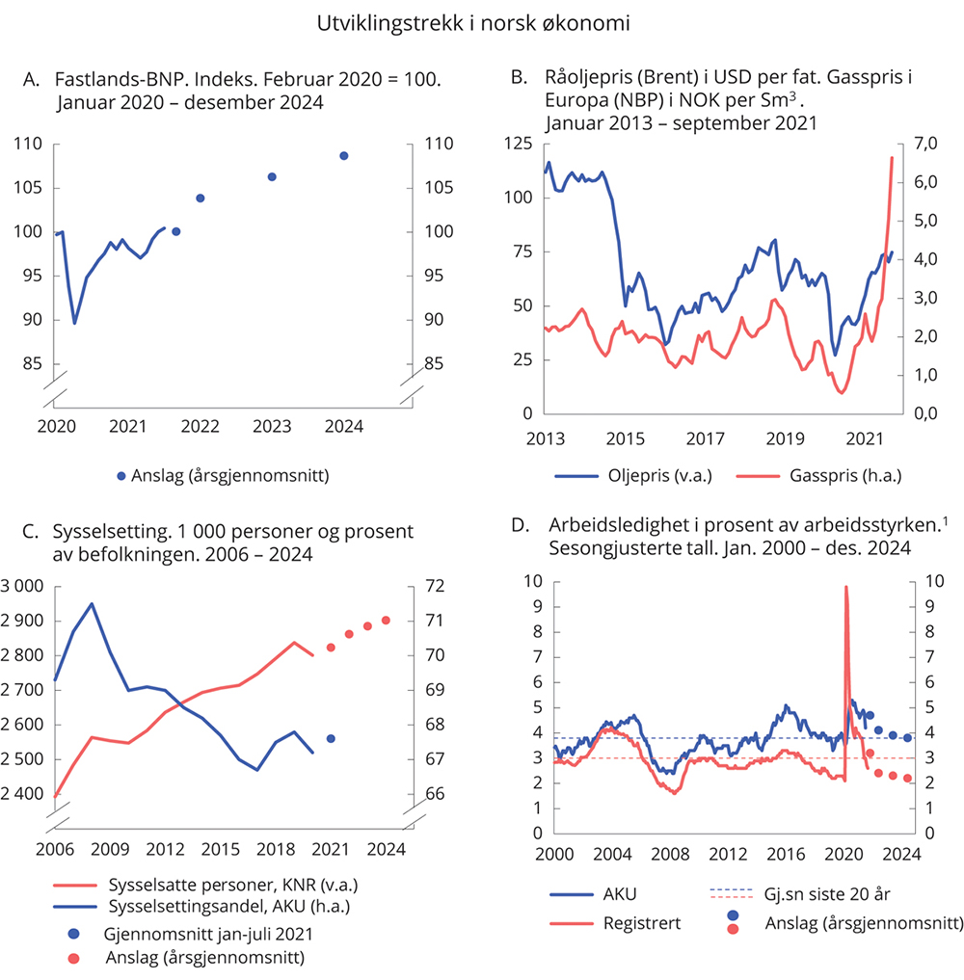
          - Utviklingstrekk i norsk økonomi
1 Det har vært en omlegging av Arbeidskraftundersøkelsen fra 1. januar 2021 som medfører et brudd i statistikken fra dette tidspunktet. Anslagene for AKU-ledigheten i perioden 2021–2024 er ikke sammenlignbare med historiske tall, herunder gjennomsnittet for AKU-ledigheten siste 20 år. SSB har foreløpig lagt til grunn at omleggingen bidrar til å heve nivået på AKU-ledigheten med om lag 0,3 prosentenheter.
Statistisk sentralbyrå, Nav, ICE og Finansdepartementet.
Mens ekspansive tiltak i finans- og pengepolitikken bidro til å dempe de økonomiske skadevirkningene av pandemien, legges den økonomiske politikken nå om for å unngå overoppheting og et varig økt offentlig utgiftsnivå. De økonomiske koronatiltakene er i ferd med å bli avviklet, og oljepengebruken går markert ned. Norges Bank har økt styringsrenten og har varslet flere økninger. Den økonomiske politikken er nærmere omtalt i kapittel 3.
Den økonomiske utviklingen ute er bedre enn ventet, og vil gi høyere vekst i norsk fastlandseksport enn lagt til grunn i revidert nasjonalbudsjett. Vareeksporten har allerede tatt seg opp til høyere nivåer enn før pandemien. Eksporten av tjenester fra fastlandet ligger derimot klart lavere enn før pandemien som følge av at det fortsatt er få utenlandske turister i Norge, se figur 2.2A. Den markerte bedringen i konkurranseevnen siden 2014 legger til rette for økt aktivitet i deler av næringslivet som konkurrerer med utlandet, se figur 2.2B.
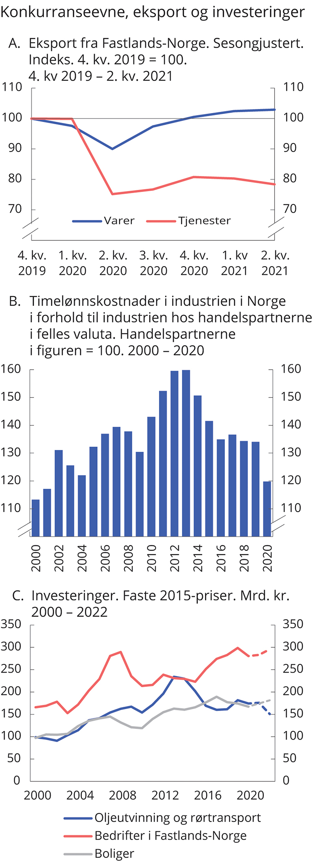
          - Konkurranseevne, fastlandseksport og investeringer
Statistisk sentralbyrå, Det tekniske beregningsutvalget for inntektsoppgjørene (TBU) og Finansdepartementet.
Oppgangen ute har bidratt til økt etterspørsel etter og høyere priser på råvarer. Prisen på aluminium har ikke vært høyere på ti år, en oppgang som også skyldes økte fraktrater. I begynnelsen av oktober var oljeprisen rundt 80 dollar per fat, om lag 10 dollar høyere enn da revidert budsjett ble lagt frem. Også prisene på fremtidige leveranser av olje har økt. Gassprisen i Europa har steget enda mer så langt i år, se figur 2.1B. Det må blant annet ses i sammenheng med værforhold og lavere tilbud av flytende naturgass (LNG) til Europa, se nærmere omtale i avsnitt 2.6. Petroleumsinvesteringene ventes å stige litt i år for deretter å falle i 2022. De midlertidige endringene i petroleumsbeskatningen som ble vedtatt av Stortinget i fjor, stimulerer investeringer i petroleumsvirksomheten og har gitt oljeselskapene økte muligheter til å gjennomføre planlagte investeringsprosjekter.
            - Hovedtall for norsk økonomi. Prosentvis volumendring fra året før, der ikke annet er angitt
05J2xt2
 | Mrd. kroner1
 | 2020 | 2020 | 2021 | 2022
Privat konsum | 1 496,4 | -6,9 | 4,0 | 11,1
Offentlig konsum | 905,6 | 1,7 | 3,9 | -0,2
Bruttoinvesteringer i fast kapital | 907,0 | -3,8 | 0,9 | -0,4
Herav: Oljeutvinning og rørtransport | 180,8 | -4,1 | 1,0 | -14,4
Bedrifter i Fastlands-Norge | 313,6 | -6,1 | 0,9 | 4,4
Boliger | 190,7 | -4,0 | 4,2 | 4,1
Offentlig forvaltning | 216,4 | -1,0 | -2,5 | -0,2
Etterspørsel fra Fastlands-Norge2 | 3 122,7 | -3,9 | 3,4 | 6,0
Eksport | 1 110,0 | -0,5 | 5,2 | 7,1
Herav: Råolje og naturgass | 353,0 | 10,1 | 3,5 | 4,8
Varer og tjenester fra fastlandet … | 637,0 | -8,2 | 6,4 | 9,9
Import | 1 125,3 | -11,9 | 3,7 | 10,6
Bruttonasjonalprodukt | 3 413,5 | -0,8 | 3,8 | 4,0
Herav: Fastlands-Norge | 3 043,0 | -2,5 | 3,9 | 3,8
Andre nøkkeltall:
Sysselsetting |  | -1.3 | 0,8 | 1,4
Arbeidsledighetsrate, AKU (nivå)3 |  | 4,6 | 4,7 | 4,1
Arbeidsledighetsrate, registrert (nivå) |  | 5,0 | 3,2 | 2,4
Årslønnsvekst |  | 3,1 | 2,8 | 3,0
Konsumprisvekst (KPI) |  | 1,3 | 2,8 | 1,3
Vekst i KPI-JAE |  | 3,0 | 1,8 | 1,6
Råoljepris, kroner per fat (løpende priser) |  | 407 | 568 | 559
Råoljepris, USD per fat (løpende priser) |  | 43 | 68 | 67
Tremåneders pengemarkedsrente, pst.4 |  | 0,7 | 0,5 | 1,1
Importveid kronekurs, årlig endring i pst.5 |  | 6,3 | -6,4 | -0,3
1 Foreløpige nasjonalregnskapstall i løpende priser.
2 Utenom lagerendring.
3 Det har vært en omlegging av Arbeidskraftundersøkelsen fra 1. januar 2021 som medfører et brudd i statistikken fra dette tidspunktet. Anslagene for AKU-ledigheten for 2021 og 2022 er ikke sammenlignbare med 2020.
4 Beregningsteknisk forutsetning basert på terminpriser fra juni.
5 Positivt tall angir svakere krone.
Statistisk sentralbyrå, ICE, Norges Bank, Nav, Reuters, Macrobond og Finansdepartementet.
Aktiviteten i næringslivet har tatt seg markert opp etter hvert som de strengeste smitteverntiltakene er blitt lempet på, og i juli var aktiviteten i fastlandsøkonomien 0,5 pst. høyere enn før pandemien. De næringsvise forskjellene er likevel store. Selv om aktiviteten i flere av de tjenesteytende næringene som har vært hardest rammet av smitteverntiltak tok seg markert opp gjennom sommeren, var aktiviteten i disse næringene samlet sett om lag 20 pst. lavere i juli enn før pandemien. Disse næringene står for 10 pst. av fastlands-BNP og rundt en sjettedel av samlet sysselsetting. De øvrige 90 pst. av fastlandsøkonomien hadde hentet igjen det tapte allerede før sommeren og hadde en vekst på 2,1 pst. fra februar 2020 til juli 2021.
Bedriftsinvesteringene falt markert under koronakrisen, men det er utsikter til oppgang fremover. Det understøttes av flere spørreundersøkelser, herunder Norges Banks regionale nettverk, der samtlige næringer planlegger økte investeringer fremover. Det er særlig ventet betydelige investeringer i industrien som følge av klima- og energiomstilling. Prosjekter knyttet til produksjon av batterier og fremstilling av hydrogen ventes å trekke industriinvesteringene opp.
Den registrerte arbeidsledigheten er kommet raskere ned enn lagt til grunn i revidert budsjett, og ligger nå godt under gjennomsnittet de siste 20 årene. Nedgangen skyldes både færre permitterte og færre ordinære helt ledige. Justert for sesongvariasjoner er antall registrerte helt ledige 39 000 lavere enn ved årsskiftet, og utgjør ved utgangen av september 73 300 personer. Det tilsvarer 2,6 pst. av arbeidsstyrken, og er bare 0,5 prosentenheter høyere enn før krisen. Antall delvis ledige har også kommet ned, men ligger fortsatt en del høyere enn før pandemien. Fremover venter vi at den registrerte ledigheten vil gå videre ned. Samtidig har sysselsettingen økt de siste månedene, både målt ved Arbeidskraftundersøkelsen (AKU) og tall for registrerte lønnstakere. Ifølge AKU er sysselsettingsandelen blant bosatte i Norge nå høyere enn før krisen og den høyeste siden 2012. Antallet registrerte lønnstakere, som også omfatter personer på korttidsopphold, har økt med mer enn 50 000 personer de siste tre månedene frem til juli i år, sesongjustert. Den sterke oppgangen har ført til at nivået på antallet lønnstakere i juli bare lå vel 10 000 lavere enn før pandemien. Det er likevel fortsatt klart færre arbeidsinnvandrere på korttidsopphold i Norge enn før pandemien. Arbeidsmarkedet er nærmere omtalt i avsnitt 2.2.
Oppgangen i aktiviteten bidrar til at vi nå går fra en situasjon der kapasitetsutnyttelsen er lavere enn normalt, til en situasjon der den er høyere enn normalt. Ikke siden mai 2008 har en større andel av bedriftene i Norges Banks regionale nettverk meldt om full kapasitetsutnyttelse, se figur 2.3A. Også SSBs konjunkturbarometer viser at andelen av industribedriftene som nå melder om kapasitetsproblemer, er høyere enn det historiske gjennomsnittet. Flaskehalser blant annet i arbeidsmarkedet bidrar til kapasitetsproblemene, og demper nå veksten i norsk økonomi. Vanskeligheter med å få tak i utenlandsk arbeidskraft begrenser produksjonen mest, særlig i bygge- og anleggsnæringen og i tjenesteytende næringer. Råvaretilgang og leveringsutfordringer er også begrensende faktorer. Med så tydelige tegn til at flaskehalser bygger seg opp, er det viktig at den økonomiske politikken strammes til i tide. Hvis ikke, kan det føre til tiltakende lønns- og prispress som kan gi opphav til høyere arbeidsledighet og lavere sysselsetting.
Kapasitetsutnyttelsen i økonomien kan også vurderes ut fra produksjonsgapet, som angir forskjellen mellom faktisk utvikling i fastlands-BNP og en anslått trendbane. I denne meldingen anslås trendveksten nå til 1 ¾ pst. per år, se boks 2.2. Allerede neste år venter vi at økonomien vil være i en moderat høykonjunktur. Vi venter at økonomien vil fortsette å vokse raskere enn trend til og med 2024, slik at gapet øker. Oppgangen de neste årene vil særlig være drevet av økt forbruk i husholdningene.
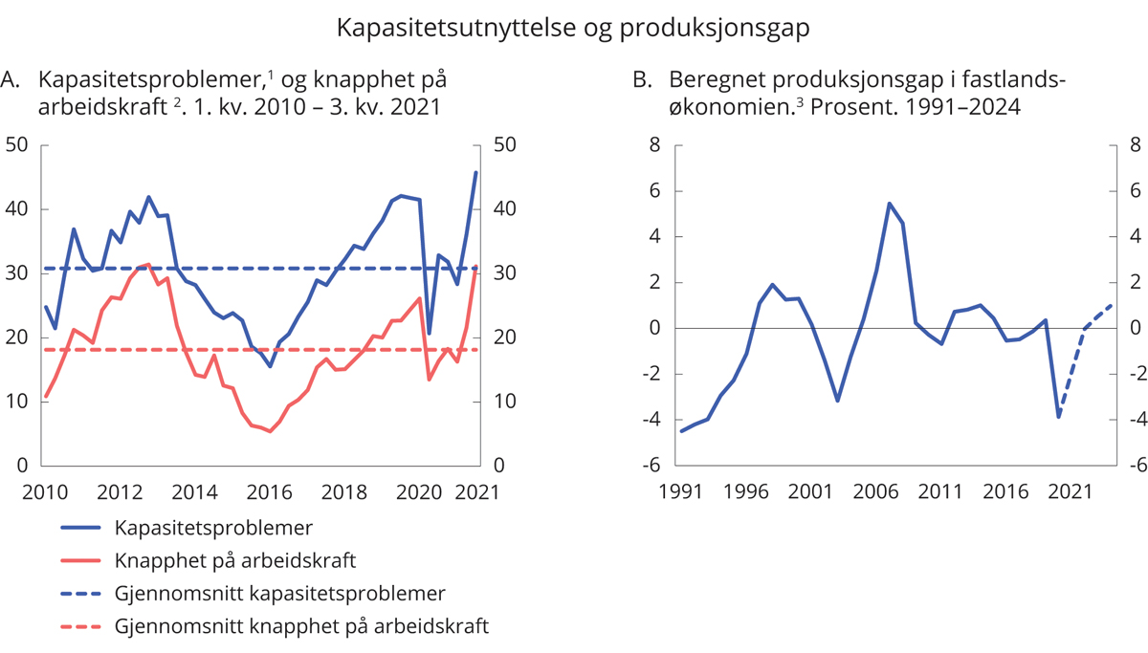
          - Kapasitetsutnyttelse og produksjonsgap
1 Andelen fastlandsbedrifter i Norges Banks regionale nettverk som svarer at de vil ha problemer med å møte en vekst i etterspørselen.
2 Spørsmålet om arbeidskraft er bare stilt til de bedriftene som har oppgitt å ha full kapasitetsutnytting, men serien viser andelen av alle som er med i intervjurunden.
3 Produksjonsgapet måler den prosentvise forskjellen mellom fastlands-BNP og en beregnet trend. Trenden er estimert ved hjelp av Hodrick-Prescott-filter. Glattingsparameteren lambda er satt lik 400.
Statistisk sentralbyrå, Norges Bank og Finansdepartementet.
I årets lønnsoppgjør er de fleste oppgjørene kommet i havn innenfor en ramme for årslønnsveksten på 2,7 pst. Gjennomsnittlig avtalt månedslønn i første halvår 2021 var 2,5 pst. høyere enn i samme periode året før. Sammensetningseffekter, der sysselsettingen øker mer i yrker med lav enn med høy lønn, vil kunne trekke den samlede lønnsveksten ned både i år og neste år. På den annen side kan økte problemer med å rekruttere arbeidskraft bidra til å trekke lønnsveksten opp. Lønnsveksten er anslått å øke til 2,8 pst. i år og 3 pst. neste år, i takt med at arbeidsledigheten avtar.
Elektrisitetsprisene har de siste månedene steget til rekordhøye nivåer. Oppgangen har vært særlig sterk i Sør-Norge. Sammen med høyere oljepriser har det bidratt til at inflasjonen har økt markert. Neste år er det lagt til grunn at disse drivkreftene vil snu, men den kraftige økningen i elektrisitetsprisene den siste tiden bidrar til usikkerhet om utviklingen. Den underliggende inflasjonen, veksten i KPI justert for energivarer og avgiftsendringer (KPI-JAE), er samtidig kommet ned på et lavt nivå. Det må ses i sammenheng med utviklingen i kronekursen, som har trukket ned den importerte prisstigningen. Samtidig har den innenlandske prisstigningen avtatt. Det kan endre seg fremover. Mange bedrifter opplever nå høy kostnadsvekst. Høyere kostnader for bedriftene kan etter hvert bli veltet over i prisene til konsumentene. Forventninger om høyere produktivitetsvekst trekker i motsatt retning.
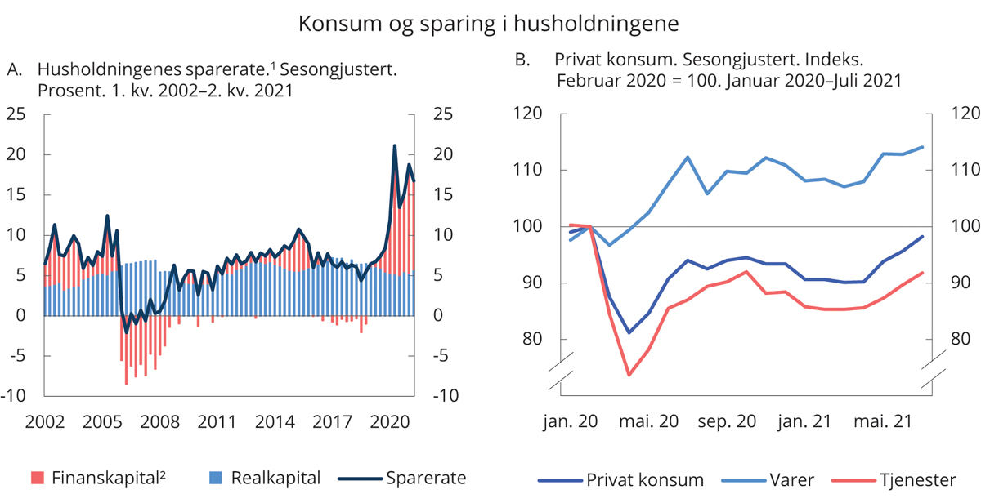
          - Sparing og konsum i husholdningene
1 Inkluderer ideelle organisasjoner.
2 Utenom kapitaloverføringer, inkludert nettoanskaffelse av verdigjenstander.
Statistisk sentralbyrå og Finansdepartementet.
Husholdningenes inntekter har holdt seg oppe gjennom pandemien. Fallet i husholdningenes lønnsinntekter som følge av permitteringer er i stor grad blitt veid opp av økte offentlige trygder og stønader. Lavere renteutgifter har også motvirket nedgangen i inntektene. Sammen med nedgangen i konsumet har det gitt en rekordhøy sparing i husholdningene. Spareraten i husholdningene steg fra 7,8 pst. i 2019 til 16,6 pst. det siste halvannet året sett under ett. Økningen er kommet i form av finansiell sparing, med en kraftig oppgang blant annet i bankinnskudd, se figur 2.4A. I takt med økt aktivitet og høyere sysselsetting, ventes husholdningenes lønnsinntekter å stige i år og neste år. Det vil sammen med lavere konsumprisvekst bidra til å øke husholdningenes kjøpekraft neste år, men oppgangen dempes av økte renteutgifter.
Lettelser i smitteverntiltakene har trukket det private forbruket betydelig opp gjennom våren og sommeren, se figur 2.4B. At mange nordmenn la ferien til Norge også denne sommeren, bidro til å forsterke oppgangen. Tall fra BankAxept og Vipps AS tyder på at forbruket i Norge som ventet er gått ned etter fellesferien. På nivå har verdien av kortkjøpene den siste tiden vært om lag som på samme tid i fjor, men deler av tjenestekonsumet ser ut til å ligge klart høyere. Nordmenns konsum i utlandet har nesten falt helt bort det siste halvannet året. Det skyldes i hovedsak strenge reiserestriksjoner i inn- og utland, men også at mange har satt utenlandsreiser på vent. Selv om nordmenns konsum i utlandet økte betydelig i juli, var nivået fortsatt klart lavere enn før virusutbruddet. Også utlendingers konsum i Norge er fortsatt på et lavt nivå.
Etter gjenåpningen av samfunnet ligger det an til en markert oppgang i det private forbruket. I tillegg til økt kjøpekraft, er endringer i husholdningenes spareadferd en sentral forutsetning bak våre konsumanslag. Gjennom pandemien la smitteverntiltak store begrensninger på husholdningenes forbruk. Vi legger til grunn at mange vil ønske å ta igjen deler av forbruket som de mistet under pandemien. Samlet venter vi at husholdningene de neste årene vil konsumere en større andel av sine inntekter enn før krisen, og at spareraten vil være positiv, men lavere enn gjennomsnittet for perioden 2010–2019. Anslagene innebærer at husholdningene innen 2024 vil ha et merforbruk som tilsvarer i underkant av en tredjedel av den ekstraordinære sparingen i 2020 og 2021. Disse forutsetningene er basert på Norges Banks analyser av husholdningenes spareatferd presentert i Pengepolitisk rapport i desember 2020. Usikkerheten om anslagene er stor, se nærmere omtale i boks 2.3.
Endringer i sammensetningen av konsumet vil påvirke norsk økonomi fremover. Vi venter at tjenestekonsumet vil vokse videre, mens varekonsumet vil gå noe ned fra et svært høyt nivå under pandemien. Utenlandskonsumet vil trolig også ta seg opp etter hvert som restriksjonene på reiser opphører, og vi legger til grunn en kraftig oppgang gjennom neste år. Mens høyere tjenestekonsum trekker opp aktiviteten i fastlandsøkonomien, er nordmenns konsum i utlandet i sin helhet importert og vil ikke direkte bidra til økt verdiskaping her hjemme.
Aktiviteten i boligmarkedet har vært høy under pandemien. Prisene har steget markert og omsetningen har vært rekordhøy. De siste månedene har prisveksten avtatt, mens omsetningen har holdt seg høy. Avdempingen av boligprisveksten kan ha sammenheng med forventninger om høyere boliglånsrente. Gjenåpningen av samfunnet kan også ha bidratt, med utsikter til lavere sparing og en normalisering av husholdningenes forbruksmønster. Historisk lave renter og høy aktivitet i boligmarkedet har bidratt til at gjeldsveksten i husholdningene har økt det siste året, etter å ha avtatt over en lengre periode. Husholdningenes gjeldsbelastning er på et historisk høyt nivå og utgjør en sårbarhet i det norske finansielle systemet. Eiendomspriser, gjeld og finansiell stabilitet er nærmere omtalt i avsnitt 2.5 og 3.4.
Boliginvesteringene har tatt seg opp, etter å ha avtatt hvert år siden 2017. Salget av nye boliger falt kraftig etter virusutbruddet, men tok seg raskt opp igjen. Samtidig som igangsettingstillatelser til nye boliger har økt, har mange pusset opp eksisterende boliger. Den siste tiden har prisveksten på byggevarer vært høy. Dersom prisoppgangen varer ved, kan flere byggeprosjekter bli satt på vent. Lavere boligprisvekst og økte renter kan også bremse oppgangen fremover. Vi anslår likevel at boliginvesteringene vil stige i år og neste år, men ikke særlig mer enn fastlands-BNP.
Pandemien bidrar fortsatt til usikkerhet om utviklingen i norsk økonomi, men økt vaksinering har redusert nedsiderisikoen for økonomien siden revidert budsjett. Hvis pandemiens videre forløp igjen skulle tvinge frem nye strenge smitteverntiltak, enten her hjemme eller ute, vil utviklingen i norsk økonomi bli svakere enn lagt til grunn i denne meldingen. Vi har likevel fått erfaring med hvordan pandemien virker og hvordan vi kan tilpasse oss best mulig, som trolig har redusert nedsiderisikoen noe. Også dersom smitten ikke skulle blusse opp, er det likevel usikkerhet om den videre gjeninnhentingen. Dersom norske husholdninger øker sitt innenlandske konsum mindre enn vi ser for oss, vil utviklingen kunne bli svakere enn våre anslag tilsier. På den annen side er det også oppsiderisiko som kan forsterke oppgangen vi nå ser i norsk økonomi, for eksempel ved at utenlandsturister vender tilbake til Norge tidligere, eller at husholdningene bruker mer av sine oppsparte midler innenlands enn vi har lagt til grunn. Også oppgangen i foretaksinvesteringene, som historisk har svingt kraftig med konjunkturene, kan bli sterkere enn anslått. Særlig kan petroleumsinvesteringene bli høyere enn ventet, som følge av en markert oppgang i prisene på olje og gass.

Arbeidsmarkedet
Utviklingen i arbeidsledigheten
Koronapandemien har gitt store utslag i arbeidsmarkedet siden mars i fjor. I takt med gjenåpningen av samfunnet har aktiviteten i norsk økonomi tatt seg kraftig opp, og stadig flere permitterte har kommet tilbake i jobb. Det har ført til en rask nedgang i den registrerte ledigheten, se figur 2.5. Samtidig ser vi at etterspørselen etter arbeidskraft er sterk og at stadig flere bedrifter melder om utfordringer med å rekruttere.
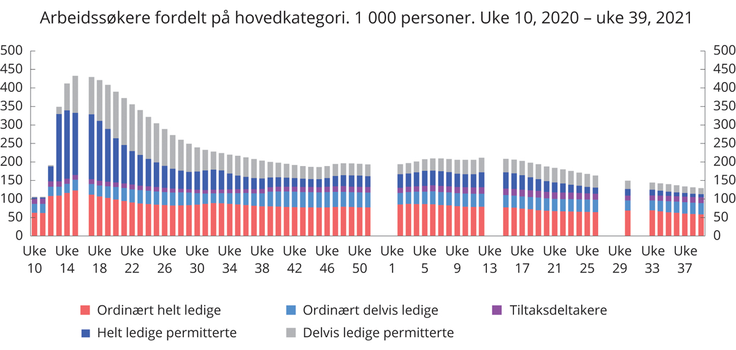
          - Arbeidssøkere fordelt på hovedkategori. 1 000 personer. Ikke sesongjustert
Nav.
Det har så langt i år vært en betydelig nedgang i helt og delvis ledige, og det er særlig de permitterte som er tatt tilbake i jobb. Ved utgangen av september var det registrert 67 600 helt ledige, hvorav 8 800 er permitterte. Det tilsvarer 2,4 pst. av arbeidsstyrken. Justert for sesongvariasjoner er det ved utgangen av september i underkant av 40 000 færre helt ledige enn ved inngangen til året, tilsvarende en nedgang på 1,4 prosentenheter. Antallet delvis ledige har også blitt redusert. Det var ved utgangen av september registrert 129 600 arbeidssøkere, hvorav 24 800 var permitterte. Justert for sesongvariasjoner er det rundt 60 000 færre enn ved årsskiftet og bare 38 000 flere enn før pandemien.
Den raske nedgangen i antallet arbeidssøkere og den økte etterspørselen har ført til større knapphet på arbeidskraft. Det underbygges av flere undersøkelser. En tredjedel av bedriftene i Norges Banks regionale nettverk melder om at knapphet på arbeidskraft begrenser produksjonen, se figur 2.3A. Vi må tilbake til 2013 før oljeprisfallet for å finne lignende nivåer. De økte rekrutteringsproblemene kan ha sammenheng med at mange personer som jobbet i Norge på korttidsopphold, har forlatt landet under pandemien. Noen lønnstakere har trolig også funnet jobb i nye næringer, noe som kan bidra til mangel på arbeidskraft i enkeltbransjer, slik som i hotell- og restaurantbransjen, se boks 2.4 som redegjør nærmere for den næringsvise mobiliteten blant arbeidstakere.
Koronapandemien har rammet skjevt, og noen næringer er fortsatt hardt rammet, særlig reiseliv og transport. Boks 2.5 gir en mer detaljert gjennomgang av situasjonen på arbeidsmarkedet for langtidsledige og andre sårbare grupper.
Arbeidsledigheten målt ved arbeidskraftundersøkelsen (AKU) gikk ikke opp like raskt som den registrerte ledigheten våren 2020. Det må ses i sammenheng med at helt permitterte først kan bli regnet som AKU-ledige etter en sammenhengende permitteringsperiode på tre måneder. AKU-ledigheten kan også inkludere arbeidssøkere som ikke har registrert seg hos Nav, blant annet fordi de ikke har opparbeidet seg rett til dagpenger. AKU-ledigheten utgjorde 4,2 pst. av arbeidsstyrken i tremånedersperioden fra juni til august, justert for sesongvariasjoner. Det er 1,0 prosentenheter lavere enn i samme periode i 2020, men 0,7 prosentenheter høyere enn i første kvartal 2020. Det er et brudd i AKU fra 1. januar 2021 som følge av omlegging av statistikken, blant annet er det benyttet nytt spørreskjema. Det medfører at det er knyttet særlig usikkerhet til tallene fra undersøkelsen. Omleggingen, usikkerheten og definisjonene i AKU gjør at de registrerte ledighetstallene i denne fasen kan gi et mer treffsikkert bilde av utviklingen i ledigheten.
Utviklingen i sysselsettingen
De strenge smitteverntiltakene førte til en sterk nedgang i antall sysselsatte i 2020 og i begynnelsen av 2021. Gjenåpningen av samfunnet har bidratt til å øke sysselsettingen, særlig de siste månedene. Ifølge nasjonalregnskapet økte sysselsettingen med 11 600 personer fra første til andre kvartal i år og lå med det 25 000 høyere enn i andre kvartal i fjor. Tall for registrerte lønnstakere tyder på at sysselsettingen har økt markert gjennom sommeren. Antall lønnstakere økte sesongjustert med over 50 000 personer fra april til juli etter en sterk vekst mot slutten av perioden. Bare i juli økte antall lønnstakere med om lag 37 000, og nivået i juli var med det bare om lag 12 000 lavere enn i februar 2020, justert for sesongvariasjoner. I enkelte næringer som helse- og sosial, informasjon og kommunikasjon, og offentlig administrasjon, hvor permitteringer i liten grad har vært benyttet, er antall lønnstakere betydelig høyere enn før pandemien. I overnattings- og serveringsvirksomhet, forretningsmessig tjenesteyting og transport og lagring er antall lønnstakere derimot fortsatt betydelig lavere enn før pandemien, se figur 2.6A. I takt med at aktiviteten har økt og at flere permitterte er tatt tilbake i jobb, har antall lønnstakere i disse næringene økt markert de siste månedene. Det gjelder særlig innen overnattings- og serveringsvirksomhet. Det forventes videre oppgang i sysselsettingen i denne næringen fremover, men en del virksomheter kan oppleve redusert aktivitet i lengre tid blant annet som følge av endrede vaner etter pandemien.
Blant annet som følge av strenge innreiserestriksjoner er det langt færre utenlandske arbeidstakere på korttidsopphold i Norge enn før pandemien, se figur 2.6C. Det har særlig gitt lavere sysselsetting i forretningsmessig tjenesteyting, som inkluderer bemanningsselskaper, og i bygg og anlegg. I juli 2021 var det registrert like mange lønnstakere samlet sett som i juli 2019, men antall ikke-bosatte lønnstakere var 35 pst. lavere. Den reduserte tilgangen på arbeidskraft fra utlandet har bidratt til å redusere det samlede tilbudet av arbeidskraft, og bedrifter i mange næringer har problemer med å fylle ledige stillinger. Samtlige næringer i Norges Banks regionale nettverk rapporterer om at knapphet på arbeidskraft nå begrenser produksjonen, og utfordringene er størst innen bygg og anlegg og tjenesteyting. I enkelte næringer kan innenlandsk arbeidskraft til en viss grad ha erstattet lønnstakere som har forlatt landet. Blant annet har nedgangen i antall ikke-bosatte lønnstakere i bygge- og anleggsnæringen fra juli 2019 til juli 2021 blitt fullt ut motsvart av flere bosatte lønnstakere i denne næringen.
Sysselsettingen ifølge AKU har vist en sterkere vekst enn sysselsettingen målt ved nasjonalregnskapets definisjon det siste året. Det må ses i sammenheng med at AKU kun måler sysselsettingen blant bosatte, og dermed ikke påvirkes av nedgangen i antall lønnstakere blant ikke-bosatte.
Sysselsettingsandelen viser hvor stor andel av befolkningen i yrkesaktiv alder som er i arbeid ifølge AKU. Justert for sesongvariasjoner var sysselsettingsandelen 68,8 pst. i tremånedersperioden fra juni til august. Det er en økning på 2,2 prosentenheter fra samme periode året før. Sysselsettingsandelen er dermed på sitt høyeste nivå siden 2012. Som følge av at AKU er en utvalgsundersøkelse, og at det har vært et brudd i statistikken fra årsskiftet, er det en viss usikkerhet knyttet til den kortsiktige utviklingen i sysselsettingsandelen.
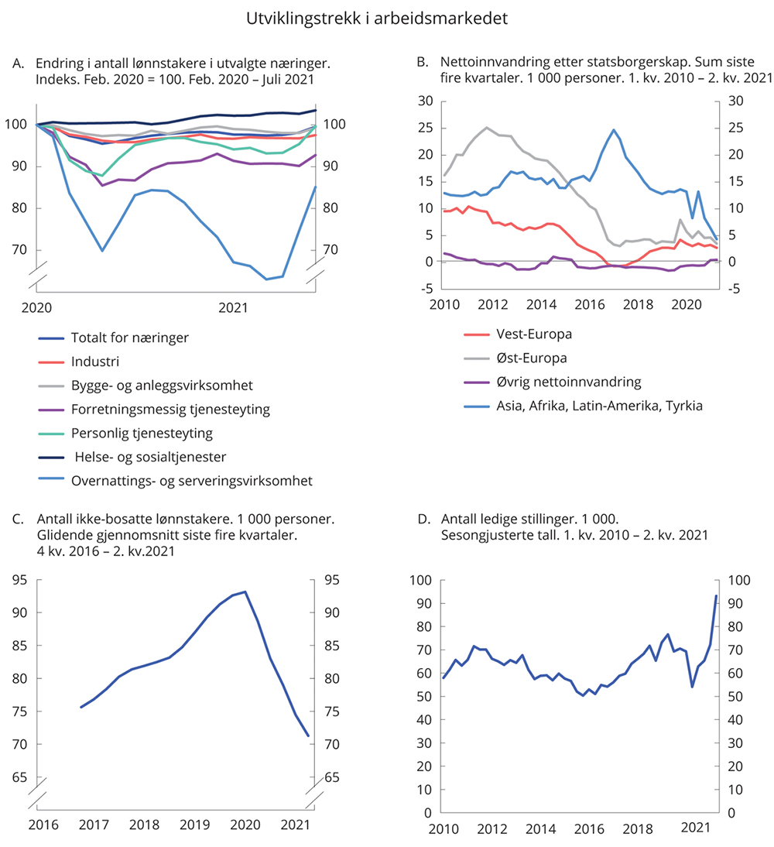
          - Utviklingstrekk i arbeidsmarkedet
Statistisk sentralbyrå.
Utviklingen i arbeidsstyrken
Arbeidsstyrken defineres som summen av arbeidsledige og sysselsatte i AKU. Justert for sesongvariasjoner utgjorde arbeidsstyrken 71,8 pst. av befolkningen 15–74 år i tremånedersperioden fra juni til august. Det er den høyeste andelen siden 2010, og 1,6 prosentenheter høyere enn i samme periode året før. Økningen i arbeidsstyrken er særlig sterk i aldersgruppen 15–24 år.
Målt som andel av befolkningen i yrkesaktiv alder går arbeidsstyrken erfaringsmessig ned i en konjunkturnedgang. Når etterspørselen etter arbeidskraft avtar, vil normalt flere gå ut av arbeidsmarkedet eller utsette sin inntreden. Blant yngre personer kan den reduserte deltakelsen i arbeidsmarkedet ofte ha sitt motstykke i økt deltakelse i utdanning, mens eldre arbeidstakere kan gå over på alderpensjon eller andre trygdeytelser. Under koronapandemien har arbeidsstyrken samlet sett holdt seg oppe. Det må ses i sammenheng med den utstrakte bruken av permitteringer fremfor oppsigelser. Midlertidige regelverksendringer som gir flere rett på dagpenger kan også ha bidratt til at færre av de som mistet jobben, trakk seg ut av arbeidsmarkedet.
En betydelig del av veksten i sysselsettingen har de siste 15 årene kommet blant innvandrere og personer på korttidsopphold. Innvandringen fra Øst-Europa har likevel gått betydelig ned de siste årene, se figur 2.6B. Antallet nye innvandrere falt også kraftig under koronapandemien, særlig fra land i Asia, Afrika og Latin-Amerika. Også dette kan ha bidratt til økningen i arbeidsstyrken som andel av befolkningen, siden det normalt tar noe tid før innvandrerne fra disse landene er klare for å gå inn i arbeidsmarkedet, selv om de er i yrkesaktiv alder.
Utviklingen fremover
Gjenåpningen av samfunnet har gitt et kraftig oppsving i husholdningenes etterspørsel etter varer og tjenester, og store deler av næringslivet forventer høy vekst fremover. Etterspørselen etter arbeidskraft er høy, og tall fra SSB viser at antall ledige stillinger i andre kvartal 2021 er på det høyeste nivået siden målingen begynte i 2010, se figur 2.6D. Tall fra Nav viser samtidig at tilgangen av ledige stillinger i tredje kvartal 2021 er betydelig høyere enn i samme periode i 2020 og 2019.
Vi venter at økt aktivitet i norsk økonomi vil bidra til at ledigheten faller videre fremover. Den registrerte ledigheten er anslått til 3,2 pst. av arbeidsstyrken i gjennomsnitt i 2021 og 2,4 pst. i 2022. Den forventede nedgangen innebærer at den registrerte ledigheten i 2022 vil være betydelig lavere enn gjennomsnittet de siste 20 årene. I 2023 og 2024 ventes ledigheten å falle mer, og komme ned på samme lave nivå som i 2019.
Med økt vaksinasjonsgrad i EU ventes det at arbeidsinnvandringen vil øke igjen, noe som sammen med økt aktivitet i økonomien vil bidra til økt sysselsetting. I denne meldingen ventes sysselsettingen å øke med 0,8 pst. i 2021 og med 1,4 pst. i 2022. Det tilsvarer en samlet økning på 60 000 personer i 2021 og 2022.
            - Utviklingen i arbeidsmarkedet. Prosentvis endring fra året før der ikke annet er angitt
07J1xt2
 | Nivå 2020 | Årlig gj.snitt 2015–2019 | 2019 | 2020 | 2021 | 2022
Etterspørsel etter arbeidskraft:
Utførte timeverk, mill. | 3 835 | 0,9 | 1,8 | -2,2 | 2,1 | 1,9
Sysselsetting, 1000 personer1 | 2 801 | 1,0 | 1,6 | -1,3 | 0,8 | 1,4
Tilgang på arbeidskraft:
Befolkning 15–74 år, 1000 personer | 4 035 | 0,8 | 0,6 | 0,5 | 0,3 | 0,3
Arbeidsstyrken, 1000 personer2 | 2 840 | 0,8 | 1,0 | 0,4 | 0,9 | 0,3
Nivå:
Yrkesdeltakelse (15–74 år)3,4 |  | 70,3 | 70,5 | 70,4 | 72,0 | 72,0
AKU-ledige5 |  | 4,2 | 3,7 | 4,6 | 4,7 | 4,1
Gjennomsnitt siste 20 år |  | 3,8
Registrerte arbeidsledige6 |  | 2,8 | 2,2 | 5,0 | 3,2 | 2,4
Gjennomsnitt siste 20 år |  | 3,0
1 Sysselsatte personer ifølge nasjonalregnskapet. Tilsvarer bosatte og ikke-bosatte personer som er sysselsatt i innenlandsk produksjonsvirksomhet.
2 Arbeidsstyrken ifølge AKU. Tilsvarer summen av antall sysselsatte og arbeidsledige personer bosatt i Norge. Ikke-bosatte lønnstakere sysselsatt i innenlandsk produksjonsvirksomhet inngår ikke i dette målet.
3 Tilsvarer arbeidsstyrken i prosent av befolkningen i aldersgruppen.
4 Anslag for yrkesdeltakelsen er basert på tall fra AKU etter omleggingen fra årsskiftet og er derfor ikke sammenlignbare med tall før 2021. Basert på anslag fra SSB for effekten av bruddet er det lagt til grunn at omleggingen har bidratt til å øke yrkesdeltakelsen med 1 ¼ prosentenhet.
5 Anslag for AKU-ledigheten er basert på tall fra AKU etter omleggingen fra årsskiftet og er derfor ikke sammenlignbare med tall før 2021. SSB har foreløpig lagt til grunn at omleggingen har bidratt til å øke AKU-ledigheten, målt i forhold til arbeidsstyrken, med om lag 0,3 prosentenheter.
6 Justert for brudd i 2018.
Nav, Statistisk sentralbyrå og Finansdepartementet.

Internasjonal økonomi
Koronakrisen førte i fjor til det skarpeste tilbakeslaget i verdensøkonomien siden andre verdenskrig, men for mange land kan det også se ut til å bli det korteste. Vaksinering, avvikling av restriksjoner på mobilitet og aktivitet, aktiv finanspolitikk og omstillingsdyktig næringsliv har bidratt til at mange land nå er på god vei ut av den økonomiske nedgangen. Mange av våre handelspartnere vil passere BNP-nivået fra før pandemien i løpet av inneværende år. Gjenopphentingen ute ventes å fortsette i 2022 for deretter å dempes i årene fremover til nær vekstrater før pandemien.
Etter hvert som koronatiltakene fases ut, ventes privat konsum å overta som den viktigste driveren for økonomisk vekst. Husholdningenes sparing har økt til svært høye nivåer under pandemien, og ventes fremover å normaliseres.
Det er likevel store forskjeller mellom land. Vekstanslagene for avanserte økonomier har blitt løftet de siste månedene som følge av raskere vaksinering enn ventet og svært ekspansiv finanspolitikk, særlig i USA, mens utsiktene for fremvoksende økonomier er nedjustert. Mange fremvoksende økonomier og utviklingsland ligger langt bak i vaksineringen og har begrenset finanspolitisk handlingsrom. I disse landene er pandemien fortsatt en stor utfordring, som bidrar til å dempe den økonomiske oppgangen.
Usikkerheten om konjunkturutviklingen fremover er særlig knyttet til risikoen for at nye, mer aggressive virusvarianter vil kunne oppstå så lenge koronaviruset får spre seg globalt. Delta-varianten har ført til nye nedstengninger i flere land og har allerede bremset den økonomiske oppgangen ute noe. Internasjonalt samarbeid for å slå ned pandemien globalt fortsetter derfor å være viktig. På den annen side kan veksten internasjonalt bli sterkere enn ventet dersom vaksineringen går raskere enn antatt.
Den høye prisveksten i USA og flere andre land ventes å være forbigående, men utgjør likevel en risikofaktor. Om den vedvarer, kan rentene øke mer enn antatt. Det vil både kunne legge en demper på konsum og investeringer, samt utgjøre en utfordring for land som har bygget opp en høy statsgjeld. Videre vil sårbare utviklingsland og fremvoksende økonomier som er avhengig av finansiering utenifra, kunne bli rammet av kapitalflukt og valutauro, slik man har sett ved tidligere anledninger når amerikanske renter går opp. Hos flere av våre handelspartnere kan husholdningene være mer sårbare for renteendringer enn tidligere, ettersom boligpriser og husholdningenes gjeld har steget markert de siste årene. Dersom aktivapriser faller og gjeldsbetjeningskostnader øker, kan det svekke finansiell stabilitet.
Også de mer langvarige konsekvensene av pandemien er usikre. De vil blant annet avhenge av hvordan sysselsetting og produktivitet har blitt påvirket. Så langt kan det se ut til at koronakrisen har gitt mindre svekkelse av den økonomiske vekstevnen enn det var grunn til å frykte.
BNP for Norges handelspartnere anslås å vokse med 5,0 pst. i år og 4,1 pst. neste år. Sammenlignet med anslagene fra Revidert nasjonalbudsjett 2021 er det en oppjustering på rundt ½ prosentenhet i år og neste år. Endringen for 2021 er drevet av sterkere utvikling i Europa, mens vekstbildet for 2022 trekkes opp av sterk vekst i USA. Deretter ventes veksten å normalisere seg og være på 2,3 pst. i 2023 og 2,0 pst. i 2024.
Svært ekspansiv finanspolitikk og rask vaksinering i månedene etter presidentskiftet i januar i år har bidratt til kraftig oppgang i amerikansk økonomi. Tiltakspakkene fra desember 2020 og mars 2021 har styrket husholdningers inntekter og gitt støtte til bedrifter. For inneværende år anslås tiltakene å utgjøre rundt 12 pst. av BNP, nær det dobbelte av tiltakene i finanskriseåret 2009. Samtidig bidro den raske vaksineringen til at smittevernstiltak ble fjernet tidligere enn i mange europeiske land. Sommeren har vært preget av sterk vekst i sysselsettingen. Arbeidsledigheten ventes å synke til 5,4 pst. som gjennomsnitt for 2021 og å returnere til nivået før pandemien i løpet av neste år. Etter sommeren har oppblussing av smitte som følge av delta-varianten og vaksinevegring, tynget utsiktene. Selv om strenge smittevernrestriksjoner ikke har blitt gjeninnført, har indikatorer for tillit til økonomien blant husholdninger og bedrifter sunket, og veksten i detaljhandelen dempet seg noe. BNP-veksten ventes likevel å holde seg sterk gjennom andre halvår og inn i 2022, blant annet takket være nye finanspolitiske tiltak som ligger an til å kunne bli vedtatt i løpet av høsten.
I euroområdet har oppgangen kommet raskere enn tidligere antatt, men ligger likevel noe etter utviklingen i USA. Vinterens nedgang i BNP viste seg å være noe mildere enn først fryktet, og det ligger an til en sterkere vekst enn ventet i andre halvdel av 2021. Indikatorer for bedriftenes tillit til økonomien er over det langsiktige gjennomsnittet, spesielt innenfor tjenestesektoren, som forventes å nyte godt av lettelser i smitteverntiltak etter hvert som vaksineringen skrider frem. Tempoet i gjeninnhentingen varierer en god del mellom eurolandene. Nordlige land med stor industrisektor og hvor kontaktkrevende servicenæringer spiller en mindre rolle, har jevnt over klart seg bedre enn sydligere land som er mer avhengig av turistnæringen. Eksempelvis opplevde Tyskland en nedgang i BNP på 3,7 pst. i fjor og har allerede nå hentet inn BNP-fallet, mens Spania hadde en nedgang i BNP på 10,8 pst. i fjor og ventes ikke å hente inn det tapte før mot slutten av 2022. Forskjellen mellom land henger også sammen med vaksinasjonsrater og statlige støttetiltak. I flere euroland er det fortsatt smittevernrestriksjoner som holder oppgangen noe tilbake. Euroområdet sett under ett anslås å være tilbake på BNP-nivået fra før pandemien ved utgangen av inneværende år. Veksten ventes å holde seg godt oppe også i 2022.
Også britisk økonomi har så langt i 2021 vokst raskere enn tidligere antatt og ventes nå å hente inn BNP-fallet før utgangen av inneværende år. I likhet med USA kan den positive utviklingen i stor grad tilskrives at rask vaksinering har tillatt tidligere nedtrapping av smitteverntiltak. Privat konsum ventes å ta seg videre opp i andre halvdel i år, spesielt innenfor tjenestesektoren, og være en vesentlig drivkraft i økonomien fremover. Indikatorer for husholdningenes tillit til økonomien har vist en jevn stigning siden årsskiftet. Arbeidsledigheten har bare steget moderat, blant annet som følge av regjeringens økonomiske koronatiltak. Disse tiltakene fases ut i løpet av høsten, og ledigheten anslås å nå en topp på 6,5 pst., før den ventes å synke mot slutten av året. Delta-varianten og tidlig gjenåpning av samfunnet førte til en stigning i smittetrykket gjennom sommeren, men pandemirestriksjonene har forblitt færre enn i andre europeiske land. Det forventes en fortsatt sterk økonomisk utvikling i 2022, med en vekst i BNP på 5,0 pst.
Til tross for omfattende smittevernstiltak vokste kinesisk BNP med 2,3 pst i 2020. Lav vaksinasjonsdekning i første halvdel av 2021 gjorde at kinesiske myndigheter periodevis gjeninnførte strenge tiltak for å hindre større utbrudd. Vaksineringen er nå på et høyt nivå, men fortsatt strenge tiltak i deler av landet demper gjenopphentingen noe. Utsiktene for kinesisk økonomi er likevel relativt gode. Husholdningers tillit er tilbake på nivået fra før pandemien, og privat konsum er på vei oppover. Vekstmotoren er likevel først og fremst eksporten som ligger an til å vokse med 11,3 pst. i år. Private investeringer er også oppadgående, spesielt innenfor infrastruktur og til dels bygg og anlegg. BNP-veksten ventes å nå 8,0 pst. i 2021, før den vil være tilbake på nivået fra før pandemien i 2022.
De nordiske landene har klart seg godt gjennom pandemien. Fallet i BNP i fjor var vesentlig mindre enn i mange land. Norden har generelt dratt fordel av et tilpasningsdyktig næringsliv og en relativt liten turistsektor, samt et dyktig helsevesen og et godt utbygd økonomisk sikkerhetsnett. Samtidig har myndighetene i Norden satt i verk effektive tiltak for å støtte næringslivet og husholdningene, og tilliten til myndighetene er høy. Samlet sett ligger Norden an til å hente inn tapet i BNP i løpet av 2021.
Svensk økonomi var i andre kvartal i år tilbake på BNP-nivået fra før pandemien. Lettelser i koronarestriksjonene bidrar til økt privat konsum, samtidig som investeringene vokser. Det svenske konjunkturinstituttet venter videre økonomisk vekst utover høsten knyttet til økt etterspørsel innenlands og utenlands. Arbeidsledigheten ventes å være 8,7 pst. ved utgangen av året, som fortsatt er høyere enn nivået før pandemien. Ledigheten vil trolig normaliseres i løpet av neste år, som følge av sterk økonomisk vekst. Samlet sett forventes svensk BNP å vokse med 4,0 pst. for 2021 og 3,4 pst. i 2022.
Dansk BNP falt med 2,7 pst. i 2020. Vinterens smittebølge og innstramninger i smittevernet ledet til en nedgang i dansk økonomi på 1,3 pst. i første kvartal i år. Danskene har siden hatt god fremdrift i vaksineringen og har nå fjernet alle smitteverntiltak. Dette legger til rette for en sterk vekst i privat konsum i andre halvdel av 2021. Arbeidsledigheten er nedadgående og ventes å reduseres til 5,6 pst. i år og 5,5 pst. neste år. BNP ventes å vokse med 3,8 pst. i 2021 og 3,0 pst. i 2022, med privat konsum og eksport som de viktigste drivkreftene.
Arbeidsledigheten internasjonalt har avtatt moderat så langt i år. Ledigheten hos våre handelspartnere steg fra 5,0 pst. i 2019 til 6,0 pst. i 2020, målt som andel av arbeidsstyrken. Økningen ble dempet av omfattende støtteordninger. I euroområdet førte utstrakt bruk av statlige ordninger med lønnstilskudd til at mange ble delvis permittert istedenfor arbeidsledige. Utførte timeverk falt kraftig, mens veksten i antallet ledige ble bremset. Disse ordningene fases i stor grad ut i løpet av 2021, noe som trolig vil bidra til å opprettholde arbeidsledigheten til tross for tiltakende økonomisk aktivitet ettersom mange arbeidsgivere vil kunne dekke behovet for arbeidskraft gjennom å ta inn igjen permitterte. Samtidig har arbeidsstyrken i mange land krympet under pandemien. Spesielt har yngre forlatt arbeidsstyrken. Pandemien kan ha akselerert automatiseringen av jobber som sysselsetter mange yngre arbeidstakere, samtidig som flere har begynt på studier istedenfor å entre arbeidsmarkedet. Også en god del eldre har forlatt arbeidsstyrken og tatt ut tidlig pensjon. I noen land har flere kvinner enn menn trukket seg ut av arbeidsstyrken. Noe av forklaringen kan ligge i at pandemien har økt behovet for barnepass i hjemmet som følge av nedstengninger av skoler og barnehager. Samtidig har pandemien ført til at flere midlertidige arbeidsinnvandrere har dratt tilbake til egne land. Nedgangen i arbeidsstyrken har resultert i mangel på arbeidskraft i enkelte næringer og rekordmange utlyste stillinger i flere land. I takt med gjenåpning av samfunnet ventes det at flere vil tre inn igjen i arbeidsstyrken. Antall timeverk økte også kraftig parallelt med lettelser i smitteverntiltak og færre permitterte. For våre handelspartnere venter vi at arbeidsledigheten faller til 5,9 pst. i 2021 og 5,6 pst. i 2022.
Kombinasjonen av økt etterspørsel, flaskehalser på tilbudssiden og høyere råvarepriser har trukket konsumprisveksten opp i 2021, særlig i USA. Nedstengningen av fabrikker under pandemiens første fase førte til en global mangel på en rekke innsatsvarer. Dette har særlig trukket opp prisene på viktige innsatsvarer som halvledere (microchips), metaller og tømmer. Leveringsproblemene har gjort det vanskelig å møte den økte etterspørselen knyttet til gjenåpningen av samfunnet, og det har blant annet rammet tysk bilindustri. Det har også blitt betydelig dyrere å frakte varer med containerskip. Samtidig har høyere energipriser, spesielt gasspriser, bidratt til høyere inflasjon, mens den underliggende inflasjonen ikke har steget like mye. Inflasjonen trekkes også opp av at priser som ble satt ned under pandemien, settes opp igjen til sine opprinnelige nivåer i 2021. Noe av den høye prisveksten i 2021 skyldes derfor at den tapte veksten i 2020 hentes inn igjen, som figur 2.7.C illustrerer.
Lønnsnivået har også økt i en del næringer i 2021. Veksten er drevet av mangel på arbeidskraft som henger sammen med strukturelle endringer i økonomien som følge av pandemien. I både Europa og USA er lønnsveksten konsentrert blant yrkesgrupper med lave lønninger i tjenestenæringer.
Samlet fører disse trendene til at prisveksten i flere land ligger over sentralbankenes inflasjonsmål. Den høye prisveksten ventes å avta gradvis etter hvert som midlertidige ettervirkninger av pandemien faller bort. IMF anslår at de midlertidige effektene i hovedsak er uttømt i løpet av neste år. Likevel er det en risiko for at flaskehalser på tilbudssiden blir mer langvarige enn antatt, og disse kan bidra til å holde prisveksten høy noe lengre. Inflasjonsforventingene fem år frem har økt i USA gjennom 2021, til litt over 2½ pst. Det ventes likevel ikke noen oppgang i styringsrenten i USA før mot slutten av neste år. Konsumprisveksten hos våre handelspartnere anslå å avta gradvis fra 2,6 pst. i 2021 til 2,2 pst. i 2022.
            - Hovedtall for internasjonal økonomi. Prosentvis endring fra året før, der ikke annet er angitt
06J1xt2
 | 2019 | 2020 | 2021 | 2022
Bruttonasjonalprodukt:
Handelspartnerne1 | 2,0 | -4,3 | 5,0 | 4,1
Euroområdet | 1,3 | -6,6 | 4,8 | 4,3
USA | 2,2 | -3,5 | 6,0 | 5,2
Storbritannia | 1,4 | -9,9 | 6,8 | 5,0
Sverige | 1,4 | -2,8 | 4,0 | 3,4
Danmark | 2,9 | -2,7 | 3,8 | 3,0
Japan | 0,3 | -1,2 | 2,4 | 3,2
Kina | 5,8 | 2,3 | 8,0 | 5,6
Konsumpriser:
Handelspartnerne2 | 1,8 | 1,0 | 2,6 | 2,2
Euroområdet | 1,2 | 0,3 | 2,1 | 1,5
USA | 1,8 | 1,2 | 4,3 | 3,5
Storbritannia | 1,8 | 0,9 | 2,2 | 2,6
Sverige | 1,8 | 0,5 | 2,0 | 2,1
Arbeidsledighet3:
Handelspartnerne4 | 5,0 | 6,0 | 5,9 | 5,6
Euroområdet | 7,6 | 7,9 | 8,0 | 8,1
USA | 3,7 | 8,1 | 5,4 | 3,5
Storbritannia | 3,8 | 4,5 | 5,0 | 5,0
Sverige | 6,8 | 8,3 | 8,7 | 7,7
Memo:
BNP-vekst i verdensøkonomien | 3,0 | -3,1 | 5,9 | 4,9
1 Norges 25 viktigste handelspartnere sammenveid med andeler av norsk eksport av tradisjonelle varer.
2 Norges 25 viktigste handelspartnere sammenveid med konkurranseevnevekter fra OECD.
3 I prosent av arbeidsstyrken.
4 Norges 22 viktigste handelspartnere (kun OECD-land) vektet etter arbeidsstyrkens størrelse i landene.
IMF, OECD, Eurostat og Finansdepartementet.
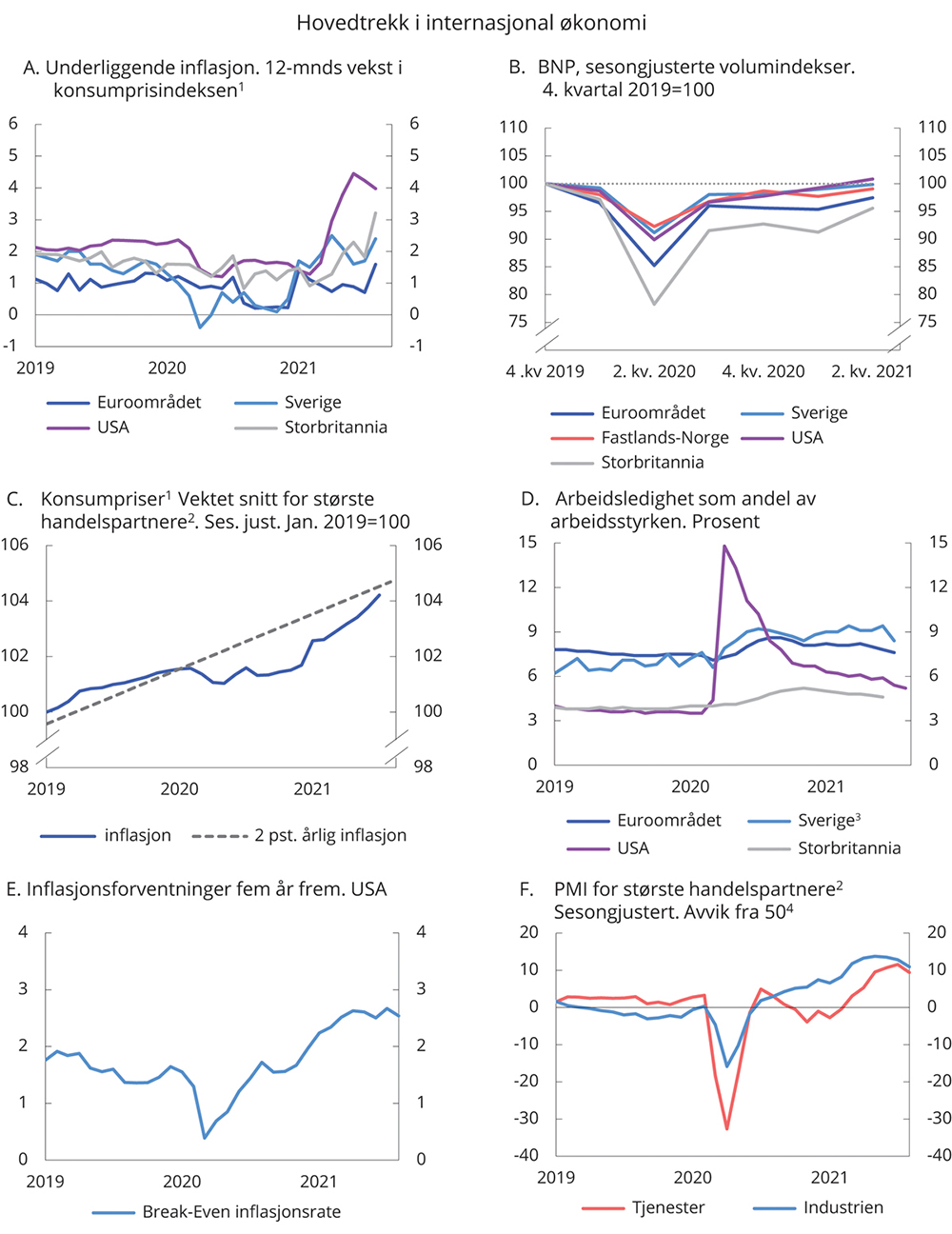
          - Hovedtrekk i internasjonal økonomi
1 Inflasjon ekskludert mat- og energipriser
2 Et vektet snitt for Sverige, Storbritannia, euroområdet og USA.
3 Omlegging av statistikken gir brudd i serien i januar 2021.
4 PMI Manufacturing (Purchasing Manager Index) er aktivitetsindikatorer som baserer seg på spørreundersøkelse blant innkjøpssjefer. Verdier over 50 indikerer vekst i produksjonen.
Macrobond OECD, IMF, Eurostat, MarketEconomics, Swedbank, nasjonale kilder og Finansdepartementet.
Myndigheter over hele verden iverksatte omfattende finanspolitiske og pengepoliske tiltak for å demme opp for pandemiens økonomiske konsekvenser. IMF har anslått at uten de økonomiske tiltakene, og stimulansen gjennom de automatiske stabilisatorene, ville globalt BNP falt tre ganger så mye i 2020. Tiltakene fortsetter å prege verdensøkonomien og er mye av drivkraften bak de forbedrede økonomiske utsiktene. Særlig trekkes de opp av USAs finanspolitikk som gjennom globale ringvirkninger bidrar til økt vekst i andre land.
Det er først og fremst myndighetene i avanserte økonomier som har iverksatt finanspolitiske koronatiltak. Særlig har USA tilført historisk høy stimulans gjennom finanspolitikken, men også vedtak i eurolandene har vært store. Fremvoksende økonomier og utviklingsland har hatt mindre mulighet til å finansiere tiltak. Forskjellen gjenspeiler seg i både størrelse og varighet av støttetiltak. Mens tiltakene i avanserte økonomier har blitt videreført i 2021, har de i fremvoksende økonomier stort sett blitt avsluttet i 2020. Den finanspolitiske stimulansen i avanserte økonomier begrenser seg ikke til kun kortsiktige tiltak knyttet til pandemien. Den europeiske stimulansepakken «Next Generation EU» vil finansiere langsiktig investeringer i infrastruktur og grønn omstilling på det europeiske kontinentet. Samtidig ligger det an til lignende investeringer i USA gjennom «The American Jobs Plan», samt en utvidelse av velferdsstaten gjennom «The American Family Plan». Disse pakkene bidrar til at finanspolitikken vil fortsette å være en viktig bidragsyter til vekst i 2022 og årene deretter. IMF anslår det globale budsjettunderskuddet i offentlig sektor for 2021 til 8,8 pst., som vil føre til en offentlig gjeldsbyrde på 98,8 pst. av global BNP ved utgangen av året. Det strukturelle underskuddet ventes samtidig å svare til 7,7 pst. av BNP som gjennomsnitt for avanserte økonomier og 7,3 pst. for fremvoksende økonomier.
Pengepolitikken, som i avanserte økonomier i lengre tid har vært ekspansiv, ble som en reaksjon på pandemien enda mer ekspansiv. Både i euroområdet og i Sverige var styringsrenten allerede 0 pst., mens den britiske sentralbanken senket styringsrenten til nær 0,1 pst. og den amerikanske sentralbanken til intervallet 0 til 0,25 pst. Samtidig eskalerte alle disse bankene sine oppkjøp av verdipapirer for å støtte økonomien gjennom krisen. Rentenivået ventes å holdes nede i årene fremover, mens oppkjøp av verdipapirer sannsynligvis vil trappes ned etter hvert som økonomien kommer seg gjennom pandemien. Dette må ses i sammenheng med at sentralbankene anser årets høye inflasjon som forbigående og at den dermed ikke tilsier økning i styringsrentene.

Finansmarkeder og internasjonal pengepolitikk

Aksje- og obligasjonsmarkedet
Utbruddet av koronapandemien førte til betydelig uro i finansmarkedene i fjor vår. Aksjekurser falt kraftig, og risikopåslagene økte for de fleste finansielle instrumenter. Indekser som måler volatilitet i markedene, ofte omtalt som fryktmålere, steg til nivåer som under finanskrisen i 2008. Utviklingen snudde likevel raskt etter omfattende finans- og pengepolitiske tiltak. Aksjekursene har siden steget betydelig. Veksten i det amerikanske aksjemarkedet har vært særlig sterk, se figur 2.8A. Risikopåslagene i obligasjonsmarkedet kom raskt ned, etter først å ha kommet opp rundt samme nivå som under finanskrisen. Hittil i år har påslagene falt videre, og de er nå lavere enn før pandemien.
Den sterke oppgangen i aksjemarkedet og de svært lave risikopåslagene har ført til bekymring for om prisene i finansmarkedene ikke lenger har rot i den realøkonomiske utviklingen. Beregninger fra IMF viser stor forskjell mellom faktiske og beregnede aksjepriser i USA, nær nivåene fra dotcom-boblen tidlig på 2000-tallet. Også i Norge og Europa er verdsettingen nå svært høy sammenlignet med selskapenes inntjening. Det øker risikoen for en priskorreksjon på et senere tidspunkt og gjør aksjemarkedene sårbare for en økning i rentene. IMF har pekt på at en rask og vedvarende renteoppgang kan gi omslag i risikosentimentet, med markert fall i aksjepriser og strammere tilgang på kreditt.
Usikkerheten som fulgte med virusutbruddet, bidro også til betydelig økning i etterspørselen etter trygge og likvide verdipapirer og trakk ned rentene på statsobligasjoner i land som anses som sikre. Rentene har senere steget noe, se figur 2.8B. Oppgangen gjenspeiler trolig bedre vekstutsikter som følge av vaksinering og forventninger om høyere inflasjon. I Norge og Europa er rentene tilbake på nivået fra før pandemien, mens renten på amerikanske statsobligasjoner er noe lavere.

Pengepolitiske tiltak internasjonalt
Pandemien ble møtt med kraftige finans- og pengepolitiske tiltak. Sentralbanker over hele verden satte ned styringsrentene, se figur 2.8C, samtidig som de kjøpte verdipapirer og tilførte likviditet for å stabilisere finansmarkedene. Da pandemien inntraff, var nivået på styringsrentene i verdens sentralbanker gjennomgående lavere enn ved starten av finanskrisen i 2008. Kuttene i styringsrentene våren 2020 var derfor mindre enn under finanskrisen. Til gjengjeld har sentralbankenes oppkjøp av verdipapirer vært større under pandemien enn under finanskrisen. De omfattende verdipapirkjøpene har ført til en betydelig økning i balansen til flere toneangivende sentralbanker. Hensikten med å kjøpe verdipapirer og tilføre likviditet har blant annet vært å sikre at styringsrentene fikk gjennomslag til lånekostnadene for husholdninger og bedrifter.
Også Norges Bank tilførte markedene ekstra likviditet gjennom ekstraordinære F-lån. Tremåneders pengemarkedsrenten i Norge, Nibor, har likevel svingt noe mer enn i andre land. Pengemarkedsrenten steg mot slutten av fjoråret og nådde i januar i år en topp på 0,54 pst. Siden falt renten til 0,19 pst. i juni, det laveste nivået som er registrert noensinne. Senere har tremånedersrenten økt, trolig fordi markedet hadde priset inn rentehevingen i september. Det er i denne meldingen teknisk lagt til grunn at pengemarkedsrentene vil utvikle seg i tråd med terminrentene i pengemarkedet, se tabell 2.1.
Flere sentralbanker har fortsatt med kraftige pengepolitiske tiltak også etter at den økonomiske aktiviteten tok seg markert opp igjen, men har nå signalisert at tiltakene gradvis vil strammes inn. I Storbritannia har Bank of England annonsert en innstramming av pengepolitikken i løpet av prognoseperioden. Federal Reserve i USA har antydet at de vil starte en nedtrapping av verdipapirkjøpene mot slutten av året. Norges Bank satte opp renten i september, som første vestlige sentralbank, og bankens egen renteprognose indikerer en styringsrente på 1 prosent om ett år. Den europeiske sentralbanken signaliserer derimot at pengepolitikken vil være ekspansiv i lang tid fremover, i tråd med at de har justert sitt inflasjonsmål noe opp.
Det er fortsatt betydelig usikkerhet om den økonomiske utviklingen fremover. Nye smittebølger og mutasjoner av koronaviruset kan gi behov for nye nedstenginger og føre til vedvarende lave renter. På den andre siden kan veksten bli sterkere enn man har sett for seg. Husholdningenes sparerate har økt kraftig under pandemien. Etter hvert som aktivitetsbegrensende smitteverntiltak er blitt avviklet, har konsumet i mange land tatt seg kraftig opp, samtidig som sparingen er redusert mot mer normale nivåer. Dersom konsumet stiger raskere enn ventet, kan veksten i priser og lønninger forsterkes. I USA har det vært en kraftig oppgang i inflasjonen de siste månedene. Det henger trolig sammen med flaskehalser i varehandelen og arbeidsmarkedet, men også høy betalingsvilje etter gjenåpningen av samfunnet. Også mange andre land rapporter om flaskehalsproblemer i arbeidsmarkedet. De fleste analysemiljøer mener at prisstigningen trolig er av midlertidig karakter, men at de ekstraordinære prisstigningsimpulsene vil prege inflasjonen også langt inn i 2022. Dersom oppgangen i inflasjonen viser seg å vedvare, kan Federal Reserve se seg nødt til å heve renten tidligere enn planlagt. Mange land har også opplevd sterk vekst i boligprisene under pandemien. Sterk boligprisvekst etterfølges ofte av sterk vekst i husholdningenes gjeld. Det kan føre til at finansielle ubalanser bygger seg opp og kan gjøre at sentralbankene må sette opp rentene tidligere enn signalisert.
Mange analysemiljøer peker også på utfordringer fremover for sentralbanker som skal drive inflasjonsstyring med utgangspunkt i et svært lavt rentenivå, samtidig som de store balansene deres helst burde bygges ned. Det er antydet at finanspolitiske tiltak dermed kan få en større rolle i nedgangsperioder. Finanspolitikkens målrettede tiltak har vært godt egnet i møte med pandemien, som rammet økonomien skjevt. Se også kapittel 3.3 om pengepolitikken for en nærmere diskusjon av arbeidsdelingen mellom finanspolitikken og pengepolitikken i Norge.

Valutamarkedet
Usikkerheten i kjølvannet av pandemien førte til at mange investorer søkte seg til trygge havner i valutamarkedet. Små valutaer, som den norske kronen, falt betydelig i verdi. Kronekursen, målt ved den importveide kursindeksen I-44, har siden styrket seg, og den er nå om lag på samme nivå som før virusutbruddet. Styrkingen av kronen må ses i sammenheng med at risikoappetitten har tiltatt, slik at investorer i mindre grad søker seg bort fra små valutaer. En sterkere krone kom også samtidig med oljeprisoppgang, økt rentedifferanse mot våre handelspartnere og utsikter til at styringsrenten vil settes raskere opp. De siste månedene har kronekursen igjen svekket seg noe, se figur 2.8D. I denne meldingen er det teknisk lagt til grunn en videreføring av gjennomsnittlig kronekurs i juni, se tabell 2.1.
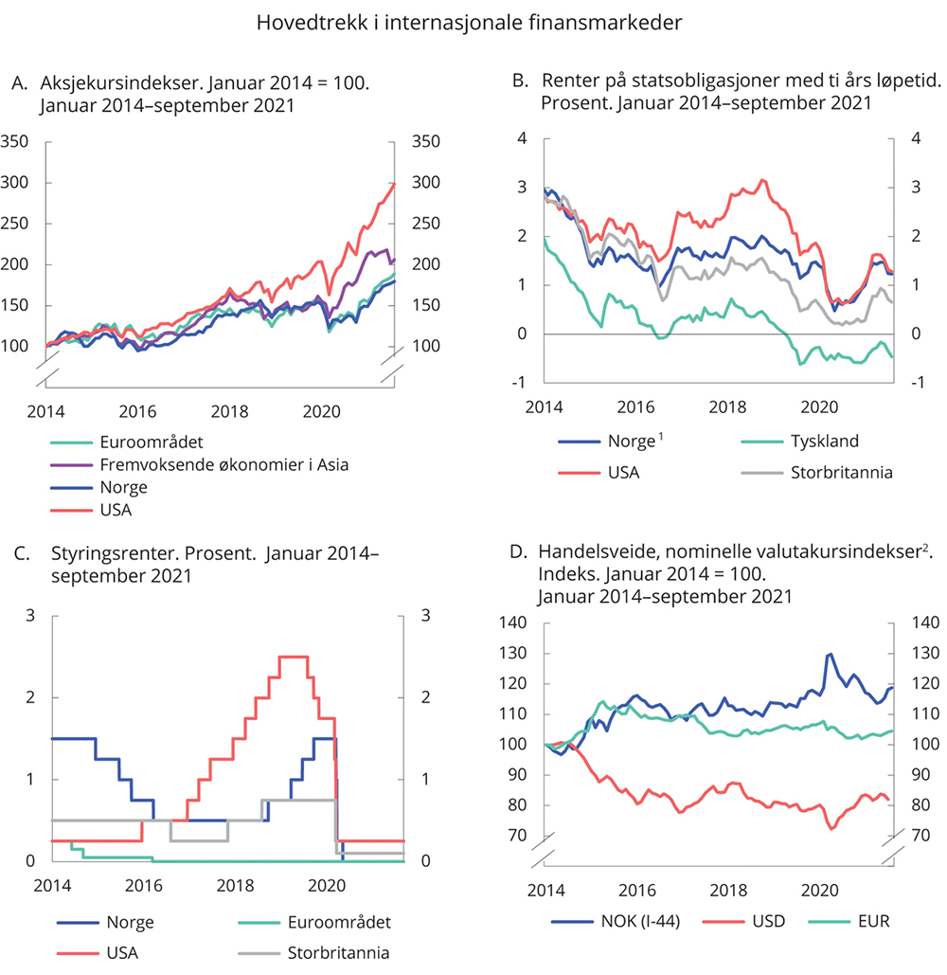
          - Hovedtrekk i internasjonale finansmarkeder
1 Fra juli i år er det benyttet nullkupongrente.
2 Indeksene er utarbeidet av de lokale sentralbankene og metoden varierer noe. EUR og USD er invertert. Høyere verdi betyr svakere valuta.
Morgan Stanley Capital International, U.S. Department of Treasury, Macrobond Financial AB, Norges Bank, European Central Bank, Bank of England, Federal Reserve.

Eiendomspriser og gjeld
Boligprisene har steget betydelig under pandemien og er nær 10 pst. høyere enn for et år siden. Den siste tiden har prisveksten avtatt, se figur 2.9A. Oslo har hatt de største utslagene, med den sterkeste prisveksten gjennom høsten i fjor og begynnelsen av året, men med prisfall de siste fem månedene før august.
Avdempingen av boligprisveksten kan ha sammenheng med forventninger om høyere boliglånsrente. Norges Bank varslet allerede i mars at renten ville bli satt opp i løpet av andre halvår i år. Rentebanen til banken indikerer at rentehevingen i september vil bli etterfulgt av flere renteøkninger i tiden fremover. Det vil etter hvert gi utslag i høyere boliglånsrenter, som isolert sett vil redusere husholdningenes kjøpekraft i boligmarkedet og kunne dempe boligprisene.
Gjenåpningen av samfunnet og en normalisering av husholdningenes forbruksmønster kan også ha bidratt til lavere boligprisvekst de siste månedene. Under pandemien har utstrakt bruk av hjemmekontor og høy sparing trolig bidratt til høyere betalingsvilje i boligmarkedet og høyere boligpriser. Nå som samfunnet er åpnet opp igjen, vil husholdningene trolig i større grad prioritere å vende tilbake til et mer normalt konsum av tjenester. Tilbakevendingen til ordinære fleksibilitetskvoter i boliglånsforskriften kan også ha spilt en rolle i utviklingen. Bankene rapporter likevel at de reverserte kvotene i liten grad har begrenset lånestørrelsen eller antallet lån.
Selv om prisveksten har avtatt, har aktiviteten i boligmarkedet holdt seg høy. Hittil i år er det solgt rekordmange boliger, og mengden boliger lagt ut for salg har heller aldri vært så stor. Den høye omsetningen har ført til at beholdningen av usolgte boliger har falt betydelig og er lav sammenliknet med tidligere år, se figur 2.9B.
Prisene på næringseiendom har i likhet med boligprisene steget kraftig under pandemien og er nå 11 pst. høyere enn for et år siden. Prisene falt markert våren 2020, men sterk vekst i andre halvdel av fjoråret bidro til at fallet ble mer enn hentet inn. Oppgangen skyldes både høyere leiepriser og et fallende avkastningskrav. I første kvartal i år var både salgs- og leieprisene uendret. Den raske gjeninnhentingen under pandemien skiller seg fra tidligere kriser, der prisene har gått markert ned. Det kan ha sammenheng med at bransjer som typisk er leietakere av prestisjelokaler, som foretak innen finans, juss og konsulenttjenester, i mindre grad har vært rammet. Regjeringens tiltakspakker har også bidratt til at flere foretak har kunnet opprettholde leiekontraktene sine til tross for lav omsetning.
Koronapandemien og påfølgende tiltak fra myndighetene har preget både bolig- og næringseiendomsmarkedet det siste året. Også fremover kan pandemien tenkes å ha en innvirkning på markedene. Dersom koronakrisen fører til økt bruk av hjemmekontor, redusert reisevirksomhet og økt netthandel, kan etterspørselen etter kontorer, butikker og hoteller mm. bli varig lavere. Det kan, isolert sett, føre til lavere priser på næringseiendom. Vedvarende økt bruk av hjemmekontor kan også påvirke husholdningenes boligpreferanser. En analyse fra Norges Bank finner for eksempel at boligprisveksten og omsetningsveksten i fjor var sterkere i områder rundt Oslo enn i Oslo kommune. Funnene kan indikere at husholdningenes boligpreferanser har endret seg mot større boliger lengre fra sentrum.
Historisk lave renter og den høye aktiviteten i boligmarkedet har bidratt til at gjeldsveksten i husholdningene har tiltatt det siste året, se figur 2.9C. Gjeldsveksten er fortsatt lav sammenliknet med tidligere år og har de siste tre årene fulgt veksten i husholdningenes disponible inntekt, se figur 2.9D. Nivået på husholdningenes gjeldsbelastning er likevel høyt, både historisk og sammenliknet med andre land. Husholdninger med høy gjeld er sårbare for markert boligprisfall, bortfall av inntekt eller økte renter. Samtidig betyr den høye sparingen under pandemien at husholdningene samlet sett har lagt penger til side, se omtale i avsnitt 2.1. Det har trolig redusert sårbarhetene i en del husholdninger. Sårbarheter i det finansielle systemet er nærmere omtalt i avsnitt 3.4.
Veksten i foretakenes gjeld har tiltatt noe siden høsten i fjor, se figur 2.9C, men er nå på nivå med gjennomsnittet for de siste fem årene. Under pandemien har foretakenes utenlandsgjeld falt, etter å ha økt de siste årene. Lavere inntekter, som følge av betydelig omsetningsfall i mange foretak, har likevel ført til at gjeldsbelastningen til norske foretak har økt under pandemien, se figur 2.9D. Foretakenes gjeldsbetjeningsevne svekket seg i de fleste næringer gjennom fjoråret. Omfattende tiltak fra myndighetene har bidratt til å dempe risikoen for at foretak misligholder gjelden sin.
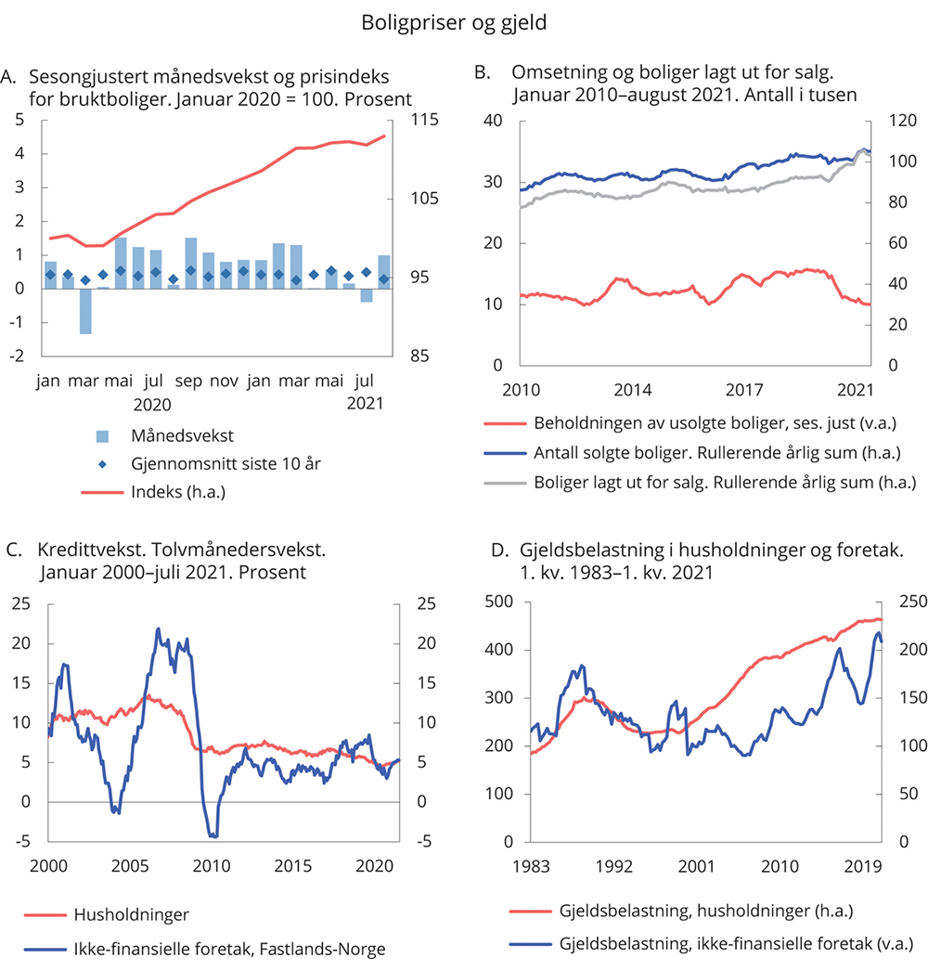
          - Boligpriser og gjeld
Eiendom Norge, Eiendomsverdi, Finn.no, Norges Bank, Statistisk sentralbyrå og Finansdepartementet.

Petroleumssektoren
Prisene på olje og gass har økt kraftig så langt i år. Gassprisene har økt mest, og målt i energiekvivalenter får selskapene på norsk sokkel nå bedre betalt for å selge gass enn olje til utlandet.
Etterspørselen etter olje har tatt seg opp i takt med gjenåpning og høyere økonomisk aktivitet i mange land. Ved inngangen til oktober var oljeprisen om lag 80 dollar per fat, om lag 10 dollar høyere enn ved fremleggelse av Revidert nasjonalbudsjett 2021 og 25 dollar høyere enn ved inngangen til året. OPEC og en del andre produsentland (OPEC+) har opprettholdt sin avtale om produksjonskutt. IEA anslår at oljeetterspørselen vil være tilbake på nivået fra før pandemien i andre halvdel av 2022.
Det videre forløpet for koronapandemien og den økonomiske utviklingen globalt vil være viktig for utviklingen i oljemarkedet fremover. I tillegg kan pandemien føre til varige endringer av betydning for oljeetterspørselen, som f.eks. økt bruk av hjemmekontor og videokonferanser, som kan trekke ned transportbehov og dermed etterspørsel og priser på olje også på sikt. På den annen side kan fortsatt frykt for smitte gjøre at flere ønsker å kjøre bil fremfor å benytte seg av kollektivtransport. Høyere oljepriser er ventet å føre til noe økt skiferoljeproduksjon i USA i år og neste år, men veksten blir trolig svakere enn før oljeprisfallet i fjor. Det har sammenheng med at oljeselskaper i USA har sikret inntektene fra produksjonen til vesentlig lavere oljepriser enn dagens nivå. I tillegg er de blitt mer fokusert på inntjening fremfor vekst, og produksjonen har respondert mindre på økte oljepriser enn historiske erfaringer skulle tilsi. Fremover vil beslutninger i OPEC+ påvirke prisutviklingen. OPEC+ har i løpet av pandemien kuttet produksjonen betydelig. Landene har forpliktet seg til å videreføre avtalen om produksjonskutt ut 2022, men med gradvis mindre produksjonsbegrensninger. Dersom forhandlingene mellom USA og Iran om en ny atomavtale skulle lykkes, vil oljeproduksjonen i Iran kunne øke mye i løpet av kort tid.
I denne meldingen er det beregningsteknisk lagt til grunn at oljeprisen vil utvikle seg i tråd med prisene i terminmarkedet fra midten av juni. Det innebærer at oljeprisen vil gå ned fra et gjennomsnitt på 70 dollar per fat i år til 67 dollar per fat neste år, målt i faste 2022-priser. Det tilsvarer hhv. 584 og 559 kroner per fat. Anslaget for i år er 3 dollar høyere enn i revidert budsjett.
Gassprisen i Europa har økt markert så langt i år, og særlig i sommer og tidlig i høst har prisoppgangen vært kraftig, se figur 2.10B. Flere faktorer bidrar til denne utviklingen. Høyere økonomisk aktivitet har trukket den globale gassetterspørselen opp. Samtidig bidro den kalde vinteren og våren vi har bak oss til økt oppvarmingsbehov, og gasslagrene i Europa falt til lave nivåer. Høy etterspørsel i Asia og andre regioner etter flytende naturgass (LNG), har gjort at mindre LNG er blitt transport til Europa. Både tilbudet av LNG og rørgass, særlig fra Russland, har vært lavere enn ventet.
Det er ventet at prisene i 2022 vil bli lavere enn i 2021. Flere forhold vil virke inn på utviklingen i gassprisen fremover. Den økonomiske veksten og temperaturforhold vil påvirke etterspørselen. Det vil også produksjonen av fornybar kraft, som også påvirkes av været. I tillegg vil prisene på CO2-utslipp og kull ha betydning. På tilbudssiden er det ventet at leveransene av gass fra Russland til Europa vil øke. Gassmarkedet blir stadig mer globalt blant annet som følge av veksten i handelen med LNG. Utviklingen i etterspørselen i Asia og andre regioner vil derfor ha betydning for prisene på norsk gasseksport. Gasslagrene i Europa er fortsatt lave. Det kan bidra til å holde gassprisene oppe gjennom vinteren. Med forventninger om normalt vintervær og etter hvert større leveranser fra Russland, er det forventninger om at gassprisene fremover vil bli redusert fra de svært høye nivåene som har vært sommeren og høsten 2021.
For norsk gasseksport er det i denne meldingen lagt til grunn en gjennomsnittlig pris på 2,35 kroner per Sm3 i år og 1,90 kroner per Sm3 neste år (faste 2022-priser). Anslaget for 2021 er oppjustert med 0,61 kroner per Sm3 siden RNB21. Prisene har den siste tiden vært langt høyere enn det som ble lagt til grunn da arbeidet med anslagene til denne meldingen ble avsluttet. I perioden fra og med 2023 venter vi at gassprisen vil ta seg opp fra vårt anslag for 2022 som følge av et strammere globalt gassmarked, som kan gjøre at det kommer mindre LNG til Europa.
På lang sikt, dvs. fra og med 2030, er det beregningsteknisk lagt til grunn en oljepris på 50 dollar per fat og en gasspris på 5,50 USD per MMBtu (faste 2021-priser). Disse anslagene er ikke endret siden Perspektivmeldingen 2021, i tråd med at langsiktige prisanslag vanligvis bare oppdateres i perspektivmeldingene. Anslagene i perspektivmeldingen ble vurdert å være i tråd med scenarioer fra IMF og IEA som oppfyller Paris-avtalens temperaturmål.
Før sommeren la IEA frem rapporten «Net Zero by 2050: A roadmap for the global energy system». Arbeidet ble gjort som en del av forberedelsene til klimatoppmøtet 2021 i Glasgow (COP 26). En energiomlegging i tråd med Parismålene vil bli svært krevende og vil blant annet måtte baseres på teknologier som i dag ikke er kommersielt modne. Hvordan man globalt skal nå målet, er derfor usikkert og vanskelig å predikere. IEAs veikart er et scenario som skisserer en mulig vei for å få til en energiomlegging som leder til netto nullutslipp i energisektoren i 2050. Scenarioet er i tråd med en begrensing av global oppvarming til 1,5 grader, og er i så måte mer ambisiøst enn det som ligger i Paris-avtalen. Scenarioet beskriver omfattende omstillinger i energisystemet. Det meste av energiforsyningen i 2050 kommer da fra fornybare kilder. I dette scenarioet kan olje- og gassprisene avta til lavere nivåer enn lagt til grunn i perspektivmeldingen.
Siden perspektivmeldingen ble lagt frem i februar i fjor har både oljeprisen og gassprisen økt markert. Også prisene i fremtidsmarkedet har økt. Utsiktene for de langsiktige driverne som befolkningsvekst og økonomisk vekst har ikke endret seg vesentlig.
De midlertidige endringene i petroleumsbeskatningen som ble vedtatt av Stortinget i fjor, stimulerer investeringer i petroleumsvirksomheten og har gitt oljeselskapene økte muligheter til å gjennomføre planlagte investeringsprosjekter. Så langt i år, per 31. august, er det blitt godkjent plan for utbygging og drift (PUD) for Breidablikk, og- endret PUD for Sleipner Power from Shore, og i tillegg er flere til behandling. Det er per 31. august 13 pågående utbyggingsprosjekter eller feltutbygginger på norsk sokkel. I denne meldingen anslår vi at petroleumsinvesteringene vil øke litt i år for deretter å falle markert neste år. Dette skyldes i hovedsak ferdigstillelse eller nedfasing av pågående utbyggingsprosjekter.
Produksjonen av petroleum på norsk sokkel steg i fjor, etter å ha falt omtrent like mye året før, se figur 2.11B. Oljeproduksjonen økte i fjor til sitt høyeste nivå siden 2010, noe som må ses i sammenheng med at Sverdrup-feltet startet opp. Gassproduksjonen er fortsatt størst, men falt til sitt laveste nivå siden 2014. Av petroleumsproduksjonen i fjor var 49 pst. gass, 43 pst. olje og 8 pst. NGL og kondensater, målt i oljeekvivalenter. Ved starten av året var 90 felt i produksjon på norsk sokkel. Av disse var 67 i Nordsjøen, 21 i Norskehavet og 2 i Barentshavet. I denne meldingen anslår vi at petroleumsproduksjonen øker markert i år og frem mot 2024. Det er i første rekke feltene Johan Sverdrup og Johan Castberg som vil stå for denne økningen. På midten av 2020-tallet er det ventet at Johan Sverdrup-feltet alene vil stå for om lag 30 pst. av norsk oljeproduksjon. Den totale produksjonen av olje og gass anslås i 2024 å være nesten tilbake på nivået fra toppåret 2004. Deretter ventes produksjonen å gå gradvis ned.
Statens netto kontantstrøm fra petroleumsvirksomheten anslås til 184 mrd. kroner i 2021 og 277 mrd. kroner i 2022, se figur 2.10C. Anslaget i 2021 er justert opp med 30 mrd. kroner siden Revidert nasjonalbudsjett (RNB21). Oppjusteringen må ses i sammenheng med høyere anslag på gassprisen. Av anslaget på statens netto kontantstrøm i 2021 utgjør nettoinntektene fra Statens direkte økonomiske engasjement (SDØE) 63 pst., skatter og avgifter 32 pst. og utbytte fra Equinor 5 pst. Statens netto kontantstrøm varierer mye med prisene på olje og gass. En virkningsberegning tilsier at en økning i oljeprisen i 2021 på 10 kroner øker statens netto kontantstrøm med 4,7 mrd. kroner, se tabell 2.2. I virkningsberegningen er det lagt til grunn at gassprisen endres like mye som oljeprisen, men med et tidsetterslep som gjør at halvparten av virkningen kommer i året etter. Med lavere oljepris anslås virkningen å bli den samme, men med motsatt fortegn. I beregningen er produksjon og kostnader holdt uendret.
            - Hovedtall for petroleumsvirksomheten
06J1xt2
 | 2020 | 2021 | 2022 | Virkning av en endring i oljeprisen på 10 kroner i 2022 på kontantstrøm i 2022
Forutsetninger:
Råoljepris, kroner fat | 407 | 568 | 559
Råoljepris, 2022-kroner per fat | 432 | 584 | 559
Råoljepris, 2022-USD per fat | 46 | 70 | 67
Gasspris, 2022-kroner per Sm3 | 1,20 | 2,35 | 1,90
Gasspris, 2022-USD per MMBtu  Produksjon, mill. Sm3 o.e | 3,37 | 7,42 | 6,05
– Råolje, kondensat og NGL | 116 | 120 | 127
– Naturgass | 112 | 108 | 112
Mrd. kroner:
Betalte skatter og avgifter | 35 | 59 | 168 | 2,8
Netto inntekt SDØE | 56 | 117 | 96 | 1,8
Statens netto kontantstrøm | 107 | 184 | 277 | 4,7
1 I virkningsberegningen er det lagt til grunn at gassprisen endres prosentvis like mye som oljeprisen, men med et tidsetterslep slik at halvparten av endringen skjer året etter.
Statistisk sentralbyrå, Olje- og energidepartementet, Oljedirektoratet og Finansdepartementet.
Den samlede formuen i petroleumsvirksomheten, definert som nåverdien av fremtidig årlig kontantstrøm fra virksomheten fra og med 2022, kan anslås til vel 3 700 mrd. 2022-kroner. Formuesberegningene bygger på anslagene for fremtidig produksjon, priser og kostnader som er lagt til grunn i denne meldingen, og en realrente på 3 pst. Statens del av formuen, definert som nåverdien av statens netto kontantstrøm fra petroleumsvirksomheten, anslås til i underkant av 3 200 mrd. 2022-kroner. Det gir grunnlag for en permanentinntekt på vel 112 mrd. kroner per år utover avkastningen på kapitalen som allerede er opptjent i Statens pensjonsfond utland.
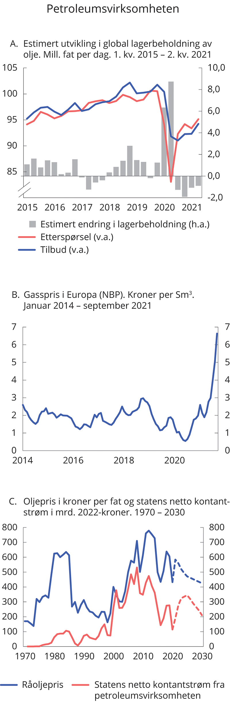
          - Petroleumsvirksomheten
IEA Monthly Oil Data Service (september), Macrobond, Statistisk sentralbyrå, Olje- og energidepartementet. Oljedirektoratet og Finansdepartementet.
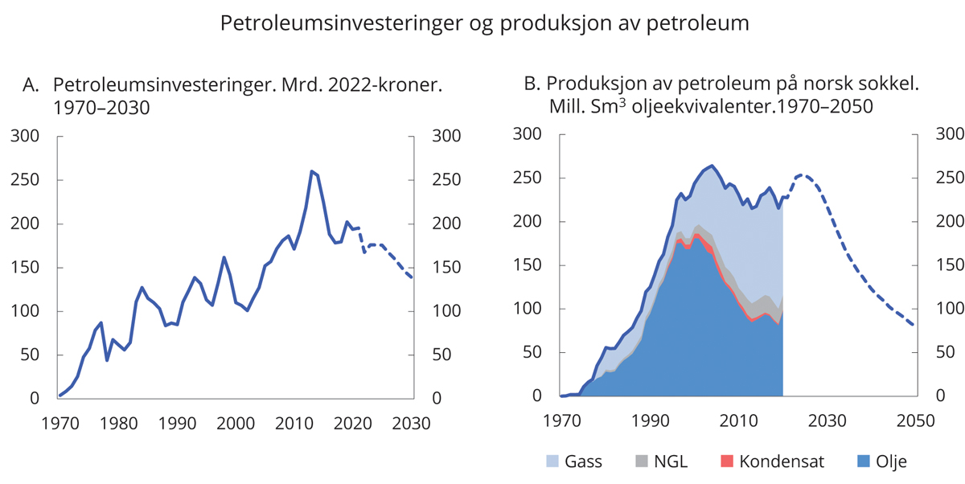
          - Produksjon av petroleum og petroleumsinvesteringer
Statistisk sentralbyrå, Olje- og energidepartementet, Oljedirektoratet og Finansdepartementet.

Fordeling og ulikhet
Husholdningenes forbruksmuligheter avhenger av både inntekt og formue. For å belyse hvordan disse økonomiske ressursene fordeler seg, er man avhengig av detaljerte inntekts- og formuesdata som kommer med et visst tidsetterslep, og siste år er nå 2019. Norske husholdningers realinntekter økte i gjennomsnitt med 73 pst. fra 1995 til 2019. Den sterke veksten har fordelt seg ganske jevnt over perioden. Et unntak er de første årene etter oljeprisfallet i 2014, som bar preg av svak inntektsutvikling og realinntektsnedgang i enkeltår.
I analyser av inntektsfordelingen deles befolkningen ofte inn i ti like store grupper (inntektsdesiler) sortert etter størrelsen på inntektene. 1. inntektsdesil består av de ti pst. av befolkningen med de laveste inntektene. 10. inntektsdesil består av de ti pst. av befolkningen med de høyeste inntektene.
Hovedbildet er at inntektsveksten har vært forholdsvis jevn, se figur 2.12A som viser at veksten fra 1995 til 2019 har vært omtrent like stor for de fleste inntektsdesilene. Se også vedlegg 3, som viser gjennomsnittlig inntektsnivå i de ulike desilene i 1995 og 2019. 10. inntektsdesil har hatt en sterkere inntektsvekst enn gjennomsnittet. Deler av inntektsveksten i 10. desil er resultat av varslede endringer i den skattemessige behandlingen av utbytte, som ga sterke insentiver til å ta ut utbytte før 2006. Fra og med 2005 peker dessuten 1. inntektsdesil seg ut med svakere inntektsvekst enn gjennomsnittet. Svak inntektsvekst nederst i inntektsfordelingen har bidratt til at andelen av befolkningen som lever med vedvarende lavinntekt, også har økt, se figur 2.12B. Dette er den andelen av befolkningen som tilhører en husholdning som over en periode på tre år har hatt inntekter som i gjennomsnitt er lavere enn 60 pst. av medianinntekten.
Forskjellen i inntektsveksten mellom 1. og 10. desil har bidratt til at inntektsulikheten i 2019 var noe større enn på midten av 1990-tallet. Figur 2.12C og 2.12D viser hvordan tre forskjellige oppsummerende mål på inntektsulikhet har endret seg fra 1995/1996 til 2019. S80/S20 er forholdet mellom gjennomsnittsinntekten til de 20 pst. av befolkningen med de høyeste inntektene, og gjennomsnittsinntekten til de 20 pst. av befolkningen med de laveste inntektene. Dette forholdstallet har økt fra 3,4 i 1996 til 3,59 i 2019. P90/P10 er forholdet mellom inntekten til personen som har inntekt akkurat i overgangen mellom desil 9 og desil 10 i fordelingen, og inntekten til personen som har inntekt akkurat i overgangen mellom desil 1 og desil 2. Dette forholdstallet økte fra 2,6 i 1996 til 2,83 i 2019. Gini-koeffisienten tar verdien 0 dersom all inntekt er likt fordelt i befolkningen, og verdien 100 dersom all inntekt tilfaller én person. Som figur 2.12D viser, har Gini-koeffisienten for disponibel inntekt økt fra 23,1 i 1995 til 25,3 i 2019.
Økt inntektsulikhet de siste to-tre tiårene er ikke et særnorsk fenomen, og veksten i inntektsforskjeller har vært sterkere i mange europeiske land enn i Norge. Norge er fremdeles blant landene i OECD med lavest målt inntektsulikhet.
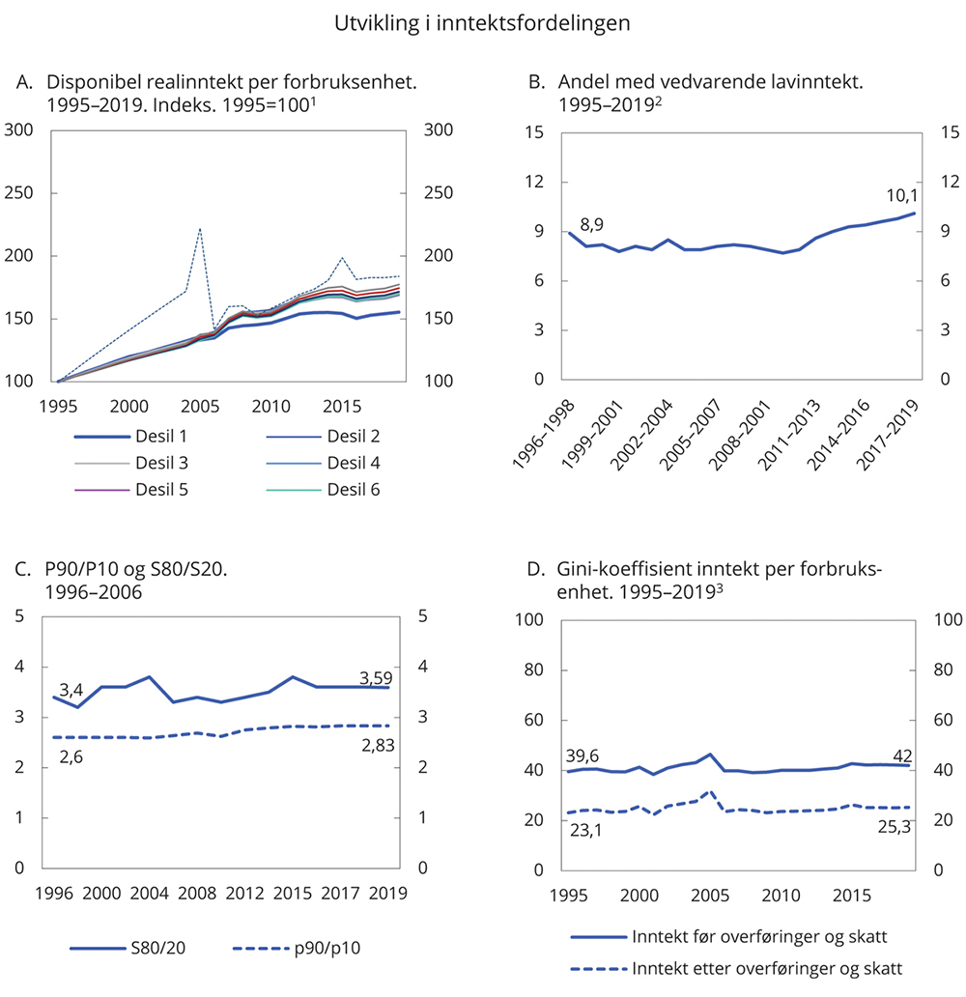
          - Utvikling i inntektsfordelingen. 1995–2019
1 Desilfordelt inntekt etter skatt per forbruksenhet (EU-skala). Tall for 1996–1999, samt 2001–2003 er intrapolert.
2 Husholdningsinntekt per forbruksenhet (EU-skala 60). Studenter er holdt utenom.
3 Inntekt etter skatt per forbruksenhet (EU-skala). Studenter er holdt utenom.
4 Inntekt per forbruksenhet (EU-skala). Studenter er holdt utenom.
Statistisk sentralbyrå og Finansdepartementet.
Den svakere inntektsutviklingen i 1. inntektsdesil må delvis ses i sammenheng med demografiske endringer. Innvandringen til Norge har tiltatt siden 2005, og andelen innvandrere i 1. desil har økt. Om lag 23 pst. av personene i 1. inntektsdesil hadde innvandrerbakgrunn i 2004. I 2019 var andelen om lag 50 pst. Personer med innvandrerbakgrunn, og særlig førstegenerasjons innvandrere fra fattige land, kan ha svakere forutsetninger for å delta i det norske arbeidsmarkedet, blant annet på grunn av manglende formell kompetanse og språkkunnskaper. Personer i 1. inntektsdesil har mindre utdanning og svakere yrkestilknytning enn personer i de andre inntektsdesilene. Dette gjenspeiles i figur 2.13A og 2.13B som viser at lønnsinntekter utgjør en mindre andel av inntektene i 1. inntektsdesil enn i de øvrige inntektsdesilene. Sammenlignet med de andre inntektsdesilene vil inntektsutviklingen i 1. desil være mer avhengig av vekst i overføringene. Inntektsutviklingen i 10. inntektsdesil vil på sin side være mer avhengig av utviklingen i kapitalinntektene, som er konsentrert i denne inntektsgruppen.
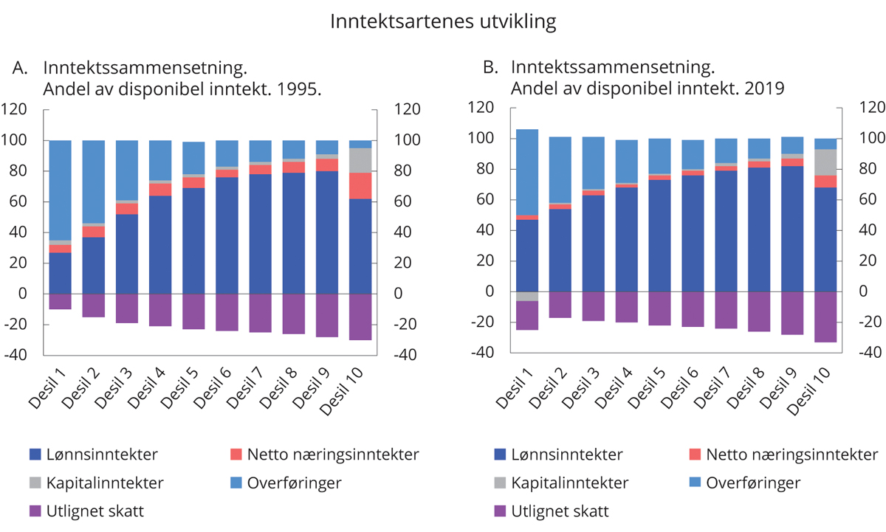
          - Inntektssammensetning i inntektsdesilene.1 1995 og 2019
1 Inntekt etter skatt per forbruksenhet (EU-skala). Studenter og aleneboende barn under 18 år er holdt utenom.
Statistisk sentralbyrå og Finansdepartementet.
Det er ikke de samme personene som befinner seg i de ulike inntektsgruppene over tid. Om lag 64 pst. av de som var i 1. inntektsdesil i 2015, var i samme inntektsdesil i 2016. I 2018 var andelen som fortsatt var i 1. inntektsdesil, redusert til 47,4 pst. Dette tallet omfatter kun personer som har vært i 1. inntektsdesil i alle årene 2015, 2016, 2017 og 2018. Personer som var i 1. inntektsdesil i 2015 og i 2018, men ute av inntektsgruppen i 2016 og/eller 2017, vil ikke telles med her, slik at mobiliteten ut av 1. desil kan overvurderes. Tallene tyder også på at mobiliteten ut av 1. inntektsdesil har blitt noe lavere etter 2010: 61,7 pst. av de som var i første inntektsdesil i 2010, var også i 1. inntektsdesil i 2011. 44,6 pst. av de som var i 1. inntektsdesil i 2010, var i samme inntektsdesil etter tre år. Mobiliteten ut av 10. inntektsdesil er svakere enn mobiliteten ut av 1. inntektsdesil. 71,3 pst. av de som var i 10. desil i 2015, var også i 10. desil i 2016. Etter tre år var 59,2 pst. av personene som opprinnelig var i 10. desil i 2015, fortsatt i samme desil.
Den skjeve fordelingen av kapitalinntekter gjenspeiler i hovedsak at formuesfordelingen er skjev, se figur 2.14A. Det gjelder særlig fordelingen av finanskapital. Om lag 73 pst. av husholdningenes beregnede brutto finanskapital tilfalt 10. desil i 2019, se figur 2.14B. Boligformue er husholdningenes største formueskomponent. Til tross for at boligformue er jevnere fordelt enn annen formue, er det likevel betydelig skjevhet i fordelingen av denne formuen. I 2016 anslo SSB Gini-koeffisienten for total formue til 72,3, mens Gini-koeffisienten for boligformue var anslått til 60,9.
Norske husholdningers gjeld har i lengre tid vokst raskere enn inntektene. Som det fremgår av figur 2.14C, er andelen husholdninger uten gjeld høyere jo lenger ned i inntektsfordelingen man beveger seg. Samtidig er høy gjeldsbelastning mest utbredt i de laveste inntektsdesilene, se figur 2.14D.
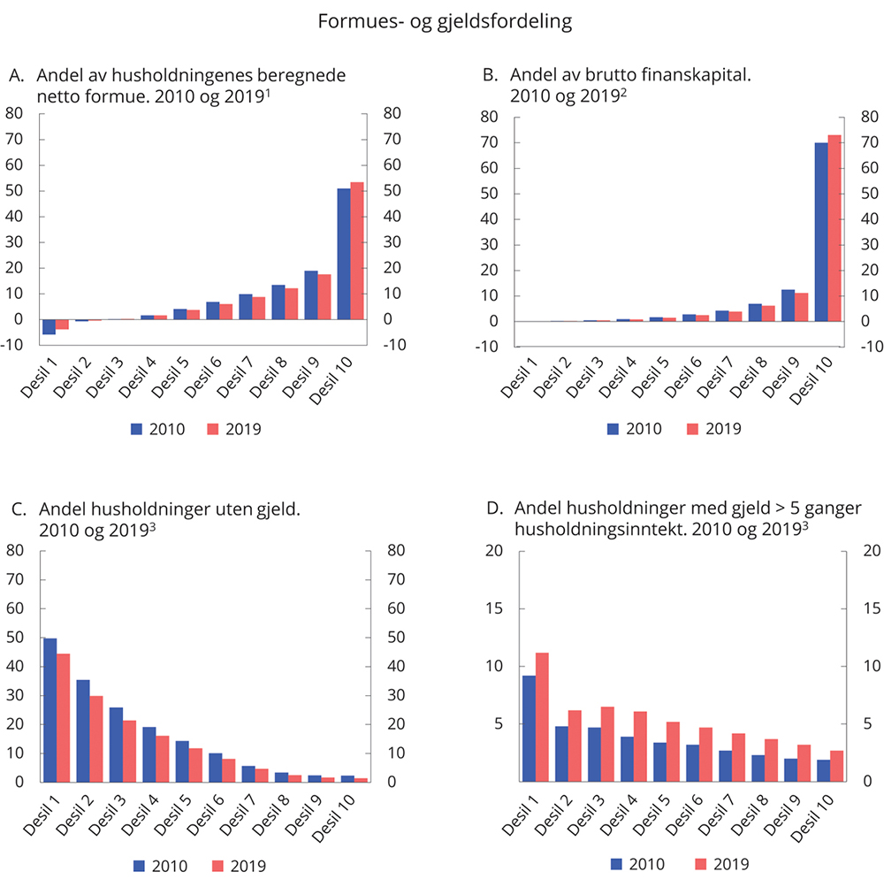
          - Fordeling av formue og gjeld etter desiler. Prosent. 2010 og 2019
1 Beregnet netto formue er summen av beregnet realkapital og beregnet brutto finanskapital fratrukket gjeld. Beregnet realkapital er beregnet verdi av eiendom, anlegg, eiendeler mv. For primær- og sekundærboliger, næringseiendom, skog og gårdsbruk gjelder beregnet markedsverdi. For annen fast eiendom, driftsløsøre og andre eiendeler i næring samt innbo og løsøre gjelder skattemessig formuesverdi. Se neste fotnote for beskrivelse av hva beregnet bruttofinanskapital omfatter. Andelene for beregnet netto formue er sortert etter desiler for beregnet netto formue. Studenter er holdt utenom.
2 Beregnet brutto finanskapital omfatter bankinnskudd, andeler i aksje- obligasjons- og pengemarkedsfond, aksjer, formue i aksjesparekonto, obligasjoner og andre verdipapirer. Før 2008 ble det gitt en rekke rabatter i verdsettingen av børsnoterte aksjer og ikke-noterte aksjer, aksjefond, grunnfondsbevis mv. I formuesstatistikken er disse verdiene satt lik gjeldende skattemessig verdi. Fra og med inntektsåret 2017 er det på nytt innført aksjerabatter i beskatningen av slik finansformue. Verdiene i formuesstatistikken blir imidlertid oppjustert til antatte markedsverdier eller omsetningsverdier. Andelene av beregnet brutto finanskapital er sortert etter desiler for beregnet brutto finanskapital. Studenter er holdt utenom.
3 Sortert etter desiler for samlet bruttoinntekt. Studenter er holdt utenom.
Statistisk sentralbyrå.
Beskrivelsene over bygger på den offisielle inntekts- og formuesstatistikken fra Statistisk sentralbyrå (SSB), som er utarbeidet på bakgrunn av skattemeldingen. Inntekts- og formuesstatistikken for pandemiårene 2020 og 2021 er ennå ikke klar. Studier fra pandemiens tidlige fase viste at personer med lav inntekt og lav utdanning ble særlig hardt rammet av pandemiens virkninger på arbeidsmarkedet.
Inntekts- og formuesstatistikken har mangler og svakheter som gjør at den ikke alene kan gi et fullstendig bilde av fordelingen av inntekt og formue. Den omfatter for eksempel ikke pensjonsrettigheter som oppnås i arbeidsforhold. Verdiene av ikke-børsnoterte aksjer, fritidsboliger, næringseiendommer og annen realkapital som benyttes for skatteformål er ofte lavere enn markedsverdiene. Flere former for inntekt omfattes heller ikke av den offisielle inntektsstatistikken. Det gjelder blant annet verdien av offentlige tjenester som husholdningene mottar, arv, verdien av ubetalt arbeid i hjemmet og verdien av å eie egen bolig.
SSB har publisert flere studier som belyser hvordan oppsummerende tall for fordeling av inntekt påvirkes dersom man legger til grunn et annet og mer omfattende inntektsbegrep enn det som følger av den offisielle statistikken. Én studie anslår at Gini-koeffisienten i 2018 var nærmere 32, dersom man regner med verdien av tilbakeholdt overskudd i selskap i inntekten til de personlige eierne, fratrukket skatt på utbytte som ville påløpt dersom overskuddet hadde blitt tatt ut av selskapet. Til sammenligning viser den offisielle statistikken at Gini-koeffisienten i 2018 var om lag 25,1. En annen studie vurderer hvordan Gini-koeffisienten påvirkes dersom inntektsbegrepet inkluderer verdien av gratis eller subsidierte tjenester innenfor helse, barnehage, skole, pleie og omsorg. Studien viser at Gini-koeffisienten i 2018 da reduseres til 19,4. De ulike offentlige tjenestene bidrar noe forskjellig til utjevning fordi brukerne er overrepresentert i den lavere, midtre eller høyere delen av fordelingen målt med det utvidete inntektsbegrepet.
              - Koronakrisen sammenlignet med tidligere tilbakeslag
Fallet i økonomisk aktivitet under koronapandemien har kommet som følge av smitteverntiltak og frykt for smitte, og gjeninnhentingen har gått hånd i hånd med økt vaksinering og lettelser i smitteverntiltak. Koronakrisen har ikke hatt opphav i ubalanser i økonomien, som har vært forløperen til tidligere store tilbakeslag i norsk økonomi. Det bidrar til at tilbakeslaget denne gangen ser ut til å bli nokså kortvarig, se figur 2.15.
Koronakrisen førte til et historisk raskt fall i fastlands-BNP. Fra februar til april i fjor falt fastlands-BNP med vel 10 prosent. Samtidig var økningen i den registrerte arbeidsledigheten langt brattere enn under tidligere tilbakeslag, med nesten en femdobling bare tre uker etter at Norge stengte ned 12. mars 2020. Så snudde det fort. Til tross for et mindre tilbakeslag i forbindelse med høyere smitte og strengere smitteverntiltak i begynnelsen av 2021, var den registrerte ledigheten ved utgangen av september i år bare 0,5 prosentenheter høyere enn i februar 2020, mens fastlands-BNP var tilbake på nivået fra før krisen i juni. Den økonomiske politikken har bidratt til å begrense de økonomiske konsekvensene av pandemien, se omtale i kapittel 3.
Vi venter at den økonomiske aktiviteten tar seg videre opp. Hvis anslagene treffer, vil norsk økonomi være i en moderat høykonjunktur og den registrerte ledigheten komme ned på lave nivåer allerede i 2022. Det er en langt raskere gjeninnhenting enn vi har sett under tidligere store tilbakeslag i norsk økonomi, se figur 2.15. En lignende utvikling ser vi nå i mange avanserte økonomier.
Bankkrisen fra 1987–1992 står fortsatt igjen som det lengste tilbakeslaget i norsk etterkrigshistorie. Først etter fire år var aktiviteten i norsk økonomi tilbake på nivået fra før krisen, se figur 2.15A. Sysselsettingsandelen (blant bosatte) falt sammenhengende over de fem årene tilbakeslaget varte, og to år ut i krisen var ledigheten tredoblet. Den økonomiske politikken bidro til å forsterke tilbakeslaget. Renten ble holdt høy for å forsvare kronekursen, lønnsveksten var høy, og finanspolitikken ble strammet inn frem til 1989. Boligprisene falt med om lag 40 pst. fra 1987 til 1992, korrigert for veksten i konsumprisene.
Den internasjonale finanskrisen i 2008 ga et tilbakeslag i norsk økonomi som i stor grad var drevet av utenlandske forhold. Etterspørselen etter norsk eksport falt, bedrifter og banker kuttet sine investeringer som følge av dårlig tilgang på finansiering, og sysselsettingen falt særlig i bygge- og anleggsvirksomheten, forretningsmessig tjenesteyting og i industrien. Aktiviteten i økonomien falt markert i fjerde kvartal 2008, men allerede året etter var aktiviteten tilbake igjen på nivået fra før krisen. Oppgangen i arbeidsledigheten og nedgangen i sysselsettingen var klart mindre enn under bankkrisen. Den økonomiske politikken gjorde tilbakeslaget mindre. Med fleksibel inflasjonsstyring som rettesnor for pengepolitikken, oppsparte penger på fondet og handlingsregelen for finanspolitikken, hadde vi langt bedre støtdempere i økonomien enn under bankkrisen.
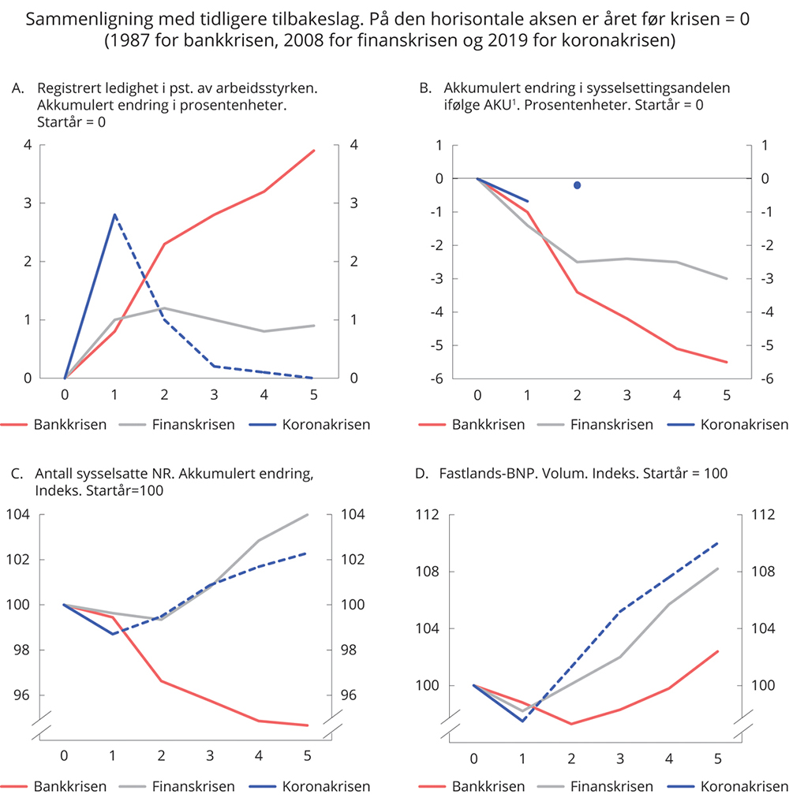
          - Sammenligning med tidligere tilbakeslag
1 Tall for 2021 er gjennomsnittet i perioden januar-juli 2021.
Statistisk sentralbyrå, Nav og Finansdepartementet.
[Boks slutt]
              - Anslag på trendveksten i økonomien
Den økonomiske veksten i økonomien ser over tid ut til å vende tilbake til en underliggende trend, men svingningene rundt denne er betydelige. Trenden kan variere over tid og gir uttrykk for utviklingen i produksjonspotensialet i økonomien. Produksjonspotensialet påvirkes blant annet av demografi og teknologisk utvikling som er med på å bestemme utviklingen i tilgangen på arbeidskraft og kapital. En økonomisk utvikling i tråd med produksjonspotensialet, vil ikke legge press oppover eller nedover på pris- og lønnsveksten. Produksjonsgapet er forskjellen mellom den faktiske utviklingen i BNP og den underliggende trenden, og er et mål på konjunktursituasjonen i økonomien. Når produksjonsgapet er positivt, er økonomien i en høykonjunktur. Tilsvarende er økonomien i en lavkonjunktur når forskjellen mellom de to størrelsene er negativ, se figur 2.3B.
Trendveksten kan ikke observeres, men den kan anslås. Slike anslag er usikre, og blir ofte revidert etter hvert som ny informasjon om den økonomiske utviklingen blir tilgjengelig. Koronapandemien utløste et bratt tilbakeslag i verdensøkonomien. Samtidig ser verdiskapingen ut til å komme langt raskere opp igjen enn etter tidligere store tilbakeslag, se nærmere omtale i boks 2.1. Det trekker i retning av at de langsiktige effektene blir mindre enn først fryktet.
Det er likevel for tidlig å si hvordan pandemien vil påvirke økonomien på lang sikt. For noen næringer kan pandemien innebære varige endringer, i aktivitetsnivå eller hvordan oppgaver løses. Noen arbeidstakere har dessuten gått ledige lenge, noe som øker risikoen for å falle ut av arbeidsmarkedet. Det kan bety at pandemien vil gi noe lavere arbeidstilbud på sikt, som følge av såkalte «hystereseeffekter». Lavere læringsutbytte for elever og studenter under pandemien, kan samtidig vise seg å gi negative effekter på humankapitalen. Pandemien kan dessuten påvirke produktiviteten positivt gjennom høyere investeringer i og økt bruk av IT- og videokonferanseutstyr og nye arbeidsformer.
Det finnes flere metoder for å anslå trendveksten. Mange metoder tar utgangspunkt i historiske tall og anslag på utviklingen i BNP. Figur 2.16 viser resultatene av en slik beregning1 for BNP for Fastlands-Norge, med tre ulike forløp for trendveksten. Forskjellen mellom dem er graden av glatting, der stor grad av glatting gjenspeiler en antakelse om at produksjonspotensialet endres sakte. Mindre grad av glatting innebærer at veksten i produksjonspotensialet tillates å variere mer.
Trendveksten i fastlandsøkonomien ser ut til å ha vært fallende de siste 15 årene. Mens veksten nå anslås til 1¾ pst., var den oppe i rundt 3 pst. forut for finanskrisen i 2008. Når utviklingen i trendveksten skal vurderes, bør tekniske trendberegninger basert på utviklingen i BNP suppleres med vurderinger av utviklingen på tilbudssiden. Produktivitetsveksten i Norge har i likhet med i de fleste andre OECD-land gått ned etter finanskrisen, se nærmere omtale i avsnitt 5.1. Samtidig innebærer blant annet det åpne arbeidsmarkedet i EØS at det er vanskelig å anslå et nivå på potensiell tilgang på arbeidskraft for norske bedrifter, selv om tilgangen på arbeidskraft utenfra er blitt mindre siden starten av pandemien. I Perspektivmeldingen 2021 la vi til grunn en utvikling i arbeidstilbud og produktivitet frem mot 2030 som innebærer en vekst i fastlands-BNP som er om lag på linje med det vi nå anslår trendveksten til. Vi la da til grunn en årlig produktivitetsvekst på vel 1 ½ pst. og en vekst i arbeidstilbudet på vel ¼ pst.
1 Trendveksten er estimert ved Hodrick-Prescott-filter. HP-filter er en mye brukt metode som dekomponerer en tidsserie i en trendkomponent og en konjunkturkomponent.
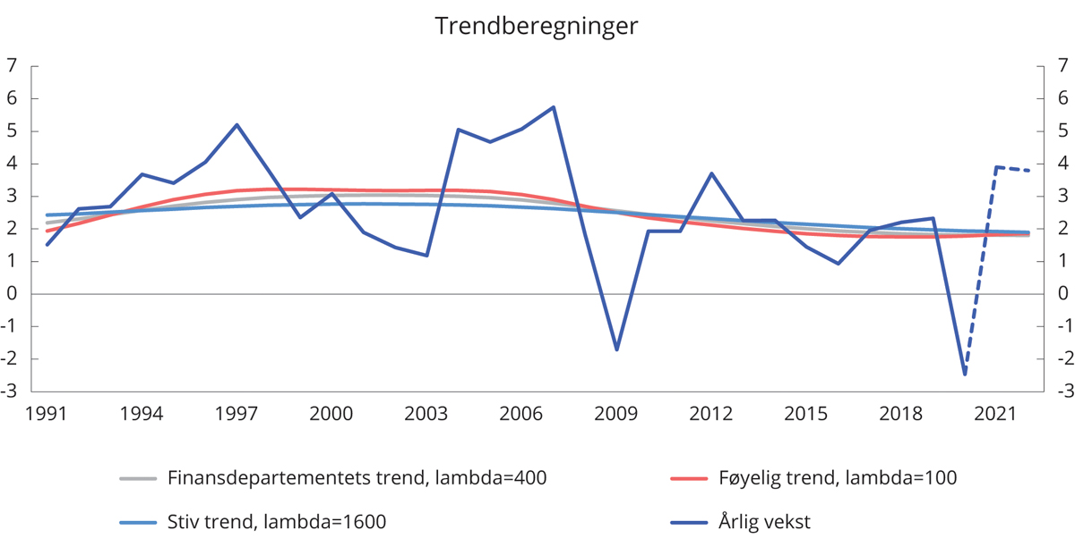
          - Vekst i BNP for Fastlands-Norge og trendberegninger. 1991–2022
Statistisk sentralbyrå og Finansdepartementet.
[Boks slutt]
              - Utviklingen i konsumet belyst ved KVARTS og NORA
Gjeninnhentingen i husholdningenes konsum vil spille en viktig rolle for utviklingen i verdiskaping og sysselsetting fremover. Etter hvert som smitteverntiltak er blitt lettet på og fjernet, har konsumet allerede tatt seg betydelig opp, og det ligger an til at den kraftige oppgangen fortsetter også neste år. Styrken i oppgangen er usikker.
Fremskrivingene i denne meldingen innebærer at privat forbruk i 2022 vil ta seg godt opp, se figur 2.17. I historien som de økonomiske beregningsmodellene er tallfestet utfra, har husholdningene endret konsumet når inntektene har endret seg, men tilpasningen har som regel tatt tid og skjedd gradvis. Anslagene i denne meldingen bygger på en antakelse om at husholdningene nå vil ønske å øke konsumet vesentlig raskere enn det de historisk har gjort. Det forklares med at nedstenging og begrensninger under pandemien hindret husholdningene i å forbruke, særlig tjenester, slik at sparingen ble ufrivillig høy. Husholdningene har spart mye, og vi anslår at de fremover vil bruke en del av de oppsparte midlene til å øke konsumet.
Figur 2.17 illustrerer hvordan konsumutviklingen kan bli neste år avhengig av hva vi forutsetter om tregheter i husholdningenes tilpasning. De alternative konsumforløpene er basert på modellene KVARTS1 og NORA2. Mens KVARTS gir en god fremstilling av makroøkonomiske virkninger med utgangspunkt i makroøkonomisk teori og historiske sammenhenger, har NORA et tydeligere utgangspunkt i mikroøkonomisk teori.
Basert på KVARTS kan man anslå hvordan konsumutviklingen fra 2019 ville vært dersom man så bort fra forstyrrelser som skyldes pandemien. En slik utvikling ville vært om lag i tråd med den historiske trenden i figur 2.17, og ville gitt et konsumnivå for 2022 på linje med anslagene i denne meldingen. Det kan danne en referanse for å vurdere det faktiske konsumforløpet gjennom pandemien og fremover.
I denne meldingen har vi lagt til grunn en tilbakevending i konsumet etter pandemien, se den røde linjen i fig. 2.17. Den turkise linjen viser et alternativt forløp fra KVARTS med utgangspunkt i konsumnivået i andre kvartal 2021 og en konsumutvikling fremover i tråd med historiske sammenhenger. Basert på erfaringene er tilpasningen i konsumet nokså treg, og normalisering av konsumet ville tatt flere år. Det ville forutsatt at et ufrivillig lavt konsum under pandemien førte til at konsumentene frivillig holder konsumet lavt også i årene etter.
I NORA-beregningene er smitteverntiltakene som førte til lavt konsum gjennom 2020 og deler av 2021 gjenskapt ved å legge på en fiktiv økt skatt på konsum.3 Om skatten på å konsumere blir høy, begrenses konsumet kraftig. I beregningen fjernes skatten fra tredje kvartal 2021.
Også i NORA vil en gjenhenting av konsumet normalt ta tid, men vi har beregningsteknisk koblet ut historisk tallfestede tregheter i konsumtilpasningen for å illustrere hvordan utviklingen da kan bli. Anslaget for konsumutviklingen i 2021 og 2022 fra NORA uten tregheter er nokså nær konsumanslagene i denne meldingen, se den gule linjen i figur 2.17.
1 KVARTS er modellen Finansdepartementet bruker i arbeidet med anslagene i nasjonalbudsjettpublikasjonene, Se Berg, Oddmund Thomas von Brasch, Ådne Cappelen, Martin B. Holm, Arvid Raknerud, Håkon Tretvoll og Trond C. Vigtel (2020): Drivkrefter bak svak etterspørsel i økonomien. Utredning for Sysselsettingsutvalget. Rapporter 2020/32. Statistisk sentralbyrå for en overordnet beskrivelse av modellen.
2 Se Aursland, T. A., Frankovic, I., Kanik, B., and Saxegaard, M. (2019): NORA – A Microfounded Model for Fiscal Policy Analysis in Norway, tilgjengelig på regjeringens nettsider, for en dokumentasjon av modellen.
3 Konsumskattene er økt fra første kvartal 2020 fram til og med andre kvartal 2021, og deretter reversert. Skatteinntektene tilbakeføres til husholdningene i simuleringene.
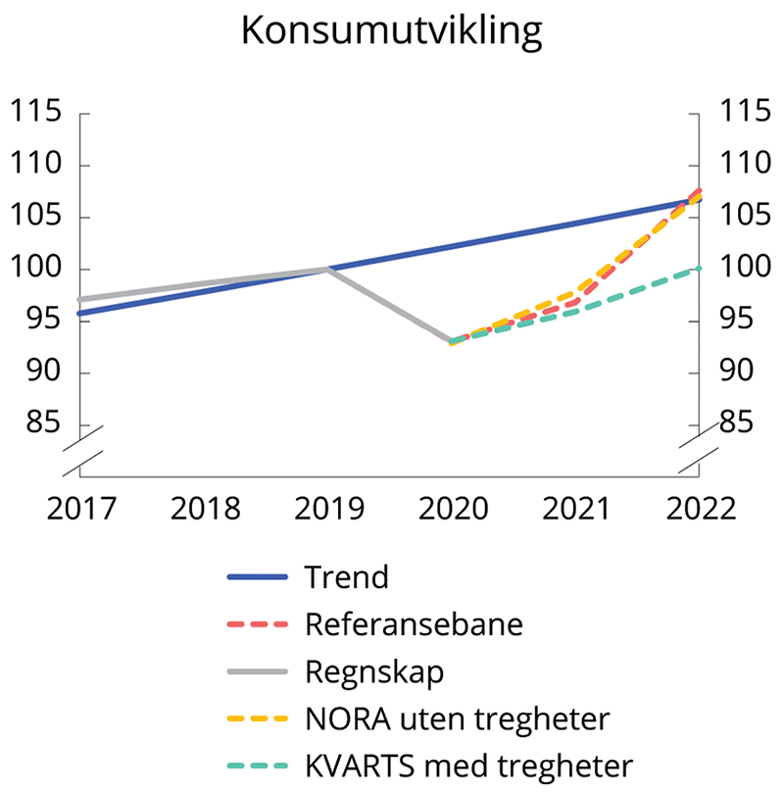
          - Utvikling i konsumet etter koronapandemien.1 Indeks. 2019=100
1 Trendlinjen er gitt ved gjennomsnittsveksten i perioden 2010-2019. I NORA simuleres alle variabler som avvik fra et gitt nivå. Figuren viser NORA-simuleringene som avvik fra trendlinjen.
Statistisk sentralbyrå og Finansdepartementet.
[Boks slutt]
              - Mobilitet i arbeidsmarkedet under pandemien
Det er hele tiden store bevegelser inn og ut av sysselsetting. Både strømmene inn og ut av sysselsetting holdt seg forholdsvis stabile i 2017, 2018 og 2019. Fra andre kvartal 2019 til andre kvartal 2020 var utstrømmingen fra sysselsetting markert høyere enn på samme tidspunkt i årene før, se tabell 2.5. Det gjenspeiler at mange mistet jobben eller ble permittert i krisens første fase. Bedringen i arbeidsmarkedet det siste året, med økt etterspørsel etter arbeidskraft, har ført til at strømmen inn i sysselsetting har kommet opp på samme nivå som i årene før pandemien og at utstrømmingen fra sysselsetting er blitt redusert.
Statistisk sentralbyrå (SSB) har på oppdrag fra Finansdepartementet utarbeidet tall for personer som var registrert som lønnstaker i første kvartal 2020, men ikke i andre kvartal 2020.1 Statusen for denne gruppen er så blitt fulgt frem til andre kvartal 2021. Tallgrunnlaget fra SSB gjør det mulig å kartlegge hvor mange som kom tilbake i arbeid året etter og om de i så fall fortsatt arbeidet i samme næring som før pandemien. Mobiliteten over til andre næringer ser ut til å ha vært forholdsvis stor blant lønnstakere innen overnattings- og serveringsvirksomhet og forretningsmessig tjenesteyting. Av de som opprinnelig var ansatt i bedrifter i disse næringene, men som sannsynligvis mistet jobben under den første delen av pandemien, var det relativt sett mange som ett år etter jobbet i andre næringer. Innenfor industrien, i bygge- og anleggsvirksomheten og i helse- og sosial tjenesteyting ser mobiliteten over til andre næringer derimot ut til å ha vært mer begrenset.
Tallene fra SSB viser at det var vel 170 000 personer som var lønnstakere i første kvartal 2020, men som ikke var lønnstakere i andre kvartal i 2020, se figur 2.18A. Det var langt flere enn i tilsvarende kvartal i både 2018 og 2019. Om lag 14 pst. av de som sluttet i arbeid, var lønnstakere på korttidsopphold. De aller fleste i denne gruppen reiste trolig ut av landet.
Av de som sluttet i jobben mellom første og andre kvartal i fjor, var i underkant av halvparten igjen registrert som lønnstaker i andre kvartal i år, tilsvarende i underkant av 80 000 personer. Også fra 2018 til 2019 var det like stor andel som kom tilbake til arbeid ett år senere. Av de som ikke var i jobb igjen i andre kvartal 2021, var åtte av ti ikke registrert med et arbeidsforhold eller arbeidsledig, mens to av ti trolig kan forklares med at lønnstakere på korttidsopphold reiste ut av landet som følge av smittevernrestriksjoner og at de i liten grad har kommet tilbake til Norge for å arbeide.
1 At en person ikke lenger er sysselsatt, skyldes ikke nødvendigvis at vedkommende er blitt arbeidsledig. Mange kan slutte i en jobb frivillig og for eksempel gå over i utdanning, permisjon, ulike pensjonsordninger eller de kan forlate landet.
            - Tilgang og avgang av lønnstakere i 2. kvartal. 1 000 personer1
06J1xt2
 | 2017 | 2018 | 2019 | 2020 | 2021
Tilgang lønnstakere | 298 | 301 | 302 | 239 | 295
Avgang lønnstakere | 259 | 250 | 246 | 321 | 257
1 Tilgang er i denne tabellen definert som antall lønnstakere i et gitt kvartal som ikke var registrert som lønnstaker det samme kvartalet året før. Avgang er definert som lønnstakere som ikke var registrert i et gitt kvartal, men som var registrert som lønnstaker det samme kvartalet året før.
Statistisk sentralbyrå.
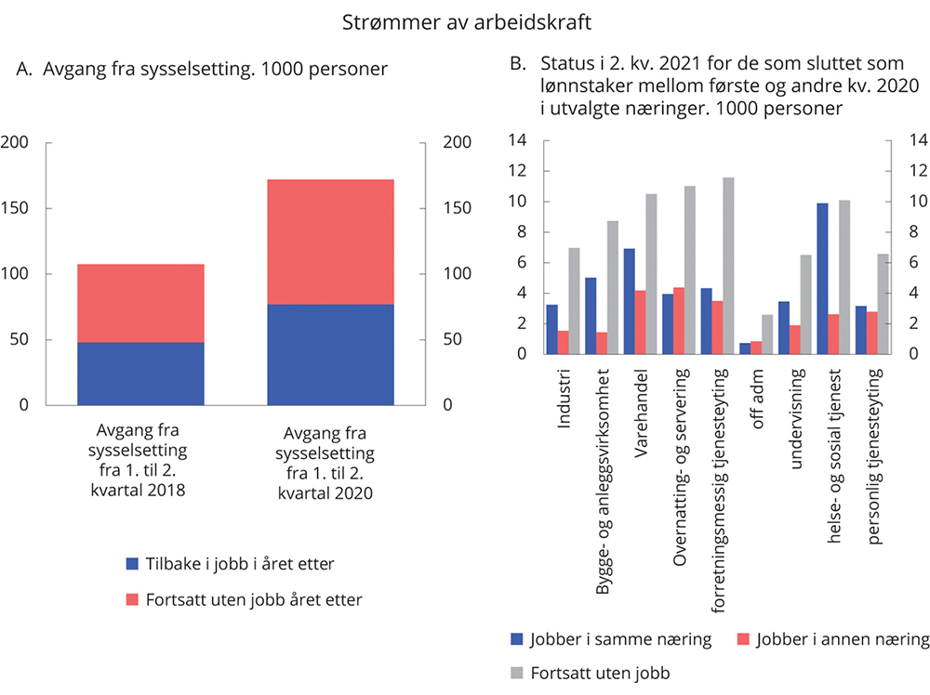
          - Strømmer av arbeidskraft
Statistisk sentralbyrå.
Mange lønnstakere har byttet næring i løpet av pandemien. Målt i forhold til antall lønnstakere var utstrømmingen fra sysselsetting fra første til andre kvartal 2020 særlig stor innen overnattings- og serveringsvirksomhet, forretningsmessig tjenesteyting, og personlig tjenesteyting. Det var også stor utstrømming av lønnstakere fra varehandel. Tallene fra SSB viser at en del lønnstakere som sluttet i jobben i fjor, nå arbeider i andre næringer, se figur 2.18B. Av de snaut 20 000 lønnstakerne som sluttet i jobben i overnattings- og serveringsvirksomhet fra første til andre kvartal i fjor, var 8 000 personer tilbake som lønnstakere i andre kvartal i år. Mer enn halvparten av disse jobbet da i en annen næring. På den annen side var det også noen flere nye ansatte i denne næringen i andre kvartal 2021 som arbeidet i andre næringer før pandemien. Av de som sluttet i jobb innen forretningsmessig tjenesteyting, personlig tjenesteyting og i varehandel i fjor, er det også en nokså høy andel som arbeider i andre næringer. Blant personer som mistet jobben i fjor innen bygg og anlegg og i industrien, er derimot de fleste kommet tilbake i jobb i den samme næringen.
Det kan være mange årsaker til at lønnstakere bytter jobb, både innen samme næring og mellom næringer. At mange lønnstakere bytter jobb mellom næringer kan indikere at det er god mobilitet i arbeidsmarkedet, men det kan på kort sikt også gi opphav til flaskehalser. Etter hvert som aktiviteten i hoteller og restauranter har økt i takt med gjenåpningen av samfunnet, har flere arbeidsgivere meldt om problemer med å skaffe ulike typer arbeidskraft. Det kan være et resultat av at mange av de som gikk ut av et arbeidsforhold innen overnattings- og serveringsvirksomhet i første halvår i fjor, har begynt å jobbe i andre næringer.
[Boks slutt]
              - Utvikling i langtidsledighet under koronapandemien
Som følge av nedstengingen av samfunnet 12. mars 2020, økte den registrerte arbeidsledigheten raskt til nivåer som vi ikke har sett siden 1930-tallet. I løpet av noen uker økte antallet arbeidssøkere med 330 000 personer, slik at det i begynnelsen av april 2020 var registrert vel 430 000 arbeidssøkere.
De fleste som ble arbeidssøkere i starten av koronapandemien, ble permittert og kom raskt tilbake i arbeid når smitteverntiltakene ble lempet på og samfunnet gjenåpnet. Av de nærmere 400 000 som ble arbeidssøkere i mars og april 2020, hadde i underkant av 240 000 forlatt ledighetskøen allerede ved utgangen av juni 2020, se figur 2.19A. Den prosentvise nedgangen var like stor blant ordinære arbeidssøkere som for permitterte. Av de som sluttet å være arbeidssøkere i løpet av andre kvartal i fjor, gikk nærmere 90 pst. over i arbeid. Blant de permitterte var andelen 95 pst. I løpet av det siste året har stadig flere i denne gruppen kommet tilbake i arbeid, og ved utgangen av august 2021 var det kun 28 000 av de som ble ledige i mars og april 2020 som fortsatt var arbeidssøkere, hvorav 11 000 var helt ledige.
Det er likevel betydelig flere langtidsledige enn i en normalsituasjon. Langtidsledigheten, definert som personer som har vært registrert som helt ledige i 26 uker eller mer, har ikke vært høyere siden 2003, se figur 2.19B. Langtidsledigheten er høyere enn både under oljeprisfallet 2014–2016 og under finanskrisen, men likevel betydelig lavere enn under den økonomiske krisen sent på 1980-tallet og tidlig på 1990-tallet (bankkrisen). Permitterte har stått for 40 pst. av økningen i langtidsledigheten siden før koronapandemien, og utgjør nå 20 pst. av de langtidsledige. Mens antall permitterte langtidsledige er blitt nesten halvert siden utgangen av mai, har antallet ordinære langtidsledige holdt seg stabilt.
Enkelte grupper ble rammet ekstra hardt av situasjonen i arbeidsmarkedet våren 2020. Langtidsledigheten økte mest blant innvandrere, personer under 30 år og blant personer med lav utdanning. Sammenlignet med perioden like før koronapandemien har antallet langtidsledige i disse gruppene doblet seg, se figur 2.19C. Disse jobber i stor grad i bransjer som er blitt hardt rammet av smitteverntiltak, slik som reiseliv og transport, butikk- og salgsarbeid og andre serviceyrker. Personer med bakgrunn i disse bransjene har stått for om lag halvparten av økningen i langtidsledigheten.
I takt med gjenåpningen av samfunnet, har ledigheten også avtatt blant unge, innvandrere og personer med lav utdanning. Siden utgangen av mars i år har nedgangen i antall arbeidssøkere under 30 år vært betydelig større enn for øvrige aldersgrupper. Justert for sesongvariasjoner var antall registrerte helt ledige under 30 år ved utgangen av september litt større enn i 2018 og 2019, men lavere enn gjennomsnittet de siste 10 årene. Videre har nedgangen i antall arbeidssøkere med innvandrerbakgrunn vært like sterk som for ikke-innvandrere. Antall arbeidssøkere uten fullført videregående opplæring har også gått ned, men saktere enn for andre utdanningsgrupper.
Antallet langtidsledige har de siste månedene også avtatt blant gruppene som ble særlig berørt av nedstengningen i fjor vår. Nedgangen har vært sterkest blant unge. Dette er positivt siden personer som starter karrieren under økonomiske tilbakeslag, kan ha større sjanse for å falle ut av arbeidsmarkedet.
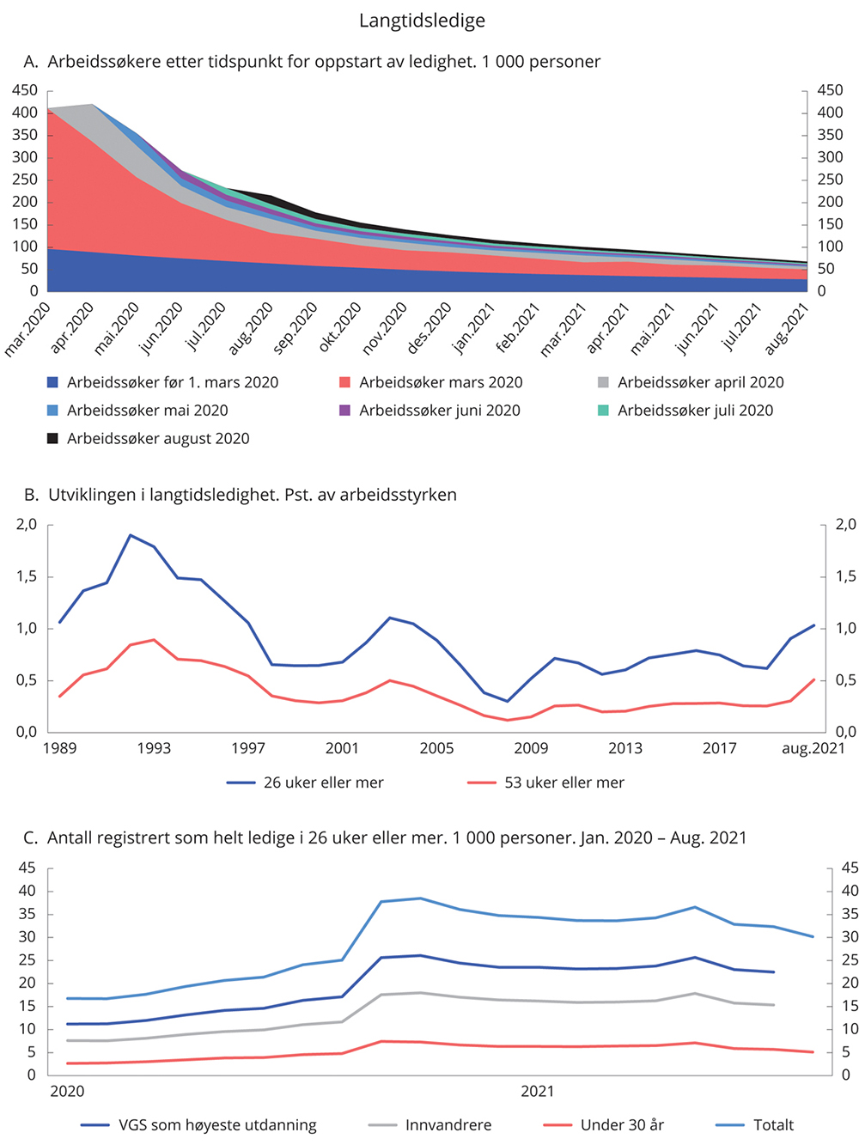
          - Utviklingen i langtidsledigheten.
Nav og Statistisk sentralbyrå.
[Boks slutt]
              - Norsk økonomi og oljeavhengighet
Norsk økonomi er blitt mindre oljeavhengig de siste årene. Etterspørselen fra petroleumsvirksomheten til resten av økonomien har falt markert, og det er færre sysselsatte som jobber i petroleumsrettet virksomhet.
Gjennom det første tiåret etter tusenårsskiftet økte oljeavhengigheten, og etterspørselen fra petroleumssektoren nådde en topp i 2013. Deretter har oljeavhengigheten gått ned. Målt som andel av fastlands-BNP gikk etterspørselen fra sektoren ned fra 13,5 pst. i 2013 til 9,4 pst. i 2020, se figur 2.20. Det er i første rekke lavere nivå på investeringene som har bidratt til nedgangen.
Samtidig med at etterspørselen fra petroleumsvirksomheten har avtatt, har også antallet sysselsatte som kan knyttes til petroleumsvirksomheten, gått ned. Analyser fra SSB viser en nedgang fra rundt 230 000 personer i 2013 til om lag 158 000 personer i 2019. Til tross for den kraftige nedgangen, gikk antallet sysselsatte i privat sektor samlet opp med 110 000 personer.
Også statsfinansene er blitt mindre oljeavhengige. I mange år var statens inntekter fra petroleumsvirksomheten langt høyere enn overføringene fra Statens pensjonsfond utland (SPU) til statsbudsjettet. Etter 2014 har det snudd, og den løpende avkastningen fra SPU er nå større enn statens samlede inntekter fra petroleumsvirksomheten.
Det avspeiler lavere olje- og gasspriser, men også at vi har omformet store deler av olje- og gassreservene på norsk sokkel til finansformue. Vi er blitt mindre sårbare for fall i inntektene fra oljevirksomheten, men mer utsatt for fall i finansmarkedene.
Fremover ventes etterspørselen fra petroleumsvirksomheten å gå gradvis ned. Selv om petroleumsnæringen vil fortsette å være viktig i flere tiår fremover, vil den ikke på samme måte som før bidra til vekst i andre deler av norsk økonomi. Det betyr at norsk næringsliv må snu seg mot andre markeder, og da er det viktig at kostnadsnivået i Norge ikke ligger høyere enn i andre land uten at det kan forklares med høyere produktivitet.
Den kostnadsmessige konkurranseevnen i fastlandsøkonomien har bedret seg betydelig siden 2013, se. figur 2.2B. Ifølge anslag fra TBU var gjennomsnittlige timelønnskostnader i norsk industri i fjor 20 pst. høyere enn et handelsvektet gjennomsnitt av noen av våre handelspartnere. I 2013, da den kostnadsmessige konkurranseevnen var på det svakeste, var lønnskostnadene 60 pst. høyere enn gjennomsnittet hos noen av handelspartnerne.
Fremover vil styrket konkurranseevne kunne bidra til å trekke opp aktiviteten i de delene av næringslivet som konkurrerer i internasjonale markeder. Det vil kunne lette omstillingsprosessene som norsk økonomi står overfor etter hvert som aktiviteten i petroleumsnæringen avtar. Slik det nå ser ut, vil omstillingen de neste årene være mindre enn den kraftige omstillingen etter 2013.
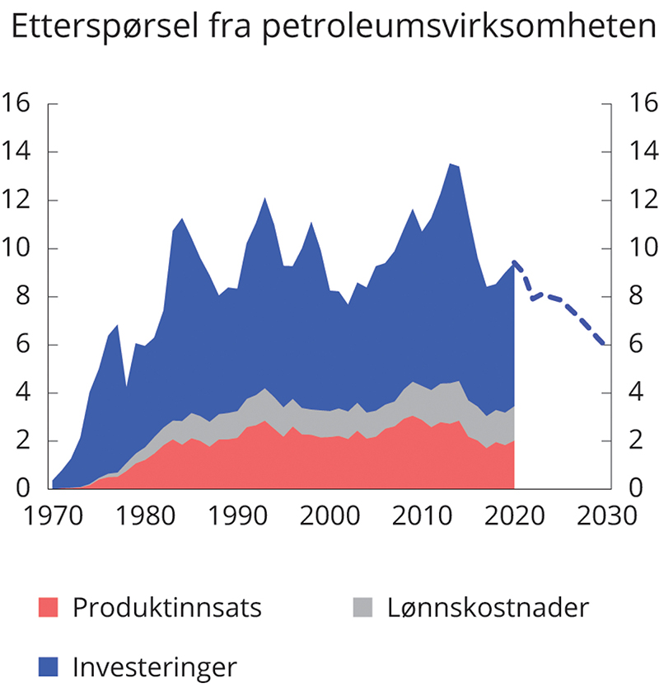
          - Etterspørsel fra petroleumsvirksomheten som andel av fastlands-BNP. Prosent. 1970-2020
Statistisk sentralbyrå og Finansdepartementet.
[Boks slutt]
              - Flaskehalser i internasjonal økonomi
Kraftig finanspolitisk og pengepolitisk stimulans har bidratt til at husholdningenes etterspørsel etter varer og tjenester har tatt seg raskt opp, etter hvert som vaksineringen har kommet langt og de fleste smitteverntiltak er avviklet i mange av de avanserte landene. I enkelte næringer har etterspørselen økt mer enn tilbudssiden har klart å møte, med flaskehalser og etterspørselspress i flere næringer. Det har både sammenheng med at det er vanskelig å få tak i kvalifisert arbeidskraft og forstyrrelser i internasjonale verdikjeder.
Tidlig i pandemien ble vareproduksjonen, særlig i Asia, begrenset av svært strenge smittevernregler og at bedriftene trodde det ville ta tid før etterspørselen tok seg opp. Da etterspørselen økte raskere enn ventet, ble det knapphet på en del innsatsvarer som det er vanskelig å oppskalere produksjonen av på kort sikt. Det gjelder blant annet halvledere (mikrochips), som krever spesialkompetanse og store investeringer for å sette i gang ny produksjon. Flaskehalser i internasjonal frakt har også vanskeliggjort distribusjon og produksjon av varer, blant annet har containerskip hopet seg opp i noen deler av handelsrutene og skapt problemer for flyten i produksjonskjeder og distribusjon av varer.
I de siste månedene har også mangel på kvalifisert arbeidskraft i økende grad blitt en utfordring i mange land. Det kan skyldes at det er dårlig sammenheng mellom de ferdighetene som trengs i de ledige jobbene og de ferdighetene som de arbeidsledige har. Etterspørselen etter arbeidskraft har økt kraftig i noen næringer og falt i andre, og for en del ledige er det ikke mulig å gå tilbake til en jobb som ligner den man hadde før pandemien. Samtidig kan bekymring for smittefare, lav lønn eller dårlige arbeidsforhold gjøre at arbeidstakere ikke ønsker å gå tilbake til samme type jobb som før. I Europa har i tillegg innreisebegrensninger gitt utfordringer for bedrifter som i utstrakt grad benytter utenlandsk arbeidskraft, særlig for korttidsinnvandring. Storbritannia, som også påvirkes av brexit, står i en særstilling her, blant annet har mangel på sjåfører ført til at bensinstasjoner går tomme for drivstoff og at butikker og serveringsteder ikke får levert alle varene de trenger.
Noen av disse faktorene vil falle bort når de siste pandemirestriksjonene avvikles, selv om det er usikkert hvor lang tid det vil ta før korttidsinnvandringen er tilbake på nivåene fra før pandemien.
I USA er antallet ledige stillinger over 50 pst. høyere enn før pandemien, og statistikk viser flere ledige stillinger enn arbeidssøkere. I Storbritannia er antallet ledige stillinger nå 25 pst. høyere. Samtidig er sysselsettingsratene fortsatt vesentlig lavere enn før pandemien, særlig blant unge.
I de fleste land avvikles eller nedskaleres tiltak som ble innført under pandemien, samtidig som støtteordningene spisses mot grupper som fortsatt er rammet. I Storbritannia avvikles den midlertidige lønnstøtteordningen, mens utvidede inntekststønader til arbeidsledige avsluttes i USA og EU. Enkelte land foreslår også mer strukturelle endringer for å dra nytte av den sterke arbeidsetterspørselen og legge til rette for sterkere økonomiske vekst på sikt. Danmark foreslår blant annet innstramminger i dagpengeordningen til nyutdannede for å bedre overgangen til fra studier til arbeid, og å øke skattepremien til seniorer i arbeid for å motivere flere til å stå lengre i arbeid.
[Boks slutt]

Den økonomiske politikken
Alle deler av den økonomiske politikken har blitt benyttet for å motvirke økonomisk nedgangstid i møte med koronapandemien. Finanspolitikken virket raskt, kraftfullt og målrettet. Det begrenset de økonomiske konsekvensene av pandemien for husholdninger og bedrifter. Lavere rente bidro også til å bedre likviditeten i husholdninger og næringsliv. Velferdsordningene spilte en viktig rolle i krisehåndteringen, og flere ordninger ble midlertidig utvidet.
Den økonomiske krisen er nå over, selv om noen bransjer fortsatt er påvirket. Norsk økonomi er inne i en kraftig oppgang. Gjeninnhentingen etter pandemien har gått raskere enn etter tidligere kriser. I statsbudsjettet for 2022 reverseres det meste av de gjenværende, midlertidige tiltakene som ble satt inn under pandemien, og bruken av oljepenger bringes igjen ned godt under 3 pst. av Statens pensjonsfond utland.

Budsjettpolitikken
Budsjettpolitikken skal legge til rette for en balansert utvikling i norsk økonomi. Handlingsregelen er en rettesnor for bærekraftig bruk av midlene i Statens pensjonsfond utland og legger opp til en bruk av fondsmidler om lag i takt med den forventede realavkastningen av fondet, anslått til 3 pst. På kort sikt skal bruken av fondsmidlene tilpasses situasjonen i økonomien, og ved store bevegelser i fondsverdien må bruken tilpasses den langsiktige rettesnoren over en lengre periode. Rammeverket for finanspolitikken gjennomgås i boks 3.2.
Regjeringen legger vekt på å føre en ansvarlig finanspolitikk som gir grunnlag for høy verdiskaping og sysselsetting. I perioden før pandemien var det god utvikling i norsk økonomi, og uttaket fra fondet var på eller under den langsiktige rettesnoren på 3 pst. I møte med koronapandemien ble bruken av fondsmidler økt kraftig. Motstykket er at den økte pengebruken reverseres når krisen er over. Slik unngår vi å tære på kapitalen i fondet og er forberedt på å møte eventuelle nye tilbakeslag og kriser senere. Under krisen kom offentlige utgifter opp på et historisk høyt nivå, hovedsakelig som følge av økte utgifter til håndtering av pandemien, men også som følge av økninger under folketrygden og på andre høyt prioriterte områder. Et for høyt nivå på offentlig ressursbruk kan fortrenge privat virksomhet, særlig i næringer som er eksponert for internasjonal konkurranse. Det kan over tid hemme vekstevnen og omstillingsevnen i norsk økonomi.
Analyser viser at handlingsrommet i finanspolitikken fremover vil avta og etter hvert snu til et inndekningsbehov. Dette skyldes blant annet en økende andel eldre i befolkningen og at oljeinntektene ventes å avta. Lavere tilførsel av kapital til Statens pensjonsfond utland vil etter hvert føre til at bidraget fra fondet til finansiering av underskuddet på statsbudsjettet vil gå ned.
Statens pensjonsfond utland har vokst kraftig det siste tiåret som følge av sterk økning i internasjonale aksjekurser og en svakere krone. Fondet finansierer nå 1/5 av utgiftene på statsbudsjettet. Det har gjort oss mer sårbare for svingninger i fondsverdien. Det tilsier at vi må være varsomme med videre innfasing av fondsinntekter i norsk økonomi, slik at ikke svingninger i verdien av fondet forårsaker unødig ustabilitet i finanspolitikken.

Innretningen av budsjettpolitikken i 2022
Et overordnet mål for 2022-budsjettet er å motvirke langtidsledighet og legge et godt grunnlag for ny vekst og grønn omstilling. Det meste av midlertidige koronatiltak fases ut i løpet av 2021. Utfasingen vil gjenopprette normale insentiver for næringslivet og arbeidstakere og legge til rette for at bedriftene baserer sine beslutninger om ansettelser og investeringer på utsikter til fremtidig inntjening. Samtidig vil arbeidstakere stimuleres til å søke ny jobb og ikke låses inne i permittering og ledighet.
For 2022 foreslår regjeringen et budsjettopplegg som langt på vei normaliserer pengebruken etter krisen. Nedtrapping av pengebruken bidrar til en mer stabil utvikling i norsk økonomi.
Bruken av fondsmidler, målt ved det strukturelle oljekorrigerte budsjettunderskuddet, anslås med regjeringens budsjettforslag til 322,4 mrd. 2022-kroner, se tabell 3.1. Det er 84,4 mrd. kroner mindre enn i 2021 regnet i 2022-kroner. Som andel av verdiskapingen for Fastlands-Norge tilsvarer det 9,5 pst., se figur 3.1A. Det er 1,7 prosentenheter høyere enn nivået før krisen.
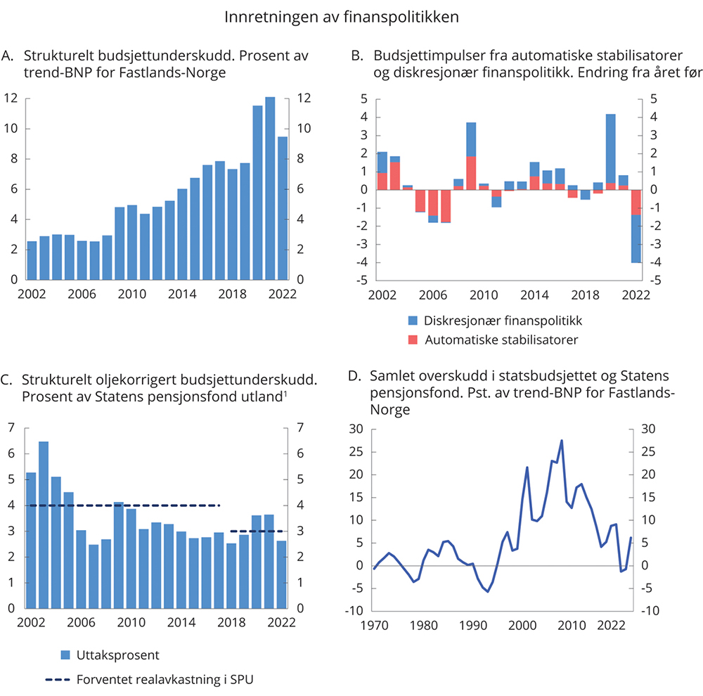
          - Innretning av finanspolitikken
1 Markedsverdien av Statens pensjonsfond utland ved inngangen til året.
Finansdepartementet og Nav.
Det strukturelle oljekorrigerte underskuddet regnet som andel av verdiskapingen i fastlandsøkonomien faller med 2,6 pst. i 2022 (budsjettindikatoren, se forklaring i boks 3.1), se tabell 3.1 og figur 3.1B. Med det tradisjonelle målet for budsjettindikatoren fremstår 2022-budsjettet som kraftig innstrammende som følge av avviklingen av de ekstraordinære koronatiltakene. Det gir ikke et dekkende bilde av budsjettets virkning på etterspørselen etter varer og tjenester. Utfasing av midlertidige økonomiske koronatiltak demper i liten grad den økonomiske aktiviteten, siden disse i stor grad følger av opphevelsen av inngripende smitteverntiltak, som i seg selv gir en kraftig økonomisk stimulans. I tillegg vil økte inntekter og oppsamlet sparing i husholdningene bidra til økt etterspørsel etter varer og tjenester i tiden fremover. Virkningen av den ekspansive budsjettpolitikken under pandemien fordeler seg dermed over flere år. Dersom de ekstraordinære koronatiltakene holdes utenom, øker det strukturelle budsjettunderskuddet moderat fra 2021 til 2022, men størrelsen på økningen er noe usikker siden avgrensning av koronatiltak i 2022 ikke har vært en del av budsjettprosessen. Det er fortsatt behov for å videreføre enkelte midlertidige tiltak, f.eks. midler til vaksinering. Samtidig er det samlede omfanget av koronatiltak i budsjettet for 2022 svært begrenset sammenlignet med 2020 og 2021.
            - Den strukturelle oljekorrigerte budsjettbalansen1. Mill. kroner
04J1xt2
 | 2020 | 2021 | 2022
Oljekorrigert underskudd på statsbudsjettet | 370 525 | 412 835 | 300 255
+ Netto renter og overføringer fra Norges Bank. Avvik fra trend | 9 250 | 2 592 | -615
+ Særskilte regnskapsforhold | 1 885 | 7 279 | 2 475
+ Skatter og ledighetstrygd. 2 Avvik fra trend | -16 775 | -25 481 | 20 304
= Strukturelt oljekorrigert budsjettunderskudd | 364 885 | 397 225 | 322 419
Målt i prosent av trend-BNP for Fastlands-Norge | 11,5 | 12,1 | 9,5
Endring fra året før i prosentpoeng (budsjettindikator)2 3 | 3,8 | 0,6 | -2,6
Memo:
Formuesinntekter i Statens pensjonsfond. Anslått trend | 235 790 | 250 907 | 265 229
Strukturelt underskudd medregnet formuesinntekter | 129 095 | 146 319 | 57 190
Målt i prosent av trend-BNP for Fastlands-Norge | 4,1 | 4,5 | 1,7
1 Se vedlegg 1 for nærmere beskrivelse av hvordan det strukturelle oljekorrigerte underskuddet beregnes.
2 Korreksjonene er påvirket av tilpasninger til skattereformen.
3 Positive tall indikerer at budsjettet virker ekspansivt. Indikatoren tar ikke hensyn til at ulike inntekts- og utgiftsposter kan ha ulik betydning for aktiviteten i økonomien.
Finansdepartementet.
Den faktiske overføringen fra Statens pensjonsfond utland til statsbudsjettet, det oljekorrigerte underskuddet, anslås til 300,3 mrd. kroner i 2022. Når det oljekorrigerte underskuddet er lavere enn det strukturelle, gjenspeiler det at skatteinntektene anslås å ligge over sitt langsiktige trendnivå i 2022, se boks 3.1. De automatiske stabilisatorene anslås med andre ord å virke innstrammende på økonomien i 2022, se figur 3.1B.
Regjeringens budsjettforslag innebærer samlede nye skatte- og avgiftslettelser i 2022 på 0,6 mrd. kroner i påløpt verdi.
De økonomiske effektene av budsjettpolitikken kan også belyses med utgangspunkt i makroøkonomiske modeller som både tar hensyn til de automatiske stabilisatorene og at ulike budsjettposter har ulik virkning på økonomien. Modellberegninger fanger også opp at et budsjett har virkning over flere år. Slike beregninger tyder på at budsjettene for 2020 og 2021 fortsatt trekker opp aktiviteten i 2022, og motvirker et isolert negativt bidrag fra budsjettet i 2022, se boks 3.3.
Regjeringens forslag til budsjett for neste år innebærer at uttaksprosenten i 2022 tilsvarer 2,6 pst. av den anslåtte kapitalen i Statens pensjonsfond utland ved inngangen til året, se figur 3.1C og tabell 3.4. God fart i norsk økonomi tilsier at fondsuttaket nå bør tas ned fra det høye nivået i 2020 og 2021 og bør ligge godt under den langsiktige rettesnoren på 3 pst. Også før pandemien traff Norge, ble det lagt opp til en uttaksprosent på 2,6 i Nasjonalbudsjettet for 2020. Uttaket for 2022 innebærer likevel et klart høyere nivå på bruken av fondsmidler både målt i kroner og målt som andel av fastlandsøkonomien, siden fondsverdien har økt markert de siste to årene. Oljepengebruken utgjør nesten 60 000 kroner per innbygger i 2022, mot i overkant av 40 000 kroner per innbygger i budsjettene før koronapandemien.
Utviklingen i fondsverdien er usikker. For å motvirke risikoen for å måtte stramme kraftig inn i finanspolitikken og dermed forsterke svingningene i økonomien ved en eventuell fremtidig nedgang i aksjekursene, bør fondsuttaket i normale tider ligge godt under 3 pst. Fondsuttaket i 2022 vil holde seg under 3 pst. ved normale svingninger i fondsverdien, se boks 3.4. Skulle fondet falle vesentlig mer enn dette i verdi, blir uttaket høyere enn den langsiktige rettesnoren. Utsikter for bruken av fondsmidler i årene fremover drøftes nærmere i avsnitt 3.1.2.
Det samlede overskuddet i statsbudsjettet og Statens pensjonsfond anslås til 210,6 mrd. kroner i 2022, som tilsvarer om lag 6,2 pst. av trend-BNP for Fastlands-Norge, se figur 3.1D. Under krisen i 2020 og 2021 hadde Norge for første gang siden 1990-tallet et samlet underskudd i statsbudsjettet og Statens pensjonsfond. Uttaket fra fondet oversteg i disse årene det som ble satt inn på fondet i form av rente- og utbytteinntekter og petroleumsinntekter. Overskuddet i 2022 ventes å bli større enn det samlede underskuddet fra de to foregående årene. Kontantstrømmen fra petroleumsvirksomheten anslås å ta seg opp som følge av høyere priser og anslås høyere enn rente- og utbytteinntektene i 2022. Med et anslått oljekorrigert underskudd på 300,3 mrd. kroner og en netto kontantstrøm fra petroleumsvirksomheten på 277,1 mrd. kroner anslås en netto overføring fra Statens pensjonsfond utland til statsbudsjettet på 23,2 mrd. kroner i 2022, se tabell 3.2.
            - Hovedtall i statsbudsjettet og Statens pensjonsfond. Mrd. kroner
04J1xt2
 | 2020 | 2021 | 2022
Totale inntekter | 1 288,8 | 1 366,3 | 1 553,3
1 Inntekter fra petroleumsvirksomhet | 134,4 | 210,1 | 303,6
1.1 Skatter og avgifter | 35,4 | 58,9 | 167,9
1.2 Andre petroleumsinntekter | 99,0 | 151,2 | 135,7
2 Inntekter utenom petroleumsinntekter | 1 154,4 | 1 156,2 | 1 249,7
2.1 Skatter og avgifter fra Fastlands-Norge | 1 054,2 | 1 074,7 | 1 165,8
2.2 Andre inntekter | 100,2 | 81,4 | 83,9
Totale utgifter | 1 552,5 | 1 595,0 | 1 576,5
1 Utgifter til petroleumsvirksomhet | 27,6 | 26,0 | 26,5
2 Utgifter utenom petroleumsvirksomhet | 1 524,9 | 1 569,0 | 1 550,0
Overskudd på statsbudsjettet før overføring til Statens pensjonsfond utland | -263,7 | -228,7 | -23,2
- Netto kontantstrøm fra petroleumsvirksomheten | 106,8 | 184,1 | 277,1
= Oljekorrigert overskudd | -370,5 | -412,8 | -300,3
+ Overført fra Statens pensjonsfond utland | 417,4 | 412,8 | 300,3
= Overskudd på statsbudsjettet | 46,9 | 0,0 | 0,0
+ Netto avsatt i Statens pensjonsfond utland | -310,6 | -228,7 | -23,2
+ Rente- og utbytteinntekter mv. i Statens pensjonsfond1 | 224,5 | 205,4 | 233,8
= Samlet overskudd i statsbudsjettet og Statens pensjonsfond1 | -39,2 | -23,3 | 210,6
Memo:
Markedsverdien av Statens pensjonsfond utland2 | 10 086 | 10 907 | 12 250
Markedsverdien av Statens pensjonsfond2 | 10 355 | 11 199 | 12 552
Folketrygdens forpliktelser til alderspensjoner2,3 | 8 941 | 9 201 | 9 634
1 Inneholder ikke kursgevinster eller -tap.
2 Ved inngangen til året.
3 Nåverdien av allerede opptjente rettigheter til fremtidige alderspensjonsutbetalinger i folketrygden.
Finansdepartementet og Statistisk sentralbyrå.
Statsbudsjettets utgifter har vokst betydelig under pandemien, noe som gjenspeiles i at utgifter i offentlig forvaltning kom opp i 65 pst. av BNP for Fastlands-Norge i gjennomsnitt for 2020 og 2021, se figur 3.2A. Utfasing av midlertidige koronatiltak fører til at andelen kommer ned på 60 pst. i 2022, og statsbudsjettets underliggende utgiftsvekst anslås til -3,4 pst., se figur 3.2B og tabell 3.3.
            - Statsbudsjettets underliggende utgiftsvekst1 fra 2021 til 2022. Anslag i mill. kroner og prosentvis endring
04J1xt2
 |  | 2021 | 2022
Statsbudsjettets utgifter |  | 1 595 017 | 1 576 458
- | Statlig petroleumsvirksomhet | 26 000 | 26 500
- | Dagpenger til arbeidsledige | 24 310 | 13 030
- | Renteutgifter | 10 166 | 10 711
= | Utgifter utenom petroleumsvirksomhet, dagpenger til arbeidsledige og renteutgifter | 1 534 540 | 1 526 217
- | Flyktninger i Norge finansiert over bistandsrammen | 458 | 573
+ | Korreksjon for pensjonspremier mv. helseforetak | -842 | 376
+ | Overførte bevilgninger fra 2020 ut over normalen | 9 700
= | Underliggende utgifter | 1 542 940 | 1 526 020
 | Verdiendring i pst. |  | -1,1
 | Prisendring i pst. |  | 2,4
 | Volumendring i pst. |  | -3,4
1 Ved beregning av den underliggende utgiftsveksten holdes statsbudsjettets utgifter til statlig petroleumsvirksomhet, renter og dagpenger til arbeidsledige utenfor. For å gjøre utgiftene sammenliknbare over tid er det på vanlig måte korrigert for ekstraordinære endringer og enkelte regnskapsmessige forhold.
Finansdepartementet.
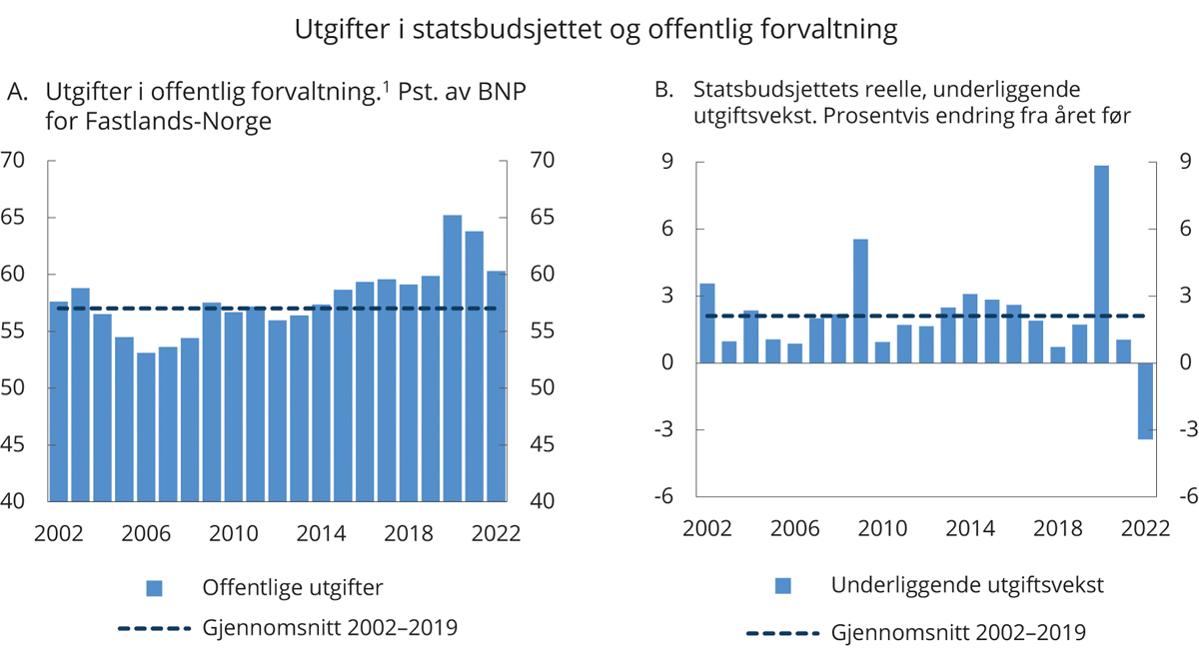
          - Utgifter i statsbudsjettet og offentlig forvaltning
1 Statsforvaltningen utgjør sammen med kommuneforvaltningen offentlig forvaltning.
Finansdepartementet og Statistisk sentralbyrå.
            - Statens pensjonsfond utland, 3 prosent realavkastning og strukturelt oljekorrigert budsjettunderskudd. Mrd. kroner og prosent
11J2xt2
 | Løpende priser |  |  |  | Faste 2022-priser |  |  |  | Strukturelt underskudd
 | Statens pensjonsfond utland ved inngangen til året | 3 pst. av fondskapitalen | Strukturelt oljekorrigert budsjettunderskudd |  | 3 pst. av fondskapitalen | Strukturelt oljekorrigert budsjettunderskudd | Avvik fra 3 pst. banen |  | Pst. av trend-BNP for Fastlands-Norge | Pst. av fondskapitalen
2001 | 386,6 |  | 16,8 |  |  | 33,2 |  |  | 1,4 | -
2002 | 619,3 |  | 32,7 |  |  | 61,9 |  |  | 2,6 | 5,3
2003 | 604,6 |  | 39,2 |  |  | 71,4 |  |  | 2,9 | 6,5
2004 | 847,1 |  | 43,3 |  |  | 76,6 |  |  | 3,0 | 5,1
2005 | 1 011,5 |  | 45,6 |  |  | 78,3 |  |  | 3,0 | 4,5
2006 | 1 390,1 |  | 42,2 |  |  | 70,0 |  |  | 2,6 | 3,0
2007 | 1 782,8 |  | 44,3 |  |  | 70,0 |  |  | 2,6 | 2,5
2008 | 2 018,5 |  | 54,2 |  |  | 80,9 |  |  | 2,9 | 2,7
2009 | 2 279,6 |  | 94,2 |  |  | 135,3 |  |  | 4,8 | 4,1
2010 | 2 642,0 |  | 102,2 |  |  | 141,6 |  |  | 5,0 | 3,9
2011 | 3 080,9 |  | 95,0 |  |  | 127,1 |  |  | 4,4 | 3,1
2012 | 3 307,9 |  | 110,5 |  |  | 143,2 |  |  | 4,8 | 3,3
2013 | 3 824,5 |  | 125,4 |  |  | 157,2 |  |  | 5,2 | 3,3
2014 | 5 032,4 |  | 150,7 |  |  | 183,4 |  |  | 6,0 | 3,0
2015 | 6 430,6 |  | 176,0 |  |  | 209,3 |  |  | 6,7 | 2,7
2016 | 7 460,8 |  | 206,4 |  |  | 239,7 |  |  | 7,6 | 2,8
2017 | 7 509,9 |  | 222,0 |  |  | 252,4 |  |  | 7,9 | 3,0
2018 | 8 484,1 | 254,5 | 215,0 |  | 281,3 | 237,6 | -43,7 |  | 7,3 | 2,5
2019 | 8 243,4 | 247,3 | 235,8 |  | 265,3 | 253,0 | -12,3 |  | 7,7 | 2,9
2020 | 10 086,2 | 302,6 | 364,9 |  | 319,9 | 385,8 | 65,9 |  | 11,5 | 3,6
2021 | 10 907,1 | 327,2 | 397,2 |  | 335,1 | 406,8 | 71,7 |  | 12,1 | 3,6
2022 | 12 250,0 | 367,5 | 322,4 |  | 367,5 | 322,4 | -45,1 |  | 9,5 | 2,6
Finansdepartementet.
Satsinger som fremmer vekstevnen i økonomien
Da handlingsregelen ble innført i 2001, ble det lagt vekt på at oljeinntektene måtte brukes til å øke vekstevnen i norsk økonomi. Under behandlingen av Perspektivmeldingen 2017 viste en enstemmig finanskomité til at Stortinget i 2001 understreket at oljeinntektene ikke måtte bli en unnskyldning for å la være å gjennomføre nødvendige systemreformer. Komiteen stilte seg bak hovedprioriteringen fra 2001 om at pengebruken skal rettes inn mot infrastruktur, kunnskap og vekstfremmende skattelettelser.
Innfasing av fondsmidler øker handlingsrommet i budsjettene ut over det som følger av den underliggende veksten i skatter og avgifter. For årene 2014–2022 sett under ett er vel 10 pst. av det samlede handlingsrommet i budsjettet brukt til skatte- og avgiftslettelser, se figur 3.3.
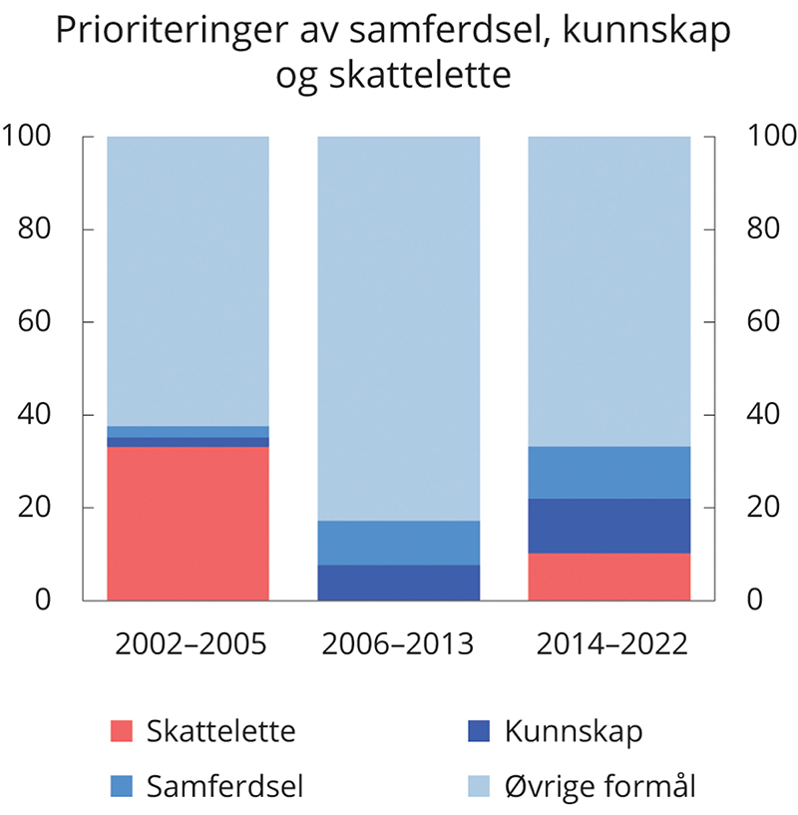
          - Prioriteringer av samferdsel, kunnskap og skattelettelser. Prosent av samlet handlingsrom i budsjettene
Finansdepartementet.
Regjeringen har prioritert kunnskap og samferdsel. I underkant av 12 pst. av handlingsrommet i perioden 2014–2022 er benyttet til satsing på kunnskap, og om lag 11 pst. til samferdselsformål. I perioden 2006–2013 ble 8 pst. av handlingsrommet benyttet til satsing på kunnskap, og 10 pst. til samferdsel. I tillegg har økte utgifter i folketrygden lagt beslag på om lag 26 pst. av handlingsrommet i perioden 2014–2022. Rundt 17 pst. er anvendt til å styrke kommuneøkonomien, medregnet satsinger på kunnskap og samferdsel i kommunal regi. De ekstraordinære tiltakene i 2020 og 2021 i forbindelse med pandemien er holdt utenom beregningene.
Den samlede satsingen på kunnskap, samferdsel og skattelettelser har, i tråd med regjeringens mål, vært større i perioden 2014–2022 enn under den forrige regjeringen. Utgiftene til samferdsel og kunnskap, samt skatte- og avgiftslettelser, er bredt definert i beregningene, uten at den vekstfremmende virkningen av de enkelte tiltakene er vurdert. Det vises til boks 3.5 i Nasjonalbudsjettet 2015 for en nærmere omtale av beregningene.

Budsjettpolitikken fremover
Handlingsrommet i budsjettene fremover ventes å avta, se Perspektivmeldingen 2021. Både lavere forventet vekst i skatteinntektene, lavere forventet vekst i uttakene fra Statens pensjonsfond utland og bindinger på utgiftssiden i budsjettet, som særlig er knyttet til økte utgifter til pensjoner, helse og omsorg, bidrar til dette, se figur 3.4.
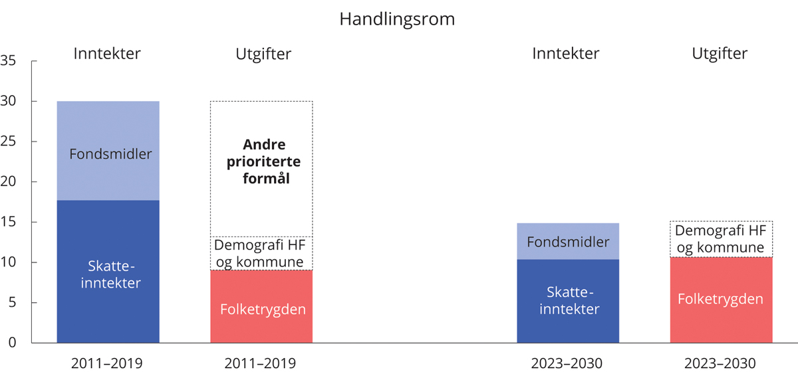
          - Anslått årlig vekst i strukturelle skatte- og avgiftsinntekter, vekst i bruk av olje- og fondsinntekter, folketrygden og demografidrevne kostnader i helseforetakene og kommunesektoren. Mrd. 2021-kroner
Perspektivmeldingen 2021.
På lengre sikt øker utfordringene, og perspektivmeldingen tallfestet inndekningsbehovet i offentlige finanser til om lag 5 mrd. kroner per år frem mot 2060. Dette skyldes blant annet en økende andel eldre i befolkningen og at oljeinntektene ventes å avta. Lavere tilførsel av kapital til Statens pensjonsfond utland vil etter hvert føre til at bidraget fra fondet til finansiering av statsbudsjettet vil gå ned. Samtidig ventes utgiftene til alders- og uførepensjon i folketrygden å øke, se figur 3.5.
Det er bare et halvt år siden Perspektivmeldingen 2021 ble lagt frem, og hovedbildet av de langsiktige utfordringene for bærekraften i offentlige finanser ligger fast. Det er ikke grunnlag for vesentlige justeringer i noen av de fire størrelsene som inngår i beregningene i figur 3.4.
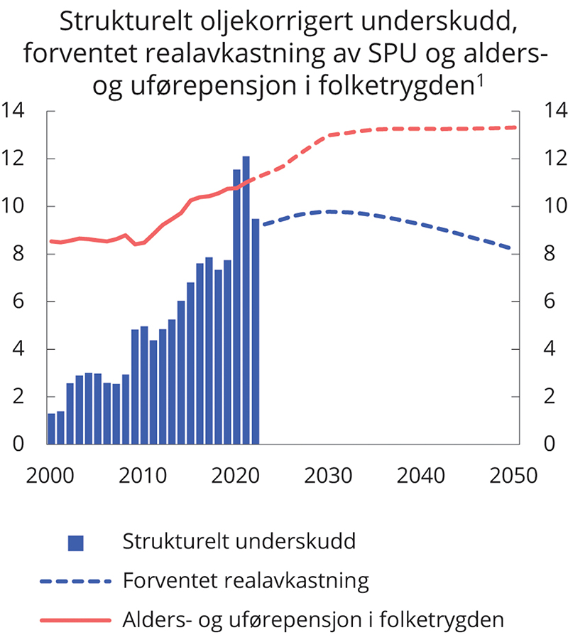
          - Strukturelt oljekorrigert underskudd, forventet realavkastning av SPU og alders- og uførepensjon i folketrygden.1 Prosent av trend-BNP for Fastlands-Norge
1 Folketrygdens brutto utgifter til alders- og uførepensjoner er fremskrevet med utgangspunkt i dagens pensjonssystem, Statistisk sentralbyrås befolkningsfremskrivinger fra 2020 og de langsiktige fremskrivingene i basisalternativet fra Perspektivmeldingen 2021.
Finansdepartementet og Statistisk sentralbyrå.
Utviklingen i statens inntekter
Skatte- og avgiftsinntekter fra fastlandsøkonomien er statens viktigste finansieringskilde og vil i 2022 dekke om lag 75 pst. av utgiftene på statsbudsjettet.
Den underliggende veksten i skatteinntektene har avtatt de siste årene og ventes å avta videre det neste tiåret. Endret sammensetning av befolkningen bidrar til å trekke ned veksten i arbeidsstyrken. Dermed blir også trendveksten i norsk økonomi og skatteinngangen lavere enn før. I tillegg antas andelen nullutslippsbiler av nybilsalget å fortsette å øke, slik at skatte- og avgiftsinntektene trekkes ned. I perioden 2023 til 2030 anslås den underliggende realveksten i skatte- og avgiftsinntektene til 10 mrd. per år regnet i 2022-kroner, mot 18 mrd. kroner i perioden 2011–2019.
Handlingsregelen sier at bruken av fondsinntekter over tid skal tilsvare realavkastningen av fondet, anslått til 3 pst. Samtidig skal finanspolitikken bidra til en stabil utvikling i norsk økonomi, både på kort og lang sikt.
I takt med at petroleumsressurser er hentet opp av bakken og omplassert i finansiell formue, har svingninger i petroleumspriser fått mindre å si for norsk økonomi, mens svingninger i aksjekurser og usikkerheten om markedsverdien av Statens pensjonsfond utland gradvis har fått større betydning for statsbudsjettet.
Fondsverdien er nå om lag fire ganger så stor som verdiskapingen i fastlandsøkonomien, og fondsinntektene har blitt en viktigere finansieringskilde enn tidligere. Figur 3.6A viser verdiøkningen i fondets levetid. Før koronapandemien dekket fondet drøyt 15 pst. av utgiftene på statsbudsjettet, mens det anslås at om lag 20 pst. av utgiftene neste år dekkes fra fondet, se figur 3.6B.
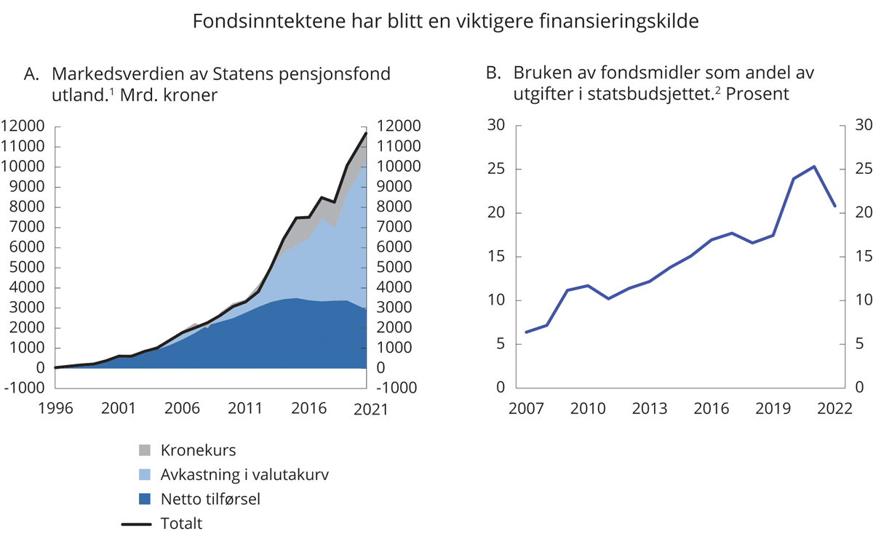
          - Fondsinntektene har blitt en viktigere finansieringskilde
1 Netto tilførsel er de faktiske overføringene av kapital fra staten til fondet, eller motsatt vei. Avkastning i valutakurv er fratrukket påløpte forvaltningshonorarer til Norges Bank. T.o.m. første halvår 2021.
2 Utgifter utenom petroleumsvirksomhet.
Norges Bank Investment Management og Finansdepartementet.
I årene fremover avtar innskuddene til fondet i takt med den forventede nedgangen i kontantstrømmen fra petroleumsvirksomheten. Når fondet er stort og vokser langsommere, blir det mer krevende å håndtere svingninger. Etter tidligere tilbakeslag som har gitt merbruk av fondsmidler, har tilførsel av nye petroleumsinntekter til fondet brakt fondsuttaket tilbake til den langsiktige rettesnoren uten at pengebruken måtte reduseres. Det kan vi ikke regne med fremover.
Da handlingsregelen ble innført for 20 år siden, ble det lagt vekt på at oljeinntektene måtte brukes på en måte som ivaretok hensynet til stabilitet i norsk økonomi. Det ble også understreket at det var viktig å ikke legge opp til et nivå på bruken av inntektene som ikke ville vært opprettholdbart ved et eventuelt oljeprisfall. Stor oppmerksomhet om oljeprisrisiko må sees i lys av at norsk økonomi til da hadde vært delvis sterkt preget av svingende oljeinntekter, samtidig som oppbyggingen av verdiene i fondet var i en tidlig fase. Den finansielle risikoen er blitt stadig mer fremtredende etter hvert som formuen er blitt omplassert og fondet har vokst. Finanspolitikken må innrettes slik at påregnelige fall i fondsverdien ikke tvinger frem store kutt i budsjettutgiftene eller økning i skattene, særlig ikke i en situasjon med nedgang i realøkonomien.
For å ta høyde for usikkerhet om fondsverdien fremover ble det i Perspektivmeldingen 2021 beregningsteknisk lagt til grunn en fondsverdi ved inngangen til 2022 tilsvarende gjennomsnittsverdien for 2020. Det ga et anslag på fondsverdien som lå om lag fem pst. lavere enn en beregningsteknisk fremskriving med utgangspunkt i siste historiske observasjon. Perspektivmeldingen redegjør for utviklingstrekk i finanspolitikken, handlingsrommet fremover og sentrale forutsetninger. I de langsiktige fremskrivingene i denne meldingen er det tatt utgangspunkt i anslaget på fondsverdien fra perspektivmeldingen. Fordi fondsverdien har steget betydelig det siste halve året etter at perspektivmeldingen ble lagt frem, innebærer dette nå en noe større avstand til dagens markedsverdi enn i Perspektivmeldingen. Nedjusteringen illustrerer et fall i fondsverdien som ikke er usannsynlig, jf. drøftingen nedenfor.
Beregningene viser at den årlige bruken av fondsmidler i gjennomsnitt kan øke med 3–5 mrd. 2022-kroner i den neste tiårsperioden.
Anslag for risikoen i fondet tilsier at det vil være helt vanlig at fondet svinger med inntil 10 pst. i et enkeltår målt i utenlandsk valuta, og enda større svingninger forventes i ett av tre år. Under finanskrisen var avkastningen av fondets investeringer -31 pst. (målt i utenlandsk valuta). Under koronakrisen falt fondets referanseindeks kortvarig med 24 pst., men da hentet aksjemarkedene seg raskt inn igjen.
Bevegelser i kronekursen kan forsterke eller motvirke svingningene i fondet målt i utenlandsk valuta. Kronekursen har bidratt til om lag 12 pst. av verdiøkningen i fondet de siste 20 årene, se figur 3.6A. Norges Bank forventer i siste pengepolitiske rapport at kronekursen, målt ved I-44, skal styrke seg med om lag 5 pst. frem mot 2024. Det vil i så fall isolert sett redusere markedsverdien i norske kroner for fondet tilsvarende.
Vi er nå inne i en lang periode uten fall av betydning i aksjemarkedene. Realavkastningen av fondet har de siste ti årene vært 6,88 pst., høyt over den forventede realavkastningen som handlingsregelen er basert på, og høyt i et historisk perspektiv, se figur 3.7B. Historien viser at det jevnlig har vært perioder med sterk oppgang avløst av sterk nedgang i aksjemarkedene, se figur 3.7A. Figur 3.7C sammenligner utviklingen i fondsverdien med verdien fondet ville ha hatt dersom vi historisk hadde oppnådd den forventede avkastningen som ble lagt til grunn i det enkelte år. De siste årene har avkastningen vært vesentlig høyere enn den forventede realavkastningen, og den beregnede banen er nå om lag 40 pst. under markedsverdien. I avsnitt 2.4 pekes det på beregninger fra IMF som viser stor forskjell mellom faktiske og beregnede aksjepriser i USA, nær nivåene fra dotcom-boblen tidlig på 2000-tallet. IMF har pekt på at en rask og vedvarende renteoppgang kan gi omslag i finansmarkedene, med markert fall i aksjepriser og strammere tilgang på kreditt.
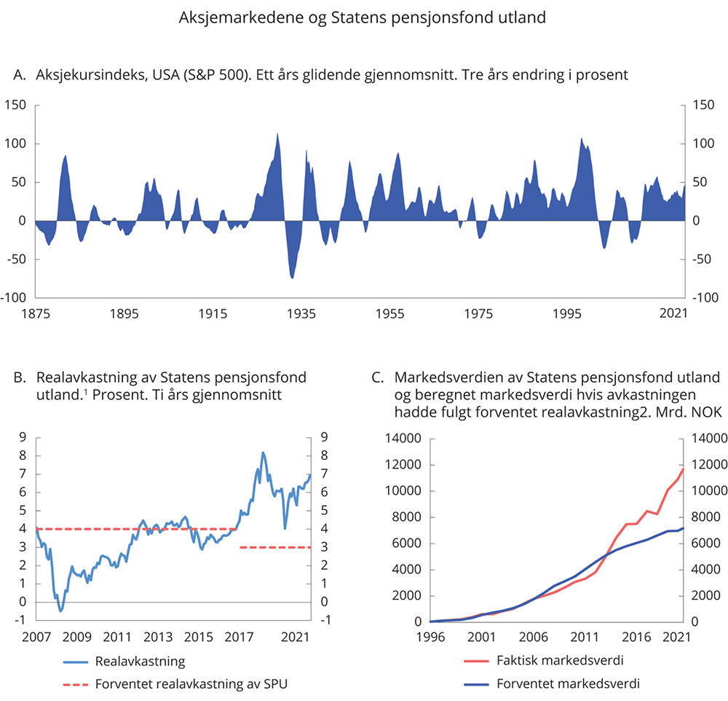
          - Aksjemarkedene og Statens pensjonsfond utland
1 Realavkastning målt i valutakurv. T.o.m. første halvår 2021.
2 Forventet markedsverdi er verdien fondet ville hatt dersom oppnådd realavkastning hadde vært lik departementets forventning, henholdsvis 4 pst. til 2018 og deretter 3 pst. Den realiserte inflasjonen i valutaene som inngår i fondets valutakurv er brukt for å regne om fra realverdier til nominelle tall. Netto tilførsler og forvaltningshonorarer er omregnet til verdier målt i fondets valutakurv. Det er antatt uendret kronekurs gjennom perioden. T.o.m. første halvår 2021.
Macrobond, Norges Bank Investment Management og Finansdepartementet.
Myndighetene stiller krav om risikostyring og tapsbærende evne på flere områder i samfunnet. Hensikten er blant annet å legge til rette for en stabil utvikling i økonomien og bidra til sikre finansiell stabilitet. For eksempel skal husholdningene etter utlånsreguleringen som hovedregel stille med minst 15 pst. egenkapital ved opptak av boliglån. Egenkapitalkrav er også en viktig del av reguleringen av virksomheten til banker og andre finansforetak. Staten har stor risikobærende evne og er ikke sammenlignbar med private aktører. Likevel kan en tilsvarende tilnærming gjøre finanspolitikken mer bærekraftig og på den måten bidra til en mer stabil økonomisk utvikling. Det kan oppnås ved å ta utgangspunkt i et lavere anslag for verdien av finansformuen når vi beregner handlingsrommet i finanspolitikken. Det gjenspeiler at vi må være forberedt på at fondet på varig basis kan falle, og at det er mer krevende å tilpasse bruken av fondsmidler til en lavere fondsverdi enn det motsatte. En risikojustert beregning gir et bedre uttrykk for hvilket handlingsrom det bør planlegges med for finanspolitikken noen år frem i tid, men er naturligvis ikke til hinder for at bruken av fondsinntekter midlertidig kan økes raskt og kraftig dersom økonomien på nytt skulle utsettes for store negative forstyrrelser. En slik risikojustering må vurderes nærmere.
Utviklingen i statens utgifter
Fremover er det flere bindinger på budsjettets utgiftsside. Utgiftene til folketrygden, særlig alderspensjoner, antas å øke som følge av aldringen av befolkningen. Fra 2023 til 2030 anslås utgiftene i folketrygden utenom dagpenger å stige med litt over 10 mrd. 2022-kroner i gjennomsnitt per år.
Befolkningsutviklingen vil også øke utgiftene i kommunesektoren og helseforetakene med anslagsvis 4 mrd. kroner årlig de nærmeste årene dersom dagens standarder og dekningsgrader videreføres. Anslagene for utgiftsbehovene fremover tar ikke hensyn til at tjenesteproduksjonen i kommunene og helseforetakene kan bli mer effektiv, f.eks. ved mer bruk av omsorgsteknologi, eller at lengre levealder henger sammen med bedre helse som kan redusere utgiftsbehovet.
Perspektivmeldingen 2021 viser hvor viktig høy sysselsetting er for bærekraften i velferdsordningene. Særlig vil det bety mye om vi klarer å redusere antallet uføretrygdede, bringe sykefraværet ned, integrere flere innvandrere i arbeidslivet, få flere av dem som jobber deltid over på heltid, få eldre til stå lenger i arbeidslivet samt få ungdom gjennom utdanningssystemet og inn i jobb.
En mer effektiv offentlig sektor vil også være viktig. Avbyråkratiserings- og effektiviseringsreformen forventes å gi årlige innsparinger på 1½-2 mrd. kroner de nærmeste årene. Ytterligere effektivisering eller omprioriteringer vil også gi et større handlingsrom.
Samtidig legger politiske målsettinger, som blant annet kommer til uttrykk i intensjonserklæringer, stortingsmeldinger og flertallsmerknader i Stortinget, betydelige føringer på fremtidige budsjetter. Oppfølging av langtidsplanen for forsvarssektoren og Nasjonal Transportplan (NTP) er eksempler på høyt prioriterte områder med politiske bindinger. Satsing på disse og eventuelle andre områder må prioriteres innenfor det samlede handlingsrommet i budsjettet.

Oppdaterte tall for budsjettpolitikken i 2021
Koronapandemien ga behov for kraftig finanspolitisk respons i 2020 og i 2021. I tillegg lå skatteinntektene under sin langsiktige trend og utgiftene til arbeidsledighetstrygd var høye, slik at automatiske stabilisatorer også bidro motsyklisk og svekket det oljekorrigerte budsjettunderskuddet.
Bruken av fondsmidler i 2021 anslås nå til 397,2 mrd. kroner, målt ved det strukturelle oljekorrigerte budsjettunderskuddet. Det er 20,5 mrd. kroner høyere enn i 2020, målt i 2021-kroner. Økningen i underskuddet skyldes først og fremst at det også i 2021 føres en aktiv finanspolitikk i møte med krisen. I tillegg er det en økning i utgifter som ikke kan kobles til pandemien, blant annet økte utgifter til folketrygden og til andre høyt prioriterte formål.
Budsjettunderskuddet ser likevel ut til å bli lavere enn anslått i vår. Anslaget for det strukturelle oljekorrigerte underskuddet er nedjustert med 11,3 mrd. kroner siden Revidert nasjonalbudsjett 2021, se tabell 3.5. Bedringen kan i stor grad forklares med at anslaget for underliggende strukturelle skatter mv. er noe oppjustert som følge av at den økonomiske utviklingen ble vesentlig bedre enn ventet, samt høyere anslag på årslønnsvekst inneværende år. Endringer i anslag på regnskap for inntekter utenom skatt og utgifter bidrar også til en bedring av den strukturelle balansen i 2021. Blant annet er anslaget på klimakvoteinntekter oppjustert, mens anslag på enkelte utgifter er nedjustert.
            - Nøkkeltall for budsjettets stilling. Anslag for 2021 gitt på ulike tidspunkt.1 Mrd. Kroner
06J1xt2
 | Saldert | Endring | RNB21 | Endring | NB22
Samlet overskudd på statsbudsjettet og i statens pensjonsfond | -63,0 | -0,7 | -63,7 | 40,4 | -23,3
Oljekorrigert underskudd | 396,6 | 30,4 | 427,0 | -14,2 | 412,8
Strukturelt oljekorrigert underskudd | 344,6 | 63,9 | 408,5 | -11,3 | 397,2
Prosent av trend-BNP Fastlands-Norge | 10,4 | 2,1 | 12,5 | -0,4 | 12,1
Prosent av fondskapitalen | 3,3 | 0,4 | 3,7 | -0,1 | 3,6
Memo (prosentenheter):
Budsjettindikator2 | -2,0 | 2,7 | 0,8 | -0,2 | 0,6
Reell, underliggende utgiftsvekst | -3,1 | 5,0 | 1,9 | -0,9 | 1,0
1 Saldert budsjett 2021 vedtatt høsten 2020 (Saldert), vedtatt Revidert nasjonalbudsjett 2021 etter stortingsbehandlingen av RNB21 i juni 2021 og Nasjonalbudsjettet 2022 (NB22).
2 Endring i strukturelt oljekorrigert budsjettunderskudd målt som andel av trend-BNP for Fastlands-Norge. Positivt tall indikerer at budsjettet virker ekspansivt.
Finansdepartementet.
De ekstraordinære koronatiltakene som til nå er iverksatt for 2021, anslås til 97,7 mrd. kroner. Det er 3,7 mrd. kroner mer enn anslått i Revidert nasjonalbudsjett 2021, og skyldes blant annet økte bevilgninger som følge av Stortingets behandling. Til sammenligning ble det i 2020 samlet bevilget 135 mrd. kroner til koronatiltak, målt i 2021-kroner, se også omtale i avsnitt 3.1.4.
Budsjettindikatoren, som måler endringen i bruken av fondsmidler fra ett år til det neste som andel av trend-BNP for Fastlands-Norge, anslås til 0,6 pst. i 2021. I beregningene er det ikke justert for de omfattende midlertidige koronatiltakene i disse årene. Holdes koronatiltakene utenom, kan budsjettindikatoren i 2021 nå anslås til 1,1 pst. Budsjettimpulsen i 2021 må sees i sammenheng med at impulsen var på hele 3,8 pst. året før.
Bruken av fondsmidler i 2021 anslås nå til 3,6 pst. av kapitalen i Statens pensjonsfond utland ved inngangen til året. Den høye uttaksprosenten følger blant annet av det høye utgiftsnivået i møte med pandemien. Den reelle, underliggende veksten i statsbudsjettets utgifter anslås til 1,0 pst. i 2021. Utgiftsveksten må ses i sammenheng med en kraftig vekst i 2020.
Det oljekorrigerte budsjettunderskuddet anslås til 412,8 mrd. kroner i 2021.
Anslaget for statens netto kontantstrøm fra petroleumsvirksomheten i 2021 er oppjustert med 30,1 mrd. kroner siden revidert budsjett, til 184,1 mrd. kroner. Oppjusteringen skyldes hovedsakelig høyere anslag på gassprisen.
Det samlede underskuddet i statsbudsjettet og Statens pensjonsfond, som inkluderer rente- og utbytteinntekter fra fondet og kontantstrømmen fra petroleumsvirksomheten, anslås til 23,3 mrd. kroner i 2021, en bedring på 40,4 mrd. kroner sammenlignet med underskuddet slik det ble anslått i vår, se tabell 3.7. Det tilsvarer i underkant av 1 pst. av trend-BNP for Fastlands-Norge.
Ser vi 2020 og 2021 samlet, er finanspolitikken klart ekspansiv, som vist i boks 3.3.

Den økonomiske håndteringen av koronapandemien
Et overordnet mål for regjeringen i den økonomiske krisehåndteringen har vært å trygge arbeidsplasser og forhindre at arbeidsledigheten festner seg på et høyt nivå. Den økonomiske kriseresponsen overfor næringslivet har hatt som mål å bidra til at levedyktige virksomheter skulle komme seg gjennom krisen slik at arbeidsplasser kunne trygges. Da ville arbeidstakere kunne komme tilbake i jobb når de strenge smitteverntiltakene ble faset ut og aktiviteten i økonomien begynte å øke. Erfaringene viser at tiltakene i stor grad har virket etter hensikten, jf. omtale i kapittel 2.
I arbeidet med de økonomiske krisetiltakene vektla regjeringen seks viktige hensyn. Hensynene bygget på erfaringer fra pandemien og fra tidligere kriser, se egen drøfting i Prop. 127 S (2019–2020), Prop. 79 S (2020–2021) og Revidert nasjonalbudsjett 2021. De økonomiske tiltakene skulle blant annet være målrettede og midlertidige, ha en plan for utfasing, gi best mulige insentiver og samtidig innrettes slik at misbruk ble unngått. I takt med at smitteverntiltakene og den økonomiske situasjonen har endret seg, har de økonomiske tiltakene blitt justert.
Krisetiltakene har gitt hjelp til mange bedrifter og organisasjoner gjennom krisen. I 2020 ble det til sammen bevilget 131 mrd. kroner over statsbudsjettet til økonomiske tiltak i møte med pandemien (135 mrd. målt i 2021-kroner, jf. figur 3.8). For 2021 er det vedtatt økonomiske tiltak for 98 mrd. kroner.
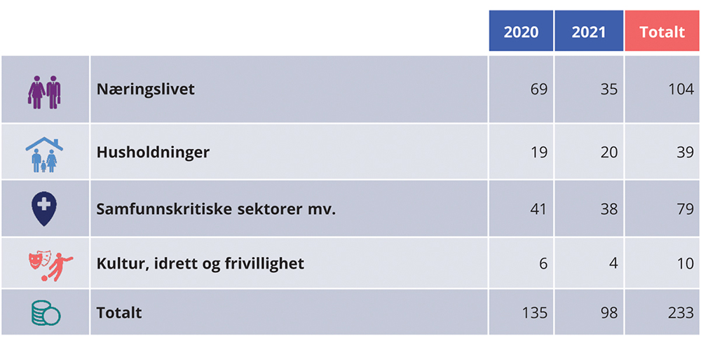
          - Økonomiske tiltak i 2020 og 2021 i møte med pandemien1. Mrd. 2021-kroner
1 Totalbeløpet på 135 mrd. kroner for 2020 i 2021-priser tilsvarer 131,3 mrd. kroner i 2020-priser. For 2021 avviker summen på grunn av avrundinger.
Finansdepartementet.
I Revidert nasjonalbudsjett for 2021 la regjeringen frem en omfattende plan for veien ut av krisen. Planen vektlegger blant annet ny og økt kompetanse, ny vekst i private bedrifter, tiltak for sårbare grupper og grønn omstilling.
Den økonomiske krisen er nå over, og samfunnet er gjenåpnet. Det er derfor ikke lenger behov for statlige støttetiltak som er innrettet mot aktivitetsnivået før krisen. Generelt vil ordninger som dekker inntektstap svekke insentivene til å motvirke slike tap. Det kan hemme vekst og omstilling. Utgangspunktet har derfor hele tiden vært at krisetiltakene skal være midlertidige. Også i andre nordiske land fases de økonomiske krisetiltakene ut og det strammes inn i offentlige budsjetter, jf. boks 3.5.

Utviklingen i offentlige finanser
Overskuddet i offentlig forvaltning måles i nasjonalregnskapet ved nettofinansinvesteringene. For Norge anslås nettofinansinvesteringene i offentlig forvaltning – for stats- og kommuneforvaltningen sett under ett og inkludert Statens pensjonsfond – til om lag 231 mrd. kroner i 2022. Det tilsvarer 5,8 pst. av BNP, se tabell 3.6. I 2021 var netto finansinvesteringer i offentlig forvaltning på om lag 40 mrd. kroner.
            - Nettofinansinvesteringer i offentlig forvaltning.1 Mill. kroner og prosent av BNP
04J1xt2
 | 2020 | 2021 | 2022
A. Nettofinansinvesteringer i statsforvaltningen, påløpt verdi | -72 085 | 56 267 | 285 348
Samlet overskudd i statsbudsjettet og Statens pensjonsfond | -39 191 | -23 334 | 210 646
Oljekorrigert overskudd på statsbudsjettet | -370 525 | -412 835 | -300 255
Netto kontantstrøm fra petroleumsvirksomheten | 106 825 | 184 101 | 277 101
Rente- og utbytteinntekter mv. i Statens pensjonsfond | 224 510 | 205 400 | 233 800
Overskudd i andre stats- og trygderegnskap2 | 31 085 | -2 743 | -5 478
Definisjonsforskjell statsregnskapet/nasjonalregnskapet3 | -63 979 | 82 344 | 80 180
B. Nettofinansinvesteringer i kommuneforvaltningen, påløpt verdi | -25 456 | -16 229 | -53 939
Kommuneforvaltningens overskudd, bokført verdi | -25 191 | -21 469 | -43 604
C. Offentlig forvaltnings nettofinansinvesteringer (A+B) | -97 541 | 40 038 | 231 409
Målt som andel av BNP | -2,9 | 1,0 | 5,8
1 Inkluderer statsforvaltningens påløpte, men ikke bokførte skatter, bl.a. knyttet til petroleumsvirksomhet. Det er videre korrigert for at kapitalinnskudd i forretningsdrift, herunder statlig petroleumsvirksomhet, regnes som finansinvesteringer i nasjonalregnskapet.
2 Overskuddet i andre stats- og trygderegnskap i 2020 skyldes avvikende forløp for tapsavsetning og realiserte tap i de statlige lånegarantiordningene.
3 Tabellen er basert på nasjonalregnskapets definisjoner som benytter påløpte størrelser. Forskjellen i 2020 og 2021 skyldes at påløpte skatter og avgifter, herunder petroleumsskatter, er betydelig lavere enn bokførte størrelser i 2020 og dette reverseres i 2021.
Statistisk sentralbyrå og Finansdepartementet.
Utviklingen i overskuddet i offentlig forvaltning påvirkes i stor grad av inntektene fra petroleumsvirksomheten og rente- og utbytteinntektene i Statens pensjonsfond. Utenom disse inntektene har staten i nyere tid hatt et betydelig underskudd. I tråd med lov om Statens pensjonsfond dekkes dette underskuddet av en overføring fra Statens pensjonsfond utland til statsbudsjettet. Også kommuneforvaltningen har hatt negative nettofinansinvesteringer de siste årene. Det skyldes hovedsakelig høye bruttorealinvesteringer.
En mye brukt indikator for budsjettbalanse i europeiske land er netto finansinvesteringer i prosent av BNP. Landene i OECD og euroområdet har i gjennomsnitt hatt et visst underskudd i offentlige budsjetter. OECD anslår at medlemslandene samlet vil ha underskudd i offentlig forvaltning tilsvarende 6 pst. av BNP i 2022. De siste årene har underskuddene blant OECDs medlemsland jevnt over vært noe lavere, men økte til i overkant av 10 pst. av BNP i både 2020 og 2021 som følge av pandemien, se figur 3.9A. IMF anslår gjennomsnittlig budsjettunderskudd i verden i 2021 til 8,8 pst. av BNP.
Norge har et skatte- og avgiftsnivå som er høyere enn gjennomsnittet i OECD, men lavere enn flere av de nordiske landene målt som andel av landets verdiskaping, se figur 3.9B. Andelen skatte- og avgiftsinntekter vil variere noe avhengig av blant annet i hvilken grad offentlige pensjons- og trygdeutbetalinger er skattepliktige.
Fra 2019 til 2021 økte offentlige utgifter som andel av fastlands-BNP fra om lag 60 pst. til 63,8 pst. Økningen skyldes både økte offentlige utgifter og redusert verdiskaping i fastlandsøkonomien. Lavere utgifter og høyere verdiskaping gjør at offentlig utgifter som andel av BNP er ventet å falle tilbake til 60,3 pst. av BNP for Fastlands-Norge i 2022, se figur 3.9C. Historisk er dette fortsatt et høyt nivå, som ikke har vært sett siden tidlig på 90-tallet. Som det fremgår av figuren, er nivået også klart høyere enn i sammenlignbare land.
Offentlige utgifter består av konsum, overføringer og realinvesteringer. Figur 3.9D viser at utviklingen i offentlig konsum speiler utviklingen i de samlede offentlige utgiftene. Nivået på det offentlige konsumet i Norge som andel av fastlandsøkonomien er en del høyere enn i euroområdet, men også høyere enn i Sverige og Danmark.
Offentlig forvaltnings bruttoinvesteringer i realkapital, det vil si den delen av offentlige utgifter som går til å bygge veier, jernbane og offentlige bygg, har også økt. Det er i tråd med regjeringens ønske om å vri den økte bruken av oljeinntekter i retning av blant annet infrastruktur for å fremme vekst. Nivået på offentlige bruttoinvesteringer i realkapital har i lang tid ligget høyere i Norge enn i mange andre industriland. Forskjellen har økt etter 2013, som følge av at flere land har redusert investeringene i realkapital for å styrke offentlige budsjetter. Figur 3.9E sammenligner offentlig forvaltnings bruttoinvesteringer i fast realkapital som andel av BNP for Fastlands-Norge med andelene i Sverige og Danmark.
Utviklingen i offentlig sektors nettofordringer avhenger av det løpende over- eller underskuddet og av endringer i markedsverdien på beholdningen av utestående fordringer og gjeld, som for eksempel på aksjer og obligasjoner. Medregnet kapitalen i Statens pensjonsfond og kapitalinnskudd i statlig forretningsdrift anslås offentlig forvaltnings nettofordringer til om lag 14 330 mrd. kroner ved utgangen av 2022 – eller 357 pst. av BNP, se figur 3.9F. Det aller meste av dette er kapital i Statens pensjonsfond.
Svært få OECD-land har positive nettofordringer i offentlig forvaltning. For OECD-landene sett under ett anslås offentlig forvaltning å ha negative nettofordringer, dvs. nettogjeld, tilsvarende nesten 85 pst. av BNP i 2022. Nettogjelden økte kraftig i 2020 og 2021 som følge av høye offentlig underskudd.
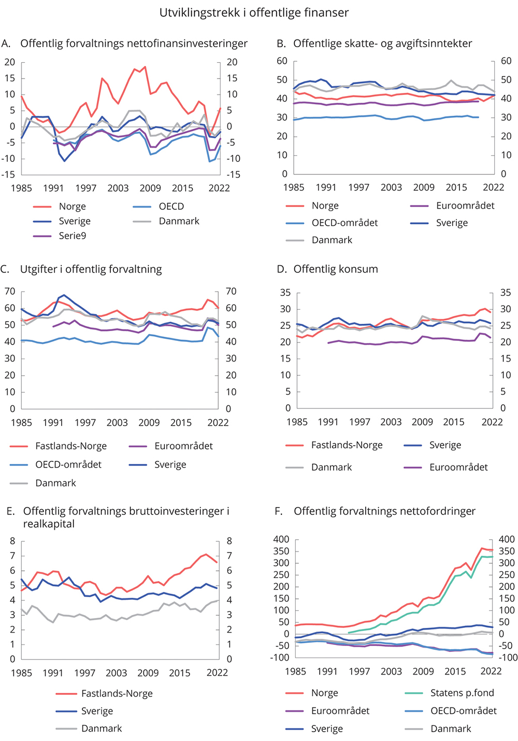
          - Utviklingstrekk i offentlige finanser. Prosent av BNP
Finansdepartementet, Finansdepartementet (Sverige), Finansministeriet (Danmark), OECD og Statistisk sentralbyrå.
              - Begreper
Oljekorrigert budsjettunderskudd: Statsbudsjettets underskudd når inntekter og utgifter knyttet til petroleumsvirksomheten er holdt utenom. Det oljekorrigerte budsjettunderskuddet dekkes av overføringer fra Statens pensjonsfond utland.
Strukturelt oljekorrigert budsjettunderskudd: Det oljekorrigerte budsjettunderskuddet korrigert for konjunktursvingninger og andre mer tilfeldige svingninger i enkelte inntekts- og utgiftsposter, såkalt aktivitetskorrigering. Korrigeringen utføres ved at det anslås langsiktige trendverdier, eller underliggende verdier, for skatter, avgifter og dagpenger. Det strukturelle oljekorrigerte budsjettunderskuddet er ment å fange opp den underliggende innretningen av budsjettpolitikken, og i en nøytral konjunktursituasjon vil aktivitetskorreksjonene være små eller null. Det strukturelle oljekorrigerte budsjettunderskuddet skal ifølge handlingsregelen over tid følge den langsiktige rettesnoren på tre prosent av fondsverdien. Selv om det faktiske uttaket fra fondet tilsvarer det oljekorrigerte budsjettunderskuddet, er det det strukturelle oljekorrigerte underskuddet som gjerne omtales som «bruk av fondsmidler» eller «bruk av oljepenger». De to siste begrepene brukes om hverandre med samme meningsinnhold, og dette reflekterer at fondet i utgangspunktet er oljeinntekter som ikke er blitt brukt, men avsatt i fondet for senere bruk. Se nærmere omtale av det strukturelle oljekorrigerte budsjettunderskuddet i vedlegg 1.
Automatiske stabilisatorer: Reduksjon eller økning i budsjettunderskuddet som skyldes at det enten går bedre eller dårligere i økonomien. I en høykonjunktur vil skatte- og avgiftsinntektene øke og utbetalinger til dagpenger reduseres. Den budsjettforbedringen som følger av dette, bidrar til å dempe oppgangen i økonomien. I en lavkonjunktur går skatte- og avgiftsinngangen ned, mens utbetalingene til dagpenger øker. Denne svekkelsen av den oljekorrigerte budsjettbalansen stimulerer økonomien. Hvis man i stedet hadde siktet mot å holde den nominelle budsjettbalansen uendret gjennom konjunkturforløpet, måtte man ha strammet inn når aktiviteten i økonomien er lav og motsatt når aktiviteten er høy. Det ville gitt en mindre stabil økonomisk utvikling. Aktivitetskorreksjonene forklart under punktet om det strukturelle oljekorrigerte budsjettunderskuddet er et mål for de automatiske stabilisatorene.
Budsjettindikator: Budsjettindikatoren måler endringen i bruken av fondsmidler fra ett år til det neste, målt som andel av trend-BNP for fastlandsøkonomien. Indikatoren er et enkelt mål på budsjettets virkning på etterspørselen etter varer og tjenester i økonomien. Når indikatoren er positiv, dvs. at underskuddet øker fra et år til det neste, kalles finanspolitikken ekspansiv. Når underskuddet holdes stabilt som andel av økonomien og indikatoren er null, omtales finanspolitikken som nøytral. Tilsvarende kalles finanspolitikken kontraktiv når indikatoren er negativ.
Budsjettindikatoren fanger ikke opp virkningen av de automatiske stabilisatorene, og heller ikke at endringer i ulike inntekts- og utgiftsposter virker ulikt inn på økonomien. Dette kan derimot belyses av beregninger på makroøkonomiske modeller som KVARTS, og det rapporteres regelmessig i budsjettdokumentene. Se også boks 3.3.
[Boks slutt]
              - Det finanspolitiske rammeverket
I likhet med de fleste andre land har Norge et finanspolitisk rammeverk som stiller krav til budsjettets balanse. Rammeverket i Norge er i tillegg tilpasset den spesielle situasjonen vi har med store, midlertidige petroleumsinntekter og store fondsinntekter.
Statens pensjonsfond utland og handlingsregelen har siden 2001 angitt en plan for å bruke oljeinntekter over statsbudsjettet og samtidig håndtere petroleumsformuen på en måte som bidrar til en stabil økonomisk utvikling, er vekstfremmende, og som også kommer fremtidige generasjoner til gode. Som følge av oljeinntektene kan vi nyte godt av et høyere utgiftsnivå og/eller lavere skattenivå enn andre land og enn vi ellers ville hatt.
I lov om Statens pensjonsfond fremgår det at statens netto kontantstrøm fra petroleumsvirksomheten i sin helhet skal tilføres Statens pensjonsfond utland, og at midlene i fondet bare kan overføres til statsbudsjettet etter vedtak i Stortinget. Fondets avkastning inntektsføres direkte i fondet. Siden 2001 er følgende retningslinjer (kalt handlingsregelen) lagt til grunn for uttak fra fondet:
- Bruken av fondsmidler skal over tid følge den forventede realavkastningen av Statens pensjonsfond utland.
- Det må legges stor vekt på å jevne ut svingninger i økonomien for å sikre god kapasitetsutnyttelse og lav arbeidsledighet.
Forventet realavkastning i Statens pensjonsfond utland ble først anslått til 4 pst, men ble i Perspektivmeldingen 20171 nedjustert til 3 pst. Det finanspolitiske rammeverket legger til rette for at realverdien av fondet opprettholdes, til nytte for fremtidige generasjoner. Samtidig bidrar fondet og handlingsregelen til å skjerme statsbudsjettet fra kortsiktige svingninger i oljeinntektene og gir handlefrihet i budsjettpolitikken til å motvirke økonomiske tilbakeslag.
Midlene som overføres fra fondet til statsbudsjettet, skal dekke det oljekorrigerte underskuddet på statsbudsjettet. Midlene inngår i en samlet budsjettprosess og øremerkes ikke til spesielle formål. Så lenge det er midler i fondet, skal et underskudd i statsbudsjettet dekkes ved overføringer derfra – og ikke ved låneopptak, jf. lov om Statens pensjonsfond.
Midlene i fondet plasseres utelukkende i utlandet som en finansiell investering med sikte på høyest mulig avkastning over tid, innenfor en moderat risiko. At inntektene plasseres i utlandet, legger til rette for forutsigbarhet i markedet for norske kroner. Det hindrer at fondsoppbyggingen i seg selv blir en kilde til ustabilitet i norsk økonomi. Selv om bruken av fondsmidler utgjør en betydelig del av finanseringen i de årlige statsbudsjettene, er skatter og avgifter fra Fastlands-Norge statens viktigste finansieringskilde.
Den strukturelle oljekorrigerte budsjettbalansen danner grunnlaget for budsjettpolitikken. Gjennom å korrigere for konjunkturmessige forhold i budsjettbalansen legger vi til rette for at de automatiske stabilisatorene via endringer i dagpenger og skatter og avgifter får virke. I land med godt utbygde offentlige velferdsordninger, slik som Norge, er slike aktivitetskorrigeringer større enn i land hvor det offentlige spiller en mindre rolle. De automatiske stabilisatorene bidrar normalt til å kompensere for over halvparten av et inntektsbortfall i privat sektor i en nedgangskonjunktur og til å trekke inn tilsvarende inntekter i en oppgangskonjunktur.
Siden handlingsregelen ble etablert i 2001, har sterk vekst i fondskapitalen gitt rom for en betydelig økning i bruken av midler fra fondet. Rammeverket har også gjort det mulig å frikoble opptjeningen av oljeinntektene fra bruken av dem, se figur 3.10.
1 Meld. St. 29 (2016–2017)
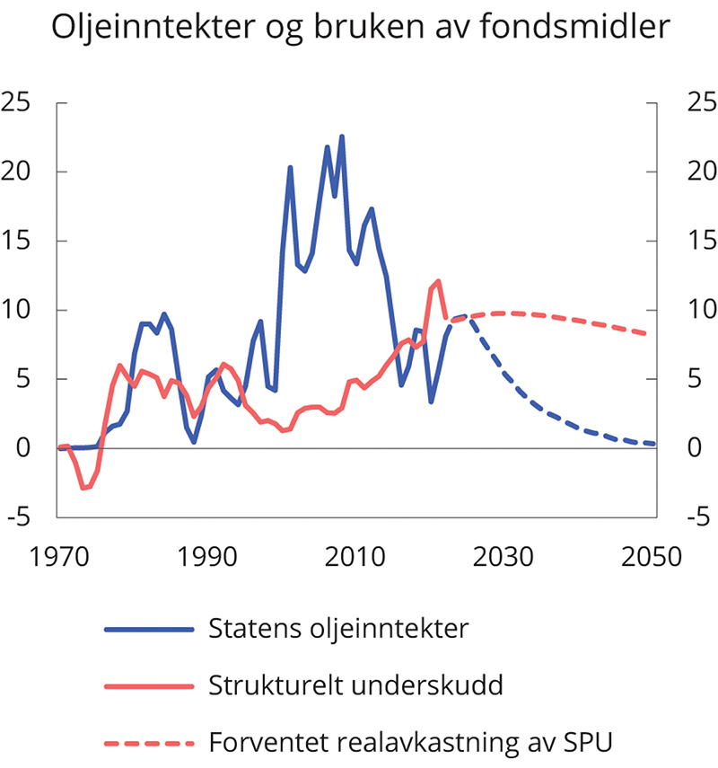
          - Statens oljeinntekter, strukturelt oljekorrigert underskudd og forventet realavkastning av Statens pensjonsfond utland. Prosent av trend-BNP for Fastlands-Norge
Finansdepartementet.
[Boks slutt]
              - Aktivitetsvirkninger av finanspolitikken 2020–2022
Virkinger av finanspolitikken på økonomien kan beregnes på ulike måter. Et vanlig mål er endringen i det strukturelle oljekorrigerte budsjettunderskuddet, målt som andel av trend-BNP for fastlandsøkonomien, fra et år til det neste, se boks 3.1. Det gir et godt bilde på den underliggende mer- eller mindrebruken av oljepenger, men fanger ikke opp den samlede makroøkonomiske effekten av budsjettet. Når budsjettets virkninger på aktivitetsnivået i økonomien skal vurderes, bør man også inkludere effektene av automatiske stabilisatorer og ta høyde for at endringer i ulike offentlige inntekter og utgifter kan ha ulike effekter på aktivitetsnivået. Det bør også tas hensyn til at finanspolitikken i et enkelt år har effekt på økonomien over flere år. Budsjetteffektberegninger fra økonomiske modeller tar hensyn til slike effekter og kan derfor utfylle bildet av virkningene på økonomien av budsjettpolitikken.
Budsjetteffektberegninger fra makromodellene KVARTS og NORA1 er oppsummert i tabell 3.7 og 3.8. Modellberegningene viser utslagene på fastlands-BNP sammenliknet med et nøytralt forløp der veksten i offentlige inntekter og utgifter kun følger trendveksten i økonomien. Virkninger av finanspolitikken på aktivitetsnivået er beregnet ved hjelp av finanspolitiske multiplikatorer i de to modellene.
Beregningene indikerer at finanspolitikken i kriseårene 2020 og 2021 bidrar til å trekke opp aktivitetsnivået i 2021 med 0,9 pst. ifølge NORA og 1,1 pst. ifølge KVARTS.2 Den betydelige budsjettimpulsen i 2020 er i all hovedsak knyttet til økte netto inntektsoverføringer til husholdninger og bedrifter. Det gir ifølge KVARTS og NORA forholdsvis små effekter på samlet etterspørsel og produksjon i 2020, mens effekten blir sterkere i de to påfølgende årene. Det gjenspeiler at en del av den offentlige pengebruken i 2020 tok veien inn i økt finansiell sparing i husholdningene, som i sin tur ventes å bidra til den forbruksdrevne veksten som anslås for 2021 og 2022.
Beregningen fra KVARTS tyder på at den samlede virkningen på fastlands-BNP i 2022 fra budsjettene i perioden 2020-2022 er positiv, selv om budsjettopplegget for 2022 isolert sett demper aktiviteten. I NORA er den samlede effekten av de tre årene på aktivitetsnivået i 2022 noe lavere enn i KVARTS. Det må ses i lys av at økningen i overføringer til husholdningene i 2020 slår noe raskere ut i økt konsum og økonomisk aktivitet i NORA sammenlignet med KVARTS.3 Budsjetteffektberegningene av finanspolitikken under pandemikrisen er svært usikre. Modellsammenhengene som er benyttet i beregningene, bygger på historiske erfaringer som på mange måter kan ha blitt satt ut av spill under pandemien.
I modellberegningene er det antatt at økte overføringer til husholdningene i stor grad blir spart, i tråd med historiske sammenhenger. Under pandemien har arbeidsledigheten vært særlig høy, og mesteparten av økningen i overføringer til husholdningene er dagpenger som kompenserer for inntektsbortfall. Dersom det i stedet legges til grunn at overføringene til husholdningene (i første rekke dagpenger) får fullt gjennomslag i privat forbruk, fremskyndes den ekspansive effekten av finanspolitikken. For aktivitetsnivået sett under ett blir likevel effekten om lag den samme som i tabell 3.7 og tabell 3.8.
Beregningene er begrenset til hvordan de enkelte utgifts- og inntektsgruppene i statsbudsjettet isolert sett påvirker aktivitetsnivået i økonomien. Analysen omfatter ikke virkningen av å fjerne smitteverntiltakene, som i seg selv utløser en sterk oppdemmet etterspørsel. Samlet sett anslås en meget sterk oppgang i norsk økonomi både i år og neste år.
1 KVARTS er en makroøkonometrisk modell estimert på norske data. NORA er en dynamisk stokastisk generell likevektsmodell som er tallfestet på norske data med sikte på å analysere virkninger av finanspolitikk.
2 For KVARTS-beregningen er dette noe lavere enn i tilsvarende beregninger i Revidert nasjonalbudsjett 2021. Dette skyldes i hovedsak at oppjusteringer i påløpte skatteinntekter for 2020 bidrar til å dempe impulsen fra automatiske stabilisatorer dette året.
3 Forløpet for virkningene på Fastlands-BNP av økte overføringer vil i tillegg avhenge av hvordan overføringene er finansiert i modellen, og i hvilken grad det antas at husholdningene vil ta hensyn til fremtidige innstramminger når de gjør konsum- og sparebeslutninger. NORA er foreløpig kun tallfestet gjennom kalibreringsøvelser. Det pågår et arbeid med å estimere modellens parametere. Estimeringen vil kunne forbedre modellens egenskaper.
            - Budsjettvirkninger på fastlands-BNP ifølge KVARTS. Prosent
05J2xt2
 | Budsjettimpuls1 | Virkninger på fastlands-BNP
 |  | 2020 | 2021 | 2022
Budsjettimpuls 2020 | 3,4 | 0,1 | 0,7 | 1,2
Budsjettimpuls 2021 | 0,0 |  | 0,4 | 0,3
Budsjettimpuls 2022 | -2,9 |  |  | -0,9
Samlet 2020, 2021 og 20222 | 0,4 | 0,1 | 1,1 | 0,6
            - Budsjettvirkninger på fastlands-BNP ifølge NORA. Prosent
05J2xt2
 | Budsjettimpuls1 | Virkninger på fastlands-BNP
 |  | 2020 | 2021 | 2022
Budsjettimpuls 2020 | 3,4 | 0,4 | 0,6 | 0,7
Budsjettimpuls 2021 | 0,0 |  | 0,4 | 0,1
Budsjettimpuls 2022 | -2,9 |  |  | -1,0
Samlet 2020, 2021 og 20222 | 0,4 | 0,4 | 0,9 | -0,2
1 Budsjettimpulsene i tabellen skiller seg fra den tradisjonelle «budsjettimpulsen» målt ved endringer i strukturelt oljekorrigert underskudd, blant annet fordi de automatiske stabilisatorene inkluderes, og det tas hensyn til at endringer i ulike typer offentlige inntekter og utgifter virker forskjellig på økonomien.
2 På grunn av avrundinger kan summering av enkeltelementene ovenfor avvike fra summen presentert i denne raden.
Finansdepartementet.
[Boks slutt]
              - Usikkerhet om 55fondsverdien fremover
Utviklingen i Statens pensjonsfond utland bestemmes av tilførselen av løpende oljeinntekter, avkastningen på investeringene i fondet og uttaket fra fondet til statsbudsjettet.
Regjeringens forslag til budsjett for neste år innebærer at bruken av fondsmidler i 2022 tilsvarer 2,6 pst. av den anslåtte kapitalen i Statens pensjonsfond utland ved inngangen til året. Det bygger på et fondsanslag på 12 250 mrd. kroner ved inngangen til 2022. Det er betydelig usikkerhet om utviklingen i fondsverdien fremover.
Budsjettforslaget er basert på et fondsuttak som ligger godt under den langsiktige rettesnoren på 3 pst. Figur 3.11A viser hva uttaket vil tilsvare med alternative fondsverdier ved inngangen til året.1 Figuren illustrerer at ved et fall i fondsverdien på 10 pst. sammenlignet med det man forutsatte da budsjettet ble ferdigbehandlet, dvs. en fondsverdi ned mot 11 000 mrd. kroner, blir fondsuttaket på 2,9 pst. Et fall i fondskapitalen på 25 pst., dvs. til en fondsverdi på 9 200 mrd. kroner, vil gi en uttaksprosent på 3,5 pst. med bruk av fondsmidler som skissert i budsjettet.
Det er enda større usikkerhet om fondsverdien lengre frem i tid. Figur 3.11B illustrerer usikkerhet om fremtidig realavkastning og viser utviklingen i realverdien av Statens pensjonsfond utland frem til 2030 basert på stokastiske simuleringer.2 De mørke og lyse vifteformede feltene markerer henholdsvis 50 pst. og 90 pst. konfidensintervaller, som gir sannsynligheten for at realverdien av fondet vil ligge innenfor disse intervallene.
Den underliggende sannsynlighetsfordelingen innebærer isolert sett at det er noe større oppside enn nedside i utfallsrommet i simuleringene.3 I tillegg bidrar tilførselen av petroleumsinntekter til å dempe de negative utslagene. Det er krevende å tallfeste sannsynligheten for ekstreme utfall som inntreffer sjelden. Det er også usikkerhet knyttet til simuleringsmodellen, for eksempel om sannsynlighetsfordelingene som legges til grunn i tilstrekkelig grad fanger opp muligheten for svært store fall i kapitalmarkedene. Analysen kan derfor undervurdere nedsiderisikoen i fondet.
1 Anslag for risikoen i fondet tilsier at det vil være helt vanlig at fondet svinger med inntil 10 pst. i et enkeltår målt i utenlandsk valuta, og enda større svingninger forventes i ett av tre år, se avsnitt 3.1.2.
2 De stokastiske simuleringene er nærmere forklart i vedlegg 2. Det er beregningsteknisk lagt til grunn et årlig uttak tilsvarende 3 pst. av fondskapitalen.
3 I beregningene er det antatt at sannsynlighetsfordelingen til fremtidig prosentvis avkastning er symmetrisk, det tilsier en noe større oppside enn nedside for fondsverdien fremover. Se vedlegg 2 for en nærmere beskrivelse.
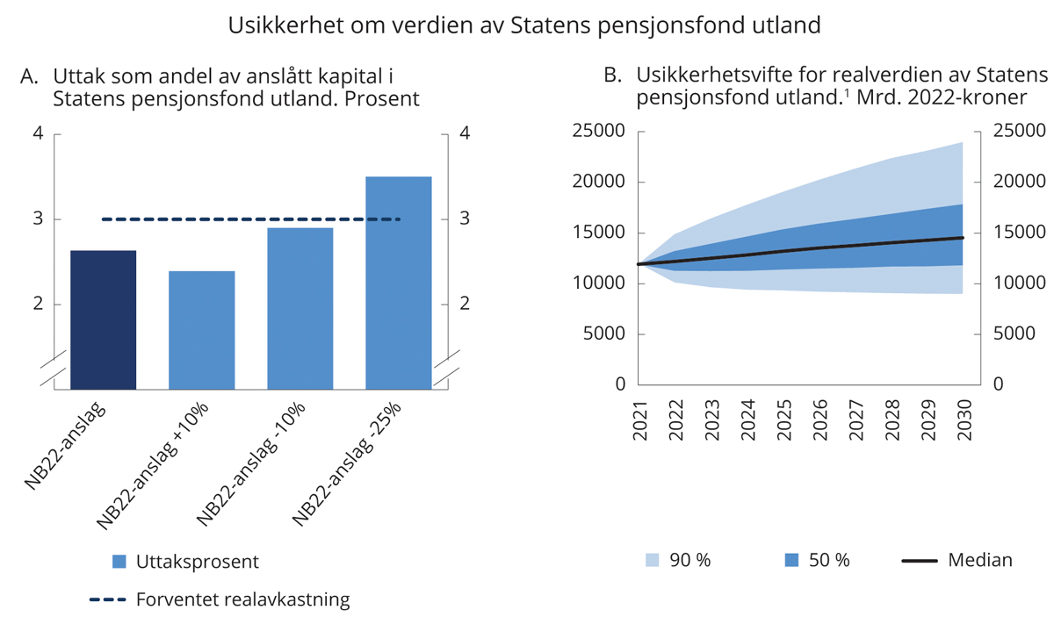
          - Usikkerhet om verdien av Statens pensjonsfond utland
1 Simuleringene tar utgangspunkt i en fondsverdi ved inngangen til andre halvår 2021 på 11 919 mrd. 2022-kroner.
Finansdepartementet.
[Boks slutt]
              - Finanspolitikken i nordiske land under og etter koronakrisen
Til tross for at Sverige fulgte en annen strategi for smittevern enn Norge og Danmark, har landene hatt en nokså lik økonomisk utvikling gjennom 2020 og så langt i 2021. BNP i alle landene ligger nå over nivået fra før krisen, se figur 3.12. I takt med at økonomien bedres, fases det aller meste av de midlertidige økonomiske tiltakene ut i de tre landene.
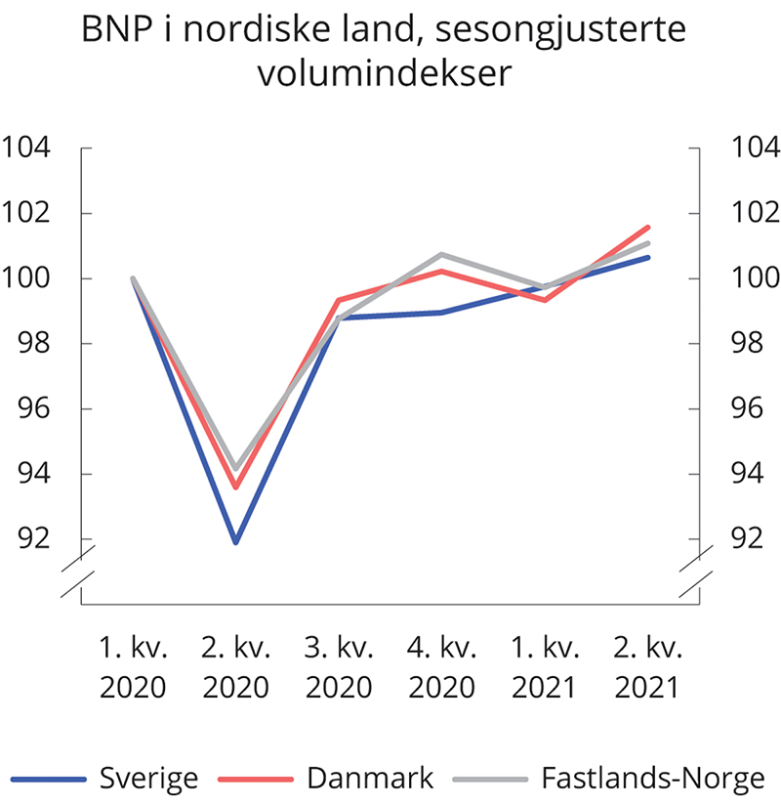
          - BNP i nordiske land, sesongjusterte volumindekser
Macrobond.
De nordiske landene står i en ulik statsfinansiell situasjon. Mens Norge kan finansiere underskudd på statsbudsjettet ved fondsuttak, må de andre landene ta opp lån når de har budsjettunderskudd. Alle de tre landene har et finanspolitisk rammeverk som stiller krav til budsjettets balanse.
Ifølge Danmarks budsjettlov kan det strukturelle budsjettunderskuddet høyst utgjøre 0,5 pst. av BNP. I Sverige skal det ifølge det finanspolitiske rammeverket siktes mot et overskudd på statsbudsjettet på 1/3 pst. av BNP over en økonomisk syklus. Hvis det forekommer avvik fra overskuddsmålet, må regjeringen redegjøre for hvordan det skal hentes inn.
Både Danmark og Sverige hadde strukturelle budsjettoverskudd i 2019 og var på denne måten godt rustet i møte med pandemien. I likhet med Norge innførte begge land omfattende støttetiltak i både 2020 og 2021.
Den økonomiske veksten har tatt seg opp i både Danmark og Sverige det siste halve året, og det ventes at veksten vil holde seg oppe fremover. I takt med avvikling av ekstraordinære koronatiltak legger regjeringen i Danmark opp til å stramme inn budsjettet med 2 pst. av BNP fra 2021 til 2022, til et strukturelt budsjettunderskudd på 0,3 pst. av strukturelt BNP.1 I Sverige har regjeringen foreslått at budsjettet strammes inn med 0,6 pst. av BNP fra 2021 til 2022, til et strukturelt budsjettunderskudd på 0,6 pst. av potensielt BNP.2 I Danmark er budsjettet for neste år i tråd med Danmarks underskuddsgrense, mens det i Sverige siktes mot et overskudd de påfølgende årene. I begge land anslås den strukturelle budsjettbalansen å svekkes med 1,0 pst. av BNP fra 2019 til 2022.
I denne meldingen legges det opp til et strukturelt oljekorrigert budsjettunderskudd for Norge på 9,5 pst. av trend-BNP for Fastlands-Norge i 2022, ned fra 12,1 pst. i 2021. Det strukturelle underskuddet i 2022 ligger høyere enn før pandemien, og økningen fra 2019 til 2022 anslås til 1,8 pst. av BNP for Fastlands-Norge.
Samlet sett har den økonomiske utviklingen i de tre landene liknet hverandre. Omfattende krisetiltak ble satt inn i alle land. I Norge økte pengebruken noe mer enn i de andre landene, men det legges også opp til at reverseringen vil være litt større her i 2022. I både Sverige og Danmark legges det opp til at budsjettbalansene kommer tilbake til nivåene fra før krisen, jf. landenes rammeverk for finanspolitikken.
1 Økonomisk Redegørelse, august 2021 (fm.dk)
2 Budgetpropositionen för 2022: Ett starkare och mer hållbart Sverige efter pandemin – Regeringen.se
[Boks slutt]

Kommuneforvaltningens økonomi

Innledning
Kommunesektoren har ansvaret for viktige velferdstjenester som barnehager, grunnskole, videregående skole og helse- og omsorgstjenester. Sektoren står for om lag halvparten av de offentlige tjenestene, og én av fem sysselsatte jobber i kommunesektoren. En god og forutsigbar kommuneøkonomi over tid er viktig for at kommunene og fylkeskommunene skal kunne ivareta sine oppgaver.
Den makroøkonomiske styringen av kommunesektoren er en viktig del av det finanspolitiske rammeverket, se boks 3.6.

Det økonomiske opplegget for kommunesektoren i 2022
Regjeringens budsjettforslag for 2022 legger til rette for en fortsatt god kommuneøkonomi og for at kommunesektoren kan tilby flere og bedre tjenester. Forslaget innebærer en realvekst i kommunesektorens frie inntekter på 2,0 mrd. kroner. Veksten i de frie inntektene er innenfor intervallet som ble signalisert i Kommuneproposisjonen 2022. Det legges opp til at den foreslåtte veksten i frie inntekter fordeles med 1,6 mrd. kroner til kommunene og 0,4 mrd. kroner til fylkeskommunene.
Veksten dekker merkostnader til demografi og pensjon anslått til henholdsvis 0,9 og 0,4 mrd. kroner. Innenfor veksten i frie inntekter begrunnes 100 mill. kroner med å legge til rette for flere barnehagelærere i grunnbemanningen og må ses i lys av ambisjonen om at 50 pst. av de ansatte i barnehagen skal være barnehagelærere innen 2025. Videre begrunnes 100 mill. kroner av veksten med tiltak for barn og unges psykiske helse, herunder psykisk helse i videregående skole og lavterskeltilbud i kommunene. Av dette knyttes 75 mill. kroner til kommunene og 25 mill. kroner til fylkeskommunene.
Den foreslåtte veksten i frie inntekter gir et økt handlingsrom på 0,5 mrd. kroner før man tar hensyn til effektivisering av sektorens tjenester, se tabell 3.9. Det økte handlingsrommet er på nivå med gjennomsnittet for regjeringsperioden 2014–2021, slik dette har blitt anslått ved fremleggelse av de årlige budsjettene.
Regjeringen har klare forventninger til at kommunesektoren kontinuerlig arbeider for å forenkle, fornye og forbedre tjenestene, på samme måte som i statsforvaltningen. Dersom kommunesektoren setter et effektiviseringskrav til egen virksomhet på 0,5 pst., det vil si det samme som legges til grunn for staten gjennom ABE-reformen, tilsvarer det 1,5 mrd. kroner i 2022 som kan brukes til styrking av kommunale tjenester. Tar man hensyn til at det er rimelig å forvente en slik effektiviseringsgevinst, er sektorens økte handlingsrom for styrking av tjenestetilbudet 2 mrd. kroner i 2022, se tabell 3.9.
            - Økning i kommunesektorens handlingsrom i 2022 med og uten effektiviseringskrav på 0,5 pst. Mrd. Kroner
02J0xt2
Vekst i frie inntekter1 | 2,0
- Merkostnader til demografi | -0,9
- Merkostnader til pensjon | -0,4
- Satsinger innenfor veksten i frie inntekter | -0,2
= Økt handlingsrom før effektiviseringsgevinst | 0,5
+ Effektiviseringsgevinst på 0,5 pst.2 | 1,5
= Økt handlingsrom med effektiviseringsgevinst på 0,5 pst. | 2,0
1 Vekst i frie inntekter etter at det er tatt hensyn til bortfall av inntekter fra eiendomsskatt i forbindelse med utfasing av «maskinskatten» tilsvarende 74,5 mill. kroner.
2 Beregningsgrunnlaget er den delen av de frie inntektene utenom eiendomsskatt som går til å dekke driftsutgiftene. Driftsutgifter utgjør om lag 70 pst. av samlede utgifter og beregningsgrunnlaget for effektivitetskravet er derfor 70 pst. av de frie inntektene utenom eiendomsskatt.
Kommunal- og moderniseringsdepartementet og Finansdepartementet.
Sammenlignet med anslagene som lå til grunn for den signaliserte veksten i Kommuneproposisjonen 2022, er anslaget for merkostnader til pensjon nedjustert fra 0,6 mrd. kroner til 0,4 mrd. kroner. Samtidig foreslås det nå satsingsområder tilsvarende 0,2 mrd. kroner innenfor veksten i frie inntekter, og disse ble ikke signalisert i Kommuneproposisjonen.
Regjeringen foreslår også økte midler til øremerkede tilskudd. Blant annet foreslås det å videreføre tilskudd for at personer uten vitnemål kan fullføre videregående opplæring, økte midler til utrulling av fritidskortordningen for barn og unge og tilskudd til vedlikehold, fornying og utbedring av fylkesveinettet.
I tråd med etablert praksis regnes veksten i inntektene fra anslått nivå på kommunesektorens inntekter i 2021 etter Stortingets behandling av Revidert nasjonalbudsjett 2021. Midlertidige bevilgninger holdes utenom beregningsgrunnlaget.
Ved beregning av realveksten i kommunesektorens inntekter er det lagt til grunn en prisvekst på kommunal tjenesteyting (deflator) på 2,5 pst. fra 2021 til 2022.
Veksten i sektorens samlede inntekter i 2022 anslås til om lag 3,8 mrd. kroner regnet fra anslått nivå på kommunesektorens inntekter i 2022 etter Stortingets behandling av revidert budsjett, se tabell 3.10.
            - Realvekst i kommunesektorens inntekter i 2022 regnet i forhold til anslått inntektsnivå i 2021 slik det anslås i henholdsvis Revidert nasjonalbudsjett 2021 etter Stortingets behandling og Nasjonalbudsjettet 2022. Mrd. Kroner
03J2xt2
 | Målt ift. anslag for 2021 i:
 | Revidert nasjonalbudsjett 2021 | Nasjonalbudsjettet 2022
Samlede inntekter | 3,8 | -2,2
Herav:
Frie midler | 2,0 | -4,0
Frie midler til endringer i oppgaver1 | 0,1 | 0,1
Øremerkede tilskudd mv. | 1,1 | 1,1
Gebyrer mv.2 | 0,5 | 0,5
1 Regnes ikke med i veksten i frie inntekter siden bevilgningen er knyttet til nye oppgaver.
2 Midlertidige endringer i gebyrinntektene i forbindelse med virusutbruddet er holdt utenfor den beregnede veksten i gebyrene. Det er konsistent med at kompensasjonen for svikt i gebyrinntektene er holdt utenfor.
Finansdepartementet.
Når veksten isteden beregnes fra oppdatert anslag på regnskap for 2021 anslås veksten i samlede inntekter å falle med 2,2 mrd. kroner, mens de frie inntektene anslås å falle med 4,0 mrd. kroner. Den reduserte veksten må ses i sammenheng med at skatteanslaget for 2021 er oppjustert med 5,9 mrd. kroner etter revidert nasjonalbudsjett. Denne merinntekten styrker kommunesektorens økonomi i 2021.
Kommunesektorens samlede inntekter i 2022 anslås til 603,5 mrd. kroner. Av dette utgjør de frie inntektene, som består av rammetilskudd fra staten og skatteinntekter, i overkant av 70 pst. De øvrige inntektene består blant annet av øremerkede tilskudd fra staten og gebyrer/brukerbetalinger.
Maksimalskattørene og kommunesektorens skatteinntekter
Skatt på alminnelig inntekt fra personlige skattytere deles mellom staten, kommuner og fylkeskommuner. Fordelingen bestemmes ved at det i statsbudsjettet fastsettes maksimalsatser på skattørene for kommuner og fylkeskommuner. Skattørene er prosentsatsene for skatten på alminnelig inntekt som går til kommunene og fylkene. Kommunene kan velge å sette skattesatsene lavere enn maksimalsatsene. Beregningen av skatteandelen tar utgangspunkt i at alle kommuner og fylkeskommuner benytter seg av maksimalsats for skattøren, slik at de selv bærer kostnadene av en eventuell lavere sats.
I Kommuneproposisjonen 2022 ble det signalisert at skattørene for 2022 skal fastsettes ut fra et mål om at skatteinntektene for kommunesektoren skal utgjøre 40 pst. av de samlede inntektene, i tråd med praksis siden 2011.
Den kommunale skattøren for personlige skattytere foreslås redusert fra 12,15 pst. i 2021 til 10,95 pst. i 2022, mens den fylkeskommunale skattøren foreslås redusert fra 2,70 til 2,40 pst. Skatteinntektene anslås etter dette å utgjøre om lag 40 pst. av kommunenes samlede inntekter i 2022. Nedjusteringen av skatteøren skyldes at den anslåtte skatteveksten er god, noe som må sees i sammenheng med den sterke bedringen av norsk økonomi som nå finner sted etter pandemien.
Reduksjonen i de kommunale skattørene foreslås motsvart av en økning i skattesatsen på fellesskatt for personlige skattytere, dvs. statens andel, fra 7,15 pst. i 2021 til 8,65 pst. i 2022. Samlet vil skatt på alminnelig inntekt fortsatt utgjøre 22 pst.
Kommunesektorens inntekter fra skatt på inntekt og formue anslås å utgjøre 226,9 mrd. kroner i 2022. Det er en liten nedgang fra 2021 der disse inntektene nå anslås å utgjøre 227,2 mrd. kroner.

Utviklingen i kommuneøkonomien de siste årene
Det har vært god vekst i kommunesektorens inntekter under denne regjeringen. Oppdaterte tall for realveksten i frie inntekter, viser betydelig sterkere vekst enn det som lå til grunn i de enkelte statsbudsjettene i perioden 2014–2020. Særlig har skatteinntektene blitt klart høyere enn anslått i de enkelte statsbudsjettene i flere av årene i denne perioden. Samtidig har merkostnadene til pensjons- og demografikostnadene, som dekkes av veksten i frie inntekter, blitt betydelig overvurdert i de årlige budsjettoppleggene de siste årene. Disse merinntektene og mindreutgiftene har til sammen styrket kommuneøkonomien med i gjennomsnitt rundt 5 mrd. kroner per år i perioden 2014–2020 sammenlignet med det som lå til grunn i de opprinnelige budsjettene, se figur 3.13.
Merinntektene og mindreutgiftene har gitt sektoren anledning til å forbedre og utvide det kommunale tjenestetilbudet ut over det kommuneoppleggene i utgangspunktet la opp til. Denne utviklingen har også gitt kommunesektoren mulighet til å styrke sine disposisjonsfond med oppsparte midler, se figur 3.14A.
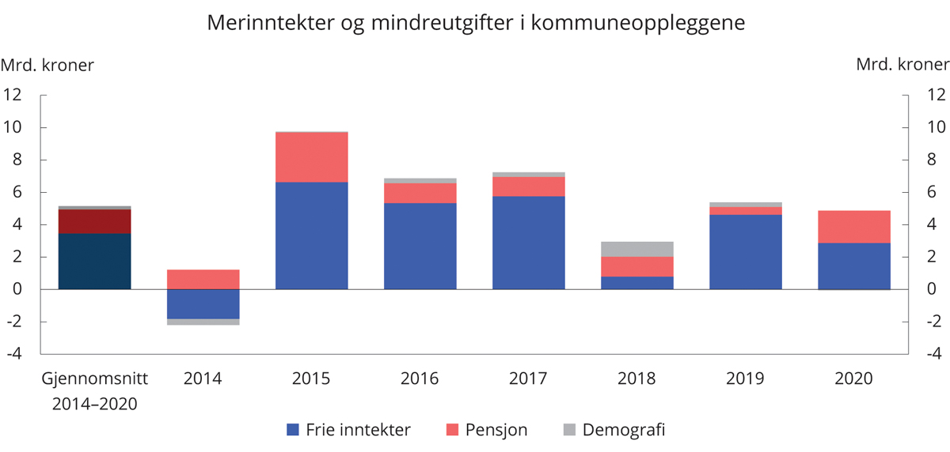
          - Merinntekter og mindreutgifter i mrd. 2021-kroner ved endringer i realveksten i frie inntekter1 2, merkostnader til demografi3 og pensjon etter opprinnelig budsjett. Avvik mellom anslag ifm. saldert budsjett og oppdaterte tall.
1 Midlertidige tiltak, slik som koronatiltakene, og oppgaveendringer er korrigert ut av veksten.
2 Både endringer i skatt, rammetilskudd og kommunal deflator fanges opp i endringer i realveksten i frie inntekter. Endringer som skyldes endrede skatteanslag for budsjettåret etter revidert nasjonalbudsjett videreføres ikke i rammen for neste år og er engangsinntekter.
3 Avvikene for demografikostnadene som finansieres av de frie inntektene i årene 2014–2017 er anslått ved å anta at disse utgjorde 75 pst. av avvikene for de totale (brutto) merkostnadene til demografi slik disse er anslått av Det teknisk beregningsutvalg for kommunal og fylkeskommunal økonomi.
Finansdepartementet, Kommunal- og moderniseringsdepartementet og Det tekniske beregningsutvalget for kommunal og fylkeskommunal økonomi.
Også i 2020 og 2021 har veksten i både samlede inntekter og frie inntekter blitt vesentlig høyere enn det ble lagt opp til i de opprinnelige budsjettene, se tabell 3.11. Dette er regnet utenom de ekstraordinære midlertidige koronatiltakene, i tråd med vanlig praksis for hvordan midlertidige bevilgninger håndteres ved beregning av inntektsveksten i kommunesektoren.
            - Realvekst i kommunesektorens inntekter i 2020 og 2021.1 Anslag på ulike tidspunkter. Mrd. kroner og prosentvis vekst fra året før
05J2xt2
 | Samlede inntekter |  |  | Frie inntekter
 | Mrd. kroner | Pst. |  | Mrd. kroner | Pst.
2020 (2020-kroner)
Nasjonalbudsjettet 2020 | -1,9 | -0,4 |  | -3,8 | -0,9
Saldert budsjett (inkl. budsjettavtale) | -1,9 | -0,4 |  | -3,8 | -0,9
Revidert budsjett 20202 (inkl. budsjettavtale) | 2,8 | 0,5 |  | -4,0 | -1,0
Nasjonalbudsjettet 2021 | 4,4 | 0,8 |  | -2,6 | -0,6
Revidert budsjett 2021 | 4,7 | 0,9 |  | -1,0 | -0,2
Anslag nå | 5,6 | 1,0 |  | -1,0 | -0,2
2021 (2021-kroner)
Nasjonalbudsjettet 20213 | 1,3 | 0,2 |  | 1,6 | 0,4
Saldert budsjett 2021 (inkl. budsjettavtalen) | 1,7 | 0,3 |  | 1,8 | 0,4
Revidert budsjett 2021 (inkl. budsjettavtalen) | 9,0 | 1,6 |  | 5,9 | 1,4
Anslag nå | 11,4 | 2,0 |  | 9,4 | 2,2
1 Midlertidige tiltak, slik som koronatiltakene, og oppgaveendringer er korrigert ut av veksten. Det samme gjelder midlertidige reduserte gebyrinntekter som følge av pandemien.
2 Inkludert Prop. 127 S (2019–2020).
3 Inkludert Prop. 1 S Tillegg 1 (2020–2021).
Statistisk sentralbyrå og Finansdepartementet.
For 2020 anslås nå de samlede inntektene å ha økt med 5,6 mrd. kroner. Høy reell vekst i 2020 skyldes blant annet lavere prisvekst på den kommunale tjenesteproduksjonen (kommunal deflator). I det opprinnelige budsjettforslaget for 2020 var deflatoren anslått til 3,1 pst. i 2020, mens den viste seg å bli 1,0 pst. De frie inntektene er justert opp med 2,8 mrd. kroner sammenlignet med det opprinnelige budsjettforslaget i 2020. Til tross for oppjusteringen har likevel veksten i de frie inntektene falt i 2020. Det har sammenheng med at kommunesektorens skatteinntekter i 2019 er blitt mye høyere enn ventet i revidert nasjonalbudsjett 2019.
Kommunenes skatteinntekter, som utgjør ca. 40 pst. av de samlede inntektene, ble isolert sett redusert med 4,5 mrd. kroner sammenlignet med anslaget for 2020 i det opprinnelige budsjettet. Både endringer i deflatoren og skattesvikten ble hensyntatt i kompensasjonen av kommunesektoren for tapte inntekter og økte utgifter som følge av pandemien, se punkt. 3.2.4.
For 2021 anslås nå den reelle veksten i samlede inntekter til 11,4 mrd. kroner, mens de frie inntektene anslås å øke med 9,4 mrd. kroner. Dette er en markert økning sammenlignet med slik det så ut i Saldert budsjett 2021 på til sammen 10,1 mrd. kroner for de samlede inntektene og 7,8 mrd. kroner for de frie inntektene. Oppjusteringen av veksten skyldes særlig økt anslag på skatteinngangen i 2021, kombinert med lavere skatteinngang og lavere bruk av øremerkede tilskudd i 2020 enn ventet. Høyere kostnadsvekst i kommunesektoren i 2021 enn ventet demper veksten noe.
Anslag på skatteinngangen i 2021 ble oppjustert med 3,2 mrd. kroner i revidert nasjonalbudsjett for 2021. Denne skatteveksten videreføres i inntektsrammen for 2022 ettersom anslag på skatteinntektene i inneværende år i revidert budsjett er grunnlag for den foreslått realveksten i 2022. Ny informasjon etter revidert nasjonalbudsjett har ført til at anslaget for skatteinngangen i 2021 har økt med ytterligere 5,9 mrd. kroner. Dette er å anse som en uventet merinntekt som ikke inngår i beregningen av rammen for neste år. Økningen i skatteinntektene har sammenheng med høyere lønns- og sysselsettingsvekst i 2021 enn anslått i revidert budsjett og vesentlig høyere mottatte utbytter i 2020 enn anslått.
Anslaget for realveksten i frie inntekter er oppjustert med 3,5 mrd. kroner siden revidert nasjonalbudsjett. Den reelle veksten i frie inntekter trekkes opp av den økte skatteinngangen, men trekkes ned av at anslaget på deflatoren for 2021 er justert opp fra 2,7 til 3,3 pst etter revidert nasjonalbudsjett. Økningen i deflatoren skyldes dels økt lønnsvekstanslag, dels en økning i byggekostnadene og en kraftig økning i strømprisene hittil i år.
Figur 3.14 viser viktige nøkkeltall for utviklingen i kommuneøkonomien over tid. Netto driftsresultat er en viktig indikator for økonomisk balanse i kommunesektoren og viser hvor mye som kan disponeres til avsetninger og investeringer etter at driftsutgifter, renter og avdrag er betalt. Teknisk beregningsutvalg for kommunal og fylkeskommunal økonomi (TBU) anbefaler at netto driftsresultat for kommunesektoren som helhet over tid bør utgjøre om lag 2 pst. av driftsinntektene. Driftsresultatet har gjennom flere år, også i koronaåret 2020, ligget godt over eller på linje med TBUs anbefaling, se figur 3.14A. Kommunene og fylkeskommunene har bygd opp solide reserver som kan tæres på i utfordrende tider. Ved utgangen av 2020 utgjorde de oppsparte midlene (disposisjonsfond) 11,8 pst. av brutto driftsinntekter i 2020. Det har vært en jevn økning siden 2014, da tilsvarende tall var 6,9 pst. Det er store variasjoner mellom de ulike kommunene og fylkeskommunene.
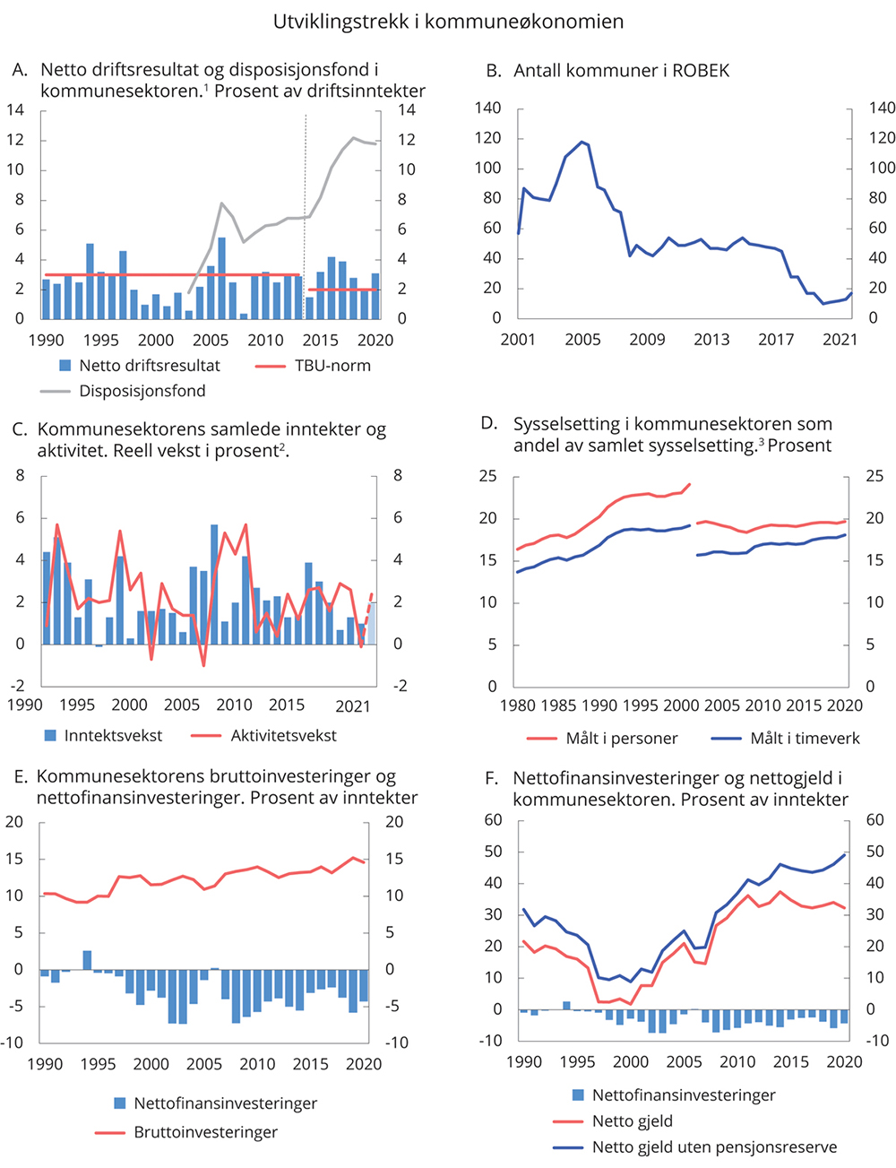
          - Utviklingstrekk i kommuneøkonomien
1 Fra 2014 føres inntekter fra merverdiavgiftskompensasjonen på investeringer i investeringsregnskapet mot tidligere driftsresultatet. Det reduserer driftsresultatet. Disposisjonsfond inkluderer også regnskapsmessig mer- og mindreforbruk.
2 Tallene er korrigert for større oppgaveoverføringer. Tall for 2021 er anslag.
3 Reduksjon i kommunal sysselsetting fra 2001–2002 skyldes overføring av spesialisthelsetjenesten fra fylkeskommunene til staten.
Kommunal- og moderniseringsdepartementet, Finansdepartementet og Statistisk sentralbyrå.
Endelige regnskapstall for 2020 viser at netto driftsresultat for kommunesektoren samlet ble 3,1 pst. av driftsinntektene, betydelig over den anbefalte normen fra TBU på 2 pst. og en økning fra 2019, da det lå på normen. For kommunene er resultatet 2,7 pst. og for fylkene 5,7 pst. Den anbefalte normen utgjør til sammenligning henholdsvis 1¾ pst. for kommunene og 4 pst. for fylkeskommunene.
Deler av forbedringen av den underliggende økonomiske balansen i 2020 skyldtes at øremerkede inntekter, blant annet gitt med bakgrunn i pandemien, ikke ble brukt, og i stedet satt av til bundne fond til bruk i senere år. Men også om disse midlene holdes utenom, styrket netto driftsresultat seg fra 2019 til 2020. Sektoren fikk økte inntekter fra Havbruksfondet, og pensjonskostnadene ble redusert som følge av innføring av ny offentlig tjenestepensjon. Pandemien har også ført til lavere renteutgifter enn budsjettert.
Ved utgangen av september 2021 var det registrert 17 kommuner i ROBEK (Register om betinget godkjenning og kontroll), noe som er et lavt nivå historisk sett, se figur 3.14B. Gode driftsresultater og solide disposisjonsfond bidrar til det lave antallet kommuner i ROBEK. Antallet kommuner i ROBEK har likevel økt noe siden 2019.
Aktivitetsveksten i kommunene (målt ved endring i utførte timeverk, produktinnsats og brutto realinvesteringer) har vært høy de siste årene, se figur 3.14C, men falt til -0,1 pst. i 2020. Fra 2020 til 2021 anslås aktiviteten igjen å øke med 2,4 pst. Det forventes økt aktivitet knyttet til tjenester som ikke har latt seg gjennomføre under pandemien, i tillegg til at pandemirelaterte aktiviteter, som vaksineringsarbeid, har holdt seg på et høyt nivå. I tillegg er en del av ekstrabevilgningene i 2020 knyttet til utgifter som først vil påløpe i 2021. Veksten i investeringene anslås derimot fortsatt å være lav også i 2021, etter et par år med høy vekst før 2020. Den samlede inntektsveksten anslås til 1 pst. i 2020 og 2 pst. i 2021, se tabell 3.11.
Det var en lav vekst i kommunal sysselsetting både målt i andel personer og timeverk av samlet sysselsetting i 2020, se figur 3.14D. Som andel av totalt antall timeverk har sysselsettingen i kommunene vært økende det siste tiåret.
Det har vært en sterk økning i investeringene i kommunesektoren de siste årene, og bruttoinvesteringene har kommet opp på et høyt nivå og utgjør 14,6 pst. av inntektene i 2020, se figur 3.14E. Det var imidlertid en nedgang fra 2019 til 2020.
Høyt investeringsnivå de siste årene har bidratt til betydelige underskudd før lånetransaksjoner (negative nettofinansinvesteringer) i sektoren til tross for høy vekst i inntektene, se figur 3.5E og 3.5F. Kommunesektorens nettofinansinvesteringer fremkommer som samlede inntekter minus samlede utgifter. I de samlede utgiftene er utgifter til realinvesteringer medregnet, mens lån og avdrag er holdt utenom. De negative nettofinansinvesteringene anslås å utgjøre 4,3 pst. av inntektene i kommunesektoren i 2020, som er en bedring fra året før. Bedringen må ses i sammenheng med lav aktivitetsvekst kombinert med den kraftige økningen i midlertidige overføringer fra staten i 2020.
Høye investeringer og negative nettofinansinvesteringer har sitt motstykke i økt gjeldsnivå. Utenom reserver i kollektive avtaler i livselskaper og kommunale pensjonskasser har nettogjelden økt fra rundt 20 pst. av inntektene i 2007 til nesten 50 pst. i 2020.Ved utgangen av 2020 tilsvarte netto renteeksponert gjeld 257 mrd. kroner og utgjorde 44 prosent av brutto driftsinntekter. Det innebærer at én prosentenhet høyere rente isolert sett vil belaste kommuneøkonomien med om lag 2 ½ mrd. kroner, tilsvarende vel 0,4 pst. av driftsinntektene, før det tas hensyn til eventuelle rentebindinger og effekten en endring i renten vil kunne ha på finansavkastningen på kommunesektorens oppsparte pensjonsmidler. Betydelige oppsparte midler på disposisjonsfond som omtalt over, tilsier at sektoren har økte reserver til å håndtere en eventuell renteoppgang. Boks 3.7 går nærmere inn på gjeldsutviklingen i kommunesektoren.

Økonomiske konsekvenser av koronapandemien
Kommunesektoren har hatt en viktig rolle i håndteringen av koronapandemien, og pandemien har stor innvirkning på kommuneøkonomien både i 2020 og 2021. Regjeringen har tilført sektoren betydelige ekstra midler for å legge til rette for at kommuneforvaltningen skal kunne håndtere pandemien og samtidig opprettholde et godt tjenestetilbud.
Gjennom hele koronakrisen har regjeringen vært tydelige på at den stiller opp for kommunene ved å kompensere for økte utgifter og tapte inntekter. Det ble allerede våren 2020 opprettet en arbeidsgruppe med representanter fra berørte departementer og KS for å gi faglige vurderinger av de økonomiske konsekvensene av koronautbruddet for kommunesektoren. Basert på arbeidsgruppens sluttrapport for 2020 viste regjeringen i Revidert nasjonalbudsjett 2021 at kommunesektoren anslås å være kompensert med 2 mrd. kroner ut over de anslåtte virkningene av pandemien i 2020. Det styrket økonomien i sektoren og bidro til at samlet resultatet for kommunesektoren, målt i netto driftsresultat som pst. av brutto driftsinntekter, økte fra 2019 til 2020.
I 2021 er det totalt sett bevilget 22 mrd. kroner i tilleggsbevilgninger til kommunesektoren begrunnet med koronapandemien, herav 16 mrd. kroner for å kompensere for merutgifter og mindreinntekter. I tillegg er det også bevilget et særskilt og varig tillegg på 1,9 mrd. kroner i 2021-budsjettet, slik at den midlertidige skattesvikten i 2020 ikke skulle få varig virkning på inntektsnivået fremover. Det varige tillegget på 1,9 mrd. kroner inngår i beregningen av veksten i samlede og frie inntekter, mens de andre bevilgningene er midlertidige og holdes utenom.
Arbeidsgruppen offentliggjorde ved utgangen av august en delrapport med anslag for kommunesektorens merutgifter og mindreinntekter i forbindelse med pandemien første halvår 2021. Gruppen anslår at kommunene hadde utgifter på 6,7 mrd. kroner og at fylkeskommunene hadde utgifter for 2,6 mrd. kroner i første halvår 2021. De anslåtte kostnadene omfatter økte utgifter og reduserte inntekter, slik som økte utgifter til renhold, oppfølging av «TISK»-strategien, smittevern og reduserte inntekter innen kollektivtransport. Anslagene fra arbeidsgruppen er om lag i samsvar med bevilgningene som ble gitt for første halvår i statsbudsjettet for 2021.
Arbeidsgruppen skal jobbe frem til april 2022. I neste rapport skal arbeidsgruppen anslå merutgifter og mindreinntekter for hele 2021. Regjeringen legger opp til at en kommer tilbake med en ny vurdering av merutgifter og mindreinntekter i kommunesektoren i 2021 i revidert nasjonalbudsjett for 2022.
              - Makroøkonomisk styring av kommunesektoren
Den økonomiske politikken legger stor vekt på å jevne ut svingninger i økonomien for å sikre god kapasitetsutnyttelse og lav arbeidsledighet. Kommunesektoren utgjør en stor andel av offentlig sektor, og hensyn til stabilitet både i økonomien som helhet og i kommuneøkonomien, tilsier et godt samsvar mellom kommuneøkonomien og den overordnede økonomiske politikken. Det sikres gjennom Stortingets vedtak om overføringer til kommunene og fastsettelsen av de kommunale skattørene, som bestemmer andelen av kommunenes inntekter fra skatt, samt gjennom lovkrav til kommunenes økonomiforvaltning.
Størstedelen av kommunenes inntekter kommer fra skatteinntekter og rammeoverføringer fra staten. Dette er frie inntekter, det vil si at kommunene kan disponere dem fritt innenfor lovens krav om hvilke tjenester kommunene skal yte. Skatteinntektene fastsettes i hovedsak som en andel (skattøren) av skatten på alminnelig inntekt og formue for personlige skattytere. I tillegg kan kommunene innenfor visse begrensninger ilegge eiendomsskatt, og en del kommuner har inntekter fra naturressursskatt fra vannkraftverk. Utover frie inntekter mottar kommunene også enkelte øremerkede overføringer samt brukerbetalinger og gebyrer for kommunale tjenester mv.
Siden 2011 har det vært et mål at skatteinntektene skal utgjøre 40 pst. av de samlede inntektene i kommunesektoren, og skattørene er blitt tilpasset for å oppnå dette. Tilpasningen skjer i statsbudsjettet ved justeringer i skattøren basert på forventet utvikling i skatteinntektene det kommende året. Skatteandelen beregnes med utgangspunkt i at alle kommuner og fylkeskommuner benytter seg av maksimalsats for skattøren. Skatteanslaget som ligger til grunn for skattøren vil være usikkert. Kommunesektoren får gevinsten ved en bedre utvikling i skatteinntektene enn forutsatt, men må også bære risikoen for et eventuelt skattetap.
Nivået på frie inntekter bestemmes av Stortinget i forbindelse med de årlige statsbudsjettene. For å gi kommunene et utgangspunkt for hva de kan forvente av inntekter når de skal sette opp sine budsjetter, signaliseres det allerede i mai året før i Kommuneproposisjonen som legges frem samtidig med revidert nasjonalbudsjett, hvor mye regjeringen legger opp til at kommunene skal få i året som kommer. Det tas normalt ikke hensyn til uventede endringer (verken positive eller negative) i kommunenes skatteinntekter for inneværende år etter revidert nasjonalbudsjett når rammen for frie inntekter neste år foreslås i statsbudsjettet. Det bidrar til en mer stabil utvikling i kommunenes inntekter over tid.
Kommuneloven er et viktig verktøy for å sikre at kommunene forvalter sitt ansvar på en god måte. Kommuner og fylkeskommuner skal sørge for at den økonomiske handleevnen blir ivaretatt over tid. Balanse i kommunale budsjetter er viktig for stabiliteten i produksjonen av kommunale tjenester og for å ivareta lokal økonomisk handlefrihet, men også for å sikre samsvar mellom kommuneøkonomien og den overordnede økonomiske politikken og bidra til finansiell stabilitet.
[Boks slutt]
              - Gjeldsutviklingen i kommunesektoren
Kommunesektorens gjeld har økt kraftig de siste 20 årene, se figur 3.15A. Det gjenspeiler et høyt investeringsnivå, som trolig må sees i sammenheng med høy inntektsvekst i sektoren og etter hvert lav rente. Etter en utflating i noen år etter 2014 har gjeldsveksten tatt seg opp igjen i det siste. I 2020 utgjorde netto gjeld utenom arbeidsgivers reserver (plasseringer i pensjonsmidler) 49 pst. av inntektene, en økning fra 18,7 pst. i 2003.
Netto renteeksponering er et uttrykk for hvor høy andel av kommunenes gjeld som over tid antas å belaste kommuneøkonomien ved en renteendring. Gjeld som er knyttet til gebyrfinansierte tjenester og lån hvor staten dekker rentekostnader og avdrag, er trukket fra og sektorens rentebærende fordringer er lagt til. Siden årtusenskiftet har netto renteeksponering som andel av driftsinntektene økt fra rundt 6 til 44 pst. i 2020, se figur 3.15A.
Etter finanskrisen og frem til 2017 var det en endring i sektorens lånemønster, med økende opptak av lån med kort løpetid i sertifikat- og obligasjonsmarkedet, se figur 3.15B. Den korte løpetiden gjør kommunene sårbare for endringer i rente og endringer i tilgang på nye lån. I lys av denne utviklingen ble finansforskriften for kommuner og fylkeskommuner strammet noe til fra 1. januar 2017 og i påfølgende år ble en betydelig mindre del av nye lån tatt opp i sertifikat- og obligasjonsmarkedet.
Adgangen til å påta seg finansiell risiko er regulert i kommuneloven § 14-13, som sier at kommunen skal forvalte sine midler slik at tilfredsstillende avkastning kan oppnås, uten at det innebærer vesentlig finansiell risiko og under hensyn til at kommunen skal ha midler til å dekke sine betalingsforpliktelser ved forfall. Kommunene har ansvaret for å vurdere risikoen knyttet til kortsiktige låneopptak og for at denne risikoen blir synliggjort for kommunestyret.
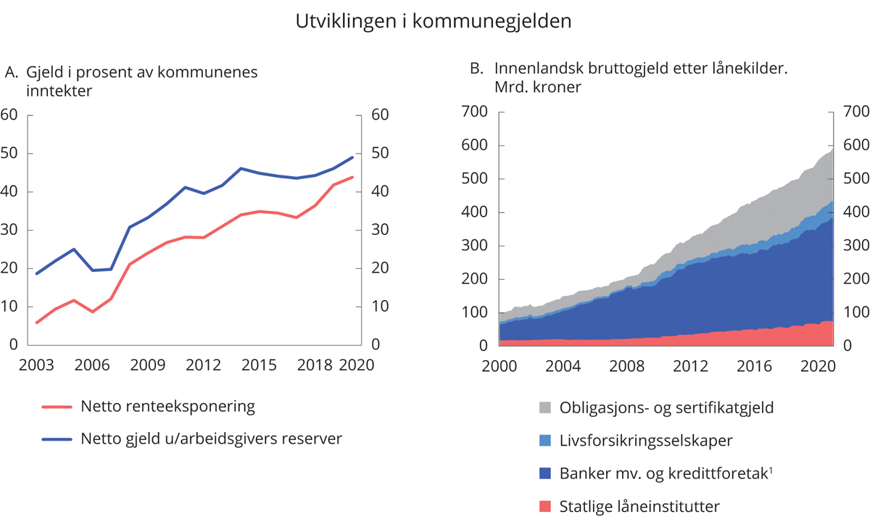
          - Utviklingen i kommunegjelden
1 Banker mv. består av banker, finansieringsselskaper, skadeforsikringsselskaper og pensjonskasser.
Finansdepartementet og Statistisk sentralbyrå.
[Boks slutt]

Pengepolitikken
Norges Bank har ansvar for den operative gjennomføringen av pengepolitikken etter retningslinjer fastsatt av Kongen i statsråd. Det operative målet for pengepolitikken er en årsvekst i konsumprisene som over tid er nær 2 pst. Inflasjonsstyringen skal være fremoverskuende og fleksibel, slik at den kan bidra til høy og stabil produksjon og sysselsetting samt til å motvirke oppbygging av finansielle ubalanser.
Styringsrenten, som er renten på bankenes innskudd over natten i Norges Bank, er det viktigste virkemidlet i pengepolitikken. I normale situasjoner har styringsrenten betydelig gjennomslag i de kortsiktige pengemarkedsrentene. Markedsrentene på lån og plasseringer med lengre løpetider er påvirket av hvordan markedsaktørene venter at styringsrenten kommer til å utvikle seg fremover.
Da de økonomiske utsiktene brått ble endret våren 2020, reagerte Norges Bank raskt i rentesettingen. Styringsrenten ble satt ned med 1,5 prosentenheter til 0 pst. i løpet av to rentemøter i mars og ett i mai. Norges Bank tilførte også ekstra likviditet til banksystemet ved å tilby lån med både korte og lengre løpetider, uten å sette begrensninger på omfanget.
I august i år annonserte Norges Bank at den vil gå tilbake til normal likviditetsstyring. På rentemøtet i september vedtok Norges Banks komité for pengepolitikk og finansiell stabilitet å heve styringsrenten fra 0 til 0,25 prosent. Komiteen varslet også at renten mest sannsynlig vil bli satt videre opp i desember. Renteprognosen i Pengepolitisk rapport (PPR) 3/21 indikerer at styringsrenten vil heves gradvis til 1 prosent om ett år og 1,7 prosent mot slutten av 2024. Norges Bank pekte på at kapasitetsutnyttingen synes å være nær et normalt nivå, og at oppgangen i norsk økonomi trolig vil fortsette utover høsten. Videre peker banken på at normaliseringen av norsk økonomi tilsier at det ikke lenger er behov for en like ekspansiv pengepolitikk, og at også hensynet til å motvirke oppbygging av finansielle ubalanser taler for økte renter.
              - Samspillet mellom penge- og finanspolitikken
For å oppnå en god og stabil utvikling i økonomien over tid, må de ulike delene av den økonomiske politikken ta hensyn til hverandre. Det er særlig viktig at utformingen av finanspolitikken og pengepolitikken bygger på en felles forståelse av den økonomiske situasjonen og hvordan politikken virker, både hver for seg og i samspill. Finanspolitikken besluttes av Stortinget etter forslag fra regjeringen, mens de pengepolitiske beslutningene er delegert til Norges Bank.
Pengepolitikken har som oppgave å skape et nominelt ankerfeste for økonomien. Lav og stabil inflasjon er det beste bidraget pengepolitikken kan gi til velstand og økonomisk vekst over tid. Pengepolitikken har samtidig en viktig rolle i konjunkturstyringen. Gjennom styringsrenten kan Norges Bank påvirke rentenivået i pengemarkedet og bankenes rente på innskudd og utlån til publikum. Renten virker på økonomien gjennom flere kanaler, blant annet gjennom valutamarkedet, priser på formuesobjekter og etterspørsel etter lån, forbruk og investeringer.
Finanspolitikken bestemmer sammensetningen og nivået på statens utgifter og inntekter. Målet i finanspolitikken er å sikre tilgang til offentlige tjenester og velferdsordninger, og bidra til en stabil og bærekraftig utvikling i økonomien. Finanspolitikken påvirker etterspørselen direkte ved det offentliges kjøp av varer og tjenester, og indirekte, ved endringer i skatter og overføringer til private som påvirker etterspørselen fra husholdninger og bedrifter. Gjennom endringer i nivået for offentlige utgifter og skatter kan finanspolitikken brukes for å motvirke konjunktursvingninger.
Pengepolitikken og finanspolitikken har ulike egenskaper. Pengepolitiske tiltak kan besluttes raskt og har umiddelbar virkning i pengemarkedet, mens det kan ta noe tid før endringer i rentene slår ut i endret privat etterspørsel etter varer og tjenester. Finanspolitiske tiltak besluttes normalt gjennom årlige budsjettvedtak, ofte med lang planleggingshorisont og implementeringstid. I normale situasjoner anses derfor pengepolitikken å virke hurtigst og omtales gjerne som førstelinjeforsvaret i konjunkturstyringen. Det har likevel vært bred faglig enighet om at finanspolitikken også må bidra ved store økonomiske tilbakeslag.
Pandemien har gitt nye erfaringer med arbeidsdelingen i den økonomiske politikken. Store inntekter forsvant brått, og det var risiko for sammenbrudd i hele eller deler av økonomien. Gjennom direkte overføringer og likviditetsstøtte kunne finanspolitikken svært raskt sikre inntekter til husholdninger og foretak som ble hardt rammet av smitteverntiltakene. Renten virker derimot bredt og kan ikke målrettes på samme måte. I krisesituasjoner er det derfor særlig viktig at de ulike politikkområdene ses i sammenheng.
De finanspolitiske tiltakene under pandemien har for en stor del vært utformet slik at støtten automatisk går ned når den økonomiske aktiviteten tar seg opp. Utfasing av midlertidige overføringer vil bidra til å redusere det strukturelle underskuddet i statsbudsjettet, men vil ikke nødvendigvis dempe en sterk oppgang i økonomien, særlig ikke i en situasjon hvor myndighetene samtidig lemper på smitteverntiltak som har begrenset den økonomiske aktiviteten. Ved en uventet sterk vekst i økonomien, som kan gi bekymring for økte priser og lønninger, er pengepolitikken derfor særlig godt egnet for å stramme raskt inn. Renteøkninger kan både besluttes og implementeres raskt. Å øke skattene eller redusere offentlig konsum og investeringer, tar derimot lenger tid å gjennomføre.
Internasjonalt ventes rentenivået å bli liggende lavt i en lang periode. Det gjelder i noen grad også Norge, selv om Norges Bank har varslet økt styringsrente fremover. Et lavt rentenivå kan begrense pengepolitikkens mulighet til å løfte etterspørselen etter varer og tjenester ved kraftige økonomiske tilbakeslag. Et større ansvar for å stabilisere den økonomiske utviklingen kan da falle på andre deler av den økonomiske politikken, og særlig finanspolitikken.
[Boks slutt]

Finansiell stabilitet og makroregulering

Sårbarheter i det norske finansielle systemet
Høy gjeld og høye eiendomspriser er de største sårbarhetene i det norske finansielle systemet. I en lengre periode har husholdningenes gjeld vokst mye, og den er nå historisk høy i forhold til inntektene, se figur 3.16A. Det er et tegn på at sårbarheter har bygget seg opp. Svært mye av husholdningenes inntekter går til å betjene renter og normale avdrag, til tross for rekordlave utlånsrenter. Gjeldsbetjeningsgraden er på samme nivå som under bankkrisen på slutten av 1980-tallet og den internasjonale finanskrisen i 2008. Den store gjelden gjør husholdningene sårbare ved inntektsbortfall, høyere rentenivå eller kraftige boligprisfall. I en slik situasjon kan det være vanskelig for husholdningene å overholde sine låneforpliktelser uten å stramme inn på forbruket. Samtidig kan den høye sparingen under pandemien ha redusert sårbarheten i en del husholdninger.
Norges Bank hevet styringsrenten på møtet i september og signaliserte at renten skal settes videre opp. Det kan bremse gjeldsveksten i husholdningene.
Utviklingen i husholdningenes gjeld og prisutviklingen i boligmarkedet henger tett sammen og kan gjensidig forsterke hverandre. Vekst i boligprisene gir økt boligformue, som gir mulighet til å ta opp mer lån med pant i bolig. Boligprisene i Norge har steget kraftig over flere år, se figur 3.16B, og målt i forhold til inntekt har de aldri vært høyere. Under pandemien har det vært stor aktivitet i boligmarkedet, med sterk vekst i prisene og rekordomsetning. Departementet har tidligere uttrykt bekymring for at den raske boligprisoppgangen kan føre til at finansielle ubalanser bygger seg opp. Sterk boligprisvekst kan også ha uheldige fordelingsvirkninger. Høy boligprisvekst gjør det mer krevende å komme seg inn i boligmarkedet, mens de som allerede eier bolig, får økt sin formue betydelig. De siste månedene har det derimot vært tegn til avdemping i prisveksten, trolig blant annet som følge av at Norges Bank har varslet renteøkninger. Se nærmere omtale av utviklingen i boligpriser og gjeld i avsnitt 2.5.
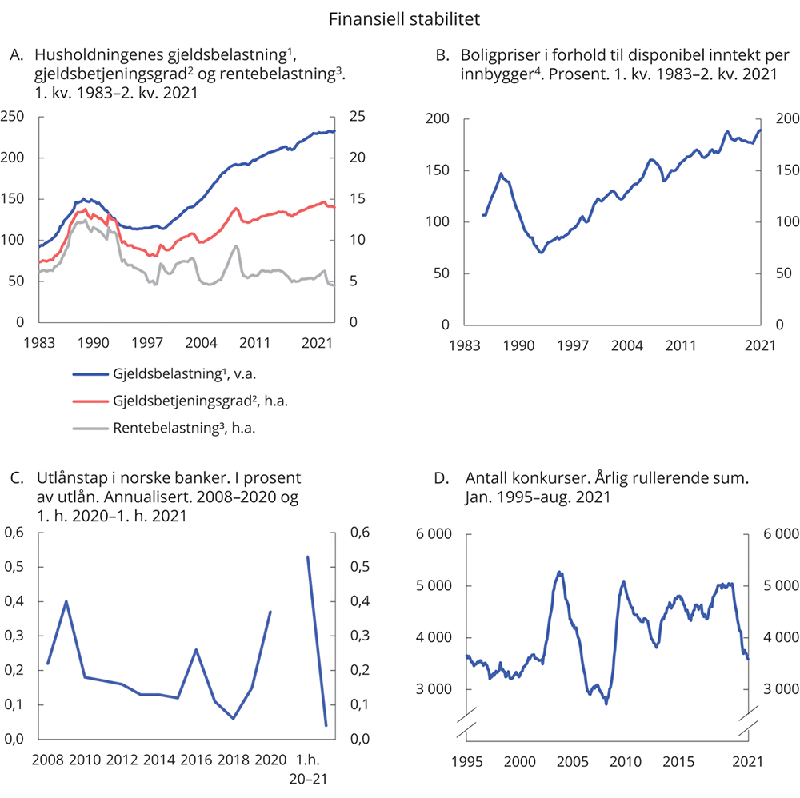
          - Finansiell stabilitet
1 Gjeldsbelastning er lånegjeld i prosent av disponibel inntekt.
2 Gjeldsbetjeningsgraden er renteutgifter og beregnede avdrag i prosent av summen av disponibel inntekt og renteutgifter.
3 Rentebelastning er renteutgifter i prosent av summen av disponibel inntekt og renteutgifter.
4 Disponibel inntekt per innbygger (15–74).
Norges Bank, Finanstilsynet og Statistisk sentralbyrå.
Kraftig vekst i prisene på næringseiendom de siste årene har også bidratt til økt sårbarhet i det norske finansielle systemet. Næringseiendom står for den største andelen av bankenes utlån til ikke-finansielle foretak og er den sektoren som historisk har påført bankene størst tap. Prisveksten på næringseiendom med svært god beliggenhet i Oslo falt etter virusutbruddet, men nedgangen ble raskt hentet inn igjen, se nærmere omtale i kapittel 2.5.
Norske banker har vist seg solide i møte med pandemien, og de har opprettholdt utlånsaktiviteten til både husholdninger og foretak. Utlånstapene i bankene økte i begynnelsen av pandemien, men har falt betydelig i første halvår i år, se figur 3.16C. Lavere utlånstap har bidratt til bedre resultater, se omtale i boks 3.9. Dersom pandemien fører til strukturelle endringer, som mer permanent bruk av hjemmekontor og økt netthandel, kan etterspørselen etter næringseiendom bli varig lavere og leie- og salgsprisene falle. Det kan føre til reduserte inntekter for utleieforetakene og svekket gjeldsbetjeningsevne, som videre kan gi økte tap i bankene. Antallet konkurser kan dessuten øke noe fremover dersom virksomheter får svekkede markedsbetingelser etter pandemien, noe som også kan føre til økte tap i bankene. Bankene har de siste årene styrket sin evne til å bære tap på utlån til næringseiendom og bygget opp sin soliditet betydelig. Det gjør dem godt rustet dersom utlånstapene skulle øke noe.
Bankene finansierer seg i betydelig grad i finansmarkedene gjennom å utstede sertifikater og obligasjoner. Markedsfinansiering gir bankene en mer fleksibel likviditetsstyring, men gjør dem samtidig mer utsatt for markedsuro. Prisen på markedsfinansiering har ligget på normale nivåer det siste året. Rundt 60–70 pst. av markedsfinansieringen er langsiktig, med en løpetid på over ett år. Det bidrar til økt motstandsdyktighet, og bankene oppfyller likviditetskravene med god margin, se figur 3.19.
Omtrent halvparten av bankenes markedsfinansiering består av obligasjoner med fortrinnsrett (OMF), i hovedsak med sikkerhet i pant i bolig. Utviklingen i boligmarkedet er dermed en risikofaktor for bankenes mulighet for å finansiere seg med OMF. Samtidig eier norske banker en betydelig andel av hverandres OMF siden slike papirer kan medregnes i likviditetskrav. Det innebærer at norske banker er tett sammenkoblet. Dersom mange banker har behov for å selge OMF samtidig, kan både verdi og likviditet falle. Et kraftig tilbakeslag i boligmarkedet kan forsterke en slik nedgang. Denne sårbarheten skal motsvares av bankenes kapitalkrav, herunder det nye systemrisikobufferkravet.
IMF påpekte i sin årlige artikkel IV-rapport om norsk økonomi, som ble lagt frem i juni i år, at husholdningenes høye gjeld, bankenes utlån til næringseiendom og bankenes markedsfinansiering er kilder til sårbarhet i det norske finansielle systemet.

Makroregulering og krav til bankene
Et viktig virkemiddel for å hindre finansiell ustabilitet er rammebetingelser som sikrer at bankene er solide og driver forsvarlig. Reguleringen av finanssektoren har tradisjonelt vært rettet inn mot å sikre god soliditet i den enkelte bank. I årene etter finanskrisen er det lagt vekt på å styrke overvåkingen og reguleringen av finanssystemet som helhet, ofte omtalt som makroregulering. Virkemidlene i makroreguleringen er ment å redusere systemrisiko som oppstår i samspillet mellom finanssystemet og resten av økonomien eller mellom ulike deler av finanssystemet. Målet er å redusere sannsynligheten for kriser og dempe konsekvensene dersom kriser oppstår. Makroreguleringen er nærmere omtalt i kapittel 2.4 i Finansmarkedsmeldingen 2021.
Makroreguleringen skal særlig bidra til å dempe oppbygging av finansielle ubalanser og forhindre at kredittilbudet reduseres for mye ved makroøkonomiske tilbakeslag. Kravene må derfor tilpasses den økonomiske utviklingen, og ved alvorlige forstyrrelser kan det være avgjørende å handle raskt.
Krav til utlånspraksis
De fleste finansielle kriser, både internasjonalt og i Norge, har oppstått etter perioder med sterk vekst i formuespriser og rask oppbygging av gjeld. For å bidra til en mer bærekraftig utvikling i husholdningenes gjeld har regjeringen siden sommeren 2015 satt rammer for bankenes utlånspraksis når de innvilger boliglån. Kravene i forskriften har blitt tilpasset og videreført flere ganger, senest fra 1. januar 2021.
Utlånsforskriften setter grenser for hvor stort et lån med pant i bolig kan være i forhold til boligens verdi (belåningsgrad) og hvor stor gjelden kan være i forhold til låntakerens inntekt (gjeldsgrad). Forskriften stiller også krav om avdragsbetaling for lån med høy belåningsgrad og stresstesting av gjeldsbetjeningsevnen. Etter at kravene i forskriften ble innført, er det blitt færre husholdninger som tar opp svært høye lån i forhold til inntekt eller boligens verdi.
Forskriften gir bankene fleksibilitet til å innvilge en viss andel lån hvert kvartal som ikke oppfyller alle kravene i forskriften. I Oslo kan 8 pst. av en banks utlån hvert kvartal være lån som ikke oppfyller alle kravene, mens fleksibilitetskvoten er 10 pst. i resten av landet. For å gi bankene rom for å hjelpe låntakerne gjennom en krevende periode, ble kvotene midlertidig økt til 20 pst. i andre og tredje kvartal 2020. Sett bort fra denne perioden har bruken av fleksibilitetskvotene for boliglån vært nokså stabil, se figur 3.17. I første halvår i år har kvotebruken ligget på samme nivå som før pandemien.
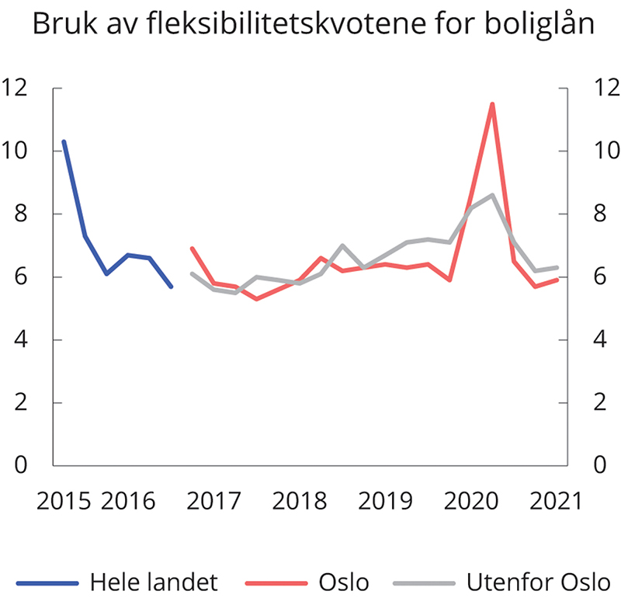
          - Bruk av fleksibilitetskvotene for boliglån i utlånsforskriften. Prosent av bankenes utlånsvolumer hvert kvartal
Finanstilsynet.
Høy forbruksgjeld, som for mange kommer på toppen av høy boliggjeld, kan bidra til å øke risikoen for finansiell ustabilitet. Regjeringen har siden 2017 gjennomført en rekke tiltak som har bidratt til et mer velfungerende forbrukslånsmarked, som krav om rapportering til og bruk av gjeldsinformasjonsforetakene. Finansdepartementet fastsatte dessuten i februar 2019 en forskrift om bankenes utlånspraksis for forbrukslån. Utlånsvolumet i det norske forbrukslånsmarkedet har falt kraftig det siste halvannet året. Basert på Finanstilsynets utvalgsundersøkelse blant foretak som tilbyr forbrukslån, falt utlånsvolumet med 16 pst. fra første kvartal 2020 til første kvartal 2021. Det høye og økende misligholdet av forbrukslån de siste årene tilsier imidlertid at det er mange låntakere som ikke klarer å betjene gjelden de har tatt opp, noe som gir grunn til uro. Ved utgangen av første kvartal 2021 lå misligholdet på 15,3 pst. for det samlede utvalget mot 14 pst. ved utgangen av 2020. Nylige og kommende regelverksendringer kan bidra til bedre håndtering av gjeldsutfordringer fremover, blant annet innen inkasso og gjeldsordning.
Boliglånsforskriften og forbrukslånsforskriften er fra 1. januar 2021 erstattet av en ny, felles utlånsforskrift. Den nye forskriften viderefører kravene til utlånspraksis for bolig- og forbrukslån, og gjelder til 31. desember 2024. Forskriften skal evalueres høsten 2022. Finanstilsynet foreslo i september 2020 å utvide utlånsforskriften til også å omfatte lån med pant i andre eiendeler enn bolig, som bil og fritidsbåt. Regjeringen tar sikte på å vurdere en utvidelse av forskriften ved evalueringen i 2022.
Krav til soliditet
Solide banker har evne til å tåle tap uten å måtte stramme vesentlig inn på kredittpraksisen under et makroøkonomisk tilbakeslag. Kapitalkravene for norske banker har lenge vært høyere enn i mange andre land, blant annet motivert av erfaringene fra den norske bankkrisen på 1980- og 1990-tallet. God soliditet i bankene var en styrke for norsk økonomi under den internasjonale finanskrisen i 2008 og i den usikre situasjonen i norsk økonomi etter pandemiutbruddet i mars 2020. De siste årene har norske banker styrket sin soliditet betydelig i takt med økte kapitalkrav, se figur 3.18. Det har vært mulig på grunn av gode resultater og lave tap etter en lengre periode med god utvikling i norsk økonomi, se boks 3.9. Mesteparten av økningen i kapitalkravene etter finanskrisen består av ulike bufferkrav på toppen av minstekravet. Bufferkravene er virkemidler i makroreguleringen og retter seg mot ulike former for systemrisiko. Bufferkravene kan reduseres eller slås helt av ved behov gitt at de spesifikke risikoene som bufferkravene retter seg mot, er redusert.
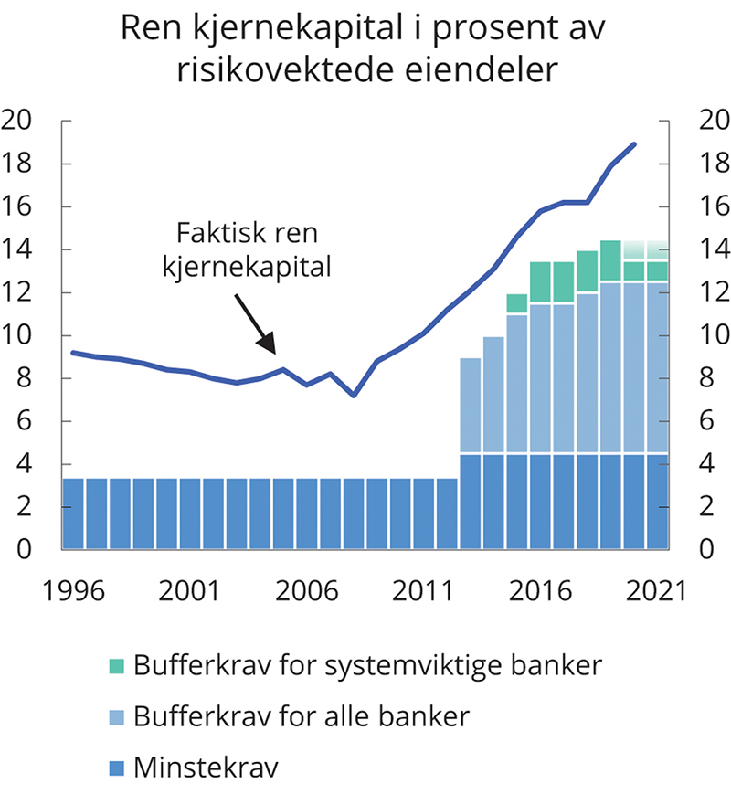
          - Ren kjernekapital i prosent av risikovektede eiendeler (ren kjernekapitaldekning) i norske banker og minste- og bufferkrav til ren kjernekapitaldekning1
1 Nyansene i figurens grønnfarge illustrerer at bufferkravet for systemviktige banker siden utgangen av 2020 er 2 pst. eller 1 pst., avhengig av bankenes nivå på objektive størrelseskriterier.
Finanstilsynet og Finansdepartementet.
Det motsykliske kapitalbufferkravet skal tilpasses situasjonen i norsk økonomi. Kravet skal som hovedregel settes mellom 0 og 2,5 pst. For å motvirke at bankene strammet inn sin utlånspraksis, satte departementet i mars 2020 ned kravet fra 2,5 pst. til 1 pst. I juni i år besluttet departementet at kravet skal økes til 1,5 pst. fra 30. juni 2022.
Da kravet til motsyklisk kapitalbuffer første gang ble innført i 2013, fikk Norges Bank i oppgave jevnlig å gi departementet råd om størrelsen på bufferkravet. Beslutningsmyndigheten ble lagt til Finansdepartementet frem til en hadde vunnet noe erfaring med bufferkravet. Gjennom bruk av kravet frem til 2020 og under pandemien har både myndigheter og bankene nå fått en slik erfaring. Regjeringen besluttet derfor ved kongelig resolusjon 3. september i år at Norges Bank heretter skal fastsette kravet, jf. boks 3.10. Norges Banks komité for pengepolitikk og finansiell stabilitet traff 23. september sin første beslutning om nivået på bufferkravet. Komiteen vedtok å opprettholde beslutningen om at bufferkravet økes til 1,5 pst. fra 30. juni 2022. Slik komiteen nå vurderer den økonomiske utviklingen vil bufferkravet økes til 2,0 pst. fra 31. desember 2022. Komiteen ser for seg at kravet på noe sikt skal tilbake til 2,5 pst.
Når det er stor usikkerhet om den økonomiske utviklingen, er det viktig at bankene ikke disponerer overskuddsmidler på en måte som kan svekke utlånsevnen. Finansdepartementet uttrykte i mars 2020 en forventning om at norske banker ventet med utdeling av utbytte mv. til usikkerheten var redusert. I juli 2020 redegjorde departementet for hvordan norske myndigheter etterkom en anbefaling fra Det europeiske systemrisikorådet (ESRB) om å be finansforetak om å avstå fra å dele ut overskuddsmidler. ESRB gjorde i desember 2020 endringer i anbefalingen og forlenget den ut tredje kvartal 2021. Finansdepartementet uttrykte i januar i år en forventning om at norske banker som etter en forsiktig vurdering og basert på ESRBs anbefaling finner grunnlag for utdelinger, holder samlede utdelinger innenfor maksimalt 30 pst. av kumulert årsresultat for årene 2019 og 2020 frem til 30. september 2021. Bankene har i første halvår 2021 holdt utbyttebetalingene innenfor denne rammen. Finansdepartementet pekte i en pressemelding 7. september i år på at usikkerheten om den økonomiske utviklingen er redusert, slik at bankene kan forholde seg til de ordinære rammene for overskuddsdisponering etter 30. september.
EUs gjeldende soliditetsregelverk for banker (CRR/CRD IV-regelverket) ble innlemmet i EØS-avtalen i desember 2019. Innlemmelsen innebærer blant annet at de reelle kapitalkravene for mange norske banker har blitt redusert. Etter en nærmere vurdering av den strukturelle systemrisikoen i det norske finanssystemet, der det også ble sett hen til behovet for å opprettholde de reelle soliditetskravene, besluttet Finansdepartementet i desember 2019 å øke systemrisikobufferkravet fra 3 til 4,5 pst. Departementet vedtok også å innføre midlertidige gulv for gjennomsnittlig risikovekting av eiendomslån i bankene som bruker interne risikomodeller, såkalte IRB-modeller. Endringene trådte i kraft ved utgangen av 2020 for de større bankene, mens økningen i systemrisikobufferkravet først vil gjelde to år senere for de mindre bankene. Departementet vil i tråd med EU/EØS-reglene vurdere nivået på systemrisikobufferkravet annethvert år fremover. Norges Bank har også fått i oppgave å gi råd til departementet om nivået på systemrisikobufferkravet minst hver annet år, jf. boks 3.10.
Endringene i systemrisikobufferkravet og innføringen av risikovektgulvene kan bidra til økte kapitalkrav for de utenlandske bankenes virksomhet i Norge, og dermed også til stabilitet og likere konkurransevilkår i det norske bankmarkedet. Departementet notifiserte i november 2020 endringene til ESRB, EFTA-statenes faste komité, Den europeiske banktilsynsmyndigheten (EBA), EFTAs overvåkningsorgan og Europakommisjonen, slik EØS-reglene krever. Endringene ble formelt fastsatt i desember 2020 da notifiseringen var ferdigbehandlet av ESRB og EFTA-statenes faste komité. Finansdepartementet ba i februar i år ESRB om å anbefale at andre lands myndigheter i EØS anerkjenner det norske systemrisikobufferkravet og de nye risikovektgulvene. ESRB anbefalte 30. april 2021 andre EØS-land å anerkjenne systemrisikobufferkravet innen 18 måneder og risikovektgulvene innen tre måneder.
Våren 2019 ble det vedtatt en rekke endringer i CRR/CRD IV-regelverket og EUs krisehåndteringsregelverk for banker (BRRD) med nye regler om blant annet kapitalkrav og krisehåndtering, som samlet omtales som EUs bankpakke. Bankpakken inneholder blant annet et nytt krav til bankenes finansieringsstruktur, lavere kapitalkrav for utlån til små og mellomstore bedrifter og nye rammer for det såkalte MREL-kravet i krisehåndteringsregelverket. Bankpakken er ikke ennå tatt inn i EØS-avtalen. I samarbeid med de øvrige EØS/EFTA-statene jobber Norge for at slik innlemmelse vil skje så snart som mulig.
Det er varslet flere kapitalkravsendringer i EU basert på anbefalinger fra Baselkomiteen for banktilsyn. Komiteen vedtok i desember 2017 den siste delen av Basel III-anbefalingene, som blant annet omfatter en ny standardmetode for å beregne kapitalkrav for kredittrisiko som skal være mer følsom for risiko, og et nytt kapitalkravsgulv. De fleste av kravene ble anbefalt innført fra 1. januar 2023.
Krav til likviditet
Større likviditetsreserver og mer langsiktig finansiering gjør bankene mer motstandsdyktige mot markedsuro og mindre avhengige av kortsiktig finansiering og likviditet fra sentralbanker. Erfaringsmessig blir bankene mer avhengige av kortsiktig markedsfinansiering når finansielle ubalanser bygger seg opp i økonomien. Dette gjør bankene mer sårbare, både samlet og hver for seg. Basert på erfaringene fra den internasjonale finanskrisen er det i EU og Norge innført krav om at bankene må ha nok likvide eiendeler til å dekke 100 pst. av utbetalingene gjennom en 30-dagers hypotetisk stressperiode i finansieringsmarkedene (likviditetsreservekrav). Norske banker hadde samlet en likviditetsdekning på 159 pst. ved utgangen av andre kvartal 2021 regnet på denne måten, og innfridde samlet sett kravet med god margin, se figur 3.19. Bankene oppfyller også et kommende krav om stabil og langsiktig finansiering av lite likvide eiendeler («net stable funding ratio», NSFR). Kravet trådte i kraft i EU i juni 2021 og vil gjelde i Norge når EUs bankpakke innlemmes i EØS-avtalen.
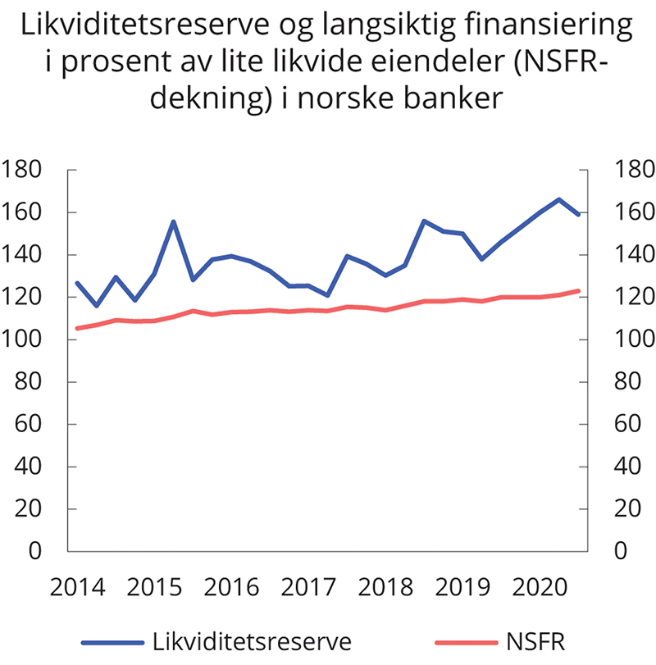
          - Likviditetsreserve og langsiktig finansiering i prosent av lite likvide eiendeler (NSFR-dekning) i norske banker
Finanstilsynet og Finansdepartementet.

Gjennomføring av EU/EØS-regler
Finansmarkedsreguleringen i Norge er i stor grad basert på EØS-regler, som igjen ofte samsvarer med internasjonale anbefalinger. Etter finanskrisen har mengden EØS-relevant regelverk økt betydelig på bank-, forsikrings- og verdipapirområdet, og det kommer stadig nye initiativer. For at norske foretak og markeder skal ha velfungerende tilknytning til det indre markedet, må relevante EU-regler raskt tas inn i EØS-avtalen og gjennomføres i norsk rett. Forsinket gjennomføring av EØS-regelverk kan i noen tilfeller ha alvorlige skadevirkninger for markedenes funksjonsevne og den finansielle stabiliteten. Selv om nasjonalt regelverk i EØS/EFTA-landene i stor grad er i samsvar med kravene i EUs regelverk, er det ikke sikkerhet for like rettigheter før det aktuelle EU-regelverket også er innlemmet i EØS-avtalen.
EØS-strukturen innebærer et visst etterslep av regler som skal innlemmes i avtalen. Det skyldes delvis omfanget og kompleksiteten i regelverket, og delvis ettervirkninger av at det tok tid å oppnå enighet om tilpasninger til EUs finanstilsynssystem. Etter at det ble oppnådd enighet om finanstilsynssystemet i 2016, er et stort antall EU-rettsakter innlemmet i EØS-avtalen. Det er nå rundt 130 rettsakter på finansmarkedsområdet som er vedtatt i EU, men som ennå ikke er tatt inn i EØS-avtalen. Dette er i hovedsak nye rettsakter. Det er en viktig oppgave å opprettholde innlemmelses- og gjennomføringstakten for å hindre at et nytt etterslep bygger seg opp. Videre er det også en del regelverk som ikke har trådt i kraft i Norge i påvente av norsk gjennomføringsregelverk eller ikrafttredelse i EØS.
Departementet følger regelverksutviklingen på finansmarkedsområdet i EU tett. Det gjelder både nye regelverksinitiativ fra EU, for eksempel innenfor hvitvasking, bærekraftig finans, verdipapirmarkedet og bank, og revisjoner av eksisterende regelverk, blant annet for forsikringsforetak (Solvens II) og innskuddsgarantiordninger. Finansdepartementet spiller blant annet inn temaer og forslag som har betydning for norske interesser, til de aktuelle EU-organene som arbeider med regelverksutviklingen. Finansdepartementet har for eksempel gitt innspill til gjennomgangen av innskuddsgarantidirektivet om at nivået for garanterte innskudd bør være høyere enn dagens nivå på 100 000 euro. Regjeringen arbeider for at den norske innskuddsgarantien på 2 mill. kroner kan videreføres, slik Stortinget har lagt til grunn. Departementet vil fortsette å følge opp regelverksutviklingen i EU på hensiktsmessig måte.
              - Den økonomiske utviklingen i finansforetakene
God utvikling i norsk økonomi har bidratt til at bankene over flere år har hatt lave utlånstap, god tilgang til finansiering og gode resultater. Lave tap på utlån bidro til en forbedring i lønnsomheten i første halvår i år sammenlignet med samme periode i fjor. Bankene fikk et samlet overskudd før skatt på 33 mrd. kroner i første halvår, om lag 8 mrd. kroner mer enn i samme periode i fjor. De utenlandske bankenes filialer i Norge oppnådde også betydelig sterkere resultater enn samme periode i fjor.
Veksten i bankenes utlån til innenlandske personkunder har vært tiltagende i perioden etter pandemiutbruddet. For norske banker og filialer av utenlandske banker samlet var veksten 5,9 pst. ved utgangen av første halvår, en økning på nær halvannet prosentpoeng sammenlignet med samme periode i fjor. Utlånsveksten var lavere i norske banker enn i filialene. Norske banker hadde en utlånsvekst til personkunder på 5,8 pst. ved utgangen av juni, mens veksten fra filialene var 6,5 pst. Til innenlandske bedriftskunder hadde norske banker en tolvmånedersvekst i utlånene på 4,9 pst. ved utgangen av juni, mens filialene hadde en vekst på 0,2 pst.
Den positive kursutviklingen i aksjemarkedene i første halvår i år bidro til en bedring i livsforsikringsforetakenes og pensjonskassenes resultater sammenlignet med første halvår 2020, da det var et betydelig aksjeprisfall etter virusutbruddet. Livsforsikringsforetakene hadde et verdijustert overskudd før skatt på 18,3 mrd. kroner, mot et underskudd på 13,1 mrd. kroner i samme periode året før. Pensjonskassenes verdijusterte resultat økte fra et underskudd på 2,7 mrd. kroner til et overskudd på 12,6 mrd. kroner. Livsforsikringsforetakene og pensjonskassenes bokførte resultat før skatt utgjorde henholdsvis 6,2 mrd. og 5,4 mrd. kroner i første halvår, sammenlignet med 9 mill. og 0,3 mrd. kroner i samme periode i fjor. Skadeforsikringsforetakene hadde også sterkere resultater i første halvår 2021 enn i samme periode i fjor. Overskuddet før skatt økte fra 3,1 mrd. til 7,7 mrd. kroner.
Bankene har de siste årene bygget opp soliditeten betydelig, se avsnitt 3.4.2. Forsikringsforetakene har siden 2016 vært underlagt de såkalte Solvens II-kravene og har i hovedsak klart overgangen fra tidligere krav bra. Ved utgangen av andre kvartal 2021 hadde livsforsikrings- og skadeforsikringsforetakene en såkalt solvenskapitaldekning på henholdsvis 235 og 225 pst., godt over kravet på 100 pst. Pensjonskassene ble underlagt tilsvarende krav i januar 2019. Solvenskapitaldekningen i pensjonskassene var 178 pst. ved utgangen av andre kvartal 2021.
[Boks slutt]
              - Bestemmelse om beslutning om motsyklisk kapitalbuffer og råd om systemrisikobuffer
Den 3. september 2021 fastsatte Kongen i statsråd bestemmelse om beslutning om motsyklisk kapitalbuffer og råd om systemrisikobuffer, med hjemmel i finanstilsynsloven § 2, finansforetaksloven § 14-3 jf. § 1-7 og sentralbankloven § 1-5 og § 1-10. Vedtak i medhold av sentralbankloven § 1-10 skal meddeles Stortinget.
Bestemmelsen delegerer Finansdepartementets myndighet til å fastsette nivået på det motsykliske bufferkravet til Norges Bank og gir i tillegg Norges Bank i oppgave å gi råd til departementet om nivået på systemrisikobufferkravet. Bestemmelsen fastsetter også enkelte saksbehandlingskrav knyttet til disse oppgavene, herunder at Norges Bank, i tillegg til å fastsette nivået på det motsykliske bufferkravet, fortsatt skal utarbeide og offentliggjøre et grunnlag for denne beslutningen hvert kvartal.
Før fastsettelsen av bestemmelsen ble Norges Bank forelagt et utkast til bestemmelse. Norges Bank hadde ikke innsigelser til departementets forslag eller merknader til utkastet til bestemmelse. Under følger bestemmelsens tekst i sin helhet.
Bestemmelse om beslutning om motsyklisk kapitalbuffer og råd om systemrisikobuffer
Fastsatt ved kgl.res. 3. september 2021 med hjemmel i lov 7. desember 1956 nr. 1 om tilsynet med finansinstitusjoner mv. (finanstilsynsloven) § 2, lov 10. april 2015 nr. 17 om finansforetak og finanskonsern (finansforetaksloven) § 14-3 jf. § 1-7 og lov 21. juni 2019 nr. 31 om Norges Bank og pengevesenet mv. (sentralbankloven) § 1-5 og § 1-10. Fremmet av Finansdepartementet.
§ 1. Departementets myndighet etter finansforetaksloven § 14-3 fjerde ledd annet punktum til å i forskrift fastsette kravet til den motsykliske kapitalbufferen delegeres til Norges Bank. Norges Bank skal hvert kvartal treffe beslutning om nivået på den motsykliske kapitalbuffersatsen for engasjementer i Norge etter CRR/CRD IV-forskriften § 34. Norges Bank kan treffe beslutning om annen sats for motsyklisk kapitalbuffer for engasjementer i stat som ikke omfattes av EØS-avtalen, etter CRR/CRD IV-forskriften § 3 fjerde ledd.
§ 2. Norges Bank skal hvert kvartal utarbeide og offentliggjøre et grunnlag for beslutninger etter § 1. I dette arbeidet skal Norges Bank og Finanstilsynet utveksle relevant informasjon og vurderinger. Dersom Norges Bank treffer beslutning om å redusere den motsykliske kapitalbuffersatsen, skal beslutningsgrunnlaget inneholde Norges Banks anslag på når Norges Bank vil øke bufferkravet.
§ 3. Finansdepartementet treffer annethvert år beslutning om nivået på systemrisikobuffersatsen for engasjementer i Norge etter CRR/CRD IV-forskriften § 28.
§ 4. Norges Bank skal minst annethvert år utarbeide et grunnlag for beslutningen om nivået på systemrisikobuffersatsen. I dette arbeidet skal Norges Bank og Finanstilsynet utveksle relevant informasjon og vurderinger. Beslutningsgrunnlaget skal inneholde analyser basert på relevante indikatorer, anbefalinger og veiledninger fra ESRB og Norges Banks vurdering av strukturelle sårbarheter i økonomien og annen systemrisiko av varig karakter.
Norges Bank skal minst annethvert år gi departementet råd om beslutning om nivået på systemrisikobuffersatsen.
§ 5. Bestemmelsen trer i kraft 10. september 2021. Fra samme tidspunkt oppheves bestemmelse 13. desember 2019 nr. 1776 om beslutningsgrunnlag og råd om motsyklisk kapitalbuffer.
[Boks slutt]

Sysselsettings- og inntektspolitikken

Sysselsettingspolitikken
Høy sysselsetting og lav arbeidsledighet er sentrale mål for regjeringens økonomiske politikk. Det er også viktig for den enkelte å ha en jobb å gå til. Samtidig er det avgjørende for et bærekraftig velferdssamfunn at mange jobber. Sysselsettingspolitikken skal, sammen med den øvrige økonomiske politikken, støtte opp under høy verdiskaping ved å bidra til at flest mulig deltar i arbeidslivet. Høy sysselsetting og lav arbeidsledighet er også viktig for å opprettholde små inntektsforskjeller. Permitterings- og dagpengeordningen bør utformes slik at de stimulerer til aktivitet og jobbsøking. Det er særlig viktig i perioder med økende etterspørsel og knapphet på arbeidskraft, slik vi opplever nå.
Stadig flere er kommet tilbake i jobb etter den dramatiske økningen i arbeidsledighet og permitteringer i fjor vår. Antallet registrerte arbeidsledige har avtatt raskt de siste månedene. Den registrerte arbeidsledigheten er kommet ned på et betydelig lavere nivå enn det som ble lagt til grunn i revidert nasjonalbudsjett før sommeren, og i september var ledigheten nesten tilbake på nivået fra før pandemien. Behovet for å ha arbeidstakere permittert er blitt stadig mindre. Det gjenspeiles ved at det er blitt om lag 55 000 færre permitterte bare siden mars i år, se figur 3.20A. Mens det på toppen i fjor vår var registrert 276 000 permitterte, er det ved utgangen av september i år bare registrert 25 000 permitterte. Også i andre land er antallet på ulike permitteringsordninger blitt betydelig redusert det siste året, se nærmere omtale i boks 3.11.
I flere bransjer rapporteres det om økte problemer med å rekruttere arbeidskraft. Det har vært en markert økning i antallet ledige stillinger så langt i år, og nivået har ikke vært høyere siden 2010. Det tyder på høy etterspørsel etter arbeidskraft, se nærmere omtale i kapittel 2. For at sysselsettingen skal øke, må det være ledig arbeidskraft som kan dekke den økte etterspørselen. I en slik situasjon er det særlig viktig å legge til rette for at arbeidsledige kommer ut i jobb. For å unngå at det oppstår flaskehalser, må dagpengeordningen gi gode insentiver til å søke jobb, slik at arbeidsledige ikke blir gående passive i lang tid. Ulike studier viser at høyere kompensasjonsgrad ved mottak av arbeidsledighetstrygd reduserer søkeaktiviteten blant arbeidsledige. Det er også belegg for at krav til jobbsøking ved mottak av dagpenger og en maksimal varighet av stønadsperioden har stor betydning for overgang til jobb. Den raske nedgangen i antallet permitterte de siste månedene må ses i sammenheng med økt behov for arbeidskraft. Permitterte og andre arbeidssøkere kan også ha søkt mer aktivt etter jobb fordi det var kjent at de midlertidige utvidelsene i permitterings- og dagpengeordningen skulle fases ut i løpet av høsten.
Den registrerte arbeidsledigheten er nå kommet ned på lave nivåer i flere deler av arbeidsmarkedet. De midlertidige utvidelsene i inntektssikringsordningene ble opprinnelig iverksatt for å dempe de negative konsekvensene av pandemien. Bedringen i arbeidsmarkedet tilsier at det ikke lenger er grunnlag for å videreføre disse.
          - Arbeidsledighet og arbeidsmarkedstiltak
1 Det er planlagt å gjennomføre 16 700 tiltaksplasser for arbeidssøkere i 2021. Det er beregningsteknisk lagt til grunn 14 700 tiltaksplasser for arbeidssøkere i 2022.
Nav og Finansdepartementet.
Arbeidsmarkedstiltak er viktige for å få enda flere arbeidsledige over i arbeid og hindre at utsatte grupper faller ut av arbeidsmarkedet. Arbeidsmarkedstiltak tilbys til arbeidsledige og personer med nedsatt arbeidsevne. Omfanget av arbeidsmarkedstiltak må tilpasses situasjonen i arbeidsmarkedet. Selv om arbeidsledigheten har gått markert ned, er det fortsatt noe høyere arbeidsledighet enn normalt i enkelte yrkesgrupper, for eksempel innen reiseliv og transport. Flere arbeidsledige har dessuten vært uten arbeid i lang tid. Langvarig ledighet øker risikoen for frafall fra arbeidslivet. For å unngå at langtidsledige mister tilknytningen til arbeidsmarkedet, er nivået på arbeidsmarkedstiltak rettet mot arbeidsledige økt i år, se figur 3.20B.
Den registrerte arbeidsledigheten ligger nå godt under gjennomsnittet for de siste 20 årene, og neste år ligger det an til betydelig lavere gjennomsnittlig arbeidsledighet enn i år. Det tilsier at behovet for arbeidsmarkedstiltak vil gå ned. Samtidig vil det fortsatt være behov for tiltak rettet mot utsatte grupper, som innvandrere, langtidsledige og personer uten formell kompetanse, samt personer med nedsatt arbeidsevne. Regjeringen legger derfor opp til et høyt nivå på arbeidsmarkedstiltakene for arbeidssøkere også i 2022. Personer med nedsatt arbeidsevne har særlige utfordringer med å få innpass i arbeidslivet, og regjeringen viderefører den høye tiltaksinnsatsen rettet mot denne gruppen. Beregningsteknisk legges det opp til et samlet tiltaksnivå på om lag 60 300 plasser, en nedgang på om lag 2 000 plasser sammenlignet med planlagt nivå i 2021. Nivået på arbeidsmarkedstiltakene vil med det ligge på et høyere nivå enn før koronapandemien.
Regjeringen foreslår å videreføre den særlige ungdomsinnsatsen, som skal styrke deltakelsen i utdanning og arbeidsliv. Det samme gjelder inkluderingsdugnaden, som legger til rette for at flere med nedsatt funksjonsevne og/eller hull i CV-en skal kunne delta i arbeidsmarkedet. I enkelte innvandrergrupper er deltakelsen i arbeidsmarkedet lav, og mange av de arbeidsledige har innvandrerbakgrunn. Regjeringens integreringsløft skal bidra til at flere innvandrere kan delta i arbeidslivet.
Det er først og fremst personer med lavt utdanningsnivå som har problemer med å skaffe seg jobb. Mange permitterte har videregående skole som høyeste utdanning. Hele to av tre registrerte arbeidsledige har kun utdanning fra grunnskole eller videregående skole. Som et midlertidig tiltak ble det fra april 2020 mulig for permitterte og arbeidsledige å ta opplæring og samtidig beholde retten til dagpenger. Etter forslag fra regjeringen er det innført et nytt permanent regelverk fra 1. oktober 2021 som utvider muligheten til at helt arbeidsledige og permitterte kan kombinere dagpenger med opplæring og utdanning. Det gir blant annet dagpengemottakere mulighet til å ta grunn- og videregående opplæring og fagskoleutdanning på fulltid. De nye reglene vil gjøre det lettere for arbeidsledige å tilegne seg kompetanse, slik at de kan komme over i jobb. På sikt er det også avgjørende at kompetansepolitikken bidrar til bedre samsvar mellom bedriftenes behov og tilbudet av arbeidskraft.
Det er viktig at både permitteringsordningen og reglene for dagpenger støtter opp under arbeidslinjen og nødvendige omstillinger. Dagpengeordningen skal sikre inntekt for arbeidsledige, men må samtidig stimulere til at ledige aktivt søker etter jobb. For å motvirke inntektstap for personer som er blitt permitterte eller arbeidsledige, vedtok Stortinget at de midlertidige endringene i dagpengeregelverket skulle videreføres frem til 30. september i år. Endringene omfattet blant annet utvidet dagpengeperiode, utvidet dagpengeperiode under permittering, redusert minsteinntektskrav, redusert krav til tapt arbeidstid og forhøyet kompensasjonsgrad. Regjeringen har senere besluttet å forlenge dagpengeperioden og den forhøyede kompensasjonsgraden til og med 31. oktober.
For å stimulere arbeidsgivere til å ta permitterte tilbake i arbeid ble også ordningen med lønnsstøtte rettet mot denne gruppen iverksatt på nytt i inneværende år, gjeldende fra 15. mars og ut august.
Den raske nedgangen i den registrerte arbeidsledigheten gjennom de siste månedene tyder på høy etterspørsel etter arbeidskraft. Permitterte og andre arbeidssøkere kan også ha søkt mer aktivt etter jobb fordi de midlertidige utvidelsene i inntektssikringsordningene skulle reverseres i løpet av høsten. I lys av den markert bedrede situasjonen i arbeidsmarkedet foreslår regjeringen at de midlertidige endringene i dagpengeordningen ikke forlenges ut over det som allerede er besluttet.
Perioden med fritak fra lønnsplikt under permittering er over tid blitt tilpasset situasjonen i arbeidsmarkedet. Under pandemien har det i perioder med strenge smitteverntiltak ikke vært mulig for mange bedrifter å opprettholde aktiviteten. På denne bakgrunn ble perioden med fritak fra lønnsplikt ved permittering utvidet fra 26 uker til 52 uker i fjor, og fritaksperioden har senere blitt forlenget til 31. oktober.
Adgang til å permittere ansatte med dagpenger over en lang periode kan innebære kostnader både for den enkelte og for samfunnet ved at det tar lenger tid for arbeidstakere å komme tilbake i jobb. Lange permitteringsløp kan dessuten utsette nødvendige omstillinger i økonomien. Permitterte som har en forventning om å komme tilbake til samme jobb, vil søke mindre aktivt etter ny jobb enn ordinære arbeidsledige. En lang dagpengeperiode under permittering vil dermed kunne gi opphav til betydelige innelåsingseffekter, noe som er uheldig når det er økende knapphet på arbeidskraft og mange ledige stillinger. I lys av den bedrede situasjonen i arbeidsmarkedet ble den maksimale perioden med fritak fra lønnsplikt og dagpenger under permittering redusert til 26 uker innenfor 18 måneder for nye permitteringer som iverksettes etter 1. juli 2021.
For å sikre bærekraften i velferdsordningene er det viktig med et høyt arbeidstilbud. I tiden fremover innebærer den demografiske utviklingen at det blir færre yrkesaktive i forhold til antallet alderspensjonister. For å motvirke dette og bidra til bærekraftige velferdsordninger er det nødvendig at flere står lenger i arbeid og utsetter avgangen fra arbeidslivet. At flere står lenger i arbeid, bidrar til økt verdiskaping og økte skatteinntekter. Levealdersjusteringen i pensjonssystemet innebærer at yngre årskull med høyere forventet levealder må stå lenger i arbeid enn eldre årskull for å oppnå samme nivå på alderspensjonen, regnet i forhold til tidligere lønn. Økt levealder er et tegn på bedre folkehelse og tilsier at flere eldre vil ha helse til å stå lenger i jobb. Den øvre aldersgrensen i staten er i dag 70 år. Arbeidstakere har da plikt til å fratre sin stilling. Arbeidsmiljølovens aldersgrense ble økt fra 70 til 72 år i 2015, for å understøtte økt sysselsetting blant eldre. Det ble samtidig innført en nedre grense på 70 år for såkalte bedriftsinterne aldersgrenser, mens mange bedrifter tidligere praktiserte en aldersgrense på 67 år. Regjeringen ønsker å forsterke innsatsen for å øke sysselsettingen blant eldre arbeidstakere. I tråd med Granavolden-plattformen foreslår regjeringen derfor å øke den alminnelige aldersgrensen i staten til 72 år, i tråd med aldersgrensen i arbeidsmiljøloven.
Flere arbeidstakere i offentlig sektor har en særaldersgrense på 60, 63 eller 65 år, som tidligere medførte en plikt til å fratre stillingen når de passerte aldersgrensen. For å styrke arbeidslinjen ble denne plikten opphevet fra 1. juli 2021. Det innebærer at disse arbeidstakerne har rett til å fortsette i stillingen frem til den alminnelige aldersgrensen. Opphevelsen av plikten til å fratre ved særaldersgrense innebærer ingen endringer i rettighetene til pensjon for personer med særaldersgrense.
Utviklingen i antallet mottakere av helserelaterte ytelser
Etter å ha holdt seg stabilt det siste tiåret, økte antall mottakere av helserelaterte trygdeytelser i 2020, se figur 3.21A. Økningen skyldes i hovedsak midlertidige regelendringer og andre konsekvenser av koronapandemien. Om lag 600 000 personer mottok i 2020 enten sykepenger, arbeidsavklaringspenger (AAP) eller uføretrygd. Det tilsvarer om lag 17 pst. av befolkningen i yrkesaktiv alder, dvs. at hver sjette person i yrkesaktiv alder mottok en slik ytelse.
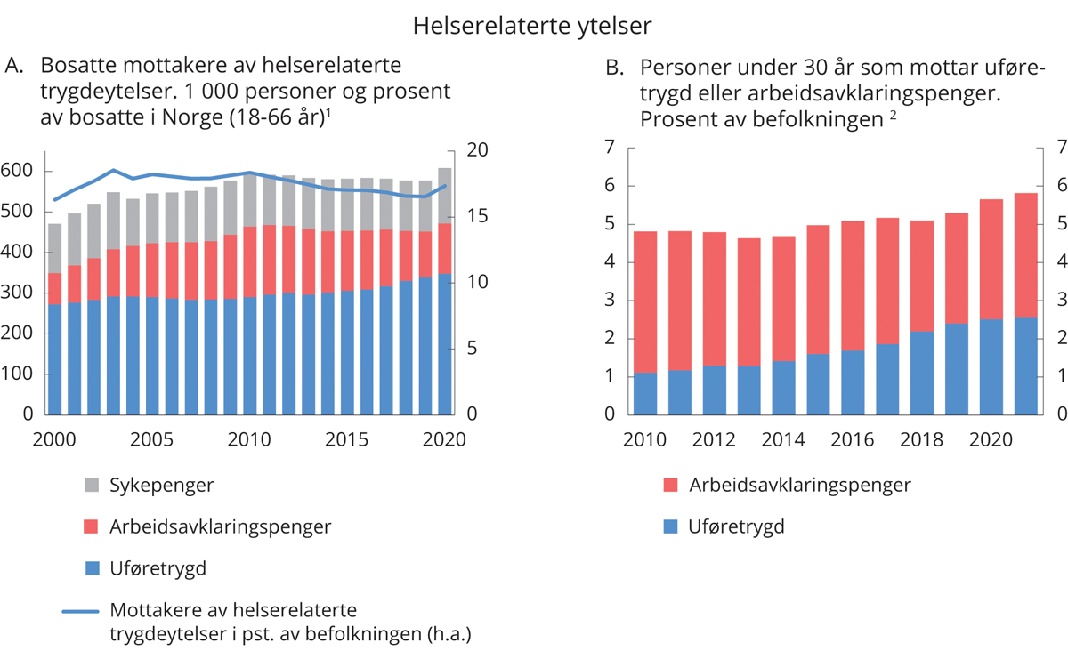
          - Utviklingen i helserelaterte ytelser
1 Tall ved utgangen av året. Antall mottakere som andel av befolkningen 18 -66 år er justert for dobbeltellinger.
2 Andel av befolkningen 18–29 år. Tall for utgangen av året, unntatt for 2021 som viser utgangen av første halvår.
Nav.
Regjeringen arbeider for å redusere frafallet fra arbeidslivet og få flere av dem som mottar helserelaterte ytelser tilbake i ordinært arbeid. Langvarig sykefravær eller mottak av arbeidsavklaringspenger øker sannsynligheten for at personer mister fotfestet i arbeidslivet. Bare to av ti av dem som bruker opp sykepengerettighetene, er tilbake i arbeid seks måneder senere uten å samtidig motta ytelser. Om lag halvparten av dem som slutter å motta arbeidsavklaringspenger, går over på uføretrygd. Tidlig og tett oppfølging har stor betydning for å hindre varig frafall fra arbeidslivet.
Det overordnede målet for intensjonsavtalen for et mer inkluderende arbeidsliv (IA-avtalen) er å skape et arbeidsliv med plass til alle gjennom å forebygge sykefravær og frafall i arbeidslivet. I IA-avtalen som gjelder frem til 2022, er det et mål at sykefraværet skal reduseres med 10 pst. sammenlignet med årsgjennomsnittet i 2018, som var på 5,7 pst. I 2020 utgjorde det samlede sykefraværet 6,1 pst. Det er høyere enn i 2018 og 2019, men skyldes i hovedsak at koronapandemien førte til økt kortvarig sykefravær. Justert for sesong, influensa- og koronadiagnoser var sykefraværet i 2020 5,8 pst., uendret fra 2019 og noe høyere enn i 2018. Det samlede sykefraværet lå i første halvår 2021 på 5,8 pst. av alle avtalte dagsverk, sesong-, influensa- og koronajustert, noe som er på samme nivå som årsgjennomsnittet i 2020 når det justeres for de samme forholdene.
Etter noen år med reduksjon økte antallet mottakere av arbeidsavklaringspenger i 2020. Det må ses i sammenheng med at ordningens varighet er blitt økt som følge av midlertidige regelendringer. Økningen har fortsatt inn i 2021. Ved utgangen av første halvår 2021 mottok 132 000 personer arbeidsavklaringspenger, tilsvarende 3,8 pst. av befolkningen i aldersgruppen 18–66 år.
Vel halvparten av dem som får en helserelatert ytelse, mottar uføretrygd. Antallet med uføretrygd har økt de siste årene, men antallet nye mottakere i 2020 ble dempet som følge av midlertidige regelendringer for arbeidsavklaringspenger. Ved utgangen av første halvår 2021 var det registrert om lag 360 000 personer med uføretrygd. Det tilsvarer 10,5 pst. av befolkningen i aldersgruppen 18–66 år og er uendret fra samme tid i fjor. Andelen med uføretrygd i Norge er langt høyere enn i andre europeiske land. I både Sverige og Danmark er andelen blitt betydelig redusert de siste årene, mens det i Norge har vært en viss økning. Det er lite trolig at dette skyldes forskjeller i helsetilstanden i Norge sammenlignet med andre europeiske land. Snarere er høy forventet levealder i Norge et tegn på at folkehelsen er god.
I aldersgruppen fra 18 til 29 år mottok 5,8 pst. av befolkningen enten arbeidsavklaringspenger eller uføretrygd ved utgangen av første halvår 2021, se figur 3.21B. Det er 0,3 prosentenheter høyere enn på samme tid året før, og 1 prosentenhet høyere enn i 2010. Selv om noe av økningen i 2020 trolig skyldes de midlertidige regelendringene i ordningen for arbeidsavklaringspenger, er utviklingen bekymringsfull. Andelen sysselsatte blant personer under 30 år er også noe lavere enn på begynnelsen av 2000-tallet. Langvarig utenforskap har store samfunnsøkonomiske kostnader og er svært uheldig for dem som rammes. For å inkludere flere unge i arbeidslivet ble det i 2021 bevilget midler til utvidet oppfølging av unge og individuell jobbstøtte for unge (IPS ung). Regjeringen foreslår å videreføre denne innsatsen.
Regjeringen har videre iverksatt flere ulike utdannings- og kompetansetiltak for at flere skal fullføre videregående skole. Regjeringen foreslår også å styrke arbeidsinsentivene for unge. Fra 2022 foreslås det derfor et jobbfradrag for unge i aldersgruppen 17–29 år, som vil gi en årlig skattelette på inntil om lag 5 000 kroner.
Regjeringen satte i januar 2018 ned et ekspertutvalg ledet av professor Steinar Holden som skulle foreslå mulige tiltak for å øke sysselsettingen. Ekspertgruppen la frem sine forslag i NOU 2019: 7 Arbeid og inntektssikring – Tiltak for økt sysselsetting. I fase to deltok partene i arbeidslivet sammen med fagekspertene. Utvalget la frem sine forslag i februar 2021 i NOU 2021: 2 Kompetanse, aktivitet og inntektssikring – Tiltak for økt sysselsetting. Utvalget foreslår blant annet kompetansetiltak, oppfølging og aktivisering, en ny sykepengeordning, forsøk med arbeidsorientert uføretrygd og tiltak rettet mot unge som står utenfor arbeid, utdanning eller opplæring. Begge rapportene har vært på høring. Regjeringen har startet arbeidet med å følge opp enkelte av utvalgets forslag, herunder å utrede forslagene om en ny sykepengemodell, et avgrenset forsøk med arbeidsorientert uføretrygd og en innsatsperiode for unge AAP-mottakere. Regjeringen foreslår videre å endre avkortingsreglene i uføretrygden i tråd med utvalgets forslag for å legge til rette for økt arbeidstilbud blant uføre.

Det inntektspolitiske samarbeidet
Partene i arbeidslivet har ansvar for å gjennomføre lønnsoppgjørene. Lønnsoppgjørene er lagt opp slik at sentrale tariffområder i konkurranseutsatt sektor (det såkalte frontfaget) forhandler først. Det bidrar til at lønnsveksten i økonomien samlet ikke blir høyere enn det konkurranseutsatt virksomhet kan leve med over tid. En velfungerende lønnsdannelse legger til rette for at vi over tid kan ha høy sysselsetting og lav arbeidsledighet. Det inntektspolitiske samarbeidet bidrar til at myndighetene og partene i arbeidslivet har en felles forståelse av den økonomiske situasjonen og hvilke utfordringer norsk økonomi står overfor. Regjeringens kontaktutvalg og Det tekniske beregningsutvalget for inntektsoppgjørene (TBU) er viktige møtepunkter for å bygge en slik felles forståelse. Myndighetene har ansvaret for at lover og regler legger til rette for et velfungerende arbeidsmarked.
Årslønnsveksten har siden oljeprisfallet i 2014 ligget på et klart lavere nivå enn de foregående 10–15 årene, se figur 3.22A. Sammen med en svekkelse av kronen har moderate lønnsoppgjør bidratt til en betydelig styrking av den kostnadsmessige konkurranseevnen siden 2013. Mens timelønnskostnadene i industrien i 2013 var 60 pst. høyere enn i industrien hos våre handelspartnere målt i felles valuta, var forskjellen i fjor kommet ned til om lag 20 pst. ifølge TBU. Det er den minste forskjellen siden 2001. Styrkingen av konkurranseevnen legger et godt grunnlag for fornyet vekst i de delene av norsk økonomi som er utsatt for konkurranse fra utlandet.
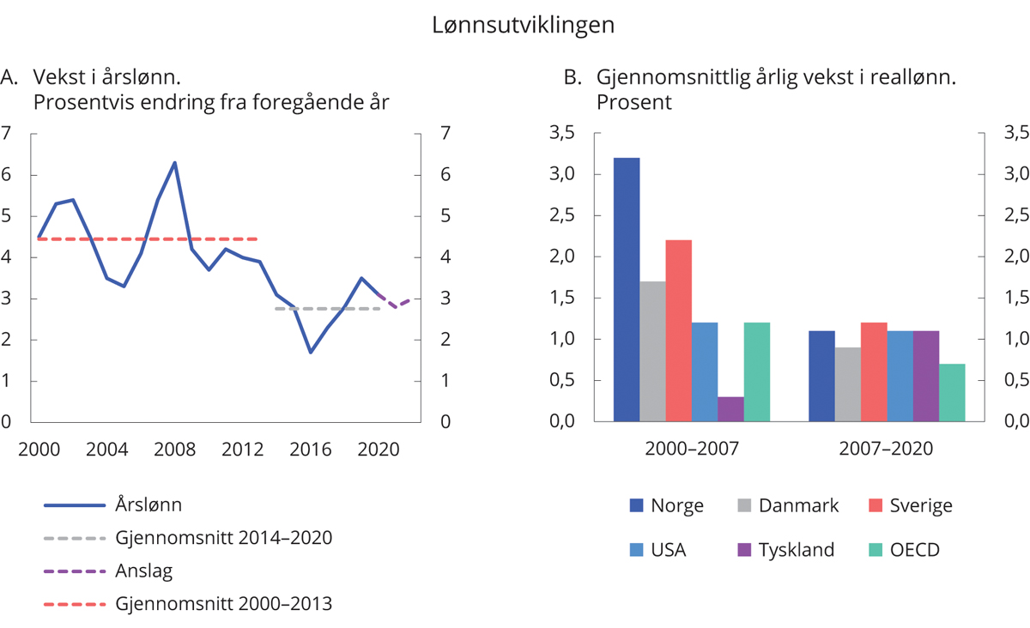
          - Lønnsutvikling
Statistisk sentralbyrå og OECD.
Foreløpige nasjonalregnskapstall viser at årslønnen økte med 3,1 pst. i 2020 for økonomien samlet. Nedgangen i sysselsettingen i 2020 kom særlig i yrker og næringer med lavt lønnsnivå, noe som bidro til å endre sammensetningen av lønnstakere og heve det gjennomsnittlige lønnsnivået. TBU har anslått sammensetningseffekten av forskyvninger mellom næringsgrupper til 0,5 prosentenheter i 2020.
Partene i frontfaget kom i år til enighet innenfor en ramme for årslønnsveksten i industrien på 2,7 pst. I offentlig sektor kom oppgjørene i mål innenfor en ramme på 2,7–2,8 pst. I privat sektor kom også LO, YS og Virke til enighet innenfor rammen i frontfaget. Gjennomsnittlig avtalt månedslønn var i første halvår i år 2,5 pst. høyere enn ett år tidligere. I flere næringer var lønnsveksten i den samme perioden høyere enn 3 pst., bl.a. innen bygge- og anleggsvirksomhet og varehandel. Ulike undersøkelser tyder på at flere bedrifter nå opplever økte problemer med å rekruttere relevant arbeidskraft. Det kan bidra til å trekke opp den samlede lønnsveksten fremover. På den annen side har de næringene som har permittert mange, noe lavere lønnsnivå enn gjennomsnittet. Når de permitterte tas tilbake i arbeid igjen i disse næringene, vil det bidra til å dempe lønnsveksten. Lønnsveksten er anslått å øke med 2,8 pst. i år og 3 pst. neste år.
Med anslått vekst i konsumprisene på 2,8 pst. i år og 1,3 pst. til neste år, innebærer anslaget for lønnsveksten om lag uendret reallønn i år, men en betydelig oppgang i 2022. Reallønnen har økt betydelig siden årtusenskiftet. Særlig var veksten kraftig på begynnelsen av 2000-tallet, da sterke bytteforholdsgevinster og høy produktivitetsvekst la et grunnlag for høyere lønnsvekst i Norge enn i de fleste andre land. I årene 2007–2020 har den gjennomsnittlige årlige veksten i reallønnen vært vesentlig lavere, og mer på linje med våre naboland, se figur 3.22B.
              - Omfang av permitteringer i ulike land
Koronapandemien førte i fjor til en kraftig og brå midlertidig reduksjon i arbeidskraftbehovet over store deler av verden og i flere land ble ulike permitteringsordninger brukt i stor skala. Omfanget i de nordiske landene har vært mindre enn i andre europeiske land. I takt med gjenåpningen av økonomiene, med mindre restriktive smitteverntiltak, har omfanget av permitterte blitt betydelig redusert, se figur 3.23A.
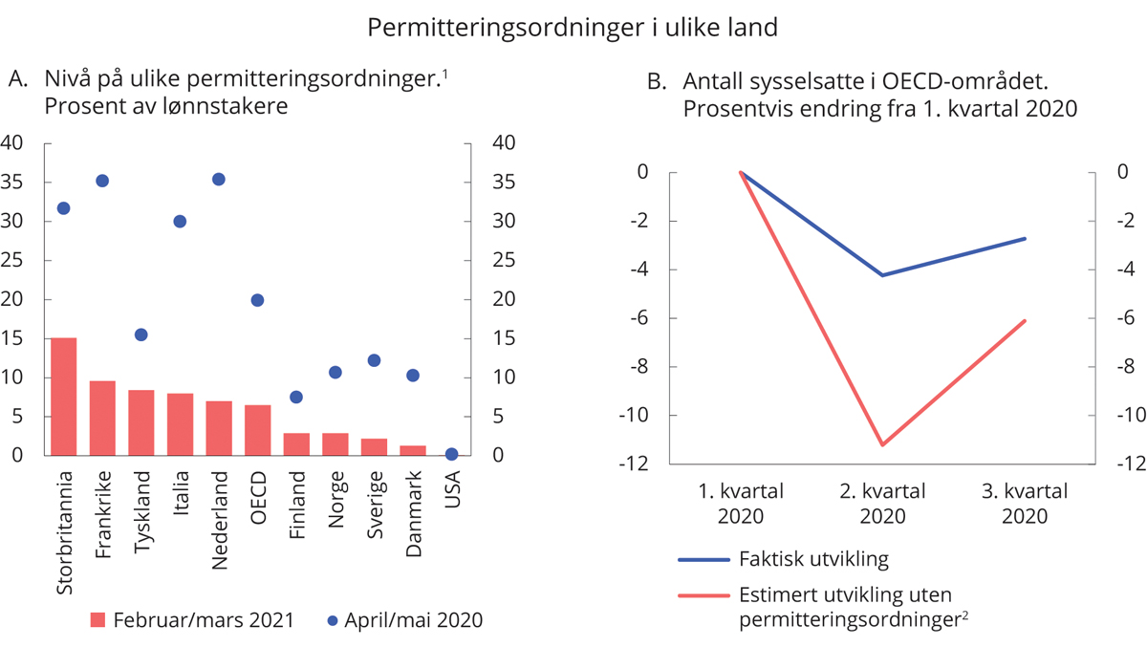
          - Omfanget og effekt av permitteringsordninger
1 Ordningene for permittering kan være utformet forskjellig mellom land og vanskeliggjør internasjonale sammenlikninger. I USA blir personer som er midlertidig permittert i hovedsak regnet som arbeidsledige, og inngår ikke i tallene i figur A.
2 Anslag fra OECD.
OECD, Employment Outlook 2021.
De fleste OECD-land har hatt ordninger som tillater bedriftene å korte ned på arbeidstiden – enten 100 pst. eller delvis permittering – uten at bedriften bærer den fulle kostnaden. I april 2020 var omkring 60 mill. arbeidsplasser i OECD støttet av slike ordninger, rundt ti ganger så mange som under finanskrisen. Ordningene i andre land skiller seg i mange tilfeller noe fra den norske permitteringsordningen. Mens det i Norge er arbeidstaker som mottar støtte mot at man registrerer seg som helt eller delvis arbeidsledig, er det i andre land mer vanlig at bedriften mottar den økonomiske støtten mot selv å dekke en del av arbeidstakernes lønn, samtidig som arbeidstiden for arbeidstakerne reduseres. Som følge av koronapandemien utvidet mange europeiske land sine eksisterende ordninger.
Ifølge OECD har bruken av ulike former for permitteringsordninger bidratt til å opprettholde mange jobber.1 Mens sysselsettingen i OECD-området samlet falt med 4 pst. fra første til andre kvartal i fjor, anslår organisasjonen på usikkert grunnlag at uten bruken av slike ordninger kunne sysselsettingen blitt redusert med hele 11 pst., se figur 3.23B.
Selv om mange arbeidsplasser trolig er reddet, understreker OECD i Employment Outlook 2021 at permitteringsordninger ikke må hindre nødvendige omstillinger i økonomien, og at en må unngå å subsidiere arbeidsplasser som ikke er levedyktige på lang sikt. For å hindre unødvendig bruk av permitteringsordninger mener organisasjonen at arbeidsgivere må være med på å finansiere deler av lønnskostnadene, samtidig som varigheten av slik støtte må være tidsbegrenset. Det vil frigi arbeidskraft som kan fylle ledige stillinger i andre deler av arbeidsmarkedet. Det er særlig viktig når aktiviteten tar seg opp og flere arbeidsgivere ønsker å øke bemanningen.
I flere land – og ikke bare i Norge – ser man nå flaskehalsproblemer i arbeidsmarkedet. Det er knapphet på arbeidskraft i noen næringer, mens det fortsatt er arbeidstakere som er permitterte.
OECD peker videre på at det er viktig at myndighetene også fører en aktiv arbeidsmarkedspolitikk for å legge til rette for omstillinger, slik at arbeidskraften kanaliseres dit det er mest bruk for den.
1 OECD (2021): Employment Outlook 2021. Navigating the covid-19 crisis and recovery.
[Boks slutt]

Statens gjeldsforvaltning

Statens lånebehov og målsettingen for gjeldsforvaltningen
Staten låner for å finansiere blant annet avdrag på statens gjeld og netto utlån i statsbankene. Målet for statens gjeldsforvaltning er å dekke statens lånebehov til så lave kostnader som mulig, samtidig som det tas hensyn til den risikoen staten påtar seg i forbindelse med låneopptakene. Innenfor denne overordnede målsettingen legges det vekt på at statens opplåning skal bidra til å opprettholde og utvikle velfungerende og effektive finansmarkeder i Norge.
I tråd med lov om Statens pensjonsfond blir det oljekorrigerte underskuddet på statsbudsjettet foreslått dekket ved en overføring fra SPU. Avdrag på statsgjelden og netto utlån i statsbankene mv. blir dekket ved nye låneopptak og/eller ved å trekke på statens kontantbeholdning. Staten har ut fra forslaget i Prop. 1 S (2021–2022) Statsbudsjettet 2022 et brutto finansieringsbehov på 23,4 mrd. kroner i 2022, se nærmere omtale i kapittel 7 i Statsbudsjettet 2022. Store poster i lånebehovet for 2022 er blant annet utlån i statsbankene.

Hovedtrekk ved statens gjeldsstrategi
Finansdepartementet har ansvaret for forvaltningen av statens gjeld. Basert på et mandat fra departementet har Norges Bank ansvaret for den operative gjennomføringen av statsgjeldsforvaltningen. Banken skal blant annet gjennomføre låneopptak innenfor rammer gitt av Finansdepartementet, bidra til et velfungerende annenhåndsmarked for statspapirer og eventuelt inngå derivatavtaler som rentebytteavtaler.
Staten dekker behovet for langsiktig finansiering ved å selge omsettelige og langsiktige lånepapirer med fast rente (statsobligasjoner) i det innenlandske markedet. Staten låner også kortsiktig i markedet gjennom salg av statskasseveksler, som er lån med løpetid på inntil ett år. At det utstedes både langsiktig og kortsiktig gjeld, medvirker til at det tilbys statspapirer med et bredt spenn av ulike løpetider i markedet.
Staten har normalt avgrenset låneopptakene til løpetider på inntil ti år, men det kan også være aktuelt å utstede lån med lengre løpetid. Det legges vanligvis ut et nytt tiårig lån hvert år. Lånene bygges gradvis opp ved utvidelser. Det er ønskelig å begrense antall «serier» eller «referanselån» i obligasjonsmarkedet, slik at disse kan bygges opp til et tilstrekkelig stort beløp. Et stort utestående volum i hvert lån gjør det mulig for aktørene i markedet å handle relativt store poster uten at prisene i markedet blir påvirket. Det reduserer risikoen for investorene og dermed også deres avkastningskrav. Det er normalt utestående fire statskasseveksler med ulik løpetid. I tillegg til å gi gunstige lånevilkår for staten samlet sett, gir denne strategien også en sammenhengende rentekurve uten kredittrisiko som kan tjene som et utgangspunkt for prising av andre lån med ulik rentebinding. Statens tilbud av statspapirer bidrar på denne måten til å gjøre finansmarkedet i Norge mer effektivt.
I statsgjeldsforvaltningen legges det vekt på å gi aktørene i markedet god informasjon om statens lånestrategi. Et låneprogram med kalender for auksjoner i statsobligasjoner og statskasseveksler blir normalt publisert for ett år av gangen i desember året før, sammen med planlagt opplåning for året. Kalenderen er ikke bindende, noe som innebærer at auksjoner kan avlyses eller suppleres. Ved inngangen til hvert kvartal gis det informasjon om planlagt opplåningsvolum i kvartalet. I tillegg publiseres det kvartalsrapporter og årsrapport om forvaltningen av statsgjelden. Informasjonen blir lagt ut på Norges Banks nettsider.

Valg av løpetid for statsgjeldporteføljen
Historisk har langsiktige lån hatt en høyere markedsrente enn kortsiktige lån. Over tid vil derfor staten trolig kunne oppnå lavere rentekostnader ved å redusere rentebindingen på statsgjelden. På den annen side vil en forvente at rentekostnadene svinger mer ved redusert rentebinding. Staten bruker rentebytteavtaler for å redusere rentebindingen på statsgjelden sammenlignet med det som følger direkte av strategien der en sprer opplåningen over løpetider fra 0 til 10 år. Dette er avtaler der staten i en avtalt periode mottar en fast langsiktig rente og betaler en kortsiktig flytende rente på et avtalt underliggende beløp. Motpartene i avtalene er banker. Bruk av rentebytteavtaler gir staten fleksibilitet til å endre gjennomsnittlig rentebinding på gjeldsporteføljen uten at opplåningsstrategien blir endret.
Mandatet for Norges Banks forvaltning av statsgjelden gir banken fullmakt til å inngå rentebytteavtaler i statens navn. Det inngås bare rentebytteavtaler med motparter som har tilfredsstillende kredittvurdering hos de største kredittvurderingsselskapene på avtaletidspunktet. For å redusere statens kredittrisiko ved slike avtaler kreves det sikkerhet i form av et kontantinnskudd dersom markedsverdien i statens favør av avtalene overstiger en fastsatt terskelverdi. Dette kontantinnskuddet plasseres på konto i Norges Bank. Terskelverdien varierer med motpartens kredittvurdering. På denne måten holdes kredittrisikoen på et relativt lavt nivå. Det er i dag ikke et krav etter avtalene at staten innbetaler slik kontantsikkerhet til motpartene. Norges Bank har innledet reforhandling av avtalene slik at også staten vil måtte innbetale sikkerhet. Slike tosidige avtaler er vanlig markedspraksis mellom banker, etter hvert også for statsgjeldforvaltere. Innskudd som sikkerhetsstillelse skiller seg fra vanlige bankinnskudd ved at det potensielle tapet er svært begrenset. Volumet av sikkerhetsstillelsen vil alltid være lik markedsverdien av rentebytteavtalene, slik at netto markedsverdi av stilt sikkerhet tillagt rentebytteavtaler er null. Finansdepartementet har bedt Stortinget om fullmakt til å gjennomføre slike innskudd i Prop. 1 S (2021–2022) Statsbudsjettet 2022.
Ved utgangen av første halvår 2021 var det samlet utestående rentebytteavtaler for om lag 13 mrd. kroner med seks ulike motparter, se Norges Banks nettsider for en oversikt over utestående avtaler.

Utviklingen i statsgjelden
Ved utgangen av 2020 var statens bruttogjeld om lag 674 mrd. kroner, jf. tabell 3.12. Statens brutto fordringer var på samme tid om lag 12 739 mrd. kroner, hvorav 10 907 mrd. kroner i SPU. Statskassens netto fordringer var om lag 11 882 mrd. kroner, jf. Meld. St. 3 (2020–2021) Statsrekneskapen 2020.
            - Sammensetningen av statsgjelden. Mill. kroner
04J1xt2
 | 31.12.19 | 31.12.20 | 30.06.21
Langsiktige lån1 | 394 000 | 469 005 | 447 000
Kortsiktige markedspapirer2 | 58 000 | 61 000 | 60 000
Andre kortsiktige lån | 58 625 | 107 958 | 119 081
Statsgjeld i alt | 510 625 | 637 963 | 626 081
1 Lån med lengre løpetid enn ett år.
2 Lån med løpetid inntil ett år.
Finansdepartementet.
Fra utgangen av 2010 til utgangen av første halvår 2021 er statsgjelden redusert fra 653 mrd. kroner til 626 mrd. kroner, jf. også figur 3.24, som viser statens markedsgjeld (langsiktige og kortsiktige markedspapirer) fordelt på ulike låneformer.
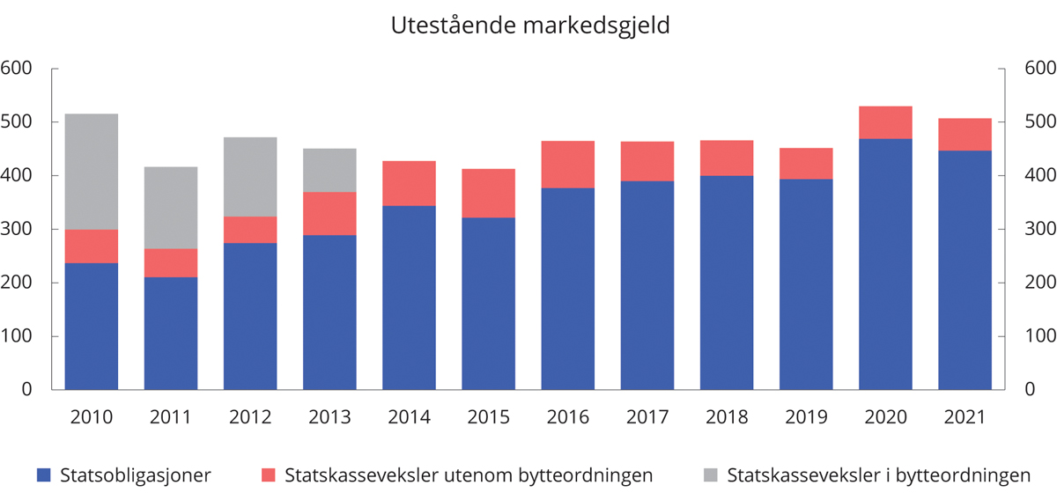
          - Utestående markedsgjeld1, mrd. kroner
1 Ved utgangen av første halvår for 2021.
Finansdepartementet.

Opplåningen i 2021
Langsiktige lån
Statens opptak av langsiktige lån i det innenlandske markedet har siden 1991 i hovedsak skjedd gjennom auksjoner av obligasjoner. Det er for tiden ni referanselån i markedet, jf. tabell 3.13.
            - Statsobligasjoner. Utestående i referanselån per 1. august 20211
05J1xt2
Børsnummer | Første gang lagt ut | Forfall | Nominelt pålydende beløp (mill. kroner) | Kupongrente
NST 475 | 24.05.12 | 24.05.23 | 84 000 | 2,00
NST 476 | 14.03.14 | 14.03.24 | 64 000 | 3,00
NST 477 | 13.03.15 | 13.03.25 | 52 000 | 1,75
NST 478 | 19.02.16 | 19.02.26 | 43 000 | 1,50
NST 479 | 17.02.17 | 17.02.27 | 41 000 | 1,75
NST 480 | 26.04.18 | 26.04.28 | 39 000 | 2,00
NST 481 | 06.03.19 | 06.09.29 | 42 000 | 1,75
NST 482 | 19.02.20 | 19.08.30 | 53 000 | 1,375
NST 483 | 17.02.21 | 17.09.31 | 31 000 | 1,25
1 Inkluderer statens egenbeholdning til bruk i markedspleien.
Finansdepartementet.
Fra inngangen til 2021 og frem til og med inngangen av august ble det avviklet elleve auksjoner, med et samlet volum på 28 mrd. kroner. Den gjennomsnittlige renten i auksjonene i denne perioden er 1,13 pst. Gjennomsnittet for hele 2020 var 0,69 pst. Forskjellen reflekterer et noe høyere rentenivå for statsobligasjoner hittil i år sammenlignet med fjoråret.
En indikator på hvor vellykket en auksjon har vært, er den effektive renten som oppnås i auksjonen sammenliknet med rentenivået i annenhåndsmarkedet på samme tidspunkt. En slik sammenlikning kan kun gjøres i de tilfellene der en utvider et eksisterende lån. Renten som oppnås i en auksjon av norske statsobligasjoner, ligger normalt mellom samtidig kjøps- og salgsrente i annenhåndsmarkedet på auksjonstidspunktet.
Ved tilstrekkelig interesse for auksjonene kan en oppnå best mulig resultat i form av lave lånekostnader. Én måte å måle denne interessen på er forholdet mellom samlet budvolum og volumet som blir lagt ut i auksjonen. I de auksjonene som har vært gjennomført hittil i år, har dette forholdstallet variert mellom 1,7 og 6,5, med et gjennomsnitt på 3,0. I 2020 var gjennomsnittlig forholdstall 2,9.
I tillegg til auksjonene ble det i februar 2021 arrangert en såkalt syndikering i et nytt tiårig statsobligasjonslån med et volum på 20 mrd. kroner til markedet. Syndikering er en form for låneopptak hvor låntaker, i dette tilfellet den norske stat, inviterer flere banker – syndikatet – til å samarbeide om å hente inn penger til et lån. Syndikatet vil kontakte investorer både i Norge og utlandet for å kartlegge interessen for å kjøpe obligasjonen som utstedes. I motsetning til ved en auksjon, der endelig pris er ukjent på forhånd, vil investorene i en syndikering bli fortløpende informert om pris og volum. Syndikering antas å kunne nå frem til flere investorer enn auksjoner. Det gir også utsteder mulighet til å påvirke sammensetningen av investorer i førstehåndsmarkedet. Selv om volumet ofte er større i syndikering enn ved en auksjon, er låneformen likevel fleksibel med hensyn til hvor mye som lånes og tidspunkt for gjennomføring. I syndikeringen i februar 2021 oppnådde staten en lånerente på 1,29 pst. Det er gjennomført syndikeringer hvert år fra og med 2018, og Norges Bank tar også fremover sikte på å benytte denne låneformen når det legges ut nye langsiktige lån.
Kortsiktige lån – statskasseveksler
Den kortsiktige opplåningen i markedet skjer gjennom salg av statskasseveksler. Dette er papirer uten kupongrente, hvor avkastningen er knyttet til kursen de blir lagt ut til. Med dagens opplegg åpnes nye veksellån med 12 måneders løpetid fire ganger i året. Forfallet er knyttet til oppgjørsdatoene for standardkontrakter i de internasjonale markedene, de såkalte IMM-datoene.
Fra inngangen til 2021 og frem til inngangen av august var det emittert til sammen 42 mrd. kroner i statskasseveksler, med en gjennomsnittlig auksjonsrente på 0,28 pst. I samme periode forfalt det veksler for 43 mrd. kroner.
Andre kortsiktige lån
Andre kortsiktige lån omfatter alminnelige kontolån fra statsinstitusjoner og statlige fond, samt eventuelle kontolån fra institusjoner som kan bli pålagt å plassere overskuddslikviditet som kontolån til staten. Ved utgangen av juni 2021 var de totale plasseringene under fullmakten for andre kortsiktige lån om lag 119 mrd. kroner. Dette inkluderer ikke kontolån fra ordinære fond (kontogruppe 81 i statsregnskapet). En stor del av dette skyldes Statens obligasjonsfond. Fondet har en ramme på 50 mrd. kroner, og de ubrukte midlene er plassert som et kontolån til staten. Den største plassereren av kontolån er normalt den banken som forvalter likviditeten i forbindelse med visse skatte- og avgiftsbetalinger. Kontolånsplasseringene varierer mye gjennom året.
Egenbeholdningen
Primærhandlerne er banker som har forpliktet seg til å bidra til likviditeten i markedet for statspapirer. Hver primærhandler har rett til å inngå gjenkjøpsavtaler med staten i alle statspapirer for inntil 4 mrd. kroner i hvert papir. Primærhandlerne låner da statsobligasjoner eller statskasseveksler fra statens egenbeholdning. Egenbeholdningen er 6 mrd. kroner for hvert lån for både obligasjoner og veksler.
Attestasjonsoppdrag
Siden 1. januar 2015 har Norges Bank stått for den operative gjennomføringen av statsgjeldsforvaltningen, basert på et mandat fra Finansdepartementet. Som ledd i departementets kontrollvirksomhet har departementet bedt Norges Banks representantskap om å gjennomføre årlige attestasjonsoppdrag på områdene regnskapsføring og betaling innenfor den delen av statsgjeldforvaltningen som utføres av Norges Bank. For rapporteringsåret 2015 omfattet dette attestasjonsoppdraget både rammeverk og prosesser samt bankens etterlevelse, mens oppdraget fra og med regnskapsåret 2016 kun omfatter bankens etterlevelse. Tilsynssekretariatet for Norges Banks representantskap har engasjert bankens eksterne revisor (Deloitte AS) for å utføre attestasjonsoppdraget. Attestasjonsuttalelser for perioden 2015–2020 er avgitt uten særskilte merknader.
Evaluering
Finansdepartementet anser det som hensiktsmessig med regelmessige evalueringer av Norges Banks gjennomføring av oppdraget med forvaltningen av statsgjelden. Departementet ba i brev 30. januar 2020 Norges Bank om analyser og vurderinger knyttet til en slik evaluering. Banken svarte i brev 8. oktober 2020. Norges Bank anser at dagens organisering av statsgjeldsforvaltningen fungerer bra. Banken mener styringsdokumentene i hovedsak har en hensiktsmessig utforming, og at ansvarsdelingen mellom Norges Bank og Finansdepartementet bidrar til gode og smidige prosesser. Banken anser også at forvaltningen er organisert på en måte som tar hensyn til risikoen for interessekonflikter, men samtidig utnytter sentralbankens kompetanse på ulike områder. Departementet mener at mandatet og de øvrige styringsdokumentene legger til rette for at Norges Bank kan gjennomføre forvaltningsoppdraget på en god måte og at bankens organisering og gjennomføring av oppdraget er i tråd med målet om å dekke statens lånebehov til så lave kostnader som mulig.

Klimapolitikken

Innledning
Parisavtalen, som trådte i kraft i 2016, forplikter partene til å holde gjennomsnittlig temperaturøkning godt under 2 °C sammenlignet med førindustrielt nivå og til å tilstrebe å begrense temperaturøkningen til 1,5 °C. For å oppnå dette langsiktige temperaturmålet setter avtalen opp et kollektivt utslippsmål. Det går ut på at partene tar sikte på at de globale klimagassutslippene når sitt toppunkt snarest mulig og deretter reduseres raskt, slik at det i andre halvdel av dette århundret blir balanse mellom menneskeskapte utslipp og opptak av klimagasser (klimanøytralitet). I 2018 ble det vedtatt utfyllende regelverk under Parisavtalen. Partene kom imidlertid ikke til enighet om et rammeverk for markedsbasert samarbeid om utslippsreduksjoner, dvs. samarbeid hvor land kan overføre utslippsreduksjoner. Heller ikke under klimatoppmøtet i Madrid i desember 2019 lyktes man med å oppnå enighet om regler for markedsbasert samarbeid om utslippsreduksjoner på tvers av land. På grunn av koronapandemien har toppmøtet som skulle finne sted i Glasgow i november 2020, blitt utsatt til november 2021.
I august i år la FNs klimapanel frem første delrapport til sin sjette hovedrapport. Tema for delrapporten er det naturvitenskapelige grunnlaget for fysiske klimaendringer. Rapporten viser at global gjennomsnittstemperatur har økt med om lag 1,1 °C siden førindustriell tid, og oppvarmingen bedømmes å skyldes menneskeskapte klimagassutslipp. Ekstremvær som hetebølger og ekstremnedbør forekommer oftere og har blitt mer intense. Det er også sterkere bevis for at dette skyldes menneskelig påvirkning. Ifølge rapporten forventes det at en oppvarming på 1,5 °C vil nås i løpet av de neste 20 årene. For å begrense den globale oppvarmingen i henhold til temperaturmålet i Parisavtalen trengs umiddelbare, raske, omfattende og vedvarende utslippskutt.
I perioden 2016–2019 økte globale utslipp av klimagasser med i gjennomsnitt om lag 1 pst. per år. Den reduserte økonomiske aktiviteten under koronapandemien førte til en reduksjon i verdens energibruk og utslipp av klimagasser i 2020, men både energiforbruk og utslipp har økt igjen i 2021. I Global Energy Review 2021 fra april 2021 anslo IEA at globalt utslipp av CO2 falt med knapt 6 pst. i 2020 og vil øke igjen med knapt 5 pst. i 2021. Etter en nedgang på 1 pst. i utslipp av CO2 fra kullkraft i 2020 øker utslippene igjen relativt sterkt, og økningen anslås til 3,5 pst. i 2021. Mens bruk av kull gradvis reduseres i Europa og USA, øker forbruket ellers i verden, særlig i Sørøst-Asia.
Rapporten Energy Transition Outlook 2021 fra DNV forventer teknologisk fremgang og kostnadsreduksjoner for utslippsreduserende teknologier. Det vil bidra til en videre sterk elektrifisering av energibruk. Globale utslipp av CO2 fra energibruk anslås å falle med 9 pst. fra 2019 til 2030 og med 45 pst. frem til 2050. Fossil energi mister gradvis sin posisjon og vil falle fra om lag 80 pst. i dag til 50 pst. i 2050. DNV anslår at global temperaturøkning fra førindustriell tid, som nå er på om lag 1,1 °C, vil komme opp i 2,3 °C i 2100.
Parisavtalen forplikter landene til å melde inn nasjonalt fastsatte bidrag (klimamål) hvert femte år. Oppdaterte bidrag skal forsterke forrige mål. 2020 var første gang land skulle oppdatere sine mål. Kun 72 av 192 parter overholdt denne fristen. Norge er ett av disse landene. Flere land har sendt inn oppdaterte mål etter fristen. Ikke alle innsendte mål innebærer en forsterkning av tidligere mål.

Norges klimamål og samarbeid med EU
Norge meldte i februar 2020 inn et forsterket klimamål under Parisavtalen. Norge forplikter seg til å redusere utslippene av klimagasser med minst 50 pst. og opp mot 55 pst. i 2030 sammenlignet med nivået i 1990. Klimaloven ble i 2021 oppdatert i samsvar med det forsterkede målet. Samtidig ble utslippsintervallet for 2050-målet i klimaloven endret fra utslippsreduksjoner på 80–95 pst. til 90–95 pst. sammenlignet med 1990. Ved vurdering av måloppnåelse skal det tas hensyn til effekten av norsk deltakelse i EUs kvotesystem.
I desember 2020 forsterket EU sitt klimamål til utslippsreduksjoner på minst 55 pst. innen 2030 sammenlignet med 1990. EUs forsterkede mål er formulert som et nettomål. Det vil si at alle utslipp og opptak av klimagasser fra skog- og annen arealbruk regnes med. Ifølge beregninger gjort av Europakommisjonen, vil EU måtte kutte utslipp med 52,8 pst. i sektorer utenfor skog og annen arealbruk for å nå 2030-målet. Denne utslippsreduksjonen, som er direkte sammenlignbar med Norges måltall, ligger omtrent midt i intervallet i Norges målformulering. I Norges innmeldte mål under Parisavtalen er bidraget fra skog- og arealbrukssektoren i utgangspunktet satt til null. Norge har et stort CO2-opptak i stående skog, svært mye større enn EU relativt sett. Nettoopptaket i norsk skog ventes å være vesentlig høyere i 2030 enn i 1990. For Norge ville et mål identisk med EUs klimamål, dvs. at nettoopptaket i skog- og arealbrukssektoren ble regnet med, gi et langt lavere ambisjonsnivå enn hva vi har meldt inn.
Norge og EU har selvstendige klimamål etter Parisavtalen, men kan samarbeide om å oppfylle dem. Regjeringen ønsker å oppfylle det forsterkede 2030-målet sammen med EU. EU vil måtte gjøre endringer i unionens klimaregelverk for å nå sitt forsterkede klimamål for 2030. Frem til et nytt og forsterket EU-regelverk er vedtatt, følges det nåværende regelverket for perioden 2021–2030. Klimaavtalen mellom Norge og EU fra 2019 innebærer at Norge tar del i klimaregelverket EU har vedtatt for å sikre at utslippene blir kuttet med 40 pst. Rammeverket består av tre pilarer: kvotesystemet, innsatsfordelingsforordningen (omfatter ikke-kvotepliktige utslipp) og regelverket for bokføring av skog og annen arealbruk.
Gjennom EØS-avtalen har Norge deltatt i EUs kvotesystem (EU ETS) siden 2008. Kvoter kan handles mellom bedrifter i systemet. Dette legger til rette for at utslippene reduseres der det koster minst. Mengden av kvoter som utstedes, setter et tak på utslippene i systemet. I EU ETS skal denne mengden reduseres årlig. Kvotesystemet vil dermed bidra til vesentlig å redusere utslippene for de deltakende landene sett under ett. Om lag halvparten av norske utslipp, i hovedsak fra industri og petroleumsvirksomhet, er omfattet av kvotesystemet.
Ikke-kvotepliktige utslipp omfattes av EUs innsatsfordelingsforordning og består i all hovedsak av utslipp fra transport, jordbruk og avfall. Avtalen med EU om norsk deltakelse i innsatsfordelingsforordningen i perioden 2021–2030 forplikter Norge til å redusere ikke-kvotepliktige utslipp med 40 pst. fra 2005-nivå innen 2030. Målet skal oppfylles gjennom et bindende utslippsbudsjett for hvert av årene i perioden 2021–2030. Målet kan bli nådd gjennom nasjonale utslippskutt og/eller bruk av fleksible mekanismer. Åpningen for bruk av fleksible mekanismer i EU skal medvirke til en mer effektiv gjennomføring av utslippskutt på tvers av EU. Eksempler på fleksible mekanismer er handel med utslippstillatelser mellom land og engangsoverføring av kvoter fra EUs kvotesystem. Regjeringen har som mål at utslippsreduksjonene skjer gjennom innenlandske tiltak og planlegger for dette. Om strengt nødvendig kan fleksibiliteten i EUs rammeverk benyttes. Regjeringen planlegger å overoppfylle forpliktelsen og har satt mål om å redusere norske ikke-kvotepliktige utslipp med 45 pst. fra 2005-nivå innen 2030.
Regelverket for bokføring av utslipp og opptak i skog og andre arealer (LULUCF-regelverket) stiller blant annet krav om at samlede utslipp ikke skal overstige opptaket i sektoren for perioden 2021–2030. Utslipp og opptak beregnes i tråd med EUs bokføringsregelverk for skog- og annen arealbruk. Nettoopptak i forvaltet skog blir målt mot en fremoverskuende referansebane, der lavere nettoopptak enn referansebanen bokføres som utslipp.

Kommisjonens forslag til nytt klimaregelverk – «Fit for 55»
I juli 2021 presenterte Europakommisjonen sitt forslag til revidert klimaregelverk som skal sørge for at EU når sitt oppdaterte 2030-mål om å kutte netto utslipp med 55 pst. sammenlignet med 1990. Klimaregelverket er også et steg på veien mot EUs mål om netto nullutslipp innen 2050. «Fit for 55»-pakken innebærer både revidering av gjeldende regelverk, og forslag til regelverk på nye områder. Nedenfor følger en kort omtale av noen av Kommisjonens forslag.
Kommisjonen foreslår at skipsfart innlemmes i dagens kvotesystem for bedrifter (EU ETS). Utslipp fra skipsfart vil gradvis fases inn fra 2023 og vil være fullt ut inkludert fra 2026. Samlede utslippsreduksjoner i kvotesystemet (inkludert skipsfart) vil øke fra tidligere mål på 43 pst. til nytt mål på 61 pst. i 2030 sammenlignet med 2005. For å oppnå dette vil det foretas en engangssletting av 117 mill. kvoter. Årlig reduksjon av antall utstedte kvoter foreslås å gå fra 2,2 til 4,2 pst. Gratiskvoter til luftfart vil reduseres med et mål om at alle kvoter skal auksjoneres fra 2027.
Kommisjonen foreslår å opprette et nytt kvotesystem for fossilt brensel til veitransport og oppvarming og nedkjøling av bygninger. Kvoteplikten vil legges på distributørene av fossilt brensel. Systemet skal utformes slik at samlet utslippskutt i disse sektorene vil være 43 pst. i 2030 sammenlignet med 2005. Det nye kvotesystemet vil starte opp i 2025/2026. Forslaget inneholder en markedsstabiliseringsmekanisme slik som i kvotesystemet for bedrifter (EU ETS). I tillegg foreslår Kommisjonen en mekanisme som vil gjøre det mulig å tilføre flere kvoter hvis prisen i markedet øker kraftig. Det foreslås samtidig et nytt sosialt klimafond som delvis skal finansieres over EUs budsjett og delvis av medlemslandene selv. Midlene fra fondet skal brukes til å hjelpe sårbare grupper i utfordringen med økte kostnader som følge av det nye kvotesystemet.
Innsatsfordelingsforordningen (ESR) vil bestå frem til 2030 selv om utslipp fra veitransport og oppvarming av bygninger samtidig vil omfattes av det nye kvotesystemet. Samlede utslippskutt i ESR foreslås økt fra 30 til 40 pst. i 2030 sammenlignet med 2005. EU-landene vil få forsterkede individuelle mål, som vil variere fra minimum 10 pst. til maksimalt 50 pst. utslippsreduksjon.
Dagens regler for skog- og arealbrukssektoren (LULUCF) videreføres ut 2025. For perioden 2026–2030 foreslås det at EU-landene får årlige, nasjonale mål for å øke opptaket i sektoren. Fra 2031 opprettes en sektor for jordbruk, skog og annen arealbruk (AFOLU), som er en sammenslåing av dagens LULUCF-sektor og jordbrukssektoren. I nåværende regelverk er jordbruket en del av innsatsfordelingsforordningen. Innenfor AFOLU-sektoren skal EU samlet oppnå karbonnøytralitet innen 2035. De enkelte medlemslandene vil få landspesifikke mål. Etter 2035 skal det for EU samlet være netto opptak i sektoren.
Europeiske virksomheter som omfattes av det europeiske kvotesystemet (EU ETS) og som konkurrerer med virksomheter fra land som ikke har tilsvarende prising av utslipp eller regulering, kan være utsatt for en svekket kostnadsmessig konkurranseevne. I dag skal ordninger med gratis tildeling av utslippskvoter og CO2-kompensasjon til industrien for økte kraftpriser avhjelpe dette, og dermed bidra til å motvirke faren for at europeiske virksomheter flytter sin produksjon og sine utslipp til land utenfor kvotesystemet, såkalt karbonlekkasje.
Som et nytt virkemiddel for å motvirke karbonlekkasje foreslår Kommisjonen å innføre en karbongrensejusteringsmekanisme (Carbon Border Adjustment Mechanism, CBAM). Den foreslåtte mekanismen vil omfatte import av sement, elektrisitet, gjødsel, jern, stål og aluminium. Ordningen skal fases inn i årene 2026–2036. Forslaget innebærer at importører av disse produktene fra land med lave eller ingen prising av utslipp, må betale for beregnede utslipp i produsentlandet. Prisen vil bli knyttet til prisen på utslippskvoter i EU ETS. Ifølge Kommisjonen vil CBAM sørge for lik karbonpris for EU-produserte og importerte produkter, og ordningen vil dermed være ikke-diskriminerende og kompatibel med WTO-regler og andre internasjonale forpliktelser. Kommisjonen foreslår gradvis å fase ut gratiskvoter i EU ETS, samtidig som CBAM fases inn. I første omgang vil CBAM kun omfatte utslipp som stammer direkte fra produksjonen, for eksempel olje eller gass som forbrennes i en stål- eller sementfabrikk. Indirekte utslipp fra produksjonen, for eksempel utslipp fra produksjonen av strøm som så benyttes til produksjon av aluminium, vil med Kommisjonens forslag ikke omfattes. Kommisjonen foreslår derfor heller ikke endringer i regelverket for CO2-kompensasjon til industrien, som er ment å kompensere blant annet kraftkrevende industri for økt strømpris som følge av kvotesystemet.
Det er foreslått en overgangsperiode for CBAM fra 2023 til 2025, hvor importører kun må rapportere utslipp relatert til vareproduksjonen (både direkte og indirekte utslipp) uten å betale for utslippene. Kommisjonen vil etter dette vurdere hvordan CBAM skal innrettes, om den skal utvides til å omfatte flere produkter, og om også indirekte utslipp skal omfattes.
Kommisjonens forslag til klimaregelverk vil behandles i Europarlamentet og Rådet. De ulike delene vil kunne gjennomgå omfattende endringer før de blir vedtatt. Prosessen kan ta flere år.
Etter at forslagene er ferdig behandlet i EU, må det vurderes hvorvidt de ulike delene av regelverket er EØS-relevante. Det er EØS-komiteen som fatter beslutning om å innlemme nye EU-rettsakter i EØS-avtalen. For de delene av klimaregelverket som ikke omfattes av EØS-avtalen, kan det vurderes om, og eventuelt på hvilke vilkår, regelverket likevel skal gjøres gjeldende for Norge. Kvoteregelverket er innlemmet i EØS-avtalen på vanlig måte. Det gjør at Norge normalt må delta i nye versjoner av regelverket. De to andre pilarene av EUs gjeldende klimaregelverk er inkludert i EØS-avtalen på frivillig basis. Det betyr at Norge i utgangspunktet ikke er forpliktet til delta i nye versjoner av innsatsfordelingsforordningen og regelverket for bokføring av skog og arealbruk.

Norsk klimapolitikk
Norge fører en ambisiøs klimapolitikk. Sektorovergripende virkemidler i form av avgifter og deltakelse i det europeiske kvotesystemet er hovedvirkemidlene og dekker om lag 85 pst. av klimagassutslippene i Norge. Norske klimaavgifter er svært høye i internasjonal sammenheng, både i utbredelse og nivå. Disse virkemidlene setter en pris på utslipp og bidrar dermed til at produksjon og forbruk vris i mer klimavennlig retning. Prising av utslipp fører også til økt lønnsomhet for bedrifter som finner måter å redusere utslipp på, og stimulerer dermed teknologiutvikling. I tillegg til kvoter og avgifter brukes direkte regulering, standarder, avtaler, subsidier til utslippsreduserende tiltak og støtte til forskning og teknologiutvikling som virkemidler i klimapolitikken.
Omtrent halvparten av norske utslipp er ikke omfattet av kvoteplikt. Dette er hovedsakelig utslipp fra transport, jordbruk, avfall og klimagassene hydrofluorkarboner (HFK) og perfluorkarboner (PFK). Nesten 70 pst. av disse utslippene er ilagt avgift. Det generelle avgiftsnivået på utslipp av klimagasser i 2021 er 591 kroner per tonn CO2-ekvivalenter. Avgiftene omfatter tilnærmet all ikke-kvotepliktig bruk av fossile drivstoff samt HFK og PFK. Den halvdelen av norske utslipp som er omfattet av det europeiske kvotesystemet for bedrifter, kommer i hovedsak fra olje- og gassproduksjon og industrien. I dette systemet fremkommer prisen på utslipp gjennom handelen med kvoter. Petroleumssektoren og luftfarten er i tillegg til kvoteplikt ilagt en avgift.
Utvikling i kvotepris fra 2013 til september 2021 fremgår av figur 3.25. Det har vært en kraftig økning i kvoteprisen de siste årene. I begynnelsen av mars 2020 lå kvoteprisen på i overkant av 200 kroner per tonn CO2-ekvivalenter. Med koronapandemien og innføring av sterke smitteverntiltak i Europa og resten av verden i mars 2020 falt kvoteprisen ned mot 150 kroner. Kvoteprisen tok seg deretter raskt opp igjen, og etter at EU-landene ble enige om et forsterket klimamål i desember 2020, økte kvoteprisen til over 300 kroner. I 2021 har kvoteprisen fortsatt å øke kraftig. Økningen må ses i sammenheng med forventningen om og fremleggelsen av forslag til oppdatert EU-klimaregelverk i juli 2021. Den siste tiden har kvoteprisen ligget på rundt 600 kroner.
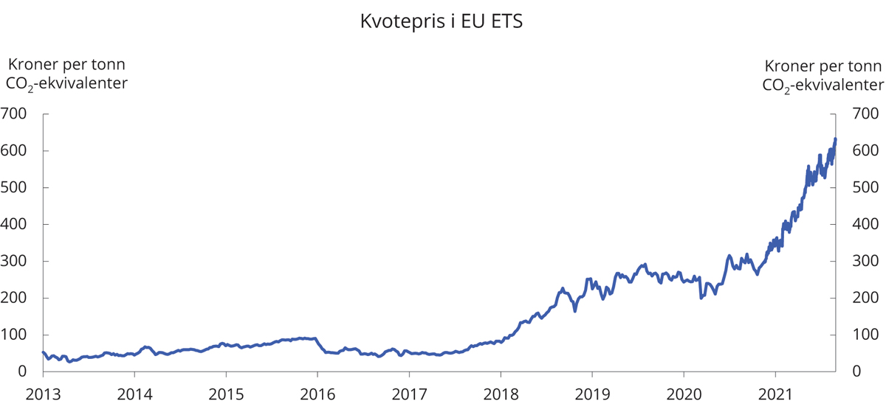
          - Kvotepris i EUs kvotesystem (EU ETS). 2013–2021. Kroner per tonn CO2-ekvivalenter
ICE, Norges Bank og Statistisk sentralbyrå.
Regjeringens klimapolitikk er basert på at forurenser skal betale, at det skal være insentiver til utvikling og bruk av grønn teknologi, og at vi skal bidra til markeder for nullutslippsløsninger. I Meld. St. 13 (2020–2021) Klimaplan for 2021–2030 la regjeringen frem sin plan for hvordan man skal innfri Norges forpliktelser til EU om 40 pst. reduksjon av ikke-kvotepliktige utslipp innen 2030, og hvordan regjeringen vil oppnå sitt mål om 45 pst. reduksjon av ikke-kvotepliktige utslipp innen 2030. Det viktigste grepet i planen er å øke avgiftene på ikke-kvotepliktige utslipp av klimagasser til om lag 2 000 2020-kroner per tonn CO2 i 2030. Dette vil innebære en reell økning av avgiftene på nesten 1 500 kroner i løpet av tiårsperioden. Som oppfølging av klimaplanen foreslår regjeringen at avgiftene på ikke-kvotepliktige utslipp økes med 28 pst. utover prisstigning i 2022.
Finansdepartementet har fastsatt et regelverk for hvordan klimagassutslipp skal tas hensyn til i samfunnsøkonomiske analyser. Regelverket skal bidra til at utredningen av statlige prosjekter med effekt på klimagassutslipp blir bedre og mer enhetlig. Regelverket vil tre i kraft 1. januar 2022.
Regjeringen vil satse mer på grønn teknologi og nullutslippsløsninger. Enovas formål er å bidra til å nå Norges klimaforpliktelser og til omstillingen til lavutslippssamfunnet. Enovas styringsavtale vektlegger derfor reduksjon av ikke-kvotepliktige klimagassutslipp mot 2030 samt teknologiutvikling og innovasjon som medvirker til utslippsreduksjoner frem mot lavutslippssamfunnet i 2050. Regjeringen foreslår en bevilgning til Enova på 3,4 mrd. kroner i 2022. Dette kommer i tillegg til den ekstraordinære bevilgningen på 2 mrd. kroner som ble bevilget i sin helhet i 2020 ifb. koronapandemien, men som vil bli brukt over flere år.
Regjeringen følger opp demonstrasjonsprosjektet Langskip for fangst, transport og lagring av CO2. Bevilgningene foreslås økt med 1,2 mrd. kroner, til 3,45 mrd. kroner i 2022. Prosjektet skal fange CO2-utslipp ved Norcems sementfabrikk og lagre disse i et undersjøisk reservoar på norsk sokkel. Lagerinfrastrukturen vil bygges ut med ledig kapasitet som kan utnyttes av fangstprosjekter i andre land. Prosjektet omfatter også statsstøtte til Fortum Oslo Varmes fangstprosjekt, forutsatt tilstrekkelig egenfinansiering og finansiering fra EU eller andre kilder til prosjektet. Bygging og ti års drift av lager og de to fangstanleggene har en forventet kostnad på 25,1 mrd. kroner, hvorav forventet statlig bidrag er 16,8 mrd. kroner. Nye anlegg i Europa og verden er en forutsetning for at CO2-håndtering skal kunne bli et effektivt og konkurransedyktig klimatiltak. Regjeringen har derfor uttrykt en klar forventning om at Europa nå følger etter, og at restkapasiteten i lageret skal kunne benyttes av tredjeparter som ikke den norske stat finansierer direkte.
Regjeringen foreslår å bevilge 528 mill. kroner til næringsrettede tiltak innenfor «Grønn plattform». Tiltaket skal fremme omstilling ved å gi støtte gjennom flere stadier, fra grunnleggende forskning til innovasjon og kommersialisering. Det foreslås å bevilge 900 mill. kroner i ny kapital til Nysnø Klimainvesteringer AS som skal bidra til reduserte klimagassutslipp gjennom lønnsomme investeringer.
For å bidra til å redusere utslippene og bidra til klimatilpasning i andre land foreslår regjeringen å bevilge 8,2 mrd. kroner til klimatiltak over bistandsbudsjettet. Dette tilsvarer en økning på 1,9 mrd. kroner fra Saldert budsjett 2021. I tillegg vil Norfund sette av 1 mrd. kroner fra sin egenkapital til det nyopprettede klimainvesteringsfondet for fornybar energi i utviklingsland.
Det foreslås å videreføre Klimasatsordningen i 2022. Kommuner og fylkeskommuner samt Longyearbyen lokalstyre kan søke om støtte til prosjekter som bidrar til reduserte utslipp av klimagasser og omstilling til lavutslippssamfunnet.
For å redusere klimagassutslipp fra skipsfart foreslår regjeringen å videreføre bevilgninger til tiltak for økt bruk av lav- og nullutslippsløsninger i fylkeskommunale hurtigbåtsamband gjennom Hurtigbåtordningen i Miljødirektoratet. Det foreslås også en ny satsing på utvikling av nullutslippsteknologi for store lasteskip i nasjonal og internasjonal fart. Regjeringen stiller krav til null- eller lavutslippsløsninger ved utlysning av nye riksveiferjeanbud, der det ligger til rette for det.
Regjeringen foreslår en betydelig satsing på klimavennlige transportløsninger, herunder midler til Fornebubanen, Bybanen til Fyllingsdalen i Bergen og Bussveien på Nord-Jæren.

Norske utslipp og utslippsfremskrivinger
Norske utslipp av klimagasser var i 2020 på 49,3 mill. tonn CO2-ekvivalenter ifølge foreløpige utslippstall. Det er en nedgang på 1,7 mill. tonn CO2-ekvivalenter eller 3,4 pst. fra 2019. En del av utslippsnedgangen i 2020 skyldes koronapandemien. Siden referanseåret 1990, da utslippene var på 51,2 mill. tonn CO2-ekvivalenter, har norske klimagassutslipp gått ned med 3,9 pst.
I Nasjonalbudsjettet 2021 ble det lagt frem nye fremskrivinger av norske klimagassutslipp. I tråd med internasjonale retningslinjer er fremskrivingene basert på at dagens innretning av klimapolitikken, både i Norge og internasjonalt, videreføres. Hvordan dagens politikk i Norge og internasjonalt påvirker fremtidige utslipp, er svært usikkert. Effekten av politikken er spesielt avhengig av tilgangen på lav- og nullutslippsteknologi og kostnadene ved å ta slik teknologi i bruk. Det meste av denne teknologiske utviklingen skjer utenfor Norges grenser.
Utslippsregnskapet blir stadig forbedret og historiske tall for tidligere år blir endret når metodene forbedres eller det kommer ny informasjon. I år har Statistisk sentralbyrå (SSB) lagt frem endringer i historiske utslippstall fordi det ble oppdaget at vesentlige volum av autodiesel og marine gassoljer manglet i salgsstatistikken for petroleumsprodukter. Feilene påvirker rapporterte klimagassutslipp for fiske, innenriks sjøfart og veitrafikk for perioden 2012–2019. Det ble i tillegg oppdaget en feil i utslippstall for kysttrafikken, noe som har ført til at hele tidsserien tilbake til 1990 er rettet. Revideringene innebærer at utslippsnivået i fremskrivingene som ble lagt frem i Nasjonalbudsjettet 2021, var for lavt.
Finansdepartementet har nå justert fremskrivingene med utgangspunkt i de reviderte tallene for utslipp fra innenriks sjøfart, fiske og veitrafikk. Det er størst endring for innenriks sjøfart og fiske, men også tallene for veitrafikken er noe oppjustert. For øvrig er fremskrivingene ikke endret fra Nasjonalbudsjettet 2021. De ikke-kvotepliktige utslippene fra transport anslås nå å gå ned fra 15,0 mill. tonn i 2020 til 10,9 mill. tonn i 2030. Endringene innebærer en oppjustering av anslaget for ikke-kvotepliktige utslipp fra transport på 0,5 mill. tonn i 2030 sammenlignet med Nasjonalbudsjettet 2021. Samlede utslipp av klimagasser anslås nå å falle med 8 mill. tonn CO2-ekvivalentar fra 2020 og frem mot 2030, se tabell 3.14.
            - Utslipp og opptak av klimagasser i Norge etter sektor. Mill. tonn CO2-ekvivalenter
08J1xt2
 | 1990 | 2005 | 2018 | 2019 | 20201 | 2025 | 2030
Utslipp av klimagasser | 51,2 | 54,8 | 52,8 | 51,0 | 49,3 | 47,3 | 41,2
Kvotepliktig utslipp | 23,2 | 27,7 | 26,3 | 25,7 | 24,5 | 24,5 | 21,3
– Olje- og gassproduksjon | 7,2 | 12,9 | 13,4 | 13,2 | 12,6 | 12,1 | 9,7
– Industri og bergverk | 15,2 | 13,7 | 11,0 | 10,7 | 10,5 | 11,1 | 10,3
– Andre kilder2 | 0,7 | 1,1 | 1,9 | 1,7 | 1,4 | 1,3 | 1,3
Ikke-kvotepliktige utslipp | 28,0 | 27,1 | 26,4 | 25,3 | 24,8 | 22,8 | 19,9
– Transport | 12,0 | 15,0 | 16,0 | 15,3 | 15,0 | 13,3 | 10,9
Herunder: Veitrafikk | 7,4 | 9,5 | 9,4 | 8,7 | 8,4 | 7,2 | 5,5
– Jordbruk | 4,7 | 4,5 | 4,5 | 4,4 | 4,4 | 4,4 | 4,5
– Andre kilder3 | 11,3 | 7,6 | 5,9 | 5,6 | 5,4 | 5,1 | 4,5
Netto opptak i skog og andre landarealer4 | -12,0 | -21,0 | -16,7 | -18,6 | -18,6 | -20,8 | -20,3
Utslipp av klimagasser medregnet netto opptak i skog | 39,3 | 33,8 | 36,1 | 32,3 | 30,6 | 26,5 | 20,9
Memo:
Fastlands-Norge | 43,1 | 40,7 | 38,6 | 37,1 | 35,9 | 34,4 | 30,8
1 Foreløpig utslippstall for 2020. For opptak i skog og andre landareal er det brukt 2019-tall.
2 Inkluderer kvotepliktig energiforsyning og luftfart.
3 Inkluderer ikke-kvotepliktige utslipp fra industri, petroleumsvirksomhet og energiforsyning i tillegg til oppvarming og andre kilder.
4 Etter Nasjonalbudsjettet 2021 er tallene i utslippsregnskapet for netto opptak i skog og andre landarealer revidert, og i raden vises de reviderte tallene for årene 1990–2019. For 2020 er det brukt 2019-tall. Fremskrivingene av netto opptak i skog og andre landarealer er ikke oppdatert, og tallene for 2025 og 2030 i raden er derfor de samme som i Nasjonalbudsjettet 2021.
Statistisk sentralbyrå, Miljødirektoratet, Norsk institutt for bioøkonomi og Finansdepartementet.
Forpliktelsen om 40 pst. reduksjon i ikke-kvotepliktige utslipp fra 2005-nivå innen 2030 i avtalen med EU innebærer et utslippsbudsjett på 210 mill. tonn CO2-ekvivalenter for perioden 2021–2030. Differansen mellom de justerte fremskrivingene og utslippsbudsjettet som følger av denne forpliktelsen, er vel 15 mill. tonn akkumulert over perioden 2021–2030. Tilsvarende utslippsgap til regjeringens mål om 45 pst. reduksjon i ikke-kvotepliktige utslipp er vel 23 mill. tonn over perioden 2021–2030.
Den forsterkede virkemiddelbruken som regjeringen signaliserte i Meld. St. 13 (2020–2021) Klimaplan for 2021–2030, vil gi utslippsreduksjoner utover det som fremkommer i fremskrivingene. Det er anslått at en økning i avgiftene på ikke-kvotepliktige klimagassutslipp til 2 000 2020-kroner i 2030 samt andre virkemidler med kvantifisert utslippseffekt i meldingen vil redusere utslippene med til sammen 20,5 mill. tonn CO2-ekvivalenter over perioden 2021–2030. Slike anslag vil nødvendigvis være svært usikre. Den anslåtte utslippsreduksjonen vil være tilstrekkelig til å innfri forpliktelsen om 40 pst. reduksjon i innenlandske ikke-kvotepliktige utslipp. Med de oppjusterte fremskrivingene, grunnet SSBs revidering av utslippstall, blir det mer krevende å nå regjeringens mål om 45 pst. reduksjon.
Nye fremskrivinger av norske klimagassutslipp vil i tråd med praksis bli lagt frem i Nasjonalbudsjettet 2023.

Rapporten fra utvalget Norge mot 2025 om økonomien etter pandemien – høringsinstansenes merknader og regjeringens politikk

Bakgrunn
I mai 2020 satte regjeringen ned et offentlig utvalg for å vurdere konsekvensene av virusutbruddet for den økonomiske utviklingen frem mot 2025. Utvalget ble ledet av Jon Gunnar Pedersen. Utvalgets endelige rapport ble lagt frem 25. mars 2021 (NOU 2021: 4 Norge mot 2025 – Om grunnlaget for verdiskaping, produksjon, sysselsetting og velferd etter pandemien). Utvalget har i tillegg gitt innspill til Finansdepartementets arbeid med Nasjonalbudsjettet 2021 og Perspektivmeldingen 2021. Utvalgets rapport har vært på høring, og om lag 50 høringsinstanser har avgitt uttalelser.

Kort om utvalgets vurderinger
Utvalget pekte på at utsiktene til rask og virksom vaksinasjon i Norge og hos våre viktigste handelspartnere gir grunnlag for optimisme om utviklingen i norsk økonomi. Likevel kan viruset utgjøre en ny og varig risiko, blant annet for helsevesenet og deler av reiselivet.
Økningen i den statlige pengebruken har vært betydelig større enn under tidligere kriser, og utfordringen med å fordele petroleumsformuen mellom generasjonene har økt. Utvalget understreket at etter hvert som den økonomiske situasjonen bedres, må pengebruken bringes ned på et nivå som er mer forenlig med langsiktige hensyn. Utvalget pekte på at internasjonale renter har vært lave siden finanskrisen. Dersom det lave rentenivået varer ved, vil det være behov for økt offentlig pengebruk også i fremtidige lavkonjunkturer, siden pengepolitikken da vil ha lite å bidra med.
Utvalget fremhevet at aktivitetsreduksjonen i norske foretak gjennom krisen har vært stor, samtidig som konkurstallene har vært uvanlig lave. Kompensasjonsordningene overfor næringslivet har bidratt til å opprettholde kapasitet i hardt rammede foretak og næringer, slik at aktiviteten kan ta seg raskt opp når smitteverntiltakene trappes ned. På den annen side motvirker ordningene omstilling, og utvalget mente at de bør avvikles senest sammen med de mest inngripende smitteverntiltakene.
Virkemiddelapparatet overfor næringslivet er omfattende. Om lag 20 institusjoner har ansvar for å følge opp ulike næringspolitiske tiltak. Utvalget mente at næringspolitikken bør rettes inn mot områder med klar markedssvikt, og den bør gjennomgås med sikte på forenkling og økt kvalitet i beslutningsgrunnlagene. Slike gjennomganger bør være helhetlige, og ENOVA bør inkluderes. Ved støtte til utvikling av markedsnære aktiviteter kan det være vanskelig å skille mellom støtte som bøter på en klar markedssvikt og andre begrunnelser for støtte. Utvalget tilrådde at deler av næringsstøtten innrettes slik at staten sikrer seg en andel av avkastningen når prosjekter oppnår lønnsomhet.
Under krisen bidro digital omstilling til å redusere kostnadene ved smitteverntiltakene. Utvalget skriver at bruk av digitale verktøy også har andre fordeler. Blant annet reduserer digital møteavvikling behovet for arbeidsrelaterte flyreiser, og større adgang til bruk av hjemmekontor kan frigjøre reisetid for den enkelte, redusere rushtidsproblemene og behovet for kontorlokaler i pressområdene. Utvalget fremhevet at digital kapasitet og kompetanse vil være sentralt for en god utvikling etter krisen, og tilrådde omfattende satsing på digital infrastruktur og digital kompetanse.
Utvalget ga sterk støtte til at prinsippet om at forurenser skal betale må være et hovedprinsipp i klima- og miljøpolitikken. Samtidig er det viktig at det også gis støtte til utvikling av klimateknologi. Om lag 85 pst. av klimagassutslippene i Norge er priset, men prisene varierer, og de er gjennomgående for lave. Bedre forutsigbarhet om fremtidige prisøkninger vil redusere usikkerheten. Mer konsistent prising av klimagassutslipp på tvers av utslippskilder vil legge til rette for at utslipp kuttes der kostnadene er lavest. Utvalget pekte på at den grønne omstillingen vil ha fordelingseffekter. Særlig store negative utslag bør motvirkes, og systemet for inntektssikring og omfordeling må være i stand til å håndtere denne oppgaven, slik at klimapolitikken kan utformes på en effektiv måte.
Avvikling av smitteverntiltakene legger til rette for økt aktivitet og etterspørsel etter arbeidskraft. Utvalget foreslo bred innsats for å motvirke at personer varig faller ut av arbeidsmarkedet, slik en har erfart etter tidligere kriser. Unge og personer med lav formell utdannelse har vært hardt rammet under krisen, men årsakene til at personer varig faller ut av arbeidsmarkedet er mange. Tiltakene bør innrettes slik at vi får mer kunnskap om hvordan de virker. Utvalget drøftet og tilrådde flere ulike tiltak, herunder arbeidsmarkedstiltak, satsing på etter- og videreutdanning, samarbeid mellom utdanningssystemet og arbeidslivet samt tiltak som kan gjøre det enklere å motta trygd under utdanning, og lønnstilskudd koblet med en mentor på arbeidsplassen.
Utvalget anbefalte å sette ned et eget utvalg for en helhetlig gjennomgang av skattesystemet. Forslaget ble begrunnet i erfaringene fra pandemien og utviklingstrekk i norsk og internasjonal økonomi de siste årene. Formålet med en slik gjennomgang må være å styrke produktivitetsveksten og konkurransekraften, samtidig som fordelingshensyn og hensynet til naturens bærekraft ivaretas. Utvalget pekte på at et nytt skatteutvalg blant annet bør se på om eksisterende skattegrunnlag bør utnyttes bedre, om nye skattegrunnlag bør tas i bruk og om samfunnsøkonomisk lønnsomme skatteomvekslinger bør gjennomføres. Utvalget pekte på en rekke konkrete deler av skattesystemet et slik skatteutvalg kan se på, herunder beskatningen av arbeid, kapital, miljø, bolig og grunnrente. I tillegg til forslaget om å nedsette et nytt skatteutvalg, anbefalte utvalget å avvikle «tax free»-ordningen.

Høringsinstansenes merknader
Utvalgets rapport ble sendt på høring med frist for innspill 25. juni. Følgende høringsinstanser hadde merknader til utvalgets rapport: Abelia, Actis, Akademikerne, Arbeidsgiverforeningen for vekst- og attføringsbedrifter, Byggenæringens landsforening, Bilimportørenes landsforening, Datatilsynet, Det norske maskinistforbund, Den norske revisorforening, en gruppe representanter fra næringsliv og akademia, Econa, Fremtiden i våre hender, Forbrukerrådet, Hovedorganisasjonen Virke, Huseierne, Kommunenes sentralforbund (KS), Kompetanse Norge, Kreftforeningen, Kystrederiene, Landsorganisasjonen i Norge (LO), Mediebedriftenes landsforening, Nasjonalforeningen for folkehelsen, Nettverk fjord- og kystkommuner, Norske Boligbyggelags Landsforbund (NBBL), Norsk Flygerforbund, NORSKOG, Norsk olje og gass, Norsk psykologforening, Norsk Tjenestemannslag Skatt, Næringslivets Hovedorganisasjon (NHO), NHO Luftfart, Oslo kommune, Parat, Samfunnsbedriftene, Schibsted ASA, Sjømat Norge, Spekter, Statistisk sentralbyrå (SSB), Stiftelsen Miljøfyrtårn, Troms- og Finnmark fylkeskommune, Trøndelag Senterparti, TV2 AS, Unio, Vin- og brennevinleverandørenes forening og Yrkesorganisasjonens Sentralforbund (YS).
Nedenfor følger noen hovedpunkter fra høringsinstansenes merknader.
En rekke høringsinstanser, herunder LO, NHO, Virke, YS, Akademikerne og Parat, deler i stor grad utvalgets vurdering om at pandemien kan få ettervirkninger for verdiskaping og sysselsetting, og at utfordringene med utenforskap har økt. Høringsinstansene har generelt god tro på at de negative effektene av krisen kan motvirkes eller lindres gjennom målrettede tiltak. Særlig peker høringsinstansene på at det er behov for tiltak for å motvirke at sysselsettingen blir varig svekket blant yngre.
Flere høringsinstanser gir uttrykk for at de midlertidige krisetiltakene har hatt den tilsiktede effekten for dem som har vært rammet av krisen. I hovedsak mener høringsinstansene det er fornuftig å avvikle de midlertidige krisetiltakene så raskt situasjonen tillater det. YS skriver at de midlertidige tiltakene bør avvikles når de samfunnsøkonomiske kostnadene overstiger gevinstene. Oslo kommune nevner støtteordningen for kollektivtransport som et eksempel på et midlertidig tiltak som det vil være behov for også en periode etter at de mest inngripende smitteverntiltakene er avviklet. Flere skriver at oppgangen kan bli ujevn eller at tilbakeslag kan gi behov for nye midlertidige tiltak.
Statistisk sentralbyrå savner en mer konkret drøfting fra utvalget av hvordan kortsiktige og langsiktige hensyn kan avveies i finanspolitikken, og hvordan det statlige merforbruket under krisen påvirker handlingsrommet frem til 2025 og årene deretter.
De fleste høringsinstansene deler utvalgets vurdering av at det i en periode vil være behov for tiltak for å få utsatte grupper inn i arbeidsmarkedet. Tilbudet og behovet for utdannings- og helsetjenester har vært påvirket av pandemi og smittevern. Akademikerne og Unio skriver at det vil være behov for tiltak for å håndtere ettereffekter blant annet i helse- og utdanningssektoren. LO understreker at volumet av arbeidsmarkedstiltak må økes, og at Nav må tilføres økte ressurser. Samfunnsbedriftene mener det vil være et behov for en ekstra innsats i arbeidsmarkedet i en periode på hele 5–10 år. Kompetanse Norge understreker at vi også har behov for å få bedre kunnskap om hvordan ulike tiltak virker, blant annet gjennom systematisk utprøving.
Behovet for å legge vekt på effektivitet i klima- og miljøpolitikken understrekes av flere høringsinstanser. Spekter er blant høringsinstansene som er enig i prinsippet om at alle utslipp bør prises og at prisen skal være lik over alle sektorer for å sikre at kuttene skjer der de koster minst for samfunnet. Unio mener utvalget burde gått lenger i å tallfeste økningene i CO2-priser og foreslår en årlig økning på minst 15 pst., med oppstart i årets budsjett. Noen høringsinstanser tar opp behov for unntak fra prinsippet om at forurenser skal betale. Troms og Finnmark fylkeskommune mener utslippsprisene bør tilpasses lokale forhold. Kystrederiene og Bilimportørenes landsforening mener utslippsprisene bør reflektere at fartøy eller lastebiler kan ha adgang til å fylle drivstoff i land med lavere avgifter. Flere høringsinstanser gir utrykk for at det kan være fornuftig at forurenser betaler også for andre miljøskader, men at slike systemer krever konkrete utredninger før de eventuelt kan vedtas. Troms og Finnmark fylkeskommune støtter for eksempel utvalgets forslag om å utrede naturavgifter basert på prinsippet om at forurenser betaler. Spekter gir uttrykk for at et veiprisingssystem kan være mer hensiktsmessig enn dagens veibruksavgift.
Utvalget skriver at for lave priser på klimagassutslipp og andre miljøskader innebærer at prisene ikke kan benyttes i offentlige kostnads- og nyttevurderinger. Utvalget nevner «tax free»-ordningen som et eksempel på en statlig ordning som bør avvikles bl.a. av hensyn til klima. LO er blant høringsinstansene som savner flere konkrete forslag til tiltak. Flere høringsinstanser nevner at offentlige omprioriteringer innenfor forskning, investering, innkjøp- og tilskudd kan bidra til lavere utslipp og grønn omstilling. Regler om produktutforming og livsløpsansvar fremheves som sentralt for å legge til rette for mer miljøvennlige bygg og anlegg, økt gjenbruk og enklere kildesortering. Stiftelsen Miljøfyrtårn tar til orde for en støtteordning for grønn sertifisering.
En rekke høringsinstanser støtter utvalget i at det er behov for å gå gjennom virkemiddelapparatet for næringslivet. Forenkling vil være viktig for små og mellomstore bedrifter, skriver Virke. LO skriver at statlig støtte kan føre til privat rikdom. LO er blant høringsinstansene som støtter utvalgets forslag om å innføre en ordning som bidrar til at staten får en finansiell oppside etter at støtte er gitt. NHO mener forutsetningen for en slik ordning må være at et eventuelt eierskap anses som finansielt og at det tas sikte på nedsalg.
LO, NHO og flere andre høringsinstanser tar til orde for å koordinere næringspolitikken tettere med klima- og miljøpolitikken. Vindkraft til havs og petroleumsaktivitet nevnes som eksempler på politikkområder hvor det er behov for koordinering. Abelia ser på det grønne skiftet og omstilling fra en petroleumsavhengig økonomi som to sider av samme sak. NHO skriver at parallell omlegging av energiproduksjon og energibruk krever overordnet planlegging og infrastruktur. Norsk olje og gass mener norsk sokkel er godt posisjonert for et grønt skifte, og at det er gode utsikter til fortsatt lønnsom olje- og gassutvinning. LO skriver at en rask, grønn og rettferdig omstilling fordrer at staten investerer mer i risikofylte prosjekter. Høringsinstanser understreker at behovet for koordinering også gjelder internasjonalt. ECONA skriver at en ytre «karbontoll» i EØS-området kan redusere utfordringer som følger av at utslippsprisene øker, og bidra til lavere karbonlekkasje til land med mindre ambisiøse klimamålsettinger.
NHO, LO, KS, YS, Akademikerne og Unio er blant høringsinstansene som gir uttrykk for at det er behov for økt satsing på digital infrastruktur og digital kompetanse. Utbygging av digitale nett med god kapasitet kan bidra til innovasjon i privat og offentlig virksomhet, gi tilgang til større markeder og bidra til økt produktivitetsvekst. De brede ringvirkningene tilsier at nettet bør bygges ut også i geografiske områder der det ikke er kommersielt lønnsomt. Datatilsynet peker på at deler av den norske befolkningen vegrer seg for å benytte digitale tjenester av frykt for at personopplysninger skal komme på avveie, og at det er behov for internasjonalt samarbeid for å løse disse utfordringene. LO skriver at internasjonale plattformselskaper med markedsmakt har stor nytte blant annet av tilgang til offentlige data. LO mener Norge bør arbeide for en global minsteskatt på selskaper på 25 pst. En slik minsteskatt vil sikre et tilstrekkelig skattebidrag fra digitale selskaper, skriver LO.
Forbrukere med lav digital kompetanse risikerer et redusert tjenestetilbud, skriver Forbrukerrådet. Akademikerne er blant høringsinstansene som mener utdanningssystemet må rustes opp i takt med at behovet for digital kompetanse øker i arbeidslivet. Høyskoler og universiteter kan bidra til digital spisskompetanse, og skolesystemet til at nye generasjoner får en digital grunnkompetanse. LO, Virke m.fl. skriver at arbeidslivets parter kan tilby systemer som supplerer offentlige utdanningssystemer og bedriftsintern opplæring.
Det er bred oppslutning blant høringsinstansene om behovet for en gjennomgang av skattesystemet og at systemet bør baseres på brede grunnlag og lave satser. NHO skriver at det er behov for å vurdere skattleggingen av egen bolig og fritidseiendom, som er favorisert både i inntekts- og formuesskatten. Andre høringsinstanser peker på at det er behov for å vurdere hvordan grunnrentebeskatning og prinsippene om at forurenser skal betale er innarbeidet. LO peker på at internasjonale skattetilpasninger fører til at nasjonale skattegrunnlag utarmes og at skattebyrden blir mindre rettferdig fordelt.

Regjeringens politikk
Oppheving av smitteverntiltakene har gitt kraftig økt etterspørsel fra privat sektor, og særlig fra husholdningene, som under pandemien har spart vesentlig mer av sin inntekt enn normalt. En betydelig oppdemmet etterspørsel blir derfor utløst når aktivitetsbegrensende smitteverntiltak avvikles, se kapittel 2. Oppgangen er særlig sterk i de delene av økonomien som har vært mest negativt påvirket av smitteverntiltak. Regjeringen deler utvalgets vurdering av at de midlertidige krisetiltakene bør avvikles etter hvert som smitteverntiltakene avvikles og samfunnet tilpasses en ny normal. Dette er i stor grad allerede gjennomført.
Den offentlige pengebruken må tilpasses en økonomi i rask oppgang. Avviklingen av de ekstraordinære krisetiltakene innebærer en markant lavere pengebruk i budsjettet for 2022 enn i 2021, se nærmere omtale i kapittel 1 og avsnitt 3.1. Reduksjonen er nødvendig for å redusere faren for en overoppheting av norsk økonomi og for å vende tilbake til mer normale nivåer på offentlig pengebruk. Regjeringen deler utvalgets vurdering av at også hensynet til bærekraften i offentlige budsjetter taler for å bringe pengebruken ned. Budsjettet for 2022 er basert på et fondsuttak på 2,6 pst. Det er godt under handlingsregelens langsiktige rettesnor på 3 pst. og vesentlig under de ekstraordinære nivåene i 2020 og 2021. Vurderingen av hva som er et nytt bærekraftig nivå for oljepengebruken, er imidlertid krevende, særlig når pensjonsfondet har økt så kraftig i verdi som det har gjort gjennom pandemien. Dette er drøftet nærmere i avsnitt 3.1.2. I juni 2021 fikk Finansdepartementets «Rådgivende utvalg for finanspolitiske analyser» i mandat å vurdere om finanspolitikken er forenlig med bærekraft i statsfinansene. Utvalget skal årlig gi en kort uttalelse om dette.
Oppgangen i norsk økonomi har de senere kvartalene ført til kraftig økt etterspørsel etter arbeidskraft. Det meste av økningen i antallet permitterte og ledige under pandemien er reversert, og i deler av arbeidsmarkedet er det nå vanskelig å besette ledige stillinger, se avsnitt 2.2. Noen er likevel blitt gående lenge arbeidsledige. Rask gjenoppretting av en god balanse mellom tilbud og etterspørsel etter arbeidskraft er viktig for å hindre at personer varig faller ut av arbeidsmarkedet. Regjeringen deler utvalgets vurdering av at det fortsatt er behov for målrettede tiltak for utsatte grupper i arbeidsmarkedet. Volumet av arbeidsmarkedstiltak er økt betydelig fra før pandemien, og det er åpnet for at personer som mottar dagpenger, samtidig kan ta utdanning. I statsbudsjettet for 2022 foreslår regjeringen å innføre et jobbfradrag for unge, se nærmere omtale i Prop. 1 LS (2021–2022) Statsbudsjettet 2022.
Regjeringens mål for næringspolitikken er størst mulig samlet verdiskaping i norsk økonomi innenfor bærekraftige rammer. Det innebærer at ressursene må anvendes der de skaper størst verdier. I en omskiftelig verden er behovet for omstilling og innovasjon vedvarende. Regjeringen har gått gjennom virkemiddelapparatet for næringslivet med sikte på å gjøre det mer fremtidsrettet, brukervennlig og kostnadseffektivt. For å gjøre det enklere for næringslivet å ta virkemidlene i bruk foreslo regjeringen i Revidert nasjonalbudsjett 2021 en felles digital inngang for søkerne og felles utlysning av miljøprosjekter på «Grønn plattform». Grenseflatene mellom aktørene som forvalter virkemidlene, skal bli færre og klarere. For å måle og øke effekten av virkemidlene skal det etableres et bedre system for evaluering. ENOVA har ikke vært en del av gjennomgangen i denne omgang, men regjeringen deler utvalgets vurdering av at ENOVA for fremtiden bør behandles og vurderes ut fra samme kriterier som det øvrige virkemiddelapparatet.
Regjeringen baserer klimapolitikken på prinsippet om at forurenser skal betale. Prisen på kvotepliktige utslipp er de samme i hele EØS-området. For at Norge skal nå sin forpliktelse om 40 pst. lavere utslipp fra ikke-kvotepliktig sektor i 2030 enn i 2005, må utslippsprisen settes vesentlig opp. I klimaplanen for perioden 2021–2030 (Meld. St. 13 (2021–22) Klimaplan for 2021–2030) signaliserte regjeringen en gradvis økning i avgiftene på ikke-kvotepliktige utslipp til om lag 2 000 kroner (i 2020-verdi) per tonn CO2 i 2030. I årets budsjett foreslår regjeringen at CO2-avgiften for ikke-kvotepliktige utslipp økes med 28 pst., jf. omtale i avsnitt 3.7. Prinsippet om at forurenser skal betale bør også gjelde i andre deler av miljøpolitikken, men ofte vil det kreve omfattende kunnskapsinnhenting og utredning før slike ordninger kan etableres. Finansdepartementet og Samferdselsdepartementet har gitt Skattedirektoratet og Statens Vegvesen i oppdrag å gjennomføre et forprosjekt som blant annet skal utrede mulighetene for å innføre en posisjonsbasert veibruksavgift til erstatning for dagens veibruksavgift på drivstoff.
I april 2021 la regjeringen frem stortingsmeldingen om vår felles digitale grunnmur (Meld. St. 28 (2020–2021) Vår felles digitale grunnmur – Mobil, bredbånds- og internettjenester. I meldingen fastsettes flere mål om fremtidig bredbåndsdekning, blant annet at tilbyderne i løpet av 2025 skal levere nasjonal 5G-dekning om lag på nivå med 4G-dekningen i 2020. Regjeringen har lagt frem en plan for økt deling av data, både innad i næringslivet og mellom offentlig og privat sektor, jf. Meld. St. 22 (2020–2021): Data som ressurs – Datadrevet økonomi og innovasjon.
Utvalget og høringsinstansene peker på at økt digitalisering innebærer at de internasjonale skatteutfordringene øker. I juli 2021 ble Norge og 132 andre land enige om hovedelementene i en internasjonal reform for skattlegging av multinasjonale selskaper. Enigheten reduserer gevinstene ved internasjonal skatteplanlegging og bidrar til en mer rettferdig fordeling av skatteinntekter mellom land. Norge har deltatt aktivt i arbeidet frem mot denne løsningen.
Regjeringen har fulgt opp utvalgets anbefaling om å nedsette et nytt skatteutvalg. Utvalget skal se på perspektiver for fremtidens skatte- og avgiftssystem og foreta en helhetlig gjennomgang av skattesystemet. Hovedoppgaven for utvalget blir å vurdere hvordan de samfunnsøkonomiske kostnadene ved skattesystemet kan holdes lave. Utvalget skal blant annet vurdere endringer som kan få flere i arbeid og forbedre insentivene for private investeringer i norsk næringsliv. Utvalget skal se på hvordan Norge bør tilpasse seg endringer i internasjonale regler for beskatning av multinasjonale selskaper og hvordan miljø- og ressursbeskatningen kan bidra til å nå klima- og miljømål. Utvalget ledes av Ragnar Torvik, professor i samfunnsøkonomi ved Norges teknisk-naturvitenskapelige universitet, og består av medlemmer med solid kompetanse på mange relevante fagområder. Ytterligere ekspertise og sentrale interesseorganisasjoner er invitert inn i en referansegruppe. Utvalget skal levere sin utredning innen 1. november 2022.

Hovedtrekk i skatte- og avgiftspolitikken

Regjeringens skatte- og avgiftspolitikk
Regjeringen arbeider for et bærekraftig velferdssamfunn ved å omstille norsk økonomi og legge til rette for økonomisk vekst og det grønne skiftet, flere jobber og sosial mobilitet. Skatte- og avgiftspolitikken skal bidra til dette.
Regjeringen vil bruke skatte- og avgiftssystemet til å finansiere fellesgoder, oppnå mer effektiv ressursutnyttelse og gi bedre vilkår for norsk næringsliv, samtidig som skattesystemet skal bidra til omfordeling. Norsk privat eierskap skal styrkes, og det skal lønne seg å jobbe, spare og investere. Skatter og avgifter skal også stimulere til mer miljøvennlig atferd. Forbedringer av skatte- og avgiftssystemet er derfor en sentral del av regjeringens økonomiske politikk og et viktig virkemiddel for å fremme økonomisk vekst.
Regjeringen har samlet sett redusert skatter og avgifter med om lag 37 mrd. 2021-kroner påløpt siden den tiltrådte. I tillegg ble det våren 2020 vedtatt midlertidige skattelettelser til petroleumsvirksomheten som er anslått å ha en nåverdi på 10 mrd. kroner.
Regjeringen har blant annet gjennomført følgende endringer til og med 2021:
- Inntektsskatten for personer og selskap er redusert. Nedsettelsen av skattesatsen på alminnelig inntekt for personer og selskap fra 28 til 22 pst. bidrar til å stimulere sparing og investeringer. Reduksjon i marginalskattesatsene for personer og fjerningen av skatteklasse 2 har styrket arbeidsinsentivene.
- Skatt på næringsvirksomhet, herunder selskapsskatt, er redusert med om lag 6 mrd. kroner netto.
- Formuesskatten er redusert med om lag 10 mrd. kroner. Lettelsene bidrar til å stimulere sparingen, tilførselen av norsk egenkapital og investeringer i næringsvirksomhet. Skattesatsen er redusert, bunnfradraget er økt, og det er innført en egen lavere verdsettelse for aksjer og driftsmidler og tilordnet gjeld. Verdsettelse av formuesobjekter har blitt jevnere.
- Det har vært en klar dreining i retning av miljøbegrunnede avgifter. I CO2-avgiften på mineralske produkter er det generelle avgiftsnivået økt, mens flere fritak og reduserte satser er avviklet.
- Arveavgiften er fjernet. Det letter likviditetsbelastningen ved generasjonsskifte og er en stor forenkling.
- Det er gjennomført flere endringer for å stimulere gründervirksomhet. Blant annet er det innført en skatteordning for opsjoner i små oppstartsselskap og en skatteinsentivordning for investeringer i slike virksomheter.
- Ordningen med boligsparing for unge (BSU) er forbedret ved at beløpsgrensene er økt, og at ordningen er målrettet til de som ikke allerede eier bolig.
- Kringkastingsavgiften er fjernet og erstattet med ordinær skattefinansiering.
- Reglene for naturalytelser og gaver i ansettelsesforhold er forbedret og har blitt mer fleksible.
- Det er innført enklere regler for utenlandske arbeidstakere på kortvarig opphold i Norge, ved at lønnsinntekter skattlegges etter en bruttometode med flat sats på 25 pst.
- Skattefunnordningen, som stimulerer til forskning og innovasjon i næringslivet, er utvidet.
- Grunnrenteskatten for vannkraft er lagt om til en kontantstrømskatt.
- Det er innført plikt til å gi skattemyndighetene opplysninger fra digitale plattformer om utleie og tjenester formidlet over slike plattformer, for å bidra til riktig beskatning.
- Det er innført en kildeskatt på renter og royalty på 15 pst., for å motvirke at overskudd flyttes til lavskatteland.
- I bilavgiftene er engangsavgiften lagt om i miljøvennlig retning, og de betydelige avgiftsfordelene for elbiler er videreført. Det har bidratt til økende andel null- og lavutslippsbiler i nybilparken og redusert proveny for staten. Regjeringen har presentert prinsipper for bærekraftige bilavgifter og startet oppfølgingen ved å foreslå enkelte tiltak som vil bremse fallet i avgiftsinntekter.
- Omregistreringsavgiften er redusert og forenklet.
- Overprisede gebyrer er redusert med i underkant av 1 mrd. kroner.
- Den generelle skatterettslige omgåelsesregelen er gjennomgått og lovfestet.

Hovedtrekk i skatte- og avgiftsopplegget for 2022
2022-budsjettet bygger videre på strategien for veien ut av koronakrisen. Regjeringen vil legge til rette for flere lønnsomme arbeidsplasser i privat sektor, bygge kompetanse og inkludere flere. Perspektivmeldingen og klimameldingen beskriver de store utfordringene samfunnet står overfor i årene fremover, uavhengig av pandemien og ettervirkningene. Skattesystemet må tilpasses og bidra i møtet med demografiske endringer, finansielle utfordringer og ikke minst utfordringene på miljø- og klimaområdet. Samtidig må fordelingsprofilen ivaretas.
I regjeringens forslag til 2022-budsjett gjennomføres første trinn i en opptrapping av avgiftene på ikke-kvotepliktige utslipp av klimagasser til om lag 2 000 2020-kroner i 2030. Samtidig fortsetter arbeidet med å bremse fallet i avgiftsinntekter og gjøre bilavgiftene mer bærekraftige fremover.
I 2022 prioriterer regjeringen lettelser i inntekts- og formuesskatten. Det foreslås et jobbfradrag for unge, lavere trinnskatt, økning i den lave satsen i foreldrefradraget, lavere verdsettelse av aksjer og en gunstigere opsjonsskatteordning for oppstartsselskaper. I tillegg foreslås visse justeringer i ordningen med differensiert arbeidsgiveravgift (endringer i virkeområdet).
Skatte- og avgiftsopplegget for 2022 vil bedre rammebetingelser for arbeid og verdiskaping og styrke insentivene til klimavennlige beslutninger. Det er i tråd med rammene for regjeringens skattepolitikk i Granavolden-plattformen. I sum innebærer forslaget nye, bokførte skatte- og avgiftslettelser på 0,2 mrd. kroner i 2022, se tabell 4.1. Samlede skatte- og avgiftslettelser under denne regjeringen med forslaget til statsbudsjett, er 38 mrd. 2022-kroner, fullt innfaset.
Økte klimaavgifter og kompensasjon til husholdningene
Regjeringen legger vekt på å bruke avgifter slik at klimamålene nås på en effektiv måte. Fra 2022 starter opptrappingen av avgiftene på ikke-kvotepliktige utslipp av klimagasser til om lag 2 000 2020-kroner i 2030, i tråd med klimameldingen. Da må forurenseren betale gradvis mer for utslippene. Det stimulerer til klimavennlige investeringer. Regjeringen foreslår at det generelle avgiftsnivået på ikke-kvotepliktige utslipp av klimagasser økes med 28 pst. utover prisjustering i 2022. Økte klimaavgifter treffer bredt. Merprovenyet fra økte avgifter på ikke-kvotepliktige utslipp av klimagasser skal brukes til skatte- og avgiftslettelser. Regjeringen foreslår at elavgiften reduseres med 1,5 øre pr kWh. Dette kommer de fleste husholdninger til gode.
Samtidig er regjeringen opptatt av at lettelser primært skal gå til de gruppene som påvirkes av avgiftsøkningen. Regjeringen foreslår at trafikkforsikringsavgiften reduseres med 95 kroner årlig. Lavere trafikkforsikringsavgift reduserer kostnadene for bileierne samtidig som insentivene til å redusere bruken av fossilbiler som følge av økt CO2-avgift, beholdes. I 2022 tilgodeses pendlerne særskilt gjennom en omlegging av reisefradraget. Satsene i reisefradraget økes til én felles sats på 1,65 kroner per kilometer. Bunnbeløpet, det vil si terskelen for å få reisefradrag, senkes med om lag 10 000 kroner for skattytere som er bosatt i de om lag 270 minst sentrale kommunene i henhold til Statistisk sentralbyrås sentralitetsindeks.
Bærekraftige bilavgifter
De siste tiårene har bilavgiftene blitt brukt til å påvirke sammensetningen av bilparken i retning av lav- og nullutslippsbiler. Nullutslippsbiler er fritatt for merverdiavgift, engangsavgift og omregistreringsavgift, og har redusert sats i trafikkforsikringsavgiften. Bruk av nullutslippsbiler ilegges heller ikke veibruksavgift. Denne politikken har bidratt til at Norge ligger på topp internasjonalt i andel elbiler i bilparken. I de første åtte månedene i år var elbilenes andel av nybilsalget om lag 60 pst.
Samtidig innebærer virkemiddelbruken at de eksterne kostnadene ved bruk av lav- og nullutslippskjøretøy, utover CO2-utslipp, enten ikke er priset eller priset på en lite treffsikker måte. I 2022-budsjettet foreslår regjeringen endringer som bremser nedgangen i provenyet, samtidig som insentivene til å kjøpe elbiler styrkes.
Regjeringen har et mål om at det bare skal selges nullutslippsbiler fra 2025. Da må nullutslippsbiler også erstatte ladbare hybridbiler. Regjeringen foreslår derfor å redusere avgiftsfordelen som ladbare hybridbiler har i engangsavgiften. Videre foreslår regjeringen å øke CO2-komponenten i engangsavgiften for personbiler. Det foreslås også å innføre omregistreringsavgift og full trafikkforsikringsavgift for elbiler. Det settes i tillegg i gang en utredning om posisjonsbasert veibruksavgift som kan prise de eksterne kostnadene ved alle kjøretøy på en bedre måte enn dagens veibruksavgift.
Redusert trinnskatt og nytt jobbfradrag for unge
Økt proveny som følger av endringene i bilavgiftene, skaper rom for brede lettelser i form av redusert skatt på arbeid. Regjeringen foreslår å redusere satsen i trinnskattens trinn 1 og 2 med henholdsvis 0,3 og 0,2 prosentenheter, slik at marginalskatten på lønnsinntekt reduseres for lave og middels inntekter. Dette er en videreføring av regjeringens politikk for å legge til rette for et sterkt arbeidstilbud.
Regjeringen prioriterer også lettelser i inntektsskatten som kan stimulere unge til å jobbe og bidrar til en ønsket omfordeling. Regjeringen foreslår å innføre et jobbfradrag på 23 500 kroner for unge under 30 år. Forslaget må ses i sammenheng med andre tiltak regjeringen gjennomfører for å gjøre veien inn i arbeidslivet kortere for ungdom. Dette gjelder særlig utdannings- og kompetansetiltak, herunder tiltak for at flere skal fullføre videregående skole, og tiltak for bedre psykisk helse, men også målrettede tiltak i NAV som den særskilte ungdomsinnsatsen.
Opsjoner i arbeidsforhold
For å fremme omstilling må vi legge til rette for at nye bedrifter startes og utvikles. Regjeringen foreslår en ny og bedre ordning for skatt på opsjoner i arbeidsforhold. Det skal bli lettere for bedrifter i oppstarts- og vekstselskap å tiltrekke seg og beholde kompetanse, og flere skal få mulighet til å bli medeier i egen bedrift. Verken tildelingen av opsjonen eller gevinst ved innløsning av opsjonen i aksjer skal utløse skatteplikt for den ansatte. Gevinsten skattlegges som aksjeinntekt når aksjene realiseres. Ordningen legges tett opp til gjeldende ordning i Sverige.
Formuesskatt
Regjeringen fortsetter å trappe ned formuesskatten for å støtte norske eiere i å utvikle ny næringsvirksomhet og nye arbeidsplasser. I 2022 foreslås det å redusere formuesverdien av aksjer og driftsmidler til 50 pst. av formuesskattegrunnlaget. Samtidig økes bunnfradraget til 1,6 mill. kroner. Regjeringen foreslår også enkelte utvidelser i grunnlaget for å betale formuesskatt. Verdsettelsen av fritids- og sekundærboliger og dyre boliger økes, og en etablert praksis der fiskeri- og oppdrettstillatelser verdsettes for lavt, oppheves.
Naturressurser
Et forslag om å legge om særskatten for petroleumssektoren til en nøytral kontantstrømskatt ble sendt på høring 3. september 2021, med sikte på virkning fra inntektsåret 2022. Omlegging til kontantstrømskatt, med umiddelbar utgiftsføring av investeringer, vil gi bedre samsvar mellom selskapenes og samfunnets lønnsomhetsvurderinger, skape forutsigbarhet om fremtidige skatteregler og samtidig gi selskapene en betydelig likviditetsforbedring. Det innføres videre en avgift på landbasert vindkraft med 1 øre per produsert kWh. Avgiften trer i kraft fra den tid departementet bestemmer.
Andre forslag til endringer i skatter og avgifter
Regjeringen foreslår også andre endringer i skatte- og avgiftsreglene, blant annet:
- Personfradraget og frikortgrensen lønnsjusteres.
- Satsen i minstefradraget i lønn/trygd økes fra 46 til 48 pst.
- Skattefritt minstenivå i pensjonsskatten justeres ved å øke minstefradraget i pensjon fra 37 til 40 pst.
- Maksimal rabatt for aksjer til underkurs i arbeidsgiverselskapet økes fra 25 til 30 pst.
- Skattereglene for boligselskap som øker grensen for hvor mange boligenheter som kan leies ut innenfor en leie til eie-modell, endres.
- Enkelte beløpsgrenser i skattesystemet holdes nominelt uendret. Det gjelder blant annet fagforeningsfradraget, den høye satsen i foreldrefradraget, den skattefrie nettoinntekten og formuestillegget i skattebegrensningsregelen, særskilt fradrag i tiltakssonen i Troms og Finnmark, fisker- og sjømannsfradragene og maksimal sparing i BSU.
- Grunnrenteskatten for vannkraft endres for å håndtere samvirkning med selskapsskatten.
- Flypassasjeravgiften gjeninnføres.
- Det innføres redusert CO2-avgift på naturgass og LPG til veksthusnæringen med 20 pst. av ordinær avgift. Det tas sikte på å innføre full avgift fra 2026.
- Satsen i veibruksavgiften på mineralolje økes og satsen i veibruksavgiften på biodiesel reduseres, slik at satsene blir like.
- CO2-avgift på naturgass som slippes ut til luft i petroleumsvirksomheten økes til det generelle avgiftsnivået på ikke-kvotepliktige utslipp av klimagasser.
- CO2-avgiften i petroleumsvirksomheten økes med 15 pst. utover prisjustering.
- CO2-avgiften på mineralolje til innenriks kvotepliktig luftfart økes til samme nivå som CO2-avgiften i petroleumsvirksomheten.
- Det innføres avgift på forbrenning av avfall med en sats tilsvarende 25 pst. av det generelle avgiftsnivået på ikke-kvotepliktige utslipp.
- Unntaket fra merverdiavgift for naprapater og osteopater forlenges til 1. juli 2022.
- Overprisingen av gebyrer under Justis- og beredskapsdepartementet reduseres med 101,7 mill. kroner i 2022.
- Gebyret for teoriprøven for personkjøretøy under Statens vegvesen reduseres fra 680 kroner til 350 kroner.
- Sektoravgiften under Finanstilsynet økes med 20 mill. kroner.
- Sektoravgiften under Justervesenet reduseres med 20 mill. kroner.
- Sektoravgiften under Petroleumstilsynet økes med 17 mill. kroner.

Provenyvirkninger av forslaget til skatte- og avgiftsendringer
Tabell 4.1 gir en oversikt over provenyvirkningene av regjeringens forslag. Provenyvirkningene av skatte- og avgiftsopplegget beregnes i forhold til et referansesystem for 2022. Referansesystemet er basert på 2021-regler oppjustert med i hovedsak anslått pris-, lønns- eller formuesvekst. Referansesystemet gir dermed reelt sett uendret skatte- og avgiftsnivå fra 2021 til 2022.
Fradrag og beløpsgrenser mv. i den generelle satsstrukturen i personbeskatningen er i referansesystemet i hovedsak justert til 2022-nivå med anslått lønnsvekst på 3,0 pst. Særskilte fradrag og andre grenser i personbeskatningen er hovedsakelig justert med anslått konsumprisvekst fra 2021 til 2022 på 1,3 pst. En skattyter som kun har ordinære fradrag og en vekst i både alminnelig inntekt og personinntekt på 3,0 pst., får da om lag samme gjennomsnittlige inntektsskatt i referansesystemet for 2022 som i 2021. I referansesystemet er alle mengdeavgifter justert med anslått vekst i konsumprisene fra 2021 til 2022.
Tabell 4.1 viser provenyvirkninger kun for budsjettåret 2022. Skattelettelser kan bidra til bedre ressursbruk og styrke grunnlaget for økonomisk vekst. Deler av det umiddelbare provenytapet vil da motvirkes av at skatte- og avgiftsgrunnlagene vokser. Skattelettelser kan dermed ha en viss grad av selvfinansiering. En økning av skattegrunnlagene kan skje over mange år. Det kan derfor ikke budsjetteres med den tilhørende provenyøkningen i budsjettåret. Etter hvert som grunnlagene vokser og skatte- og avgiftsinntektene øker, vil handlingsrommet i budsjettene øke.
            - Anslåtte provenyvirkninger av regjeringens forslag til skatte- og avgiftsopplegg for 2022. Negative tall betyr lettelser. Anslagene er regnet i forhold til referansesystemet for 2022. Mill. kroner
03J1xt2
 | Påløpt | Bokført
Skatt på inntekt for personer | -4 768 | -3 822
Innføre et jobbfradrag for unge | -1 485 | -1 190
Redusert sats i trinnskatten trinn 1 og 2 | -2 480 | -1 985
Øke satsen i minstefradraget i lønn/trygd med 2 prosentenheter | -200 | -160
Justere pensjonsskatten – skattefritt minstenivå | -70 | -55
Lønnsjustere personfradraget | -50 | -40
Øke den lave satsen i foreldrefradraget til 25 000 kroner | -210 | -170
Justere reisefradraget for å motvirke kostnadsøkningen av økt CO2-avgift for eiere av fossile biler | -300 | -240
Innføre en ny opsjonsskatteordning for selskap i oppstarts- og vekstfase | -60 | -50
Øke rabattsatsen ved beregning av skattefri fordel ved ansattes kjøp av aksjer mv. | -3 | -2
Videreføre satser og beløpsgrenser nominelt mv. | 90 | 70
Formuesskatt | -535 | -425
Redusere verdsettelsen av aksjer mv. til 50 pst. | -790 | -630
Øke bunnfradraget til 1,6 mill. kroner | -300 | -240
Øke verdsettelsen av primærbolig til 50 pst. for boligverdi over 15 mill. kroner | 75 | 60
Øke verdsettelsen av sekundærbolig til 95 pst. | 195 | 155
Oppjustere formuesverdiene av fritidsboliger med 10 pst. | 60 | 50
Riktigere formuesverdsettelse av oppdrettstillatelser | 260 | 210
Innføre bunnfradrag i den kommunale formuesskatten for ikke-bosatte på lik linje med bosatte | -35 | -30
Næringsbeskatning | 260 | -194
Justere grunnrenteskatten for vannkraft for å håndtere samvirkning med selskapsskatten1 | 0 | -280
Innføre avgift på landbasert vindkraft2 | 165 | 0
Justere arbeidsgiveravgiften (endringer i virkeområdet)3 | 95 | 86
Miljø- og bilavgifter | 3 709 | 3 347
Øke avgiftene på ikke-kvotepliktige utslipp4 | 2 004 | 1 794
Innføre avgift på forbrenning av avfall | 155 | 140
Innføre redusert CO2-avgift på naturgass til veksthusnæringen, 20 pst. første år | 5 | 5
Innføre CO2-avgift på naturgass og LPG til kjemisk reduksjon mv. | 0 | 0
Øke CO2-avgiften på naturgass som slippes ut til luft i petroleumsvirksomheten5 | 0 | 0
Øke avgiftene på kvotepliktige utslipp av klimagasser fra luftfarten og petroleumsvirksomheten6 | 19 | 17
Øke veibruksavgiften på naturgass og LPG | 1 | 1
Jevne ut satsene i veibruksavgiften på mineralolje og biodiesel | 0 | 0
Øke engangsavgiften for ladbare hybridbiler | 1 000 | 900
Øke CO2-komponenten i engangsavgiften for fossilbiler | 175 | 160
Redusere trafikkforsikringsavgiften7 | -90 | -40
Innføre full trafikkforsikringsavgift for elbiler8 | 140 | 70
Innføre omregistreringsavgift for elbiler | 300 | 300
Merverdiavgift | 0 | 0
Andre avgifter og toll | 919 | 1 062
Gjeninnføre flypassasjeravgiften | 1 750 | 1 600
Frita forbruk av egenprodusert fornybar kraft fra elavgift fra 1. april 2022 | -6 | -4
Øke tobakksavgiftene med 5 pst. | 275 | 250
Redusere den alminnelige avgiftssatsen for elavgiften med 1,5 øre per kWh | -1 100 | -784
Sektoravgifter og overprisede gebyrer | -161 | -161
Redusere overprisede gebyrer under JD | -102 | -102
Redusere overprisede gebyrer under SD | -66 | -66
Frita fiskeflåtens fartøy under 15 meter for kontrollavgift i 2022 | -11 | -11
Øke sektoravgiften under Petroleumstilsynet | 17 | 17
Redusere sektoravgiftene som følge av reduserte reisekostnader i statlig virksomhet | -1 | -1
Øke sektoravgiften under Nasjonal kommunikasjonsmyndighet | 1 | 1
Budsjettiltak under Finanstilsynet | -1 | -1
Øke sektoravgiften under Finanstilsynet – effektivisering og digitaliseringstiltak | 22 | 22
Redusere sektoravgiften under Justervesenet | -20 | -20
Nye skatte- og avgiftsendringer i 2022 | -576 | -193
1 Forslaget innebærer at grunnrenterelatert selskapsskatt fradragsføres i grunnlaget for grunnrenteskatt. Når grunnrenterelatert selskapsskatt fradragsføres, blir skattegrunnlaget i grunnrenteskatten lavere. Det foreslås derfor at grunnrenteskattesatsen teknisk oppjusteres for å videreføre samme effektive marginalskatt som i dag, 59 pst.
2 Avgiften utformes som en særavgift der inntektene tilfaller staten, men fordeles til vertskommunene. Provenyet forutsetter at avgiften trer i kraft 1. januar 2022. Inntektene fra avgiften bokføres i 2023.
3 Avgiftsøkningen innebærer at bevilgningene til tilskuddsordningen for sysselsetting av sjøfolk (nettolønnsordningen) må økes med 26,7 mill. kroner bokført i 2022. Dette er inkludert i anslaget i tabellen.
4 Avgiftsøkningen medfører at enkelte transportører med kontrakter med det offentlige vil kunne ha krav på kompensasjon. Bevilgningene til fylkeskommunene og Samferdselsdepartementet foreslås økt med om lag 146 mill. kroner for å ta høyde for dette. Bevilgningsøkningen er inkludert i anslaget i tabellen. Anslaget inkluderer også økte utgifter til kompensasjonsordningen for fiskenæringen på 50 mill. kroner.
5 Økningen anslås å gi et netto merproveny, det vil si etter skatt (78 pst.) og SDØE, på om lag 4 mill. kroner påløpt og 2 mill. kroner bokført. Skatter og avgifter fra petroleumsvirksomheten overføres til Statens pensjonsfond utland og påvirker derfor ikke handlingsrommet for 2022.
6 Økt CO2-avgift i petroleumsvirksomhet anslås å gi et netto merproveny, det vil si etter skatt (78 pst.) og SDØE, på om lag 150 mill. kroner påløpt og 75 mill. kroner bokført. Skatter og avgifter fra petroleumsvirksomheten overføres til Statens pensjonsfond utland og påvirker derfor ikke handlingsrommet for 2022.
7 Helårsvirkningen er i underkant av -250 mill. kroner
8 Helårsvirkningen er vel 400 mill. kroner.
Finansdepartementet.
Tabell 4.2 viser anslagene på bokførte skatte- og avgiftsinntekter for 2022 samt anslag for 2021 og regnskapstall for 2020, fordelt på kapittel og post.
            - Bokførte skatte- og avgiftsinntekter fordelt på kapittel og post. Mill. kroner
07J2xt2
 |  |  |  | Budsjettanslag 2021
Kap. | Post | Betegnelse | Regnskap 2020 | Saldert budsjett | Anslag NB2022 | Forslag 2022
5501 |  | Skatter på formue og inntekt
 | 70 | Trinnskatt mv. | 79 590 | 68 620 | 76 500 | 75 740
 | 72 | Fellesskatt mv. fra personlige skattytere | 115 777 | 107 460 | 109 000 | 127 960
 | 74 | Selskapsskatter mv. fra upersonlige skattytere utenom petroleum | 96 091 | 68 000 | 78 700 | 96 020
 | 75 | Formuesskatt | - | 2 585 | 2 600 | 2 700
 | 76 | Kildeskatt på utbytte | - | 5 410 | 4 700 | 5 300
 | 77 | Kildeskatt på rentebetalinger | - | 40 | 40 | 80
 | 78 | Kildeskatt på royaltybetalinger | - | 5 | 5 | 10
 | 79 | Kildeskatt på leiebetalinger for visse fysiske eiendeler | - | 100 | 100 | 400
5502 |  | Finansskatt
 | 70 | Skatt på lønn | 2 022 | 2 170 | 2 500 | 2 600
 | 71 | Skatt på overskudd | 3 527 | 2 560 | 3 000 | 3 120
5506 | 70 | Avgift av arv og gaver | 64 | 0 | 40 | 0
5507 |  | Skatt og avgift på utvinning av petroleum
 | 71 | Ordinær skatt på formue og inntekt | 43 011 | 8 900 | 20 700 | 47 500
 | 72 | Særskatt på oljeinntekter | 90 490 | -600 | 30 900 | 112 800
 | 74 | Arealavgift mv. | 1 505 | 1 600 | 1 400 | 1 300
5508 | 70 | Avgift på utslipp av CO2 i petroleumsvirksomhet på kontinentalsokkelen | 5 371 | 6 000 | 5 900 | 6 300
5509 | 70 | Avgift på utslipp av NOX i petroleumsvirksomhet på kontinentalsokkelen | 2 | 1 | 1 | 1
5511 |  | Tollinntekter
 | 70 | Toll | 3 307 | 3 200 | 3 500 | 3 400
 | 71 | Auksjonsinntekter fra tollkvoter | 281 | 235 | 270 | 275
5521 | 70 | Merverdiavgift | 306 740 | 324 637 | 327 000 | 360 500
5526 | 70 | Avgift på alkohol | 17 660 | 13 190 | 17 100 | 15 400
5531 | 70 | Avgift på tobakksvarer | 8 958 | 6 375 | 8 600 | 7 350
5536 |  | Avgift på motorvogner mv.
 | 71 | Engangsavgift . | 9 615 | 9 490 | 8 500 | 8 560
 | 72 | Trafikkforsikringsavgift | 9 173 | 9 500 | 9 500 | 10 430
 | 73 | Vektårsavgift | 330 | 360 | 360 | 370
 | 75 | Omregistreringsavgift | 1 465 | 1 425 | 1 500 | 1 750
5538 |  | Veibruksavgift på drivstoff
 | 70 | Veibruksavgift på bensin | 4 464 | 4 050 | 4 300 | 4 300
 | 71 | Veibruksavgift på autodiesel | 9 642 | 9 100 | 10 000 | 9 900
 | 72 | Veibruksavgift på naturgass og LPG | 8 | 13 | 13 | 14
5541 | 70 | Forbruksavgift på elektrisk kraft | 10 665 | 11 402 | 11 500 | 11 616
5542 |  | Avgift på mineralolje mv.
 | 70 | Grunnavgift på mineralolje mv. | 1 756 | 1 740 | 1 750 | 1 750
 | 71 | Avgift på smøreolje mv. | 111 | 125 | 115 | 125
5543 |  | Miljøavgift på mineralske produkter mv.
 | 70 | CO2-avgift på mineralske produkter | 8 399 | 8 667 | 9 000 | 11 019
 | 71 | Svovelavgift | 2 | 2 | 8 | 8
5546 | 70 | Avgift på forbrenning av avfall | - | 110 | 0 | 140
5547 |  | Avgift på helse- og miljøskadelige kjemikalier
 | 70 | Trikloreten (TRI) | 0 | 0 | 0 | 0
 | 71 | Tetrakloreten (PER) | 0 | 1 | 1 | 1
5548 | 70 | Avgift på hydrofluorkarboner (HFK) og perfluorkarboner (PFK) | 281 | 335 | 335 | 430
5549 | 70 | Avgift på utslipp av NOX | 54 | 60 | 60 | 65
5550 | 70 | Miljøavgift plantevernmidler | 67 | 65 | 65 | 65
5551 |  | Avgift knyttet til mineralvirksomhet
 | 70 | Avgift knyttet til andre undersjøiske naturforekomster enn petroleum | 1 | 1 | 1 | 1
 | 71 | Årsavgift knyttet til mineraler | 7 | 2 | 5 | 5
5552 | 70 | Avgift på produksjon av fisk | - | - | - | 880
5553 | 70 | Avgift på viltlevende marine ressurser | - | 0 | 25 | 100
5554 | 70 | Avgift på landbasert vindkraft1 | - | - | - | 0
5555 | 70 | Avgift på sjokolade og sukkervarer mv. | 1 520 | 125 | 95 | 0
5556 | 70 | Avgift på alkoholfrie drikkevarer mv. | 3 091 | 1 215 | 900 | 0
5557 | 70 | Avgift på sukker mv. | 205 | 200 | 200 | 200
5559 |  | Avgifter på drikkevareemballasje
 | 70 | Grunnavgift på engangsemballasje | 2 328 | 2 200 | 2 400 | 2 200
 | 71 | Miljøavgift på kartong | 55 | 55 | 55 | 60
 | 72 | Miljøavgift på plast | 45 | 30 | 30 | 30
 | 73 | Miljøavgift på metall | 7 | 5 | 5 | 5
 | 74 | Miljøavgift på glass | 50 | 90 | 90 | 100
5561 | 70 | Flypassasjeravgift | 195 | 0 | 10 | 1 600
5562 | 70 | Totalisatoravgift | 21 | 0 | 0 | 0
5565 | 70 | Dokumentavgift | 11 256 | 11 680 | 13 500 | 14 300
 |  | Sektoravgifter2 | 3 640 | 3 874 | 3 783 | 4 094
5583 | 70 | Avgift på frekvenser mv. | 340 | 273 | 273 | 277
5584 | 70 | Utgåtte avgifter | 0 | 0 | 4 | 0
5700 |  | Folketrygdens inntekter
 | 71 | Trygdeavgift | 154 541 | 155 130 | 158 200 | 166 412
 | 72 | Arbeidsgiveravgift | 186 804 | 203 390 | 204 500 | 214 101
 |  | Totalt | 1 194 533 | 1 055 203 | 1 133 639 | 1 333 664
1 Forslag til ny avgift fra 2022. Avgiften er foreslått innført fra det tidspunkt departementet bestemmer, og inntektene fra avgiften bokføres i 2023.
2 Dette er en samlepost for sektoravgifter under de ulike departementene, som berører flere kapitler og poster. Se Prop. 1 LS (2021–2022) tabell 11.2.
Finansdepartementet.
Tabell 4.3 viser bokførte virkninger som følge av nye forslag til regelendringer i 2022, fordelt på kapittel og post.
            - Anslåtte bokførte provenyvirkninger av skatte- og avgiftsopplegget for 2022 fordelt på kapittel og post. Regnet i forhold til referansesystemet for 2022. Mill. kroner
04J1xt2
Kap. | Post | Betegnelse | Endring
5501 |  | Skatter på formue og inntekt1
 | 70 | Trinnskatt mv. | -1 988
 | 72 | Fellesskatt mv. fra personlige skattytere | -1 835
 | 74 | Selskapsskatter mv. fra upersonlige skattytere utenom petroleum | -280
 | 75 | Formuesskatt | -425
 | 76 | Kildeskatt på utbytte | 0
 | 77 | Kildeskatt på rentebetalinger | 0
 | 78 | Kildeskatt på royaltybetalinger | 0
 | 79 | Kildeskatt på leiebetalinger for visse fysiske eiendeler | 0
5502 |  | Finansskatt
 | 70 | Skatt på lønn | 0
 | 71 | Skatt på overskudd | 0
5506 | 70 | Avgift av arv og gaver | -
5507 |  | Skatt og avgift på utvinning av petroleum
 | 71 | Ordinær skatt på formue og inntekt | 0
 | 72 | Særskatt på oljeinntekter | 0
 | 74 | Arealavgift mv | 0
5508 | 70 | Avgift på utslipp av CO2 i petroleumsvirksomheten på kontinentalsokkelen2 | 0
5509 | 70 | Avgift på utslipp av NOX i petroleumsvirksomhet på kontinentalsokkelen | 0
5511 |  | Tollinntekter
 | 70 | Toll | 0
 | 71 | Auksjonsinntekter fra tollkvoter | 0
5521 | 70 | Merverdiavgift | 0
5526 | 70 | Avgift på alkohol | 0
5531 | 70 | Avgift på tobakksvarer mv. | 250
5536 |  | Avgift på motorvogner mv.
 | 71 | Engangsavgift | 1 060
 | 72 | Trafikkforsikringsavgift | 30
 | 73 | Vektårsavgift | 0
 | 75 | Omregistreringsavgift | 300
5538 |  | Veibruksavgift på drivstoff
 | 70 | Veibruksavgift på bensin | 0
 | 71 | Veibruksavgift på autodiesel | 0
 | 72 | Veibruksavgift på naturgass og LPG | 1
5541 | 70 | Avgift på elektrisk kraft | -788
5542 |  | Avgift på mineralolje mv.
 | 70 | Grunnavgift på mineralolje mv. | 0
 | 71 | Avgift på smøreolje mv. | 0
5543 |  | Miljøavgift på mineralske produkter mv.
 | 70 | CO2-avgift | 1 922
 | 71 | Svovelavgift | 0
5546 | 70 | Avgift på forbrenning av avfall | 140
5547 |  | Avgift på helse- og miljøskadelige kjemikalier
 | 70 | Trikloreten (TRI) | 0
 | 71 | Tetrakloreten (PER) | 0
5548 | 70 | Avgift på hydrofluorkarboner (HFK) og perfluorkarboner (PFK) | 90
5549 | 70 | Avgift på utslipp av NOX | 0
5550 | 70 | Miljøavgift plantevernmiddel | 0
5551 |  | Avgift knyttet til mineralvirksomhet
 | 70 | Avgift knyttet til andre undersjøiske naturforekomster enn petroleum | 0
 | 71 | Årsavgift knyttet til mineraler | 0
5552 | 70 | Avgift på produksjon av fisk | 0
5553 | 70 | Avgift på viltlevende marine ressurser | 0
5554 | 70 | Avgift på landbasert vindkraft3 | 0
5557 | 70 | Avgift på sukker mv. | 0
5559 |  | Avgift på drikkevareemballasje
 | 70 | Grunnavgift på engangsemballasje | 0
 | 71 | Miljøavgift på kartong | 0
 | 72 | Miljøavgift på plast | 0
 | 73 | Miljøavgift på metall | 0
 | 74 | Miljøavgift på glass | 0
5561 | 70 | Flypassasjeravgift | 1 600
5565 | 70 | Dokumentavgift | 0
 |  | Sektoravgifter og overprisede gebyrer4 | -161
5583 | 70 | Avgift på frekvenser mv. | 0
5700 |  | Folketrygdens inntekter
 | 71 | Trygdeavgift | 13
 | 72 | Arbeidsgiveravgift | 74
Sum endringer i skatter, avgifter og inntekter til statsbudsjettet5 |  |  | 3
1 Virkninger gjelder for staten og kommunesektoren. Det vises til Prop. 1 LS (2021–2022) punkt 3.7 for omtale av de kommunale skatteørene.
2 De foreslåtte økningene anslås å gi et brutto merproveny på om lag 930 mill. kroner påløpt og 465 mill. kroner bokført. Netto merproveny, det vil si etter skatt (78 pst.) og SDØE, anslås til om lag 150 mill. kroner påløpt og 75 mill. kroner bokført. Inntekter fra CO2-avgiften i petroleumsvirksomheten inngår i kontantstrømmen fra petroleumsvirksomheten, som i sin helhet overføres til Statens pensjonsfond utland.
3 Forslag til ny avgift fra 2022. Avgiften er foreslått innført fra det tidspunkt departementet bestemmer, og inntektene fra avgiften bokføres i 2023.
4 Hvilke sektoravgifter og overprisede gebyrer som endres, fremgår av tabell 4.1 og Prop. 1 LS (2021–2022) kapittel 11.
5 Avvik fra tabell 4.1 skyldes kompensasjoner på utgiftssiden på til sammen 196 mill. kroner, jf. fotnote 4 i tabell 4.1.
Finansdepartementet.

Virkninger av skattepolitikken på ressursbruk og fordeling
Dynamiske virkninger
Ulike skatter og avgifter har ulik virkning på ressursbruken i økonomien. Enkelte skatter og avgifter bidrar til bedre ressursbruk. Det gjelder blant annet avgifter som fører til at helse- og miljøskadelige aktiviteter prises riktigere. Riktig utformede grunnrenteskatter på stedbundne naturressurser vil virke nøytralt, slik at prosjekter som er lønnsomme før grunnrenteskatt, også vil være lønnsomme etter grunnrenteskatt. De fleste skattene fører derimot til at personer og bedrifter endrer sine beslutninger slik at ressursene utnyttes mindre effektivt. For eksempel gjør skatt på arbeid det mindre lønnsomt å arbeide. Tilsvarende blir det mindre lønnsomt å betale ned gjeld, sette penger i banken eller kjøpe aksjer dersom en del av avkastningen trekkes inn i form av skatt. Skatt på selskapsoverskudd fører til at færre investeringer blir lønnsomme for bedriftene.
Mesteparten av skatteinntektene må komme fra skatter som isolert sett virker negativt på økonomien. For et gitt skattenivå blir de negative virkningene minst mulig dersom en legger størst vekt på skatter som i liten grad påvirker personers og bedrifters beslutninger, og dersom en har lave skattesatser på brede grunnlag fremfor høye satser på smale grunnlag. Høye satser på vridende skatter gir sterke motiver til å endre atferd. Det gjør at ressursene brukes mindre effektivt, og kan hemme den økonomiske veksten. Høye satser vil også gjøre det mer lønnsomt å omgå eller unndra skatten.
Satsreduksjoner kan derfor bidra til bedre ressursbruk og gi grunnlag for økt vekst. Potensialet for samfunnsøkonomiske gevinster ved skattereduksjoner vil avhenge av hvor høye satsene er i utgangspunktet, og hvor vridende den enkelte skattarten er på ressursbruken. For eksempel antyder økonomisk forskning at lavere skattesatser på selskapsoverskudd og arbeid kan ha spesielt gunstige virkninger. Skatteutvalget 2014 viste til internasjonal forskning og la til grunn at eiendomsskatt og konsumskatter hemmer den økonomiske veksten mindre enn andre typer skatter, jf. NOU 2014: 13 Kapitalbeskatning i en internasjonal økonomi. Utvalget pekte på at tradisjonell selskapsskatt og personlige inntektsskatter (skatt på arbeid og skatt på kapitalinntekter) reduserer den økonomiske veksten mest.
Skattesatsen på alminnelig inntekt for selskap og personer ble i perioden 2013–2019 redusert med 6 prosentenheter, fra 28 til 22 pst. Det støtter opp under vekstevnen i fastlandsøkonomien ved å stimulere til at investeringer og arbeidstilbud øker over tid. Særlig antas lavere selskapsskattesats å ha positiv virkning. Anslag fra Skatteutvalget 2014 tilsier at de gjennomførte endringene i selskapsskatten kan ha en selvfinansieringsgrad over tid på 20–40 pst.
Redusert skattesats på alminnelig inntekt for personer kombinert med en omlegging fra toppskatt til trinnskatt har redusert marginalskattesatsen på både arbeid og sparing. Samlet marginalskattesats på arbeid er i perioden 2013–2021 redusert med mellom 1,4 og 3,9 prosentenheter for de som betaler trinnskatt (de som har minst 184 800 kroner i personinntekt i 2021). For personer som betaler skatt på alminnelig inntekt, men har lavere arbeidsinntekt enn trinnskattegrensen, er marginalskatten redusert med 4,5 prosentenheter i samme periode. Dette vil stimulere til arbeid og kan ha en viss selvfinansiering over tid.
Regjeringens forslag til lettelser i inntektsskatten fra 2022 vil redusere marginalskatten for mange med lave og middels arbeidsinntekter ytterligere. Figur 4.1 viser reduksjonen i marginalskatten på lønn fra 2013 til 2022 inkludert regjeringens forslag til lettelser i trinnskatten og minstefradraget i lønnsinntekt. I tillegg vil forslaget om jobbfradrag for unge (17–29 år) stimulere til overgang fra trygd til arbeid. Personer som allerede er i arbeid og har relativt lave arbeidsinntekter, får også sterkere insentiv til å jobbe mer, mens marginalskatten blant noen grupper unge med noe høyere arbeidsinntekter øker som følge av at fradraget trappes ned.
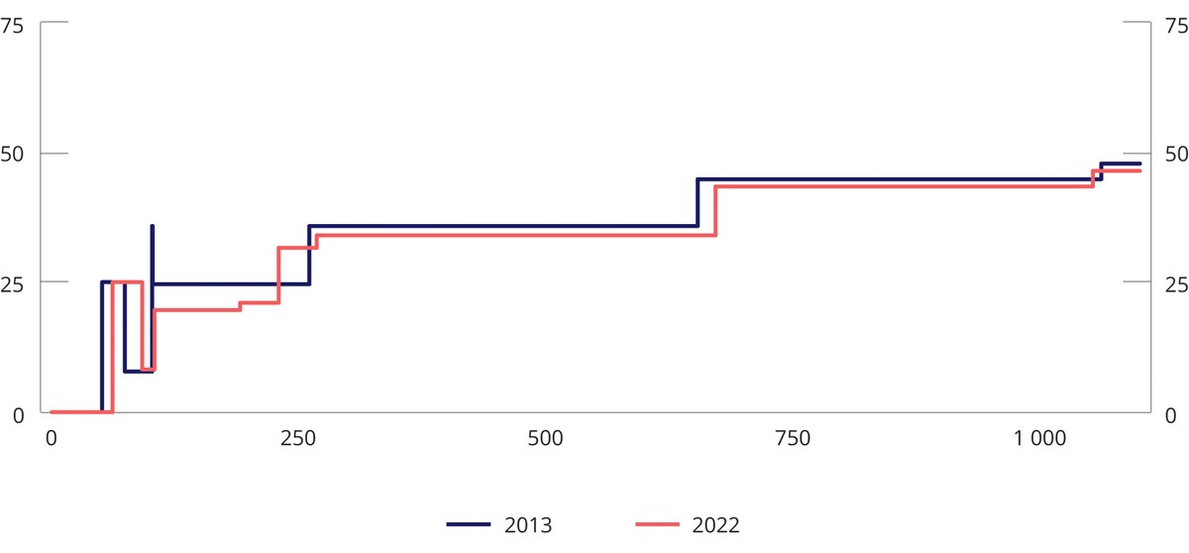
          - Marginalskatt for lønnstakere med standard fradrag (uten arbeidsgiveravgift)1. Regjeringens forslag til budsjett for 20222 sammenlignet med vedtatt budsjett for 20133. Tusen kroner
1 Se Prop. 1 LS (2021–2022) boks 2.3 for en nærmere forklaring av tilsvarende figur for 2021.
2 Beregningen legger til grunn at lønnstakeren er 30 år eller eldre, slik at lønnstakeren ikke kvalifiserer for jobbfradrag.
3 Beløpsgrenser og innslagspunkter er fremskrevet med lønnsvekst.
Finansdepartementet.
Den reduserte skattesatsen på alminnelig inntekt for personer har isolert sett redusert marginalskatten på kapitalinntekter med 6 prosentenheter. Empirisk forskning antyder at høyere avkastning etter skatt samlet sett øker sparingen, men det er usikkert hvor stor effekten er.
Den gjennomførte reduksjonen i formuesskattesatsen fra 1,1 til 0,85 pst. og reduksjonen i verdsettelsen av aksjer og driftsmidler i formuesskatten vil, sammen med redusert skattesats på alminnelig inntekt, øke avkastningen etter skatt av å investere i aksjer og driftsmidler for de som er i formuesskatteposisjon. Videre dempes favoriseringen i formuesskatten av investeringer i primærbolig og fritidsboliger fremfor investering i næringsvirksomhet. På den annen side øker favoriseringen av aksjer og driftsmidler noe sammenlignet med sekundærbolig, bankinnskudd og obligasjoner. Den reduserte verdsettelsen kan bidra til at en større del av sparingen kanaliseres til investeringer i næringsvirksomhet. Den kan også bidra til økte investeringer i virksomheter som er avhengige av norsk egenkapital for å få gjennomført sine prosjekter. Lavere formuesskatt antas på denne bakgrunn å ha en positiv langsiktig virkning på norsk økonomi og arbeidsplasser.
Departementet antar at det tar tid før dynamiske virkninger av endringer i inntekts- og formuesskatt påvirker skatteinntektene. For eksempel kan det ta tid for personer å øke sitt arbeidstilbud siden de ofte må øke stillingsandelen eller finne ny jobb. Derimot antas det at endringer i avgifter påvirker priser og etterspørsel allerede i løpet av det første året. I provenyanslagene for de fleste særavgiftene er det derfor tatt hensyn til at avgiftsgrunnlaget endres når avgiftssatsene endres.
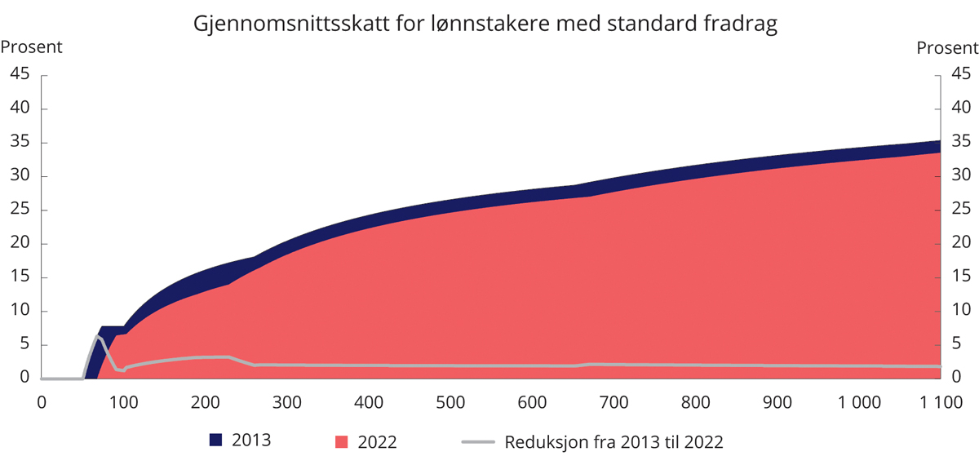
          - Gjennomsnittsskatt for lønnstakere med standard fradrag (uten arbeidsgiveravgift). Regjeringens forslag til budsjett for 20221 sammenlignet med vedtatt budsjett for 20132. Tusen kroner
1 Beregningen inkluderer bortfallet av kringkastingsavgiften i 2020. Beregningen legger også til grunn at lønnstakeren er 30 år eller eldre, slik at lønnstakeren ikke kvalifiserer for jobbfradrag.
2 Beløpsgrenser og innslagspunkter er fremskrevet med lønnsvekst.
Finansdepartementet.
Fordelingsvirkninger
Skattesystemet bidrar direkte til omfordeling blant annet ved at gjennomsnittsskatten stiger med inntekten. Samtidig bidrar det indirekte ved å påvirke folks tilpasninger i arbeidsmarkedet og andre beslutninger med betydning for deres økonomi. Når regjeringens skattepolitikk gjør det mer lønnsomt å investere, arbeide og spare, vil det over tid slå ut i inntektsfordelingen. Regjeringen har lagt vekt på at brede grupper av befolkningen skal ha del i skattelettelsene.
Summen av lettelser i inntektsbeskatningen under denne regjeringen, inkludert forslaget for 2022, viser seg både i lavere marginalskatt på arbeid (økningen i skatt når inntekten øker med én krone), særlig på lave inntekter, og i lavere gjennomsnittlig skatt (skatt i prosent av inntekten). Dette illustreres i figurene 4.1 og 4.2. Den største reduksjonen i gjennomsnittlig skattesats under denne regjeringen er på lave lønnsinntekter. Det skyldes at progressiviteten i satsstrukturen er økt.
Hvordan gjennomsnittlig skatt og marginalskatten endrer seg når inntekten øker, har betydning både for arbeidsinsentiver og omfordeling. Disse hensynene kan i noen tilfeller måtte balanseres. En politikk for omfordeling må ta hensyn til at det kan være en betydelig forskjell mellom fordelingsvirkningene når skattelettelsene har slått ut i folks tilpasninger på arbeidsmarkedet, og fordelingsvirkningene i budsjettåret. Samtidig beregnes fordelingsvirkninger med utgangspunkt i dagens tilpasninger og skattegrunnlag. Anslagene sier dermed noe om virkningene av skatteendringene på kort sikt, men en får ikke tallfestet virkningene over lengre tid. Det er en fare for at virkningene som enkelt lar seg regne på, får uforholdsmessig stor oppmerksomhet sammenlignet med ikke-tallfestede, positive virkninger av en skattepolitikk som øker investeringer og arbeidstilbud.
En skattepolitikk som styrker insentivene til arbeid, vil over tid bidra til jevnere fordeling dersom flere kommer i arbeid, men kan også bidra til mer ujevn fordeling dersom høytlønte øker sitt arbeidstilbud mest. Regjeringens gradvise nedtrapping av marginalskattene på arbeid siden 2013 har gitt lavere marginalskatt gjennom hele inntektsfordelingen, men mest på lave lønnsnivåer. Denne linjen videreføres i skatteforslaget for 2022 med blant annet redusert trinnskatt i trinn 1 og 2 og det nye jobbfradraget for unge under 30 år.
I analysene som gjengis nedenfor, er de kortsiktige fordelingsvirkningene av regjeringens forslag til skatteendringer for 2022 tallfestet.
Det anslås at 84 pst. av skattyterne får lavere skatt med forslaget, 15 pst. av skattyterne får om lag uendret skatt og 1 pst. av skattyterne får økt skatt. De største skattelettelsene målt i prosent av inntekten kommer for grupper som har lave inntekter, se tabell 4.4. Det skyldes i hovedsak innretningen av lettelsene i inntektsskatten (økt sats i minstefradragene i lønn/trygd og pensjon, lettelsene i trinnskattens trinn 1 samt innføring av jobbfradrag for unge). Om lag halvparten av lettelsene går til personer med bruttoinntekt under 500 000 kroner. For alle skattytere under ett reduseres skatten i gjennomsnitt med om lag 1 200 kroner, hvorav redusert formuesskatt utgjør 200 kroner.
            - Anslåtte fordelingsvirkninger av endringer i personbeskatningen for alle personer 17 år og eldre. Negative tall er skattelettelser. Anslagene er regnet i forhold til referansesystemet for 2022
07J1xt2
Bruttoinntekt¹ inkl. skattefrie ytelser. Kroner | Antall | Gjennomsnittlig skatt i referansealternativet. Kroner | Gjennomsnittlig skatt i referansealternativet. Prosent | Gjennom-snittlig endring i skatt. Kroner | Endring i pst. av bruttoinntekten. Prosent | Herav: Gjennomsnittlig endring i formuesskatt. Kroner
0–100 000 | 374 600 | 1 100 | 3,2 | 0 | -0,1 | 0
100 000–200 000 | 281 200 | 9 500 | 6,2 | -1 500 | -0,9 | 0
200 000–250 000 | 247 500 | 15 800 | 7,0 | -1 700 | -0,7 | 0
250 000–300 000 | 303 000 | 31 600 | 11,5 | -1 200 | -0,4 | 0
300 000–350 000 | 344 700 | 50 600 | 15,6 | -1 000 | -0,3 | -100
350 000–400 000 | 328 600 | 67 800 | 18,1 | -1 100 | -0,3 | -100
400 000–450 000 | 310 800 | 85 400 | 20,1 | -1 000 | -0,2 | -100
450 000–500 000 | 311 000 | 103 100 | 21,7 | -1 000 | -0,2 | -100
500 000–550 000 | 289 600 | 119 600 | 22,8 | -900 | -0,2 | -100
550 000–600 000 | 270 400 | 136 000 | 23,7 | -1 000 | -0,2 | -100
600 000–700 000 | 437 900 | 159 800 | 24,7 | -1 100 | -0,2 | -100
700 000–800 000 | 286 700 | 197 100 | 26,4 | -1 200 | -0,2 | -100
800 000–1 000 000 | 301 400 | 255 800 | 28,8 | -1 300 | -0,1 | -200
1 000 000 og over | 354 800 | 571 600 | 34,6 | -2 500 | -0,2 | -1 400
I alt | 4 442 300 | 133 400 | 25,0 | -1 200 | -0,2 | -200
1 Bruttoinntekt omfatter lønns-, trygde-, pensjons-, nærings- og kapitalinntekt før skatt samt skattefrie ytelser.
Finansdepartementet og Statistisk sentralbyrås skattemodell, LOTTE-Skatt.
Beregningene inkluderer alle endringer i inntekts- og formuesbeskatningen av personer som det er mulig å regne på i SSBs skattemodell LOTTE-Skatt. Til sammen utgjør dette en netto skattelettelse på om lag 5,2 mrd. kroner påløpt. I beregningene av hvordan skatteopplegget slår ut for ulike grupper, sammenlignes skatten som følger av regjeringens forslag med skatten som følger av referansesystemet for 2022.
Noen av forslagene som gjelder skatt på inntekt for personer, er ikke med i fordelingsberegningene. Det gjelder endringer i reisefradraget, innføringen av ny opsjonsskatteordning for selskap i oppstarts- og vekstfase, økt rabattsats i skattefri fordel ved ansattes kjøp av aksjer i egen bedrift, innføre markedsverdsettelse av oppdrettstillatelser i formuesskatten og innføre bunnfradrag i den kommunale delen av formuesskatten for personer som ikke er bosatt i Norge. Disse forslagene anslås å gi ytterligere netto skattelettelser på om lag 0,1 mrd. kroner påløpt. Disse endringene utgjør om lag 20 kroner mindre skatt per skattyter i gjennomsnitt, men endringene kan ikke fordeles etter bruttoinntekt eller sosioøkonomisk gruppe. Virkninger av endringer i næringsbeskatningen, avgifter og sektoravgifter og overprisede gebyrer inngår heller ikke i fordelingsberegningene.
For gruppen lønnstakere anslås samlet lettelse til om lag 3,3 mrd. kroner. Dette tilsvarer en gjennomsnittlig skattelettelse på 1 500 kroner, herav om lag 200 kroner i redusert formuesskatt.
Også blant gruppen som har sin største inntektskilde fra næringsvirksomhet utgjør gjennomsnittlig lettelse om lag 1 500 kroner, der om lag 500 kroner skyldes lettelser i formuesskatten. Samlet skattelettelse til næringsdrivende er om lag 150 mill. kroner.
Pensjonister får samlet sett en skattelettelse på om lag 600 mill. kroner. Dette tilsvarer en gjennomsnittlig skattelettelse på om lag 700 kroner, hvorav 200 kroner kan tilskrives formuesskattelettelsene.
Trygdede får i gjennomsnitt en lettelse på om lag 700 kroner, som i all hovedsak skyldes lavere inntektsskatt. Samlet skattelettelse til trygdede utgjør om lag 300 mill. kroner.

Tiltak for økt produktivitet og en mer effektiv økonomi

Produktivitet og effektiv ressursbruk

Utvikling i produktiviteten i norsk økonomi
Det høye velstandsnivået i Norge skyldes i stor grad relativ høy sysselsetting og at vi bruker ressursene i økonomien effektivt. Et vanlig mål på effektivitet i produksjonen er arbeidsproduktivitet, som måler hvor mye vi får igjen for hver arbeidstime. Økt produktivitet gjør at vi får flere og bedre varer og tjenester ut av ressursene vi benytter, og er over tid den desidert viktigste årsaken til velstandsøkning. Bidraget fra andre faktorer, som økte priser på olje, har hatt langt mindre betydning. Det er mange forhold som påvirker arbeidsproduktiviteten, herunder utdanning, kompetanseutvikling, evnen til å ta i bruk nye produksjonsmetoder og teknologi, samt hvor lett ressurser flytter fra sektorer med lav produktivitet til sektorer med høy produktivitet. Åpne markeder med effektiv konkurranse kan bidra til god ressursallokering og har vist seg å være en forutsetning for et produktivt næringsliv. En effektiv offentlig sektor, gode samfunnsinstitusjoner og et velutviklet rettssystem er også viktig, særlig når vi sammenligner hvilke land som gjør det bra og hvilke som henger etter.
Siden den globale finanskrisen har produktiviteten i Norge og andre avanserte økonomier økt i lavere tempo enn før, se figur 5.1. I Fastlands-Norge falt veksten i arbeidsproduktiviteten, som viser forholdet mellom bruttoprodukt og timeverk, fra rundt 2,6 pst. i perioden 1998–2007 til 0,7 pst. i perioden 2008–2019.
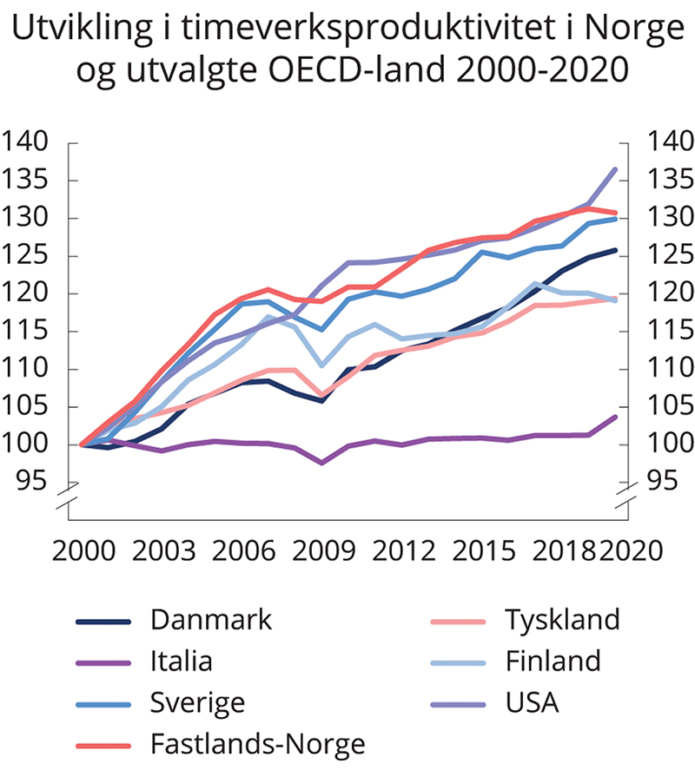
          - Utvikling i timeverksproduktivitet i Norge og utvalgte OECD-land. Indeks. 2000=100
Statistisk sentralbyrå og Finansdepartementet.
Ettersom verdiskapingen falt mer enn timeverkene i 2020 gikk produktiviteten i fastlandsøkonomien litt tilbake i fjor. Dette er naturlig ved kraftige økonomiske tilbakeslag. I slike perioder holder gjerne bedriften på arbeidskraft i påvente av bedre tider. I tillegg bidro smitteverntiltak til mindre effektiv produksjon i flere næringer. I takt med gjeninnhentingen i norsk økonomi har arbeidsproduktiviteten tatt seg opp i 1. halvår 2021. Det er uklart i hvilken grad koronapandemien vil gi varige effekter på produktivitetsutvikling i norsk økonomi. Historiske erfaringer viser at økonomiske kriser kan ha langvarige, negative virkninger på arbeidsproduktiviteten. Næringsinvesteringene falt markert i 2020. Det legges i denne meldingen til grunn at investeringene vil ta seg gradvis opp i år og neste år, se avsnitt 2.1. Dersom investeringene likevel skulle bli liggende på et lavt nivå over tid, vil det kunne dempe produktivitetsveksten i tiden fremover.
Norske myndigheters krisetiltak under koronapandemien, herunder utvidede permitteringsregler, støtteordninger til næringslivet og utsettelse av frister for innbetaling av skatter og avgifter, bidro til å berge levedyktige bedrifter og arbeidsplasser. Samtidig pekte utvalget Norge mot 2025 på at tiltakene hemmet økonomiens virkemåte ved at de låste kapital og arbeidskraft til eksisterende strukturer. For å understøtte produktivitetsforbedringer er det avgjørende at arbeidskraft og kapital uhindret kan bevege seg til de delene av økonomien der de kaster mest av seg. Økonomiske nedgangstider er perioder der mye av denne typen reallokasjon typisk finner sted. I motsetning til eksempelvis finanskrisen i 2008–9, gikk antallet konkurser markert ned under koronapandemien, se figur 5.2. For å understøtte omstillingsevnen i norsk økonomi tok utvalget til orde for at kompensasjonsordninger overfor næringslivet burde avvikles senest samtidig med de mest inngripende smitteverntiltakene og at det burde settes grenser for hvor lenge permitteringsperioder skulle utvides. Langt på vei har dette allerede skjedd de siste månedene, og det aller meste av koronatiltakene er avviklet eller i ferd med å bli avviklet.
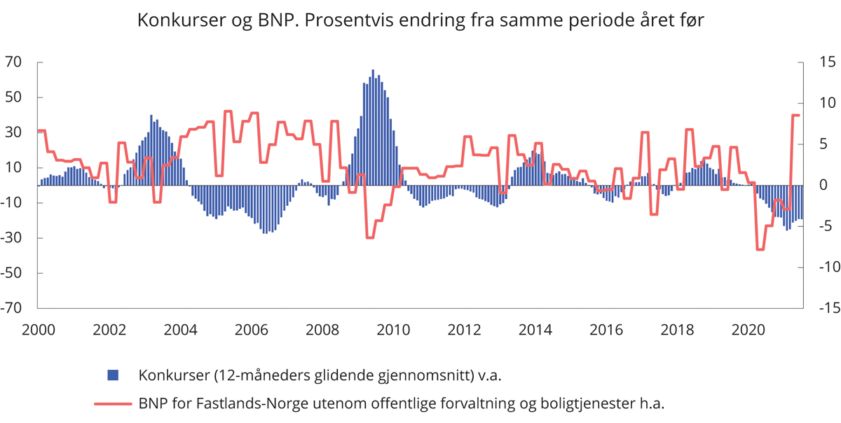
          - Konkurser og bruttonasjonalprodukt. 1. kv. 2000 – 2. kv. 2021
Statistisk sentralbyrå og Finansdepartementet.
Koronapandemien og nedstengingen som fulgte denne har ført til markert økt bruk av digital kommunikasjon. Mange virksomheter har tatt i bruk digitale verktøy slik at de ansatte kan arbeide hjemmefra, mens deler av husholdningenes forbruk har vridd seg fra fysiske butikker til netthandel. Koronapandemien har dermed bidratt til å forsterke en digital omstilling som allerede var i gang. Uten denne omstillingen ville produktivitetstapet under pandemien trolig blitt vesentlig større.
Økt digitalisering kan bidra til høyere produktivitet ved at arbeidskraft erstattes av kapital dersom arbeidskraften som frigjøres, flytter seg til mer produktive virksomhet. Ifølge tall fra SSB venter 17,7 pst. av norske kommuner i 2021 at IKT-prosjekter vil medføre redusert bemanning. Økt bruk av hjemmekontor kan også redusere bedrifters kapitalkostnader, for eksempel knyttet til kontorplasser, og dermed frigjøre ressurser til formål som kan øke produktiviteten. Samtidig har investeringer i hjemmekontorløsninger til en viss grad kommet i stedet for eksisterende IT-utstyr som ikke har vært i bruk. Det kan bety at effekten på verdiskapingen over noe tid er mindre enn ved andre investeringer.
Undersøkelser tyder på at bruken av hjemmekontor kan bli langt mer utbredt fremover enn den var før pandemien, og at Norge er blant landene med høyest andel av jobber som kan gjøres hjemmefra. Mye tyder på at Norge er godt stilt til å dra nytte av gevinstene fra digitalisering. Befolkningen har relativt høy teknisk kompetanse, og den tekniske infrastrukturen er godt utbygd sammenlignet med andre land. Dersom digitalisering bidrar til å gjøre produksjonen mindre stedbunden, vil dette ha konsekvenser for den samfunnsøkonomiske lønnsomheten knyttet til blant annet infrastrukturprosjekter, kontorbygninger og butikklokaler.
Lave renter kan ha bidratt til den lave produktivitetsveksten i OECD-området etter finanskrisen, ved at bedrifter som ikke hadde klart seg med et høyere rentenivå, har overlevd. Arbeidskraft og kapital kan på den måten ha blitt låst inne i virksomheter som er lite produktive. Flere strukturelle forhold ser ut til å ha bidratt. Et særtrekk etter den globale finanskrisen er at veksten i produktiviteten er blitt mindre jevnt fordelt mellom bedrifter. Mens teknologifronten i OECD-området beveger seg like raskt som før, ser det ut til at det store flertallet av bedrifter sliter med å holde følge. Kostnaden ved å holde seg på teknologifronten kan ha økt blant annet fordi det krever tilgang til spesialisert kompetanse og avansert teknologi. IMF viser til at det digitale skillet mellom bedrifter kan føre til at de mest effektive bedriftene, som ofte er svært store i sine markedssegmenter, forsterker sin markedsposisjon. Dersom markedsmakten blir for stor, får vi såkalte «vinneren tar alt»-markeder, og dette vil dette svekke konkurransen og dempe disse bedriftenes insentiv til å investere i produktivitetsfremmende teknologi. Flere empiriske analyser tyder på at markedskonsentrasjonen har økt i de fleste av de tradisjonelle industrilandene de siste tiårene, mest markert i USA. Digitaliseringen som har skjedd under koronapandemien, kan tenkes å ytterligere forsterke produktivitetsforskjellene mellom bedrifter og øke markedskonsentrasjonen innen noen næringer.
Det kan også tenkes at produktiviteten har økt mer enn den offisielle statistikken viser. Tradisjonelle mål for produktivitet vil i begrenset grad fange opp effekter av gratis tilgang til søkemotorer, GPS-tjenester og andre applikasjoner, som sannsynligvis har fremmet effektiviteten i mange sektorer. Måleproblemer kan også innebære at kvalitetsforbedringer i varer og tjenester ikke fanges opp i statistikken.
Demografiske endringer vil gi lavere sysselsettingsvekst og økte utgifter til helse og omsorg de kommende årene. For å kunne videreføre den offentlige velferden på dagens nivå, vil produktivitetsveksten måtte økes både i privat og offentlig sektor, slik at skattegrunnlaget opprettholdes og kostnadene ved å tilby tjenestene begrenses. Mulighetene for økt digitalisering av næringslivet og det offentlige tjenestetilbudet vil være viktig fremover. Et lite land som Norge kan i beste fall drive teknologifronten fremover på et begrenset antall områder. Derfor er produktivitetsveksten i Norge i stor grad avhengig av hvor gode vi er til å ta til oss teknologi som er utviklet i andre land.
Det viktig å minne om at økt produktivitet ikke alltid er det samme som samfunnsøkonomisk effektivitet. Ikke alt som øker produktiviteten, vil øke den samfunnsøkonomiske effektiviteten, selv om det ofte vil være sammenfall. Å få flere trygdede ut i aktivt arbeid kan være svært lønnsomt for samfunnet, for den økonomiske bærekraften og for den enkelte, selv om det kan trekke ned gjennomsnittlig produktivitet, slik den måles.

Strukturreformer for bedre ressursbruk
Strukturpolitikk er en samlebetegnelse på offentlig politikk for å øke tilgangen og bedre bruken av samfunnets ressurser. En vellykket strukturpolitikk gir produktivitets- og velstandsvekst.
Regjeringen arbeider systematisk med å legge til rette for å styrke produktiviteten og vekstevnen i norsk økonomi. Produktivitetskommisjonen kom med en rekke anbefalinger for økt vekst. Regjeringen har fulgt opp sentrale anbefalinger, blant annet gjennom kommunereformen, politireformen og tiltak for økt konkurranse i jernbanesektoren. Utvalget Norge mot 2025 har sett på pandemiens betydning for norsk verdiskaping og hvordan vi kan legge til rette for et mer produktivt og konkurransedyktig næringsliv, se omtale i NOU 2021: 4 Norge mot 2025 – Om grunnlaget for verdiskaping, produksjon, sysselsetting og velferd etter pandemien. Utvalgets analyser og anbefalinger omtales i avsnitt 3.8.
OECD har pekt på at økt produktivitet kan oppnås gjennom strukturreformer som styrker næringslivets vekstmuligheter, og gjennom tiltak for å effektivisere offentlig sektor. I rapporten Going for growth 2021 skriver OECD at man etter hvert som de økonomiske krisetiltakene fases ut, bør se på tiltak som kan bedre produktiviteten på lengre sikt. OECD mener Norge særlig bør se på følgende fem områder: Utdanningssystemet, et mer effektivt skattesystem, tilrettelegging for at flere skal stå lenger i arbeid, reglene for konkurs og restrukturering, og systemet for utvelgelse av store infrastrukturprosjekter.
Likebehandling av sektorer og bedrifter vil bidra til økt produktivitet. Subsidier til enkeltsektorer i form av næringsstøtte eller reguleringer som favoriserer eksisterende aktører og binder arbeidskraft til bestemte virksomheter, bør derfor unngås.

Et mer produktivt næringsliv
Produktiviteten i Norge er høy sammenlignet med andre land. Vi har en omstillingsdyktig økonomi, en høyt utdannet befolkning, og digitalisering er utbredt. Produktiviteten har imidlertid vokst saktere etter den globale finanskrisen. Videre produktivitetsvekst og omstilling i privat sektor oppnås først og fremst gjennom et bredt og langsiktig arbeid med å skape gode generelle rammebetingelser.
Arbeidskraften er den viktigste ressursen i samfunnet. Et velfungerende arbeidsmarked og en kompetent arbeidsstyrke fremmer verdiskaping i bedriftene. Skattesystemet må gi insentiver til verdiskaping og arbeid, og et velfungerende kapitalmarked er nødvendig for økonomisk vekst og omstilling.
Konkurransepolitikk, offentlige reguleringer og innovasjon og forskning i næringslivet kan støtte opp under et produktivt og verdiskapende næringsliv. Effektiv konkurranse stimulerer til økt produktivitet og er en forutsetning for at markedene skal fungere tilfredsstillende. Produktivitetskommisjonen viser til at land med relativt få konkurransebegrensende reguleringer, generelt har høyere brutto nasjonalprodukt per innbygger og høyere produktivitetsvekst enn andre. Dette tilsier at det offentlige ikke bør regulere mer enn det som er nødvendig.

Arbeidsmarkedet
Høy verdiskaping bygger på høy sysselsetting. Samtidig må arbeidsmarkedet være dynamisk slik at arbeidskraften finner veien dit den kaster mest av seg. Måten det norske arbeidsmarkedet fungerer på, kombinert med universelle og gode velferdsordninger, reduserer usikkerheten for arbeidstakere som blir berørt av omstillinger. Det har bidratt til en god omstillings- og innovasjonsevne, en relativt høy produktivitetsvekst og samtidig små inntektsforskjeller.
Regelverk og rammebetingelser i arbeidslivet må innrettes slik at arbeidskraften kan finne ny anvendelse når økonomien utsettes for endringer. Det er en styrke ved den norske arbeidslivsmodellen at det er forholdsvis enkelt for arbeidsgivere å nedbemanne når de har behov for det, og at vi har gode trygdeordninger for å fange opp arbeidstakere som rammes. En aktiv arbeidsmarkedspolitikk bidrar til nødvendige omstillinger ved å gi bistand til utsatte grupper i arbeidsmarkedet, slik at de kan komme i arbeid. Økt satsing på utdanning og kompetansepolitikk er også viktig for å sikre arbeidsstyrken en høy og riktig kompetanse. Investeringer i små barns utvikling kan styrke arbeidsstyrken på sikt og være særlig samfunnsøkonomisk lønnsomme. Sysselsettingspolitikken er nærmere omtalt i punkt 3.5.
Skattesystemet og inntektssikringsordningene må utformes slik at det lønner seg å jobbe, og flere velger å stå lenger i arbeid. Pensjonsreformen har bidratt til at flere står lenger i arbeid. Hovedprinsippene i pensjonsreformen må ligge fast over tid. På enkelte punkter er det likevel behov for å videreutvikle pensjonssystemet. Regjeringen har satt ned et utvalg som skal beskrive pensjonssystemet og evaluere om de langsiktige målene i reformen vil kunne nås. Utvalget skal legge frem sine tilrådinger innen 1. mars 2022.
Arbeidstakernes kompetanse er avgjørende for produktivitet og omstillingsevne. Høyere utdanning skal bidra til å utvikle samfunnet, håndtere store samfunnsutfordringer og gi arbeidslivet tilgang til kvalifisert arbeidskraft. For å styrke kvaliteten og relevansen i høyere utdanning må lærestedene og arbeidslivet utvikle bedre og mer gjensidig samarbeid om å identifisere kunnskapsbehov og gi studentene relevant læring. Derfor la regjeringen våren 2021 frem Meld. St. 16 (2020–2021) Utdanning for omstilling – Økt arbeidslivsrelevans i høyere utdanning.
Regjeringen har arbeidet med kompetansereformen siden 2018 og la våren 2020 frem Meld. St. 14 (2019–2020) Kompetansereformen – Lære hele livet. Kompetansereformen har som mål at arbeidstakere skal få mulighet til å fornye og supplere sin kompetanse, og at arbeidslivet skal få tilgang på den kompetansen det har behov for. Regjeringen har satt i gang tiltak for å stimulere etterspørselen etter kompetanseutvikling, åpne utdanningssystemet for livslang læring og få bedre samsvar mellom tilbud og etterspørsel etter kompetanseutvikling. Bransjeprogrammene og Fagbrev på jobb er eksempler på dette. Flere av ordningene som ble utviklet under kompetansereformen ble utvidet i møte med den økende ledigheten under koronapandemien. Gjennom Utdanningsløftet satser regjeringen på kompetansetiltak for ledige og permitterte og større kapasitet i utdanningene på alle nivå. Fra 1. oktober 2021 er det innført et nytt, permanent regelverk som gir utvidede muligheter for helt ledige og helt permitterte til å ta opplæring og utdanning med dagpenger.

Skatte- og avgiftssystemet
Gode insentiver til å investere og arbeide er viktig for å lykkes med omstilling og øke produktiviteten. Kombinasjonen av brede skattegrunnlag, lave skattesatser og skattemessig likebehandling av næringer, virksomheter og investeringer vil bidra til det. Dette ligger også til grunn for regjeringens skattepolitikk. En viktig endring har vært å redusere skattesatsen på alminnelig inntekt for personer og selskap fra 28 pst. i 2013 til 22 pst. fra 2019.
Regjeringens skatte- og avgiftsforslag for 2022 bidrar til å løse langsiktige utfordringer, samtidig som det er godt tilpasset den situasjonen norsk økonomi nå er i. Forslaget bidrar til bedre rammebetingelser for arbeid og verdiskaping og styrker insentivene til klimavennlige beslutninger.
Regjeringen har satt ned et utvalg som skal gjøre en helhetlig gjennomgang av skattesystemet. Utvalget skal blant annet vurdere hvordan skattesystemet kan endres for å styrke produktivitetsveksten og konkurransekraften i norsk økonomi. Utvalget skal levere sin innstilling innen 1. november 2022.
Kapittel 4 redegjør nærmere for skatte- og avgiftsopplegget for 2022.

Kapitalmarkedet
Kapitalmarkedene skal bidra til at lønnsomme prosjekter har tilgang til kapital, og at prisene gjenspeiler risikoen, risiko fordeles på en hensiktsmessig måte og husholdninger får tilgang til lån og investeringsmuligheter. En effektiv kobling mellom kapitalsøkere og kapitaleiere avhenger av at både investorer og långivere har tilgang til informasjon om forventet lønnsomhet og risiko. Et velfungerende kapitalmarked kjennetegnes ved at kapitalen går til de prosjektene som kaster mest av seg, samtidig som kapitalen trekkes ut av bedrifter som ikke lenger er lønnsomme.
Gjennom EØS-avtalen har Norge stort sett samme regler for å regulere kapitalmarkedene som EU-landene. Det bidrar til kapitalflyt på tvers av landegrensene. Staten er en betydelig aktør i kapitalmarkedet både gjennom det direkte eierskapet og gjennom ulike virkemidler som såkornfond, låne- og garantiordninger.
Myndighetene legger til rette for effektive kapitalmarkeder gjennom regulering som skal fremme finansiell stabilitet og bidra til at aktørene i markedet har tillit til det finansielle systemet, se blant annet Meld. St. 31 (2020–2021) Finansmarkedsmeldingen 2021. Erfaringene etter den internasjonale finanskrisen viser at det kan ta lang tid før kapitalmarkedene fungerer godt etter en periode med ustabilitet. Koronapandemien utløste i fjor vår kraftige fall i aksjepriser og økte rentepåslag, men omfattende tiltak fra myndigheter og sentralbanker bidro til å raskt stabilisere finansmarkedene både i Norge og internasjonalt.
Generelt er kapitaltilgangen til næringslivet god i Norge. Det fremgår av Finansmarkedsmeldingen 2021 at lønnsomme prosjekter i Norge samlet sett synes å ha god tilgang til finansiering. De norske verdipapirmarkedene fungerer godt, norske finansforetak er solide og likvide, og offentlige ordninger bidrar til å finansiere prosjekter som ikke lett finner ordinær markedsfinansiering. Dette er også vurderingen i tidligere ekspertutredninger. Blant annet har Skatteutvalget (NOU 2014: 13), Produktivitetskommisjonen (NOU 2016: 3) og Kapitaltilgangsutvalget (NOU 2018: 5) pekt på at kapitalmarkedene i Norge fungerer godt i normale tider. Selv om kapitalmarkedet samlet sett ser ut til å fungere godt, kan det ikke utelukkes at det finnes lønnsomme prosjekter som ikke finner finansiering til rett pris. Regjeringen vil fortsette å arbeide for et velfungerende kapitalmarked for både større og mindre bedrifter.

Konkurransepolitikk
Konkurransepolitikken står sentralt i regjeringens arbeid for økt produktivitet og en mer effektiv økonomi. Virksom konkurranse gir et større utvalg av varer og tjenester. Kvaliteten blir høyere og prisene lavere.
Konkurranse stimulerer norske bedrifter til å bli mer produktive og innovative. Bedriftene som står overfor tøff konkurranse i hjemmemarkedet, blir også mer konkurransedyktige i internasjonale markeder. Bedrifter som konkurrerer internasjonalt, har gjennomgående høyere produktivitet enn de som bare konkurrerer i hjemmemarkedet.
Konkurranselovens formål er å fremme konkurranse for å bidra til effektiv bruk av samfunnets ressurser. Konkurranseloven forbyr derfor konkurransebegrensende samarbeid, misbruk av dominerende stilling og foretakssammenslutninger (fusjoner og oppkjøp) som begrenser konkurransen. Konkurranseloven håndheves av Konkurransetilsynet.
Regelverket om offentlige anskaffelser skal fremme effektiv ressursbruk gjennom konkurranse ved offentlige innkjøp.
Konkurranse mellom offentlige og private tilbydere
Det bør være like konkurransevilkår for private og offentlige aktører når de opererer i samme marked.
ESA åpnet i 2013 sak mot Norge hvor de fremhevet at skattefritak og ubegrensede garantier (konkursforbud) for blant annet stat, fylkeskommuner og kommuner er i strid med EØS-avtalens regler om offentlig støtte når disse offentlige organene driver økonomisk aktivitet i statsstøtteregelverkets forstand. ESA foreslo at all aktivitet som staten, fylkeskommuner og kommuner driver i markedet skulle skilles ut i egne rettssubjekter som betaler skatt og kan gå konkurs. Kommunale, fylkeskommunale og statlige fullfinansierte velferdstjenester er ikke omfattet. Dette gjelder blant annet barnehager, skoler, helse- og omsorgstjenester, skolefritidsordninger og kulturskoler.
Regjeringen har utredet det juridiske handlingsrommet, kartlagt omfanget av økonomisk aktivitet i offentlig sektor og vurdert de samfunnsøkonomiske konsekvensene av de foreslåtte tiltakene. Regjeringen vil gjennomgå sektorer og aktiviteter for å målrette tiltak der problemene i konkurransen mellom offentlige og private aktører er størst. ESA har gitt uttrykk for at de er beredt til å finne løsninger i saken, basert på den varslede sektorgjennomgangen.
Konkurranse i særskilte markeder
Produktivitetskommisjonen vurderte at den norske konkurranseloven i hovedsak fungerer godt, men pekte på at konkurransen ser ut til å være svak i flere markeder og at unntak fra loven innebærer at andre hensyn på noen områder settes foran samfunnsøkonomisk effektivitet. Dette gjelder blant annet i bokmarkedet, som har unntak fra konkurranseloven. Det gjelder også landbruk og fiske, som omtales i punkt 5.2.5 om offentlige reguleringer.
Dagligvaremarkedet
Flere forhold ved verdikjeden for dagligvarer indikerer at konkurransen er begrenset, blant annet høy konsentrasjon i detaljist-, grossist- og leverandørleddet og vesentlige etableringshindringer. Det norske markedet kjennetegnes også av fraværet av internasjonale utfordrere. Norge har høyere priser og mindre vareutvalg i dagligvarehandelen enn nabolandene våre. Innkjøpsbetingelsene kan være en etableringshindring i mange markeder. I tillegg er begrenset tilgang til attraktive butikklokaler fremhevet som en vesentlig etableringshindring i detaljistleddet.
I november 2018 ba regjeringen Konkurransetilsynet om å styrke håndhevingen av konkurranseloven i dagligvaremarkedet. Bevilgningene til Konkurransetilsynet ble økt både i 2019, 2020 og 2021. Stortingsmeldingen om konkurranse i dagligvaremarkedet som ble lagt frem i 2020, varslet en videre satsing på Konkurransetilsynets arbeid med dagligvaremarkedet. Dette gjør Konkurransetilsynet bedre rustet til å følge opp tips og klager, behandle flere saker om brudd på konkurranseloven og gjennomføre flere utredninger av potensielle konkurranseproblem.
Som en oppfølging av stortingsmeldingen har Konkurransetilsynet innført krav om begrunnelse ved store forskjeller i innkjøpspriser. Konkurransetilsynet har styrket sin veiledning ved hjelp av en informasjonsside om tilsynets arbeid og aktiviteter i dagligvaremarkedet. I tillegg vil det bli utarbeidet en generell veileder om prisdiskriminering. Oppfølging av tiltak for å lette tilgangen på attraktive lokaler er også en prioritert oppgave for Konkurransetilsynet. Dagligvaretilsynet, som skal håndheve lov om god handelsskikk, ble etablert 1. januar 2021.
Regjeringen har også fulgt opp stortingsvedtak om å utarbeide et grensehandelsbarometer. Nærings- og fiskeridepartementet og Statistisk sentralbyrå har inngått en femårig avtale som innebærer at byrået skal lage ny og forbedret grensehandelsstatistikk.
Bokmarkedet
Markedet for omsetning av bøker har unntak fra konkurranseloven § 10, som forbyr konkurransebegrensende avtaler mellom foretak. I 2018 ble forskriften om unntak for omsetning av bøker endret ved at utløpsdatoen, som i utgangspunktet var 31. desember 2018, ble fjernet. Nåværende forskrift gjelder frem til regjeringen vedtar endringer.
Unntaket fra deler av konkurranselovgivningen er kultur- og litteraturpolitisk begrunnet. Bokavtalen mellom Bokhandlerforeningen og Forleggerforeningen er omfattet av unntaket fra konkurranseloven § 10. Hovedelementet i Bokavtalen er fastprisordningen, som innebærer at forlagene kan fastsette utsalgsprisen på sine bøker frem til og med 30. april året etter utgivelsen. Bokavtalen inneholder også bestemmelser mellom partene som regulerer skaffe- og leveringsplikt, frakt- og leveringsbetingelser, kollektiv abonnementsordning og forpliktelse om å benytte normalkontrakter mellom forlagene og forfattere/oversettere. Konkurransetilsynet har pekt på at samarbeidet i bokavtalen virker konkurransebegrensende og resulterer i høyere priser på bøker.
Regjeringen vil legge til rette for at fastprisordningen for bøker kan videreføres, men vil vurdere hvordan konkurransen i bokmarkedet kan styrkes. Forslag til omlegging av fastprisordningen var på høring i 2019. I etterkant er det besluttet at det skal gjennomføres en ekstern utredning for å innhente kunnskap om hvordan reguleringen i bokmarkedet virker i dag, og hvordan de litteraturpolitiske målene kan fremmes samtidig som konkurransen i bokmarkedet bedres. Virkningene av den digitale utviklingen i markedet skal også vurderes. Oppdraget ble lyst ut i februar 2021, og endelig rapport skal leveres innen 1. november 2021.
Offentlige anskaffelser
Reglene om offentlige anskaffelser skal fremme effektiv ressursbruk og gi allmennheten tillit til at offentlige anskaffelser skjer på en samfunnstjenlig måte. Ifølge Statistisk sentralbyrå utgjorde offentlige innkjøp 595 mrd. kroner i 2019. Virksom konkurranse om offentlige innkjøp krever velfungerende markeder og at innkjøperne opptrer profesjonelt.
I 2019 la regjeringen frem Meld. St. 22 (2018–2019) Smartere innkjøp – effektive og profesjonelle offentlige anskaffelser. Målet med meldingen er å utvikle en mer helhetlig og effektiv anskaffelsespolitikk. Meldingen inneholder tiltak som skal bidra til at offentlige midler brukes riktig, og samtidig bidra til et konkurransedyktig næringsliv og effektivisering i offentlig sektor. I meldingen ble det blant annet pekt på behov for mer kunnskap om hvilke konsekvenser store kontrakter kan ha for markedet. Som oppfølging har regjeringen fått gjennomført en utredning som foreslår flere generelle tiltak for å fremme god konkurranse hvor også små bedrifter kan delta.
Regjeringen har gjennomført en utredning av samordning av kommunale og fylkeskommunale innkjøp. Formålet har vært å kartlegge hvordan samarbeid om kommunale og fylkeskommunale innkjøp organiseres, belyse fordeler og ulemper ved de ulike samarbeidsformene og foreslå tiltak til hvordan samarbeid i kommunal og fylkeskommunal sektor kan forbedres. Nærings- og fiskeridepartementet vurderer nå hvordan anbefalingene i disse rapportene skal følges opp.
Økt digitalisering kan effektivisere offentlige anskaffelser. Direktoratet for forvaltning og økonomistyring (DFØ) arbeider med et program for digitale anskaffelser som skal effektivisere og forbedre anskaffelsesprosessene. Målet er at alle offentlige virksomheter skal bruke digitale verktøy i hele anskaffelsesprosessen innen utgangen av 2024.
DFØ har i oppfølgingen av stortingsmeldingen gjennomført analyser av statlige innkjøp for å avdekke potensialet for samordning og effektivisering. I forlengelsen av dette arbeidet har DFØ i 2021 fått i oppdrag å utarbeide utkast til retningslinjer for kjøp av konsulenttjenester i staten og vurdere hvordan data fra innkjøp i statlige virksomheter i større grad kan fremskaffes og tilgjengeliggjøres for analyseformål. DFØ har oversendt utkast til retningslinjer til Kommunal- og moderniseringsdepartementet.

Offentlige reguleringer
Offentlige reguleringer kan begrunnes med markedssvikt. Markedssvikt kan for eksempel skyldes at aktiviteten har samfunnsmessige kostnader som ikke tas med i betraktningen av den som utøver den, som forurensing, eller naturlige monopol. Regulering kan da gi mer velfungerende markeder og bedre utnyttelse av ressursene.
Offentlig regulering bør være proporsjonal, konsistent og målrettet. Reguleringer kan ha både direkte administrative kostnader og mer indirekte kostnader. Blant annet kan tilpasninger redusere effektiviteten av reguleringen og føre til samfunnsøkonomisk tap. Produktivitetskommisjonen påpekte at myndighetene kun bør gripe inn når det er nødvendig, og at det bør vurderes om samme formål kan oppnås på en mindre kostnadskrevende måte. Kommisjonen viste til at land med relativt få konkurransebegrensende reguleringer i næringslivet generelt har høyere bruttonasjonalprodukt per innbygger og høyere produktivitetsvekst enn andre. Det kan skyldes at reguleringene skaper etableringshindre og svekker konkurransen mellom bedriftene og insentivene til innovasjon. Utvalget Norge mot 2025 anbefalte at myndighetene arbeider systematisk med sikte på å fjerne reguleringer som kan bidra til terskler og andre hindringer for at bedrifter vokser i Norge. Regjeringen er enig med Produktivitetskommisjonen og utvalget Norge mot 2025 i at det offentlige ikke bør regulere mer enn nødvendig og vil fortsette arbeidet med å fjerne svakt begrunnede forbud og reguleringer.
Regjeringen arbeider systematisk med å redusere næringslivets kostnader ved rapportering og etterlevelse av lover og regler. Fra 2017 er det gjennomført tiltak som er beregnet å redusere årlige kostnader for næringslivet med 11 mrd. kroner. For å begrense byrden ved nye reguleringer skal Regelrådet vurdere kvaliteten på konsekvensvurderinger før næringsrelatert regelverk blir vedtatt.
Regulering av fiskerinæringen
Næringer som er basert på utnyttelse av felles naturressurser, må reguleres med sikte på forsvarlig forvaltning i et langsiktig perspektiv. I fiskerinæringen er det etablert konsesjonsordninger og kvoter for å legge til rette for lønnsomhet og for å unngå at ressursene overutnyttes. I 2020 eksporterte Norge villfanget fisk og fiskeprodukter for 31,5 mrd. kroner.
Det norske kvotesystemet har over tid blitt svært komplekst, og regjeringen ser behov for forenklinger. Et utvalg har vurdert dagens kvotesystem og hvordan kvotesystemet bør se ut i fremtiden, se NOU 2016: 26 Et fremtidsrettet kvotesystem. Nærings- og fiskeridepartementet la i 2019 frem Meld. St. 32 (2018–2019) Et kvotesystem for økt verdiskaping (kvotemeldingen). Meldingen presenterte regjeringens forslag til et fremtidsrettet kvotesystem for norske fiskerier. Stortinget sluttet seg til en rekke av regjeringens forslag til forenkling og effektivisering av kvotesystemet. Dette er fulgt opp i behandlingen av Prop. 137 L (2019–2020) Lov om endringar i deltakerloven og havressurslova (endringar i kvotesystemet).
Brudd på reguleringene ødelegger konkurranseforholdene i næringen og truer både miljø, fremtidig næringsgrunnlag og markedsadgangen for norsk sjømat. Fiskerikontrollutvalget dokumenterte i NOU 2019: 21 Framtidens fiskerikontroll en rekke systemsvakheter som gjør fiskerinæringen sårbar for lovbrudd, og fremmet forslag om grunnleggende endringer av dokumentasjonssystemer, organisering og regelverk. Utredningen blir fulgt opp gjennom flere endringer i fiskerikontrollen. Et mål er å bygge et dokumentasjonssystem som gir pålitelige data om høsting og omsetning av våre viltlevende marine ressurser. Det er vedtatt at alle fiskefartøy skal ha fartøysporingssystemet VMS, og i tillegg ERS, som er et elektronisk aktivitets- og fangstrapporteringsystem. Videre har nye krav til vekter og veiesystemer ved fiskemottakene vært på høring våren 2021. På lang sikt er målet å automatisere all dokumentasjon.
Fiskeriressursene utgjør store verdier og gir potensielt opphav til grunnrente. Produktivitetskommisjonen pekte på at ineffektive reguleringer i fiskerinæringen står i veien for å realisere grunnrenten. I en rapport fra Statistisk sentralbyrå, Resource Rent in Norwegian Fisheries, er det beregnet at fiskeriene i 2011 hadde et potensial for å generere en grunnrente på 9 mrd. kroner. Skatteutvalget (NOU 2014: 13) tilrådet at det vurderes å innføre grunnrenteskatt i fiskeri- og havbrukssektoren. I NOU 2016: 26 Et fremtidsrettet kvotesystem var grunnrenten i fiskeriene et sentralt tema. Utvalget ble blant annet bedt om å vurdere hvordan grunnrenten skal benyttes i fremtiden, og foreslo ulike alternativer for grunnrentebeskatning. Flertallet i utvalget anbefalte en nøytral, overskuddsbasert skattlegging av grunnrenten.
I Meld. St. 4 (2015–2016) fremgår det at regjeringen vil vurdere løpende hvilke virkemidler som er mest hensiktsmessige for å innhente grunnrente fra ressurser i Norge. I regjeringens politiske plattform, Granavolden-plattformen, fremgår det at naturressurser bør beskattes slik at overskuddet tilfaller fellesskapet, samtidig som selskapene kan utvinne lønnsomme ressurser. I Meld. St. 32 (2018–2019) valgte regjeringen å foreslå en kvotebeholdning som mekanisme for innkreving av noe av grunnrenten. Stortinget besluttet at det ikke skal innføres en kvotebeholdning, men anmodet isteden regjeringen om å komme tilbake til Stortinget med et forslag om en fiskal avgift på fiskeriene, se anmodningsvedtak 554 (2019–2020). Dette fulgte regjeringen opp i revidert nasjonalbudsjett for 2021, der det ble foreslått en fiskal avgift på 0,42 pst. av verdien av førstehåndsomsetningen for norske fartøy, noe som antas å gi et proveny på om lag 100 mill. kroner årlig. Avgiften ble innført fra 1. juli 2021.
Regulering av havbruksnæringen
Den norske havbruksnæringen har siden begynnelsen av 1970-tallet vært i sterk utvikling. Norge har naturlige fortrinn for oppdrett av laks og ørret i sjø, og er verdens største produsent og eksportør av atlantisk laks. Produksjonen har vært relativt stabil siden 2012, samtidig har eksportverdien fortsatt å øke frem til 2019. I 2020 ble det eksportert laks og ørret for 74,2 mrd. kroner, en liten nedgang fra året før.
Tillatelser til oppdrett av laks, ørret og regnbueørret er antallsbegrenset. Hver tillatelse er avgrenset til et visst antall tonn fisk oppdretter kan ha stående i sjøen til enhver tid. Dagens system for kapasitetsjustering (trafikklyssystemet) i norsk lakse- og ørretoppdrett er basert på produksjonsområder og næringens miljøpåvirkning. Det er lagt opp til justeringer i produksjonskapasiteten hvert annet år, neste gang i 2022.
Tillatelsene utstedes av staten og er ikke tidsbegrensede. Hovedregelen er at nye tillatelser tildeles ved auksjon. Ved siste kapasitetsjustering i 2020 utgjorde inntektene fra tildeling av nye tillatelser om lag 6,9 mrd. kroner. Tillatelsene gir beskyttet rett til næringsutøvelse og kan derfor gi opphav til en ekstraordinær avkastning (grunnrente). Grunnrente kan oppstå når det er knapphet på en innsatsfaktor i produksjonen. Grunnrenten oppstår delvis som følge av at det er et begrenset antall lokaliteter som er egnet for havbruksvirksomhet, og delvis som følge av begrensninger på hvor mange tillatelser som kan gis på grunn av miljøreguleringer. Norge er ett av få steder i verden hvor klima- og naturforholdene ligger til rette for effektiv oppdrett av laks i sjø. Havbruksskatteutvalget (NOU 2019: 18) viste til flere beregninger som indikerer en betydelig grunnrente i havbrukssektoren. For eksempel viste utvalget til analysen fra Greaker og Lindholt fra 2019, der grunnrenten i havbruk er beregnet til i overkant av 20 mrd. kroner årlig i perioden 2016 til 2018.
Næringen er fra 2021 ilagt en produksjonsavgift på 40 øre per kg produsert laks, ørret og regnbueørret. Den går til kommuner og fylkeskommuner som legger til rette for havbruk. Provenyet fra avgiften i 2021 er anslått til 500 mill. kroner. I tillegg skal 40 pst. av vederlaget fra tildeling av ny kapasitet tilfalle kommuner og fylkeskommuner. Tildelingene fra både produksjonsavgiften og vederlag fra kapasitetsjusteringer fordeles gjennom fordelingsnøklene i Havbruksfondet.
Regulering av landbruket
Regjeringen baserer hovedlinjene i landbrukspolitikken på fire bærebjelker: Et velfungerende importvern, samvirkebaserte markedsordninger, forhandlingsinstituttet med årlige jordbruksoppgjør, og en eiendomspolitikk for å legge til rette for den selveiende bonden.
Produktivitetskommisjonen har pekt på at liberalisering av jordbruket kan gi vesentlige samfunnsøkonomiske gevinster. Finansdepartementet har anslått at jordbruket genererte en negativ ressursrente på om lag 7 000 kroner per innbygger i 2016, tilsvarende vel 800 000 kroner per årsverk i sektoren. Samlet tilsvarer det om lag 36 mrd. kroner. Beregningen er usikker og gir ikke et fullstendig uttrykk for de samfunnsøkonomiske kostnadene ved jordbrukspolitikken, blant annet fordi den ikke fanger opp alle kostnadene ved skjermingsstøtte og budsjettstøtte. På den annen side fanger beregningen heller ikke opp opp verdien av jordbrukets bidrag til kollektive goder som matsikkerhet, kulturlandskap og bosettingsmønster. Lite effektiv bruk av ressurser svekker både grunnlaget for landbruk over hele landet og annen måloppnåelse i landbrukspolitikken. Næringsstøtte til jordbruket er omtalt i punkt 5.4.
Ved Stortingets behandling av Meld. St. 11 (2016–2017) Endring og utvikling – En fremtidsrettet jordbruksproduksjon konkluderte et flertall med at andre mål ved landbrukspolitikken enn forenkling og effektivisering skulle prioriteres. Det har derfor ikke blitt gjennomført vesentlige forenklingsreformer i virkemiddelbruken i de siste jordbruksoppgjørene.
Hovedmålene for landbrukspolitikken er:
- Matsikkerhet og beredskap
- Landbruk over hele landet
- Økt verdiskaping
- Bærekraftig landbruk med lavere utslipp av klimagasser
Hovedformålet med jordbrukspolitikken er økt matproduksjon på norske ressurser. De økonomiske virkemidlene stimulerer til at jordbruksarealene over hele landet brukes. Grasbasert husdyrhold prioriteres i distriktene, mens korn, grønnsaker og åpen åker-produksjon prioriteres i de områdene som ligger til rette for det, i tråd med kanaliseringspolitikken. Produksjonen skal være bærekraftig, slik at produksjonsevnen opprettholdes over tid, og utslipp av klimagasser skal reduseres.
Internasjonale forhold påvirker i økende grad rammebetingelsene for jordbruket og matindustrien, selv om importvernet er sterkt. Importen av jordbruksprodukter har økt over tid. Matsektorens konkurransekraft er avgjørende for å opprettholde en høy hjemmemarkedsandel og for målet om økt matproduksjon i Norge.
I 2019 inngikk organisasjonene i jordbruket og regjeringen en avtale med mål om å redusere utslippene fra jordbruket med 5 millioner tonn CO2-ekvivalenter for perioden 2021–2030.
Resultatkontrollen som blant annet gjøres av Budsjettnemnda for jordbruket viser en god måloppnåelse på tre av hovedmålene for landbrukspolitikken (økt verdiskaping), mens arbeidet med reduserte klimagassutslipp fra næringen fortsatt bare er i startfasen.
Regelverket på matområdet er i stor grad harmonisert i EØS-området. Som følge av EØS-avtalen blir grunnlaget for det norske regelverket hovedsakelig utviklet i EU, og Mattilsynet deltar i regelverksutviklingsarbeidet. Omtrent 1/3 av alt regelverk som tas inn i EØS-avtalen hvert år er på matområdet, og nærmere 90 pst. av alle nye forskrifter og forskriftsendringer på Mattilsynets ansvarsområde er knyttet til oppfølging av EØS-avtalen.
Over jordbruksavtalen har det blitt satt av betydelige midler for å digitalisere og effektivisere forvaltningen. Dette forenkler søknadsprosedyrer hos bøndene og effektiviserer forvaltningen i tillegg til å gi bedre kontroll med tilskudd.
Regulering av bygge- og anleggsnæringen
Konkurransetilsynet og Produktivitetskommisjonen har trukket frem flere utfordringer på tilbudssiden i bolig- og byggemarkedet. Sentralt er kostnadsdrivende reguleringer, lange og usikre prosesser med myndighetene for å få regulert nye områder, og få og dyre tomter. Dette har ført til høye tomtepriser, kostnadsvekst i næringen og mulige etableringshindre for nye aktører.
Regjeringen har som mål å legge til rette for enklere og mer effektive plan- og byggesaksprosesser, slik at boliger, infrastruktur og næringsområder kan bygges ut raskere og rimeligere. Det er gjort en rekke endringer for å redusere kostnadene ved nye utbygginger, blant annet når det gjelder å samordne og begrense innsigelser statlige myndigheter og ved enkelte endringer i regelverket for universell tilgjengelighet. Regjeringen vil fortsette å forenkle plan- og bygningsloven og tilhørende forskrifter.
For å tilrettelegge for at utbygging kan skje raskere har regjeringen sendt et forslag til endringer i reglene om privat finansiering av offentlig infrastruktur på høring. Forslaget vil gi effektiviseringsgevinster både for kommuner og utbyggere ved at tidkrevende forhandlinger unngås, og at størrelsen på infrastrukturbidrag fra utbyggere blir mer forutsigbare. Det vil også bidra til å løse dagens utfordring med såkalte «gratispassasjerer», som oppstår fordi dagens regler stenger for bidrag etter at et infrastrukturtiltak er etablert. Grunneiere som venter med å bygge til infrastrukturtiltaket er etablert, slipper dermed å bidra til finansieringen. Forslaget vil gi større sikkerhet for at infrastrukturbehov faktisk blir finansiert, og dermed legge til rette for nødvendig utbygging.
I 2021 er regelverket for eksisterende bygg blitt endret. Endringene skal gjøre det enklere, rimeligere og mer forutsigbart for bolig- og bygningseiere å endre bygget sitt. Lovendringene skal også bidra til mer bærekraftig og effektiv gjenbruk av bygg. Endringene vil tre i kraft så snart forskriftsendringer og veiledning er på plass.
Digitalisering er et viktig virkemiddel når prosesser skal forenkles og gå raskere. Byggesaksbehandlingen er nå heldigital, helt fra søknad til saksbehandling og godkjenning i kommunene. Dette medfører besparelser både for søkere og kommuner, og har et beregnet gevinstpotensial på over 300 mill. kroner årlig. Digitaliseringen av byggesaksprosessen åpner også opp for bedre kommunikasjon mellom aktørene i en byggesak. Direktoratet for byggkvalitet jobber med digital tilrettelegging av bygningsregelverket slik at automatisk regelsjekk og beslutningsstøtte blir tilgjengelig for de som skal bygge. Dette kan redusere tidsbruken i prosjektering av bygg og redusere byggefeil. I samarbeid med næringen har regjeringen tatt initiativ til å opprette et samordningsråd for digitalisering.
For å legge til rette for en mer produktiv næring jobber regjeringen med å vurdere tiltak for å bidra til færre feil i byggeprosessen og færre skader på bygg. Departementet vurderer nå forslagene fra Byggkvalitetsutvalget, som leverte sin rapport i 2020.
Regjeringen følger systematisk med på kostnadsutviklingen som følge av regelverksendringer. Direktoratet for byggkvalitet skal vurdere kostnadsvirkningene av regelverksendringer på plan- og bygningsområdet hvert fjerde år.
Regulering av drosjenæringen
Drosjenæringen var frem til 2020 en sterkt regulert næring, med blant annet antallsregulering av løyver i hver fylkeskommune. Antallsreguleringen, kombinert med driveplikten, gjorde det vanskelig for løyvehaverne å tilpasse tilbudet til etterspørselen i markedet. Videre hindret antallsreguleringen nye aktører å etablere seg og begrenset konkurransen. Svak prisinformasjon og høye etableringshindre har også vært fremhevet som årsaker til at konkurransen i drosjemarkedet fungerte mindre godt.
Sverige gikk bort fra systemet med behovsprøving av drosjeløyver på 1990-tallet, og Danmark og Finland i 2018. I Norge ble behovsprøvingen og sentraltilknytningsplikten opphevet fra 1. november 2020. Regelendringene skal legge til rette for et velfungerende drosjemarked som gir et bedre tilbud til reisende i hele landet. Etableringsbarrierene senkes, samtidig som det fortsatt stilles krav til aktørene for å sikre en seriøs næring. Krav om god vandel, tilfredsstillende økonomi og etablering i Norge består. Kravet om fagkompetanse for løyvehaver ble fjernet, men innført for sjåfører. Hensynet til sikkerhet for passasjer og sjåfør er ivaretatt ved innføring av krav om at alle drosjeturer skal loggføres.Ved å fjerne behovsprøvingen, oppheve sentraltilknytningsplikten og kravet om at drosjeyrket skal være hovederverv for løyvehaver, ble det lagt til rette for at nye aktører kan etablere seg i markedet. Endringene skal gi aktørene større frihet til å drive virksomheten slik de selv mener er hensiktsmessig.
Regjeringen ønsker også å legge til rette for at nye digitale løsninger kan tas i bruk som alternativ eller supplement til taksameteret. En arbeidsgruppe har vurdert regelendringer som skal åpne for dette, og særlig om det er mulig å åpne for heldigitale løsninger med krav om forhåndsbestilling og/eller at kunden har motsvarende mobilapplikasjon. Samferdselsdepartementet sendte forslag til nytt regelverk på høring i september.
For å sikre et godt tilbud i hele landet kan fylkeskommunene tildele eneretter i distriktene når markedet ikke tilbyr et tilstrekkelig drosjetilbud på kommersielle vilkår. Enerett kommer i tillegg til eller i stedet for muligheten for kjøp av drosjetjenester.
Koronapandemien har ført til stor nedgang i etterspørselen etter drosjetjenester i 2020 og 2021. Det har gjort det krevende å vurdere virkningene av endringene i drosjereguleringen. Regjeringen har signalisert at endringene i drosjereguleringen skal evalueres tre år etter at de trådte i kraft.
Forenkling for næringslivet
Regjeringen arbeider systematisk med å redusere næringslivets kostnader ved rapportering og etterlevelse av lover og regler. Fra 2017 er det gjennomført tiltak som er beregnet å redusere årlige kostnader for næringslivet med om lag 11 mrd. kroner. Regjeringen vil videreføre dette arbeidet. Regjeringen legger også vekt på gode beslutningsgrunnlag før nye reguleringer vedtas. Regelrådet vurderer kvaliteten på konsekvensvurderinger før næringsrelatert regelverk blir vedtatt. Det er et viktig bidrag i forenklingsarbeidet.
Ny teknologi og digitale løsninger gir muligheter for forenkling og mer effektive prosesser, samtidig som det gir bedre kontrollmuligheter for myndighetene. Regjeringens mål er at opplysninger det offentlige innhenter, skal lagres og kategoriseres på en slik måte at de samme opplysningene hentes inn kun én gang. Det er også etablert bransjevise samarbeidsprosjekter mellom offentlig og privat sektor for blant annet finansnæringen, landbruk, havbruk og bygge- og anleggsbransjen som skal bidra til digitalisering.
Regjeringen vil arbeide for en mer samordnet og enhetlig tilsynspraksis overfor næringslivet. En rekke tilsynsmyndigheter har, i samarbeid med Brønnøysundregistrene og Digitaliseringsdirektoratet, lansert tjenesten Tilda. Denne tjenesten gjør tilsynsinformasjon tilgjengelig i digitalt, maskinlesbart format, slik at det er raskt og enkelt å få oversikt over hva andre tilsyn har gjennomført og planlagt av tilsynsaktiviteter. Tilda er tilrettelagt for at de rundt 80 tilsynsmyndighetene i Norge, i tillegg til 201 brannvesen og drøyt hundre el-tilsyn, kobles tettere sammen digitalt, slik at tilsynene kan samhandle bedre og effektivisere tilsynsarbeidet. Det overordnede målet er å forenkle hverdagen for tilsynsmyndigheter, virksomheter og næringsliv. Tilsynene bør i størst mulig grad prioritere kontroll av virksomheter med høy risiko for lovbrudd, mens virksomheter som over tid viser god etterlevelse av regelverket, bør kontrolleres sjeldnere.
Regjeringen har de senere årene lagt frem en rekke lovproposisjoner med endringer i aksjelovgivningen som kan gi forenklinger for næringslivet. Endringer i foretakslovgivningens regler om møter innebærer at fysiske og digitale møter ble likestilt fra 1. juni 2021. Endringene erstattet midlertidige regler om digitale møter som følge av utbruddet av covid-19. De gir foretakene mulighet til å selv velge om de ønsker å holde fysiske eller digitale styremøter, generalforsamlinger, årsmøter og selskapsmøter.
I 2022 vil Nærings- og fiskeridepartementet fortsette arbeidet med å revidere og videreutvikle sammenslutnings- og registerlovgivningen, blant annet med sikte på å forenkle regelverket. Dette vil legge til rette for at næringslivet skal ha et klart og hensiktsmessig regelverk, uavhengig av organisasjonsform.
Regelverk for rekonstruksjon og konkurs
Effektive rekonstruksjonsregler kan bidra til at levedyktige bedrifter som har fått økonomiske problemer i større grad kan videreføres. Samtidig bør lite produktive og ulønnsomme virksomheter legges ned, slik at ressursene kan benyttes i mer effektive virksomheter. Produktivitetskommisjonen viste i NOU 2016: 3 til at effektiv konkurshåndtering er sentralt for god flyt av ressursene. OECD har anbefalt Norge å forbedre regelverket ved insolvens, mens utvalget Norge mot 2025 anbefaler et nytt, permanent regelverk for restrukturering og konkurs som bidrar til at verdifulle ressurser videreføres gjennom salg eller rekonstruksjon.
Midlertidig lov om rekonstruksjon for å avhjelpe økonomiske problemer som følge av utbrudd av covid-19 (rekonstruksjonsloven) trådte i kraft 11. mai 2020 og erstatter bestemmelsene om gjeldsforhandling i konkurslovens første del. Hovedformålet med reglene er å redusere risikoen for unødige konkurser i levedyktige virksomheter som er rammet av en akutt svikt i inntektene som følge av virusutbruddet. Endringer i konkurslovens regler om gjeldsforhandling har samtidig vært etterspurt lenge, og siktemålet med den midlertidige loven har hele tiden vært at den skal erstattes av permanente regler.
Justis- og beredskapsdepartementet arbeider nå med å utrede forslag til slike permanente regler om rekonstruksjon. Det er blant annet gjennomført en samfunnsøkonomisk analyse, en spørreundersøkelse om den midlertidige loven og permanente regler og en innspillsrunde om permanente regler. Det har også nylig kommet svenske og danske lovutredninger om rekonstruksjon.

Innovasjon og forskning i næringslivet
Forskningsarbeid i næringslivet dreier seg i hovedsak om avansert kunnskapsanvendelse for å utvikle nye eller forbedre produkter og prosesser. Statistisk sentralbyrås undersøkelser om forskning og utvikling viser at forskningsaktiviteten i næringslivet har hatt sterk vekst den siste tiårsperioden, og den økte med nesten 5 pst. justert for prisvekst fra 2018 til 2019. Næringslivet hadde egenutført forskning og utvikling for om lag 35,4 mrd. kroner i 2019. I tillegg kjøpte næringslivet forskning og utvikling til en verdi av om lag 7,7 mrd. kroner fra andre virksomheter, offentlig finansierte forskningsinstitutter og utlandet.
Virksomheter investerer i forskning, utvikling og innovasjon fordi det lønner seg. Resultater og metoder fra en enkelt bedrifts forskning og utvikling kan imidlertid ha positive effekter ikke bare for bedriften selv, men også for andre. Derfor gis det offentlig støtte til bedrifters forskningsvirksomhet. Regjeringen har satset på brede, landsdekkende ordninger for støtte til forskning og innovasjon. Slik OECD måler innsatsen, har næringslivets forskningsinnsats vokst fra 0,87 pst. av BNP i 2013 til 1,14 pst. i 2019. Dette betyr at forskningsinnsatsen i næringslivet i Norge var rangert som medianen blant OECD-medlemmene per juni 2021. Figur 5.3 viser nivået på offentlige bevilgninger og egenutført forskning i næringslivet de siste årene.
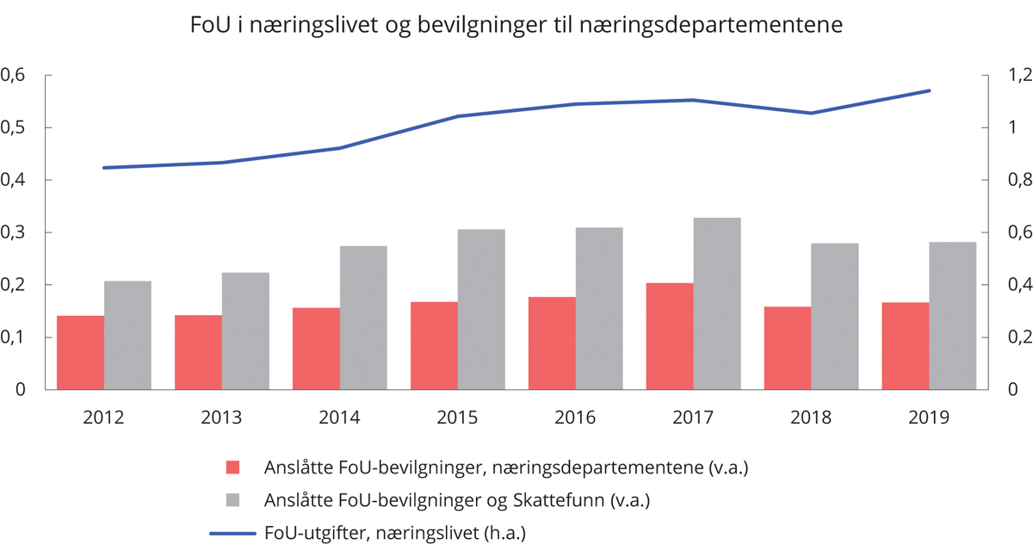
          - FoU i næringslivet og bevilgninger til næringsdepartementene. Andel av BNP
Nordisk institutt for studier av innovasjon, forskning og utdanning (NIFU), Statistisk sentralbyrå og OECD.
Samlet FoU som andel av BNP har vokst fra 1,67 pst. til 2,14 pst. over samme periode. En kilde til internasjonale rangeringer av innovasjonsinnsats er EUs European Innovation Scoreboard, der Norge nå rangeres i den øverste gruppen av land, som en sterk innovator. I EUs omtale av Norge trekkes det frem at resultatene over tid har økt sterkt i forhold til EU-landene, særlig i 2017 og 2019.
Innovasjonsundersøkelsen gjennomføres annet hvert år, og Statistisk sentralbyrå offentliggjorde tall for perioden 2018-2020 i oktober 2021. Om lag 63 pst. av foretakene som var omfattet av den norske innovasjonsundersøkelsen hadde innovasjonsaktivitet i perioden 2018 til 2020. Til sammen utgjorde investeringene om lag 75 mrd. kroner i 2020. Tar vi hensyn til usikkerheten i undersøkelsen er andelen innovatører uendret fra forrige undersøkelse på tross av at den første pandemitiden inngår i grunnlaget. Statistisk sentralbyrå trekker frem at dette betyr at selv om noe innovasjonsaktivitet, noen innovasjoner og noen foretak har falt bort, har andre foretak og annen aktivitet kommet til for å ta de nye mulighetene som har oppstått.

Effektiv ressursbruk i offentlig sektor
Offentlig forvaltning er relativt stor i Norge sammenlignet med andre OECD-land. Innfasingen av petroleumsinntekter i budsjettene har gjort det mulig å øke offentlige utgifter. Samtidig er skattenivået forholdsvis høyt, se avsnitt 3.1.5 og figur 3.9B. De samlede utgiftene i offentlig forvaltning utgjorde 1 983 mrd. kroner i 2020, tilsvarende 65,2 pst. av bruttonasjonalprodukt for Fastlands-Norge. Koronapandemien bidrar til at andelen offentlige utgifter var særlig høy i 2020. I 2019 var den på 59,9 pst. av bruttonasjonalprodukt for Fastlands-Norge. Regjeringens forslag til budsjett for 2022 innebærer at andelen av utgiftene som går til offentlig forvaltning synker til om lag 60,3 pst.
Figur 5.4 viser offentlig utgifter som andel av bruttonasjonalprodukt i ulike land. Variasjonen i andelen mellom land skyldes i hovedsak ulik oppgavefordeling mellom offentlig og privat sektor. Fellesgoder som forsvar, politi, rettsvesen og offentlig administrasjon finansieres med skatter og avgifter i alle moderne økonomier. I Norge ivaretar det offentlige i stor grad også individrettede tjenester som utdanning, helse og omsorg. Dette er tjenester som i en del andre land i større grad utføres og finansieres av private eller ivaretas av familien. Nivået på offentlige støtte- og velferdsordninger er også relativt høyt i Norge. Dessuten står det offentlige for en større del av pensjonsordningene enn i mange andre land, hvor pensjoner i større grad er et privat ansvar.
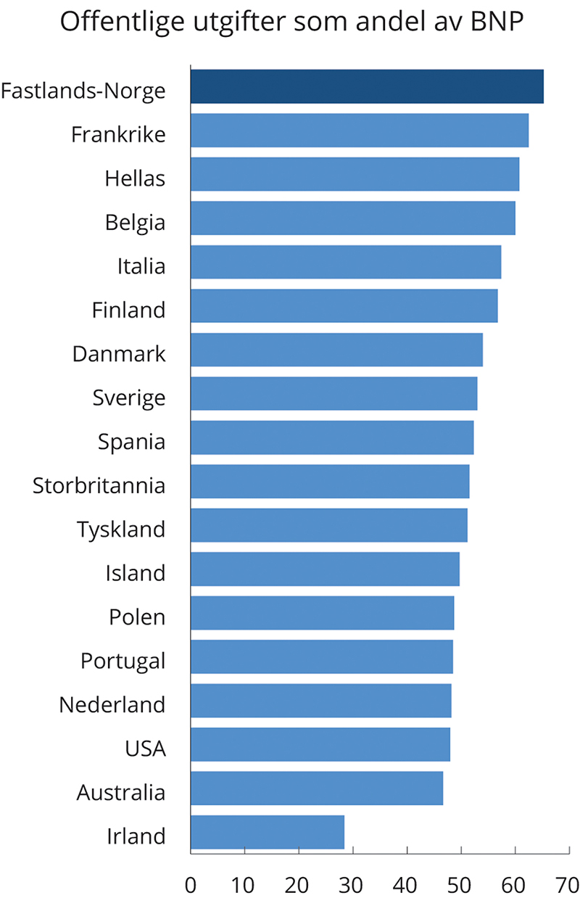
          - Offentlig utgifter som andel av bruttonasjonalprodukt. 2020
OECD, Statistisk sentralbyrå og Finansdepartementet.
Offentlig sektor legger også beslag på en stor andel av arbeidskraften. Mange av oppgavene det offentlige utfører er arbeidsintensive, slik som utdanning, politi og helsevesen. I 2020 arbeidet hver tredje sysselsatte i Norge i offentlig sektor. Kommunene står for en stor del av dette, blant annet fordi kommunene har ansvar for mange av tjenestene innen helse og omsorg. Når så store deler av arbeidskraften og de øvrige ressursene i økonomien benyttes i stat og kommuner, får ressursanvendelsen i offentlig sektor mye å si både for økonomisk utvikling, produktivitet og velferd.
Effektiv ressursbruk i offentlig sektor handler både om å prioritere de viktigste målsettingene og tiltakene og å løse oppgavene på best mulig måte. Hvis offentlige oppgaver kan utføres mer kostnadseffektivt, kan vi oppnå like gode resultater med lavere ressursbruk, eller bedre resultater med samme ressursbruk. Minst like viktig er det å prioritere de beste tiltakene, altså tiltakene som gir mest nytte for pengene. Det kan innebære å avvikle ordninger som ikke fungerer etter hensikten eller har utspilt sin rolle, og å nedprioritere aktivitet, eller senke kvalitet eller ambisjonsnivå på enkelte områder for å kunne prioritere opp andre.
Offentlig ressursbruk i 2022
Figur 5.5 gir en oversikt over sentrale utgiftsområder på statsbudsjettet og inkluderer utgifter til drift, investering og overføringer til andre. I figuren er utgifter til petroleumsvirksomhet, finansielle transaksjoner og overføring til Statens pensjonsfond utland ikke inkludert. Velferdsordningene utgjør en stor del av statens utgifter. Folketrygden med blant annet alders- og uførepensjon, utgjør en særlig stor del på om lag 36 pst. Effektive velferdsordninger med gode insentiver er viktige for bærekraften i offentlige finanser, både fordi de utgjør en så stor andel av statens utgifter, men også fordi de i mange tilfeller påvirker arbeidstilbudet og dermed verdiskapingen i økonomien.
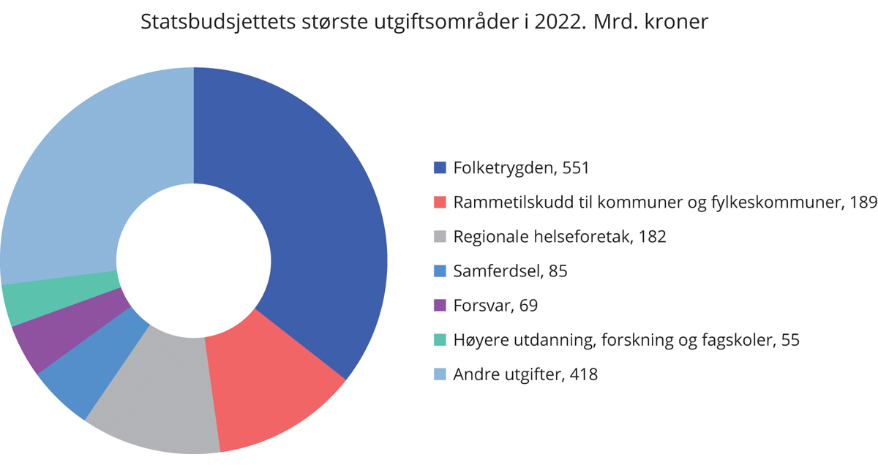
          - Statsbudsjettets største utgiftsområder i 2022. Mrd. kroner
Finansdepartementet.
Rammetilskudd til kommuner og fylkeskommuner og overføringer til de regionale helseforetakene utgjør begge om lag 12 pst. hver av statsbudsjettets utgifter. Samferdsel, forsvar og høyere utdanning mv. peker seg også ut som forholdsvis store utgiftsområder. Statens utgifter til investeringer inngår i alle gruppene i figuren. Ifølge tall fra nasjonalregnskapet utgjorde statsforvaltningens bruttoinvesteringer i realkapital i underkant av 7 pst. av totale utgifter i 2020.
Fremover vil handlingsrommet i budsjettene bli mindre. Som utdypet i Meld. St. 14 (2020–2021) Perspektivmeldingen 2021, vil Norge i årene fremover stå overfor både nye og kjente utfordringer. Det vil være færre i yrkesaktiv alder bak hver pensjonist. Statens utgifter vil gå opp, uten at inntektene øker like mye. Aldringen av befolkningen gir økte utgifter til pensjon og press på helse- og omsorgstjenestene, samtidig som veksten i arbeidsstyrken avtar. Dette vil bli en særlig utfordring for de minste kommunene. Utsiktene for offentlige finanser fremover tydeliggjør at bedre ressursbruk og omprioriteringer må til for at vi kan fortsette å utvikle velferdssamfunnet. Nye offentlige tilbud vil i stadig større grad måtte finansieres gjennom reduksjon i utgifter.
Virkemidler og forutsetninger for mer effektiv ressursbruk
Offentlig sektor kjennetegnes blant annet av komplekse oppgaver og mange, tidvis kryssende, målsetninger. Effektivitet, både i valg av tiltak og virkemiddel og i gjennomføring, er viktig for å få mest mulig velferd for ressursene vi har til rådighet. Rammebetingelser som stiller krav og gir insentiver til effektiv ressursbruk, vil legge til rette for dette. I henhold til økonomiregelverket har både virksomhetsledere og styrende departement ansvar for å påse at ressursbruken er effektiv innenfor eget ansvarsområde. Regjeringen har også gjort strukturelle endringer og tatt i bruk flere verktøy for å jobbe mer systematisk med god offentlig ressursbruk.
Direktoratet for forvaltning og økonomistyring (DFØ) skal bidra til effektiv ressursbruk i staten og til at staten når sine mål gjennom god styring, ledelse, organisering og gode beslutningsgrunnlag. På økonomiområdet leverer DFØ fellestjenester til statlige virksomheter for å skape synergier og stordriftsfordeler for staten. I 2020 fikk DFØ ansvar for flere fagområder for å bygge opp et samlet fagmiljø innen forvaltningsutvikling. DFØ har med dette fått flere virkemidler i arbeidet med å legge til rette for effektiv ressursbruk og bidra til en kunnskapsbasert og utviklingsorientert forvaltning. Fra 2021 har DFØ fått i oppdrag å bli et kompetansesenter for offentlig ressursbruk i forvaltningen.
Det er en gjensidig avhengighet mellom effektiv offentlig ressursutnyttelse og innbyggernes tillit til myndighetene. Innbyggernes tillit til offentlig forvaltning er en forutsetning for at myndighetene skal kunne levere effektive og brukerrettede tjenester. Flere studier viser at tillit gjør det enklere å iverksette offentlige tiltak, blant annet fordi innbyggere i stor grad slutter opp om tiltakene, tillater innsamling av data mv. Da kreves det færre ressurser for å sikre etterlevelse, og det er enklere å bruke offentlige data og utvikle digitale løsninger. OECD har pekt på tillit som en driver for effektiv forvaltning og økonomisk utvikling og som et mål på hvordan offentlig sektor lykkes. Norsk offentlig forvaltning skårer høyt i internasjonale sammenligninger av tillit. Det er et godt utgangspunkt for å forsterke arbeidet med å bruke ressursene i offentlig sektor bedre. Høy tillit til forvaltningen kan ikke tas for gitt, og forutsetter at forvaltningen overholder de sentrale forvaltningsverdiene demokrati, rettssikkerhet, faglig integritet og effektivitet.
Avbyråkratiserings- og effektiviseringsreformen (ABE-reformen) ble innført som et fast årlig tiltak fra 2015. Reformen gjenspeiler den generelle effektiviseringen som skjer på tvers av statlige virksomheter og sender et tydelig signal til virksomhetsledere om å gjennomføre langsiktig og systematisk effektiviseringsarbeid. ABE-reformen gir legitimitet til effektiviseringsarbeidet i statlige virksomheter og tar ut gevinstene til fellesskapet på en forutsigbar måte. I regjeringens forslag til statsbudsjett for 2022 gir reformen omprioritering av om lag 1,9 mrd. kroner.
Regjeringen har gjennomført og satt i gang flere områdegjennomganger med sikte på å bedre ressursbruken innenfor utvalgte budsjettområder. Områdegjennomganger gir mulighet for fordypning og grundigere vurderinger av enkelte utgiftsområder enn det normalt er rom for innenfor den årlige budsjettprosessen. Slike gjennomganger skal legge til rette for effektiviseringsgevinster, bedre målretting av regler og tiltak eller nedprioritering av aktivitet som ikke lenger anses formålstjenlig. De fleste områdegjennomganger offentliggjøres på regjeringen.no og bidrar til å rette oppmerksomheten mot hvordan offentlige ressurser benyttes, og hvordan dette kan gjøres mer effektivt. I 2021 arbeides det med områdegjennomganger av boligløsninger for eldre og av utenrikstjenesten. Tidligere har det vært gjennomganger av legemidler under folketrygden, styringen av politi- og lensmannsetaten, det næringsrettede virkemiddelapparatet, bygge- og eiendomspolitikken i statlig sivil sektor, næringsfremme i utlandet, øremerkede tilskudd i kommunesektoren, støtteordninger i klimapolitikken, Statens vegvesen, miljøforvaltningen, Norges forskningsråd og ID-forvaltingen, som omfatter fastsettelse og registrering av identitet, utstedelse av fysiske og elektroniske ID-bevis og ID-kontroll.
Områdegjennomgangen av det næringsrettede virkemiddelapparatet ble levert i november 2019. Områdegjennomgangen pekte på et betydelig potensial for mer effektiv ressursbruk og brukeretting. Regjeringens forslag til oppfølging skal bidra til et fremtidsrettet, brukervennlig og kostnadseffektivt virkemiddelapparat. Et mer omstillingsdyktig og fleksibelt apparat vil bedre kunne møte endrede behov i næringslivet i tiden fremover. Det vises til Nærings- og fiskeridepartementets proposisjon for en nærmere beskrivelse av oppfølgingen.
I 2019 ble det også gjennomført en områdegjennomgang av ID-forvaltningen, hvor det er vurdert om dagens ID-forvaltning er innrettet på en hensiktsmessig og kostnadseffektiv måte. Områdegjennomgangen anbefaler at ID-forvaltningen utvikles videre i tråd med visjonen én person, én identitet i Norge, og peker på flere tiltak for økt sikkerhet, brukervennlighet og kostnadseffektivitet. Anbefalingene og eventuelle tiltak for å følge opp områdegjennomgangen er nå under arbeid i de berørte departmentene.
I 2020 ble det gjennomført en områdegjennomgang av legemidler finansiert av folketrygden. Områdegjennomgangen viste at dagens system for å fastsette priser samlet sett fungerer godt, og anbefalte videreføring av dagens system med enkelte justeringer. Det ble anbefalt justeringer i trinnprisordningen, tiltak for å begrense antall legereservasjoner mot bytte i apotek uten faglig begrunnelse og innføring av anbud for et mindre antall legemiddelgrupper med terapeutisk likeverdige legemidler. På bakgrunn av anbefalingene foreslår regjeringen å fjerne første priskutt i trinnprisordningen, gjennomføre tiltak for å begrense antall legereservasjoner og igangsette en pilot for anbud på kolesterolsenkende legemidler.
Områdegjennomgangen av politiet ble ferdigstilt i 2020. For å forbedre styringen i sektoren ble det foreslått å bedre styringsinformasjonen med mål om å legge til rette for mer strategisk styring av etaten og mer effektiv ressursutnyttelse. I tillegg ble det foreslått å dreie styringen vekk fra styring på innsatsfaktorer og mot resultatmål. Anbefalingene og eventuelle tiltak for å følge opp områdegjennomgangen er nå under arbeid i Justis- og beredskapsdepartementet.

Mer effektiv organisering av kommune, region og stat
Riktig ansvarsplassering er et sentralt mål for styring av offentlig forvaltning. Offentlige ressurser utnyttes mest effektivt når forvaltningsnivået som er ansvarlig for å løse og finansiere en oppgave, selv kan vurdere hvordan oppgaven bør løses for å imøtekomme brukernes og samfunnets behov.
Hovedprinsippet for finansiering av kommunesektoren er rammefinansiering. Rammefinansiering støtter opp om lokalt selvstyre og gir kommuner og fylkeskommuner handlingsrom til å gjøre prioriteringer i tråd med egne vurderinger og innbyggernes behov. Dette bidrar til effektiv ressursbruk tilpasset lokale forhold og stimulerer til innovasjon og effektivisering ettersom frigjorte midler tilfaller den enkelte kommune. Regjeringen vil fortsette arbeidet med å avvikle øremerkede ordninger og redusere det totale omfanget av øremerking i tråd med prinsippet om rammefinansiering.
Kommunereformen medførte den største endringen i kommunestrukturen i Norge siden 1960- tallet. Fra 1. januar 2020 er det 356 kommuner i Norge, en reduksjon på 17 pst. fra 428 kommuner før kommunereformen startet. Hovedtrekkene ved kommunestrukturen er likevel ikke endret. Om lag halvparten av kommunene har fortsatt under 5 000 innbyggere, og flere enn 120 kommuner har færre enn 3 000 innbyggere.
I Norge har vi et generalistkommunesystem som innebærer at alle kommuner har samme oppgaver og ansvar, uavhengig av størrelse og antall innbyggere. Når kommunene er svært forskjellige med hensyn til blant annet folketall, befolkningsutvikling, avstander og sentralitet, vil forutsetningene for å ivareta funksjonene som generalistkommune bli ulike og man risikerer uønskede forskjeller i de kommunale tjenestene. Regjeringen vil fortsatt legge til rette for kommunesammenslåinger. Målene for arbeidet med kommunestruktur er gode og likeverdige tjenester til innbyggerne, en helhetlig og bærekraftig samfunns- og næringsutvikling, bærekraftige og økonomisk robuste kommuner og et styrket lokaldemokrati.
Det er særlig utfordringer med kapasitet og kompetanse i små kommuner, og behovet for en mer helhetlig og bærekraftig samfunns- og næringsutvikling gjør det nødvendig å jobbe videre med kommunestrukturen. Dette reformbehovet forsterkes med aldringen av befolkingen, som både demper tilgangen til og øker etterspørselen etter arbeidskraft i pleie- og omsorgssektoren. Dette er en særlig utfordring for mange små kommuner. Også i det videre arbeidet med kommunestruktur legges det til rette for gode og langsiktige økonomiske virkemidler for kommuner som ønsker å slå seg sammen, se Stortingets tilslutning til dette i Innst. 393 (2017–2018).
Regionreformen ble vedtatt av Stortinget i juni 2017. Fra 1. januar 2020 har 19 fylker blitt til 11. Reformen legger et grunnlag for at det regionale nivået kan bli mer funksjonelt og ta et større ansvar for samfunnsutviklingen i regionene. Større fylkeskommuner med økt kapasitet og kompetanse kan bedre ivareta dagens oppgaver og påta seg nye. Fra 2020 har ingen fylkeskommuner under 200 000 innbyggere. Fylkeskommunene har fått flere oppgaver og virkemidler til å utvikle fylkene i tråd med regionale behov og muligheter. Det er overført oppgaver og virkemidler innenfor områder der fylkeskommunene allerede har ansvar og kompetanse, for eksempel innenfor samferdsel, næringsutvikling, miljø, kompetanse, integrering, kulturmiljø og landbruk.
Kommunereformen og regionreformen er kvalitetsreformer der gevinster skal komme innbyggerne til gode, i form av bedre eller mer effektive tjenester. Kommunal- og moderniseringsdepartementet har et godt kunnskapsgrunnlag for videre evalueringer gjennom nullpunktsmålinger for begge reformene, og disse skal følges opp.
Det gjennomføres et betydelig omstillings- og effektiviseringsarbeid i kommunesektoren for å frigjøre ressurser som kan gi innbyggerne flere og bedre tjenester. Analyser fra Senter for økonomisk forskning, publisert i rapport fra Teknisk beregningsutvalg for kommuneøkonomi i november 2020, viser likevel forskjeller i tjenestetilbud og effektivitet mellom kommuner, også om man sammenligner kommuner med omtrent like mange innbyggere.
Analysene kan benyttes til sammenligninger mellom kommuner og til å følge utviklingen i egen kommune over tid. De tyder på at det er store muligheter for mer effektiv ressursutnyttelse og bedre tjenester, eksempelvis innenfor barnehage, grunnskole og omsorgstjenester. Resultatene av kartlegging av den enkelte kommune legges årlig ut på www.kommunedata.no. Oppdaterte analyser planlegges gjennomført i løpet av høsten 2021.
Ansvarsendringene som følger av barnevernsreformen, skal tre i kraft fra 2022 og vil gi økt faglig og økonomisk ansvar til kommunene. Den overordnede målsetningen er at flere barn skal få riktig hjelp til riktig tid, og at tjenestetilbudet i større grad skal tilpasses lokale behov. Reformen skal medvirke til å klargjøre ansvarsforholdet mellom stat og kommune innen barnevernet og styrke kommunenes muligheter og insentiver til forebygging og tidlig innsats, mer effektiv ressursbruk og bedre tilpasset hjelp. Kommunene vil blant annet få økt finansieringsansvar for ordinære fosterhjem og skal betale økte egenandeler for tiltak som tilbys av Bufetat.
Omstilling og omorganisering i statlige virksomheter kan også legge til rette for mer effektiv ressursbruk. De siste årene har vi sett flere omstillinger og omorganiseringer. Statens vegvesen ble fra 1. januar 2020 organisert etter funksjoner og oppgaver i seks divisjoner og et direktorat. Omorganiseringen må ses i sammenheng med blant annet oppgaveoverføringen til fylkeskommunene, områdegjennomgangen av Statens vegvesen, etablering av Nye Veier AS og økt digitalisering av tjenester. Flere oppgaver og ansatte er overført fra Vegdirektoratet til divisjonene. Dette innebærer utflytting av mange arbeidsplasser fra Oslo.
For å legge til rette for fremtidsrettede, brukerorienterte og effektive tjenester gjennomføres en reform av trafikant- og kjøretøyområdet. For å følge opp Stortingets anmodningsvedtak nr. 582 (2020–2021), jf. Dokument 8:41 S (2020–2021) og Innst. 189 S (2020–2021), skal Statens vegvesen avvente planlagte nedleggelser eller reduksjoner av tjenestetilbudet ved trafikkstasjonene. Arbeidet med å digitalisere trafikant- og kjøretøytjenester og reformen for øvrig, med sikte på å legge til rette for varig mindre behov for oppmøte på et fysisk tjenestested, videreføres. Reformen skal være gjennomført innen utgangen av 2024.
Kystverket har ny organisering fra 1. januar 2021. Omorganiseringen innebærer at Kystverket skal gå fra å være inndelt i regionkontor til å være organisert etter funksjoner. Den nye organiseringen skal legge til rette for at Kystverket kan effektivisere arbeidet og sørge for en effektiv, sikker og miljøvennlig sjøtransport.
Regjeringen fremmet forslag til ny domstolstruktur i oktober 2020. Reformen ble iverksatt i april 2021. For tingrettene ble antall rettskretser redusert fra 60 til 23, men uten at noen tjenestesteder ble lagt ned. Den nye strukturen legger til rette for bedre samlet ressursutnyttelse, økt fleksibilitet i saksavviklingen og kortere saksbehandlingstider. Strukturendringene vil bidra til et likere domstoltilbud for borgerne og styrke rettssikkerheten.
Med bakgrunn i anbefalinger i områdegjennomgangen av det næringsrettede virkemiddelapparatet ble Garantiinstituttet for eksportkreditt og Eksportkreditt Norge AS slått sammen 1. juli 2021. Et samlet tilbud i den nye forvaltningsbedriften Eksportfinansiering Norge (Eksfin) skal blant annet gjøre det enklere for næringslivet og bidra til et mer effektivt eksportfinansieringssystem. Regjeringen har satt et effektiviseringsmål på 60 mill. kroner for den nye, sammenslåtte enheten fra og med 2023. Også regjeringens forslag om å legge Sivas programvirksomhet inn under Innovasjon Norge vil bidra til forenkling og effektivisering av virkemiddelapparatet.

Nye og endrede arbeidsmåter
Innovasjon i offentlig sektor er viktig for bærekraftige, offentlige finanser og for å opprettholde et godt tjenestetilbud og løse de store samfunnsutfordringene. Innovasjonsbarometeret for statlig sektor 2021 viser en økning i antallet som oppgir å ha innført minst én innovasjon de siste to årene, fra 85 pst. i 2018 til 90 pst. i 2021. I juni 2020 la regjeringen frem Meld. St. 30 (2019–2020) En innovativ offentlig sektor – Kultur, ledelse og kompetanse for å fremme innovasjon i offentlig sektor.
Regjeringen lanserte i 2020 programmet StartOff for innovasjonskjøp fra oppstartsselskaper. Programmet ledes av Direktoratet for forvaltning og økonomistyring (DFØ) og skal legge til rette for at offentlige virksomheter formulerer utfordringer og behov som oppstartsbedrifter og andre innovative aktører kan utarbeide løsninger på. Interessen for programmet har vært stor i både statlige og kommunale virksomheter.
OECD har anbefalt at Norge i større grad tar i bruk felles, statlige tjenestesentre for administrative oppgaver. Slike sentre kan gi stordriftsfordeler og god kvalitet på tjenester. Departementenes sikkerhets- og serviceorganisasjon (DSS) leverer administrative fellestjenester til departementene. Siden 2019 har DSS fått to nye kunder på de digitale tjenestene, og fra 2021 leverer DSS anskaffelsestjenester til to nye departementer. Direktoratet for forvaltning og økonomistyring (DFØ) leverer digitale lønns- og regnskapstjenester til et flertall av statlige virksomheter. DFØs kundemasse økter jevnt. Ved årsskiftet 2020/2021 var 89 pst. av statlige virksomheter lønnskunder av DFØ, mens 78 pst. av statlige virksomheter benyttet seg av DFØs regnskapstjenester. Dette er en økning fra året før, da andelen lønnskunder var på 88 pst. og for regnskapskunder var andelen 75 pst. Statens innkjøpssenter ble opprettet i 2016 og forvalter felles avtaler for statlige virksomheter. Innkjøpssenteret har i løpet av 2021 fått et sterkere mandat for å styrke gevinstrealiseringen av statlige fellesavtaler. Statsforvalterens fellestjenester (STAF) har ansvar for styrings-, drifts- og utviklingsoppgaver på det administrative området hos statsforvalterne.
Digitaliseringsdirektoratet har ansvar for flere av de sentrale offentlige digitale fellesløsningene, blant annet ID-porten, Altinn, Digital postkasse til innbyggerne og Kontaktregisteret. Bruken av fellesløsningene har hatt en sterk vekst, spesielt etter koronavirusutbruddet. Tall fra Statistisk sentralbyrå viser at koronapandemien har vært en pådriver for omstilling i offentlig sektor. Fire av fem statlige virksomheter og kommuner har økt digitaliseringstaken i koronapandemien. Som et resultat av denne omstillingen har for eksempel antallet innlogginger i ID-porten i perioden januar til mai 2021 økt med mer enn 30 pst. i forhold samme periode i fjor. Tilsvarende ble det sendt 43 pst. flere meldinger i digital postkasse de fem første månedene i 2021 i forhold til samme periode i fjor.
Komplekse problemstillinger følger ikke nødvendigvis etablerte administrative strukturer eller inndelinger, men krever innsats og samarbeid fra flere sektorer og forvaltningsnivåer. Regjeringen vil fortsette å legge til rette for effektive samhandlingsarenaer både innenfor offentlig forvaltning og i form av privat-offentlig samarbeid. Byvekstavtaler er gjensidig forpliktende avtaler mellom staten, fylkeskommuner og kommuner for å få effektiv trafikkavvikling, mindre kø, reduserte klimagassutslipp og mindre luftforurensning og støy. Målet er at veksten i persontrafikken skal tas med kollektivtransport, sykkel og gange (nullvekstmålet). Byvekstavtalene er et sentralt verktøy for bedre samordning og mer helhetlig tilnærming i areal- og transportpolitikken. I dag er det inngått bymiljø-/byvekstavtale med de fire største byområdene. Regjeringen vil også legge til rette for å inngå byvekstavtaler med de fem mindre byområdene.
Konkurranseutsetting og økt samarbeid med private kan bidra til bedre tjenester uten at offentlige budsjetter øker. En sammensetning av private og ideelle aktører kan bidra til bedre tjenester, større mangfold og økt valgfrihet for brukere. I desember 2019 ble det etter konkurranse inngått en ny avtale om togtrafikken på Bergensbanen og Vossebanen. Tidligere er det inngått tilsvarende avtaler om togtrafikk på to andre strekninger. Konkurransen om lokal- og regiontogstrafikk i Osloområdet mellom Lillestrøm, Spikkestad, Gjøvik og Halden ble lyst ut i september 2019. Konkurransegrunnlaget ble sendt ut i mars 2021, og det tas sikte på å inngå kontrakt med vinneren av trafikkpakken i mars 2022. Samlet er konkurranseutsetting av persontogtrafikken anslått å gi en netto gevinst på om lag 9 mrd. kroner i perioden 2021–2028.
Bane NOR SF legger opp til at drift og vedlikehold av jernbanen skal konkurranseutsettes i ti geografiske kontraktsområder. Drift og vedlikehold av jernbanenettet på Sørlandet er lyst ut først, med tilbudsfrist i august 2021. Konkurranseutsettingen skal skje gradvis for å høste erfaring. Bane NOR SF har anslått betydelige gevinster.
Digitalisering er en drivkraft for økt produktivitet i offentlig sektor. Teknologiutviklingen åpner for nye måter å organisere forvaltningen på, bedre tjenester og nye måter å gi brukerne tilgang til offentlige tjenester på. Digitaliseringsdirektoratet er regjeringens fremste verktøy for rask og samordnet digitalisering av offentlig sektor. Direktoratet skal også bidra til digitalisering av samfunnet som helhet der det er formålstjenlig. Digitaliseringsdirektoratet skal legge til rette for innovasjon i offentlig og privat sektor, god informasjonssikkerhet i forvaltningen, og effektiv og sikker utvikling brukerrettede av digitale tjenester for innbyggere, kommuner og næringsliv.
Pålegg om hjemmekontor, restriksjoner på reising og økt etterspørsel etter informasjon og tjenester på nett i forbindelse med koronapandemien har hatt en rekke konsekvenser for bruken av IT generelt og digitalisering av offentlig sektor. Verdien av å utvikle nye offentlige digitale tjenester er synligjort, og mange virksomheter har høstet nye erfaringer med digitalt arbeid.
Regjeringen vil fortsette å utvikle digitale løsninger som tar utgangspunkt i brukernes behov på tvers av sektorer og forvaltningsnivå. Arbeidet med oppfølging av Én digital offentlig sektor: Digitaliseringsstrategi for offentlig sektor 2019–2025 pågår i samarbeid med KS. Digitaliseringsdirektoratet publiserte våren 2020 første versjon av en handlingsplan som viser status for gjennomføring av tiltakene i strategien. Planen oppdateres halvårlig.
Regjeringen ønsker at de offentlige virksomhetene forenkler og samordner slik at brukerne opplever sammenhengende og helhetlige offentlige tjenester. Digitaliseringsdirektoratet skal ha en koordinerende rolle i dette arbeidet. Livshendelser og livssituasjoner er et godt utgangspunkt for å lage sammenhengende tjenester og sette brukeren i sentrum, se nærmere omtale i Digitaliseringsstrategien. Målet er kvalitets- og effektiviseringsgevinster for innbyggere og næringsliv, og gevinster i form av redusert ressursbruk i forvaltningen.
The Digital Economy and Society Index (DESI) måler EU-landene samt Norge og Storbritannia på digital infrastruktur, i hvilken grad næringslivet tar i bruk digital teknologi, bruken av offentlige digitale tjenester, digital kompetanse og bruk av teknologi og tjenester i samfunnet. Indeksen for 2020, se figur 5.6 viser at Norge rangeres som nummer tre i Europa etter Finland og Sverige. Norge var i 2019 rangert som nummer fem. Indeksen for 2021 vil foreligge høsten 2021.
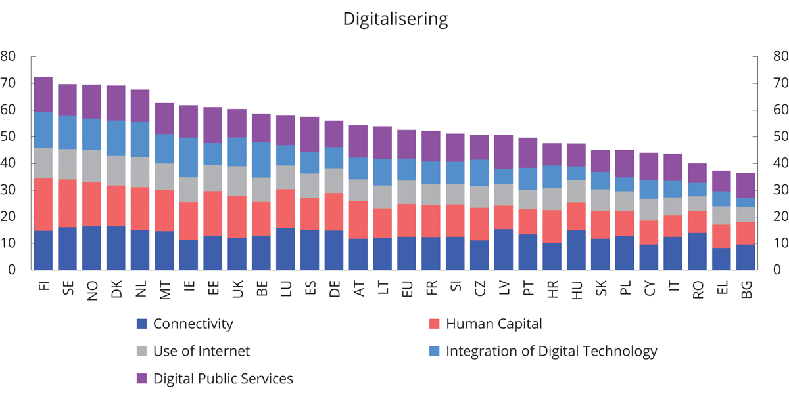
          - Digital Economy Society Index 2020
Europakommisjonen.
Medfinansieringsordningen for digitaliseringsprosjekter bidrar med finansiering av digitaliseringsprosjekter i statlige virksomheter. Prosjektene må være samfunnsøkonomisk lønnsomme og levere forpliktende gevinstrealiseringsplaner. Ordningen retter seg mot små og mellomstore digitaliseringstiltak, og fra 2020 også mot større tverrgående digitaliseringstiltak som understøtter målene i regjeringens digitaliseringsstrategi om fellestjenester og sammenhengende tjenester mot brukerne. Halvparten av gevinstene i virksomheter som mottar støtte fra ordningen, og andre statlige virksomheter som får vesentlige gevinster fra tiltaket, realiseres gjennom reduksjon i virksomhetenes budsjettrammer. Eksempler på prosjekter som har fått midler de siste årene er Tilda-prosjektet i Arbeidstilsynet som effektiviserer og samordner tilsyn fra flere tilsynsmyndigheter gjennom etablering av et felles samhandlingsgrunnlag for deling av rapporter og data. Statens sivilrettsforvaltning har fått midler til et prosjekt som gir grunnlag for digitalisert saksbehandling, enklere arbeid for verger og lettere informasjonstilgang for andre. Direktoratet for e-helse har fått støtte til flere prosjekter, blant annet Velferdsteknologisk knutepunkt. Brønnøysundregistrene har fått midler til et prosjekt som forenkler innsamling og formidling av økonomisk informasjon for enkeltmannsforetak.
Digitaliseringsrådet er et frivillig lavterskeltilbud til alle statlige virksomhetsledere for å hjelpe dem å lykkes med digitalisering. Noen virksomheter har etter hvert fått mye erfaring med å digitalisere, mens andre er mindre erfarne. Digitaliseringsrådet gir råd om strategiske veivalg i alle faser av et prosjekt og til prosjekter i alle størrelser. Medlemmene i rådet er ressurspersoner med tung faglig kompetanse og praktisk toppledererfaring fra både offentlig og privat sektor, samt akademia. Digitaliseringsdirektoratet er sekretariat for rådet og trekker veksler på kompetanse fra hele direktoratet. I 2021 fikk blant annet Landbruksdirektoratet støtte fra Digitaliseringsrådet i et prosjekt som legger til rette for brukervennlige digitale løsninger innen eiendomsoverdragelser. Utdanningsdirektoratet fikk råd om sin revisjon av Elevundersøkelsen. Stortingets administrasjon brukte Digitaliseringsrådet i forbindelse med prosjektet Digitalisering av parlamentarisk saksbehandling. Flere virksomheter benytter kompetansen i Digitaliseringsrådet i ulike faser av prosjektet. Et eksempel er Barne- ungdoms- og familiedirektoratet, som har hatt Fritidskortet oppe i rådet både i 2019 og 2021.
Deling av offentlige data er en forutsetning for å nå målet om at innbyggere og næringsliv skal gi samme informasjon til det offentlig kun én gang. Meld. St. 22 (2020–2021) Data som ressurs – Datadrevet økonomi og innovasjon ble lagt frem våren 2021, og understreker betydningen dataøkonomien har for videre økonomisk vekst og økt sysselsetting i Norge. Regjeringen vil at Norge skal utnytte mulighetene i data til økt verdiskaping, flere nye arbeidsplasser i hele landet og en effektiv offentlig sektor.
Et utvalg skal utrede og foreslå et helhetlig regelverk for tilgjengeliggjøring av offentlige data til videre bruk som er tilpasset endrede krav og forventninger og den teknologiske utviklingen på området. Utvalget skal etter planen levere sitt arbeid våren 2023. Det skal også oppnevnes en ekspertgruppe i næringslivet som skal lage felles retningslinjer for deling av industridata. Når det legges til rette for at data i større grad kan deles og gjenbrukes, er det grunnleggende at den enkelte får informasjon om, og i størst mulig grad kan ha kontroll over, bruken av egne personopplysninger. Derfor vil regjeringen utrede muligheten for å etablere en digital løsning som omfatter flere offentlige etater, der innbyggerne kan få innsyn i og eventuelt administrere bruken av egne personopplysninger, herunder samtykke til deling. Det skal også vurderes om det er mulig å knytte utvalgte private aktører til en slik løsning.
De siste årene er det satt i gang og videreutviklet flere digitaliseringsprosjekter som legger til rette for bedre deling av data og elektronisk kommunikasjon blant annet innenfor justissektoren (Justishub), i barnevernet (DigiBarnevern), på kulturminnefeltet og i Kystverket (Kystdatahuset). I de digitale tjenestene Kystdatahuset og BarentsWatch gjør Kystverket data om skipstrafikken og norske kyst- og havområde tilgjengelig for alle. Arbeids- og velferdsetaten moderniserer sine tjenester ved mer bruk av digital teknologi. Flere prosjekter er også gjennomført eller igangsatt for å utvikle fellesløsninger i universitets- og høgskolesektoren. Innenfor kraftsektoren har AMS (smarte strømmålere) samt Elhub (datahub for utveksling og lagring av måledata) bidratt til effektive forretningsprosesser og tilgang til måledata.

Riktige investeringer og god gjennomføring
Investeringer er utgifter som forventes å ha en fremtidig avkastning for samfunnet. Gode offentlige investeringer bidrar til å nå samfunnsmål og leverer høyest mulig nytte til lavest mulig kostnad. Samfunnsøkonomisk lønnsomme investeringer kan styrke vekstevnen i økonomien, og det offentlige har en rolle i å tilrettelegge for velferd og vekst gjennom riktige investeringer og god gjennomføring. En investering er samfunnsøkonomisk lønnsom dersom alle de positive virkningene av tiltaket (gevinster, nytte) er større enn de negative virkningene (ulike typer kostnaer). Så langt som mulig, skal alle positive og negative virkninger inkluderes når det vurderes om tiltak er samfunnsøkonomisk lønnsomme, også virkninger som ikke lar seg prissette.
Det er risiko for at investeringer med høye kostnader, lav nytte, uklare mål og dårlig styring kan legge beslag på betydelige midler som heller burde gått til andre formål som ville gitt mer vekst og velferd. Å unngå feilinvesteringer krever både langsiktig planlegging og tilstrekkelig fleksibilitet slik at prosjektene kan modnes og oppdateres etter hvert som samfunnet endrer seg.
Nivået på offentlige investeringer er høyt i Norge sammenlignet med andre land. Offentlige investeringer i realkapital, altså konkrete fysiske ting som veier, offentlige bygninger og forsvarsmateriell mv., utgjør nær ti prosent av offentlige utgifter. Norge er det landet i OECD, ved siden av Ungarn, der den høyeste andelen av bruttonasjonalprodukt går til offentlige investeringer. Investeringer på samferdselsområdet er høyt prioritert, og nivået er svært høyt i internasjonal sammenheng, se figur 5.7. Når mange store prosjekter pågår samtidig, kreves det god styring og ledelse for å opprettholde kostnadskontroll.
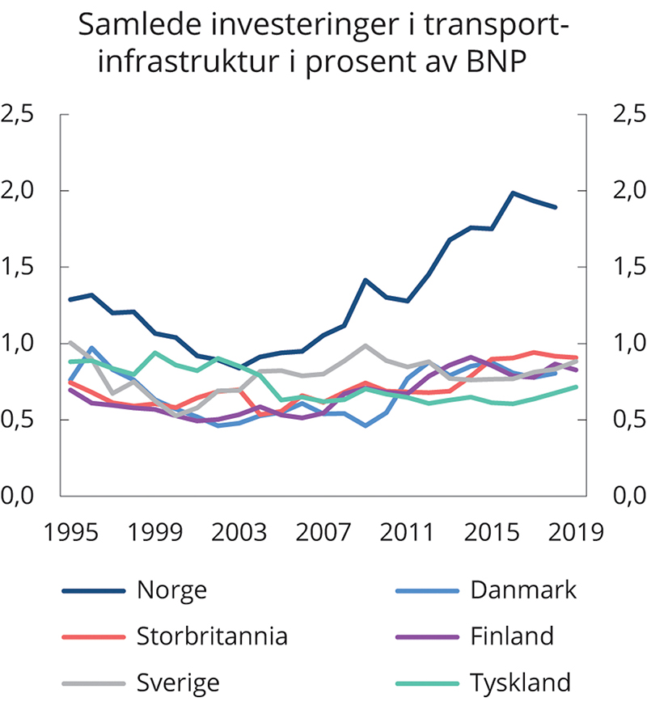
          - Investeringer i tranportinfrastruktur i prosent av bruttonasjonalprodukt. 1995–2019
1 For Norge oppgis samlede investeringer i prosent av bruttonasjonalprodukt for Fastlands-Norge. For Norge og Danmark foreligger det kun tall til og med 2018.
OECD og Statistisk sentralbyrå.
Utredningsinstruksen stiller krav til forhåndsutredning av statlige tiltak, herunder en gjennomgang av forventede positive og negative virkninger av tiltaket. Hvis et tiltak forventes å ha vesentlige virkninger, skal det gjennomføres en samfunnsøkonomisk analyse. OECD har pekt på at Norge bør tillegge samfunnsøkonomiske analyser større vekt i prioriteringen av infrastrukturinvesteringer og bremse kostnadsvekst i planleggingsfasen av prosjektene. Mange av samferdselsprosjektene i Norge har svak eller negativ samfunnsøkonomisk lønnsomhet.
I noen sektorer og for noen prosjekttyper er det en utfordring å realisere gevinster fra investeringer og effektiviseringstiltak. Dette gjelder blant annet IKT-prosjekter der omstillinger, for eksempel nye arbeidsprosesser eller endring av virksomhetene, er nødvendig for å realisere gevinstene.
Jørgensen, M. (2015) fant at om lag 10 pst. av offentlige digitaliseringsprosjekter gir ingen eller svært liten nytte, mens 30 pst. av prosjektene leverer mindre nytte enn planlagt. For prosjekter innen bygg og forsvar er forholdet mellom nytte og kostnad mindre systematisk kartlagt, men også her er det eksempler på at gevinstrealisering er vanskelig.
I hovedsak har store statlige investeringer de siste årene blitt gjennomført innenfor den kostnadsrammen som er vedtatt av Stortinget. Slikt sett har det vært rimelig god kostnadskontroll i utbyggingsfasen av prosjektene. Det største potensialet for forbedring finnes trolig i forprosjektfasen før prosjektene legges frem for Stortinget for endelig investeringsbeslutning. Flere studier viser at prosjektkostnadene i denne fasen øker betydelig. Dette er noe av bakgrunnen for arbeid med bedre kostnadsstyring og vekt på gode prosesser for endringer i planleggingsfasen av statlige investeringer.
Statens prosjektmodell bidrar til kvalitet i planleggingen, bedre kontroll med kostnadsutviklingen og tettere oppfølging av de største investeringsprosjektene. Digitaliseringsprosjekter følges tettere opp både gjennom statens prosjektmodell og gjennom ordninger som Digitaliseringsrådet. Det er videre stilt klare forventninger om at kommuner og fylkeskommunene vektlegger kostnadseffektivitet for private og offentlige aktører i sin planlegging.
Regjeringen har iverksatt flere tiltak for bedre investeringer, blant annet gjennom etableringen av Nye veier AS, større oppmerksomhet om samfunnsøkonomisk lønnsomhet og overordnede prioriteringer i arbeidet med Nasjonal transportplan.
Meld. St. 20 (2020–2021) Nasjonal transportplan 2022–2033 ble lagt frem 19. mars 2021. I arbeidet med planen har det vært et gjennomgripende mål at vi skal få mer igjen for pengene, slik at fellesskapets ressurser utnyttes best mulig. Hovedtiltaket er innføring av porteføljestyring i transportsektoren, der transportvirksomhetene kontinuerlig skal arbeide for å redusere kostnadene og øke nytten av prosjektporteføljen. Dette innebærer at virksomhetene underveis i planperioden kan foreslå rekkefølge og omfang på prosjekter som gjennomføres innenfor rammen av Nasjonal transportplan 2022–2033.
Virksomhetenes forslag til porteføljeprioritering skal være offentlig tilgjengelig. Virksomhetenes prioriteringer skal bestemmes av samfunnsøkonomisk prissatt lønnsomhet, ikke-prissatte virkninger og vurdering av usikkerhet inkludert teknologirisiko. En forutsetning for prioritering av et prosjekt eller tiltak er at tiltaket er optimalisert og modent for prioritering.
Samfunnsøkonomiske analyser har vært et viktig grunnlag for vurdering av prioriteringene i Nasjonal transportplan. Som følge av videre optimalisering og porteføljestyring vil gjennomføringen av transportplanen kunne gi bedre samfunnsøkonomisk lønnsomhet enn det som til nå er identifisert.
Samferdselsdepartementet gjennomfører tiltak for å forbedre styring og resultater i Bane NOR SF gjennom større ansvarliggjøring av foretaket, mindre detaljert styring og et mer forretningsmessig forhold mellom staten og foretaket. Formålet er å øke Bane NORs operasjonelle handlingsrom, etablere klarere ansvarsforhold, øke effektiviteten og bedre budsjett- og økonomistyringen. Bane NOR skal få mer forutsigbarhet for fremtidige budsjettrammer samtidig som foretaket får et klart ansvar for å holde seg innenfor de rammene som blir satt.
Med bakgrunn i de positive resultatene Nye Veier AS har oppnådd, tar regjeringen i bruk elementer fra Nye Veier-modellen også i jernbanesektoren. Nye Veier AS skal bygge Ringeriksbanen, slik at vi får inn et konkurranseelement i byggherrefunksjonen på jernbane, slik vi har mellom Statens Vegvesen og Nye Veier AS i vegsektoren.

Næringsstøtte
Offentlige tiltak som gir en bedrift eller en gruppe av bedrifter særskilte økonomiske fordeler, kan defineres som næringsstøtte. Næringsstøtten kan ha mange former, fra rene tilskudd til reguleringer, reduserte skatter og avgifter eller skjerming fra utenlandsk konkurranse.
All næringsstøtte påvirker konkurransen mellom bedrifter og næringer, og dermed hvordan ressursene i økonomien brukes. I markeder med virksom konkurranse (fravær av markedssvikt) kan næringsstøtte vri ressursbruken mot støtteberettigede næringer og bedrifter, og dermed gi et samfunnsøkonomisk tap. I tillegg er det kostnader ved å finansiere næringsstøtten. I samfunnsøkonomiske analyser legges det til grunn en skattefinansieringskostnad på 20 pst. for netto økt offentlig ressursbruk.
Tabell 5.1 oppsummerer næringsstøtten i 2020 for ulike næringer og støttekategorier, men gir ikke en fullstendig oversikt over all næringsstøtte. Støtte i form av for eksempel reguleringer, konsesjonsordninger eller offentlig kjøp omfattes ikke av tabellen.
            - Oversikt over budsjettstøtte, skatteutgifter og -sanksjoner rettet mot næringslivet og annen næringsstøtte i 2020 fordelt på næringer. Mrd. 2020-kroner
05J1xt2
 | Budsjettmessig støtte | Skatteutgifter og -sanksjoner1 | Annen næringsstøtte2 | Sum
Landbruk3 | 17,5 | 1,2 | 8,2 | 26,9
Fiske og havbruk4 | 0 | 0,8 |  | 0,8
Sjøfart og skipsbygging | 2,3 | 4,2 |  | 6,5
Industri og tjenester (inkl. petroleum) | 1,8 | 20,8 | 0,2 | 22,8
Horisontale ordninger5 | 8,8 | 12,9 |  | 21,7
1 Omfatter skatteutgifter og -sanksjoner fra tabell 5.4.
2 Inkluderer skjermingsstøtte i jordbruket beregnet av OECD og støtte gjennom el-sertifikatordningen.
3 Budsjettmessig støtte til landbruket avviker noe fra OECDs tall for budsjettstøtte pga. noe ulike definisjoner.
4 Utviklingskonsesjoner for lakseoppdrett utgjør også et betydelig beløp, men er ikke tallfestet.
5 Inkluderer generelle ordninger, forskning- og utvikling og regionalstøtte. Budsjettmessig miljø- og energistøtte er ført under horisontale ordninger, mens skatteutgifter ved miljøavgifter er ført på aktuell næring.
OECD og Finansdepartementet.

Budsjettstøtte
Finansdepartementets beregninger av budsjettstøtte omfatter ordninger som finansieres over statsbudsjettets utgiftsside, det vil si tilskudd, lån eller garantier gitt på gunstige vilkår, samt avsetninger til tap eller risikokapital på statlige kapitalinnskudd. Beregningene av statlig næringsstøtte omfatter ikke statens kjøp av varer og tjenester. For eksempel inngår ikke overføringer til kringkasting, jernbane, de regionale flyrutene, statens kjøp av posttjenester og buss.
Figur 5.8 illustrerer den samlede støtten over budsjettets utgiftsside fordelt etter mottakernæring. Også horisontale støtteordninger, dvs. støtteordninger som i utgangspunktet er tilgjengelig for bedrifter i alle eller de fleste næringer, er fordelt etter mottakernæring. Den samlede budsjettstøtten er anslått til 30,5 mrd. kroner i 2020. Regnet i faste 2020-priser økte støtten med 3,1 mrd. kroner fra 2019 til 2020. Budsjettstøtten målt som andel av BNP utgjorde 0,89 pst. i 2020, mens andelen i 2019 var 0,76 pst. Økningen i budsjettstøtte fra 2019 til 2020 skyldes særlig økt støtte til miljø- og energiformål.
I forbindelse med pandemien i 2020 ble det innført en rekke midlertidige tiltak for å motvirke inntektsbortfallet i privat sektor. Blant de viktigste var tilskuddsordningen for foretak med stort omsetningsfall, lønnsstøtteordninger for bedrifter som har tatt tilbake permitterte, utvidelser av permisjonsordningen både i lengde og ytelsesnivå, lånegarantiordningene, og kompensasjonsordningen for selvstendig næringsdrivende mv. De midlertidige tiltakene er ikke med i tallene i figur 5.8 og tabell 5.1. og 5.2. I avsnitt 3.1.4 er det gitt en omtale av de midlertidige tiltakene mot pandemien.
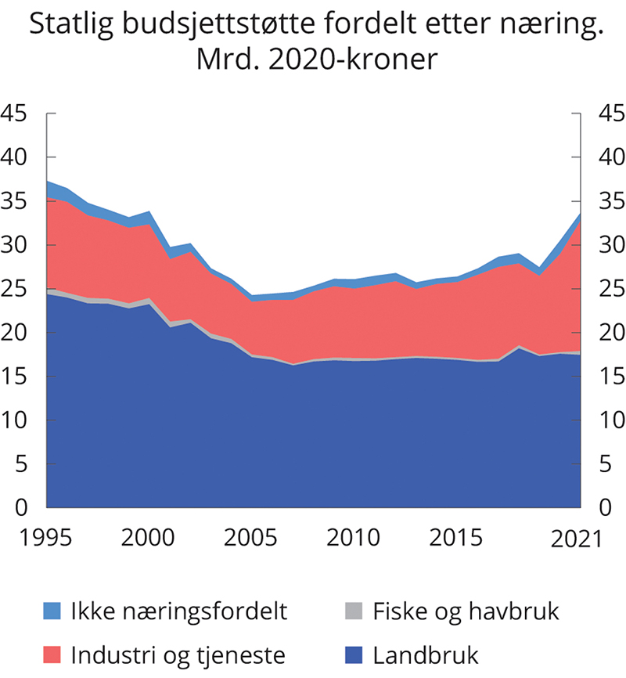
          - Statlig budsjettstøtte fordelt etter næring. Mrd. 2020-kroner
Finansdepartementet.
Landbruksstøtten utgjorde 17,5 mrd. kroner eller om lag 57 pst. av den samlede budsjettstøtten i 2020. Det meste av budsjettstøtten til landbruket gis gjennom jordbruksavtalen. En mindre del av landbruksstøtten går til reindriftsnæringen, den landbruksbaserte næringsmiddelindustrien, reiseliv, skogbruk og produksjon av bioenergi.
Inntektsutviklingen målt per årsverk er et sentralt tema i de årlige jordbruksforhandlingene. Inntektsutviklingen henger sammen med utviklingen i markedet, støttenivået og kostnadsutviklingen i sektoren. I Prop. 200 S (2020–2021) om jordbruksoppgjøret 2021, ble det vist til at en for sterk prioritering av inntektsmuligheter flere ganger har ført til oppbygging av overkapasitet og overproduksjon. Det bidrar til dårligere inntekter, økte kostnader, lavere verdiskaping og svekket konkurransekraft. Lite effektiv bruk av ressurser svekker både grunnlaget for landbruk over hele landet og annen måloppnåelse i landbrukspolitikken.
For jordbruket og den landbruksbaserte næringsmiddelindustrien utgjør skjermingsstøtten om lag 8,2 mrd. kroner. Dette kommer i tillegg til støtten som fremkommer i figur 5.8.
I tabell 5.2 er den samlede budsjettstøtten fordelt etter formål. En slik kategorisering vil nødvendigvis inneholde noe skjønn. En del støtteordninger skal oppfylle flere formål samtidig. I tabellen er støtten plassert etter dens primære formål.
            - Statlig budsjettstøtte etter formål. Nettokostnader. Mrd. 2020-kroner1
06J1xt2
Formål | 2005 | 2018 | 2019 | 2020 | Anslag 2021
Horisontal støtte2 | 4,0 | 7,2 | 6,7 | 8,8 | 11,8
Herav: | 0,0 | 0,0 | 0,0 | 0,0 | 0,0
FoU3 | 0,8 | 2,0 | 2,1 | 2,1 | 2,5
Regional4 | 2,1 | 1,4 | 1,2 | 1,5 | 0,9
SMB5 | 0,5 | 0,6 | 0,6 | 0,6 | 0,6
Miljø og energi | 0,4 | 2,8 | 2,5 | 4,2 | 7,5
Næringsrettet støtte6 | 20,2 | 21,9 | 20,8 | 21,7 | 21,9
Herav:
Landbruk7 | 17,2 | 18,2 | 17,2 | 17,5 | 17,4
Fiske og havbruk | 0,2 | 0,0 | 0,0 | 0,0 | 0,3
Skipsbygging | 0,1 | 0,1 | 0,1 | 0,0 | 0,0
Sjøfart | 1,7 | 2,1 | 1,8 | 2,3 | 2,5
Sum | 24,3 | 29,1 | 27,5 | 30,5 | 33,7
1 Deflatert med årlig prisendring for BNP for Fastlands-Norge.
2 Omfatter også støtte til enkelte arbeidsmarkedstiltak (støtte til bedriftsintern opplæring og andel av støtte til utdanningsvikariater).
3 Omfatter bare støtte til prosjekter der næringsaktører er direkte kontraktspartnere, det vil si direkte bedriftsrettet forskningsstøtte. Statens investeringer i teknologisenteret på Mongstad eller planleggingsutgifter knyttet til et fullskalaanlegg er ikke medregnet.
4 Omfatter også støtte til ulike tiltaksarbeid for regional utvikling.
5 Omfatter blant annet tilskudd, lån, garantier og rådgivningstjenester fra Innovasjon Norge til små og mellomstore bedrifter.
6 Omfatter blant annet utbetalinger fra de særskilte bevilgningene til prosjektrettet teknologiutvikling i petroleumsvirksomheten.
7 Budsjettmessig støtte til landbruket avviker fra OECDs tall for budsjettstøtte pga. noe ulike definisjoner.
Finansdepartementet.
Regionalstøtten over budsjettets utgiftsside utgjorde 2,1 mrd. kroner i 2005, men har siden falt noe og utgjorde i 2020 om lag 1,5 mrd. kroner.
Budsjettstøtten til forskning og utvikling omfatter blant annet Norges forskningsråds utbetalinger til brukerstyrt forskning og Innovasjon Norges utbetalinger til innovasjonskontrakter.
I næringsstøtteberegningene er flere av støtteordningene til innovasjon, kompetanse og nettverk kategorisert som støtte til små og mellomstore bedrifter (SMB).
Veksten i støtte til klima, miljø- og energitiltak har vært betydelig siden 2006. Forskningsrådet og Enova er viktige aktører. Utbetalt støtte fra Enova kan variere fra år til år avhengig av fremdriften i prosjekter som støttes. Dette skyldes at støtten utbetales trinnvis etter at kostnader har påløpt.
Det felles elsertifikatmarkedet mellom Sverige og Norge innebærer omfattende støtte til produksjon av elektrisitet basert på fornybare energikilder. Prisen på elsertifikater dannes på bakgrunn av tilbud og etterspørsel etter sertifikater, der samlet etterspørsel er fastsatt av myndighetene gjennom et krav til fornybarandel, og tilbudet avhenger av ny produksjon som kvalifiserer for elsertifikater. Støtten overføres direkte til produsentene fra forbrukere av elektrisitet (unntatt kraftkrevende industri) og inngår derfor ikke i beregningene av statlig næringsstøtte. Elsertifikatordningen tilsvarer en avgift på kraftforbruk der inntekten er øremerket produsenter av fornybar kraft.
Målet om å øke fornybarproduksjonen med 28,4 TWh innen 2020 ble oppnådd allerede i 2019, og elsertifikatprisen har deretter falt betydelig. Samlet støtte fra norske forbrukere til produsenter av fornybar elektrisitet i Norge og Sverige har således også falt betydelig og anslås til om lag 180 mill. kroner i 2020. Nye produksjonsanlegg i Norge vil ikke bli godkjent etter 2021. Godkjente anlegg som settes i drift innen fristen i 2021, vil motta elsertifikater i 15 år.
Kraftkrevende industri har fritak fra plikten til å kjøpe elsertifikater som gjelder for andre som forbruker elektrisk kraft. Dette er en form for indirekte næringsstøtte som ikke fremkommer av støtteberegningene. Fritaket for elsertifikatplikten utgjorde en støtte på om lag 50 mill. kroner til kraftkrevende industri i 2020.
Norge har hatt en kompensasjonsordning for CO2-innslaget i kraftprisen (CO2-kompensasjon) i perioden 2013 til 2020. Ordningen gir norsk industri delvis kompensasjon for økte kraftpriser som følge av EUs kvotesystem for CO2-utslipp. Ordningen omfatter industrivirksomheter som i tråd med ESAs retningslinjer for CO2-kompensasjon, har mulighet til å få støtte. Det inkluderer blant annet produsenter av aluminium, ferrolegeringer, kjemiske produkt og treforedling. Denne industrien vil dermed ikke stå overfor den reelle kvoteprisen. For støtteåret 2020 ble det i 2021 utbetalt om lag 2,5 mrd. kroner i CO2-kompensasjon. Regjeringen har bestemt at CO2-kompensasjonsordningen skal videreføres for perioden 2021–2030.
Skipsfarten mottar driftsstøtte over budsjettets utgiftsside. Gjennom tilskuddsordningen for sysselsetting av sjøfolk kan rederier søke om tilskudd på grunnlag av innbetalt forskuddstrekk av skatt, trygdeavgift og arbeidsgiveravgift for tilskuddsberettiget mannskap med arbeid om bord på skip i ordningen. I 2016 og 2017 gjennomførte regjeringen vesentlige endringer i ordningen. Ordningen er utformet som åtte tilskuddsmodeller med ulike vilkår og virkeområder. Samlet sysselsettingsstøtte over ordningen utgjorde i 2020 om lag 2,3 mrd. kroner, jf. tabell 5.3. Om lag 12 000 sjøfolk var omfattet i 2020. Gjennomsnittlig støttebeløp per sjømann omfattet av ordningen var dermed om lag 188 000 kroner.
            - Oversikt over tilskuddsordningen for sysselsetting av sjøfolk i 2020
05J1xt2
Tilskuddsmodell | Antall sjøfolk | Antall skip | Antall rederier | Utbetalinger (mill. kroner)
Skip i NOR, generelt | 3 421 | 278 | 122 | 759,5
Petroleumsskip i NOR | 4 024 | 117 | 25 | 718,3
Passasjerskip i utenriksfart i NOR | 1 368 | 6 | 1 | 303,3
Skip i NOR som betjener strekningen Bergen–Kirkenes | 1 148 | 10 | 1 | 115,9
Seilskip i NOR | 79 | 3 | 3 | 12,0
Skip i NIS, generell | 679 | 87 | 29 | 74,3
Lasteskip i utenriksfart i NIS | 323 | 40 | 8 | 99,4
Konstruksjonsskip i NIS | 1 002 | 38 | 15 | 184,5
Totalt | 12 043 | 580 | 204 | 2 267,2
Nærings- og fiskeridepartementet.
I EUs statsstøtteregelverk er det gitt særskilte regler for statsstøtte til maritim transport. Tilskuddsordningen for sysselsetting av sjøfolk er i tråd med EUs regelverk og godkjent av EFTAs overvåkingsorgan ESA. Tilskuddet kompenserer delvis for kostnadsulempen ved å sysselsette sjøfolk fra Norge og de andre EØS-landene fremfor billigere arbeidskraft fra land utenfor EØS.
Eksportfinansiering Norge (Eksfin) er en statlig forvaltningsbedrift som ble opprettet 1. juli 2021 gjennom en sammenslåing av Garantiinstituttet for eksportkreditt (GIEK) og Eksportkreditt Norge AS. Eksfin forvalter en garantiordning for byggelån for skip. Garantier for byggelån skal gis på markedsmessige vilkår. I tillegg forvalter Eksfin et markedsmessig skipsfinansieringstilbud (lån og garantier) for kjøp av skip fra verft i Norge når disse skipene skal brukes i Norge. Ordningen ble opprettet i statsbudsjettet for 2018 og er foreslått videreført i 2022. De statlige ordningene for langsiktig eksportfinansiering er også relevant for skipsbyggingssektoren. Ordningene forvaltes av Eksfin, og skal være et supplement til kommersielle finansinstitusjoner og i henhold til internasjonalt regelverk på området.
Regjeringen lanserte i august 2020 en kondemneringsordning for skip i nærskipsfart og en låneordning for skip i nærskipsfart og fiskeflåten. Regjeringen har i 2021 utvidet kondemneringsordningen til å også omfatte offshoreskip, og opprettet et kondemneringstilskudd. Ordningene skal stimulere til grønn flåtefornyelse og reduserte klimagassutslipp fra norsk skipsfart.

Skatteutgifter- og sanksjoner
Nettokostnadene ved særskilte skatte- og avgiftsregler for enkelte deler av næringslivet (skatteutgifter) er vist i tabell 5.4. I tabellen er beregnede skatteutgifter i 2020 og 2021 fordelt etter formål. Bare den delen av skatteutgiftene som er direkte rettet mot næringsaktører, er med i tabellen. Både den næringsspesifikke støtten, den regionale støtten og den bedriftsrettede forskningsstøtten øker vesentlig når støtte i form av skatte- og avgiftslempninger medregnes. For en grundigere omtale av skatteutgifter vises det til Prop. 1 LS (2021–2022) Skatter og avgifter 2022, vedlegg 1.
            - Skatteutgifter og -sanksjoner for næringslivet1. Mill. kroner
03J1xt2
 | 2020 | 2021
Horisontal (generell) | -342 | -605
– Dokumentavgift – innbetalinger fra næringsvirksomhet | -700 | -850
– Startavskrivning for maskiner mv. | 200 | 0
– Skatteinsentivordning for investeringer i oppstartsselskap | 63 | 100
– Gunstig beskatning ved kjøp av aksjer/opsjoner i arbeidsforhold | 80 | 130
– Særskilt gunstig beskatning av opsjoner i små oppstartsselskap | 15 | 15
Regional | 9 844 | 10 748
– Regionalt differensiert arbeidsgiveravgift | 9 700 | 10 600
– Elavgift – redusert sats for tiltakssonen i Troms og Finnmark2 | 100 | 105
– Distriktsrettet investeringsstøtte under KMD | 44 | 43
FoU | 3 390 | 3 690
– Skattefradrag for FoU-kostnader | 3 300 | 3 600
– Fradrag for tilskudd til vitenskapelig forskning og yrkesopplæring | 90 | 90
Skipsfart | 4 194 | 4 262
– Særskilte skatteregler for rederier | 2 600 | 2 600
– Høy avskrivningssats for skip mv. | 30 | 30
– Særfradrag for sjømenn | 279 | 282
– Avgiftsfritt salg av alkohol og tobakk3 | 150 | 200
– Fritak for NOX-avgift gjennom miljøavtale | 535 | 525
– Fritak for grunnavgift på mineralolje | 590 | 610
– Elavgift – redusert sats | 10 | 15
Fiske | 765 | 845
– Høy avskrivningssats for fiskefartøy mv. | 10 | 10
– Særfradrag for fiskere | 215 | 280
– Fritak for NOX-avgift gjennom miljøavtale | 115 | 115
– Fritak for grunnavgift på mineralolje | 425 | 440
Landbruk
– Særskilt fradrag i næringsinntekt for jordbruk | 775 | 795
– Skattefritak for investering i landbruket (IBU-midler) under LMD | 85 | 88
– Forhøyet avskrivningssats for husdyrbygg i landbruket | 40 | 40
– Skogfondsordningen | 172 | 162
– Direkte utgiftsføring av skogsveiinvesteringer | 45 | 46
– Lav faktor ved verdsetting av skog i formuesskatten | 5 | 5
– Særfradrag for reindrift | 11 | 11
– Elavgift – fritak for veksthusnæringen | 25 | 30
– CO2-avgift på naturgass – fritak for veksthus | 26 | 22
Overnattingsvirksomhet | 70 | 70
Avskrivningssats hoteller, bevertningssteder og losjihus | 70 | 70
Informasjons- og kommunikasjonsvirksomhet | 90 | 95
Elavgift – redusert sats for store datasentre | 90 | 95
Industri | 7 244 | 7 281
– Elavgift – fritak for kjemisk reduksjon, elektrolyse, metallurgisk og mineralogisk | 5 100 | 5 000
– Elavgift – redusert sats for øvrige produksjonsprosser | 2 100 | 2 250
– Fritak for NOX-avgift gjennom miljøavtale | 55 | 55
– CO2-avgift på naturgass for kvotepliktig industri | -68 | -76
– CO2-avgift for ikke-kvotepliktig kjemisk reduksjon mv. | 27 | 22
– Grunnavgift på mineralolje – redusert sats for treforedling og pigmentproduksjon, fritak for fiskemelindustri | 30 | 30
Energiforsyning | 980 | 1 770
Elavgift – redusert sats for produksjon av fjernvarme | 170 | 180
Nedre grense for grunnrenteskatt | 190 | 1 210
Gunstige avskrivningsregler for vindkraft | 620 | 380
Petroleumssektoren og tilknyttede tjenester | 12 203 | 13 035
– CO2-avgift4 | -6 032 | - 5 900
– Fritak for NOx-avgift gjennom miljøavtale4 | 960 | 940
– Elavgift – redusert sats5 | 820 | 870
– Fritak for grunnavgift på mineralolje | 1 185 | 1 225
– Petroleumsskatt – raske avskrivninger i ordinær skatt6 | 1 780 | 1 850
– Petroleumsskatt – investeringsfradrag i særskatt6 | 13 470 | 14 030
– Høy avskrivningssats for skip, rigger mv. i tjenester tilknyttet petroleumsvirksomhet | 20 | 20
Luftfart | 209 | 438
– CO2-avgift for innenriks kvotepliktig luftfart | -361 | -327
– Fritak for NOX-avgift gjennom miljøavtale | 20 | 15
– Avgiftsfritt salg av alkohol og tobakk | 550 | 750
Transport vei | -66 | -91
– Høyere veibruksavgift på biodiesel enn på mineralolje7 | 265 | -120
– Høyere veibruksavgift på bensin enn på mineralolje7 | -30 | -30
– Høyere veibruksavgift på bioetanol enn på mineralolje | 1 | -1
– Lavere veibruksavgift på naturgass enn på mineralolje | 3 | 0
– Trafikkforsikringsavgift for lastebiler og trekkbiler | -40 | -40
– Omregistreringsavgift for typiske næringskjøretøy | -130 | -150
– Høy avskrivningssats for busser, vogntog og varebiler | 130 | 130
Tog og annen skinnegående transport | 125 | 128
– Fritak for elavgift | 90 | 95
– Fritak for grunnavgift på mineralolje | 30 | 30
– Fritak for NOX-avgift gjennom miljøavtale | 5 | 3
1 Tabellen omfatter skatteutgifter og -sanksjoner som kan knyttes direkte til næringsvirksomhetens skatte- og avgiftsinnbetaling, se. Prop. 1 LS (2021–2022), vedlegg 1. Skattesanksjoner er oppgitt som negative tall.
2 Næringer utenom industri, petroleumsvirksomhet og bergverk.
3 Estimert skatteutgift knyttet til særavgiftsfritt salg av alkohol og tobakk om bord i ferger. I tillegg er disse varene fritatt fra merverdiavgift, noe som innebærer en ytterligere skatteutgift.
4 Netto inntektstap eller -gevinst utgjør bare om lag 16 pst. av bruttoanslaget siden avgifter er fradragsberettiget i ordinær skatt og særskatt, og SDØE betaler deler av avgiften.
5 Landanlegg for petroleumsvirksomheten. Elektrisk kraft fra land til sokkelen er ikke omfattet av avgiften. Dette regnes ikke som en skatteutgift.
6 De investeringsbaserte fradragene (avskrivninger i ordinær skatt samt rentefradrag og friinntekt i særskatt) er for sjenerøse, se omtale i Prop. 150 LS (2012–2013). Etter reduksjonen i friinntekt dekker selskapene kun om lag 12 pst. av investeringene, mens de skulle dekket 23 pst. ved nøytral petroleumsbeskatning. Skatteutgiften er beregnet ved å multiplisere den for høye fradragsverdien med selskapenes aktiverbare investeringer i investeringsåret.
7 Grunnlaget for beregningen er avgiftsforskjell mellom veibruksavgiftene på bensin- og diesel målt per MJ teoretisk energiinnhold. Det legges til grunn at næringsvirksomhet bruker om lag 60 pst. av total mengde omsatt diesel.
Finansdepartementet.
I tillegg til skatteutgifter og -sanksjoner som kan knyttes direkte til næringsvirksomhet, vil en del av skatteutgiftene ved fritak, nullsats og lav sats i merverdiavgiften tilfalle næringslivet. Skatteutgifter som følge av unntak fra merverdiavgiften, fremgår av tabell 5.5. Det er blant annet betydelige skatteutgifter ved fritak og reduserte satser innenfor næringsmiddelindustrien og jordbruk, handels- og servicenæringen, herunder finansiell sektor, samt kultur og idrett. I hvilken grad reduserte merverdiavgiftssatser kommer næringslivet eller forbrukerne til gode, avhenger av om næringen velter avgiftslettelsen over i lavere produktpriser eller tar lettelsen i form av økte overskudd. Graden av overvelting vil generelt avhenge av tilbuds- og etterspørselsforhold i de aktuelle markedene. I markeder preget av virksom konkurranse antas det normalt at hele skatteutgiften kommer forbruker til gode. For en grundigere omtale av skatteutgifter i merverdiavgiftssystemet vises det til Prop. 1 LS (2021–2022) Skatter og avgifter 2022, vedlegg 1.
            - Skatteutgifter ved unntak, nullsats og lave satser i merverdiavgiften. Mill. kroner
03J1xt2
 | 2020 | 2021
Regional | 1 500 | 1 500
– Nullsats i merverdiavgiften for elektrisk kraft i Nord-Norge | 1 500 | 1 500
Næringsmiddelindustri, handels- og servicenæringen | 41 700 | 46 820
– Redusert merverdiavgiftssats for matvarer | 16 250 | 16 500
– Lav merverdiavgiftssats for persontransport | 2 800 | 3 000
– Lav merverdiavgiftssats for overnatting | 1 200 | 1 350
– Unntak fra merverdiavgift for finansielle tjenester1 | 4 400 | 4 520
– Unntak fra merverdiavgift for kjøreskoler | 850 | 1 100
– Unntak for merverdiavgift for tannhelsetjenester | 2 200 | 2 300
– Nullsats i merverdiavgiften for elbiler | 8 500 | 11 300
– Fritak fra engangsavgift for elbiler | 4 600 | 5 800
– Redusert trafikkforsikringsavgift for elbiler2 | 900 | 950
Kultur og idrett | 5 170 | 5 621
– Nullsats i merverdiavgiften for aviser | 2 300 | 2 500
– Nullsats i merverdiavgiften for tidsskrifter | 500 | 500
– Nullsats i merverdiavgiften for bøker | 1 500 | 1 500
– Unntak for merverdiavgift for musikk og scenekunst | 50 | 51
– Unntak for merverdiavgift for treningssentre | 600 | 750
– Lav merverdiavgiftssats for kino | 90 | 130
– Lav merverdiavgiftssats for museer | 35 | 50
– Lav merverdiavgiftssats for fornøyelsesparker mv. | 35 | 50
– Lav merverdiavgiftssats for idrettsarrangement med store billettinntekter | 60 | 90
1 Som erstatning for merverdiavgift innførte Stortinget en skatt på lønn og overskudd i finansnæringen med virkning fra 2017. Beregnede skatteinntekter fra finansskatten er trukket fra beregnet skatteutgift ved merverdiavgiftsunntaket.
2 Elbiler ble fritatt for trafikkforsikringsavgiften 1. januar 2018. Fra 1. mars 2021 skal det betales avgift med redusert sats ved inngåelse eller fornyelse av trafikkforsikringsavtaler.
Finansdepartementet.

Annen næringsstøtte, toll og ikke-tariffære handelshindre
Statlig næringsstøtte kan også gis i en form som verken kommer frem på statsbudsjettets utgiftsside eller kan regnes som skatteutgifter. Slik støtte kan bestå i skjerming fra utenlandsk konkurranse, konsesjonsregler som begrenser etableringer innenfor en næring, eller annen regulering som gir fordeler til særskilte virksomheter. Nedenfor omtales konkurransebegrensende virkemidler, toll og ikke-tariffære handelshindre.
Konkurransebegrensende virkemidler
Unntak fra konkurranseloven innebærer en form for næringsstøtte blant annet fordi næringen kan samarbeide om høyere priser sammenlignet med en situasjon med virksom konkurranse. Omsetning av bøker og omsetning og produksjon av landbruks- og fiskeriprodukter er unntatt fra sentrale bestemmelser i konkurranseloven.
NRKs virksomhet ble tidligere finansiert av kringkastingsavgiften, som ble avviklet 1. januar 2020. NRK finansieres nå over statsbudsjettet. I Meld. St. 17 (2018–2019) Mangfald og armlengds avstand ble det konkludert med at NRKs tilbud kan videreføres, men det ble understreket at NRK skal bidra til det norske mediemangfoldet, og at selskapet skal ha et særlig ansvar for å dekke tematiske og geografiske blindsoner.
Regjeringen inngikk i september 2018 en avtale med TV 2 AS om å tilby kommersiell allmennkringkasting. Avtalen har en varighet på fem år, og kompensasjonen er på inntil 135 mill. kroner årlig. TV2s allmennkringkastingsoppdrag omfatter blant annet krav om å levere egenproduserte, riksdekkende nyhetsprogrammer med base i den sentrale nyhets-redaksjonen, norskspråklige programmer for barn og unge, og førstegangsvisninger av norsk film- og tv-drama.
Implisitte statsgarantier
Fordi finanskriser kan ha vidtrekkende skadevirkninger i økonomien kan finansforetak nyte godt av forventninger i markedet om at myndighetene vil gripe inn for å avbøte eller forhindre økonomiske problemer i finansforetakene. Implisitte statsgarantier kan blant annet redusere finansforetakenes innlånskostnader. Strengere soliditetskrav og nye regler om krisehåndtering av banker mv., som er innført i blant annet Norge og EU på bakgrunn av erfaringene fra den internasjonale finanskrisen, kan bidra til å redusere verdien av implisitte statsgarantier. Implisitte statsgarantier er omtalt i Meld. St. 22 (2014–2015) Finansmarknadsmeldinga 2014 avsnitt 3.1 og boks 3.2. Implisitte statsgarantier er også omtalt i rapporten «Evaluation of the effects of too-big-to-fail reforms», Financial Stability Board (2020).
Internasjonal handel og konsekvenser for næringsstøtten
For Norge som har en liten åpen økonomi med begrenset hjemmemarked og spesialisert produksjon, er multilateralt handelssamarbeid og åpen, regelbasert internasjonal handel svært viktig. Internasjonal handel bidrar til økonomisk vekst nasjonalt og globalt. Åpen handel gir økt konkurranse som stimulerer effektivisering og anvendelse av ny teknologi, og bedre muligheter for å utnytte stordriftsfordeler. Utnyttelse av stordriftsfordeler kan redusere kostnader og øke konkurranseevnen. Handel og investeringer over landegrensene er også en viktig kanal for spredning av ny teknologi. Bedrifter som konkurrerer internasjonalt har gjennomgående høyere produkvitiet enn de som bare konkurrerer i hjemmemarkedet.
EØS-avtalen gjør Norge til en del av EUs indre marked slik at norske aktører kan konkurrere på like vilkår med andre europeiske bedrifter. Norge skal være en aktiv pådriver for et velfungerende multilateralt handelssystem. Regjeringen prioriterer dette arbeidet og jobber for en åpen og regelbasert handel både gjennom Verdens handelsorganisasjon (WTO) og ved å forhandle frem frihandelsavtaler. WTO er av stor betydning for Norge, og bevaring og styrking av det multilaterale handelssystemet er derfor prioritert. Systemet har vært med på å redusere handelsbarrierer og gitt en økning i verdenshandelen.
Norge har et vidtrekkende nettverk av frihandelsavtaler og forhandler med en rekke viktige partnere for å sikre norske bedrifter markedsadgang og bedre forutsigbarhet for eksport og import av varer, handel med tjenester og investeringer. Frihandelsavtalene inneholder bestemmelser på områder utover det som er avtalt i WTO, f.eks. markedsadgang for investeringer, konkurransepolitikk, miljø og arbeidstakerrettigheter.
Toll og ikke-tariffære handelshindre
Med unntak av jordbruk og store deler av næringsmiddelsektoren er det få næringer som er støttet gjennom importvern. Nesten all import av industriprodukter til Norge er nå tollfri. Klær og enkelte andre tekstiler har imidlertid fortsatt en viss tollbeskyttelse. Tollsatsene er til dels meget høye for jordbruksvarer som produseres i Norge, mens det er tollfrihet for mange jordbruksvarer som ikke produseres her i landet og for produkter det i perioder av året ikke omsettes norskprodusert vare. Norge har nulltoll for import av fisk og fiskeprodukter.
EØS-avtalen sikrer norske virksomheter adgang til EUs indre marked. Nedbyggingen av ikke-tariffære handelshindre i EØS-området er kommet langt:
- For varer er de fleste ikke-tariffære handelshindre fjernet ved at det er utarbeidet felles regelverk for tekniske krav til varer på europeisk nivå. Der slikt regelverk ikke finnes, skal varer kunne omsettes på grunnlag av prinsippet om gjensidig godkjenning. En vare som er lovlig produsert og omsatt i en EØS-stat, skal kunne omsettes i en annen stat selv om den ikke oppfyller eventuelle tekniske krav som gjelder der. Det er også gitt felles prosedyrer på europeisk nivå som myndighetene må følge dersom varer nektes omsatt på dette grunnlaget.
- EUs tjenestedirektiv gjør det enklere å utveksle tjenester og etablere tjenestevirksomhet over landegrensene i hele EØS.
Norges deltakelse i det indre marked gjennom EØS-avtalen har en positiv effekt både på grensekryssende økonomisk aktivitet og på nasjonal økonomisk regulering og næringspolitikk. Reglene om de fire friheter har ført til færre restriksjoner på handel, direkte investeringer og næringsetablering, og færre hindringer for effektiv næringsutøvelse på nasjonalt nivå.
Landbruksnæringen
Det multilaterale handelssystemet er av særskilt betydning for Norge. Bærebjelkene i handelspolitikken på landbruksområdet er Verdens handelsorganisasjon (WTO), EØS-avtalen og EFTAs frihandelsavtaler. Adgangen til å gi næringsstøtte til landbruksnæringen reguleres blant annet av regelverk og forpliktelser gjennom WTOs landbruksavtale.
Forhandlinger om landbruk står sentralt i WTO. Av forhandlingstemaene synes det nå å være spesiell oppmerksomhet om medlemslandenes bruk av intern næringsstøtte. Mulighetene for fremgang i forhandlingene vil bli påvirket av det generelle handelspolitiske klimaet.
På WTOs ministermøte i Nairobi i desember 2015 ble det besluttet å fase ut eksportsubsidiene for landbruksvarer innen utgangen av 2020. I Norge har særlig melkesektoren blitt berørt av bortfallet av eksportsubsidiene.
Landbruket og den landbruksbaserte næringsmiddelindustrien møter økende konkurranse, blant annet som følge av internasjonale avtaler. Produktutvikling, god ressursutnyttelse og kostnadsreduksjoner er nødvendig for å opprettholde jordbruksproduksjon på høyt nivå i tråd med landbrukspolitiske mål. De senere årene har det blitt iverksatt flere tiltak som styrker effektiviteten og lønnsomheten i næringen. Norsk jordbruk er imidlertid fortsatt dominert av forholdsvis små enheter med et høyt kostnadsnivå i internasjonal målestokk.
Figur 5.9 viser at skjermingsstøtten utgjør en betydelig del av støtten til jordbruket. Det totale støttenivået var relativt stabilt frem til 2007, men deretter økte støttenivået frem til 2016. Fallet fra 2016 til 2017 skyldes i hovedsak redusert skjermingsstøtte som følge av valutakursendringer, stigende verdensmarkedspriser på melk og meieriprodukter, samt fallende innenlandske priser på sauekjøtt. I 2018 økte budsjettstøtten markant pga. erstatninger i forbindelse med tørken, mens budsjettstøtten falt noe i 2019. Den samlede støtten har falt betydelig fra 2019 til 2020 som følge av av kraftig økte verdensmarkedspriser og redusert budsjettstøtte etter bortfall av kompensasjon for tørke (høye utbetalinger både i 2018 og 2019).
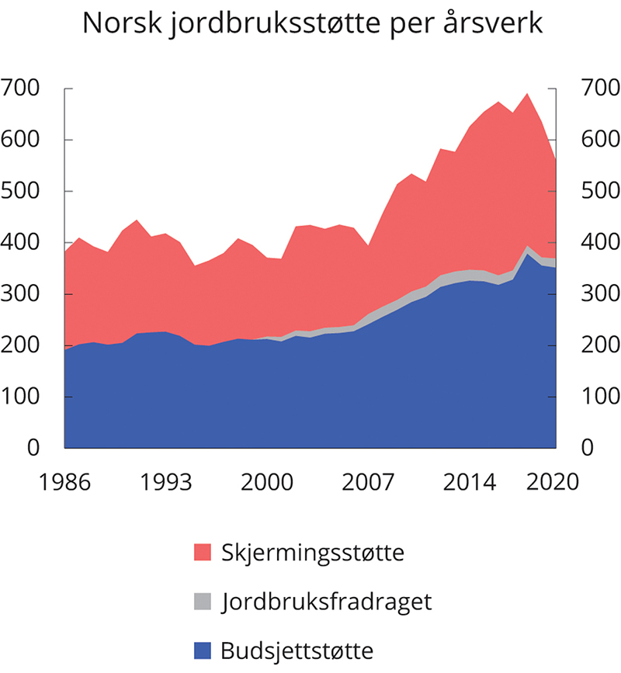
          - Norsk jordbruksstøtte per årsverk. 1986–2020. Tusen 2019-kroner
Finansdepartementets beregninger basert på tall fra OECD og Budsjettnemnda for jordbruket.
Tall fra OECD viser at norsk landbruk er blant de mest beskyttede i OECD-området. OECDs årlige beregning av jordbruksstøtten, Producer Support Estimate (PSE), omfatter både budsjettstøtte og virkning av importbeskyttelse (skjermingsstøtte målt som forskjellen mellom verdensmarkedspris og norsk pris). PSE skal i prinsippet være et totalmål for støtte til produsentene, og omfatter også enkelte næringsspesifikke skatte- og avgiftslettelser. Samlet støtte til norsk jordbruk i prosent av brutto næringsinntekt har falt noe siden 1980-årene ifølge OECDs beregninger, se tabell 5.6. Støtteprosenten i gjennomsnitt for OECD-landene var 18 pst. i 2019.
            - Samlet støtte, PSE1, i prosent av brutto næringsinntekt2 i jordbruket for noen OECD-land
06J1xt2
Land | 1986–1988 | 2017–2019 | 2017 | 2018 | 20193
Norge | 71 | 59 | 59 | 60 | 58
Island | 77 | 57 | 59 | 57 | 55
Sveits | 77 | 49 | 51 | 47 | 47
Sør-Korea | 69 | 48 | 47 | 50 | 46
Japan | 57 | 41 | 42 | 41 | 41
EU4 | 38 | 19 | 19 | 20 | 19
Gjennomsnitt OECD | 36 | 18 | 17 | 18 | 18
USA | 21 | 11 | 8 | 11 | 12
Canada | 35 | 8 | 8 | 7 | 9
Australia | 10 | 2 | 3 | 2 | 2
New Zealand | 10 | 1 | 1 | 0 | 1
1 PSE («Producer Support Estimate») er definert som summen av budsjettstøtte og skjermingsstøtte. Skjermingsstøtten er definert som forskjellen mellom innenlandsk produsentpris og en referansepris multiplisert med produsert mengde. Referanseprisen er et uttrykk for verdensmarkedsprisen. Skjermingsstøtten er fratrukket fôravgifter og omsetningsavgift.
2 Bruttonæringsinntekt er her regnet som summen av produksjonsinntekter og budsjettstøtte.
3 Foreløpig anslag.
4 EU-12 i 1986–94, EU-15 i 1995–2003, EU-25 i 2004–2006, EU-27 for 2007–13, EU28 fra 2014.
OECD.
Importvernet påvirker ikke bare primærproduksjonen, men også konkurranse, struktur og effektivitet i resten av verdikjeden. Et lite og skjermet norsk marked begrenser mulighetene for å utnytte stordriftsfordeler i næringsmiddelindustrien og for etablering av utenlandske konkurrenter i både foredling og detaljhandel. Effektivitetstap som følge av skjerming av verdikjeden utover primærjordbruket er imidlertid lite kartlagt. Undersøkelser viser at forbrukerprisene på mange landbruksvarer er vesentlig høyere i Norge enn i våre naboland.
Fiskerinæringen
Fisk og sjømat er et av de mest beskyttede vareområdene i internasjonal handel, ofte med høye tollsatser over gjennomsnittlig industritoll. Norsk eksport av sjømat møter også ofte dårlig begrunnede tekniske, veterinære og sanitære krav i land utenfor EU. Bedret og mer forutsigbar markedsadgang har stor betydning for fiskeri- og havbruksnæringen fordi om lag 95 pst. av produksjonen blir eksportert. Sjømatnæringen er per i dag ikke underlagt antidumpingtiltak i noe marked. Norge har tollfri markedsadgang for sjømat fra alle land.
EU er det viktigste markedet for norsk fisk og fiskevarer. Deler av fiskeeksporten er sikret tollfrihet gjennom EØS-avtalen, men tollfrihet gjelder ikke for flere av de viktigste produktene, blant annet laks, makrell, sild og reker. Ettersom handel med sjømat ikke er omfattet av EØS-avtalens forbud mot handelsregulerende tiltak, kan norsk fiskeeksport bli møtt med handelstiltak og andre konkurranseregulerende virkemidler fra EUs side. Når det gjelder veterinære og tekniske krav, har Norge og EU felles regelverk.
På kort sikt er det ikke mulig å få til endringer i tollsatser eller innstramminger i regelverket for bruk av handelstiltak i WTO. Likevel er det svært viktig for sjømatnæringen at Norge sammen med andre land søker å bidra til at det allerede eksisterende regelverket i WTO etterleves av våre handelspartnere. Norge er aktivt med i forhandlingene om regelverket for fiskerisubsidier i WTO der målet er å redusere subsidier som fører til overkapasitet og overfiske, og avskaffe subsidier som bidrar til ulovlig, urapportert og uregulert fiske.

Norges oppfølging av bærekraftsmålene

Innledning
Verdensmålene for bærekraftig utvikling gjelder for alle land, og alle land skal bidra til å nå dem. Ambisjonen er å oppnå velferd for alle på en måte som er forenlig med miljø- og klimahensyn. Det er et mål å utrydde ekstrem fattigdom og sult innen 2030. Bærekraftsmålene som ble vedtatt av FNs medlemsland i 2015, består av 17 hovedmål og 169 delmål, se figur 6.1. På flere områder har det i mange land vært god fremgang, men koronapandemien gjør det mer utfordrende å nå disse målene.
Statsminister Erna Solberg leder den internasjonale pådrivergruppen for arbeidet med bærekraftsmålene sammen med Ghanas president. Gruppen har 17 medlemmer fra alle verdensdeler, og skal gi økt oppmerksomhet rundt arbeidet med bærekraftsmålene og fremme samarbeid mellom regjeringer, næringsliv og sivilsamfunn.
Norge bidrar til at de globale målene nås gjennom utenriks- og utviklingspolitikken, gjennom handelsavtaler og ved å sikre at norske aktørers virksomhet i andre land er i tråd med bærekraftsmålene. Norge rapporterte i 2016 til Høynivåforumet i FN om status for egen oppfølging.
Statsministeren presenterte i juli 2021 en ny rapport for Høynivåforumet i FN. Rapporten ble utarbeidet i samarbeid med frivillige organisasjoner. Den inneholder budskap fra Sametinget, næringslivet og universitetene. Kommunesektorens organisasjon (KS) har skrevet et kapittel om kommunesektorens arbeid med bærekraftsmålene. Danmark og Indonesia har vurdert det norske arbeidet. Statistisk sentralbyrå har utarbeidet et statistikkvedlegg.
          - Bærekraftsmålene
Regjeringen la i juni frem en melding for Stortinget om arbeidet med bærekraftsmålene i Norge: Meld. St. 40 (2020–2021) Mål med mening – Norges handlingsplan for å nå bærekraftsmålene innen 2030. Meldingen viser hvordan Norge skal nå bærekraftsmålene og gir retning for hele samfunnsutviklingen. Alle må trekke i samme retning for at målene skal nås – lag og organisasjoner, næringslivet, forskningen, kommunene, fylkeskommunene og staten.
I regi av FN arbeides det med å utvikle indikatorer for å følge utviklingen. Sammen med andre vestlige land er Norge i verdenstoppen på de fleste av de globale indikatorene for bærekraftig utvikling. Norge er et velordnet samfunn med høyt inntektsnivå, gode offentlige tjenester og små forskjeller mellom folk. Meld. St. 40 (2020–2021) beskriver arbeidet med å utvikle målepunkter for å følge den nasjonale måloppnåelsen. Statistisk sentralbyrå har faktasiden www.ssb.no/sdg med norske tall for både globale og nasjonale indikatorer.
Arbeidet med å nå bærekraftsmålene skal bidra til bedre levestandard og dermed bedre livskvalitet for mennesker over tid. FNs indikator for menneskelig utvikling (Human Development Index) inkluderer forventet levealder, utdanning og BNP per innbygger i en helhetlig vurdering av et lands utvikling, se figur 6.2. I de syv siste tilgjengelige sammenstillingene, 2014–2020, kommer Norge på førsteplass. Også i en utvidet indikator hvor inntektsfordeling er med, er Norge rangert på topp. I indeksen der klimagassutslipp og materielle fotavtrykk er tatt med, er Norge rangert som nummer 16.
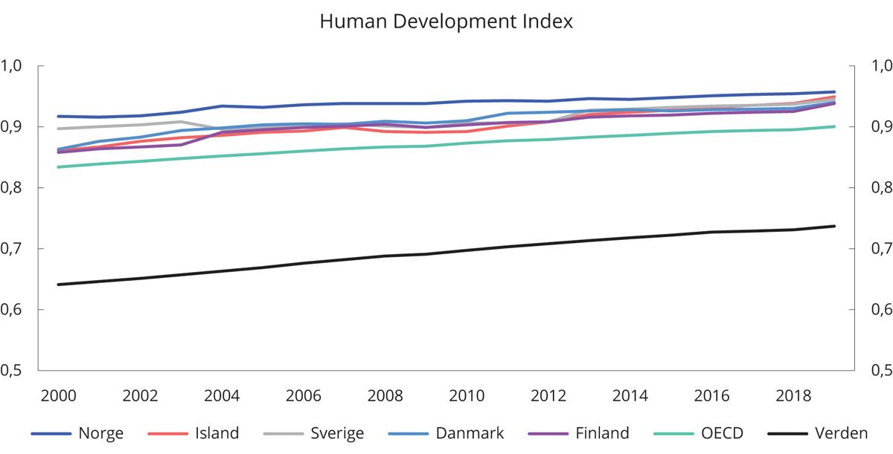
          - Human Development Index. Skala fra 0 til 1 (der 1 er best)
UN Human Development Report Office.

Arbeidet med bærekraftsmålene
Oppfølgingen av bærekraftsmålene er en del av regjeringens ordinære politiske arbeid. Departementene rapporterer om oppfølgingen av målene i sine budsjettdokumenter. Hovedpunktene oppsummeres nedenfor. Det er en utvidet omtale av mål 8 og mål 10, fordi Finansdepartementet rapporterer om sin oppfølging av målene i denne meldingen.
Mål 1: Utrydde alle former for fattigdom i hele verden
I Norge har vi mindre ulikhet og lite fattigdom sammenlignet med andre land. Økonomisk vekst, høy sysselsetting både blant kvinner og menn og brede velferdsordninger har bidratt til dette. Tilgang til barnehage, utdanning og helsetjenester bidrar til likhet i muligheter, og til å redusere forskjeller i levekår. Kommunene har gjennom ansvaret for grunnleggende velferdstjenester en sentral rolle i å forebygge fattigdom. Frivillige organisasjoner og sosiale entreprenører bidrar også til å redusere utenforskap og skape et inkluderende samfunn.
Den generelle levestandarden i Norge er høy. En liten del av befolkningen har likevel så lav inntekt og levestandard at det begrenser deres muligheter for fullverdig deltakelse i samfunnet. Som indikator på omfanget av personer med økt risiko for fattigdom tas det utgangspunkt i vedvarende lavinntekt. Vedvarende lavinntekt måles som gjennomsnittsinntekt over en treårsperiode under 60 pst. av medianinntekten. Andelen med vedvarende lavinntekt var relativt stabil på 2000-tallet, men har økt noe etter 2010. I treårsperioden 2017–2019 hadde 10,1 pst. av befolkningen vedvarende lavinntekt (studenter er holdt utenfor). Over tid har det vært en vekst i gjennomsnittlig inntekt også i lavinntektsgruppen, men den generelle inntektsveksten har vært noe høyere.
Det har vært en økning i andelen barn i husholdninger med vedvarende lavinntekt etter 2000. I treårsperioden 2017–2019 var andelen 11,7 pst. Det utgjør 115 000 barn. Flere barnefamilier med innvandrerbakgrunn og svak yrkestilknytning bidrar til denne utviklingen.
Samtidig har forekomsten av lavinntekt i andre grupper, blant annet blant alderspensjonister, gått ned. Pensjonister har hatt relativt høy inntektsvekst, som følge av økt yrkesaktivitet blant eldre og nye pensjonistkull med høyere pensjonsgrunnlag. Pensjonen for enslige minstepensjonister er også økt de siste årene. Det er små forskjeller i lavinntekt mellom kvinner og menn, med unntak av eldre der flertallet av minstepensjonistene er kvinner.
Deltakelse i arbeidslivet har stor betydning for inntektene til den enkelte, se nærmere omtale under bærekraftsmål 8 og 10. Høy sysselsetting er også avgjørende for den sosiale og økonomiske bærekraften i samfunnet. Det er særlig viktig å hindre at unge blir stående utenfor utdanning og arbeid over lengre tid. Regjeringen har lagt stor vekt på dette. Den forsterkede ungdomsinnsatsen skal sikre unge under 30 år rask oppfølging fra Arbeids- og velferdsetaten. Det er videre innført aktivitetsplikt for sosialhjelpsmottakere under 30 år. Det er dessuten innført norskopplæringsplikt og vurderingsplikt ved vedtak om økonomisk stønad for personer under 30 år. Det er gjort endringer i kvalifiseringsprogrammet for å gjøre programmet mer fleksibelt og tilgjengelig. I tillegg har regjeringen iverksatt en inkluderingsdugnad.
Det er høy forekomst av lavinntekt blant innvandrere. Mange nyankomne innvandrere har svak tilknytning til arbeidsmarkedet. Noen innvandrergrupper har lav inntekt til tross for lang botid i Norge. Ny integreringslov fra 1. januar 2021 skal legge til rette for at flere nyankomne flyktninger kan ta formell utdanning gjennom introduksjonsprogrammet, og setter tydeligere krav til norskkunnskaper. Kvalifisering, utdanning og arbeid er viktige innsatsområder i regjeringens integreringsstrategi. Økt sysselsetting og deltakelse på andre samfunnsarenaer vil bedre levekår og minske utenforskap blant innvandrere.
Kunnskap og utdanning er avgjørende for sosial mobilitet. Barnehager og skoler som løfter alle barn, uavhengig av foreldrenes bakgrunn, er viktig for å skape like muligheter for alle. Regjeringen har lagt frem en fullføringsreform for at flere skal fullføre og bestå videregående opplæring, og gjennomfører en kompetansereform som legger til rette for å lære hele livet.
Det sosiale sikkerhetsnettet og den forebyggende innsatsen rundt utsatte familier er styrket. Innsatsen omfatter barnevernet, familievernet, helsestasjons- og skolehelsetjenesten, rus- og psykiatriomsorg, oppfølging av barn av psykisk syke og barn av rusmisbrukere og innsats mot vold og overgrep.
Regjeringen la høsten 2020 frem Like muligheter i oppveksten – Regjeringens samarbeidsstrategi for barn og ungdom i lavinntektsfamilier (2020–2023). Strategien har som mål å fremme deltakelse og styrke mulighetene til barn som vokser opp i familier med lavinntekt, og bidra til å forebygge at fattigdom går i arv fra foreldre til barn. Regjeringen har innført ordninger for redusert foreldrebetaling og gratis kjernetid i barnehage for familier med lav inntekt, og inntektsgradert foreldrebetaling i SFO. Barnetrygden er økt, særlig for barn fra 0 til fylte 6 år. Også engangsstønaden for foreldre uten rett på foreldrepenger er økt. Nasjonal tilskuddsordning for å inkludere barn og unge i ferie- og fritidstilbud er styrket, og det er satt i gang et prøveprosjekt med fritidskortordninger for barn fra 6 til 18 år i flere kommuner. Strategien legger vekt på samarbeid på tvers av sektorer, og styrket samarbeid mellom det offentlige, frivillighet, næringsliv og sosiale entreprenører.
Regjeringen har gjennomført en opptrappingsplan for rusfeltet (2016–2020) og lagt frem en opptrappingsplan for barn og unges psykiske helse (2019–2024) og en ny nasjonal strategi for den sosiale boligpolitikken (2021–2024). Bostøtten er styrket for barnefamilier og andre store husstander.
Internasjonalt er det overordnede målet for norsk utviklingspolitikk å bidra til fattigdomsreduksjon og en rettferdig og inkluderende utvikling. I 2020 økte bistanden til de fattigste landene med 700 mill. kroner. I 2020 ble det satt i gang et arbeid for å systematisere og styrke satsingen på sosiale sikkerhetsnett i den norske bistanden. Fra 2013 til 2021 har regjeringen økt det humanitære budsjettet med over 90 pst.
Mål 2: Utrydde sult, oppnå matsikkerhet og bedre ernæring, og fremme bærekraftig landbruk
Matsikkerheten er god i Norge. Vi har gode rammeverk og forvaltningsinstitusjoner som sikrer at maten vi tilbys er trygg å spise. Vi er i stor grad selvforsynt med kjøtt, meieriprodukter, fisk og sjømat, mens vi i større grad er avhengig av import av planteprodukter.
Landbruks- og matpolitikken har fire overordnede mål: matsikkerhet, landbruk over hele landet, økt verdiskaping og bærekraftig landbruk med lavere utslipp av klimagasser. I de årlige jordbruksoppgjørene forhandler regjeringen og næringen om rammene for jordbruks- og matpolitikken for det påfølgende året, herunder om den konkrete oppfølgingen av både nasjonale og internasjonale forpliktelser. Et bærekraftig landbruk skal bidra til økonomisk vekst og verdiskaping i hele landet, og til at det tas miljøhensyn og at matproduksjonen er godt rustet mot klimaendringer. En aktiv bruk av og et sterkt vern om arealressursene er en forutsetning for å nå produksjonsmålet i landbruket. Oppdatert nasjonal jordvernstrategi legger til grunn at jordvern betyr vern av arealer med dyrket og dyrkbar mark, og av jordsmonnet som substans. En rekke tiltak skal bidra til å nå jordvernmålet om at årlig omdisponering av dyrket jord ikke skal overstige 3 000 dekar innen 2025.
Selv om de samlede jordbruksarealene i drift er nokså stabile, er det også arealer som går ut av drift. Husdyrhold bidrar til å opprettholde landbruk over hele landet. Økt bruk av norske fôrressurser er et satsingsområde i jordbruksavtalen. Reindriften utnytter tilgjengelige ressurser i marginale fjell- og utmarksområder, bidrar til næringsmessig mangfold og er en sentral bærer av samisk kultur.
Norsk fiskeripolitikk er tuftet på bærekraftig forvaltning, bærekraftig produksjon og sunn og trygg sjømat fra både fangst og oppdrett. Viltlevende marine ressurser forvaltes gjennom kvotereguleringer, tekniske regler for fiske, strukturtiltak og internasjonalt samarbeid. En forutsetning for langsiktig vekst i havbruksnæringen er at det miljømessige fotavtrykket holdes innenfor akseptable rammer. Utfordringene er blant annet knyttet til lus og rømming, behovet for marine ingredienser til fôrproduksjon, fiskehelse og fiskevelferd. I tillegg er det viktig å håndtere mulige konflikter knyttet til kystfiske, villaksinteresser, verneinteresser, friluftsliv og turisme. Gjennom god forvaltning, regulering og overvåking legger regjeringen til rette for at det produseres sunn og trygg sjømat innenfor bærekraftige rammer.
Et overordnet mål for ernæringsarbeidet er et sunt og variert kosthold i hele befolkningen. Generelt er ernæringsstatusen i Norge god. Det er likevel mange utfordringer knyttet til for høyt inntak av salt, tilsatt sukker og mettet fett, og for lavt inntak av frukt, bær, grønnsaker, grove kornprodukter og fisk. Usunt kosthold og feilernæring er en risikofaktor for sykdom og tidlig død. Forekomst av overvekt og fedme øker. Regjeringen følger opp kostholdsarbeidet gjennom den tverrsektorielle handlingsplanen for bedre kosthold i befolkningen og Meld. St. 19 (2018–2019) Folkehelsemeldinga – Gode liv i eit trygt samfunn. Handlingsplanen beskriver en rekke mål for kostholdsarbeidet, og omfatter blant annet tiltak for skoler, SFO, barnehager og helsetjeneste. Kostholdsarbeidet er en viktig del av folkehelsearbeidet i kommuner og fylker.
Det nasjonale kostholdsprogrammet Fiskesprell skal bidra til økt konsum av fisk hos barn og unge. Regjeringen la i 2021 frem Nasjonal strategi for godt kosthold og ernæring hos eldre i sykehjem og eldre som mottar hjemmetjenester. Strategien skal blant annet bidra til å redusere feil- og underernæring hos eldre i tråd med kvalitetsreformen for eldre, Leve hele livet. Det offentlige og matvarebransjen samarbeider godt om tiltak for bedre helse og ernæring. Samarbeidet er formalisert under intensjonsavtalen for et sunnere kosthold som helseministeren inngikk med ulike deler av matvarebransjen i 2016, og som nå er forlenget til 2025.
Matproduksjon, både på land og i havet, er avhengig av klimatiske forhold. Tilpasning til klimaendringer vil fremover være viktig for å sikre bærekraftig produksjon i norsk landbruk, fiske og oppdrett. Regjeringen har inngått en klimaavtale med jordbruksnæringen, som skal bidra til at Norge når sine internasjonale forpliktelser om lavere klimagassutslipp.
Bevaring og bærekraftig bruk av genetiske ressurser for mat og landbruk er avgjørende for å tilpasse matproduksjonen til endret klima, nye plantesykdommer og skadegjørere. I 2019 fastsatte Landbruks- og matdepartementet strategien Forråd av gener – muligheter og beredskap for framtidas landbruk. Frøformerte planter er bevart i en felles nordisk genbank (Nordisk Genressurssenter, NordGen), mens vegetativt formerte planter bevares i nasjonale klonarkiv. Gjennom driften av Svalbard globale frøhvelv bidrar Norge til sikker langtidslagring av frø fra hele verden i et fjellager i tråd med internasjonal standard for genbanker. Årlig gir Norge bidrag til FNs fond for plantegenetiske ressurser tilsvarende 0,1 pst. av norsk såvareomsetning. I Norge er 17 av de nasjonale småfe-, storfe- og hesterasene i landbruket regnet som bevaringsverdige. Antall dyr og besetninger øker eller holder seg stabilt. I 2020 begynte arbeidet med en helhetlig gjennomgang av bevaringssystemet.
Internasjonalt har regjeringen de siste årene styrket innsatsen for økt bærekraftig matproduksjon og god ernæring. Handlingsplanen for bærekraftige matsystemer skal bidra til sultbekjempelse og bedre matsikkerhet gjennom tiltak for matproduksjon, verdiskaping, ernæring og kosthold og forvaltning. Et særlig mål er å nå småbrukere og småskalafiskere i de minst utviklede landene og i Afrika sør for Sahara. I 2021 var samlet norsk støtte til matsikkerhet, fisk og landbruk 1,37 mrd. kroner. Strategi for klimatilpasning, forebygging av klimarelaterte katastrofer og sultbekjempelse ble lansert i april 2021.
Norge bidrar aktivt i FN-organisasjonene med mandat innen matsikkerhet, ernæring og langsiktig utvikling av landbruk og fiskeri, som Verdens matvareprogram (WFP), FNs mat- og landbruksorganisasjon (FAO) og Det internasjonale fondet for jordbruksutvikling (IFAD). Norge er opptatt av sammenhengen mellom plantehelse, dyrehelse, folkehelse og miljø (omtalt som «én helse»). Her står det utvidede trepartssamarbeidet mellom Verdens helseorganisasjon (WHO), FAO og Verdens dyrehelseorganisasjon (OIE) og FNs miljøprogram (UNEP) sentralt. FNs generalsekretærs toppmøte om matsystemer var et viktig arrangement i 2021.
Mål 3: Sikre god helse og fremme livskvalitet for alle
Et systematisk folkehelsearbeid på tvers av sektorer og et velfungerende og tilgjengelig helsesystem danner grunnlaget for at nordmenn flest har god helse og god livskvalitet. Den forventede levealderen er blant de høyeste i verden. I 2020 var den 84,9 år for kvinner og 81,5 år for menn. God folkehelse og et godt utbygd helsesystem er viktig for samfunnets bærekraft. Det har vært tydelig i håndteringen av koronapandemien.
Det er definert en rekke delmål under bærekraftsmål 3 som dreier seg om blant annet utbredelse av smittsomme og ikke-smittsomme sykdommer, psykisk helse og livskvalitet, rusmiddelproblemer og forurensing.
Trenden med nedgang i meldte hiv-tilfeller fortsetter, særlig blant menn som har sex med menn. I 2019 ble det meldt 172 hiv-smittede i Norge (112 menn og 60 kvinner), mot 191 tilfeller året før. 59 pst. av de nye hivtilfellene var innvandrere smittet før ankomst til Norge. I Nasjonal strategi mot hepatitter 2018–2023 er det fastsatt to hovedmål: Å redusere forekomsten av hepatitt C med 90 pst. innen utgangen av 2023, og at ingen i Norge skal dø eller bli alvorlig syke på grunn av hepatitt C-virus. Det er grunn til å tro at antall nysmittede med hepatitt C er redusert de siste årene.
Psykisk helse skal inngå som en likeverdig del av folkehelsearbeidet. Det er startet opp et omfattende program for folkehelsearbeid. Programmet går over 10 år og skal bidra til å utvikle tiltak som kommunene kan bruke for å forebygge psykiske plager og lidelser, fremme lokalt rusforebyggende arbeid og fremme god psykisk helse og livskvalitet.
En ekspertgruppe har sett på konsekvensene pandemien har hatt for folks psykiske helse og rusmiddelbruk, og foreslått konkrete tiltak. Regjeringen følger opp flere av tiltakene, blant annet skal det sørges for mer tilgjengelige og oppsøkende tjenester til personer med psykiske lidelser og ruslidelser. Det er bevilget betydelige midler for å ivareta sårbare grupper og redusere negative konsekvenser av pandemien.
Selvmord er blant de viktigste årsakene til for tidlig død, særlig blant menn. Hvert år tar 500–600 personer sitt eget liv i Norge. Regjeringens handlingsplan for forebygging av selvmord (2020–2025) legger til grunn en nullvisjon om selvmord i Norge.
Opptrappingsplanen for rusfeltet (2016–2020) ble avsluttet i 2020. Ventetiden på rusbehandling i spesialisthelsetjenesten er betydelig redusert, og det er etablert rusbehandlingstilbud i flere fengsler. Det har vært en vekst i etablering av utleieboliger til personer med rusproblemer og vekst i antall årsverk i de kommunale psykisk helse- og rustjenestene.
Narkotikautløste dødsfall er den tredje hyppigste dødsårsaken blant personer under 50 år i Norge. I perioden 2010–2020 har det i gjennomsnitt vært 271 dødsfall i året. I 2020 var det 324 dødsfall, det høyeste antallet siden 2001. 74 pst. av dødsfallene skyldes forgiftningsulykker, mens 16 pst. var registrert som selvmord. I 2020 var 81 pst. av dødsfallene knyttet til opioider. De siste årene er det iverksatt en rekke tiltak for å redusere antall overdoser, i hovedsak kanalisert gjennom to nasjonale overdosestrategier (2014–2017 og 2019–2022).
Norge ligger langt fremme når det gjelder bekjempelse av vannbårne sykdommer.
Norge har forpliktet seg til WHOs mål om 25 pst. reduksjon i prematur død sammenlignet med 2010 som følge av de ikke-smittsomme sykdommene kreft, hjerte- og karsykdommer, diabetes og kronisk lungesykdom før 2025. Målet er nådd for Norge, og det er senere endret til 1/3 reduksjon innen 2030, i tråd med delmål om dette under bærekraftsmål 3. Helse- og omsorgsdepartementet har varslet en ny strategi for å bekjempe de ikke-smittsomme sykdommene, herunder også psykiske lidelser og muskel- og skjelettlidelser. Levevaner som usunt kosthold, for lite fysisk aktivitet, tobakksbruk og skadelig bruk av alkohol og andre rusmidler er risikofaktorer for sykdom og tidlig død. De med lang utdanning har i gjennomsnitt sunnere levevaner enn de med kort utdanning. Koronapandemien har tydeliggjort sammenhenger mellom smittsomme og ikke-smittsomme sykdommer. Det er sannsynlig at restriktive smitteverntiltak over tid har påvirket levevaner negativt, for eksempel ved å ha ført til mindre fysisk aktivitet i befolkningen. Dette vil det bli mer kunnskap om fremover. Med høyere levealder og flere eldre innbyggere øker antall eldre med kroniske sykdommer og demens. Samtidig lever mange eldre aktive liv med kroniske sykdommer. Regjeringen følger opp arbeidet med helse og livskvalitet gjennom en rekke strategier og handlingsplaner, se Meld. St. 40 (2020–2021) Mål med mening – Norges handlingsplan for å nå bærekraftsmålene innen 2030.
Våren 2021 ble Nasjonal alkoholstrategi (2021–2025) lagt frem. Strategien følger opp målet om å redusere skadelig bruk av alkohol med minst 10 pst. innen 2025 sammenlignet med 2010, jf. WHOs handlingsplan for forebygging og begrensning av ikke-smittsomme sykdommer. Nasjonal alkoholstrategi inneholder seks hovedprioriteringer for å redusere skadelig alkoholbruk. Hovedlinjene i alkoholpolitikken videreføres.
Røyking er fortsatt den enkeltfaktoren som bidrar mest til sykdom og for tidlig død, og som også særlig bidrar til sosial ulikhet i helse. Tall for 2020 viser at 17 pst. av befolkningen (16–74 år) røyker, hvorav 9 pst. daglig, og at 17 pst. bruker snus, hvorav 13 pst. daglig. Norge jobber kontinuerlig med å oppfylle delmål 3.a om å styrke gjennomføringen av tobakkskonvensjonen i alle land, blant annet gjennom årlig bidrag til tobakkskonvensjonens sekretariat, til prosjektet FCTC 2030 og ved revisjon av tobakksskadeloven sendt på høring juni 2021.
Mennesker kan utsettes for miljøgifter via stoffer de inntar eller omgir seg med, herunder drikkevann, mat, byluft, støv og inneluft. Globalt og i Europa er Norge en sentral aktør i arbeidet for å fase ut helse- og miljøfarlige stoffer. Norge er blant de landene i Europa der det er lavest risiko for tidlig død på grunn av lokal luftforurensning fra veitrafikk og andre kilder. Lokal luftforurensning er redusert de siste årene, men er fremdeles en utfordring enkelte steder.
Internasjonalt er helse en av Norges hovedsatsinger. I forbindelse med koronapandemien økte Norge i 2020 bistandsbudsjettet på helse med om lag 1,9 mrd. kroner, til om lag 5,3 mrd. kroner. Norge har påtatt seg en lederrolle i arbeidet for å sikre likeverdig global tilgang til legemidler, herunder vaksiner, og tester i kampen mot covid-19. Sammen med Sør-Afrika er Norge med-leder av fasiliteringsrådet for det globale samarbeidet Access to COVID-19 Tools Accelerator (ACT-A). Norge har økt innsatsen gjennom blant annet vaksinekoalisjonen CEPI, WHO og GAVI, som tok initiativet til å utvikle COVAX, vaksinepilaren av ACT-A. Den globale handlingsplanen (GAP) ble opprettet blant annet på Norges initiativ, og spiller en viktig rolle i å begrense skadevirkningene av covid-19.
Norge bidrar til bedre helsedekning, helsefremmende arbeid og helsesikkerhet i de fattigste landene, og til styrking av seksuell og reproduktiv helse og rettigheter og fremme av mødre- og barnehelse. Norsk bistand legger vekt på institusjonssamarbeid for å styrke landenes primærhelsetjenester og folkehelsefunksjoner. Det arbeides med gjennomføring av regjeringens strategi for å bekjempe ikke-smittsomme sykdommer som del av utviklingssamarbeidet (NCD-strategien).
Norges helseberedskap er avhengig av velfungerende internasjonale systemer og global deling av kunnskap og informasjon. Det er derfor avgjørende at også andre land har god evne til å forebygge, oppdage og håndtere utbrudd av smittsomme sykdommer.
WHO er viktig for å fremme norske helsepolitiske interesser, og er en viktig kanal for norsk helsebistand. Norge arbeider for å understøtte WHOs evne til å lede verden i helsekriser. Norge arbeider for å sikre WHOs faglige uavhengighet og myndighet, og for tiltak som kan bidra til mer samarbeid, bedre informasjonsflyt og mer åpenhet mellom land og WHO i kriser. Siden 2018 har Norge støttet rekruttering, opplæring og arbeidsmuligheter for helsearbeidere gjennom WHO og FNs særorganisasjon for arbeidslivet (ILO). Andre viktige partnere er Det globale fondet for bekjempelse av AIDS, tuberkulose og malaria, og Den globale finansieringsfasiliteten for kvinners, barns og unges helse.
Pandemien har vist at europeisk samarbeid er avgjørende for å håndtere grensekryssende helsetrusler. EUs nye helseunion vil bidra til at EU er bedre rustet til å møte akutte helsekriser og mer langsiktige folkehelseutfordringer. Norge deltar i EUs forsknings- og innovasjonsprogram Horisont Europa og EUs helseprogram EU4Health. Regjeringen styrker også satsningen på global helseforskning for å bidra til varige forbedringer i helsetilstanden til sårbare grupper i lav- og mellominntektsland.
Mål 4: Sikre inkluderende, rettferdig og god utdanning og fremme muligheter for livslang læring for alle
Utdanning er et prioritert område for regjeringen. Norge har et høyt utdanningsnivå. I 2020 gikk 97,3 pst. av alle barn mellom 3 og 5 år i barnehage. I Norge har alle barn rett og plikt til grunnskoleopplæring fra det året de fyller 6 år, og til de har fullført tiende trinn. I 2020 gikk 98 pst. av elever videre til videregående opplæring. Frafallet i videregående utdanning har gått ned, men er fortsatt relativt høyt, særlig innen yrkesfag og blant gutter. Målet er at minimum ni av ti skal fullføre og bestå videregående opplæring. 79,6 pst. av elever og lærlinger som startet videregående opplæring i 2014 fullførte. Aldri før har flere fullført videregående opplæring.
Regjeringen legger vekt på at enda flere skal fullføre og bestå de ulike utdanningsnivåene og særlig videregående opplæring. Norge vil øke utdanningskvaliteten og sørge for at utdanningssystemet bidrar til rask og god integrering av innvandrere. Mange av de som ble permittert i forbindelse med koronapandemien, har lav eller ingen formell utdanning. Regjeringen lanserte Utdanningsløftet våren 2020, som er en satsing på kompetansetiltak og større kapasitet i utdanningene på alle nivå.
Barnehagedekningen er god, men kvaliteten varierer. Barnehagene bidrar i ulik grad til barns språk, lek og kognitive og emosjonelle utvikling. De fleste barn går i barnehage, men barn fra familier med lav inntekt er underrepresentert. Regjeringen ønsker at alle skal få tilbud om barnehageplass, og har gitt barnehagepolitikken en tydeligere sosial profil gjennom nasjonale ordninger med redusert pris for barn fra familier med lav inntekt. En høyere andel minoritetsspråklige barn går nå i barnehage. Regjeringen har innført gratis kjernetid for 2–5-åringer i familier med lav inntekt. Ingen familier skal betale mer enn 6 pst. av inntekten for en barnehageplass med maksimalprisen for foreldrebetaling som øvre grense. Regjeringens integreringsstrategi 2019–2022, Integrering gjennom kunnskap, har tiltak for at flere med innvandrerbakgrunn skal gå i barnehage, fullføre skolen og komme ut i jobb. Kompetansen til barnehageansatte har betydning for kvaliteten på tilbudet til barna, og dette er et viktig satsingsområde for regjeringen.
Gode lærere med solid og oppdatert kunnskap er nøkkelen til at elever skal lære mer i skolen. Målet er at alle lærere skal ha fordypning i fagene de underviser i. Regjeringen vil fortsette satsingen på videreutdanning for lærere og skoleledere. Skolen tok i bruk nye læreplaner høsten 2020. Læreplanene ble utviklet gjennom bred involvering, og det har vært stor oppslutning rundt dem. De nye læreplanene definerer tre tverrfaglige temaer som skal være integrert i fagene: folkehelse og livsmestring, demokrati og medborgerskap, samt bærekraftig utvikling. Dette er samfunnsaktuelle temaer som bidrar til å oppfylle delmål 4.7 om at alle elever skal tilegne seg kompetanse som er nødvendig for å fremme bærekraftig utvikling.
Programme for International Student Assessment (PISA) viser stabile norske resultater siden målingene startet i 2000. I PISA 2018 presterte norske 15-åringer litt over OECD-snittet i lesing og matematikk, og likt med OECD-gjennomsnittet i naturfag. Norske elever på barnetrinnet presterer svært godt i matematikk og lesing.
Læringsmiljøet på skolene er generelt godt, og de aller fleste elevene trives og har venner. Likevel er det fortsatt elever som opplever mobbing. Opplæringslovens kapittel 9 A sier at alle elever har rett til et trygt og godt skolemiljø. Skolene skal ha nulltoleranse mot krenkelser som mobbing, vold, diskriminering og trakassering. Skolene har plikt til å følge med og gripe inn, varsle, undersøke og sette inn tiltak dersom de har mistanke om eller har fått kjennskap til at en elev ikke har det trygt og godt på skolen. Fra 1. januar 2021 fikk barnehageloven et nytt regelverk for barnehagemiljø. De nye reglene skal sørge for at alle barn får en trygg og god barnehagehverdag. I tillegg har det blitt tydeliggjort i rammeplanene for lærerutdanningene at lærerstudentene skal lære om vold og overgrep. På bakgrunn av faglige vurderinger skal de kunne etablere samarbeid med aktuelle samarbeidspartnere til barnets beste.
God utdanning gjelder for alle, også barn med behov for særskilt tilrettelegging. God allmennpedagogisk og spesialpedagogisk kompetanse er grunnleggende for å kunne oppdage, følge opp og legge til rette for disse barna. I Meld. St. 6 (2019–2020) Tett på – tidlig innsats og inkluderende fellesskap i barnehage, skole og SFO foreslår regjeringen over 60 tiltak som skal bidra til et mer inkluderende og tilpasset pedagogisk tilbud til alle barn og elever.
Tidlig innsats og inkluderende fellesskap er viktig for å motvirke kjønnsforskjellene i skolen. God kompetanse hos lærere vil være et viktig bidrag for å tilpasse opplæringen til hver enkelt elev utfra deres egne forutsetninger. Denne satsingen vil bidra til å nå delmål 4.5 om å avskaffe kjønnsforskjeller i utdanningen. Kompetanse om likestilling og kjønn er en viktig del av det elevene skal lære på skolen. Skoler skal innredes slik at de tar hensyn til elever med funksjonshemming, og alle elever har rett til et arbeidsmiljø som er tilpasset deres behov.
Regjeringen har gjennom kompetansereformen Lære hele livet innført flere tiltak for å bedre arbeidstakeres kompetanse. Regjeringens Langtidsplan for forskning og høyere utdanning 2019–2028 har en opptrappingsplan for kvalitet i høyere utdanning. 60 pst. av både menn og kvinner i aldersgruppen 25–64 år hadde i 2017 deltatt i formell eller ikke-formell opplæring de siste 12 månedene. For de som begynte på bachelor i 2017, var det 50,9 pst. som fullførte på 3 år, en økning fra 47,8 pst. for kullet som startet i 2015.
Etterspørselen etter kompetanse er forskjellig i ulike deler av arbeidsmarkedet. Med regionreformen har fylkeskommunene fått økt ansvar for at innbyggerne har den kompetansen samfunnet og næringslivet etterspør lokalt og regionalt, se Meld. St. 6 (2018–2019) Utdanning for omstilling – Økt arbeidslivsrelevans i høyere utdanning. Regjeringen har også nylig lagt frem en strategi for desentralisert og fleksibel utdanning ved fagskoler, høyskoler og universiteter. Strategien er en del av regjeringens langsiktige arbeid med å gjøre utdanning mer tilgjengelig for mennesker uavhengig av bosted og livsfase. Formålet er å øke omfanget av fleksible og desentraliserte utdanningstilbud av høy kvalitet, tilpasset de behovene arbeidslivet og enkeltmennesker har.
I Norge får jentene i snitt høyere karakterer enn guttene i de fleste fag, både til standpunkt og til eksamen. Guttene har også større frafall fra videregående opplæring. Guttene presterer litt bedre enn jentene på nasjonale prøver i regning, mens jentene presterer litt bedre enn guttene i lesing. På nasjonale prøver i engelsk presterer guttene og jentene mer likt. I PISA 2018 presterte norske jenter for første gang signifikant bedre enn gutter i alle de tre fagområdene lesing, matematikk og naturfag. Kjønnsforskjellene er større i lesing enn i naturfag og matematikk.
Internasjonalt er god og relevant utdanning avgjørende for høy sysselsetting, bærekraftig økonomisk vekst og for å bekjempe fattigdom. De fleste av verdens barn får nå grunnutdanning, også i fattige land, men det er likevel 258 millioner barn og unge i verden som ikke går på skole. Tilgangen til utdanning har midlertidig blitt svekket som følge av at mange land i kampen mot koronapandemien har stengt skolene.
Utdanning er av hovedprioriteringene i norsk utviklingspolitikk. Det blir særlig lagt vekt på utdanning for jenter og marginaliserte grupper, som barn med nedsatt funksjonsevne. To tredeler av utdanningsbistanden kanaliseres gjennom Unicef, Det globale partnerskapet for utdanning, UNESCO og Education Cannot Wait. Også sivilsamfunnsorganisasjoner og myndigheter i partnerland er viktige kanaler for norsk støtte.
Mål 5: Oppnå likestilling og styrke jenters og kvinners stilling i samfunnet
I World Economic Forums Gender Gap Report 2021 er Norge rangert på tredje plass i likestilling av 156 land, etter Island og Finland. Rangeringen er basert på de fire hovedområdene yrkesdeltakelse, utdanning, helse og politisk gjennomslag. Norge har falt én plass sammenlignet med 2020, men forskjellene mellom kvinner og menn har likevel blitt mindre. Flere velferdsordninger bidrar til å gjøre det lettere for mødre og fedre å kombinere familieliv og arbeid i Norge. Foreldrepermisjonsordningene er generøse og det er lovfestet rett til barnehageplass med maksimalpris. Norge har også et godt rettslig diskrimineringsvern. I januar 2020 ble vernet mot seksuell trakassering gjort mer effektivt, ved at Diskrimineringsnemnda fikk myndighet til å behandle slike saker. Offentlige myndigheters og arbeidsgiveres plikt til å arbeide aktivt for likestilling og rapportere om arbeidet er styrket fra januar 2020.
Norske kvinner er i verdenstoppen når det gjelder yrkesdeltakelse. Stadig flere kvinner jobber heltid. Ungdommers utdanningsvalg er fortsatt kjønnstradisjonelle. Regjeringen arbeider med en strategi for å bidra til et mer likestilt utdannings- og arbeidsmarked, spesielt i sektorer der det en skjevfordeling mellom kjønnene. Eksempelvis gjennomfører Forsvaret målrettede tiltak for å øke kvinneandelen.
Den viktigste forklaringen på lønnsforskjellene mellom kvinner og menn, er at flere kvinner jobber i yrker og bransjer med lavere gjennomsnittslønn. I flere år på rad er forskjellen mellom kvinner og menns gjennomsnittlige månedslønn blitt mindre. Imidlertid viser de siste tallene fra Statistisk sentralbyrå at det var en liten økning i lønnsforskjellene mellom kvinner og menn i 2020 sammenlignet med 2019. I 2020 tjente kvinner i gjennomsnitt 87,5 pst. av menns lønn. Tilsvarende tall for 2019 var 87,8 pst. Økningen kommer til tross for at forskjellene avtok i samtlige sektorer og skyldes sammensettingseffekter under pandemien.
Det er langt færre kvinner enn menn i toppen av norsk næringsliv. I tillegg er bare én av tre gründere kvinner. Regjeringen har lagt frem en handlingsplan for å få flere kvinner til å starte egen bedrift.
Kvinner utsettes i større grad enn menn for vold i nære relasjoner, seksuell trakassering, voldtekt, sterk sosial kontroll, kjønnslemlestelse og tvangsekteskap. I 2016 la regjeringen frem en opptrappingsplan for å redusere vold i nære relasjoner og ivareta barn utsatt for overgrep. Våren 2019 la regjeringen frem en handlingsplan mot voldtekt. En handlingsplan mot vold i nære relasjoner, med en egen samisk del, ble lagt frem i august 2021.
Det er en absolutt 18-årsgrense for å inngå ekteskap i Norge. Etter en lovendring våren 2021 er det vedtatt at ekteskap inngått før 18 år etter utenlandsk rett, som en klar hovedregel ikke vil bli anerkjent i Norge.
Regjeringen har styrket satsingen mot negativ sosial kontroll, tvangsekteskap og kjønnslemlestelse, blant annet ved å øke antallet minoritetsrådgivere på ungdoms- og videregående skoler. Nå er det minoritetsrådgivere i alle fylker. Det er også opprettet et fagteam som skal hjelpe skoler som ikke har minoritetsrådgivere. Minoritetsrådgiverne og fagteamet skal i tillegg til å følge opp elevene styrke kompetansen til skoleansatte og det offentlige tjenesteapparatet. Våren 2021 ble det lagt frem en ny handlingsplan på området, Frihet fra negativ sosial kontroll og æresrelatert vold (2121–2024).
Regjeringen har nedsatt en partssammensatt arbeidsgruppe som skal vurdere regelendringene som må til før Norge kan ratifisere ILO-konvensjon nr. 190 om vold og trakassering i arbeidslivet. Konvensjonen ble vedtatt på ILOs Arbeidskonferanse i 2019 og trådte i kraft i juni 2021.
Internasjonalt har Norge en tydelig stemme for styrking av jenters og kvinners stilling og rettigheter. Kvinner, fred og sikkerhet er blant Norges hovedprioriteringer i FNs sikkerhetsråd. I 2019 la regjeringen frem en strategi mot skadelige skikker og en handlingsplan for kvinner, fred og sikkerhet. Norad har et eget program for økt likestilling gjennom institusjonelt samarbeid. Norge er blant de største bidragsyterne til FNs organisasjon for kvinners rettigheter og likestilling (UN Women) og FNs befolkningsfond (UNFPA). Regjeringen har tett samarbeid med sivilsamfunnsaktører i arbeidet for internasjonal likestilling, herunder FOKUS, CARE, Plan og Sex og Politikk.
For å fremme seksuell og reproduktiv helse og rettigheter forpliktet Norge seg i 2019 til å bidra med 10,4 mrd. kroner gjennom FN-systemet for perioden 2020–2025. Dette inkluderer 760 mill. kroner til arbeidet mot skadelige skikker i årene 2020–2023. Norge har forpliktet seg til å styrke innsatsen mot seksualisert og kjønnsbasert vold og til å bedre tilgangen til seksuelle og reproduktive helsetjenester i humanitære kriser. Dette gjøres blant annet gjennom støtte til UNFPA, Den internasjonale Røde Kors-komiteen (ICRC), Kirkens Nødhjelp og FNs kontor for konfliktrelatert seksualisert vold.
Norge arbeider for at hensyn til likestilling skal ivaretas i internasjonalt samarbeid knyttet til koronapandemien.
Regjeringen innførte i 2019 et mål om at minst 50 pst. av all bilateral bistand skal ha likestilling som hoved- eller delmål. Bistandsstatistikken viser at andelen økte fra 35 pst. i 2019 til 42 pst. i 2020.
Mål 6: Sikre bærekraftig vannforvaltning og tilgang til vann og gode sanitærforhold for alle
I Norge er det tilfredsstillende sanitærforhold og god tilgang på rent drikkevann. Hele 98 pst. av befolkningen har tilgang på drikkevann med tilfredsstillende hygienisk kvalitet. En utfordring for drikkevannsanleggene er at de kan være sårbare for uønskede hendelser. Alle vannforsyningssystemer skal ha beredskapsplaner slik at det også under kriser, katastrofer eller ved konfliktsituasjoner kan leveres nok trygt drikkevann.
Norge har fastsatt nasjonale mål og iverksatt en rekke tiltak i tråd med WHO/UNECEs protokoll for vann og helse. Drikkevannsforskriften er revidert, med strengere krav til drift og vedlikehold av ledningsnettet, beredskap, leveringssikkerhet og beskyttelse av drikkevannskilder. FHI kartlegger sykdomsbyrden som følge av konsum av drikkevann. Kartleggingen forventes å foreligge i 2021. Det er også etablert en vannvakt ved FHI for å bistå vannverk i akutte situasjoner.
Utslipp av kjemikalier og materialer som kan påvirke vannkvaliteten og drikkevannet, er strengt regulert. Majoriteten av befolkningen er tilknyttet kommunale renseanlegg, og rundt 60 pst. av befolkningen er tilknyttet renseanlegg der avløpsvannet renses biologisk eller kjemisk. Det arbeides fortløpende med å redusere utslipp av urenset avløpsvann og oppgradere renseanlegg som ikke oppfyller rensekravene i EUs avløpsdirektiv. Det er også behov for å redusere urenset avløpsvann som følge av lekkasjer og overløpssituasjoner.
Mye av det kommunale ledningsnettet er gammelt, og den lave fornyelsestakten er en utfordring. Det er også nødvendig å tilpasse vann- og sanitærsystemer til forventede klimaendringer. Kommunal- og moderniseringsdepartementet, Helse- og omsorgsdepartementet og Klima- og miljødepartementet har tatt initiativ til en mulighetsstudie for å undersøke innovasjons- og effektiviseringspotensialet i vann- og avløpssektoren. Studien skal blant annet se nærmere på hvordan kommunene kan fornye og renovere ledningsnettet raskere og mer kostnadseffektivt. Regjeringen arbeider også med oppfølging av overvannsutvalgets forslag til virkemidler i NOU 2015: 16 Overvann i byer og tettsteder – som problem og ressurs.
Norge forvalter nasjonale og grenseoverskridende vannressurser, og beskytter og restaurerer vannrelaterte økosystemer, på en god måte. EUs vanndirektiv gjennomføres gjennom nasjonal lovgivning. De første vannforvaltningsplanene ble vedtatt i 2016. I tråd med planene iverksettes tiltak for å oppnå god økologisk og kjemisk status i de fleste vannforekomster innen 2033 eller tidligere. Norsk måloppnåelse er forventet å øke i 2022 når vannforvaltningsplanene for neste planperiode vedtas. To tredeler av alle vannforekomster har god økologisk tilstand. For at flere forekomster skal nå målet, er det behov for miljøforbedrende tiltak. Blant annet gjelder dette innen jordbrukssektoren, der det arbeides med strengere krav til lagring og bruk av gjødsel. Naturstrategi for våtmark, lagt frem i juni 2021, har som mål å bremse dagens nedbyggingstakt og forbedre den økologiske tilstanden i våtmark.
Det er et godt samarbeid med nabolandene om grenseoverskridende vassdrag. Norge har inngått en rekke bilaterale avtaler med Finland, Russland og Sverige. Enkelte av disse avtalene er knyttet til oppnåelse av kravene i vanndirektivet, mens andre regulerer konkret bruk av vassdraget til vannkraft eller fiske.
Internasjonalt er Norges innsats for bærekraftsmål 6 i de fleste tilfeller knyttet til innsats på områder som helse, utdanning, utvikling på landsbygda og humanitær bistand. Kirkens Nødhjelp er den viktigste samarbeidspartneren for regjeringen innen vann, sanitær og hygiene (WASH). Organisasjonen bidro til at 1,4 millioner mennesker fikk tilgang til vann- og sanitærtjenester i 2020. Norge arbeider også med å fremme bærekraftig forvaltning av og samarbeid om grenseoverskridende vannressurser som Nilen og elvene i Himalayaområdet.
Mål 7: Sikre tilgang til pålitelig, bærekraftig og moderne energi til en overkommelig pris
I Norge er praktisk talt alle sikret tilgang på energi, og kraftproduksjonen er nesten utelukkende basert på fornybare kilder. Om lag 73 pst. av det totale energiforbruket kommer fra fornybare kilder, i hovedsak vannkraft. Dette er høyt i internasjonal sammenheng. Norge har overskudd av kraft i et normalår. Et veldrevet og effektivt energisystem gir god forsyningssikkerhet og bidrar til å holde kostnadene for energi nede. Vannkraften står for størsteparten av kraftforsyningen, og potensialet for ny vannkraft er begrenset. Verneplan for vassdrag ligger i hovedsak fast. Selv om det største potensialet for vannkraftutbygging er realisert, vil vannkraften fortsatt stå for størsteparten av den norske kraftforsyningen. Ny fornybar kraftproduksjon er under utbygging, hovedsakelig vindkraft.
De fleste vindkraftanleggene som blir planlagt og bygget i dag, vil stå ferdige i 2022. Produksjon av vindkraft og annen fornybar energi legger til rette for mer klimavennlig produksjon. Samtidig må utbyggingen skje i et tempo og omfang som ikke gir uakseptable virkninger for lokalsamfunn og viktige miljø- og samfunnsinteresser. I juni 2020 la regjeringen frem Meld. St. 28 (2019–2020) Vindkraft på land – Endringer i konsesjonsbehandlingen. Regjeringen legger opp til at den lokale og regionale forankringen skal styrkes, og at negative virkninger for landskap, miljø, samfunn og naboer skal vektlegges sterkere i konsesjonsbehandlingen av vindkraft. Hywind Tampen som er under utbygging, er verdens største flytende havvindpark med en kapasitet på 88 MW. Den skal forsyne deler av kraftbehovet på feltene Snorre og Gullfaks. Prosjektet har vært avhengig av støtte fra Enova og NOx-fondet. Regjeringen har åpnet havområdene Utsira Nord og Sørlige Nordsjø II for søknader om fornybar energiproduksjon til havs, med virkning fra 1. januar 2021. For å kunne behandle søknader og tildele areal har regjeringen foreslått endringer i havenergilova og havenergilovforskrifta, og utarbeidet en veileder for konsesjonsprosessen for vindkraft til havs.
Virkemidlene både på tilbuds- og forbrukssiden støtter opp om ytterligere overgang fra fossil til fornybar energi og mer effektiv energibruk, se blant annet omtale av mål 13. I Meld. St. 36 (2020–2021) Energi til arbeid – Langsiktig verdiskaping fra norske energiressurser la regjeringen frem en elektrifiseringsstrategi med tiltak som på kort og lang sikt skal bidra til en balansert utvikling av kraftsystemet. Regjeringen la også frem et veikart for hydrogen. Elektrifisering eller bruk av andre lav- eller nullutslippsenergibærere som for eksempel hydrogen, vil kunne kutte klimagassutslippene. For at hydrogen skal være et reelt alternativ, må det produseres uten eller med svært lave utslipp, og det må være tilgjengelig, konkurransedyktig og sikkert.
Norge har gode forutsetninger for å ta del i et eventuelt fremtidig hydrogenmarked. Vi har et sterkt næringsliv og gode forsknings- og teknologimiljøer. Vi har industrivirksomheter med kompetanse og store ambisjoner for produksjon og økt bruk av hydrogen. Vi har store fornybarressurser og naturgassressurser som kan gi produksjonsfortrinn i et voksende marked for hydrogen. Ulike analyser viser et stort spenn i størrelsen på et fremtidig hydrogenmarked. Det er også stor usikkerhet om og eventuelt når et slikt marked vil oppnå en størrelse av betydning, og i hvilke segmenter hydrogen eventuelt vil vinne frem. Utviklingen er i stor grad avhengig av politisk bestemte klimatiltak og av teknologiutviklingen for både hydrogen og konkurrerende teknologier og løsninger.
Regjeringen vil legge til rette for at det i samarbeid med private aktører kan etableres fem hydrogenknutepunkter innenfor maritim transport, ett til to industriprosjekter med tilhørende produksjonsanlegg og fem til ti pilotprosjekter for utvikling og demonstrasjon av nye og mer kostnadseffektive hydrogenløsninger og -teknologier. Regjeringen tilrettelegger for forskning, utvikling og demonstrasjon av nye hydrogenløsninger og -teknologier gjennom blant annet opprettelsen av et eget forskningssenter (FME) innen hydrogen og ammoniakk.
Energimarkedene globalt og i Europa står overfor store endringer, blant annet som følge av ny teknologi, skjerpet klimapolitikk og økende energietterspørsel. Norge har effektiv, sikker og stabil energitilgang, og energiintensiteten i verdiskapingen har gått ned de siste 30 årene.
I årene fremover er bruken av elektrisitet i Norge ventet å stige i flere sektorer og på nye områder, særlig grunnet elektrifisering av industri, installasjoner på norsk kontinentalsokkel, transport og ny kraftkrevende næringsvirksomhet. Det er strenge energikrav til nye bygg og krav om økodesign og energimerking av energirelaterte produkter. Norge har et nasjonalt mål om å forbedre energiintensiteten med 30 pst. fra 2015 til 2030. Energiintensiteten viser hvor effektivt vi som samfunn bruker energien. Energimålet og de tilhørende delmålene er enten oppnådd eller er i tråd med regjeringens politikk og nasjonale mål.
Internasjonalt bidrar Norges støtte til fornybar energi over bistandsbudsjettet til økt tilgang til elektrisitet og utbygging av fornybar energi. Regjeringen støtter internasjonale initiativ som bidrar til varig energiomlegging og utfasing av kullkraft i utviklingsland. Bevilgningen til fornybar energi dekker i dag tiltak som forbedrer investeringsklimaet, reduserer risiko, styrker energiforvaltningen i samarbeidslandene, bygger ut strømnettet, støtter lokale strømløsninger, bidrar til økt bruk av rene kokeovner og energieffektivisering, og bidrar til utfasing av kull. Innsatsen er særlig rettet mot partnerland i Afrika. Hele 90 pst. av verdens befolkning har nå tilgang til elektrisitet, en økning fra 83 pst. i 2010. Samtidig er energitilgangen ofte ustabil og ikke tilstrekkelig i mange utviklingsland. Å produsere energi uten utslipp er en av vår tids store globale utfordringer.
Mål 8: Fremme varig, inkluderende og bærekraftig økonomisk vekst, full sysselsetting og anstendig arbeid for alle
Gjennom de siste tiårene har Norge hatt høy økonomisk vekst og lavere ledighet enn de fleste andre industriland. Gode og forutsigbare rammebetingelser for næringslivet, et fleksibelt arbeidsmarked og samarbeid mellom arbeidslivets parter har understøttet denne utviklingen. Samtidig har vi fått betydelige vekstimpulser fra oljevirksomheten.
Koronapandemien førte til den dypeste økonomiske nedgangen i Norge siden krigen. Det økonomiske tilbakeslaget har imidlertid vært kortvarig, og aktivitetsnivået er nå høyere enn før pandemien. Raske og omfattende tiltak i den økonomiske politikken bidro til at gjeninnhentingen kom raskt i gang da de strengeste smitteverntiltakene ble lempet på. Det er usikkerhet om de langsiktige konsekvensene av koronapandemien på økonomisk vekst og sysselsetting, men skadevirkningene ser ut til å bli mindre enn man først fryktet. Andel sysselsatte er for eksempel tilbake på nivået fra før pandemien. Regjeringen satte ned en uavhengig kommisjon for å evaluere myndighetenes håndtering av koronapandemien. Ekspertutvalget Norge mot 2025 fikk i oppdrag å vurdere hvordan konsekvenser av pandemien, utviklingen i internasjonal økonomi, smitteverntiltakene og de økonomiske mottiltakene vil påvirke utviklingen i norsk økonomi frem mot 2025. Utvalgets konklusjoner er nærmere omtalt i avsnitt 3.8.
Petroleumsvirksomheten vil spille en viktig rolle i norsk økonomi i lang tid fremover. Den vil fortsatt være landets største næring, men ventes ikke å bli en like stor vekstmotor frem mot og forbi 2030. Vi kan ikke forvente at én ny enkeltnæring vil ta over som vekstmotor etter petroleumssektoren. Da må grunnlaget for videre vekst komme fra andre næringer. Regjeringen har prioritert å legge til rette for flere nye jobber i private bedrifter.
Bærekraftig økonomisk vekst og full sysselsetting oppnås best med åpenhet mot andre økonomier, sterk konkurranse, gode og stabile rammevilkår for næringslivet og insentiver til å arbeide, investere og til å ta utdanning. Fri handel med varer og tjenester gir land mulighet til å utnytte relative fortrinn og er en viktig drivkraft for vekst i inntekter og levestandard. Sterk konkurranse, både mellom nasjonale og internasjonale aktører, fremmer høy produktivitet og god utnyttelse av ressurser. Universelle stønadsordninger fanger opp de som faller utenfor, og må utformes slik at de ikke undergraver insentiver til utdanning og arbeid. Regjeringens arbeid for økt produktivitet i offentlig og privat sektor er omtalt i kapittel 5. Et relativt enkelt skattesystem med brede grunnlag og tilsvarende lave satser gjør det mer lønnsomt å arbeide og investere i ny teknologi og nye virksomheter, se omtale i kapittel 4.
Bærekraftig vekst fordrer at så mange som mulig deltar i arbeidslivet. En aktiv arbeids- og velferdspolitikk legger til rette for dette. I tillegg til den generelle arbeids- og velferdspolitikken, er særskilte innsatser som inkluderingsdugnaden, ungdomsinnsatsen og integreringsreformen viktige for å bidra til at flere kan delta i arbeidslivet. Sysselsettingsutvalgets rapporter NOU 2019: 7 Arbeid og inntektssikring – Tiltak for økt sysselsetting og NOU 2021: 2 Kompetanse, aktivitet og inntektssikring – Tiltak for økt sysselsetting har vært på offentlig høring med høringsfrist medio juni. Regjeringen arbeider med å vurdere forslagene fra utvalget i lys av høringen, og har startet et forberedende arbeid knyttet til enkelte av utvalgets forslag. Forslaget til ny sykepengemodell og et forsøk med arbeidsorientert uføretrygd er omtalt i Meld. St. 32 (2020–2021) Ingen utenfor – En helhetlig politikk for å inkludere flere i arbeids- og samfunnsliv, som ble lagt frem i juni 2021. Sysselsettingspolitikken er nærmere omtalt i avsnitt 3.5.
Et delmål under bærekraftsmål 8 handler om å bryte koblingen mellom vekst og miljøskader. Norge har gjennomgående effektive virkemidler for å redusere miljøproblemer knyttet til økonomisk aktivitet, se omtale under mål 13.
For andre miljøproblemer enn utslipp av klimagasser benyttes ofte ulike typer direkte reguleringer. For de fleste miljøproblemene er utfordringene mindre i Norge enn i de fleste andre industriland. Men på et viktig område som tap av naturmangfold, kreves ytterligere tiltak for å snu den negative utviklingen, se omtale av mål 15.
Fire av delmålene under bærekraftsmål 8 dreier seg om full sysselsetting, anstendig arbeid for alle, lik lønn for likt arbeid, ungdomssysselsetting og arbeidstakerrettigheter. Et fleksibelt arbeidsmarked, god makroøkonomisk styring og samarbeidet med partene i arbeidslivet støtter opp under disse målene. Den norske arbeidslivsmodellen beskytter arbeidstakeres rettigheter og fremmer et trygt arbeidsmiljø for alle. For de aller fleste norske arbeidstakere er dette delmålet oppfylt, men i noen deler av arbeidslivet er det utfordringer med blant annet sosial dumping, arbeidslivskriminalitet og svart arbeid. Arbeidslivets parter spiller en sentral rolle i å bidra til en stabil utvikling i norsk økonomi. Samarbeidet mellom partene bidrar til at relativt få årsverk går tapt gjennom arbeidskonflikter.
I Norge har de aller fleste gode arbeidsvilkår. Useriøsitet er likevel en utfordring i deler av arbeidslivet, og innebærer blant annet brudd på bestemmelser i arbeidsmiljøloven om arbeidskontrakter, arbeidstid, overtid mv. Det kan også innebære mangler ved opplæring, sikkerhetstiltak og innkvartering som arbeidsgiver har ansvar for. Utenlandske arbeidstakere med begrensede språkkunnskaper og manglende kunnskap om rettigheter og plikter i det norske arbeidslivet, er særlig utsatt for useriøs virksomhet. Regjeringen har styrket innsatsen mot de useriøse aktørene i arbeidslivet. Statlige innkjøpsorganer har stor forhandlingsmakt og stiller krav til leverandører om at regelverk for etisk, sosial og grønn handel etterleves. Det er etablert fem servicesentre for utenlandske arbeidstakere for å gi informasjon, veiledning og lettere dialog mellom arbeidsmigranter og norske myndigheter. Regjeringen la i 2015 frem en strategi mot arbeidslivskriminalitet. Strategien ble oppdatert i 2017 og revidert i 2019 og 2021. Regjeringen vil etablere et nytt A-krimsenter i Alta. A-krimsentrene er tverretatlige samarbeid mot kriminalitet i arbeidslivet. Fra før er det A-krimsentre i Oslo, Bergen, Trondheim, Stavanger, Kristiansand, Bodø og Tønsberg.
Regjeringen har nedsatt et offentlig utvalg som ser nærmere på utviklingen i tilknytningsformer og organisering av virksomhet. Utvalget skal gjennomgå rammeverket for tilknytningsformer for personer som utfører arbeid, arbeidsgiveransvaret og organisering av arbeid og virksomhet, og vurdere om dette er hensiktsmessig for fremtidens arbeidsliv. Utvalgets rapport ble levert i juni 2021, og er nå sendt på høring.
Regjeringens forsterkede ungdomsinnsats skal motivere unge utenfor skole eller arbeid til raskt å komme over i arbeid, utdanning eller annen aktivitet. Gjennom inkluderingsdugnaden er det gjennomført tiltak for å gjøre det lettere og tryggere for arbeidsgivere å ansette nye personer med begrenset arbeidslivserfaring. Unge under 30 år prioriteres i Arbeids- og velferdsetatens tjenestetilbud, både ved oppfølging og ved tildeling av arbeidsmarkedstiltak.
Internasjonalt arbeider Norge for bærekraftig økonomisk vekst og full sysselsetting blant annet ved å fremme fri internasjonal handel. Mange fattige land lider under svakt utbygd rettssystem, mangelfull beskyttelse av privat eiendomsrett, svakt utbygd infrastrukturer, utbredt korrupsjon, et lite effektivt system for å inndrive skatter og lav produktivitet i offentlig forvaltning.
Norge arbeider for å fremme godt styresett i fattige land. Det skjer dels gjennom målrettede partnerskap i bistandspolitikken og dels gjennom utforming av vår deltakelse i internasjonale institusjoner som FN, OECD, Det internasjonale pengefondet (IMF) og Verdensbanken. Norge søker å bidra til at lavinntektsland får bedre systemer for finansiering og drift av offentlig sektor. Kunnskapsprogrammet Skatt for utvikling har som målsetning å styrke utviklingslandenes evne til å finansiere egen utvikling gjennom økte skatteinntekter. Bistandsprogrammet Olje for utvikling skal bidra til økonomisk, sosial og miljømessig forsvarlig forvaltning av petroleumsressurser i utviklingsland.
Norge søker å bidra til økonomisk vekst og sysselsetting i utviklingsland. Privat sektor må være en drivkraft i å skape lønnsomme arbeidsplasser og bidra til å løfte mennesker ut av fattigdom. Norske kjernebidrag til Det afrikanske utviklingsfondet støtter opp om jobbskaping og utvikling av yrkesferdigheter, spesielt blant ungdom. Videre er Norge, med bidrag hittil på 300 mill. kroner, blant de største giverne til det integrerte rammeverket for handelsrelatert faglig bistand til de minst utviklede landene.
Norge var en sterk pådriver for FNs veiledende prinsipper for menneskerettigheter og næringsliv (United Nations Guiding Principles on Business and Human Rights [UNGP]) som ble vedtatt i Menneskerettighetsrådet i 2011, og har ledet kjernegruppen i UNGP i Genève de siste ti årene. Norge fører an ved å fremme gjennomføringen av FNs veiledende prinsipper for næringsliv og menneskerettigheter og OECDs retningslinjer for flernasjonale selskaper. Stortinget vedtok i juni 2021 en ny åpenhetslov som bygger på disse prinsippene. Norge har styrket innsatsen mot moderne slaveri, og et eget bistandsprogram ble opprettet i 2020. Videre støtter Norge en rekke bistandsprogram i regi av FNs særorganisasjon for arbeidslivet (ILO) hvor hovedmålet er å skape bærekraftige, anstendige arbeidsplasser.
Norfund er et verktøy for å fremme bærekraftig næringsutvikling i fattige land. Norfund bidrar til å utvikle levedyktig, lønnsom virksomhet som ellers ikke ville ha blitt igangsatt som følge av høy risiko.
Mål 9: Bygge solid infrastruktur og fremme inkluderende og bærekraftig industrialisering og innovasjon
Norge har gjennomgående godt utbygd infrastruktur for transport, tilgang på energi og vann og digitale nettverkstjenester. Dette har stor betydning for et velfungerende samfunn og et konkurransedyktig næringsliv. Regjeringen vil fortsette å bygge ut infrastruktur og fremme utvikling av ny teknologi, slik som ytterligere elektrifisering av transportsektoren.
Samferdsel er en av regjeringens hovedprioriteringer. Meld. St. 20 (2020–2021) Nasjonal transportplan 2022–2033 er ambisiøs, men realistisk. En rekke riksvegs- og jernbaneprosjekter vil gi redusert reisetid. Hensynet til et klima i endring er del av i planlegging og bygging av ny infrastruktur, drift og vedlikehold.
Norge har god infrastruktur for elektroniske tjenester, herunder finanstjenester og andre tjenester som leveres over mobil- og bredbåndsnett. Utvikling av slike tjenester og utbygging av nødvendig digital infrastruktur foregår kontinuerlig. I Norge har nær 100 pst. av husstandene mobildekning med 4G. Norge er tidlig ute med 5G, og det første 5G-nettet åpnet i mars 2020. Utbyggingen av fast bredbånd med høy hastighet har også skutt fart i hele landet. Det har også vært en kraftig økning i investeringer i datasentre i Norge de siste årene. I regjeringens nye datasenterstrategi Norske datasenter – berekraftige, digitale kraftsenter beskriver hvordan det legges til rette for bærekraftig utvikling av norsk datasenternæring gjennom blant annet bruk av fornybar energi og utnyttelse av spillvarme i datasentre.
Topplederforum for digitalisering i industrien ble etablert i forbindelse med Meld. St. 27 (2016–2017) Industrien – grønnere, smartere og mer nyskapende. Forumet, som ledes av næringsministeren, består av toppledere fra ledende norske industrivirksomheter, akademia og partene i arbeidslivet. Målet med forumet er å fremme økt industriell nyskaping og bærekraftig vekst, med utgangspunkt i bruk av digital teknologi.
Tilgang til kapital og velfungerende kapitalmarkeder er en forutsetning for bærekraftig vekst, omstilling og innovasjon. I Norge fungerer kapitalmarkedene i hovedsak godt, og finansforetakene er solide og likvide. Det kan imidlertid være utfordrende for enkelte vekstbedrifter å finne finansiering i tidlig utviklingsfase, særlig gjelder dette bedrifter med et lengre utviklingsløp. For å bøte på disse utfordringene finnes det offentlige virkemidler som stimulerer til økte investeringer i vekstbedrifter over hele landet.
For å fremme mer effektiv bruk av rene og miljøvennlige produksjonsmetoder har regjeringen gjennom tiltakspakken for gründere og vekstbedrifter økt bevilgningene til kommersialisering av miljøteknologi. Ekspertgruppen Prosess21 har gitt strategiske råd og anbefalinger til regjeringen om hvordan Norge best kan redusere klimagassutslipp fra prosessindustrien frem til 2050 og samtidig legge til rette for at virksomheter i prosessindustrien har bærekraftig vekst. Gruppen fremhever spesielt betydningen av Europas grønne giv og at grønn industriutvikling prioriteres.
Bærekraftsmålene spiller en stadig viktigere rolle i det norske forsknings- og innovasjonssystemet. Regjeringen prioriterer forskning for omstilling til lavutslippssamfunnet og utvikling av teknologi og løsninger for grønn omstilling. Dette gjenspeiles blant annet i regjeringens langtidsplan for forskning og høyere utdanning, som er det viktigste verktøyet for å sørge for langsiktige og forutsigbare satsinger på området. Den offentlige forskningsinnsatsen har økt de senere år og rettes mot teknologier og forskning som bidrar til økt verdiskaping innenfor bærekraftige rammer.
Norge har et velfungerende virkemiddelapparat for næringsutvikling som skal fremme forskning, utvikling og innovasjon i næringslivet innenfor bærekraftige rammer. Bærekraft vektlegges i generelle ordninger og gjennom målrettede virkemidler for klima- og miljøvennlige løsninger. Forskningsrådet, Innovasjon Norge, Enova, Gassnova, Siva og Nysnø er noen av aktørene som har virkemidler som bidrar til grønn omstilling. Tverrgående satsninger og samarbeid er etablert for å gjøre løpet fra forskning til markedsintroduksjon mer smidig. For eksempel har Forskningsrådet, Innovasjon Norge og Siva en felles handlingsplan for bioøkonomi som er en oppfølging av regjeringens bioøkonomistrategi. Grønn plattform er regjeringens nye tiltak for en koordinert, forsterket og målrettet innsats for omstilling til lavutslippssamfunnet. Plattformen er et samarbeid mellom Innovasjon Norge, Forskningsrådet og Siva, og bygger på allerede etablerte ordninger og samarbeid med Enova.
Fjell- og innlandsområdene har flere næringsmessige fortrinn – både når det gjelder energi, industri, bioøkonomi, matproduksjon og reiseliv. Regjeringen har derfor lansert en egen distriktspolitisk strategi som viser hvordan innlandet og fjellområdene skal kunne øke verdiskapingen basert på disse ressursene. En egen kyststrategi forener også havpolitikk med kystpolitikk, se omtale av mål 14.
Internasjonalt støtter Norge forskning, innovasjon og digitalisering i utviklingsland. Gjennom programmet Visjon 2030 samarbeider næringsliv, forskning og sivilsamfunn om å fremme fattigdomsreduksjon i land som mottar norsk bistand. Meld. St. 11 (2019–2020) Digital transformasjon og utviklingspolitikken beskriver hindre for digitalisering i utviklingsland og angir regjeringens strategiske retning for digitalisering i utviklingspolitikken. Pandemien har også synliggjort digitale skiller mellom land. Store deler av verden har manglet tilgang til utdanning, mulighet til å jobbe digitalt fra hjemmekontor og evne til å flytte virksomheten over til det digitale rom.
Mål 10: Redusere ulikhet i og mellom land
Norge er blant landene i verden med lavest ulikhet. Dette gjelder både når vi ser på offisielle tall for fordelingen av inntekt, og når vi sammenligner bredere indikatorer for fordelingen av levekår og livskvalitet. Lav ulikhet er et sentralt rettferdighetsprinsipp i den norske samfunnsmodellen som også forbindes med høy mellommenneskelig tillit og stor tiltro til myndighetene. I Norge, som i de fleste andre land, har inntektsulikheten økt noe de siste 30 årene. Mye av denne økningen fant imidlertid sted fra midten av 1990-tallet til midten av 2000-tallet.
Fordelingen av inntekt og andre økonomiske ressurser bestemmes av en rekke faktorer, herunder internasjonale drivkrefter som digitalisering, globalisering og demografiske endringer. Regjeringens politikk og tiltak mot økonomisk ulikhet ble i mars 2019 presentert i Meld. St. 13 (2018–2019) Muligheter for alle – Fordeling og sosial bærekraft. Der fremgår det at regjeringens politikk for en varig reduksjon av økonomiske forskjeller særlig dreier seg om sysselsetting, utdanning og integrering.
Høy sysselsetting er et viktig virkemiddel for å forebygge varig lavinntekt og øke inntektene i lavinntektsgruppene. Sysselsetting sikrer den enkelte inntekt og er en forutsetning for finansiering av velferdsordninger, som sammen med progressiviteten i skattesystemet bidrar til å jevne ut forskjeller. Det inntektspolitiske samarbeidet bidrar til at lønnsdannelsen fungerer godt og fordeler gevinster og tap mellom arbeidstakere og kapitaleiere.
Bred deltakelse i arbeidslivet er avgjørende for en jevn inntektsfordeling, og er et mål for regjeringen. IA-avtalen skal bidra til å forebygge og redusere sykefravær og frafall fra arbeidslivet. Inkluderingsdugnaden, ungdomsinnsatsen og integreringsreformen er eksempler på innsatser som skal bidra til at utsatte grupper inkluderes i arbeidsmarkedet.
Norge har de siste tiårene hatt høy innvandring fra lavinntektsland. Mange av migrantene har lavere yrkesdeltakelse enn befolkningen for øvrig, blant annet som følge av manglende utdanning og svakere norskkunnskaper. Dette gir tilstrømming til lavinntektsgruppene. Det kan også bidra til press nedover på lønninger for personer med lav utdanning. For å motvirke økte inntektsforskjeller er det særlig viktig å få til en rask integrering av innvandrere i arbeidsmarkedet. Regjeringens gjennomføring av en integreringsreform skal blant annet legge til rette for at flere innvandrere kommer i jobb ved å styrke virkemidlene for kvalifisering av nyankomne flyktninger og innvandrere til det norske arbeidsmarkedet.
God utdanning gir selvstendighet og mulighet for å forsørge seg selv, og er et kraftfullt verktøy for sosial mobilitet og utjevning. De første leveårene er avgjørende for utvikling og læring senere i livet. Regjeringen legger vekt på tidlig innsats i alt fra helsestasjoner og foreldrestøtte til barnehage og skole. Regjeringen har innført en plikt i grunnskolen til å tilby intensiv opplæring for elever som henger etter faglig. Regjeringen gjennomfører også et kompetanseløft for lærere. Som ledd i arbeidet med å få frafallet fra videregående skole ned, har regjeringen satt ned et utvalg som skal vurdere om dagens modell for videregående opplæring tilfredsstiller arbeidslivets og samfunnets behov for kompetanse. Regjeringen har styrket universitetenes og høyskolenes arbeid med å tilpasse tilbudet av utdanning til arbeidslivets behov og studentenes ønsker, blant annet gjennom Meld. St. 16 (2020–2021) Utdanning for omstilling – Økt arbeidslivsrelevans i høyere utdanning.
Skattesystemet og stønadsordningene skal virke utjevnende og støtte opp om høy deltakelse i arbeidslivet. I tillegg bidrar skattesystemet til å finansiere offentlige tjenester som også virker utjevnende. Regjeringen har i sin økonomiske politikk prioritert skattelettelser som fremmer vekst og sysselsetting, og som kommer brede lag av befolkningen til gode. Skattesystemet spiller også en viktig rolle i sysselsettingspolitikken, siden inntektsskatten påvirker insentivene til å jobbe. Regjeringen vil at skattepolitikken utformes slik at det blir mer lønnsomt å jobbe, spesielt for personer med lave inntekter. Regjeringen har også økt barnetrygden, særlig for barn fra 0 til fylte 6 år.
Et viktig tiltak for å sikre gradvis utjevning av forskjeller, er å stimulere til at flere kan eie sin egen bolig. For å oppnå fordelingspolitiske mål legger regjeringen til rette for at flere kan eie sin egen bolig gjennom startlånsordningen, se nærmere omtale i Prop. 1 S (2020–2121) fra Kommunal og moderniseringsdepartementet.
Bærekraftsmål 10 forplikter Norge til å jobbe for å sikre like muligheter og redusere forskjeller i levekår, blant annet ved å avskaffe diskriminerende lover, politikk og praksis og ved å fremme lovgivning, politikk og tiltak som er egnet til å nå dette målet. Det er i dag et lovfestet forbud mot diskriminering på grunn av kjønn, graviditet, permisjon ved fødsel eller adopsjon, omsorgsoppgaver, etnisitet, religion, livssyn, funksjonsnedsettelse, seksuell orientering, kjønnsidentitet, kjønnsuttrykk og alder. I arbeidslivet er det i tillegg forbud mot diskriminering på bakgrunn av politisk syn og medlemskap i arbeidstakerorganisasjon. Regjeringen har lagt frem en rekke handlingsplaner og strategier for å styrke arbeidet for likestilling og mot diskriminering: Handlingsplan mot diskriminering på grunn av seksuell orientering, kjønnsidentitet og kjønnsuttrykk (2016), strategi mot hatefulle ytringer (2016), strategi for likestilling av mennesker med funksjonsnedsettelse 2020–2030 (2018), handlingsplan for likestilling av mennesker med funksjonsnedsettelse (2019), handlingsplan mot rasisme og diskriminering på grunn av etnisitet og religion (2019), handlingsplan mot diskriminering og hat mot muslimer (2020) og Likeverdsreformen (2021). I 2021 la regjeringen frem en ny handlingsplan om universell utforming. I januar 2018 trådte likestillings- og diskrimineringsloven i kraft, og Diskrimineringsnemda ble opprettet. I januar 2020 ble det etablert et lavterskeltilbud for behandling av saker om seksuell trakassering. I 2021 ble Eldreombudet etablert.
Internasjonalt arbeider regjeringen systematisk og langsiktig for strukturelle endringer som motvirker ulikhet. Norge har arbeidet aktivt gjennom mange år mot ulovlig kapitalflyt og korrupsjon og for mer inkluderende handelssystemer og rettferdig byrdefordeling i kampen mot klimaendringer. Nasjonale og globale prosesser må virke sammen om man skal lykkes i å oppnå redusert ulikhet mellom land og innad i land.
Verdensbanken har satt inkluderende vekst for de 40 pst. fattigste i verden som et overordnet mål, på linje med å utrydde ekstrem fattigdom. Norge og de andre nordiske landene har vært pådrivere for økt innsats for progressiv skatt, bekjempelse av ulovlig kapitalflyt og kamp mot korrupsjon i Verdensbankens arbeid.
Norge støtter menneskerettighetsbaserte tilnærminger til ulikhet og støtter opp om internasjonale konvensjoner og gjennomføringsmekanismer som retter seg mot diskriminering av kvinner, urfolk, personer med nedsatt funksjonsevne, LHBTI-personer, religiøse minoriteter og marginaliserte grupper. Også innenfor EØS-samarbeidet prioriteres programmer som bidrar til sosial inkludering og myndiggjøring av sårbare grupper, og til utvikling av kompetente og ansvarlige offentlige institusjoner. Under Et inkluderende Europa, som er ett av tre prioriteringsområder for EØS-finansieringsordningene 2014–2021, er det avsatt om lag 950 mill. euro til programmer i de 15 mottakerlandene som støtter sosial inkludering og myndiggjøring av sårbare grupper, lik tilgang til utdanning, arbeid og helsetjenester samt utvikling av kompetente og ansvarlige offentlige institusjoner. En regner med at mer enn 17 millioner personer vil omfattes av ulike holdningskampanjer innen sosial inkludering. Mer enn 40 000 sårbare personer (inkludert rom-folk) omfattes av ulike støttetiltak.
Mål 11: Gjøre byer og lokalsamfunn inkluderende, trygge, robuste og bærekraftige
Nesten alle som bor i norske byer, har tilgang til tilfredsstillende boliger, godt drikkevann, velfungerende avløp, offentlig transport og pålitelig energiforsyning. Norske byer har relativt lav kriminalitet og er gjennomgående trygge. Regjeringen har som mål å utvikle attraktive, levende og inkluderende byer og lokalsamfunn i hele landet, som fremmer livskvalitet og verdiskaping. Vel 80 pst. av befolkningen bor i byer og tettsteder. Regjeringen mener sterke småbyer er en viktig forutsetning for å gjøre det attraktivt å bo, besøke og drive næringsvirksomhet i hele landet. Regjeringen har i 2021 derfor lagt frem en regional- og distriktspolitisk strategi for småbyer og større tettsteder som regionale kraftsentre.
Norge har få bostedsløse, og de aller fleste bor godt og trygt. Mer enn 80 pst. av Norges befolkning bor i boliger de selv eier. For å sikre at flest mulig kan klare seg selv på boligmarkedet, er regjeringen opptatt av å legge til rette for velfungerende boligmarkeder og trygg bolighandel. Enklere regelverk og digitale søknadsprosesser legger til rette for effektiv boligbygging. Regjeringen retter en særlig innsats mot dem som ikke klarer å skaffe og beholde en bolig på egenhånd, spesielt husholdninger med lave inntekter. I 2020 lanserte regjeringen en ny nasjonal strategi for sosial boligpolitikk: Alle trenger et trygt hjem. Strategien varsler tiltak for at flere skal kunne eie egen bolig og at leie skal være et trygt alternativ. Regjeringen vil rette en særskilt innsats for at ingen skal være bostedsløse, at barn og unge skal ha gode boforhold og at personer med nedsatt funksjonsevne, på lik linje med andre, skal kunne velge hvor og hvordan de bor.
Det er ingen slumområder i norske byer og tettsteder, men noen områder i de største byene har utfordringer knyttet til opphopning av dårlige levekår. Regjeringen er opptatt av at alle lokalsamfunn skal være inkluderende og trygge og har et samarbeid om områdesatsinger med fire av de største byene.
At ingen skal utelates er et grunnleggende prinsipp i 2030-agendaen, og universell utforming er en forutsetning for å nå målene. Det er behov for økt kunnskap om hvordan planleggingen kan brukes for å utvikle universelle løsninger. Regjeringen har derfor våren 2021 laget en veileder om universell utforming i planlegging som skal hjelpe kommunene i arbeidet med å utforme byer, tettsteder utearealer og friområder.
Regjeringen legger vekt på universell utforming for å sikre eldre og personer med nedsatt funksjonsevne tilgjengelighet til bygninger, kollektivtransport og utemiljø. Målet for regjeringen er at personer med funksjonsnedsettelser skal kunne bruke offentlige transportmidler på samme måte som andre passasjerer.
Tekniske krav til nye boliger sikrer at nye boenheter har tilgjengelighet for personer med funksjonsnedsettelse. 35 pst. av boligene i Norge har tilgjengelighet for bruk av rullestol. En ny handlingsplan for universell utforming ble lagt frem sommeren 2021. I program for et aldersvennlig Norge vektlegges arbeidet med aldersvennlige lokalsamfunn og at eldre selv kan planlegge for en bedre alderdom med egnet og trygg bolig.
Samordnet bolig-, areal- og transportplanlegging er et viktig tiltak for å redusere de nasjonale klimagassutslippene og de lokale miljøutfordringene i byene. Dette bidrar også til at flere får tilgang til kollektivtransport og gang- og sykkelveier, som igjen kan gi økt mobilitet. Regjeringen har inngått byvekstavtaler med de fire største byområdene for å legge til rette for en slik utvikling. Det overordnede målet for avtalene er nullvekst i persontransport med bil, og innsatsen rettes inn mot kollektivtransport, sykling og gange.
Norske byer har i internasjonal sammenheng lite luftforurensning. Norge er blant landene i Europa med lavest risiko for tidlig død på grunn av lokal luftforurensing fra veitrafikken, men luftforurensing gir likevel betydelige helseplager for mange. For å gjøre regionale og lokale myndigheter i stand til å sikre ren luft, er det blant annet etablert en fagbrukertjeneste og en varslingstjeneste for luftkvalitet.
Klimaendringer øker risikoen for flom og ras og skaper utfordringer for vann- og avløpsnettet. Fortetting bidrar også til økt omfang av overvannsskader i byer og tettsteder. Det ble i 2018 utarbeidet statlige planretningslinjer for klima- og energiplanlegging og klimatilpasning. Kommunale vann- og avløpsnett kan gjøres mer robuste for klimaendringer. Kommunal- og moderniseringsdepartementet har sendt forslag til endringer i gjennomførings- og byggesakdelen av plan- og bygningsloven på høring.
Regjeringen er opptatt av å sikre gode og tilgjengelige grøntområder for alle. En rekke attraktive grøntområder er tilrettelagt og varig sikret for allmennheten de siste årene. Data fra Statens kartverk tyder på at opp mot 40 pst. av turveiene er tilgjengelige og brukbare for personer med funksjonsnedsettelse. Tilgang til lavterskel tur-, gange- og aktivitetsområder for alle aldersgrupper er vektlagt i Handlingsplan for fysisk aktivitet 2020–2029 – Sammen om aktive liv.
Meld. St. 16 (2019–2020) Nye mål i kulturmiljøpolitikken – Engasjement, bærekraft og mangfold ble behandlet i Stortinget i juni 2020. Meldingen legger blant annet vekt på at kulturmiljøforvaltningen er en del av den helhetlige klima- og miljøpolitikken. Bruk, gjenbruk og transformasjon av eksisterende bygninger og arealer er viktig i et klimaperspektiv.
Internasjonalt bidrar Norge til å bekjempe luftforurensning i byer gjennom WHO, Verdensbanken og koalisjonen for klima og ren luft (Climate and Clean Air Coalition). Gjennom FN og Verdensbanken har Norge bidratt til at risikoreduksjon og katastrofeberedskap ble integrert i byutvikling og planlegging for å bygge motstandsdyktige byer. Norge har vært medlem av UNESCOs verdensarvkomité for perioden 2017–2021 og har prioritert å sikre de fremragende universelle verneverdiene til natur- og kulturarven.
Rask urbanisering kan bidra til økt luftforurensning, og setter infrastruktur og nødvendige tjenester under press. Norge støtter arbeid for robuste og bærekraftige byer gjennom de multilaterale utviklingsbankene og FNs bosettingsprogram. Disse har bistått myndigheter med regulering av arealbruk, byplanlegging, bygging av boliger og infrastruktur, skattelegging og samfunnssikkerhet. Behovene til kvinner, ungdom og utsatte grupper er prioritert i dette arbeidet.
Mål 12: Sikre bærekraftige forbruks- og produksjonsmønstre
Målet innebærer at produsenter og forbrukere skal ta hensyn til kostnader for miljøet ved produksjon og forbruk. Norske myndigheter bruker økonomiske og rettslige virkemidler for å fremme bærekraftig forvaltning og bruk av naturressurser. Enkelte virkemidler er rettet inn mot grønne forbruksvalg og styrking av forbrukernes stilling, som rett til miljøinformasjon, merke- og sertifiseringsordninger for miljø og rett til reparasjon i forbrukerkjøp. Regjeringen har i 2021 lagt frem en nasjonal strategi for en grønn sirkulær økonomi. Strategien beskriver hvordan en omlegging til en mer sirkulær økonomi i Norge kan bidra til å nå klima- og miljømålene, og til mer grønn verdiskaping i Norge. Sommeren 2021 la regjeringen frem en revidert plaststrategi med hensikt å redusere konsekvenser av plastbruk for miljøet og fremme bærekraftig bruk av plast. En ny handlingsplan for det samlede arbeidet med miljøgifter og helse- og miljøfarlige stoffer, Handlingsplan for ein giftfri kvardag, ble lagt frem før sommeren 2021.
Det er et nasjonalt mål å øke materialgjenvinning av avfall. Videre er det et mål å koble veksten i mengden avfall fra veksten i økonomien. Gjenvinning av husholdningsavfall har økt betydelig de siste tiårene. I 2017 signerte staten en bransjeavtale med aktørene i verdikjeden for mat, der målet er å halvere matsvinn innen 2030. Over 100 bedrifter har sluttet seg til avtalen. I perioden 2015–2019 ble matsvinnet redusert med 12 pst., og Norge ligger an til å nå delmålet for 2020 om 15 pst. reduksjon i matsvinn. Det utvikles et nytt rapporteringssystem som vil gi grunnlag for bedre statistikk og bidra til mer treffsikre tiltak for forebygging og reduksjon av matsvinn.
Regjeringens bioøkonomistrategi beskriver hvordan man kan legge til rette for økt verdiskaping og sysselsetting, og samtidig redusere klimagassutslipp og ta i bruk fornybare biologiske ressurser på en mer effektiv og bærekraftig måte. Strategien peker på at kunnskap, teknologi og hensiktsmessige reguleringer er en forutsetning for økt, bærekraftig og samfunnsøkonomisk lønnsom utnyttelse av fornybare biologiske ressurser. Forsterket innsats på disse områdene vil legge til rette for økt sirkularitet i bionæringene og økt utnyttelse av sidestrømmer og restråstoff fra de ulike verdikjedene.
Statlige, fylkeskommunale og kommunale myndigheter og offentligrettslige organer skal innrette sin anskaffelsespraksis slik at den bidrar til å redusere skadelig miljøpåvirkning og til å fremme klimavennlige løsninger der dette er relevant. Regjeringen har lagt frem en handlingsplan for økt andel klima- og miljøvennlige offentlige anskaffelser og grønn innovasjon. Regjeringen la i april 2021 frem et forslag til ny lov om virksomheters åpenhet og arbeid med grunnleggende menneskerettigheter og anstendige arbeidsforhold (åpenhetsloven). Lovforslaget ble vedtatt av Stortinget i juni 2021. Innen utgangen av 2021 ventes EU å legge frem forslag til nytt regelverk som blant annet skal sikre at forbrukerne får informasjon om produkters bærekraftsegenskaper.
Internasjonalt arbeider Norge for en ambisiøs global avtale mot marin plastforsøpling og plastforurensing. Under regjeringens bistandsprogram mot marin forsøpling arbeides det for å styrke avfallshåndtering i utviklingsland og fremme mer bærekraftig bruk av plastprodukter. Norge støtter arbeidet under Baselkonvensjonen for høyere krav til håndtering av plastavfall.
Norge er pådriver for å fase ut helse- og miljøfarlige stoffer, og for sterkere internasjonale regler for kontroll av helse- og miljøfarlige kjemikalier. For perioden 2022–2025 har FNs medlemsland gitt sin tilslutning til at FNs miljøprogram skal prioritere bærekraftig produksjon og forbruk på tvers av alle sektorer og miljøproblemer. Som president i FNs femte miljøforsamling fremmer Norge økosystemorienterte og naturbaserte løsninger.
Mål 13: Handle umiddelbart for å bekjempe klimaendringene og konsekvensene av dem
Klimaendringer og klimapolitikk berører de fleste samfunnsområder og dermed de fleste andre bærekraftsmål. Oppfølgingen av Parisavtalen danner grunnlag for å oppfylle mål 13. Norge meldte i februar 2020 inn et forsterket klimamål under Parisavtalen. Målet innebærer at utslippene av klimagasser skal reduseres med minst 50 pst. og opp mot 55 pst. i 2030 sammenlignet med nivået i 1990. I 2019 inngikk Norge en avtale med EU om å samarbeide om klimamålet for 2030. I desember 2020 forsterket EU sitt klimamål til minst 55 pst. Norge ønsker å samarbeide med EU om gjennomføring av de forsterkede klimamålene for 2030.
Norge har lovfestet et mål om å bli et lavutslippssamfunn i 2050, som ifølge regjeringens lavutslippsstrategi er et samfunn med lave utslipp i alle sektorer. Målet er å redusere klimagassutslippene med 90–95 pst. innen 2050 sammenlignet med utslippsnivået i 1990.
De norske klimagassutslippene er på vei ned. Foreløpige tall viser at de samlede norske utslippene av klimagasser i 2020 var 49,3 mill. tonn CO2-ekvivalenter. Det er det laveste nivået siden 1993, 13 pst. under toppnivået i 2007, og en reduksjon på 2 mill. tonn siden 1990. Se miljøstatus.no for nærmere oversikt over nasjonale klimamål og indikatorer.
Norge fører en ambisiøs klimapolitikk. Sektorovergripende virkemidler i form av avgifter og deltakelse i det europeiske kvotesystemet er hovedvirkemidlene og dekker om lag 85 pst. av klimagassutslippene i Norge. Norske klimaavgifter er svært høye i internasjonal sammenheng, både i utbredelse og nivå. Disse virkemidlene setter en pris på utslipp og bidrar dermed til at produksjon og forbruk vris i mer klimavennlig retning. Prising av utslipp fører også til økt lønnsomhet for bedrifter som finner måter å redusere utslipp på, og stimulerer dermed teknologiutvikling. I tillegg til kvoter og avgifter, brukes direkte regulering, standarder, avtaler og subsidier til utslippsreduserende tiltak, herunder støtte til forskning og teknologiutvikling, som virkemidler i klimapolitikken.
Regjeringen har i Meld. St. 13 (2020–2021) Klimaplan for 2021–2030 lagt frem sin plan for hvordan målet for 2030 kan nås. Stortingsbehandlingen viste at det er flertall for hovedgrepene i klimaplanen. Planen beskriver virkemidlene som kan tas i bruk for å oppfylle Norges mål under Parisavtalen og legger til rette for grønn, bærekraftig vekst. Regjeringen har mål om 45 pst. kutt i de ikke-kvotepliktige utslippene til 2030, dvs. utslipp fra transport, avfall, jordbruk, bygg og deler av utslippene fra industri og olje- og gassvirksomhet. Blant tiltakene som skal bidra til dette er en gradvis økning i avgiften på klimagassutslipp til 2 000 kroner, regnet i 2020-priser, per tonn innen 2030. Planen viser også hvordan regjeringen vil legge til rette for reduksjon i utslipp og økt CO2-opptak i skog og andre arealer, samt virkemidler for å stimulere lav- og nullutslippsløsninger i kvotepliktig industri.
Regjeringen vil satse mer på grønn teknologi og nullutslippsløsninger. Kjøp og bruk av elbil støttes blant annet gjennom betydelige avgiftsinsentiver. Vi ligger godt an til å nå det ambisiøse målet om at alle nye biler i 2025 skal være nullutslippsbiler. Enovas formål er å bidra til å nå Norges klimaforpliktelser og til omstillingen til lavutslippssamfunnet. Enovas styringsavtale vektlegger derfor ikke-kvotepliktige utslippsreduksjoner mot 2030 og teknologiutvikling og innovasjon som medvirker til utslippsreduksjoner frem mot lavutslippssamfunnet i 2050. Gjennom Langskip-prosjektet bidrar Norge til utvikling av teknologi for fangst og lagring av CO2. Regjeringen prioriterer næringsrettede tiltak innenfor «Grønn plattform», der omstilling fremmes ved å gi støtte gjennom flere stadier, fra grunnleggende forskning til innovasjon og kommersialisering. Regjeringen stiller krav til null- eller lavutslippsløsninger ved utlysning av nye riksveiferjeanbud, der det ligger til rette for det. Støtten er økt til tiltak for økt bruk av lav- og nullutslippsløsninger i fylkeskommunale hurtigbåtsamband og teknologiutvikling for store lasteskip i internasjonal fart.
Norske myndigheter arbeider for å gjøre samfunnet mindre sårbart for klimaendringer. Et godt naturvitenskaplig kunnskapsgrunnlag er sentralt i arbeidet med klimatilpasning. Norsk klimaservicesenter (KSS) fremskaffer, tilrettelegger og formidler klima- og hydrologiske data for bruk i forvaltningens arbeid med klimatilpasning, og gir råd om bruk av dataene. Nettstedet Klimatilpasning.no skal bidra til å spre kunnskap og veilede om klimaendringer og klimatilpasning. For å styrke kommunenes arbeid er hensynet til klimatilpasning innarbeidet i statlige planretningslinjer for klima- og energiplanlegging og klimatilpasning. Det er utarbeidet en digital veileder som støtte for saksbehandlere som skal ivareta hensynet til klimaendringer i kommunenes planarbeid.
Internasjonalt skal norsk klimafinansiering til utviklingsland innrettes slik at den bidrar til at utviklingslandene når målene sine under Parisavtalen.
Norge har lenge vært en betydelig bidragsyter til fornybar energi og skog. Regjeringen foreslår i budsjettet for 2022 å trappe opp støtten til klimatilpasning, forebygging av klimarelaterte katastrofer og sultbekjempelse i utviklingsland ytterligere.
Det grønne klimafondet (GCF) er en hovedkanal for norsk multilateral klimafinansiering. Norge har forpliktet seg til å bidra med 3,2 mrd. kroner i perioden 2020–2023. Norge bidrar også med betydelig finansiering gjennom utviklingsbankene, som gir en vesentlig og økende andel av sine midler til klimarelaterte tiltak. Det bidrar til langsiktig og forutsigbar finansiering av både utslippsreduserende tiltak og klimatilpasning i utviklingsland. I tillegg støtter Norge viktige klimatiltak gjennom det bilaterale samarbeidet på landnivå. Klima- og skoginitiativet er Norges største internasjonale enkeltsatsning på klimafeltet. Norge har siden 2008 utbetalt over 30 mrd. kroner til tiltak som skal redusere utslipp fra avskoging og skogforringelse i utviklingsland. Initiativet er forlenget til 2030. De landene Klima- og skoginitiativet har bilateralt samarbeid med, har oppnådd utslippsreduksjoner på mer enn 4 mrd. tonn CO2 siden 2008.
Klimapolitikken er nærmere omtale i avsnitt 3.7.
Mål 14: Bevare og bruke havet og de marine ressursene på en måte som fremmer bærekraftig utvikling
Norge har omfattende reguleringer for å sikre god forvaltning av havområdene rundt våre kyster. Petroleumsproduksjon, fiskeri, fiskeoppdrett, skipsfart og turisme er basert på utnyttelse av ressurser i og ved havet. Norge er avhengig av et rent og rikt hav for å høste og produsere ren mat. Verdiskaping i havnæringer avhenger av bærekraftig forvaltning av marine ressurser, god miljøtilstand og rikt naturmangfold i Norges kyst- og havområder.
Regjeringen vil legge til rette for bærekraftig verdiskaping og sysselsetting i havnæringene. I 2017 lanserte regjeringen havstrategien Ny vekst, stolt historie. Det samme året la regjeringen frem en stortingsmelding om hav i utenriks- og utviklingspolitikken, den første av sitt slag i verden. Stortingsmeldingen tydeliggjør hvordan utenriks- og utviklingspolitikken kan støtte opp under norske havinteresser og bidra til å nå bærekraftsmålene. I 2019 la regjeringen frem den oppdaterte Havstrategien – Blå muligheter. I 2021 gjorde regjeringen opp status for resultatene av havsatsingen gjennom rapporten Blått hav, grønn fremtid. I 2021 har regjeringen også lagt frem en egen distriktspolitisk kyststrategi, som forener kystpolitikk med havpolitikk.
Skipsfart spiller en viktig rolle i verdenshandelen. Norge har arbeidet aktivt for å sikre innlemmelsen av FNs bærekraftsmål i Den internasjonale sjøfartsorganisasjonens (IMO) strategiske plan og arbeidsprogrammer. Det overordnede målet om å bevare og bruke hav på en måte som er i tråd med bærekraftig utvikling, er sentralt i IMOs arbeid.
Forvaltningsplanene for Barentshavet–Lofoten, Norskehavet og Nordsjøen–Skagerrak er nedfelt i Meld. St. 20 (2019–2020), med tiltak for bærekraftig bruk og bevaring av økosystemene. Forvaltningsplanene for havområdene legger til rette for verdiskaping og matsikkerhet, og bidrar til å opprettholde miljøverdiene i havområdene. De norske havforvaltningsplanene har vært en modell for arbeidet i FNs høynivåpanel for en bærekraftig havøkonomi (Havpanelet). Forvaltningsplanene for de norske havområdene skal videreutvikles frem mot neste oppdatering i 2024.
I forbindelse med de pågående forhandlingene om et nytt globalt rammeverk for naturmangfold har Norge sluttet seg til Global Ocean Alliance som arbeider for et globalt mål om å verne og bevare 30 pst. av havet.
Utslipp av miljøgifter i havet fra land har gått kraftig ned de siste tiårene. Det arbeides videre med å redusere utslipp fra hav- og landbaserte forurensningskilder, herunder utslipp av mikroplast.
Regjeringen er i gang med en omfattende reform av fiskerikontrollen, basert på råd fra NOU 2019: 21 Fremtidens fiskerikontroll. Målet er å bygge et dokumentasjonssystem som gir pålitelige data fra høsting og omsetning av viltlevende marine ressurser. Alle fiskefartøy skal spores og aktivitet og fangst skal rapporteres elektronisk. Det arbeides også med nye regler for automatiserte veiesystemer ved fiskemottakene. Det langsiktige målet er å automatisere all dokumentasjon, slik at man kan få trygghet for at all norsk fisk i markedet er lovlig høstet og omsatt. Samtidig styrker politiet sin innsats mot fiskerikriminalitet, i tråd med egne trusselvurderinger.
God forvaltning og utnyttelse av havets ressurser krever kunnskap. Bunnkartleggingen av norske havområder (Mareano-programmet) er videreført, og nye deler av våre havområder er kartlagt. Havforskningsinstituttets årlige fiskeritokt bidrar til kunnskap om norske fiskebestander og grunnlaget for bærekraftig bruk. I Barentshavet har Norge de seneste årene, i samarbeid med Russland, også begynt å registrere plast tatt opp under toktene.
Norge støtter internasjonale initiativ for å fjerne subsidier som fører til overkapasitet og overfiske og som kan bidra til ulovlig, urapportert og uregulert fiske. Kystvakten har en viktig rolle i innsatsen for å bekjempe overfiske og annet uregulert fiske.
I Langtidsplanen for forskning og høyere utdanning er hav pekt ut som et prioritert område. Norge vil styrke kunnskapen om hvordan forvaltningen av havområdene best kan gjøre marint naturmangfold og marine økosystemer motstandsdyktige for klimaendringer og havforsuring.
Regjeringen har som mål at et representativt utvalg av naturtypene i havområdene skal vernes. Per 2021 er det etablert 16 marine verneområder for å beskytte særlige naturverdier og stor biologisk produksjon. Det er også etablert fire nasjonalparker med en stor andel marine arealer. Regjeringen la våren 2021 frem en melding til Stortinget med en helhetlig nasjonal plan for bevaring av viktige områder for marin natur. Meldingen legger opp til marine verneområder, bevaring av havområder for å bygge økosystemer opp igjen, samt kartlegging av marine områder som er viktige for karbonlagring og for å redusere effektene av klimaendringer.
Reguleringene av fiske bruker verktøy som forbud mot å fiske med visse redskap, tidsavgrenset fiske, åpning og lukking av fiskefelt og arealbaserte reguleringer. Ni områder med kaldtvannskoraller er vernet mot ødeleggelse fra fiskeriaktivitet med bunnberørende redskaper. Ytterligere ni avgrensede områder hvor sårbare arter er påvist, ble stengt i 2019. I alt er 44 pst. av norske havområder underlagt effektive areal- og fiskeribaserte forvaltningstiltak
Regjeringen vil legge til rette for utvikling av konkurransedyktig, sikker og miljøvennlig sjøtransport og beredskap mot akutt forurensning som forhindrer og begrenser miljøskade. Det er etablert omfattende maritim infrastruktur og en rekke tjenester for å ivareta sjøsikkerheten i norske farvann. Fiskeridirektoratet har de siste årene økt sin innsats både med opprydding av tapte fiskeredskap og med å forebygge marin forsøpling fra fiskeri- og havbruksnæringen.
Internasjonalt er Norge pådriver for at kyststater skal ha en helhetlig, økosystembasert havforvaltning. Statsminister Erna Solberg etablerte i 2018 Høynivåpanelet for en bærekraftig havøkonomi (Havpanelet), som består av 14 stats- og regjeringssjefer. Havpanelets konklusjoner ble lagt frem i desember 2020, og de involverte landene forpliktet seg til planmessig, bærekraftig forvaltning av sine hav- og kystområder innen 2025. Panelet viser til at investeringer i bærekraftige havnæringer lønner seg, og kan gi betydelig større bidrag til energi, matforsyning, helse og klima enn i dag.
Norge var blant initiativtakerne til FNs tiår for havforskning for bærekraftig utvikling 2021–2030 og er en av de største bidragsyterne. Forskningsrådets havsekretariat mobiliserer norske havforskningsmiljøer til å delta og har etablert en nasjonal tiårskomité. Statsminister Solberg deltar som høy beskytter i en koordinerings- og støttegruppe for havforskningstiåret (Ocean Decade Alliance).
Kunnskapsprogrammet Hav for utvikling skal bidra til samfunnsøkonomisk lønnsom, bærekraftig og inkluderende utvikling innen havnæringer i samarbeidslandene. Dette gjøres gjennom utveksling av erfaring og kompetanse mellom offentlige institusjoner i samarbeidslandene og Norge, samt gjennom samarbeidsavtaler med multilaterale organisasjoner som FNs havrettskontor (DOALOS) og UNESCOs havkommisjon.
Kunnskapsprogrammet Fisk for utvikling ble etablert i 2016 for å oppnå mer strategisk og helhetlig tilnærming til norsk fiskeribistand. Målet er at fiskeri og oppdrett skal bidrar til samfunnsøkonomisk lønnsom utvikling i samarbeidslandene.
Norge har tatt en internasjonal lederrolle i arbeidet mot marin forsøpling og spredning av mikroplast. Etter initiativ fra Norge, vedtok FNs tredje miljøforsamling i 2017 en langsiktig nullvisjon for utslipp av plastavfall i havet. Mange land stiller seg positive til en ny global avtale, og Norge ønsker at FNs miljøforsamling skal vedta et forhandlingsmandat på sitt femte møte i februar 2022. Regjeringen har opprettet et bistandsprogram for å bekjempe marin forsøpling.
Mål 15: Beskytte, gjenopprette og fremme bærekraftig bruk av økosystemer, sikre bærekraftig skogforvaltning, bekjempe ørkenspredning, stanse og reversere landforringelse samt stanse tap av artsmangfold
I Norge er mye gjort for å ivareta økosystemene, gjennom en kunnskapsbasert forvaltning. I dag er om lag 17,5 pst. av Norges fastlandsareal vernet etter naturmangfoldloven – 25 pst. av landarealet når vernet på Svalbard og Jan Mayen også regnes med. Vernet er ennå ikke representativt for alle økosystemene. Regjeringen mener at det ikke er behov for et omfattende nytt vern, men at skogvernet skal økes i tråd med Stortingets mål om 10 pst. vern av skogen. I de øvrige økosystemene er det behov for et begrenset vern av enkelte naturtyper som i dag ikke er godt nok ivaretatt i eksisterende verneområder. Om lag 70 pst. av elver og innsjøer har god eller svært god tilstand i henhold til klassifiseringen etter vannforskriften. For andre økosystem er det behov for bedre kunnskapsgrunnlag og metodikk for å kunne vurdere tilstanden til økosystemene og om den kan anses som god. En første ekspertvurdering av økosystemene etter ny metodikk er under arbeid.
Nedbygging og annen arealbruksendring splitter opp leveområder for arter og påvirker naturmangfold, jordvern og klima. For å sikre bærekraftig forvaltning av karbonrike arealer, matjord og verdifull natur må myndighetene planlegge helhetlig og kunnskapsbasert. Forurensning, fremmede arter og klimaendringer, som er en stadig økende påvirkningsfaktor, påvirker også naturmangfoldet negativt. Det er i 2021 laget en oppfølgingsplan for den mest truede naturen.
Om lag 40 pst. av Norges landareal er dekket av skog. Det er et krav at det skal legges til rette for at det kommer opp ny skog etter hogst, slik at skogarealets produksjonsevne kan utnyttes i et langsiktig perspektiv. Skogen er også viktig for å binde karbon. Kommunene kontrollerer skogeiernes foryngelsesinnsats årlig. Det gjennomføres miljøregistreringer der det drives skogbruk, for å skaffe et godt kunnskapsgrunnlag om livsmiljø for arter og andre miljøverdier
Norsk matproduksjon er avhengig av langsiktig og bærekraftig forvaltning av jorden. Den nasjonale strategien for jordvern har mål for maksimal nedbygging, som i revidert strategi våren 2021 er foreslått forsterket. Jordbruk og reindrift bruker utmark til beite. Utmarksbeite bidrar til å opprettholde naturmangfold og variasjon i natur og landskap. Natur- og kulturlandskap er likevel mange steder under endring som følge av gjengroing, utbygging og endrede driftsformer.
Tilgang til norske genetiske ressurser reguleres av naturmangfoldloven og forskrift om tradisjonell kunnskap knyttet til genetiske ressurser. Norge gir årlige bidrag til plantetraktatens fond for fordelsdeling og gir tilgang til plantegenetiske ressurser for mat og landbruk i tråd med traktatens bestemmelser. Regjeringen la i 2020 frem en stortingsmelding om miljøkriminalitet. I oppfølgingen av meldingen gjennomføres politikk, tiltak og virkemidler for å redusere den negative påvirkningen miljøkriminalitet har på klima og miljø, som igjen er avgjørende for muligheten til å nå bærekraftsmålene. Arbeidet med å følge opp meldingen er i gang. Regjeringen la det samme året også frem en tiltaksplan om bekjempelse av fremmede skadelige organismer. Regjeringens tverrsektorielle pollinatorstrategi av 2018 er i 2021 fulgt opp av en tiltaksplan. Regjeringen vedtok i 2020 en kvalitetsnorm for villrein og la i 2021 frem en naturstrategi for våtmark.
Internasjonalt er Norges innsats knyttet til mål 15 rettet mot naturmangfold, bærekraftig skogforvaltning og miljøkriminalitet. Norge bidrar gjennom utviklingspolitikken og aktiv deltakelse i mellomstatlig samarbeid, herunder i FNs organisasjon for mat og landbruk (FAO). Norske bistandsmidler kanaliseres blant annet gjennom FNs miljøprogram (UNEP) og Den globale miljøfasiliteten (GEF). Det norske Klima- og skoginitiativet er Norges største internasjonale tiltak for å redusere og reversere avskoging i tropiske skogland. Initiativet har bilaterale skogsamarbeid med de store regnskoglandene som blant annet omfatter betaling for gjennomførte utslippsreduksjoner, se omtale av mål 13. Klima- og skoginitiativet støtter blant annet urfolks rettigheter til land, innsats mot skogkriminalitet og avskogingsfri råvareproduksjon.
Norge har, sammen med mer enn 80 andre land, sluttet seg til Leaders’ Pledge for Nature for bærekraftig bruk og vern av naturen og trådt inn i High Ambition Coalition for Nature and People for beskyttelse av artsmangfold og økosystemer.
Mål 16: Fremme fredelige og inkluderende samfunn for å sikre bærekraftig utvikling, sørge for tilgang til rettsvern for alle, og bygge velfungerende, ansvarlige og inkluderende institusjoner på alle nivåer
Demokrati, menneskerettigheter og likhet for loven er en grunnpilar i det norske samfunnet. Grunnloven er et sentralt fundament for å sikre ytringsfrihet og grunnleggende rettsvern. Norge har et velfungerende rettsvesen og godt utbygde og velfungerende institusjoner.
Politireformen ble ferdigstilt i 2020 og har gjort politiet bedre i stand til å bekjempe kriminalitet. Politiets beredskap er styrket ved blant annet økt bemanning, etablering av politiets beredskapssenter og investering i tre nye politihelikoptre. For å forberede politiet på fremtidens utfordringer, vil regjeringen utvikle langsiktige nasjonale planer for politi, påtalemyndighet og PST. Planene skal gi overordnede prioriteringer for virksomhetene og rette oppmerksomheten mot utfordringer i samfunns-, kriminalitets-, trussel- og teknologiutviklingen.
Det har vært en generell nedgang i kriminaliteten i Norge over flere år. Innbyggerne opplever det som trygt å bo i Norge. Selv om voldstilfeller og antall drap er lavt, er det utfordringer knyttet til vold i nære relasjoner og partnerdrap. Partnerdrapsutvalget leverte sin utredning i 2020, og anbefalte tiltak er til behandling. Regjeringen legger vekt på å bekjempe vold mot kvinner og barn og vold i nære relasjoner. Det er viktig å øke bruken av beskyttelsestiltak som flytter belastningen fra den voldsutsatte til den som utøver volden.
I desember 2020 ble det publisert en oppdatert nasjonal risikovurdering om hvitvasking og terrorfinansiering, som styrker kunnskapsgrunnlaget på området. Samme år lanserte regjeringen en ny strategi for bekjempelse av hvitvasking, terrorfinansiering og finansiering av spredning av masseødeleggelsesvåpen.
Åpenhet bidrar til å forebygge korrupsjon og ivareta offentlige institusjoners integritet. Det er viktig å sikre åpenhet om hvilke fysiske personer som eier eller kontrollerer selskaper, slik at selskapene ikke kan misbrukes til å kamuflere transaksjoner eller annen aktivitet. Lov om register over reelle rettighetshavere ble derfor vedtatt i 2019, og forskrift som utfyller loven ble vedtatt i juni 2021.
Det er radikaliseringskontakter i samtlige politidistrikter og radikaliseringskoordinatorer i kriminalomsorgen. I tillegg er det iverksatt tiltak fra barnehager, skoler og barnevern via helsesektoren til PST, politiets innsats på nett og kriminalomsorgen. I 2020 etablerte regjeringen en nasjonal veilednings- og ressursfunksjon som skal bidra til sektorovergripende samarbeid, spre kunnskap og gi råd til privatpersoner om hvor de kan henvende seg lokalt ved bekymring om radikalisering.
Et av formålene i ny kommunelov (2019) er å legge til rette for et sterkt og representativt lokaldemokrati med aktiv innbyggerdeltakelse. Loven fastslår kommunalt og fylkeskommunalt selvstyre og krever lovhjemmel for å begrense dette. Videre krever loven at alle kommuner og fylkeskommuner skal fremme medvirkning og ha råd for eldre, personer med funksjonsnedsettelse og ungdom. Den legger også til rette for å sikre inkludering og involvering av nasjonale minoriteter og urfolk. Det er egne konsultasjonsprosedyrer i spørsmål som kan påvirke samiske interesser. Helsedirektoratet og Sentret for et aldersvennlig Norge utvikler metoder for bedre medvirkning fra eldre innbyggere
For å oppnå rettssikkerhet er det nødvendig at den enkelte har mulighet til å ivareta sine rettigheter og plikter. Ordningen med fri rettshjelp er viktig for å ivareta borgernes grunnleggende rettssikkerhetsbehov. Rettshjelpsutvalget leverte sin utredning i 2020. Utredningen har vært på høring og regjeringen arbeider med gjennomgang og oppfølging av innspillene.
Forvaltningslovutvalget (2015) foretok en bred gjennomgang av gjeldende forvaltningslov fra 1967 og ulovfestet forvaltningsrett. Utvalget ble bedt om å utarbeide en lov som ivaretar rettsikkerheten og tilliten til forvaltningen, og som samtidig legger til rette for god og effektiv saksbehandling. Mandatet la vekt på at ny lov bør legge til rette for digitalisering av saksbehandling og ta hensyn til at loven skal anvendes på mange ulike områder og tilpasses forskjellige former for organisering av offentlig virksomhet. Utvalget leverte utredningen i 2019 og foreslår en ny lov om saksbehandlingen i offentlig forvaltning til avløsning av någjeldende forvaltningslov.
Adgang til rettsvesenet og prøving av rettsspørsmål forutsetter kompetente og effektive domstoler som kan avsi autorative, grundige og raske avgjørelser. For å styrke domstolene etablerte regjeringen ny domstolstruktur fra våren 2021. Dagens rettskretser utvides, og alle rettssteder opprettholdes som del av en større rettskrets. Større rettskretser legger til rette for større fagmiljøer med mulighet for moderat spesialisering, samt økt fleksibilitet og effektivitet. Reformen oppfordrer til overføring av saker mellom rettsstedene for å utnytte ledig kapasitet hos andre domstoler.
I 2020 ble vernet mot seksuell trakassering styrket ved at Diskrimineringsnemnda fikk myndighet til å håndheve slike saker. Samtidig ble offentlige myndigheters og arbeidsgiveres plikt til aktivt likestillingsarbeid og til å rapportere om dette arbeidet styrket.
Internasjonalt er Norge pådriver i arbeidet for å verne om de internasjonale menneskerettighetssystemene. Norge arbeider for å styrke internasjonale normer for å forebygge og bekjempe korrupsjon, bestikkelser, skatteunndragelser, hvitvasking og ulovlig kapitalflyt.
Faglig samarbeid om skatt for utvikling, anti-korrupsjon og styresett, statistikk, likestilling og naturressursforvaltning er viktige deler av utviklingsinnsats. Antikorrupsjon er et tverrgående hensyn, og det er nulltoleranse for økonomiske misligheter i utviklingssamarbeidet.
Norge er en partner i konfliktforebygging, konfliktløsning og fredsbygging. I dialog- og fredsprosesser der Norge har en formell rolle, fremmes kvinners og sivilt samfunns deltakelse. Norge støtter arbeidet mot seksualisert og kjønnsbasert vold, uavhengig av kjønn. Beskyttelse av barn født i krig og de som er særlig utsatt for diskriminering er et annet prioritert område. I perioden 2019–2021 ble det bevilget 1 mrd. kroner til humanitære partnere.
Gjennom deltakelse i NATO og andre koalisjoner, bidrar Forsvaret til å forhindre krig. Forsvaret bidrar også til å bygge opp institusjoner i stater der væpnede konflikter har ødelagt disse, og legger vekt på å fremme godt styresett hos nyere allierte og i NATOs partnerland. Integritetsbygging har et forebyggende mål og søker å hindre maktmisbruk, korrupsjon og annen uetisk eller kriminell atferd. Forebygging av korrupsjon i militære utenlandsoperasjoner er også prioritert. Norge samarbeider om integritetsbygging med Albania, Bosnia-Hercegovina, Kosovo, Montenegro, Nord-Makedonia og Ukraina. Utenriksdepartementet finansierer også en rekke prosjekter med formål å bygge opp institusjoner i land som er preget av væpnede konflikter.
Norsk politi og annet personell fra justissektoren deltar i internasjonale fredsoperasjoner i land med behov for støtte for å gjenopprette normale samfunnsstrukturer etter krig og konflikt. Norsk politi deltar i FN-operasjonene i Sør-Sudan, Mali og Colombia.
Norge støtter arbeidet mot vold og overgrep mot barn gjennom UNICEF og FNs spesialrepresentant for bekjempelse av vold mot barn. I 2020 ble arbeidet med forebygging og oppklaring av straffesaker med seksualrelatert kriminalitet mot barn og unge styrket med en politiutsending ved ambassaden i Manila.
Mål 17: Styrke virkemidlene som trengs for å gjennomføre arbeidet, og fornye globale partnerskap for bærekraftig utvikling
For alle land vil bedre utnyttelse av egne ressurser være det viktigste bidraget for å nå bærekraftsmålene. Mange av de fattigste landene trenger bistand utenfra. Partnerskap mellom land og samarbeid mellom offentlig sektor, næringslivet, sivilsamfunnet og akademia er en forutsetning for å realisere de 16 andre bærekraftsmålene.
Tall fra OECD viser at den globale bistanden har økt over tid, og i 2020 var den på et rekordhøyt nivå og utgjorde 161 mrd. dollar, opp 3,5 pst. fra 2019. Det er bekymring for at bistanden vil avta fremover i takt med at mange land ventes å stramme inn den offentlige pengebruken.
Målet fastsatt i FN er at 0,7 pst. av bruttonasjonalinntekten (BNI) skal gå til offisielt utviklingssamarbeid. I 2020 var det seks medlemsland i OECDs utviklingskomité (DAC) som nådde dette målet: Sverige, Norge, Luxembourg, Danmark, Tyskland og Storbritannia.
Norges bistand var på sitt høyeste noensinne i 2020, og utgjorde 39,5 mrd. kroner. Dette er en oppgang på 1,7 mrd. kroner fra 2019 og utgjorde 1,11 pst. av BNI.
Ettersom koronapandemien har bidratt til å øke fattigdom og forsinket fremgangen i 2030-agendaen, er det nå økt behov for bistand. Bistand er ikke alene nok til å hjelpe de fattigste og mest sårbare. Regjeringen har derfor som mål at bistanden skal bidra til å utløse andre former for kapital som kan gi økonomiske ringvirkninger lokalt.
Koronapandemien har endret premissene for internasjonalt samarbeid. Digitale virkemidler har erstattet reisevirksomhet. Møter og konferanser på digitale plattformer muliggjør bred deltakelse, økt hyppighet og lave reisekostnader. Økt bruk av digitale plattformer vil trolig fortsette også etter pandemien.
Norge gir store bidrag til utviklingsforskning, både gjennom norske forskningsmiljøer, forskningsinstitutter i sør og i samarbeid med internasjonale partnere. For å ha størst effekt bør vitenskap, teknologi og innovasjon gjøres tilgjengelig for flest mulig.
Norads samarbeidsprogram har som overordnet mål å styrke kompetanse og kapasitet i offentlige institusjoner i samarbeidsland. Faglig samarbeid legger til rette for god ressursforvaltning og økt mobilisering av nasjonale ressurser for bærekraftig utvikling.
Velfungerende markeder og et rettferdig handelssystem er grunnleggende for å skape arbeidsplasser og økonomisk vekst og redusere fattigdom. Verdenssamfunnets felles regelverk for internasjonal handel har vært under press de siste årene. Økt økonomisk åpenhet har vært avgjørende for fattigdomsreduksjon og velstandsvekst. Å reformere og styrke Verdens handelsorganisasjon (WTO) er Norges fremste handelspolitiske prioritet. Regjeringen mener at hensynet til fattige land må stå sentralt i reformbestrebelsene.
Regjeringen arbeider for å styrke multilaterale regelverk for handel og investeringer slik at de bidrar til bærekraftig utvikling. Dette er både i Norges og utviklingslandenes interesse. Det må jobbes aktivt for å hindre at internasjonal handel gir nasjonale eller internasjonale aktører anledning til å utnytte markedsmakt på en slik måte at den truer velferd, miljø og bærekraftig produksjon.
Generalized System of Preferences (GSP-systemet) gir lavere tollsats for Norges import fra utviklingsland. De minst utviklede landene og andre lavinntektsland har lenge hatt toll- og kvotefri adgang til det norske markedet for alle varer. De fleste lavere mellominntektsland klassifiseres som GSP+-land. Disse landene tilbys i dag, med noen unntak, 20 prosentenheter lavere tollsats enn andre mellominntektsland.
De siste tiårene er verden knyttet tettere sammen gjennom handel, arbeidsinnvandring og kapitalstrømmer. Den økonomiske åpenheten som følger med globalisering, gjør også at negative hendelser lettere sprer seg på tvers av landegrenser. Norge arbeider gjennom IMF for å styrke overvåking av finansmarkedene og for å iverksette forskrifter som gjør finansmarkedene sterke og effektive.
For regjeringen er det viktig å sikre at mulige positive og negative virkninger for utviklingsland blir inkludert i beslutningsgrunnlaget og tatt hensyn til når politiske vedtak fattes. Det er et mål at nasjonal politikk skal henge sammen med utviklingspolitikken og arbeidet for bærekraft internasjonalt. Politikken skal være samstemt og sikre at bredden i regjeringens arbeid bidrar best mulig til å nå bærekraftsmålene.
Norsk bistand skal støtte samarbeidslandenes egne utviklingsmål. For å sikre gode resultater og effektivitet har Norge konsentrert bistanden til 16 partnerland. Bistanden er i økende grad innrettet for å bidra til at landene selv kan realisere bærekraftsmålene.
I arbeidet med EØS-midlene 2014–2021 har det vært tett samspill mellom 18 norske strategiske partnerinstitusjoner, herunder Miljødirektoratet, Domstolsadministrasjonen, Forskningsrådet, Innovasjon Norge og Politidirektoratet, og deres søsterorganisasjoner i de 15 mottakerlandene i Europa. De norske partnerne var i 2019 avgjørende for å utvikle gode programmer i mottakerlandene som støtter opp om bærekraftsmålene.
Statistisk sentralbyrå samarbeider med en rekke land for å bidra til bærekraftige nasjonale statistikksystemer som gir god offisiell statistikk som faktagrunnlag for politikkutforming, evaluering og debatt. Norge deltar i og støtter OECDs utviklingskomités arbeid med regelverket for offisiell bistand og utvikling av statistikk. Norge deltar i en arbeidsgruppe som er opprettet av FNs statistiske kommisjon for å videreutvikle målingen av utviklingsfinansiering i tråd med 2030-agendaen. Norge støtter Paris21 (OECD) som er ansvarlig for rapportering om bærekraftsmålene med hensyn til statistisk lovgivning, nasjonale statistikkplaner og finansiering av støtte til statistikk i utviklingsland.

Forvaltningen av Statens pensjonsfond

Innledning
Formålet med sparingen i Statens pensjonsfond er å støtte opp under finansieringen av folketrygdens pensjonsutgifter. Sparingen skal ivareta langsiktige hensyn ved anvendelse av statens petroleumsinntekter slik at petroleumsformuen kan komme både dagens og fremtidige generasjoner til gode.
Statens pensjonsfond består av Statens pensjonsfond utland (SPU) og Statens pensjonsfond Norge (SPN). Norges Bank og Folketrygdfondet står for den operative forvaltningen av de respektive fondene innenfor mandater fastsatt av Finansdepartementet. Målet for forvaltningen av kapitalen i Statens pensjonsfond er høyest mulig avkastning innenfor et risikonivå som skal være akseptabelt. Forvaltningen skal være åpen, ansvarlig, langsiktig og kostnadseffektiv. Det er bred politisk enighet om at fondet ikke skal være et virkemiddel i utenriks- eller klimapolitikken.
Ansvarlig forvaltning er en integrert del av forvaltningen av SPN og SPU. Viktige virkemidler i den ansvarlige forvaltningen er å fremme prinsipper og forventninger basert på internasjonalt anerkjente standarder, dialog med selskaper om aktuelle tema og saker, samt å stemme på generalforsamlinger i selskaper fondene er investert i. Videre har Finansdepartementet fastsatt etisk motiverte retningslinjer for observasjon og utelukkelse av selskaper fra SPU. Noen kriterier i retningslinjene innebærer utelukkelse av selskaper på grunnlag av produkter de tilvirker, som tobakk, enkelte typer våpen eller kull. Andre kriterier er basert på selskapers atferd, som grove brudd på menneskerettigheter eller alvorlig miljøskade.
Fondets investeringsstrategi er utviklet over tid basert på faglige utredninger, praktiske erfaringer og grundige vurderinger. Viktige veivalg er forankret i Stortinget. En slik prosess legger til rette for at en kan holde fast ved en langsiktig investeringsstrategi, også i perioder med uro i finansmarkedene. Slike perioder vil kunne innebære betydelige utslag i verdien av fondet, herunder store fall. Se også omtale i avsnitt 3.1.
De konkrete bestemmelsene om investeringsstrategien for henholdsvis SPU og SPN fremgår av mandatene som Finansdepartementet har fastsatt. Valg av aksjeandel er den viktigste beslutningen for avkastning og risiko i fondene. I SPU er andelen aksjer i fondets referanseindeks satt til 70 pst., mens andelen er 60 pst. i SPN. Obligasjoner står for den resterende delen av de to referanseindeksene.
Åpenhet er en forutsetning for bred oppslutning om og tillit til forvaltningen av fondet. Norges Bank og Folketrygdfondet rapporterer regelmessig om resultatene i forvaltningen. Finansdepartementet legger årlig frem en melding til Stortinget om forvaltningen av fondet i vårsesjonen, se Meld. St. 24 (2020–2021) Statens pensjonsfond 2021. I nasjonalbudsjettet rapporteres det om resultatene i første halvår, samt orienteres om arbeidet med aktuelle saker.

Resultater i forvaltningen

Markedsverdien til Statens pensjonsfond
Ved utgangen av første halvår 2021 var den samlede markedsverdien av Statens pensjonsfond 11 990 mrd. kroner, se figur 7.1. Hoveddelen (97 pst.) av den samlede fondskapitalen var i SPU.
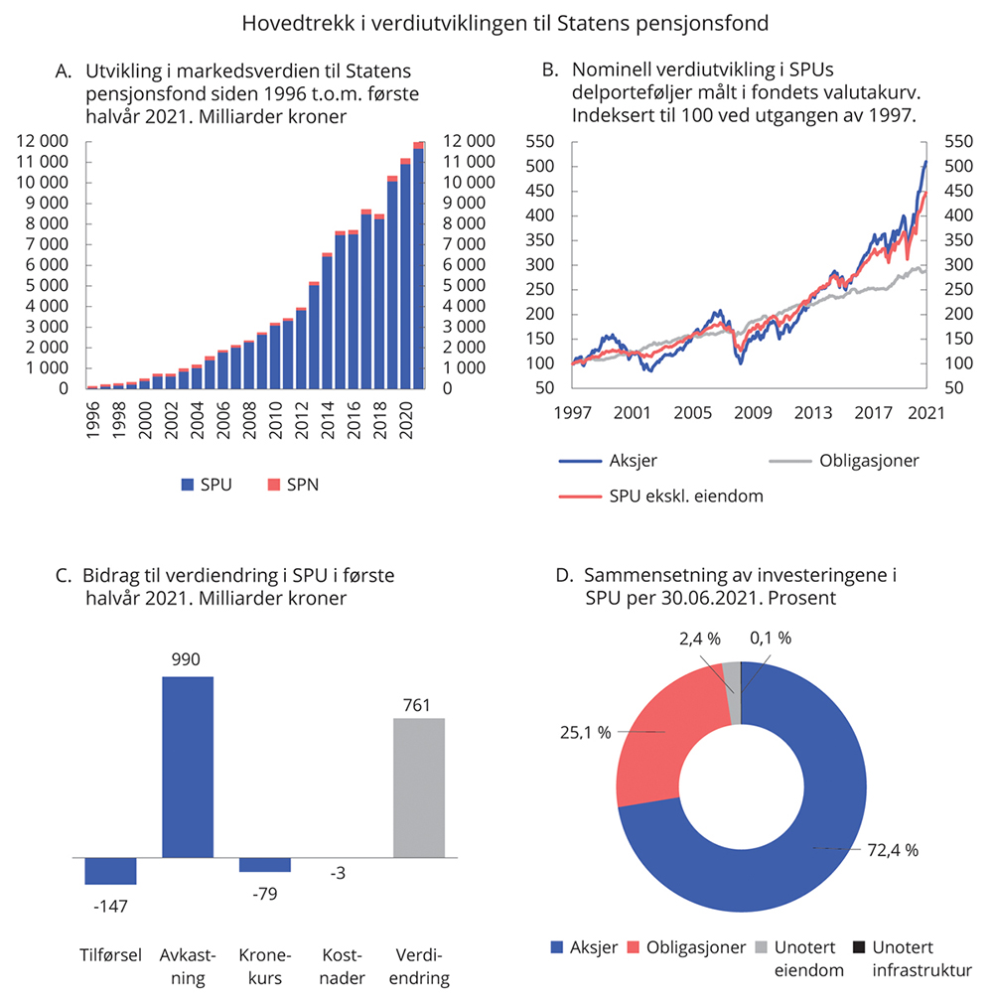
          - Utviklingen i Statens pensjonsfond
Norges Bank, Folketrygdfondet og Finansdepartementet.

Resultater i forvaltningen av Statens pensjonsfond utland
Markedsverdien av SPU ved utgangen av første halvår 2021 var 11 670 mrd. kroner. Det er en økning på 761 mrd. kroner siden inngangen til året. Investeringene var ved halvårsskiftet fordelt med 72,4 pst. i aksjer, 25,1 pst. i obligasjoner, 2,4 pst. i unotert eiendom og 0,1 pst. i unotert infrastruktur for fornybar energi. Den samlede avkastningen i samme periode var 9,4 pst. målt i fondets valutakurv og før fradrag for forvaltningskostnader. Avkastningen av fondets aksje-, obligasjons-, unoterte eiendoms- og unoterte infrastrukturportefølje var henholdsvis 13,7 pst., -2,0 pst., 4,6 pst. og -1,9 pst. Målt i norske kroner var samlet fondsavkastning i første halvår 8,4 pst. En noe lavere avkastning i norske kroner enn i fondets valutakurv skyldes at kronen styrket seg mot valutakurven i perioden. Det er avkastningen av investeringene målt i valutakurven som er relevant for utviklingen i fondets internasjonale kjøpekraft.
De siste 20 årene har gjennomsnittlig årlig nominell avkastning av SPU vært 6,6 pst. målt i valutakurven. Netto realavkastning i samme periode, målt som nominell avkastning fratrukket forvaltningskostnader og prisstigning, er beregnet til 4,6 pst.
Norges Bank oppnådde i første halvår 2021 en avkastning på investeringene som var 0,28 prosentenheter høyere enn avkastningen av fondets referanseindeks fastsatt av Finansdepartementet. De siste 20 årene har årlig brutto meravkastning vært i gjennomsnitt 0,22 prosentenheter, se tabell 7.1.
            - Nøkkeltall for Statens pensjonsfond utland per 30. juni 2021. Årlige tall i fondets valutakurv. Prosent
06J1xt2
Statens pensjonsfond utland | Siste 12 mnd. | Siste 3 år | Siste 5 år | Siste 10 år | Siste 20 år
Nominell avkastning | 25,57 | 10,86 | 10,53 | 8,67 | 6,61
Prisstigning | 3,41 | 1,83 | 1,87 | 1,62 | 1,84
Forvaltningskostnader | 0,05 | 0,05 | 0,05 | 0,06 | 0,08
Realavkastning etter kostnader1 | 21,38 | 8,82 | 8,45 | 6,88 | 4,60
Memo:
Brutto meravkastning | 0,76 | 0,15 | 0,31 | 0,17 | 0,22
1 Realavkastning etter kostnader er beregnet etter geometrisk metode og vil derfor ikke være lik nominell avkastning fratrukket prisvekst og forvaltningskostnader
Norges Bank og Finansdepartementet.

Resultater i forvaltningen av Statens pensjonsfond Norge
Markedsverdien av SPN ved utgangen av første halvår 2021 var 317,3 mrd. kroner. Det er en økning på 25,1 mrd. kroner sammenliknet med verdien ved inngangen til året. Fondets aksjeportefølje hadde på samme tid en markedsverdi på 194,5 mrd. kroner, tilsvarende 61,3 pst. av fondets kapital. Den resterende kapitalen var investert i rentebærende papirer. Avkastningen av SPN var 8,6 pst. målt i norske kroner i første halvår 2021. Aksjeporteføljen fikk en avkastning på 15,1 pst., mens obligasjonsporteføljens avkastning var -0,9 pst.
Folketrygdfondet oppnådde i første halvår en avkastning som var 0,18 prosentenheter høyere enn avkastningen av referanseindeksen fastsatt av Finansdepartementet.
Målt over de siste 20 år har gjennomsnittlig årlig nominell avkastning av SPN vært 8,3 pst., mens gjennomsnittlig årlig realavkastning etter kostnader har vært 6,1 pst. Folketrygdfondet har i samme periode oppnådd en gjennomsnittlig årlig brutto meravkastning på 0,54 prosentenheter i forvaltningen av SPN, se tabell 7.2.
            - Nøkkeltall for Statens pensjonsfond Norge per 30. juni 2021. Årlige tall i norske kroner. Prosent
06J1xt2
Statens pensjonsfond Norge | Siste 12 mnd. | Siste 3 år | Siste 5 år | Siste 10 år | Siste 20 år
Nominell avkastning | 23,63 | 8,27 | 9,85 | 9,10 | 8,27
Prisstigning | 2,85 | 2,05 | 2,12 | 2,13 | 1,95
Forvaltningskostnader | 0,06 | 0,06 | 0,07 | 0,08 | 0,06
Realavkastning etter kostnader1 | 20,14 | 6,03 | 7,49 | 6,75 | 6,14
Memo:
Brutto meravkastning | 0,80 | 0,49 | 0,64 | 0,64 | 0,54
1 Realavkastning etter kostnader er beregnet etter geometrisk metode og vil derfor ikke være lik nominell avkastning fratrukket prisvekst og forvaltningskostnader
Folketrygdfondet, Statistisk sentralbyrå og Finansdepartementet.

Aktuelle saker i forvaltningen av Statens pensjonsfond
Utvalg om langsiktige perspektiver for Statens pensjonsfond utland
Utviklingen i internasjonale forhold og finansmarkedene kan ha betydning for risikobildet for SPU. Regjeringen satte den 3. september 2021 ned et utvalg som skal vurdere hvilke utviklingstrekk som kan være relevante i årene fremover og hvilken betydning disse kan ha for forvaltning og styring av fondet. Behovet for en slik gjennomgang er også reflektert i en merknad fra finanskomiteen, jf. Innst. 556 S (2020–2021), i forbindelse med Stortingets behandling av meldingen om Statens pensjonsfond 2021. Komiteen viser blant annet til at utviklingen i samfunnet nasjonalt og globalt legger viktige premisser for de rammene SPU opererer innenfor, samt til at årene fremover vil gi nye og andre utfordringer for fondet.
Utvalget skal:
- beskrive og vurdere hvordan og i hvilken grad utviklingstrekk internasjonalt og i finansmarkedene, herunder sentrale drivere, kan påvirke avkastning og risiko
- vurdere om slike utviklingstrekk kan ha betydning for grunnlaget for investeringsstrategien og styringen av fondet
- vurdere om det bør gjøres en ny vurdering av enkelte av de endringene i strategien som er gjennomført de senere årene samt om dagens plassering i Norges Bank vil være den mest hensiktsmessige fremover, eller om nye utfordringer trekker i retning av utskilling
Utvalget skal levere sin utredning innen 1. oktober 2022.
Arbeid med klimarisiko i Statens pensjonsfond utland
Klimaendringene og overgangen til et lavutslippssamfunn vil påvirke selskaper og den globale økonomiske utviklingen fremover, og utgjør derfor en viktig finansiell risikofaktor for SPU. Samtidig er klimarisiko en kompleks risikofaktor, hvor forståelsen av den finansielle betydningen for fondet vil utvikle seg over tid. Det er stor usikkerhet knyttet til når, hvordan og i hvilken grad fysisk risiko og overgangsrisiko knyttet til klimaendringer vil virke inn på økonomisk vekst og selskapenes inntjening, og dermed på fondets investeringer. Dagens kunnskapsgrunnlag er begrenset, datagrunnlaget mangelfullt og det er betydelig usikkerhet knyttet til de modeller og analyser som benyttes. Dette gjør håndtering og prising av slik risiko utfordrende for aktørene i finansmarkedene. Økonomisk faglitteratur på området øker i omfang, og det pågår for tiden flere initiativer som skal legge til rette for økt kunnskap og informasjon om klimarisiko og klimarelaterte investeringsmuligheter.
Vurderinger av finansiell klimarisiko er en integrert del av Norges Banks risikostyring, investeringsbeslutninger og eierskapsutøvelse. Banken søker å håndtere denne risikoen og de mulighetene som kan oppstå i den operative forvaltningen av fondet. Eierskapsutøvelse og bidrag til standardutvikling er sentrale virkemidler for å bidra til at selskapene fondet er investert i håndterer effektene av klimaendringene og omstillingen. En sentral del av bankens arbeid med klimarisiko er også å bidra til økt forståelse for og kunnskap om klima som finansiell risikofaktor, herunder bidrag til forskning og støtte til initiativer som har som mål å utvikle globale standarder for rapportering av bærekraft og klimarisiko, samt videreutvikling av egne verktøy for scenarioanalyser.
Departementet har igangsatt et omfattende arbeid for å styrke kunnskapsgrunnlaget om hvordan klimaendringer, klimapolitikk og det grønne skiftet kan påvirke investorer som SPU. Som del av arbeidet la en ekspertgruppe, ledet av Martin Skancke, den 20. august frem en rapport om håndtering av risiko knyttet til klimaendringer og det grønne skiftet i forvaltningen av SPU. Videre mottok departementet 2. juli analyser og vurderinger fra Norges Bank om fondets eksponering mot klimarelatert risiko og de investeringsmuligheter overgangen til et lavutslippssamfunn kan gi. Disse bidragene vil være en viktig del av grunnlaget for departementets vurderinger i fondsmeldingen våren 2022 av hvordan klimarisiko bør håndteres i forvaltningen av SPU.
Oppfølging av Etikkutvalgets utredning
Etikkutvalget for SPU avga sin utredning NOU 2020: 7 Verdier og ansvar i juni 2020. Utvalget mente det etiske rammeverket for SPU hadde fungert godt, men foreslo noen endringer i de gjeldende retningslinjene for observasjon og utelukkelse av selskaper fra SPU. Departementets forvaltningsmandat til Norges Bank ble også foreslått justert på enkelte punkter.
Utredningen ble sendt på høring og deretter behandlet i fondsmeldingen for 2021. Departementet fulgte i hovedsak opp utvalgets forslag i meldingen, men med enkelte justeringer. Stortinget sluttet opp om forslagene.
Retningslinjene ble foreslått endret på blant annet følgende punkter:
- et nytt kriterium for å kunne utelukke selskaper som produserer og selger cannabis til rusformål
- et nytt kriterium rettet mot salg av våpen som benyttes på en måte som fører til alvorlige og systematiske brudd på folkeretten
- en utvidelse av korrupsjonskriteriet slik at det også omfatter «annen grov økonomisk kriminalitet»
I tillegg ble flere bestemmelser i retningslinjene presisert og klargjort.
I forvaltningsmandatet ble FNs veiledende prinsipper for næringsliv og menneskerettigheter (UNGP) lagt til blant standardene som Norges Banks ansvarlige forvaltning skal bygge på. I mandatet ble det også presisert at Norges Bank skal ha rutiner for godkjenning av markeder fondet investeres i. Slik godkjenning skal gjøres jevnlig også for allerede godkjente markeder.
Endringene i mandatet og retningslinjene i tråd med fondsmeldingen og Stortingets behandling trådte i kraft 13. september 2021.
Gjennomgang av Norges Banks aktive forvaltning av Statens pensjonsfond utland
Finansdepartementet gjennomgår Norges Banks aktive forvaltning av SPU i begynnelsen av hver stortingsperiode, se Meld. St. 10 (2009–2010) Forvaltningen av Statens pensjonsfond i 2009. Det ble redegjort for slike gjennomganger i fondsmeldingene våren 2010, 2014 og 2018.
Departementet har nå satt i gang arbeidet med en ny gjennomgang av Norges Banks aktive forvaltning av SPU. Som del av gjennomgangen har departementet i brev 15. juni 2021 bedt Norges Bank legge frem analyser og vurderinger av gjennomføringen av forvaltningen, herunder om rammen for avvik fra referanseindeksen er tilpasset forvalteroppdraget.
Departementet har videre satt ned en ekspertgruppe bestående av professor Rob Bauer ved Maastricht University, professor Charlotte Christiansen ved Aarhus Universitet og professor Trond M. Døskeland ved Norges Handelshøyskole. Ekspertgruppen skal blant annet gjennomgå grunnlaget for strategiene som Norges Bank benytter i forvaltningen av fondet og analysere resultatene i forvaltningen.
Mandatet for ekspertgruppen og Finansdepartementets brev til Norges Bank er tilgjengelig på departementets nettsider. Departementet vil redegjøre for gjennomgangen i fondsmeldingen som legges frem våren 2022.
Statens pensjonsfond Norge – utfordringen med høye eierandeler på Oslo Børs
Folketrygdfondet er en av de største institusjonelle investorene på Oslo Børs. For å understøtte at Folketrygdfondet er en finansiell investor, er det satt en eierandelsbegrensing på 15 pst. i norske selskaper. Finansdepartementet mottok i 2019 råd fra Folketrygdfondet om å endre mandatet for SPN som følge av at eierandelene i det norske aksjemarkedet er kommet opp på et så høyt nivå at det er risiko for å komme i brudd med eierandelsbegrensningen. Folketrygdfondet anbefalte at andelen av SPN som investeres i Norge reduseres og andelen i Danmark, Finland og Sverige økes både for aksje- og renteporteføljen. Det ble vist til at Folketrygdfondet vil ha stor nytte av et nordisk investeringsunivers, fordi dette bidrar til bedre kvalitet i forvaltningen og til en portefølje med bedre risikojustert avkastning. Departementet la i Meld. St. 32 (2019–2020) Statens pensjonsfond 2020 opp til at utfordringen med de høye eierandelene helt eller delvis løses gjennom uttak fra SPN. Stortinget tok dette til orientering, jf. Innst. 136 S (2020–2021). I Meld. St. 24 (2020–2021) ble det vist til at departementet vil legge frem en samlet vurdering av uttaksmodell for SPN når saken er ferdig utredet.
Referanseindeksen for SPN har siden 2007 vært sammensatt av noterte aksjer (60 pst.) og obligasjoner (40 pst.). Indeksen har en fast geografisk fordeling med 85 pst. norske verdipapirer og 15 pst. nordiske (danske, finske og svenske) verdipapirer. Finansdepartementet har etter en ny vurdering kommet til at den mest hensiktsmessige løsningen på utfordringen med høye eierandeler i selskaper på Oslo Børs vil være at andelen av SPN som investeres i Norden utenom Norge og Island økes fra dagens 15 pst. til i størrelsesorden 20–25 pst. Det tilsvarer anslagsvis 15–30 mrd. kroner. Dagens aktivafordeling med 60 pst. aksjer og 40 pst. obligasjoner videreføres. Ved utgangen av første halvår 2021 eide Folketrygdfondet aksjer for 10,0 mrd. kroner i Danmark, 4,6 mrd. i Finland og 14,5 mrd. i Sverige. Folketrygdfondets høyeste eierandel i selskaper utenfor Norge var på samme tidspunkt 0,6 pst., mot maksimalt 5 pst. angitt i mandatet. En økning av andelen utenfor Norge vil derfor ikke risikere å komme i konflikt med mandatets øvrige begrensninger. Folketrygdfondet anslo i 2019 SPNs gjennomsnittlige eierandel i det nordiske aksjemarkedet (utenom Norge og Island) til å være 0,3 pst. Dette vil øke til om lag 0,5 pst. hvis Norden-andelen økes fra dagens 15 pst. til 25 pst.
Folketrygdfondet anser at en økning av andelen investert i Norden ikke vil ha vesentlige konsekvenser for forvaltningskostnadene. Departementet legger til grunn at Folketrygdfondets forvaltning fortsatt vil være kostnadseffektiv og god. Folketrygdfondet har foreslått at dagens regionfordeling for Norge og Norden (Danmark, Finland og Sverige) i den strategiske referanseindeksen for aksjer endres fra faste til flytende markedsvekter. Det vil kunne bidra til reduserte transaksjonskostnader i forbindelse med tilbakevektinger. Departementet vil vurdere dette forslaget nærmere og fastsette den endelige reguleringen etter å ha innhentet nærmere informasjon, herunder fra Folketrygdfondet. Departementet vil orientere Stortinget om den konkrete utformingen når denne er fastsatt, og om innfasingen av den økte Norden-andelen når denne er gjennomført.
Finansdepartementet
tilrår:
Tilråding fra Finansdepartementet 1. oktober 2021 om Nasjonalbudsjettet 2022 blir sendt Stortinget.

[[vedlegg reset]]

Beregning av strukturell oljekorrigert budsjettbalanse
Det samlede overskuddet på offentlige budsjetter kan endre seg betydelig fra år til år uten at dette er uttrykk for endringer i budsjettpolitikken. For å få et best mulig bilde av den underliggende innretningen av statsbudsjettet er det hensiktsmessig å se på utviklingen i budsjettbalansen utenom inntekter og utgifter fra petroleumsvirksomheten (oljekorrigert budsjettbalanse). I tillegg er det hensiktsmessig å korrigere for blant annet virkningene av økonomiske svingninger på skatter, avgifter og ledighetstrygd, slik at en får frem den underliggende utviklingen i budsjettbalansen i en normalsituasjon (strukturell oljekorrigert budsjettbalanse). For å komme fra den oljekorrigerte til den strukturelle oljekorrigerte budsjettbalansen gjøres følgende korreksjoner:
- For å justere for virkningen av at konjunkturene avviker fra en normalsituasjon, beregnes budsjettvirkningene av at ulike skatte- og avgiftsinntekter avviker fra sine trendverdier. Videre tas det hensyn til at også utbetalingen av dagpenger ved arbeidsledighet avhenger av konjunktursituasjonen.
- Det korrigeres for forskjellen mellom de faktiske nivåene og de anslåtte normalnivåene på renteutgifter på statsgjelden, renteinntekter på statens kontantbeholdning mv. og overføringene fra Norges Bank.
- Det korrigeres for regnskapsmessige omlegginger og for endringer i funksjonsfordelingen mellom stat og kommune som ikke påvirker den underliggende budsjettbalansen, slik som da sykehusene ble flyttet fra fylkeskommunene til statlige helseforetak. Videre korrigeres det for avviket mellom faktiske verdier og normalnivåer for inntekter fra vederlag for oppdrettskonsesjoner og pensjonspremier i helseforetakene.
Oppdelingen av statens inntekter og utgifter i en konjunkturell og en strukturell del kan ikke baseres på direkte observasjoner, men må anslås med utgangspunkt i analyser av regnskapstall, økonomisk statistikk og prognoser for årene fremover. Vanligvis trekkes skillet mellom konjunkturelle og strukturelle endringer med utgangspunkt i beregnede trendnivåer for de størrelsene som inngår. Dette har vært ekstra krevende under koronapandemien siden økonomien har vært rammet av et kraftig tilbakeslag, samtidig som det har vært stor usikkerhet om det videre forløpet for økonomien. Trendberegningene vil kunne påvirkes av nye tall for den økonomiske utviklingen i flere år fremover, også etter at statsregnskapet for det enkelte år foreligger, og fra tid til annen kan justeringene i det strukturelle underskuddet bli store, se nedenfor.
Beregningen av strukturelle skatter og avgifter tar utgangspunkt i data for faktiske, inntektsførte tall i statsregnskapet, samt anslag for prognoseperioden. Beregningene omfatter også skatt på inntekt og formue til kommuneforvaltningen og dekker regnskapsdata i perioden 1960-2020, forlenget med anslag frem til 2040. For fremskrivingsperioden er det tatt utgangspunkt i Finansdepartementets mellomlangsiktige fremskrivinger og videreføring av det foreslåtte skatte- og avgiftsopplegget for 2022. Punktvis kan forutsetningene oppsummeres slik:
- Skatt på arbeid. Kategorien omfatter arbeidsgiveravgift til folketrygden og personskatter, inklusive formuesskatt fra personer. Utviklingen i antall sysselsatte normalårsverk er en viktig indikator for utviklingen i arbeidsgiveravgift til folketrygden og samlede personskatter. I fremskrivingene legges det til grunn en vekst i sysselsatte personer på 0,8 pst. i 2021 og 1,4 pst. i 2022.
- Skatt på kapital. Kategorien omfatter etterskuddsskatter fra selskaper og andre ikke-personlige skattytere utenom petroleumsvirksomhet og kildeskatt. Det er lagt til grunn at skatter fra foretak utenom petroleumsvirksomheten vil utvikle seg noe svakere enn BNP for Fastlands-Norge etter 2022.
- Avgifter. Kategorien omfatter merverdiavgift, engangsavgift på motorkjøretøyer og øvrige særavgifter, herunder dokumentavgift og diverse sektoravgifter. Utviklingen i privat konsum og i nybilkjøpene er særlig viktig for utviklingen i avgiftene.
På budsjettets utgiftsside korrigeres utgiftene til dagpenger for utviklingen i konjunkturene. Disse justeringene tar utgangspunkt i beregnede trendavvik for antall dagpengemottakere.
Finansdepartementets metode for å beregne det strukturelle underskuddet avviker noe fra metodene som benyttes av internasjonale organisasjoner som OECD, IMF og EU-kommisjonen. Årsaken er først og fremst at departementet har tilgang til mer detaljert informasjon om skattegrunnlagene, noe som gir mulighet til en mer disaggregert aktivitets- og oppleggskorrigering av skattegrunnlagene. OECD, IMF og EU-kommisjonen har tilgang til mindre detaljerte data om enkeltlandene, og benytter forholdvis aggregerte metoder basert på utviklingen i BNP. Det gir muligheter for sammenlignbare analyser for flere land.
Utviklingen i de tre hovedgruppene av skatter og avgifter, samt antall dagpengemottakere, er vist i figur 1.1A-1.1D. Pandemien brakte norsk økonomi inn i en lavkonjunktur, og skatt på arbeid, skatt på kapital og avgifter anslås alle å ligge under sine trendnivåer i 2021. Langt på vei snur dette i 2022 i takt med den kraftig økonomiske oppgangen som følger av utfasing av smitteverntiltakene. Krisen førte til en betydelig oppgang i den registrerte arbeidsledigheten i 2020, med en særlig økning i antall permitterte. Den registrerte arbeidsledigheten har gått ned i takt med at permitterte er tatt tilbake i jobb, og i 2022 ventes antall registrerte ledige, målt som pst. av arbeidsstyrken, å komme ned på lave nivåer. Antall dagpengemottakere anslås å ligge under den underliggende trenden fra og med 2022. Dagpengemottakere omfatter både permitterte og andre registrerte ledige.
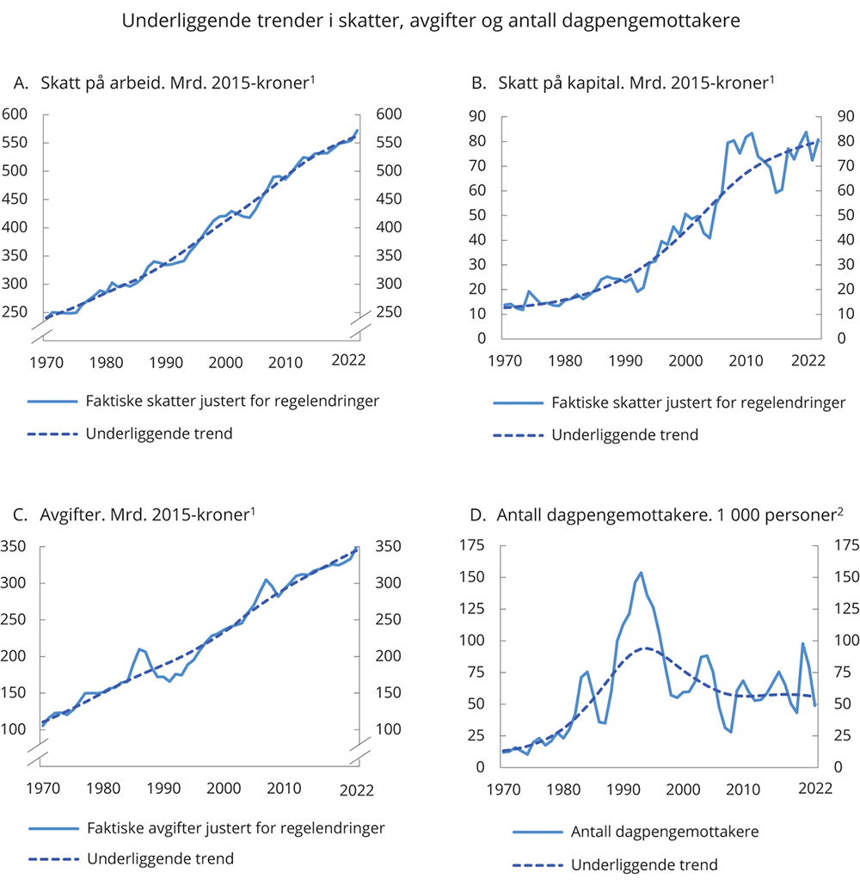
          - Underliggende trender i skatter, avgifter og antall dagpengemottakere
1 For årene frem til og med 2020 vises faktiske skatter ifølge statsregnskapet justert for endringer i skattesatser og skattegrunnlag og omregnet til faste 2015-kroner.
2 Det korrigeres for at dagpengemottakere kan være delvis ledige ved å regne om antall mottakere til heltidsekvivalenter.
Finansdepartementet og NAV.
Utviklingen i det oljekorrigerte og det strukturelle oljekorrigerte overskuddet på statsbudsjettet fremgår av tabell 1.1.
            - Det strukturelle oljekorrigerte budsjettoverskuddet. Mill. kroner
08J2tx2
 | Oljekorrigert overskudd  (A) | Overføringer fra Norges Bank og netto renteinntekter utover beregnet trendnivå  (B) | Særskilte regnskapsforhold  (C) | Aktivitetskorreksjoner  (D) | Strukturelt oljekorrigert overskudd
 |  |  |  |  | Mill. kroner (F=A-B-C-D) | Prosent av trend-BNP for  Fastlands-Norge | Endring fra året før, prosentenheter
1980 | -15 305 | -3 566 | -14 | 500 | -12 225 | -4,5 | 0,7
1981 | -16 559 | -2 548 | -67 | 2 945 | -16 888 | -5,6 | -1,1
1982 | -20 139 | -1 941 | -129 | -9 | -18 060 | -5,4 | 0,2
1983 | -23 204 | -2 641 | -795 | -677 | -19 091 | -5,1 | 0,3
1984 | -18 488 | -302 | 703 | -3 430 | -15 458 | -3,8 | 1,4
1985 | -14 378 | 451 | 805 | 6 580 | -22 214 | -4,9 | -1,2
1986 | -3 641 | 2 170 | -208 | 17 812 | -23 415 | -4,7 | 0,2
1987 | 44 | -31 | 128 | 20 762 | -20 815 | -3,9 | 0,9
1988 | 1 840 | 6 479 | 335 | 8 432 | -13 406 | -2,3 | 1,6
1989 | -13 517 | 11 305 | -151 | -5 847 | -18 824 | -3,0 | -0,7
1990 | -31 182 | 12 095 | -1 162 | -13 284 | -28 831 | -4,4 | -1,3
1991 | -59 212 | 9 247 | -10 778 | -22 010 | -35 672 | -5,1 | -0,8
1992 | -65 372 | 3 699 | 332 | -24 888 | -44 515 | -6,1 | -1,0
1993 | -71 896 | 1 359 | 2 053 | -31 023 | -44 285 | -5,8 | 0,3
1994 | -54 499 | 79 | 1 470 | -16 327 | -39 722 | -4,9 | 0,8
1995 | -34 436 | -1 756 | 7 581 | -13 790 | -26 471 | -3,1 | 1,8
1996 | -22 730 | -3 828 | 5 276 | -1 250 | -22 928 | -2,6 | 0,6
1997 | -20 068 | -10 033 | 1 181 | 6 807 | -18 022 | -1,9 | 0,7
1998 | -17 454 | -12 843 | -1 923 | 17 473 | -20 161 | -2,0 | -0,1
1999 | -12 066 | -8 121 | 1 770 | 13 270 | -18 984 | -1,8 | 0,2
2000 | -7 943 | 509 | -6 712 | 12 861 | -14 601 | -1,3 | 0,5
2001 | -1 640 | 1 829 | 3 436 | 9 879 | -16 784 | -1,4 | -0,1
2002 | -62 392 | -8 931 | -19 356 | -1 438 | -32 666 | -2,6 | -1,2
2003 | -66 150 | -10 097 | 5 334 | -22 223 | -39 164 | -2,9 | -0,3
2004 | -79 246 | -12 234 | 1 994 | -25 744 | -43 262 | -3,0 | -0,1
2005 | -64 763 | -10 900 | 792 | -9 025 | -45 631 | -3,0 | 0,0
2006 | -44 002 | -16 862 | 1 645 | 13 456 | -42 241 | -2,6 | 0,4
2007 | -1 342 | -4 426 | 2 292 | 45 046 | -44 255 | -2,6 | 0,0
2008 | -11 797 | -2 331 | 858 | 43 914 | -54 238 | -2,9 | -0,4
2009 | -96 561 | -6 839 | -6 058 | 10 521 | -94 184 | -4,8 | -1,9
2010 | -104 070 | -7 213 | -1 119 | 6 463 | -102 201 | -5,0 | -0,1
2011 | -79 399 | -3 705 | 4 529 | 14 782 | -95 005 | -4,4 | 0,6
2012 | -100 898 | -5 855 | -1 498 | 16 973 | -110 518 | -4,8 | -0,5
2013 | -116 454 | -7 485 | 14 | 16 381 | -125 364 | -5,2 | -0,4
2014 | -160 008 | -6 977 | -683 | -1 695 | -150 653 | -6,0 | -0,8
2015 | -185 312 | 2 349 | -635 | -11 063 | -175 963 | -6,7 | -0,7
2016 | -208 388 | 18 424 | 235 | -20 616 | -206 431 | -7,6 | -0,9
2017 | -222 826 | 11 803 | -3 260 | -9 399 | -221 969 | -7,9 | -0,3
2018 | -218 513 | 6 398 | 223 | -10 126 | -215 008 | -7,3 | 0,5
2019 | -227 623 | 6 770 | 5 909 | -4 508 | -235 794 | -7,7 | -0,4
2020 | -370 525 | 9 250 | 1 885 | -16 775 | -364 885 | -11,5 | -3,8
2021 | -412 835 | 2 592 | 7 279 | -25 481 | -397 226 | -12,1 | -0,6
2022 | -300 255 | -615 | 2 475 | 20 304 | -322 419 | -9,5 | 2,6
Finansdepartementet.
Figur 1.2A viser at variasjonen i det oljekorrigerte underskuddet er klart større enn variasjonen i det strukturelle oljekorrigerte underskuddet. Dette skyldes at en lar de automatiske stabilisatorene i budsjettet få virke, slik at konjunkturelle variasjoner i skatter og avgifter fra fastlandsøkonomien ikke skal slå ut på budsjettets utgiftsside. De beregnede aktivitetskorreksjonene i 2020 og 2021 ble mindre enn anslått i nasjonalbudsjettet for 2021, og ventes å bli positive neste år som følge av bedringen i økonomien, se figur 1.2B.
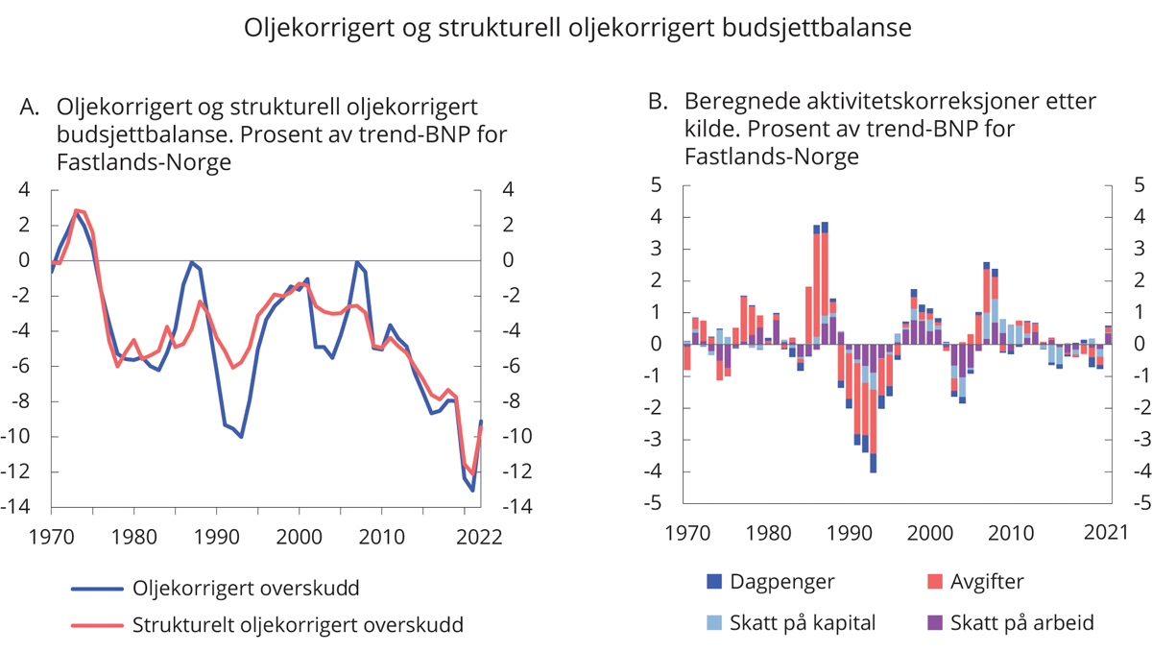
          - Oljekorrigert og strukturell oljekorrigert budsjettbalanse
Finansdepartementet.
Erfaringer viser at det er vanskelig å skille virkningen av konjunkturer fra den underliggende trendutviklingen i skatteinntektene. Anslaget på det strukturelle oljekorrigerte underskuddet kan derfor bli betydelig revidert i lys av ny informasjon. Som figur 1.3 viser, kan anslagene revideres både opp og ned. Figuren viser det strukturelle oljekorrigerte budsjettunderskuddet slik det ble anslått i de enkelte nasjonalbudsjettene (blå stolper) og oppdaterte anslag basert på statsregnskapet (røde streker), sammenlignet med tallene slik de nå står (mørkeblå linje). For 2020 og 2021 skyldes de store revisjonene særlig at den vedtatte oljepengebruken er økt betydelig sammenlignet med de opprinnelige forslagene i nasjonalbudsjettene. Tabell 1.2 gir en oversikt over revisjonene i anslagene over budsjettets stilling siden 2007.
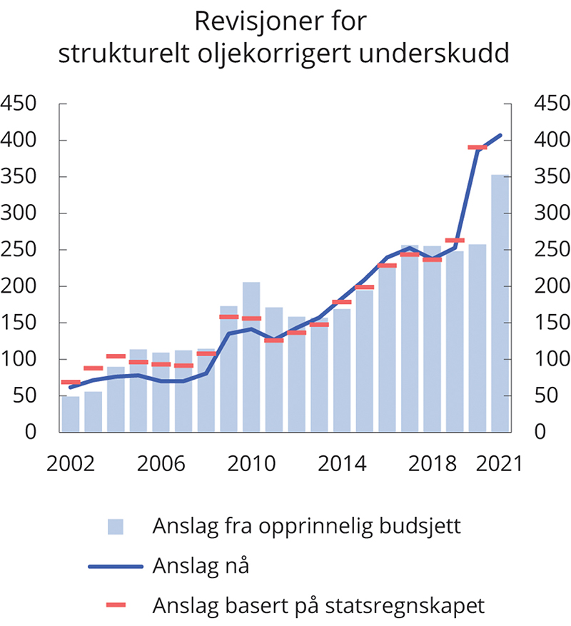
          - Anslag for strukturelt oljekorrigert budsjettunderskudd i ulike budsjettdokument. Mrd. 2022-kroner
1 For 2009 vises anslaget fra St.prp. nr. 37 (2008–2009) Om endringer i statsbudsjettet 2009 med tiltak for arbeid. Proposisjonen ble lagt frem i januar 2009.
Finansdepartementet.
Finansdepartementets metode for beregning av strukturell oljekorrigert budsjettbalanse er nærmere forklart i et arbeidsnotat som kan lastes ned fra departementets hjemmeside (www.regjeringen.no/no/tema/okonomi-og-budsjett/norsk_okonomi/arbeidsnotater/).
            - Strukturelt oljekorrigert overskudd på statsbudsjettet. Anslag gitt i ulike budsjettdokumenter. Prosent av trend-BNP for Fastlands-Norge1
13J1xt2
 | 2007 | 2008 | 2009 | 2010 | 2011 | 2012 | 2013 | 2014 | 2015 | 2016 | 2017 | 2018 | 2019 | 2020 | 2021 | 2022
NB07 | -4,6
RNB07 | -4,3
NB08 | -4,3 | -4,5
RNB08 | -3,6 | -4,3
NB09 | -3,6 | -4,3 | -5,0
RNB09 | -3,5 | -4,2 | -7,2
NB10 | -3,5 | -4,2 | -7,2 | -7,8
RNB10 | -3,4 | -3,9 | -6,0 | -6,8
NB11 | -3,3 | -3,8 | -5,9 | -6,4 | -6,3
RNB11 | -3,0 | -3,5 | -5,5 | -5,7 | -5,5
NB12 | -2,9 | -3,4 | -5,4 | -5,5 | -5,3 | -5,6
RNB12 | -2,8 | -3,3 | -5,2 | -5,2 | -4,5 | -5,2
NB13 | -2,8 | -3,2 | -5,1 | -5,1 | -4,4 | -5,2 | -5,3
RNB13 | -2,9 | -3,2 | -5,1 | -5,1 | -4,3 | -5,2 | -5,3
NB14 | -2,9 | -3,2 | -5,0 | -5,0 | -4,2 | -4,7 | -5,2 | -5,5
RNB14 | -2,9 | -3,3 | -5,2 | -5,2 | -4,4 | -4,9 | -5,1 | -5,8
NB15 | -2,9 | -3,3 | -5,2 | -5,2 | -4,5 | -4,9 | -5,1 | -5,8 | -6,4
RNB15 | -3,0 | -3,3 | -5,2 | -5,2 | -4,5 | -5,0 | -5,2 | -5,8 | -6,4
NB16 | -2,9 | -3,3 | -5,1 | -5,2 | -4,5 | -5,0 | -5,2 | -5,8 | -6,4 | -7,1
RNB16 | -2,6 | -3,0 | -4,9 | -4,9 | -4,3 | -4,9 | -5,1 | -5,9 | -6,4 | -7,5
NB17 | -2,6 | -3,0 | -4,9 | -5,0 | -4,4 | -4,8 | -5,2 | -5,9 | -6,5 | -7,5 | -7,9
RNB17 | -2,6 | -3,0 | -4,9 | -5,0 | -4,5 | -4,9 | -5,2 | -5,9 | -6,5 | -7,2 | -7,7
NB18 | -2,6 | -3,0 | -4,9 | -5,0 | -4,4 | -4,9 | -5,2 | -5,9 | -6,6 | -7,2 | -7,7 | -7,7
RNB18 | -2,6 | -3,0 | -4,8 | -5,0 | -4,4 | -4,9 | -5,2 | -5,9 | -6,6 | -7,3 | -7,5 | -7,6
NB19 | -2,5 | -2,9 | -4,8 | -4,9 | -4,4 | -4,8 | -5,2 | -5,9 | -6,6 | -7,3 | -7,5 | -7,4 | -7,5
RNB19 | -2,5 | -2,9 | -4,8 | -4,9 | -4,4 | -4,9 | -5,3 | -6,0 | -6,7 | -7,4 | -7,6 | -7,2 | -7,7
NB20 | -2,5 | -2,9 | -4,8 | -4,9 | -4,4 | -4,9 | -5,3 | -6,0 | -6,7 | -7,4 | -7,7 | -7,2 | -7,8 | -7,6
RNB202 | -2,6 | -3,0 | -5,0 | -5,1 | -4,6 | -5,1 | -5,5 | -6,3 | -7,1 | -7,8 | -8,0 | -7,6 | -8,0 | -13,1
NB21 | -2,6 | -3,0 | -4,9 | -5,1 | -4,6 | -5,1 | -5,5 | -6,3 | -7,0 | -7,7 | -8,0 | -7,5 | -7,9 | -12,3 | -9,4
RNB21 | -2,6 | -3,0 | -4,9 | -5,0 | -4,4 | -4,9 | -5,3 | -6,1 | -6,8 | -7,7 | -7,9 | -7,4 | -7,8 | -11,7 | -12,3
NB22 | -2,6 | -2,9 | -4,8 | -5,0 | -4,4 | -4,8 | -5,2 | -6,0 | -6,7 | -7,6 | -7,9 | -7,3 | -7,7 | -11,5 | -12,1 | -9,5
1 Anslag gitt i nasjonalbudsjettet (NB) og revidert nasjonalbudsjett (RNB) for det enkelte år.
2 Som lagt frem i Meld. St. 2 (2019–2020) Revidert nasjonalbudsjett 2020. Det strukturelle oljekorrigerte overskuddet i 2020 ble betydelig redusert etter Stortingets behandling av RNB20 og Prop. 127 S og anslås til -13,4 pst. av trend-BNP for Fastlands-Norge i vedtatt revidert budsjett.
Finansdepartementet.

[[vedlegg reset]]

Dokumentasjon av usikkerhetsviften for fondsverdien
Beregningene av forventet verdiutvikling av Statens pensjonsfond utland (SPU) er basert på stokastiske simuleringer, såkalte Monte Carlo-simuleringer. I simuleringene «trekkes» et stort antall mulige forløp for realverdien av fondet etter gitte sannsynlighetsfordelinger. Medianen og usikkerhetsviften er beregnet på bakgrunn av de simulerte forløpene.
Verdiene er i utgangspunktet log-normalfordelte, men det er lagt til grunn en svak grad av «mean reversion» i aksjekursene som gir noe avvik fra fordelingen. Log-normalfordelingen sikrer at aktivaprisene ikke kan bli negative, og innebærer samtidig en større oppside enn nedside i utfallsrommet. Det kan ikke utelukkes at simuleringene undervurderer sannsynligheten for ekstreme utfall, både i negativ og positiv retning.
Simuleringene er gjort med utgangspunkt i SPUs referanseindekser for aksjer og obligasjoner og gjeldende regel for tilbakevekting av aksjeandelen til 70 pst. Indeksene simuleres i fondets valutakurv, og omregnes deretter til norske kroner ved hjelp av en egen stokastisk prosess for kronekursen. Det er forutsatt noe korrelasjon mellom kronekursen og aksjer, men ikke mellom kronekursen og obligasjoner. Svingninger i kronekursen bidrar til å øke svingningene i realverdien av fondet målt i kroner, og dermed utfallsrommet, men de påvirker ikke medianverdien. Avkastningsbidrag fra eiendomsinvesteringene og avvik fra referanseindeksene er ikke modellert.
Beregningene bygger på følgende forutsetninger:
- Simuleringene tar utgangspunkt i en fondsverdi ved inngangen til andre halvår 2021 på 11 919 mrd. 2022-kroner.
- Anslag for forventet langsiktig realavkastning av fondet på 3 pst. (ubetinget anslag basert på langsiktig empiri og analyse).
- Anslag for volatilitet på aksjer og obligasjoner på hhv. 16 og 6 pst. (basert på historisk empiri i perioden 1900-2016 og analyse)
- Forventet korrelasjon på 0,1 mellom aksjer og obligasjoner (basert på korrelasjon i nyere tid)
- Forventet korrelasjon på 0,3 mellom kronekursen (prisen på en krone målt i enheter av valutakurven) og aksjer (basert på gjennomsnittlig korrelasjon i perioden 1998-juni 2020)
- Standardavvik for valutakursen på 8 pst. (basert på historiske årlige svingninger i kronekursen relativt til valutakurven i perioden 1998-juni 2020)
Forutsetningene er nærmere omtalt i kapittel 3 i Meld. St. 26 (2016–2017) Forvaltningen av Statens pensjonsfond i 2016.
Netto tilførsel til fondet er bestemt av statens anslåtte netto kontantstrøm fra petroleumsvirksomheten fratrukket uttak fra fondet. For uttak fra fondet er det beregningsteknisk lagt til grunn et årlig uttak på 3 pst. ut beregningsperioden.

[[vedlegg reset]]

Desilfordelt inntekt og formue
            - Disponibel realinntekt per forbruksenhet (gjennomsnitt i kroner), etter desiler for disponibel inntekt per forbruksenhet. 1995–2019. 2019-kroner1
19J1xt2
Desil | 1995 | 2000 | 2004 | 2005 | 2006 | 2007 | 2008 | 2009 | 2010 | 2011 | 2012 | 2013 | 2014 | 2015 | 2016 | 2017 | 2018 | 2019
1 | 106 600 | 127 800 | 139 000 | 142 000 | 143 700 | 152 100 | 154 100 | 155 000 | 156 500 | 160 100 | 164 100 | 165 300 | 165 500 | 164 500 | 160 500 | 163 000 | 164 200 | 165 700
2 | 153 100 | 183 200 | 203 600 | 209 300 | 214 100 | 229 800 | 238 100 | 238 900 | 240 800 | 247 800 | 254 200 | 256 300 | 257 900 | 257 400 | 251 800 | 253 200 | 254 300 | 258 700
3 | 179 600 | 214 300 | 236 500 | 243 900 | 250 200 | 269 000 | 279 400 | 278 400 | 280 400 | 289 800 | 298 400 | 301 800 | 304 300 | 304 000 | 297 600 | 300 400 | 301 700 | 306 900
4 | 203 800 | 239 600 | 264 300 | 273 100 | 280 300 | 301 500 | 313 400 | 311 300 | 313 300 | 324 000 | 334 300 | 338 900 | 342 200 | 342 300 | 335 500 | 338 700 | 340 200 | 346 100
5 | 225 800 | 263 600 | 289 900 | 300 300 | 307 900 | 331 300 | 344 300 | 341 600 | 343 900 | 355 300 | 367 200 | 372 800 | 377 300 | 377 600 | 370 100 | 373 700 | 375 500 | 382 000
6 | 246 700 | 287 900 | 315 900 | 327 900 | 335 800 | 361 500 | 375 400 | 372 100 | 374 900 | 387 400 | 401 000 | 407 700 | 413 200 | 413 700 | 405 300 | 409 300 | 411 400 | 418 700
7 | 268 000 | 313 600 | 344 600 | 358 800 | 366 900 | 395 100 | 410 200 | 406 200 | 409 500 | 423 400 | 438 800 | 446 800 | 453 600 | 454 600 | 445 000 | 449 400 | 452 000 | 460 000
8 | 293 500 | 344 600 | 380 300 | 398 000 | 405 500 | 437 500 | 454 000 | 448 700 | 452 700 | 468 800 | 487 000 | 496 400 | 504 900 | 506 200 | 495 200 | 500 200 | 503 300 | 512 200
9 | 333 500 | 393 700 | 434 800 | 459 300 | 463 600 | 502 300 | 520 500 | 513 000 | 518 500 | 537 800 | 559 800 | 571 700 | 582 900 | 585 800 | 571 500 | 577 400 | 581 200 | 591 300
10 | 506 600 | 714 900 | 872 000 | 1 127 100 | 715 900 | 809 800 | 812 400 | 774 400 | 801 600 | 829 800 | 858 800 | 878 700 | 915 600 | 1 006 000 | 919 800 | 926 900 | 926 300 | 932 100
1 Avrundet til nærmeste 100 kroner.
Statistisk sentralbyrå og Finansdepartementet.
            - Gjennomsnittlig beregnet netto formue (gjennomsnitt i kroner), etter desiler for beregnet netto formue. 2004-2019. 2019-kroner1
11J1xt2
 | 2010 | 2011 | 2012 | 2013 | 2014 | 2015 | 2016 | 2017 | 2018 | 2019
I alt | 2 074 500 | 2 170 200 | 2 333 700 | 2 387 000 | 2 418 100 | 2 605 500 | 2 729 600 | 2 933 800 | 2 908 600 | 2 995 200
Desil 1 | -1 186 800 | -1 199 800 | -1 048 400 | -1 198 000 | -1 162 100 | -1 086 400 | -1 059 000 | -1 063 400 | -1 123 500 | -1 107 400
Desil 2 | -115 400 | -100 600 | -71 000 | -84 100 | -83 100 | -76 600 | -72 700 | -73 200 | -88 100 | -80 700
Desil 3 | 40 100 | 46 200 | 69 000 | 63 800 | 62 600 | 75 600 | 82 000 | 89 300 | 75 100 | 82 100
Desil 4 | 349 100 | 375 500 | 454 900 | 449 200 | 431 900 | 482 900 | 512 500 | 543 100 | 497 500 | 507 500
Desil 5 | 863 400 | 914 600 | 1 023 800 | 1 032 900 | 1 005 600 | 1 081 500 | 1 133 500 | 1 190 700 | 1 129 700 | 1 140 300
Desil 6 | 1 428 300 | 1 502 900 | 1 632 900 | 1 658 000 | 1 632 100 | 1 728 400 | 1 800 000 | 1 888 200 | 1 820 900 | 1 838 300
Desil 7 | 2 047 100 | 2 153 300 | 2 311 100 | 2 358 600 | 2 343 400 | 2 464 600 | 2 556 100 | 2 677 600 | 2 606 400 | 2 637 200
Desil 8 | 2 793 200 | 2 941 800 | 3 143 000 | 3 223 000 | 3 224 000 | 3 386 400 | 3 509 800 | 3 679 300 | 3 602 400 | 3 653 400
Desil 9 | 3 937 800 | 4 147 500 | 4 424 200 | 4 556 700 | 4 583 400 | 4 818 700 | 5 005 900 | 5 263 500 | 5 176 500 | 5 264 000
Desil 10 | 10 587 100 | 10 922 800 | 11 397 300 | 11 809 900 | 12 143 500 | 13 180 000 | 13 827 500 | 15 143 300 | 15 389 000 | 16 016 900
1 Avrundet til nærmeste 100 kroner.
Statistisk sentralbyrå og Finansdepartementet.
            - Beregnet brutto finanskapital (gjennomsnitt i kroner), etter desiler for brutto finanskapital. 2010–2019. 2019-kroner1
11J1xt2
 | 2010 | 2011 | 2012 | 2013 | 2014 | 2015 | 2016 | 2017 | 2018 | 2019
I alt | 918 600 | 922 600 | 949 500 | 997 600 | 1 053 700 | 1 137 100 | 1 177 200 | 1 294 800 | 1 334 200 | 1 406 900
Desil 1 | 2 600 | 3 000 | 3 300 | 3 100 | 3 600 | 3 700 | 4 000 | 4 300 | 3 900 | 3 800
Desil 2 | 19 200 | 20 300 | 21 600 | 22 100 | 24 200 | 24 800 | 25 400 | 26 900 | 25 700 | 25 500
Desil 3 | 47 500 | 49 400 | 52 000 | 54 100 | 58 400 | 60 700 | 61 600 | 64 700 | 63 000 | 64 100
Desil 4 | 91 800 | 94 400 | 99 200 | 104 100 | 111 400 | 116 600 | 118 400 | 123 900 | 121 800 | 125 800
Desil 5 | 157 500 | 161 000 | 169 200 | 177 900 | 188 900 | 197 900 | 201 500 | 210 800 | 208 600 | 216 200
Desil 6 | 252 600 | 257 100 | 270 700 | 284 700 | 301 100 | 314 700 | 321 100 | 336 200 | 333 400 | 346 300
Desil 7 | 397 700 | 404 000 | 425 200 | 447 600 | 470 900 | 491 100 | 502 200 | 525 800 | 522 400 | 543 800
Desil 8 | 643 700 | 652 900 | 686 500 | 723 300 | 757 400 | 788 600 | 807 300 | 845 800 | 842 500 | 877 300
Desil 9 | 1 147 500 | 1 162 900 | 1 224 400 | 1 292 300 | 1 348 700 | 1 406 400 | 1 444 000 | 1 514 700 | 1 515 300 | 1 577 700
Desil 10 | 6 425 700 | 6 421 100 | 6 543 600 | 6 866 600 | 7 271 400 | 7 966 700 | 8 286 900 | 9 294 700 | 9 705 400 | 10 288 600
1 Avrundet til nærmeste 100 kroner.
Statistisk sentralbyrå og Finansdepartementet.

[[vedlegg reset]]

Historiske tabeller og detaljerte anslagstall
            - Bruttonasjonalinntekt. Mrd. Kroner
04J1xt2
 | 2020 | 2021 | 2022
Bruttonasjonalprodukt | 3 413,5 | 3 843,6 | 4 017,9
BNP Fastlands-Norge | 3 043,0 | 3 235,9 | 3 426,9
Rente- og stønadsbalansen | 82,5 | 57,1 | 78,0
Overskudd på driftsbalansen | 67,2 | 280,7 | 212,0
Bruttonasjonalinntekt | 3 565,8 | 3 934,0 | 4 131,9
Finansdepartementet og SSB.
            - Produktivitetsutviklingen. Prosentvis endring fra året før1
07J2tx2
 | Årlig gjennomsnitt
 | 1971–1980 | 1981–1990 | 1991–2020 | 1971–2020 | 2021 | 2022
Arbeidskraftsproduktivitet
Fastlands-Norge | 3,3 | 1,7 | 1,7 | 2,0 | 1,6 | 1,8
Private fastlandsnæringer2 | 3,0 | 1,7 | 2,0 | 2,2 | 1,9 | 2,0
Total faktorproduktivitet
Fastlands-Norge | 2,1 | 0,7 | 1,3 | 1,3 | 1,7 | 1,8
Private fastlandsnæringer2 | 2,0 | 0,7 | 1,5 | 1,5 | 2,2 | 2,6
1 Arbeidsproduktivitet er definert som bruttoprodukt per utført timeverk, mens total faktorproduktivitet er definert som den delen av endringen i bruttoproduktet som ikke kan henføres til endring i bruken av arbeidskraft og realkapital.
2 Private næringer i Fastlands-Norge utenom bolig, primærnæringer, oljeboring og elektrisitetsforsyning.
Statistisk sentralbyrå og Finansdepartementet.
            - Anslag for den økonomiske utviklingen i 2022. Prosentvis endring fra året før
06J1xt2
 |  | BNP Fastlands-Norge | KPI | Årslønn | Arbeidsledighet AKU1
Danske Bank | Okt 2021 | 4,0 | 1,6 | 3,3 | ..
DNB | Aug 2021 | 3,5 | 1,7 | 3,0 | 3,5
Handelsbanken | Apr 2021 | 3,4 | 1,1 | 2,8 | ..
LO | Sep 2021 | 4,1 | 2,0 | .. | 4,5
Nordea | Sep 2021 | 3,9 | 1,6 | 3,2 | ..
Norges Bank | Sep 2021 | 4,5 | 1,5 | 3,1 | ..
NHO | Okt 2021 | 3,4 | 1,8 | .. | 3,8
OECD | Mai 2021 | 3,7 | 1,9 | .. | 4,0
SEB | Sep 2021 | 3,7 | 1,9 | 2,9 | 4,0
Statistisk sentralbyrå | Sep 2021 | 3,8 | 1,9 | 3,1 | 4,4
Swedbank | Sep 2021 | 3,8 | 1,1 | .. | 3,7
Gjennomsnitt |  | 3,8 | 1,6 | 3,1 | 4,0
Finansdepartementet | Sep 2021 | 3,8 | 1,3 | 3,0 | 4,1
1 Prosent av arbeidsstyrken.
Som angitt i tabellen.
            - Hovedtall for noen av Norges viktigste handelspartnere. Prosentvis endring fra året før
10J2xt2
 | Bruttonasjonalprodukt |  |  |  | Konsumprisindeks |  |  |  | Arbeidsledighet1
 | 2020 | 2021 | 2022 |  | 2020 | 2021 | 2022 |  | 2020 | 2021 | 2022
Euroområdet | -6,6 | 4,8 | 4,3 |  | 0,3 | 2,1 | 1,5 |  | 7,9 | 8,0 | 8,1
Sverige | -2,8 | 4,0 | 3,4 |  | 0,5 | 2,0 | 2,1 |  | 8,3 | 8,7 | 7,7
Storbritannia | -9.9 | 6,8 | 5,0 |  | 0,9 | 2,2 | 2,6 |  | 4,5 | 5,0 | 5,0
USA | -3,5 | 6,0 | 5,2 |  | 1,2 | 4,3 | 3,5 |  | 8,1 | 5,4 | 3,5
Danmark | -2,7 | 3,8 | 3,0 |  | 0,4 | 1,4 | 1,6 |  | 5,6 | 5,4 | 5,5
Kina | 2,3 | 8,0 | 5,6 |  | 2,5 | 1,1 | 1,8 |  | - | - | -
1 Prosent av arbeidsstyrken.
IMF, OECD, Eurostat, nasjonale kilder og Finansdepartementet.
            - Framskriving av norsk tremåneders pengemarkedsrente1. Prosent
04J1xt2
 | 2020 | 2021 | 2022
Nasjonalbudsjettet 2022 | 0,7 | 0,5 | 1,1
Revidert nasjonalbudsjett 2021 | 0,7 | 0,6
1 Årsgjennomsnitt beregnet på bakgrunn av implisitte terminrenter.
Macrobond, Thomson Reuters og Finansdepartementet.
            - Finansdepartementets anslag for 2021 på ulike tidspunkter.1 Prosentvis volumendring fra året før, der ikke annet er angitt
03J1xt2
 | RNB21 | NB22
Handelspartnerne
BNP | 4,4 | 5,0
Norge
BNP Fastlands-Norge | 3,7 | 3,9
Sysselsatte personer | 0,5 | 0,8
Arbeidsledighetsrate (AKU), nivå | 4,4 | 4,7
Årslønn | 2,4 | 2,8
Konsumprisindeksen (KPI) | 2,8 | 2,8
Råoljepris, kroner per fat, nivå2 | 557 | 568
Statsbudsjettet
Overskudd, mrd. kroner, nivå3 | -57,8 | -23,3
Underliggende, reell utgiftsvekst | 1,6 | 1,0
Strukturelt oljekorrigert underskudd4 | 12,3 | 12,1
1 Revidert nasjonalbudsjett 2021 (RNB21) og Nasjonalbudsjettet 2022 (NB22).
2 Løpende priser.
3 Inklusive Statens pensjonsfond.
4 Prosent av trend-BNP for Fastlands-Norge.
Finansdepartementet.
            - Hovedtall for offentlig konsum. Prosentvis volumendring fra året før
04J1xt2
 | Mrd. kroner 2020 | 2021 | 2022
Offentlig konsum | 905,6 | 3,9 | -0,2
Statlig | 448,8 | 3,7 | 0,2
Kommunalt | 456,8 | 4,0 | -0,5
Offentlige investeringer | 216,4 | -2,5 | -0,2
Statlig | 130,2 | -0,8 | 1,7
Kommunalt | 86,2 | -5,0 | -3,0
Bruttoprodukt | 693,7 | 3,3 | 0,4
Statlig | 324,0 | 3,9 | -0,4
Kommunalt | 369,7 | 2,8 | 1,0
Sysselsetting, mill. timeverk | 1 165,2 | 2,2 | -0,5
Statlig | 472,6 | 2,5 | -2,1
Kommunalt | 692,5 | 2,0 | 0,5
Statistisk sentralbyrå og Finansdepartementet.
            - Påløpte inntekter og utgifter i offentlig forvaltning. Mill. kroner og prosentvis endring fra året før
11J2xt2
 | Mill. kroner |  |  |  |  |  | Prosentvis endring fra året før
 | 2018 | 2019 | 2020 | 2021 | 2022 |  | 2019 | 2020 | 2021 | 2022
A. Totale inntekter | 2 014 691 | 2 072 598 | 1 885 413 | 2 102 174 | 2 297 254 |  | 2,9 | -9,0 | 11,5 | 9,3
Formuesinntekter | 429 506 | 443 805 | 367 398 | 394 880 | 417 229 |  | 3,3 | -17,2 | 7,5 | 5,7
Skatt- og pensjonspremier | 1 410 189 | 1 440 202 | 1 328 124 | 1 515 028 | 1 685 084 |  | 2,1 | -7,8 | 14,1 | 11,2
2.1 Oljeskatter | 148 687 | 119 721 | 7 712 | 119 500 | 209 700 |  | -19,5 | -93,6 | - | 75,5
2.2 Produksjonsskatter Fastlands-Norge | 421 184 | 429 089 | 435 028 | 453 963 | 503 100 |  | 1,9 | 1,4 | 4,4 | 10,8
2.3 Skatt og trygdeavgifter Fastlands-Norge | 840 318 | 891 392 | 885 384 | 941 565 | 972 284 |  | 6,1 | -0,7 | 6,3 | 3,3
Andre overføringer, bøter mv. | 26 536 | 29 100 | 36 745 | 30 806 | 27 144 |  | 9,7 | 26,3 | -16,2 | -11,9
Gebyrinntekter mv | 148 458 | 157 952 | 153 094 | 161 460 | 167 798 |  | 6,4 | -3,1 | 5,5 | 3,9
Kapitaloverføringer | 2 | 1 539 | 52
B. Totale utgifter | 1 735 110 | 1 836 687 | 1 982 954 | 2 062 136 | 2 065 845 |  | 5,9 | 8,0 | 4,0 | 0,2
Renteutgifter og utbytte | 17 726 | 19 085 | 16 353 | 13 442 | 15 319 |  | 7,7 | -14,3 | -17,8 | 14,0
Overføringer til utlandet | 33 941 | 38 806 | 43 450 | 43 551 | 47 041 |  | 14,3 | 12,0 | 0,2 | 8,0
Subsidier mv. | 69 016 | 72 489 | 98 226 | 128 356 | 98 231 |  | 5,0 | 35,5 | 30,7 | -23,5
Stønader til husholdninger | 505 261 | 523 957 | 577 943 | 589 665 | 596 678 |  | 3,7 | 10,3 | 2,0 | 1,2
Overføringer til ideelle organisasjoner | 58 997 | 63 328 | 70 419 | 73 638 | 72 457 |  | 7,3 | 11,2 | 4,6 | -1,6
Lønnskostnader | 519 757 | 545 212 | 557 117 | 589 925 | 603 244 |  | 4,9 | 2,2 | 5,9 | 2,3
Produktinnsats | 256 754 | 272 046 | 284 052 | 307 742 | 311 640 |  | 6,0 | 4,4 | 8,3 | 1,3
Produktkjøp til husholdninger | 76 031 | 78 235 | 80 769 | 86 900 | 88 379 |  | 2,9 | 3,2 | 7,6 | 1,7
Bruttoinvesteringer i fast realkapital | 193 933 | 213 581 | 216 442 | 217 788 | 221 967 |  | 10,1 | 1,3 | 0,6 | 1,9
Netto kjøp av tomter og grunn | -4 048 | 626 | -6 388 | 652 | 671 |  | - | - | - | -
Kapitaloverføringer | 7 742 | 9 322 | 44 571 | 10 479 | 10 219 |  | - | - | - | -
C. Nettofinansinvestering (A-B) | 279 581 | 235 911 | -97 541 | 40 038 | 231 409 |  | - | - | - | -
Memo:
Konsum i offentlig forvaltning | 826 111 | 868 066 | 905 561 | 970 257 | 990 906 |  | 5,1 | 4,3 | 7,1 | 2,1
Statistisk sentralbyrå og Finansdepartementet.
            - Påløpte inntekter og utgifter i statsforvaltningen. Mill. kroner og prosentvis endring fra året før
11J2xt2
 | Mill. kroner |  |  |  |  |  | Prosentvis endring fra året før
 | 2018 | 2019 | 2020 | 2021 | 2022 |  | 2019 | 2020 | 2021 | 2022
A. Totale inntekter | 1 696 535 | 1 738 812 | 1 558 110 | 1 741 063 | 1 946 104 |  | 2,5 | -10,4 | 11,7 | 11,8
Formuesinntekter | 412 203 | 422 210 | 352 091 | 380 218 | 401 476 |  | 2,4 | -16,6 | 8,0 | 5,6
Skatt- og pensjonspremier | 1 192 799 | 1 216 550 | 1 103 318 | 1 261 501 | 1 447 357 |  | 2,0 | -9,3 | 14,3 | 14,7
2.1 Oljeskatter | 148 687 | 119 721 | 7 712 | 119 500 | 209 700 |  | -19,5 | -93,6 | - | 75,5
2.2 Produksjonsskatter Fastlands-Norge | 406 979 | 414 341 | 420 210 | 439 063 | 487 934 |  | 1,8 | 1,4 | 4,5 | 11,1
2.3 Skatt og trygdeavgifter Fastlands-Norge | 637 133 | 682 488 | 675 396 | 702 937 | 749 723 |  | 7,1 | -1,0 | 4,1 | 6,7
Overføringer innen offentlig forvaltning | 2 184 | 2 498 | 2 493 | 2 323 | 3 385 |  | 14,4 | -0,2 | -6,8 | 45,7
Andre overføringer, bøter mv. | 20 447 | 22 310 | 28 328 | 23 731 | 19 857 |  | 9,1 | 27,0 | -16,2 | -16,3
Gebyrinntekter mv | 68 900 | 73 705 | 71 828 | 73 290 | 74 029 |  | 7,0 | -2,5 | 2,0 | 1,0
Kapitaloverføringer | 2 | 1 539 | 52
B. Totale utgifter | 1 396 967 | 1 467 736 | 1 630 195 | 1 684 795 | 1 660 756 |  | 5,1 | 11,1 | 3,3 | -1,4
Renteutgifter og utbytte | 8 267 | 7 960 | 7 070 | 5 892 | 6 225 |  | -3,7 | -11,2 | -16,7 | 5,6
Overføringer til utlandet | 33 941 | 38 806 | 43 450 | 43 551 | 47 041 |  | 14,3 | 12,0 | 0,2 | 8,0
Subsidier mv. | 59 779 | 62 263 | 86 493 | 116 057 | 85 825 |  | 4,2 | 38,9 | 34,2 | -26,0
Stønader til husholdninger | 485 544 | 504 813 | 560 564 | 571 442 | 578 292 |  | 4,0 | 11,0 | 1,9 | 1,2
Overføringer til ideelle organisasjoner | 39 125 | 41 678 | 47 956 | 50 084 | 48 692 |  | 6,5 | 15,1 | 4,4 | -2,8
Overføringer innen offentlig forvaltning | 250 451 | 258 029 | 280 631 | 289 338 | 275 026 |  | 3,0 | 8,8 | 3,1 | -4,9
Lønnskostnader | 223 076 | 232 835 | 241 073 | 258 534 | 259 539 |  | 4,4 | 3,5 | 7,2 | 0,4
Produktinnsats | 129 042 | 137 019 | 145 603 | 151 787 | 155 721 |  | 6,2 | 6,3 | 4,2 | 2,6
Produktkjøp til husholdninger | 48 919 | 49 914 | 51 223 | 55 919 | 57 121 |  | 2,0 | 2,6 | 9,2 | 2,1
Bruttoinvesteringer i fast realkapital | 116 071 | 126 880 | 130 272 | 133 061 | 138 385 |  | 9,3 | 2,7 | 2,1 | 4,0
Netto kjøp av tomter og grunn | -3 435 | 626 | -6 388 | 652 | 671
Kapitaloverføringer | 6 187 | 6 913 | 42 248 | 8 479 | 8 219 |  | 11,7 | - | -79,9 | -3,1
C. Nettofinansinvestering (A-B) | 299 568 | 271 076 | -72 085 | 56 267 | 285 348 |  | -9,5 | - | - | -
Memo:
Konsum i statsforvaltningen | 403 644 | 423 407 | 448 796 | 480 993 | 491 522 |  | 4,9 | 6,0 | 7,2 | 2,2
Statistisk sentralbyrå og Finansdepartementet.
            - Kommuneforvaltningens inntekter og utgifter. Bokførte verdier i mill. kroner og prosentvis endring fra året før
11J2xt2
 | Mill. kroner |  |  |  |  |  | Prosentvis endring fra året før
 | 2018 | 2019 | 2020 | 2021 | 2022 |  | 2019 | 2020 | 2021 | 2022
A. Totale inntekter | 570 605 | 596 822 | 611 455 | 648 543 | 640 907 |  | 4,6 | 2,5 | 6,1 | -1,2
Formuesinntekter | 16 955 | 21 186 | 14 957 | 14 312 | 15 403 |  | 25,0 | -29,4 | -4,3 | 7,6
Skatteinntekter | 214 005 | 223 829 | 220 681 | 244 849 | 244 922 |  | 4,6 | -1,4 | 11,0 | 0,0
Skatt på inntekt og formue | 199 800 | 209 081 | 205 863 | 229 949 | 229 757 |  | 4,6 | -1,5 | 11,7 | -0,1
Produksjonsskatter | 14 205 | 14 748 | 14 818 | 14 900 | 15 165 |  | 3,8 | 0,5 | 0,6 | 1,8
Overføringer fra statsforvaltningen | 253 998 | 260 770 | 286 134 | 294 138 | 279 526 |  | 2,7 | 9,7 | 2,8 | -5,0
Gebyrinntekter mv | 79 558 | 84 247 | 81 266 | 88 170 | 93 769 |  | 5,9 | -3,5 | 8,5 | 6,3
Andre overføringer | 6 089 | 6 790 | 8 417 | 7 074 | 7 287 |  | 11,5 | 24,0 | -16,0 | 3,0
B. Totale utgifter | 591 341 | 629 956 | 636 646 | 670 012 | 684 511 |  | 6,5 | 1,1 | 5,2 | 2,2
Renteutgifter | 9 459 | 11 125 | 9 283 | 7 550 | 9 094 |  | 17,6 | -16,6 | -18,7 | 20,4
Overføringer til private | 48 826 | 51 020 | 51 575 | 54 075 | 54 557 |  | 4,5 | 1,1 | 4,8 | 0,9
Overføringer til statsforvaltningen | 2 747 | 2 976 | 3 256 | 3 334 | 4 396 |  | 8,3 | 9,4 | 2,4 | 31,8
Lønnskostnader | 296 681 | 312 377 | 316 044 | 331 391 | 343 706 |  | 5,3 | 1,2 | 4,9 | 3,7
Produktinnsats | 127 712 | 135 027 | 138 449 | 155 954 | 155 919 |  | 5,7 | 2,5 | 12,6 | 0,0
Produktkjøp til husholdninger | 27 112 | 28 321 | 29 546 | 30 981 | 31 258 |  | 4,5 | 4,3 | 4,9 | 0,9
Bruttoinvesteringer i fast realkapital | 77 862 | 86 701 | 86 170 | 84 727 | 83 582 |  | 11,4 | -0,6 | -1,7 | -1,4
Netto kjøp av tomter og grunn | - 613 | 0 | 0 | 0 | 0 |  | - | - | - | -
Andre kapitaloverføringer | 1 555 | 2 409 | 2 323 | 2 000 | 2 000 |  | 54,9 | -3,6 | -13,9 | 0,0
C. Nettofinansinvestering (A-B) | -20 736 | -33 134 | -25 191 | -21 469 | -43 604 |  | 59,8 | -24,0 | -14,8 | 103,1
Memo:
Konsum i kommuneforvaltningen | 422 467 | 444 659 | 456 765 | 489 264 | 499 384 |  | 5,3 | 2,7 | 7,1 | 2,1
Statistisk sentralbyrå og Finansdepartementet.
            - Påløpte skatte- og avgiftsinntekter til offentlig forvaltning. Mill. kroner
06J1xt2
 | 2018 | 2019 | 2020 | 2021 | 2022
Påløpte skatter i alt, statsforvaltningen | 1 192 799 | 1 216 550 | 1 103 318 | 1 261 501 | 1 447 357
Skatt på inntekt, formue og kapital | 421 552 | 417 765 | 295 384 | 415 774 | 533 547
Ordinær inntekts- og formuesskatt (ekskl. oljeutvinning) | 73 771 | 85 811 | 79 279 | 92 314 | 88 299
Skatt på inntekt ved utvinning av petroleum | 143 390 | 114 241 | 1 998 | 113 600 | 203 000
Fellesskatt | 180 362 | 190 974 | 195 060 | 188 061 | 219 237
Finansskatt | 3 411 | 5 554 | 5 073 | 5 679 | 5 906
Annen skatt på inntekt, formue og kapital | 20 618 | 21 185 | 13 974 | 16 121 | 17 105
Produksjonsskatter | 412 276 | 419 821 | 425 924 | 444 963 | 494 634
Merverdiavgift | 296 900 | 307 000 | 311 600 | 334 831 | 371 220
Avgifter på oljeutvinning | 5 297 | 5 480 | 5 714 | 5 900 | 6 700
Andre produksjonsskatter | 110 079 | 107 341 | 108 610 | 104 232 | 116 714
Trygde- og pensjonspremier | 358 971 | 378 964 | 382 010 | 400 763 | 419 177
Fra arbeidstakere | 145 066 | 150 537 | 154 120 | 160 139 | 167 044
Fra arbeidsgivere | 213 905 | 228 427 | 227 890 | 240 624 | 252 133
Påløpte skatter, kommuner og fylkeskommuner | 217 390 | 223 652 | 224 806 | 253 528 | 237 726
Skatt på inntekt og formue | 199 372 | 205 087 | 207 339 | 235 879 | 219 704
Produksjonsskatter | 14 205 | 14 748 | 14 818 | 14 900 | 15 165
Påløpte skatte- og avgiftsinntekter offentlig forvaltning | 1 410 189 | 1 440 202 | 1 328 124 | 1 515 028 | 1 685 084
Skatter som andel av BNP | 39,7 | 40,4 | 38,9 | 39,4 | 41,9
Skatter utenom petroleumsvirksomhet. Prosent av BNP for Fastlands-Norge | 43,0 | 43,0 | 43,4 | 43,1 | 43,1
Finansdepartementet og Statistisk sentralbyrå.
            - Finanspolitiske indikatorer
08J1xt2
 | 2016 | 2017 | 2018 | 2019 | 2020 | 2021 | 2022
Statsbudsjettet
Samlet overskudd på statsbudsjettet og Statens pensjonsfond. Mrd. kroner | 113,0 | 148,6 | 257,4 | 276,7 | -39,2 | -23,3 | 210,6
Oljekorrigert overskudd. Mrd. kroner | -208,4 | -222,8 | -218,5 | -227,6 | -370,5 | -412,8 | -300,3
Strukturelt overskudd. Mrd. kroner | -206,4 | -222,0 | -215,0 | -235,8 | -364,9 | -397,2 | -322,4
Strukturelt overskudd. Prosent av  trend-BNP for Fastlands-Norge | -7,6 | -7,9 | -7,3 | -7,7 | -11,5 | -12,1 | -9,5
Underliggende reell vekst i statsbudsjettets utgifter. Prosentvis endring fra året før | 2,6 | 1,9 | 0,7 | 1,7 | 8,8 | 1,0 | -3,4
Utgiftsdeflator statsbudsjettet | 2,5 | 2,1 | 2,9 | 3,0 | 1,5 | 3,2 | 2,4
Offentlig forvaltning
Nettofinansinvestering. Mrd. kroner | 125,8 | 164,8 | 279,6 | 235,9 | -97,5 | 40,0 | 231,4
Nettofinansinvestering. Prosent av BNP | 4,1 | 5,0 | 7,9 | 6,6 | -2,9 | 1,0 | 5,8
Nettofinansinvestering utenom petroleums- virksomhet. Prosent av BNP Fastlands-Norge | -7,2 | -8,0 | -7,5 | -7,9 | -13,1 | -12,5 | -9,2
Påløpte skatter. Prosent av BNP | 39,2 | 39,1 | 39,7 | 40,4 | 38,9 | 39,4 | 41,9
Påløpte skatter utenom petroleumsvirksomhet.  Prosent av BNP for Fastlands-Norge | 43,5 | 43,1 | 43,0 | 43,0 | 43,4 | 43,1 | 43,1
Offentlige utgifter. Prosent av BNP | 51,5 | 50,5 | 48,8 | 51,5 | 58,1 | 53,7 | 51,4
Offentlige utgifter. Prosent av BNP for  Fastlands-Norge | 59,3 | 59,6 | 59,1 | 59,9 | 65,2 | 63,8 | 60,3
Offentlig forvaltnings nettofordringer. Prosent av BNP 1 | 284,1 | 301,4 | 272,1 | 322,7 | 363,1 | 357,1 | 356,7
Markedsverdien av Statens pensjonsfond. Prosent av BNP | 249,3 | 264,8 | 238,7 | 290,2 | 328,1 | 326,5 | 327,4
Offentlig gjeld. Prosent av BNP | 35,5 | 36,1 | 39,2 | 39,0 | 40,8 | 37,2
Offentlig gjeld eksklusive Statens pensjonsfond. Prosent av BNP | 27,5 | 27,2 | 28,0 | 28,7 | 28,1 | 25,9
1 Eksklusive fordringer og gjeld knyttet til skatter og avgifter.
Statistisk sentralbyrå og Finansdepartementet.
            - Indikatorer for kommuneøkonomien
09J1xt2
 | 2015 | 2016 | 2017 | 2018 | 2019 | 2020 | 2021 | 2022
Kommunalt konsum. Pst. av BNP for Fastlands-Norge | 14,0 | 14,2 | 14,4 | 14,4 | 14,5 | 15,1 | 15,1 | 14,5
Inntekter i kommunesektoren. Pst. av BNP for Fastlands-Norge | 18,1 | 18,7 | 19,0 | 18,7 | 18,6 | 19,4 | 19,4 | 18,1
Utførte timeverk i kommunesektoren. Prosent av landet | 17,1 | 17,5 | 17,7 | 17,8 | 17,8 | 18,1 | 18,1 | 17,8
Sysselsatte personer i kommunesektoren. Prosent av landet | 19,3 | 19,5 | 19,6 | 19,6 | 19,5 | 19,7 | 19,7 | 19,5
Inntekter i kommunesektoren, reell prosentvis endring fra året før1 | 3,9 | 3,0 | 2,0 | 0,7 | 1,3 | 1,0 | 2,0 | -0,4
Kommunal deflator. Prosent endring | 2,4 | 2,6 | 2,4 | 3,1 | 3,2 | 1,0 | 3,3 | 2,5
Frie inntekter i prosent av samlede inntekter | 72,7 | 72,6 | 72,2 | 71,7 | 71,3 | 71,9 | 71,2 | 71,5
Frie inntekter, reell prosentvis endring fra året før1 | 3,5 | 2,8 | 1,4 | 0,2 | 1,1 | -0,2 | 2,2 | -0,9
Aktivitetsendring i pst. fra året før | 2,6 | 2,7 | 1,6 | 2,9 | 2,6 | -0,1 | 2,4 | -0,6
Brutto realinvesteringer i prosent av inntekter | 13,3 | 14,0 | 13,2 | 14,2 | 15,2 | 14,6 | 13,5 | 13,5
Netto driftsresultat i prosent. Kommunekasser | 3,0 | 4,0 | 3,6 | 2,5 | 1,6 | 2,8 | - | -
Netto driftsresultat i prosent. Kommunekonsern | 3,2 | 4,2 | 3,9 | 2,8 | 2,0 | 3,1 | - | -
Netto finansinvesteringer. Prosent av inntekter | -3,1 | -2,6 | -2,4 | -3,8 | -5,8 | -4,3 | -3,4 | -7,0
Netto gjeld. Prosent av inntekter2 | 34,8 | 32,9 | 32,3 | 33,0 | 35,2 | 31,6 | - | -
Netto gjeld uten pensjonsreserver. Pst av inntekter | 44,9 | 44,1 | 43,6 | 44,3 | 47,3 | 48,3 | - | -
1 Innenfor det økonomiske opplegget for kommuneøkonomien. Ved beregning av inntektsvekst er det korrigert for oppgaveendringer.
2 Eksklusive fordringer og gjeld knyttet til skatter og avgifter.
Statistisk sentralbyrå og Finansdepartementet.
            - Inntekter og utgifter i Statens pensjonsfond utland. Mill. kroner
04J1xt2a
 | 2020 | 2021 | 2022
Inntekter | 324 152 | 381 801 | 503 101
– Netto kontantstrøm fra petroleumsvirksomhet | 106 825 | 184 101 | 277 101
– Renteinntekter og utbytte mv | 217 327 | 197 700 | 226 000
Utgifter | 417 426 | 412 835 | 300 255
– Overføring til statskassen | 417 426 | 412 835 | 300 255
Overskudd i Statens pensjonsfond utland | -93 275 | -31 034 | 202 846
Kapital i fondet pr. 31.12 målt til markedsverdi1 | 10 907 094 | 12 250 000 | 12 917 773
1 I 2020 medregnet netto finanstransaksjoner knyttet til petroleumsvirksomheten på 9,1 mrd. kroner, som overføres til Statens pensjonsfond utland.
Finansdepartementet.
            - Statsbudsjettets inntekter og utgifter. Mill. kroner
05J1xt2
 |  | 2020 | 2021 | 2022
A | Inntekter utenom overføringer fra Statens pensjonsfond utland | 1 288 828 | 1 366 282 | 1 553 303
A.1 | Inntekter fra petroleumsvirksomhet | 134 425 | 210 101 | 303 601
 | Skatter og avgifter fra petroleumsvirksomhet | 35 408 | 58 901 | 167 901
 | Inntekter fra statlig petroleumsvirksomhet | 99 018 | 151 200 | 135 700
 | - Driftsresultat i statlig petroleumsvirksomhet | 59 075 | 115 300 | 95 500
 | - Renteinntekter | 2 474 | 2 400 | 2 300
 | - Tilbakeføring av kapitalinnskudd | 22 439 | 24 800 | 24 900
 | - Andre petroleumsinntekter | 15 030 | 8 700 | 13 000
A.2 | Inntekter utenom petroleumsvirksomhet | 1 154 402 | 1 156 181 | 1 249 702
 | Skatter fra Fastlands-Norge | 1 054 154 | 1 074 738 | 1 165 763
 | - Skatt på inntekt, formue og kapital | 638 416 | 639 885 | 694 443
 | - Produksjonsavgifter | 415 738 | 434 853 | 471 320
 | Overført fra Norges Bank | 19 706 | 15 169 | 10 113
 | Renteinntekter | 12 584 | 10 536 | 13 345
 | Andre inntekter | 67 958 | 55 738 | 60 481
B | Utgifter ekskl. overføringer til Statens pensjonsfond utland | 1 552 528 | 1 595 017 | 1 576 458
B.1 | Utgifter til statlig petroleumsvirksomhet | 27 601 | 26 000 | 26 500
 | - Investeringer i statlig petroleumsvirksomhet | 27 601 | 26 000 | 26 500
 | - Andre utgifter i statlig petroleumsvirksomhet | 0 | 0 | 0
B.2 | Utgifter utenom petroleumsvirksomhet | 1 524 928 | 1 569 017 | 1 549 958
 | Kjøp av varer og tjenester | 233 089 | 253 602 | 260 065
 | - Sivile formål | 172 148 | 188 547 | 191 647
 | - Forsvarsformål | 60 941 | 65 055 | 68 419
 | Overføringer | 1 291 839 | 1 315 415 | 1 289 892
 | - Til kommuneforvaltningen | 267 732 | 273 555 | 258 994
 | - Renteutgifter | 10 583 | 10 166 | 10 711
 | - Til private og utlandet | 1 013 524 | 1 031 693 | 1 020 188
C.1 | Overskudd før overføringer til Statens pensjonsfond utland | -263 701 | -228 734 | -23 154
 | - Netto kontantstrøm fra petroleumsvirksomhet | 106 825 | 184 101 | 277 101
C.2 | Oljekorrigert overskudd | -370 525 | -412 835 | -300 255
 | + Overført fra Statens pensjonsfond utland | 417 426 | 412 835 | 300 255
C.3 | = Overskudd før lånetransaksjoner | 46 901 | 0 | 0
D | Lånetransaksjoner, netto | 65 913 | 94 820 | 93 882
 | 1 Utlån1 | 51 918 | 20 815 | 93 882
 | 2 Gjeldsavdrag | 13 995 | 74 005 | 0
E.1 | Finansieringsbehov (D­C.3) | 19 012 | 94 820 | 93 882
1 Medregnet tilbakeføring fra statens kapitalbeholdning til Statens pensjonsfond utland.
Finansdepartementet.
            - Statens balanse siden 1990. Mrd. kroner1
13J1xt2
 | 1990 | 1995 | 2000 | 2005 | 2006 | 2007 | 2008 | 2009 | 2010 | 2011 | 2012 | 2013 | 2014 | 2015 | 2016 | 2017 | 2018 | 2019 | 2020
Sum eiendeler | 396 | 469 | 937 | 2 044 | 2 614 | 2 889 | 3 257 | 3 983 | 4 478 | 4 610 | 5 152 | 6 403 | 7 769 | 8 844 | 9 026 | 10 061 | 9 767 | 11 656 | 12 739
60. Kontantbeholdning | 98 | 93 | 85 | 110 | 160 | 148 | 147 | 138 | 137 | 82 | 131 | 89 | 116 | 101 | 147 | 162 | 188 | 188 | 313
61. Spesielle beholdninger, forsikringer mv. | 2 | 8 | 421 | 1 418 | 1 908 | 2 154 | 2 404 | 2 887 | 3 321 | 3 543 | 4 076 | 5 308 | 6 626 | 7 671 | 7 736 | 8 743 | 8 504 | 10 374 | 11 269
hvorav: Statens pensjonsfond utland | 0 | 2 | 387 | 1 390 | 1 783 | 2 018 | 2 280 | 2 642 | 3 081 | 3 308 | 3 825 | 5 032 | 6 431 | 7 461 | 7 510 | 8 484 | 8 243 | 10 086 | 10 907
Statens pensjonsfond Norge | 0 | 0 | 12 | 12 | 107 | 117 | 88 | 117 | 135 | 129 | 145 | 168 | 186 | 198 | 212 | 240 | 239 | 269 | 292
62. Verdipapir | 9 | 11 | 53 | 93 | 93 | 97 | 159 | 365 | 364 | 301 | 277 | 226 | 150 | 151 | 157 | 176 | 179 | 179 | 169
hvorav: Obligasjoner med fortrinnsrett | 0 | 0 | 0 | 0 | 0 | 0 | 46 | 240 | 224 | 160 | 133 | 81 | 0 | 0 | 0 | 0 | 0 | 0 | 0
63. Utlån og utestående fordringer | 145 | 182 | 191 | 222 | 227 | 238 | 255 | 274 | 305 | 332 | 387 | 445 | 489 | 481 | 487 | 479 | 481 | 507 | 522
hvorav: Utlån til Statsbankene | 140 | 153 | 170 | 192 | 196 | 203 | 213 | 225 | 238 | 250 | 265 | 285 | 300 | 314 | 325 | 339 | 353 | 367 | 386
64. Ordinære fond | 0 | 0 | 8 | 51 | 67 | 88 | 97 | 122 | 132 | 133 | 55 | 77 | 106 | 151 | 197 | 196 | 129 | 130 | 162
65. Forskudd | 1 | 1 | 1 | 1 | 1 | 1 | 2 | 0 | 0 | 0 | 0 | 0 | 0 | 0 | 0 | 0 | 0 | 1 | 0
66. Kapital i statsbankene | 6 | 8 | 3 | 2 | 1 | 1 | 1 | 3 | 3 | 3 | 1 | 1 | 1 | 1 | 1 | 1 | 0 | 1 | 1
68. Fast kapital i forvaltningsbedrifter | 128 | 168 | 176 | 148 | 155 | 160 | 165 | 180 | 185 | 190 | 197 | 213 | 227 | 233 | 233 | 238 | 239 | 244 | 245
hvorav: SDØE | 55 | 113 | 151 | 129 | 134 | 139 | 143 | 151 | 154 | 158 | 163 | 176 | 193 | 193 | 192 | 195 | 193 | 195 | 194
69. Egenbeholdning statspapirer | 0 | 0 | 0 | 14 | 15 | 14 | 41 | 36 | 48 | 41 | 45 | 60 | 64 | 68 | 82 | 78 | 59 | 42 | 75
70–72. Mellomværender | 8 | 6 | 0 | -10 | -7 | -9 | -5 | -7 | -6 | -4 | -2 | -4 | -1 | -3 | -4 | -3 | -5 | -4 | -10
77. Overkurs/underkurs statspapirer | 0 | -3 | 0 | -4 | -3 | -3 | -2 | -1 | -1 | -3 | -7 | -8 | -9 | -10 | -10 | -9 | -7 | -5 | -7
78. Kurs og tryggingselement | 0 | -5 | -1 | 0 | 0 | 0 | -5 | -13 | -10 | -8 | -7 | -4 | 0 | 0 | 0 | 0 | 0 | 0 | 0
Sum gjeld og egenkapital | 396 | 469 | 937 | 2 044 | 2 614 | 2 889 | 3 257 | 3 983 | 4 478 | 4 610 | 5 152 | 6 403 | 7 769 | 8 844 | 9 026 | 10 061 | 9 767 | 11 656 | 12 739
80. Statsgjelden | 165 | 291 | 286 | 334 | 269 | 265 | 350 | 628 | 653 | 557 | 617 | 604 | 485 | 483 | 516 | 522 | 524 | 511 | 638
81. Kontolån fra ordinære fond | 3 | 3 | 10 | 56 | 73 | 95 | 103 | 129 | 140 | 142 | 64 | 86 | 116 | 162 | 208 | 208 | 141 | 141 | 171
82. Virksomheter med særskilte fullmakter | 0 | 0 | 1 | 8 | 9 | 9 | 10 | 10 | 11 | 12 | 13 | 14 | 16 | 17 | 18 | 19 | 20 | 20 | 23
84. Deposita og avsetninger | 6 | 13 | 16 | 7 | 18 | 18 | 41 | 31 | 9 | 1 | 13 | -1 | 6 | -8 | 6 | 3 | -6 | 4 | -1
85. Utstedte gjeldsbrev, grunnfond statsbanker | 4 | 0 | 0 | 0 | 0 | 0 | 0 | 0 | 0 | 0 | 0 | 0 | 0 | 0 | 0 | 0 | 0 | 0 | 0
87. Overførte ubrukte bevilgninger | 7 | 15 | 9 | 7 | 10 | 9 | 7 | 12 | 11 | 44 | 13 | 14 | 12 | 11 | 14 | 15 | 17 | 16 | 26
99. Avslutningskonto (egenkapital) | 211 | 147 | 615 | 1 631 | 2 235 | 2 492 | 2 747 | 3 172 | 3 654 | 3 853 | 4 432 | 5 685 | 7 133 | 8 180 | 8 266 | 9 294 | 9 072 | 10 964 | 11 882
Memo:
Egenkapital utenom Statens pensjonsfond | 209 | 139 | 206 | 215 | 330 | 342 | 347 | 390 | 439 | 416 | 462 | 485 | 517 | 521 | 544 | 570 | 589 | 609 | 683
Korrigert for kontolån2 | 211 | 178 | 285 | 326 | 345 | 356 | 379 | 413 | 439 | 416 | 462 | 485 | 517 | 521 | 544 | 570 | 589 | 609 | 683
1 Balansen ved utgangen av det enkelte år. Kommentarer til utviklingen i enkeltposter finnes i de årlige statsregnskapene.
2 Folketrygdfondets kontolån til staten ble avviklet i 2006. Tidsserien er korrigert for dette.
Finansdepartementet.
            - Statsbudsjettets inntekter og utgifter i 2021. Endringer i forhold til saldert budsjett. Mill. kroner
08J1xt2
 |  | 1. Saldert budsjett | 2. Endring | 3. Revidert nasjonal-budsjett | 4. Endring | 5. Nasjonalbudsjettet 2022 | 6=5-1 Memo: Endring fra saldert
A. | Inntekter utenom petroleums- inntekter | 1 118 301 | 27 344 | 1 145 645 | 10 536 | 1 156 181 | 37 880
 | Skatter og avgifter fra Fastlands-Norge | 1 039 302 | 25 493 | 1 064 795 | 9 943 | 1 074 738 | 35 436
 | Renteinntekter | 8 345 | 2 191 | 10 536 | 0 | 10 536 | 2 191
 | Overføringer fra Norges Bank | 18 600 | -3 431 | 15 169 | 0 | 15 169 | -3 431
 | Andre inntekter | 52 054 | 3 090 | 55 144 | 594 | 55 738 | 3 684
B. | Utgifter utenom petroleums- virksomhet | 1 514 901 | 57 786 | 1 572 687 | -3 670 | 1 569 017 | 54 116
 | Renteutgifter | 10 500 | -334 | 10 166 | 0 | 10 166 | -334
 | Dagpenger | 19 187 | 6 393 | 25 580 | -1 270 | 24 310 | 5 123
 | Andre utgifter | 1 485 214 | 51 726 | 1 536 940 | -2 400 | 1 534 540 | 49 326
C. | Oljekorrigert overskudd (A-B) | -396 600 | -30 442 | -427 042 | 14 206 | -412 835 | -16 235
D. | Kontantstrøm fra petroleums- virksomhet | 98 501 | 55 500 | 154 001 | 30 100 | 184 101 | 85 600
E. | Avsetning til Statens pensjonsfond utland (C+D) | -298 099 | 25 058 | -273 041 | 44 306 | -228 734 | 69 365
F. | Overskudd før lånetransaksjoner (C+D-E) | 0 | 0 | 0 | 0 | 0 | 0
G. | Rente og utbytteinntekter Statens pensjonsfond | 235 100 | -25 800 | 209 300 | -3 900 | 205 400 | -29 700
H. | Samlet overskudd på statsbudsjettet og Statens pensjonsfond (E+F+G) | -62 999 | -742 | -63 741 | 40 406 | -23 334 | 39 665
Finansdepartementet.
            - Nøkkeltall Nasjonalbudsjettet 2022. Prosentvis volumendring fra året før der ikke annet er angitt
04J1xt2
 | 2020 | 2021 | 2022
Realøkonomien
Privat konsum | -6,9 | 4,0 | 11,1
Offentlig konsum | 1,7 | 3,9 | -0,2
Bruttoinvestering i fast kapital, offentlig forvaltning | -1,0 | -2,5 | -0,2
Bruttonasjonalprodukt | -0,8 | 3,8 | 4,0
Herav: Fastlands-Norge | -2,5 | 3,9 | 3,8
Arbeidsmarkedet
Sysselsetting, vekst i personer | -1,3 | 0,8 | 1,4
Arbeidsledighetsrate, AKU (nivå)2 | 4,6 | 4,7 | 4,1
Arbeidsledighetsrate, registrert (nivå) | 5,0 | 3,2 | 2,4
Priser og lønninger. Prosentvis endring fra året før
Årslønn | 3,1 | 2,8 | 3,0
KPI | 1,3 | 2,8 | 1,3
Råoljepris, kroner per fat (løpende priser) | 407 | 568 | 559
Rente og valutakurs
Tremåneders pengemarkedsrente, pst.3 | 0,7 | 0,5 | 1,1
Importveid kursindeks, årlig endring i pst.4 | 6,3 | -6,4 | -0,3
Nøkkeltall for statsbudsjettet:
Oljekorrigert underskudd, mrd. kroner | 370,5 | -412,8 | -300,3
Strukturelt oljekorrigert underskudd, mrd. kroner | 364,9 | -397,2 | -322,4
Prosent av fondskapitalen | 3,6 | 3,6 | 2,6
Prosent av trend-BNP Fastlands-Norge | 11,5 | 12,1 | 9,5
Budsjettimpuls, prosentenheter5 | 3,8 | 0,6 | -2,6
Reell, underliggende utgiftsvekst, pst. | 8,8 | 1,0 | -3,4
1 Utenom lagerendring.
2 Det har vært en omlegging av AKU fra 1. januar 2021 som medfører et brudd i statistikken fra dette tidspunktet. Tall for 2021 og 2022 er ikke sammenlignbare med 2020.
3 Beregningsmessig forutsetning basert på terminpriser i juni.
4 Positivt tall angir svakere krone.
5 Positive tall indikerer at budsjettet virker ekspansivt. Indikatoren tar ikke hensyn til at ulike inntekts- og utgiftsposter kan ha ulik betydning for aktiviteten i økonomien.
ICE, Macrobond, Nav, Reuters, Statistisk sentralbyrå og Finansdepartementet.

De publiserte sesongjusterte tallene fra AKU er foreløpig basert på gammel definisjon. Ifølge foreløpige beregninger anslår Statistisk sentralbyrå (SSB) at omleggingen har bidratt til å øke AKU-ledigheten med om lag 0,3 prosentenheter.
Prognoseperioden strekker seg til 3. kv. 2024.
Bank of Korea satte renten opp i august. I tillegg har enkelte fremvoksende økonomier satt opp renten.
Salgsprisene på næringseiendom beregnes som forholdet mellom et avkastningskrav og leiepris. Ettersom en stor andel av kontormassen er lokalisert i hovedstaden, benyttes salgspriser for de mest attraktive kontorlokalene i Oslo (prestisjelokaler).
Målt som driftsinntjening delt på anslått rente- og avdragsforpliktelser.
Vedleggstabell 3.2 og 3.3 viser tall for gjennomsnittlig beregnet nettoformue og gjennomsnittlig beregnet brutto finanskapital.
Bratsberg, B., Markussen, S., Røes, K., & Raaum, O. (2020) Hvem tar støyten? Arbeidsmarkedet under korona-krisen.
SSB analyser (2020). Eierinntekter, skatt og inntektsulikhet i Norge.
SSB analyser (2021). Offentlige tjenester reduserer ulikhet og fattigdom.
I Meld. St. 29 (2016–2017) Perspektivmeldingen 2017 ble forventet realavkastning i Statens pensjonsfond utland nedjustert fra 4 til 3 pst. Stortinget sluttet seg til dette, jf. Innst. 358 S (2016–2017). Uttaksprosenten har likevel ligget på eller under 3 pst. i perioden 2014–2019.
Inndekningsbehov viser til det økende spriket mellom statens utgifter og statens inntekter som vil oppstå ved en nær mekanisk fremskriving av dagens innretning av skatte- og overføringssystemene og med dagens standard og dekningsgrader i offentlige tjenester, se Meld. St. 14 (2020–2021) Perspektivmeldingen 2021.
Automatiske stabilisatorer betegner endringer i budsjettunderskuddet som skyldes at skatteinntektene enten øker i høykonjunktur eller reduseres i lavkonjunktur, og at dagpengeutbetalinger synker i høykonjunktur og øker i lavkonjunktur, se boks 3.1.
De bokførte inntektene består hovedsakelig av renter på obligasjonslån, utbytte fra aksjeselskap og leieinntekter fra eiendomsinvesteringene.
18 mrd. kroner i perioden 2011–2019 viser til gjennomsnittlig anslag på vekst i strukturelle skatteinntekter i nasjonalbudsjettene i perioden.
Se Meld. St. 29 (2000–2001)Retningslinjer for den økonomiske politikken.
Se Meld. St. 14 (2020-2021) Perspektivmeldingen 2021.
De langsiktige fremskrivingene for treprosentbanen fra og med 2023 legger til grunn en fondsverdi på 10 400 mrd. kroner ved inngangen til 2022. Anslaget som ligger til grunn for beregningen av uttaksprosenten på 2,6 pst. i 2022 er 12 250 mrd. kroner. Det baserer seg på utviklingen i markedsverdien av fondet i første halvår 2021.
I beregningen er det lagt til grunn at de resterende midlertidige koronarelaterte tiltakene i all hovedsak avvikles i 2021.
I Staten pensjonsfond utlands halvårsrapport for 2021 oppgis at den forventede absolutte volatiliteten til fondet ved utgangen av første halvår var på 10,6 pst., mot 10,4 pst. ved inngangen til året.
Tallet viser til avkastningen fra november 2007 til februar 2009. I samme periode var tilførselen til fondet betydelig, noe som motvirket noe av den negative utviklingen i avkastningen.
Valutakursindeksen I-44 utarbeides av Norges Bank og er en nominell effektiv valutakursindeks beregnet på grunnlag av kursene på NOK mot valutaene for Norges viktigste handelspartnere.
I Staten pensjonsfond utlands halvårsrapport for 2021 oppgis netto realavkastning på fondet siste ti år målt i valutakurv.
Se Finansdepartementets pressemelding 26. mai 2021.
Kontolån av denne typen er ikke lån i vanlig forstand, blant annet fordi kreditor, som er et fond under et departement, ikke på noe tidspunkt kan disponere hovedstolen.
Sixth Assessment Report, Climate Change 2021: The Physical Science Basis.
DNV er et globalt selskap innen kvalitetssikring og risikohåndtering og er et resultat av en fusjon i 2013 mellom DNV (tidligere Det norske Veritas) og GL (Germanischer Lloyd).
Nettoopptak i skog- og arealbrukssektoren utover det som er fremskrevet i 2030 vil kunne inngå i måloppnåelsen. Inkludering av et ev. nettoopptak i skog forutsetter derfor ytterligere tiltak i sektoren.
Agriculture, Forestry and Other Land Use.
Utslippsbudsjettet beregnet i GWP-verdier fra FNs fjerde hovedrapport (AR4-verdier).
Definert som person med hovedinntekt fra trygd og pensjon og med pensjon større enn trygd.
Definert som person med hovedinntekt fra trygd og pensjon og med trygd større enn pensjon. I trygdebegrepet inngår dagpenger, uføretrygd, arbeidsavklaringspenger, kvalifiseringsstønad og overgangsstønad.
OECD. The 2018 edition of the OECD PMR-indicators and database – methodological improvements and policy insights. Economics department working papers No.1604.
Økt digitalisering i offentlig sektor som følge av koronapandemien, publisert 6. mai 2021 av Statistisk sentralbyrå.
OECD (2021), Government investment spending i Government at a Glance 2021 (s. 95). Paris: OECD.
Jørgensen, M. (2015). Suksess og fiasko i offentlige IKT-prosjekter: En oppsummering av forskningsbasert kunnskap og evidensbaserte tiltak. 31. mai 2015.

